
Elektronisko iepirkumu sistēma
Lietotāja dokumentācija
Piegādātāja rokasgrāmata
Versija 8.11.0
ELM.EIS2.LRG.Piegadataja_rokasgramata.8.11.0.2024.10.18

Apstiprinājumi
Piegādātājs: |  |  | Pasūtītājs:
 | Andris Rudzītis |  |  | Oļegs Fiļipovičs
 | paraksts |  |  | paraksts
 | datums |  |  | datums
Dokumenta autortiesības
Šo dokumentu ir izstrādājis A/S "RIX Technologies" līguma Nr. ĪUMEPLS/2008/71/SP/23 „Elektronisko iepirkumu sistēmas katalogu funkcionalitātes izstrāde” ietvaros. Autortiesības un lietošanas tiesības noteiktas augstākminētajā līgumā.

Kontaktpersonas
A/S "RIX Technologies"
Blaumaņa iela 5a
Rīga, LV 1011
Tālr.: +371 67142990
Fakss: +371 67142991
E-pasts: support@rixtech.lv
WWW: www.rixtech.lv

Preču zīmes
Visas tekstā izmantotās preču zīmes pieder to īpašniekiem un ir izmantotas tikai kā atsauces.

Dokumenta versiju kontrole
Versija | Datums | Izmaiņas | Autors
1.0.0 | 22.09.2009 | Sagatavota sākotnējā versija | Egija Lasmane  Kristīne Arkali
8.0.0 | 28.11.2016 | Aktualizēta rokasgrāmata saskaņā ar izmaiņām sistēmas dizainā. | Linda Rožkalna
8.1.0 | 23.12.2016 | Aktualizēta rokasgrāmata saskaņā ar izmaiņām sistēmas dizainā. | Linda Rožkalna
8.2.0 | 28.11.2016 | Aktualizēta rokasgrāmata saskaņā ar izmaiņām sistēmas dizainā. | Linda Rožkalna
8.3.0 | 21.07.2017 | Aktualizētas rokasgrāmatas nodaļas:  - Katalogu saraksta apskatīšana  - Lētāko preču saraksta apskatīšana  - Kategorijas preču saraksta apskatīšana  - Preces apskatīšana  - Preču importa datnes augšupielāde  - VV pozīciju saraksta apskatīšana  - Piegādātāja VV pozīcijas apskatīšana  - Pasūtījumu saraksts  - Piegāžu saraksts  - Ieteikuma izveide  - Sūdzības izveide  - 1. Pielikums. Konfigurācijas parametri | Linda Rožkalna
8.6.0 | 20.10.2019 | Aktualizētas rokasgrāmatas nodaļas  - „Autentifikācija sistēmā” (un apakšnodaļas)  - „Atliktā groza apstrāde”  - „Lietotāja datu apskatīšana” | Linda Rožkalna
8.8.0 | 30.11.2021 | Aktualizēta rokasgrāmata saskaņā ar izmaiņām paroļu atjaunošanas funkcionalitātē | Linda Rožkalna
8.10.0 | 30.11.2023 | Papildināta rokasgrāmata ar divfaktoru autentifikācijas funkcionalitātes aprakstu | Linda Rožkalna
8.11.0 | 18.10.2024 | Aktualizēta rokasgrāmata:  - Piekļuves datņu (FTP) serverim aktivizēšana, kas nepieciešama piedāvājumu lielo datņu izvietošanai e-konkursu apakšsistēmā.  - Organizācijas vēsturiskā nosaukuma attēlošana pasūtījumos un piegādēs. | Linda Rožkalna

SATURS
1 Ievads 8
1.1 Auditorijas raksturojums 8
1.2 Lietojamība 8
1.3 Dokumenta nolūks 8
1.4 Dokumenta lietošanas apraksts 9
1.5 Saistītie dokumenti 10
1.6 Pieņemtie apzīmējumi un vienošanās 10
1.7 Ierosinājumu un priekšlikumu iesniegšana, problēmu ziņošana 12
2 Vispārējs sistēmas darbības apraksts 13
3 Neparedzētu gadījumu apstrāde 14
4 Darba sākšana ar sistēmu 15
5 Darba beigšana ar sistēmu 16
6 Lietotāja palīgs 19
7 Sistēmas sākumlapa 23
7.1 Sistēmas sākumlapa lomai Viesis 23
7.2 Sistēmas sākumlapa e-pasūtījumu apakšsistēmai 25
7.3 Sistēmas sākumlapa autentificētam lietotājam 26
7.4 Sistēmas sākumlapa e-pasūtījumu apakšsistēmai lomai Piegādātājs 27
8 Autentifikācija sistēmā 30
8.1 Autentifikācija ar lietotāja rekvizītiem 31
8.2 Autentificēšanās ar ārējiem autentifikācijas pakalpojumu sniedzējiem 35
8.3 Divfaktoru autentifikācija 39
8.4 Divfaktoru autentifikācijas izveidošana 40
8.5 Divfaktoru autentifikācijas atjaunošana 42
8.6 Paroles atjaunošana 43
9 Paziņojumi 45
9.1 Uzdevumu saraksta apskatīšana 45
9.2 Paziņojumu saraksta apskatīšana un apstrāde 46
9.3 Uzdevuma apskatīšana un apstrāde 47
10 Preču un pakalpojumu pārlūkošana 49
10.1 Katalogu saraksta apskatīšana 49
10.2 Kategoriju saraksta apskatīšana 50
10.3 Kategorijas preču saraksta apskatīšana 54
11 Meklēšana 61
11.1 Kategorijas vai Kataloga meklēšana 61
11.2 Atrasto Kategoriju un Katalogu saraksts 63
11.3 VV pozīcijas preču saraksta meklēšana 64
12 Prece 67
12.1 Preces apskatīšana 67
12.2 Preces pievienošana 74
12.3 Preces rediģēšana 82
12.4 Preces dzēšana 90
12.5 Preču masveida apstrāde 91
12.5.1 Preču eksportējamo datņu saraksta apskatīšana 91
12.5.2 Preču datnes ģenerēšana 94
12.5.3 Preču importējamo datņu saraksta apskatīšana 95
12.5.4 Preču datnes augšupielādēšana 98
12.5.5 Preču datnes dzēšana 102
12.5.6 Preču datnes lejupielāde 104
13 VV pozīcijas 105
13.1 VV pozīcijas uzturēšana 105
13.1.1 VV pozīciju saraksta apskatīšana 105
13.1.2 VV pozīcijas apskatīšana 109
13.1.3 Piegādātāja VV pozīcijas apskatīšana 113
13.2 Piegādātāja VV pozīciju masveida apstrāde 118
13.2.1 Piegādātāja VV pozīciju eksports uz datni 119
13.2.2 Piegādātāja VV pozīciju ģenerēto datņu saraksta apskatīšana 121
14 Darījumi 125
14.1 Pasūtījumu un piegāžu statusu koka apskatīšana 125
14.2 Pasūtījumi 127
14.2.1 Pasūtījumu saraksta apskatīšana 127
14.2.2 Pasūtījuma apskatīšana un apstrāde 130
1.1.1 Pasūtījumā sākotnējā groza apskate 207
14.2.3 Pasūtījuma īsās informācijas izdrukāšana 209
14.2.4 Pasūtījuma izvērstās informācijas izdrukāšana 211
14.2.5 Pasūtījuma vēsturiskās informācijas apskatīšana 213
14.2.6 Pasūtījuma izveidošana 215
14.2.7 Pirkuma pieprasījuma izbeigšana 216
14.2.8 Pirkuma pieprasījuma/Pasūtījuma apstiprināšana no Piegādātāja puses 217
14.2.9 Pirkuma pieprasījuma/Pasūtījuma noraidīšana no Piegādātāja puses 220
14.2.10 Komentāra uzturēšana pasūtījumam 222
14.2.11 Pirkuma pieprasījuma noraidīšana no Iepircēja puses 224
14.2.12 Pirkuma pieprasījuma apstiprināšana no Apstiprinātāja puses 225
14.2.13 Pirkuma pieprasījuma noraidīšana no Apstiprinātāja puses 227
14.2.14 Pasūtījuma izmaiņu pieprasīšana no Apstiprinātāja puses 228
14.2.15 Pasūtījuma izmaiņu pieprasīšana no Piegādātāja puses 229
14.2.16 Pasūtījuma izmaiņu apstiprināšana no Piegādātāja puses 232
14.2.17 Pasūtījuma izmaiņu noraidīšana no Piegādātāja puses 234
14.2.18 Pasūtījuma izmaiņu noraidīšana no Iepircēja puses 235
14.2.19 Pasūtījuma izmaiņu apstiprināšana no Apstiprinātāja puses 236
14.2.20 Pasūtījuma izmaiņu noraidīšana no Apstiprinātāja puses 238
14.2.21 Pasūtījuma izbeigšana 239
14.3 Piegādes 240
14.3.1 Piegāžu saraksta apskatīšana 240
14.3.2 Viena pasūtījuma visu piegāžu saraksta apskatīšana 243
14.3.3 Piegādes izveidošana 244
14.3.4 Piegādes apskatīšana un apstrāde 250
14.3.5 Piegādes īsās informācijas izdrukāšana 263
14.3.6 Piegādes izvērstās informācijas izdrukāšana 265
14.3.7 Piegādes vēsturiskās informācijas apskatīšana 267
14.3.8 Piegādes pārtraukšana 271
14.3.9 Piegādes noraidīšana 272
14.3.10 Preču saņemšanas apstiprināšana 273
14.3.11 Piegādes kvalitātes apstiprināšana 274
14.4 Pasūtījumu un piegāžu termiņu kontrole 275
15 Atliktais grozs 280
15.1 Atlikto grozu saraksta apskatīšana 280
15.2 Atliktā groza apstrāde 282
16 Lietotāji 289
16.1 Lietotāja datu apskatīšana 289
16.2 Paroles maiņa 293
16.3 Kodu kartes ģenerēšana 296
16.4 Bankas konta datu apskatīšana 302
16.5 Adreses un tās kontaktpersonu datu apskatīšana 303
16.6 E-pasta maiņa 307
17 Atskaites 309
17.1 Atskaišu saraksts 309
17.2 Piegādātāja atskaites par apstiprinātiem pasūtījumiem iegūšana 310
17.3 Atskaites apskatīšana 314
18 Publikācijas, informācija 316
18.1 Publikāciju saraksta apskatīšana 316
18.2 Publikācijas apskate 316
19 Pieteikumi 318
19.1 Ieteikuma izveide 318
19.2 Sūdzības izveide 320
20 Ekrānformu saraksts 323
21 Tabulu saraksts 325
22 Indekss 326
23 Biznesa terminu vārdnīca 329
24 Pielikums 335
24.1 Prasības lietotāja darba stacijai 335
24.2 Sistēmas konfigurācijas parametru definētās vērtības 335
24.2.1 Atskaišu parametru vērtības 335
24.2.2 Darba beigšanas ar sistēmu konfigurācijas parametru vērtības 335
24.2.3 Kataloga konfigurācijas parametru vērtības 335
24.2.4 Klasifikatoru konfigurācijas parametru vērtības 336
24.2.5 Lietotāju konfigurācijas parametru vērtības 336
24.2.6 Pasūtījumu un piegāžu parametru vērtības 336
24.2.7 Publikāciju konfigurācijas parametru vērtības 337
24.2.8 Preču masveida apstrādes konfigurācijas parametru vērtības 337
24.2.9 Ziņojumu konfigurācijas parametru vērtības 337

Ievads

Auditorijas raksturojums
Šī lietotāja rokasgrāmata ir paredzēta Elektronisko iepirkumu sistēmas (EIS) Piegādātāja organizācijas lietotājiem ar piešķirtu lomu Piegādātājs, kuriem ir dotas tiesības strādāt ar Elektronisko iepirkumu sistēmu.
Lietotāja rokasgrāmata satur instrukcijas par EIS darbību, kur noteiktas sistēmas darbības ir pieejamas sistēmas lietotājam ar lomu Piegādātājs:
- Piegādātājs – izmanto EIS, lai savas organizācijas vārdā publicētu informāciju par organizācijas precēm un piedalītos iepirkumu procesā.
Piegādātājam, lai strādātu ar Elektronisko iepirkumu sistēmu, ir nepieciešams Piegādātāja organizācijas pārdevējs, kas ir kompetents publicēt informāciju par organizācijas pārdodamajām precēm, izvērtēt pasūtījumus, ierosināt tajos izmaiņas un piegādāt preces. Pilnā apjomā pārzina iepirkumu terminoloģija, lai varētu aizpildīt preču katalogu un caurskatīt pasūtījumus. Piegādātājam ir nepieciešams prast rīkoties ar vidējas un augstas sarežģītības datu ievadformām un ar biroja dokumentu apstrādes standarta programmatūru.
Piegādātāju skaits Sistēmā var būt vidējs vai liels (desmiti vai simti). Katrā Piegādātāju organizācijā var būt vairāki Piegādātāji, kas ir specializējušies uz noteikta veida precēm. Piegādātāji lietos Sistēmu bieži – lai ievadītu katalogos jaunas preces, kā arī pie preču cenas izmaiņām, tās sistēmā mainīt. Tāpat Piegādātājiem viena iepirkuma apstrādes laikā ir vairākas reizes jāveic darbības Sistēmā.
Pirms darba uzsākšanas ar EIS, jauniem lietotājiem ir jāapmeklē Elektronisko iepirkumu sistēmas bezmaksas lietotāju apmācības, kas notiek iepriekš saskaņotā laikā Valsts reģionālās attīstības aģentūras telpās.
Sistēmas lietotājiem obligāti ir jāiepazīstas ar attiecīgās Vispārējās vienošanās tekstu un vienošanās nosacījumiem. Tāpat ir ieteicams iepazīties ar preču minimālajām tehniskajām prasībām dokumentā, kas atvieglotu turpmāko darbu sistēmā.

Lietojamība
Šī Piegādātāja rokasgrāmata atbilst programmatūras versijai 8.0.20.
Programmatūras darbināšanas vide (aparatūra un programmatūra) ir aprakstīta šī dokumenta nodaļā Prasības lietotāja darba stacijai.

Dokumenta nolūks
Dokumenta nolūks ir sniegt pārskatu par Elektronisko iepirkumu sistēmas funkcionalitāti, kas pieejama Piegādātāja organizācijas ar lomu Piegādātājs lietotājiem, lai veiktu nepieciešamās darbības, kas saistītas ar organizācijai nepieciešamo preču piegādi par zemāko cenu, tādejādi nodrošinot Publisko iepirkumu likuma ievērošanu.
EIS mērķis ir nodrošināt elektroniskā iepirkuma realizācijas instrumentu, kas darbojas kā elektronisks tirgus, kurā valsts iestādes ir Pircēji, atlasot un pasūtot preces un standartizētus pakalpojumus no preču un pakalpojumu katalogiem, ko katalogā uztur neatkarīgi Piegādātāji (skat. aprakstu Vispārējs sistēmas darbības apraksts).
Šis dokuments sistēmas Piegādātāja organizācijas lietotājiem ar lomu Piegādātājs sniedz detalizētas instrukcijas darbam ar EIS.

Dokumenta lietošanas apraksts
Lietotāja rokasgrāmata sastāv no 24 nodaļām:
- Nodaļā „Ievads” ir aprakstīta informācija par auditorijas raksturojumu, lietojamību, dokumenta nolūku, tā lietošanas aprakstu, saistītajiem dokumentiem, pieņemtajiem dokumentiem un problēmu gadījumā kur ziņot.
- Nodaļā „Vispārējs sistēmas darbības apraksts” ir aprakstīti vispārēji sistēmas uzbūves funkcijas pamatprincipi.
- Nodaļā „Neparedzētu gadījumu apstrāde” ir aprakstīta rīcība kļūdas, brīdinājuma, informācijas paziņojumu gadījumā, vai arī kādā citā neparedzētā situācijā.
- Nodaļā „Darba sākšana ar sistēmu” ir aprakstītas veicamās darbības sistēmas lietotājam, uzsākot darbu ar sistēmu.
- Nodaļā „Darba beigšana ar sistēmu” ir aprakstīta reģistrēta un autorizēta sistēmas lietotāja sesijas pārtraukšana.
- Nodaļā „Lietotāja palīgs” ir aprakstīta sistēmā izsaucamā lietotāja palīdzības informācija.
- Nodaļā „Sistēmas sākumlapa” ir aprakstītas sistēmas lietotāja katras lomas sākumlapa. Sistēmas sākumlapas katrai sistēmas lietotāja lomai ir atšķirīgas, un tām ir katrai savs apakšnodaļas apraksts.
- Nodaļā „Autentifikācija sistēmā” ir aprakstīta darbību secība sekmīgai reģistrēta sistēmas lietotāja pieslēgšanās sistēmai.
- Nodaļā „Katalogu un kategoriju pārlūkošana” ir aprakstīta pieeja un iespējamība Katalogu un Kategoriju pārlūkošanai, t.i., iespējams pārlūkot preces pa to Kategorijām, kā arī lētākās konkrēta Kataloga vai Kategorijas preces. Šī Katalogu un Kategoriju pārlūkošana ir pieejama noteiktām sistēmas lietotāja lomām, tas ir minēts konkrētajās nodaļās.
- Nodaļā „Meklēšana” ir aprakstīta iespējamā meklēšanas funkcijas izmantošana sistēmas lietotājam, kurā iespējams meklēt Kategorijas, VV pozīcijas un Lētākās preces.
- Nodaļā „Prece” ir aprakstīta sistēmas lietotāja iespēja pievienot jaunu preci, apskatīt preces datus, rediģēt preces datus un dzēst konkrētas preces ierakstu.
- Nodaļā „VV pozīcijas” ir aprakstīta piegādātāju VV pozīciju uzturēšana, kā arī VV pozīciju masveida apstrāde.
- Nodaļā „Pasūtījumi un piegādes” ir aprakstīta Pasūtījuma apstrāde, mainot pasūtījuma statusus, kā arī Piegādes izveidošana un apstrāde, mainot Piegādes statusus.
- Nodaļā „Atliktais grozs” ir aprakstīts par pirkuma grozu, kuru pie pirkuma pieprasījuma veikšanas, ja groza kopsumma bez PVN ir pārsniegta, tad sistēma uz kādu laiku to atliek.
- Nodaļā „Lietotāji” ir aprakstīta sistēmas lietotāja iespēja apskatīt par sevi reģistrētos datus, kā arī aprakstīta lietotāja pieslēgšanās paroles maiņa un kodu kartes nomaiņa.
- Nodaļā „Organizācijas” ir aprakstīta sistēmas lietotāja iespēja apskatīt par savu organizāciju sistēmā reģistrētos datus.
- Nodaļā „Atskaites” ir aprakstīta sistēmas lietotāja iespēja apskatīt sistēmā publicētas atskaites.
- Nodaļā „Informācija, publikācijas, paziņojumi” ir aprakstīta sistēmas lietotāja iespējas apskatīt paziņojumus un publikācijas.
- Nodaļā „Pieteikumi” ir aprakstīta sistēmas lietotāja iespēja izveidot ieteikumu vai pieteikt sūdzību.
- Nodaļā „Ekrānformu saraksts” ir pieejams pilno ekrānformu saraksts un to atrašanās vietu lietotāja rokasgrāmatā.
- Nodaļā „Tabulu saraksts” ir pieejami visu tabulu nosaukumi un to atrašanās vietu lietotāja rokasgrāmatā.
- Nodaļā „Indekss” ir pieejams biežāk lietojamo vārdu, vai frāzes atrašanās vietu lietotāja rokasgrāmatā.
- Nodaļā „Biznesa terminu vārdnīca” ir aprakstīti un paskaidroti izmantotie biznesa termini lietotāja rokasgrāmatā un sistēmā.
- Nodaļā „Pielikums” ir aprakstītas prasības lietotāja darba stacijai, Katalogu un Sistēmas konfigurācijas veicamie parametri.
Katra lietotāja rokasgrāmatas nodaļa, kurai tas ir saistoši, sastāv no sadaļas:
- Apraksts – aprakstošā daļa, kurā aprakstīta vispārīgas funkcionalitātes pielietošana.
- Piekļūšanas nosacījumi – aprakstītas nepieciešamās veicamās sistēmas lietotājam darbības, vai arī kādai jābūt lietotāja lomai, lai būtu iespējams piekļūt konkrētai darbību veikšanai sistēmā.
- Piekļūšana – aprakstīta sistēmas lietotājam piekļūšana pie konkrētas darbību veikšanas.
- Izpildes scenārijs – aprakstīta sistēmas lietotājam veicamā darbību izpildes secība sekmīgam rezultāta iznākumam.
- Ekrānformas apraksts – visu ievadlauku skaidrojums, aizpildīšanas nosacījumi, ja tādi ir noteikti, un pieejamo funkcionālo spiedpogu skaidrojums. Pievienotie ekrānformu attēli sniedz piemēru ekrānformas ievadlauku aizpildīšanai.

Saistītie dokumenti
[1] Lielā terminu vārdnīca, Datortermini, http://www.termini.lv/
[2] Sarunu procedūras „Elektronisko iepirkumu sistēmas e–katalogu funkcionalitātes attīstība” Tehniskā specifikācija EIS_TS_1.doc
[3] Programmatūras prasību specifikācija, versija 1.28.X.
Dokuments ir sagatavots saskaņā ar standartu LVS 66:1996 „Programmatūras lietotāja dokumentācija”.

Pieņemtie apzīmējumi un vienošanās
Tabula 1. Dokumentā izmantotie apzīmējumi un vienošanās
Apzīmējumi | Skaidrojums
Sistēma | Objektu, procedūru vai paņēmienu kopums un to savstarpējās attiecības, kas funkcionāli veido vienotu veselumu [1]
Ekrānforma | Pārlūkprogrammas loga vai tā kādas daļas saturs, kas veic kādu biznesa funkciju. Vienā pārlūkprogrammas logā vienlaicīgi var būt atvērtas vairākas ekrānformas.
Ekrānformas bloks | Ekrānformas noteikta informācijas izkārtojuma struktūras daļa, ko izmanto informācijas ievadei, apstrādei un attēlošanai ekrānā.
Bloku apraksts | Ekrānformas bloka apraksta nosaukums.
Apraksts | Katras nodaļas apakšpunktu informatīvi aprakstošās daļas.
DB | Datu bāze
ID | Identifikators
Ievadlauks | Ekrānformas elements, kurā lietotājs var ievadīt kādu vērtību [1]
Ieraksts | datu bāzes struktūras elements, kas tiek uzglabāts datu laukos, kuriem piešķirts noteikts vārds [1]
Izvēlne | Taisnstūrveida josla, kas parasti atrodas loga augšējā daļā un kurā norādīti pieejamo izvēļņu nosaukumi [1]
Izvēles saraksts | Ekrānformas elements, kurā lietotājs var izvēlēties kādu no dotām vērtībām izvēles sarakstā.
Savērsts | Informācijas vienība attēlota daļējā apjomā
Izvērsts | Informācijas vienība attēlota pilnā apjomā
Hipersaite | Hipersaites nosaukums
[teksts kvadrātiekavās] | Apzīmē izvēlnes funkcionālos taustiņus uz klaviatūras
 | Funkcionāla spiedpoga darbības izsaukšanai
[2] | Norādes uz citiem dokumentiem, kuriem minēts dokumenta pilns nosaukums.
(skat. aprakstu 2.3.1 Nosaukums) | Norādes uz citām nodaļām vai attēliem.
‘Nosaukums’ | Apzīmē ievadlauku, ekrānformu, ekrānformu bloku nosaukumus
Pēc noklusējuma | Standarta iestatījumi, kuros sistēmas lietotājs nav veicis citus uzstādījumus. Piemēram, atverot preču sarakstu, tā filtrēšanas parametri tiek attēloti, kā sistēmā ir uzstādīts, un saraksts tiek atlasīts atbilstoši noklusētajiem filtrēšanas parametriem, ja lietotājs nav veicis citus uzstādījumus.
Meklēšana | Sistēmas lietotāja vēršanās pie datu bāzes, lai atlasītu noteikta veida informāciju.
 | Svarīgs paskaidrojums, kas jāievēro sistēmas lietotājam, veicot kādas konkrētas darbības sistēmā.
Informācijas, vai brīdinājuma ziņojumi | Teksts displeja ekrānā, kas attēlo sistēmas lietotājam par kļūdām vai brīdina par veikto darbību iespējamām sekām. Tā ir programmatūras reakcija uz lietotāja darbību, kas informē par notikumiem programmatūrā.

Ierosinājumu un priekšlikumu iesniegšana, problēmu ziņošana
Priekšlikumu un ierosinājumu iesniegšanai sistēmas ‘Pieteikumu’ blokā ir paredzēta funkcionalitāte Izveidot ieteikumu (skat. aprakstu Ieteikuma izveide), kuru var izmantot gan informējot EIS uzturētāju par ieteikumiem, kas ir saistīti ar sistēmas funkcionalitāti, gan arī par priekšlikumiem juridiskā un organizatoriskā rakstura pilnveidošanai.
Ja ir radušās sadarbības problēmas ar kādu no EIS uzturētāja noslēgto vispārīgo vienošanos dalībniekiem, tad ir iespējams iesniegt sūdzību par attiecīgo organizāciju, izmantojot sistēmas ‘Pieteikumu’ blokā paredzēto funkcionalitāti Izveidot sūdzību (skat. aprakstu Sūdzības izveide), kur EIS uzturētājs izskatīs iesniegtās sūdzības pamatotību un nepieciešamības gadījumā piemēros soda sankcijas pret vispārīgās vienošanās teksta pārkāpēju, kas varētu būt pat līgumattiecību izbeigšanai.
Ja darbā ar sistēmu ir radušās kādas problēmas, vai arī ir nepieciešamas konsultācijas par sistēmas lietošanu, tad sistēmas lietotājam ir iespējams sazināties ar EIS lietotāju atbalstu:
- Andris Brikšķis - 67350638, e-pasts: Andris.Brikskis@vraa.gov.lv;
- Laima Pujāte - 67350625, e-pasts: Laima.Pujate@vraa.gov.lv.

Vispārējs sistēmas darbības apraksts
Apraksts
2004.gada 27.janvārī Ministru kabinets pieņēma koncepciju „Informācijas tehnoloģiju izmantošana sabiedrisko iepirkumu sistēmas pilnveidošanā.” Šīs koncepcijas ietvaros tika izveidots elektroniskā iepirkuma realizācijas instruments – elektroniskā iepirkuma sistēma (turpmāk – EIS).
Dokumentā aprakstītā EIS pilnveidotā versija ir tapusi ar Eiropas Reģionālās attīstības fonda atbalstu (ERAF) atbalstu.
EIS (www.eiepirkumi.gov.lv) ir informācijas sistēma, kurā pircēji (valsts un pašvaldību iestādes) un piegādātāji var noslēgt darījumus par standartizētu preču piegādi vispārīgās vienošanās ietvaros.
EIS izmantošanu reglamentē arī sekojošie likumi:
- likums „Par iepirkumu valsts vai pašvaldību vajadzībām”;
- likums „Par iepirkumu sabiedrisko pakalpojumu sniedzēju vajadzībām”;
- likums „Par invalīdu biedrību uzņēmumiem, kuriem nepiemēro likumā noteiktās iepirkuma procedūras”.
E-iepirkuma sistēmai ilgtermiņā jāaptver visas valsts un pašvaldību institūcijas Latvijā. Tajā pašā laikā preču piegādātājs var būt jebkurš uzņēmums Latvijā vai Eiropas Savienības valstīs, ja attiecīgā publiskā iepirkuma procedūras veicējs būs to kvalificējis kā uzticamu, atzinis to par vienu no iepirkuma uzvarētājiem un noslēdzis ar visiem pretendentiem piegādes līgumu – vispārējo vienošanos.
Piegādātāji savus piedāvātos produktus izvieto EIS E-katalogos (standarta preču un/vai pakalpojumu specifikāciju saraksts), kas tiek uzturēts ar elektronisku līdzekļu palīdzību, ņemot vērā iepriekš noteiktus Vispārējo vienošanos nosacījumus. Savukārt pircēji var izvēlēties tiem nepieciešamajām tehniskajām prasībām (specifikācijām) atbilstošās lētākās preces, lai veidotu konkrēto pasūtījumu.
Veicot pasūtījumu veidošanu, saskaņošanu un akceptēšanu, visi procesi veicami elektroniski EIS izmantojot Interneta vidi.
EIS izmantošanas galvenie ieguvumi ir:
- tiek paātrināts iepirkuma process - saīsināts laiks no vajadzības apzināšanās līdz preces vai pakalpojuma piegādei;
- pasūtītājam nav jāveic formālās procedūras saistībā ar iepirkuma organizēšanu, to tā vietā veic EIS uzturētājs;
- centralizēti iepirkumi apvieno vairākus pasūtījumus, kā rezultātā arī maziem iepirkumiem tiek iegūtas zemākas cenas;
- tiek nodrošināta racionāla pasūtītāju līdzekļu izmantošana;
- tiek palielināta iepirkumu procesa caurskatāmība, atklātība un informācijas pieejamība;
- samazinātu birokrātiju un korupcijas risku;
- tiek nodrošinātu efektīvāku sadarbību starp publisko un privāto sektoru.
- pilnā mērā (arī praksē) tiek ieviests EK direktīvā paredzētais E-iepirkums un izmantota ES valstu pozitīvā pieredze.

Neparedzētu gadījumu apstrāde
Apraksts
Nepareizu darbību rezultātā, vai arī, ja norādītā informācija nav korekta, sistēma attēlo brīdinājuma paziņojumus:
Paziņojums 1. Brīdinājuma paziņojuma piemērs
Veicot kādas darbības sistēmā, kura rezultātā sistēma neatrod vai nevar veikt kādas noteiktas darbības, sistēma attēlo lietotājam informācijas paziņojumus:
Paziņojums 2. Informācijas paziņojuma piemērs
Sistēmas lietotājam veicot kādas noteiktas darbības, kuras sistēma nevar apstrādāt, attēlo kļūdas paziņojumu:
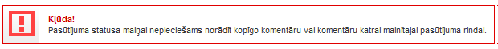
Paziņojums 3. Kļūdas paziņojuma piemērs
Sistēmā brīdinājuma paziņojumi var tikt attēloti arī ar tālāku sistēmas lietotājam veicamu darbību:
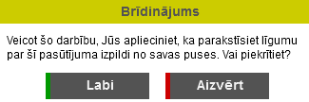
Paziņojums 4. Brīdinājuma paziņojums ar darbības izvēli
Lai turpinātu darbu, nepieciešams iepazīties ar brīdinājuma vai informācijas paziņojuma tekstu un veikt turpmākās darbības, vadoties pēc paziņojumā vai lietotāja rokasgrāmatā esošās informācijas.
Ja, aizpildot ekrānformas datus, netiek pilnīgi ievadīta visa obligāti norādāmā informācija, sistēma pie datu saglabāšanas mēģinājuma izvada paziņojumu par katru ievadlauku, kurā obligāti norādāma informācija:
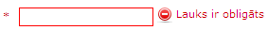
Paziņojums 5. Paziņojums par obligātiem ievadlaukiem
Piezīme! Obligāti aizpildāmiem ievadlaukiem klāt tiek attēlota sarkana zvaigznīte.
Lai turpinātu darbu, nepieciešams aizpildīt visus obligātos ievadlaukus un atkārtoti veikt informācijas saglabāšanu.
Ja sistēmas darbības laikā AJAX pieprasījuma apstrādes gadījumā notiek neparedzēta kļūda, tad lietotājam tiek attēlots sekojošs paziņojums:
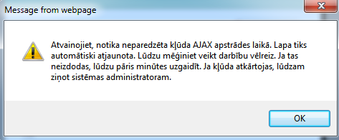
Paziņojums 6. Paziņojums par kļūdu AJAX apstrādes laikā
Lai turpinātu darbu, nepieciešams apstiprināt paziņojumu un attiecīgi mēģināt veikt darbību vēlreiz vai ziņot par problēmu sistēmas uzturētājiem, ja kļūda atkārtojas (skat. aprakstu Ierosinājumu un priekšlikumu iesniegšana, problēmu ziņošana).
Piekļūšana
Ja lietotājam sistēmā nav pieejama informācija, piemēram, nav iespējams veikt preces pievienošanu Grozam, visdrīzāk tas ir tādēļ, ka lietotājam nav piešķirtas atbilstošas tiesības. Lai konsultētos par tiesībām vai piešķirtu tās, nepieciešams sazināties ar sistēmas administratoru.
Gadījumos, ja sistēmā notiek neparedzēta situācija un tās darbība tiek pilnībā pārtraukta, vai arī kļūdas paziņojums nav saprotams, nepieciešams sazināties ar sistēmas administratoru, vai arī sistēmas uzturētājiem (skat. aprakstu Ierosinājumu un priekšlikumu iesniegšana, problēmu ziņošana).

Darba sākšana ar sistēmu
Apraksts
Darbu ar Elektronisko Iepirkumu Sistēmu var uzsākt gan kā viesis, kuram ir ierobežotas tiesības, gan kā reģistrēts lietotājs un darboties tajā ar lietotājam atbilstoši piešķirtajām tiesībām.
Piekļūšanas nosacījumi
Elektronisko iepirkumu sistēma ir pieejama visiem sistēmas lietotājiem, taču darboties tajā var tikai atbilstoši lietotājam piešķirtai lomai un tiesībām.
Lietotāja lomas un tai atbilstošās tiesības piešķir lietotāja organizācijas administratori – lietotāji attiecīgi ar lomu Pircēja administrators vai Piegādātāja administrators - vai Sistēmas administrators.
Lomas: Iepircējs, Apstiprinātājs, Saņēmējs un Pircēja administrators organizācijas ietvaros var piešķirt lietotājs ar šīs organizācijas Pircēja administrators lomu vai Sistēmas administrators. Savukārt, lomas: Piegādātājs un Piegādātāja administrators organizācijas ietvaros var piešķirt lietotājs ar šīs organizācijas Piegādātāja administrators lomu vai Sistēmas administrators. Pārējās lomas sistēmā: Nozares eksperts, Kataloga vadītājs, Kataloga administrators, Publikāciju redaktors un Sistēmas administrators vai piešķirt tikai lietotājs ar Sistēmas administratora lomu.
Lai veiktu darbības, atbilstoši lietotājam piešķirtajai(-ām) lomai(-ām), lietotājam ir jāsaņem autentifikācijai sistēmā nepieciešamā informācija – lietotājvārds un parole un/vai lietotājam ir jābūt Latvijas pasta viedkartei vai jābūt kādas bankas, kas nodrošina autentificēšanās pakalpojumu EIS, internetbankas lietotājam (skat. aprakstu Autentifikācija sistēmā).
Ja lietotājam tiek atļauta pieslēgšanās sistēmai ar lietotājvārdu un paroli, sistēma nodrošina šo pieslēgšanās parametru nosūtīšanu uz lietotāja e-pasta adresi, pēc tam, kad sistēmas lietotājs ar administratora lomu sistēmā ir izveidojis jaunā lietotāja kontu (skat. aprakstu Autentifikācija ar lietotāja rekvizītiem).
Savukārt, lai lietotājs varētu autorizēties sistēmā, izmantojot kādu izvēlētu ārējo autentificēšanās pakalpojumu sniedzēju, lietotājam pašam ir jānodrošina savas viedkartes vai kādas bankas internetbankas pieslēgšanās parametru saņemšana (skat. aprakstu Autentificēšanās ar ārējiem autentifikācijas pakalpojumu sniedzējiem).
Piekļūšana
Darba uzsākšanai ar EIS, lietotājs, pārlūkprogrammas adrešu laukā ieraksta sistēmas adresi: https://www.eis.gov.lv/
Rezultātā tiek atvērta sākumlapas ekrānforma (skat. aprakstu Sistēmas sākumlapa).
Lai veiktu darbības, atbilstoši lietotājam piešķirtajai(-ām) lomai(-ām), lietotājam ir jāveic autorizēšanās sistēmā ar lietotājam piešķirto lietotājvārdu un paroli, vai viedkarti (skat. aprakstu Autentifikācija sistēmā).
Piekļūšana sistēmai var tikt iniciēta arī lietotājam atverot Elektronisko iepirkumu sistēmu no kādas citas sistēmas, piemēram, uzklikšķinot EIS bannerim portālā Latvija.lv. Uzklikšķinot šādam bannerim vai saitei (URL), tiek attēlota EIS ekrānforma, kurā ir veicama lietotāja autorizēšanās sistēmā (skat. aprakstu Autentifikācija sistēmā). Taču, ja lietotājs sistēmā jau ir autentificējies, tad, no bannera vai saites EIS izsaukuma gadījumā, tiek atvērta sistēmas sākumlapa bez autentifikācijas (skat. aprakstu Sistēmas sākumlapa).
Izpildes scenārijs
Sākot darbu ar EIS, sākotnēji visi lietotāji ir kā sistēmas Viesis. Turpmākās veicamās darbības sistēmā ir atkarīgas no sistēmas lietotāja lomas un tam piešķirtām tiesībām (skat. aprakstu Sistēmas sākumlapa lomai Viesis).
Piezīme! Lietotājam izmantojot sistēmu, ekrānformas, kas tiek attēlotas jaunā, modālā sistēmas logā, var tik attēlotas ar dažādiem vertikālajiem, maksimālajiem izmēriem, kas sistēmā tiek noteikti atkarībā no lietotāja monitora izšķirtspējas. Tādejādi, lietotājam lietojot sistēmu uz dažādām darbstacijām ar dažādas izšķirtspējas monitoriem, noteiktu ekrānformu attēlojums var atšķirties.

Darba beigšana ar sistēmu
Apraksts
Darba beigšana ar sistēmu ir lietotāja, kurš lieto sistēmu ar noteiktu reģistrēta lietotāja lomu, šai lomai pieejamo aktivitāšu izbeigšana.
Piekļūšanas nosacījumi
Darba beigšana ar Elektronisko iepirkumu sistēmu ir pieejama visiem reģistrētiem sistēmas lietotājiem, t.i., Iepircējs, Apstiprinātājs, Saņēmējs, Pircēja administrators, Piegādātājs, Piegādātāja administrators, Nozares eksperts, Kataloga vadītājs, Kataloga administrators, Publikāciju redaktors un Sistēmas administrators.
Lai beigtu darbu ar sistēmu, lietotājam ir jābūt autorizētam sistēmā ar noteiktu, reģistrēta lietotāja lomu (skat. aprakstu Autentifikācija sistēmā).
Sistēmas lietotājam ar sistēmas nereģistrēta lietotāja lomu – Viesis – darbība ‘Beigt darbu’ nav pieejama.
Reģistrēta un autorizēta sistēmas lietotāja darba pārtraukšanu vai iniciēt arī:
- sistēma, ja lietotājam ir konstatēta ilgstoša dīkstāve sistēmā;
- lietotāja organizācijas administrators (attiecīgi lietotājs ar lomu Pircēja administrators vai Piegādātāja administrators) vai Sistēmas administrators, ja sistēmas lietotāja konts tiek bloķēts;
- sistēma, ja lietotāja konts tiek bloķēts, beidzoties konta aktivitātes termiņam.
Piekļūšana
Reģistrētam un autorizētam sistēmas lietotājam darbība ‘Beigt darbu’ ir pieejama no jebkuras vietas sistēmā autentifikācijas blokā (skat. aprakstu Autentifikācija sistēmā), uzklikšķinot spiedpogai ‘Beigt darbu’.
Izpildes scenārijs
Ja darba beigšanu ar sistēmu iniciē reģistrēts un sistēmā autorizēts lietotājs, tad darba ar reģistrēta lietotāja lomu beigšanas rezultātā, reģistrēta lietotāja sesija tiek pārtraukta, un lietotājam tiek atvērta sākumlapas ekrānforma kā nereģistrētam lietotājam (skat. aprakstu Sistēmas sākumlapa lomai Viesis).
Ja darba beigšanu iniciē sistēma, konstatējot reģistrēta un autorizēta lietotāja dīkstāvi sistēmā, kas ir ilgāka par 15 minūtēm, sistēma veic lietotāja sesijas pārtraukšanu. Lietotājam mēģinot turpināt darbu pēc tam, kad sistēma jau ir konstatējusi dīkstāvi, lietotājam tiek attēlota sākumlapas ekrānforma kā nereģistrētam lietotājam (skat. aprakstu Sistēmas sākumlapa lomai Viesis) un paziņojums par iepriekšējās darba sesijas pārtraukšanu.
Piezīme! Ja sistēma pārtrauc aktīvu lietotāja sesiju dīkstāves dēļ, attiecīgā lietotāja darbs ar sistēmu tiek pārtraukts un lietotāja iesāktās, bet nesaglabātās izmaiņas datos tiek atceltas.
Lai atsāktu darbu ar sistēmu, lietotājam jāveic autentificēšanās sistēmā (skat. aprakstu Autentifikācija sistēmā).
Ja darba beigšana tiek iniciēta bloķējot sistēmas lietotāja kontu, tad Sistēma pārtrauc visas šī lietotāja aktīvās sesijas un bloķētajam sistēmas lietotājam tiek nosūtīts informatīvs e-pasts:
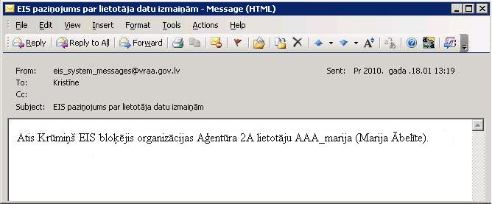
Paziņojums 7. E-pasta ziņojums bloķētajam lietotājam

Lietotāja palīgs
Apraksts
Sistēmā tiek nodrošināta pieeja lietotāja dokumentācijai, kas lietotājam ir pieejama kā sistēmā integrēta, kontekstjūtīga palīdzības informācija.
Sistēmā pieejamā palīdzības informācija tiek nodrošināta pilnā apjomā, neierobežojot palīdzības aprakstus atbilstoši konkrētajai lietotāja lomai.
Piekļūšanas nosacījumi
Lietotāja palīgs sistēmā ir pieejams visiem sistēmas lietotājiem, neatkarīgi no to lomas un tiesībām.
Piekļūšana
Lietotāja palīgs ir pieejams no jebkuras vietas sistēmā, izvēloties ikonu ar hipersaiti .
Izpildes scenārijs
Izsaucot sistēmā palīdzības informāciju, lietotāja palīgs tiek atvērts jaunā pārlūkprogrammas logā, kurā tiek attēlota lietotājam nepieciešamā palīdzības informācija.
Sistēmas lietotājam atrodoties noteiktā sistēmas ekrānformā vai sistēmas izvēlnē, izsaucot sistēmas lietotāju palīgu, tiks attēlota tā sistēmas lietotāja palīga informācija, kas apraksta ekrānformu vai izvēlni, no kuras palīdzības informācija tika izsaukta.
Ekrānformas apraksts
Atverot sistēmas lietotāja palīgu, tiek attēlota atbilstošā palīdzības informācija – apraksts, kas atvērts noteiktā satura rādītāja vietā.
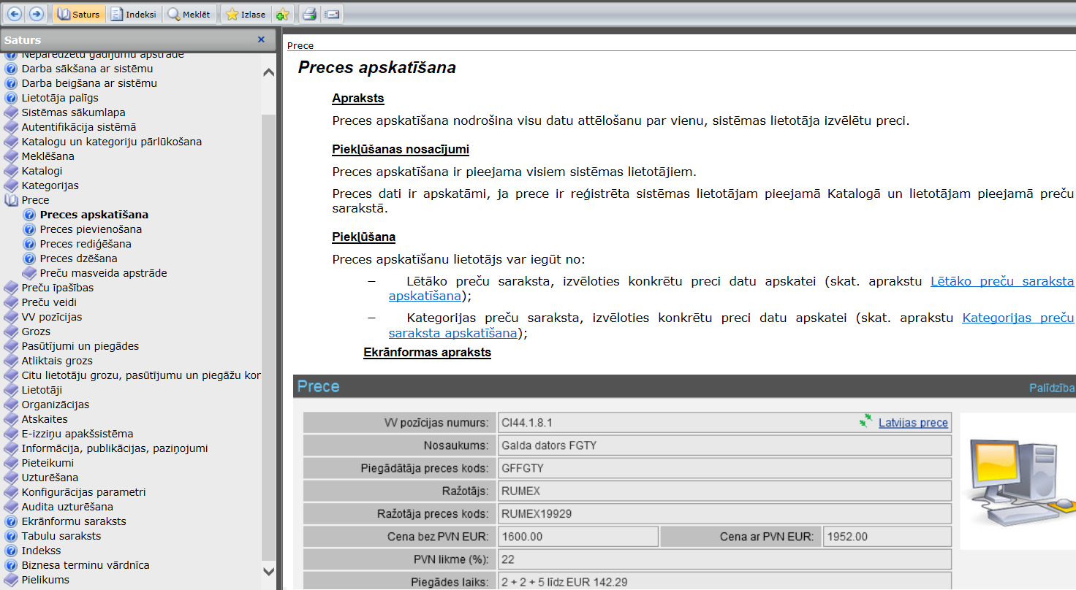
Ekrānforma 1. Lietotāja palīgs
Ja palīdzības informācijā ir nepieciešams – ir iekļautas ekrānformas vai to fragmenti, sistēmas izvēlnes vai kādi citi attēli sistēmas darbības vai tās iespēju labākai izskaidrošanai.
Sistēmas lietotāja palīga tekstā ir iestrādātas hipersaites, kas nodrošinās pāreju no vienas lappuses uz citu vai uz saistītajām lietotāja palīga sadaļām.
Sistēmas lietotāja palīga satura rādītājs
Palīdzības informācijas kreisajā pusē ir izvietots sistēmas lietotāja palīga satura rādītājs, kas kokveida struktūrā attēlo lietotāja palīga lappuses.
Izsaucot palīdzības sistēmu, Sistēmas lietotāja palīga satura rādītājs tiek attēlots aktivizēts pēc noklusējuma. Ja lietotājs ir izvēlējies kādu citu lietotāja palīdzības informācijas sadaļu, tad pārslēgties uz satura rādītāju ir iespējams, uzklikšķinot spiedpogai .
Informācija sistēmas lietotāja palīga satura rādītājā ir sakārtota par tēmām, un lietotājs var veikt nepieciešamās informācijas meklēšanu, pārlūkojot palīdzības informācijas saturu.
Pārvietošanos pa palīdzības informācijas tēmām un aprakstiem var veikt arī, izmantojot bultiņas uz priekšu un atpakaļ - - kas attiecīgi attēlo nākošo vai iepriekšējo lietotāja palīga aprakstu no kokveida struktūras.
Sistēmas lietotāja palīga indekss
Izsaucot sistēmas lietotāja palīgu, tiek nodrošināts palīdzības tekstā izmantoto atslēgvārdu, terminu un jēdzienu indekss, kuru var apskatīt, uzklikšķinot spiedpogai . Indeksu saraksts tiek sakārtots alfabēta secībā.
Piedāvātais indeksu saraksts tiek attēlots lietotāja palīdzības informācijas kreisajā pusē, aizstājot satura pārlūkošanas koku.
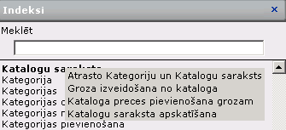
Ekrānformas bloks 1. Indekss lietotāja palīgā
Lietotāja palīga indeksā ievadlaukā ‘Meklēt’ ir iespēja norādīt meklējamo vārdu vai tā sākuma daļu, pēc kuras sistēma attiecīgi pārvieto lietotājam attēlojamo indeksu sarakstu.
Attēlotajā indeksu sarakstā izvēloties kādu piedāvāto atslēgvārdu, labajā pusē tiek attēlots konkrēts apraksts, kas atbilst izvēlētajam jēdzienam, ja jēdziens ir attiecināms tikai uz vienu aprakstu, vai arī tiek piedāvāts izvēlēties konkrētu aprakstu no saraksta, ja izvēlētajam jēdzienam sistēmas lietotāja palīgā atbilst vairāki apraksti.
Meklēšana palīdzības tekstā
Sistēmas lietotāja palīgā tiek nodrošināta meklēšana palīdzības tekstā, kuru var izsaukt, uzklikšķinot spiedpogai . Meklēšanas iespēja un rezultātu saraksts tiek attēlots lietotāja palīdzības informācijas kreisajā pusē, aizstājot satura pārlūkošanas koku.
Meklēšanu var veikt pēc tekstā iestrādātajiem atslēgvārdiem vai pēc vairākiem norādītajiem vārdiem, savstarpēji atdalītus ar atstarpi, norādot tos ievadlaukā un uzklikšķinot spiedpogai . Meklēšana pēc norādītajiem vārdiem tiek meklēta pēc pilnas norādīto vārdu sakritības.
Papildus, lietotājam ir iespēja izvēle atzīmēt – vai attēlot tekstā meklēto vārdu vai frāzi kā iezīmētu (ieķeksējot izvēles rūtiņā ).
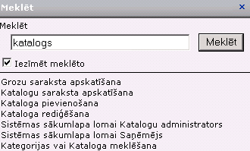
Ekrānformas bloks 2. Meklēšana lietotāja palīgā
Pēc meklēšanas veikšanas, sistēmas lietotāja palīgā atrasto palīdzības tekstu lapas tiek attēlotas saraksta veidā, sakārtotas alfabēta secībā.
Lietotājs var izvēlēties nepieciešamo palīdzības teksta lapu un atvērt to palīdzības informācijas apskatei.
Palīdzības tekstu lapu pievienošana bieži izmantojamiem aprakstiem
Sistēmas lietotāja palīgā tiek nodrošināta iespēja pievienot kādu palīdzības teksta lapu pie bieži izmantojamo aprakstu saraksta (izlases), uzklikšķinot izvēlētajam un attēlotajam palīdzības tekstam ikonai ‘Pievienot izlasei’.
Visu biežāk izmantoto palīdzības tekstu sarakstu var apskatīt uzklikšķinot spiedpogai .
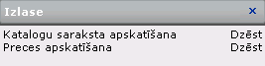
Ekrānformas bloks 3. Biežāk izmantotie apraksti lietotāja palīgā
Katram sarakstā attēlotajam aprakstam pretī tiek attēlota hipersaite Dzēst, kurai uzklikšķinot izvēlētais apraksts no biežāk izmantoto palīdzības tekstu saraksta tiek dzēsts.
Pieejamās darbības
Papildus lietotāju palīgā ir pieejamas šādas darbības:
- ‘Drukāt’ – uzklikšķinot ikonai tiek iniciēta izvēlētās palīdzības teksta lapas izdrukāšana;
- ‘E-pasts’ – uzklikšķinot ikonai tiek iniciēta e-pasta sagatavošana par lietotāja izvēlēto palīdzības teksta lapu, iekļaujot šīs teksta lapas nosaukumu kā e-pasta tēmu un pievienojot saiti uz konkrēto lapu:
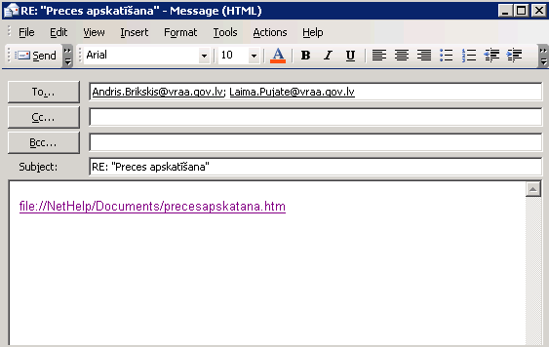
Paziņojums 8. E-pasta ziņojuma izveidošana sistēmas uzturētājam par lietotāja palīgu
- Kā e-pasta adresāts tiek automātiski norādīts tās personas e-pasts, kam tiek adresēti sistēmas problēmziņojumi.

Sistēmas sākumlapa

Sistēmas sākumlapa lomai Viesis
Apraksts
Pārlūkprogrammas adrešu ievadlaukā ierakstot EIS adresi, tiek atvērta sistēmas sākumlapa:
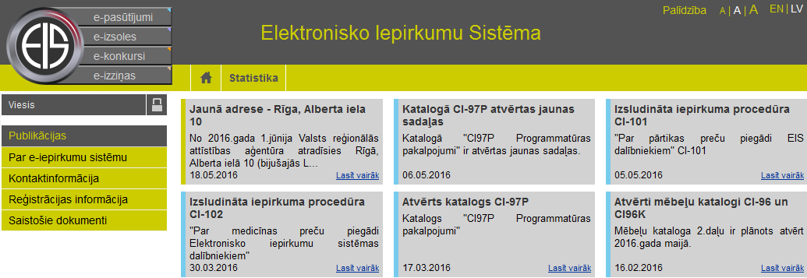
Ekrānforma 2. Sākumlapa ar lomu ‘Viesis’
Sākumlapā tiek attēloti publicētie informatīvie paziņojumi.
Sākumlapā lietotājam ar lomu ‘Viesis’ pieejami:
-  – sistēmas logo, uz kura uzklikšķinot, lietotājam atrodoties jebkurā vietā sistēmā, tiek atvērta sistēmas sākumlapa;
- – mainīt attēlojamo teksta izmēru sistēmā, norādot ar peles kreiso taustiņu uz atbilstoša burta A lielumu;
- – izvēlēties valodu kādā vēlas darboties sistēmā, uzklikšķinot uz atbilstošas hipersaites:
- EN – angļu valoda;
- LV – latviešu valoda.
Apakšsistēmu bloks
EIS sastāv no vairākām apakšsistēmām, kuras lietotājs var atvērt, uzklikšķinot uz apakšsistēmas nosaukuma:

Ekrānforma 3. Apakšsistēmu bloks
Piezīme! Pieejamais informācijas apjoms un darbības katrā apakšsistēmā atkarīgas no lietotājam piešķirtajām tiesībām.
- E-pasūtījumi – uzklikšķinot tiek atvērta e-pasūtījumu apakšsistēmas sākumlapa.
- E-izsoles – uzklikšķinot tiek atvērta e-katalogu apakšsistēmas sākumlapa.
- E-konkursi – uzklikšķinot tiek atvērta e-konkursu apakšsistēmas sākumlapa.
- E-izziņas – uzklikšķinot tiek atvērta e-izziņu apakšsistēmas sākumlapa.
Autentifikācijas bloks
Reģistrēta lietotāja autentifikācija sistēmā ir aprakstīta nodaļā Autentifikācija ar lietotāja rekvizītiem.
Ekrānformas bloks 4. Autentifikācijas bloks
- Viesis – tiek attēlots, ja lietotājs nav autentificējies, vai lietotāja vārds uzvārds, ja lietotājs ir autentificējies. Uzklikšķinot uz lietotāja vārda, uzvārda, tiek attēlota lietotāja informācija.
- – uzklikšķinot sistēma piedāvā autentificēties sistēmā kā reģistrētam sistēmas lietotājam, atverot autentifikācijas ekrānformu (skat. aprakstu Autentifikācija sistēmā).
Publikāciju bloks
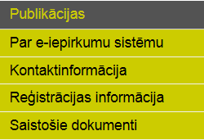
Ekrānformas bloks 5. Publikācijas
- Publikācija – tiek attēlotas sistēmā reģistrētas publikācijas nosaukums, kas ir kā hipersaite. Uzklikšķinot uz hipersaites, tiek atvērta ekrānforma publikācijas apskatei (skat. aprakstu Publikācijas apskate).
Piezīme! Šajā datu blokā tiek attēlotas jaunākās publikācijas.
Pieejamie šķirkļi sistēmas sākumlapā
- Statistika – lietotājam iespējams apskatīt sistēmā publicētās statistiskās atskaites, uzklikšķinot uz šķirkļa ‘Statistika (skat. aprakstu Atskaišu saraksts).
Navigācijas rinda
- veicot kādas darbības izvēli sistēmā, zem šķirkļiem tiek attēlota Navigācijas rinda, kas attēlo lietotāja veikto navigāciju un atļauj pārslēgties uz iepriekšējo lapu:
Ekrānformas bloks 6. Navigācijas rinda
Pieejamais atbalsts
- Uzklikšķinot uz hipersaites , tiek atvērta elektroniska lietotāja rokasgrāmata ar atvērtu atbilstošu nodaļas aprakstu atvērtajai ekrānformai.

Sistēmas sākumlapa e-pasūtījumu apakšsistēmai
Apraksts
Sistēmas sākumlapas augšējā kreisajā blokā uzklikšķinot saitei „e-pasūtījumi”, tiek atvērta e-pasūtījumu apakšsistēmas sākumlapa:
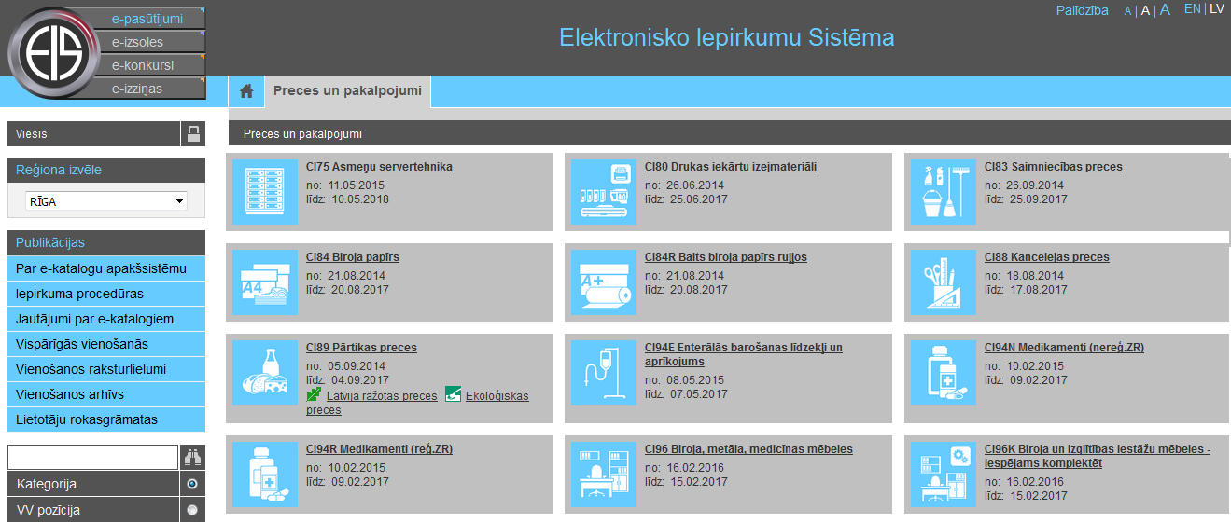
Ekrānforma 4. E-pasūtījumu apakšsistēmas sākumlapa ar lomu ‘Viesis’
Sistēmas sākumlapas vispārīgo elementu aprakstu sk. Sistēmas sākumlapa lomai ‘Viesis’.
Meklēšanas bloks „e-pasūtījumu” apakšsistēmā
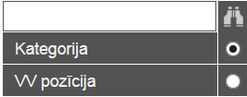
Ekrānformas bloks 7. Meklēšanas bloks
- Meklēšana nodrošina sistēmas lietotājam veikt interesējošās Kategorijas meklēšanu un iespēju veikt VV pozīciju meklēšanu (skat. aprakstu Meklēšana).
Pieejamie šķirkļi „e-pasūtījumu” apakšsistēmā
- Preces un pakalpojumi – lietotājam iespējams apskatīt Katalogu sarakstu, uzklikšķinot uz šķirkļa ‘Preces un pakalpojumi’ (skat. aprakstu Katalogu saraksta apskatīšana). Šķirklis tiek atvērts automātiski, atverot apakšsistēmu.

Sistēmas sākumlapa autentificētam lietotājam
Apraksts
Autorizējoties sistēmā, tiek attēlota šāda sākumlapa:
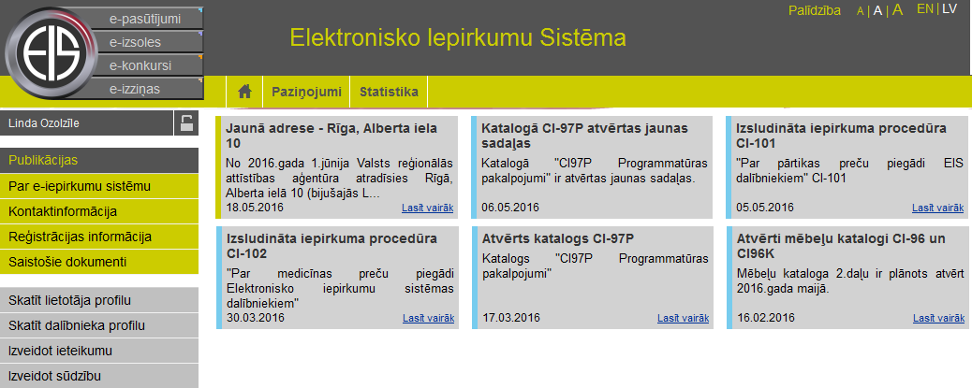
Ekrānforma 5. Sākumlapa autentificētam lietotājam
Pēc autentificēšanās sākumlapā attēloti vispārīgie elementi (sk. aprakstu Sistēmas sākumlapa lomai 'Viesis’) un arī autentificēta lietotāja lomai atbilstošā informācija un darbības.
Lietotāja darbību bloks
Sistēmas kreisajā sānu panelī pēc autentificēšanās tiek attēlots lietotāja darbību bloks:
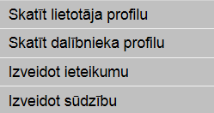
Ekrānformas bloks 8. Lietotāja darbību bloks
- Skatīt lietotāja profilu – uzklikšķinot tiek attēlota lietotāja informācija, kur pieejamas darbības paroles un kodu kartes maiņai (skat. aprakstu Lietotāja datu apskatīšana);
- Skatīt dalībnieka profilu – uzklikšķinot tiek attēlota lietotāja pārstāvētās organizācijas informācija (skat. aprakstu Organizācijas apskate);
- Izveidot ieteikumu – uzklikšķinot tiek atvērta forma ieteikuma izveidei (skat. aprakstu Ieteikuma izveide);
- Izveidot sūdzību – uzklikšķinot tiek atvērta forma sūdzības izveidei (skat. aprakstu Sūdzības izveide);
Pieejamie šķirkļi
- Paziņojumi – lietotājam uzdotie uzdevumi un sistēmas paziņojumi (skat. aprakstu Paziņojumi);
- Statistika – lietotājam iespējams apskatīt sistēmā publicētās statistikas atskaites (skat. aprakstu Atskaišu saraksts).

Sistēmas sākumlapa e-pasūtījumu apakšsistēmai lomai Piegādātājs
Apraksts
Atverot e-pasūtījumu apakšsistēmu ar lomu ‘Piegādātājs’, tiek attēlota šāda sākumlapa:
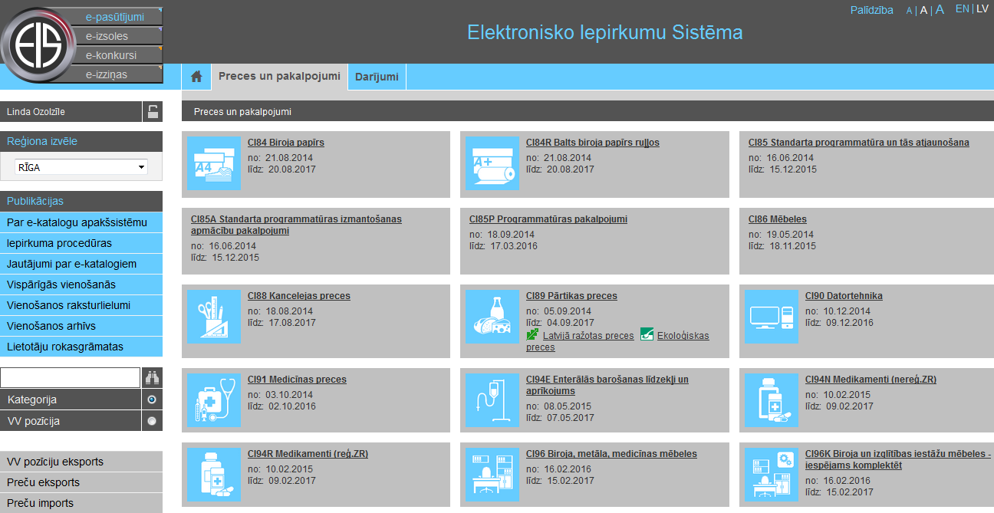
Ekrānforma 6. E-katalogu apakšsistēmas sākumlapa ar lomu ‘Piegādātājs’
Pēc autentificēšanās sākumlapā attēloti vispārīgie elementi (sk. aprakstu Sistēmas sākumlapa e-pasūtījumu apakšsistēmai) un arī autentificēta lietotāja lomai atbilstošā informācija un darbības.
Meklēšanas bloks
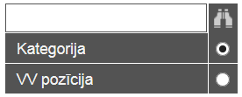
Ekrānformas bloks 9. Meklēšanas bloks
- Meklēšana nodrošina sistēmas lietotājam veikt interesējošās Kategorijas meklēšanu un iespēju veikt VV pozīciju meklēšanu (skat. aprakstu Meklēšana).
Eksporta/Importa bloks
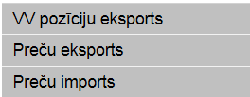
Ekrānformas bloks 10. Eksports/Imports
- VV pozīciju eksports – uzklikšķinot tiek atvērta ekrānforma Piegādātāja VV pozīciju eksporta saraksta apskatei (skat. aprakstu Piegādātāja VV pozīciju ģenerēto datņu saraksta apskatīšana);
- Preču eksports – uzklikšķinot tiek atvērta ekrānforma eksportējamo datņu saraksta apskatei (skat. aprakstu Preču eksportējamo datņu saraksta apskatīšana);
- Preču imports – uzklikšķinot tiek atvērta ekrānforma importējamo datņu saraksta apskatei (skat. aprakstu Preču importējamo preču datņu saraksta apskatīšana).
Pieejamie šķirkļi
- Katalogs – preču katalogs (skat. aprakstu Kataloga saraksta apskatīšana);
- Darījumi – Pasūtījumu un piegāžu statusu koks (skat. aprakstu Pasūtījumu un piegāžu statusu koka apskatīšana).

Autentifikācija sistēmā

Apraksts
Autentificējoties sistēmā, lietotājam pieejamas piešķirtajai lomai(-ām) atbilstošs informācijas apjoms un darbības.
Piekļūšanas nosacījumi
Autentificēšanās sistēmā ir pieejama visiem tās lietotājiem, kuri reģistrēti kā sistēmas lietotāji.
Piekļūšana
Autentifikācija sistēmā tiek veikta sākumlapā Autentifikācijas blokā (skat. aprakstu Sistēmas sākumlapa lomai Viesis).
Izpildes scenārijs
Sistēmā autentificēties iespējams divos veidos, ar:
- lietotāja rekvizītiem – lietotājam nepieciešams lietotāja vārds, parole un sistēmas pieprasītais kods no kodu kartes (skat. aprakstu Autentifikācija ar lietotāja rekvizītiem);
- ārējiem autentifikācijas pakalpojumu sniedzējiem – lietotājam nepieciešama Latvijas Pasta izsniegta viedkarte vai internetbankas pieslēgums bankā, kas nodrošina autentifikācijas pakalpojumu EIS (skat. aprakstu Autentificēšanās ar ārējiem autentifikācijas pakalpojumu sniedzējiem).
Ekrānformas apraksts
Autentifikācija sistēmā tiek uzsākta, autentifikācijas blokā uzklikšķinot uz spiedpogas :

Ekrānformas bloks 11. Autentifikācijas bloks
Tiek atvērta Paroles ievadīšanas ekrānforma:
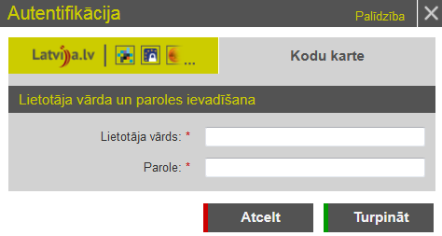
Ekrānforma 7. Autentifikācija sistēmā
Lai veiktu lietotāja autentifikāciju ar lietotāja vārdu un paroli, lietotājam ir jāievada nepieciešamā informācija datu blokā ‘Autentifikācija ar paroli un kodu karti’ (skat. aprakstu Autentifikācija ar lietotāja rekvizītiem).
Savukārt, lai veiktu lietotāja autentifikāciju, izmantojot latvija.lv iespējas (ar Latvijas Pasta izsniegtu viedkarti, ID karti vai izmantojot bankas internetbankas pieslēgšanās datus), uzklikšķina šķirklim (skat. aprakstu Autentificēšanās ar ārējiem autentifikācijas pakalpojumu sniedzējiem).

Autentifikācija ar lietotāja rekvizītiem
Apraksts
Autentifikācijas ekrānformas datu blokā ‘Autentifikācija ar paroli un koda karti’ notiek lietotāja autentificēšanās sistēmā izmantojot lietotāja rekvizītus: Lietotāja vārds, parole un sistēmas pieprasītais kods no kodu kartes.
Piezīme! Autentifikācijas ar paroli un kodu karti risinājums ir novecojis un tas no 2024. gada aizstāts ar divfaktoru autentifikāciju.
Piekļūšanas nosacījumi
Autentifikācija ar lietotāja rekvizītiem ir pieejama jebkuram sistēmas lietotājam, kuram sistēmā ir izveidots reģistrēta lietotāja konts ar iespēju veikt autentifikāciju sistēmā ar lietotāja paroli.
Lietotājs informāciju par saviem sistēmā reģistrētajiem datiem, tajā skaitā, informāciju par tam pieejamajiem pieslēgšanās veidiem var apskatīt e-pasta vēstulē, ko lietotājs saņem, kad tiek izveidots lietotāja konts sistēmā, kā arī pēc autorizēšanās sistēmā, veicot lietotāja datu apskati (skat. aprakstu Lietotāja datu apskatīšana).
Piekļūšana
Autentifikācija sistēmā tiek uzsākta sākumlapā Autentifikācijas blokā (skat. aprakstu Sistēmas sākumlapa lomai Viesis).
Izpildes scenārijs
Autentifikācija ar lietotāja rekvizītiem notiek divos soļos:
- lietotājs ievada lietotāja vārdu un paroli;
- ja korekti tiek ievadīts lietotāja vārds un parole, tad sistēma piedāvā ievadīt konkrētu kodu no lietotājam izsniegtās kodu kartes.
Veiksmīgas autentificēšanās gadījumā, sistēmas lietotājam tiek piešķirtas tiesības, kuras pirms tam ir lietotājam piesaistītas, un atbilstoši tām lietotājs var veikt noteiktas darbības sistēmā.
Ekrānformas apraksts
Informācija, kas nepieciešama, lai lietotājs varētu autorizēties sistēmā pirmo reizi, tiek nosūtīta lietotājam uz e-pastu:
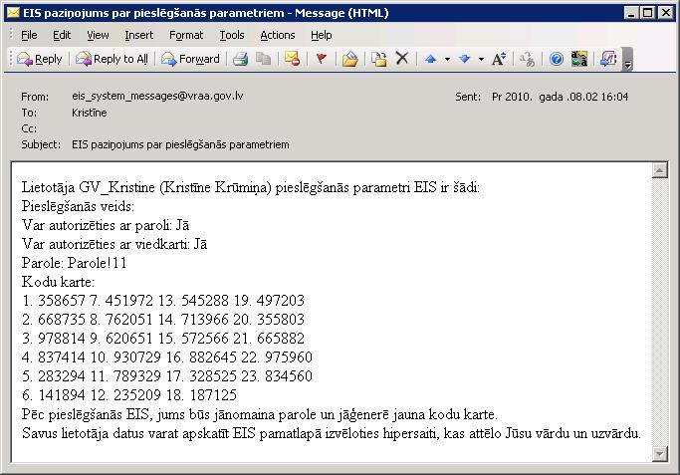
Paziņojums 9. E-pasta ziņojums par lietotāja pieslēgšanās parametriem - piemērs
Piezīme! E-pastā tiek nosūtīta lietotāja pieslēgšanās ar lietotāja rekvizītiem informācija, kuru lietotājs var mainīt (skat. aprakstu Paroles maiņa) un (skat. aprakstu Kodu kartes ģenerēšana).
Ekrānformas bloks lietotāja vārda un paroles norādīšanai
Autentifikācijai ar lietotāja rekvizītiem nepieciešams ievadīt:
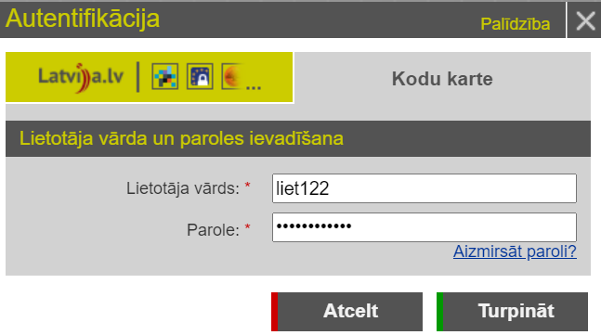
Ekrānformas bloks 12. Autentifikācija ar paroli un kodu karti
- Lietotāja vārds – sistēmā reģistrētā lietotāja vārds;
- Parole – sistēmā reģistrētā lietotāja parole;
- Aizmirsāt paroli? – saite paroles atjaunošanai.
Lai turpinātu autentifikāciju sistēmā, uzklikšķina uz pogas . Pie autentifikācijas sistēma pārbauda norādītos datus, vai tāds lietotājs eksistē. ja šāds lietotājs neeksistē vai ievadītā parole nav korekta, sistēma attēlo autentifikācijas kļūdas paziņojumu:

Paziņojums 10. Autentifikācijas kļūdas paziņojums
Piezīme! Pie nepareizas paroles ievades sistēma palielina pieļaujamo neveiksmīgo autentificēšanās skaitu par viens. Ja tā ir pēdējā pieļaujamā neveiksmīgā autentificēšanās, lietotājs tiek bloķēts.
Sistēmā tiek pieļauti 5 neveiksmīgi autentificēšanās mēģinājumi.
Pirms pēdējā mēģinājuma pieslēgties sistēmai, ja iepriekš bijuši neveiksmīgi mēģinājumi, sistēma attēlo papildinātu kļūdas paziņojumu:
Paziņojums 11. Autentifikācijas kļūdas paziņojums par pēdējo mēģinājumu
Ja tā ir pēdējā pieļaujamā sistēmā neveiksmīgā autentificēšanās, sistēma lietotāju bloķē, t.i., lietotājs vairs nevar pieslēgties sistēmai ar esošajiem lietotāja rekvizītiem. Lai lietotājs atkal varētu pieslēgties sistēmai, lietotāja organizācijas administratoram vai sistēmas administratoram ir jāveic lietotāja aktivizēšana (atbloķēšana) un, iespējams, arī lietotāja pieslēgšanās datu maiņa, ja lietotājs ir aizmirsis savus pieslēgšanās datus sistēmai.
Korekta lietotāja vārda un paroles ievades gadījumā, lietotājam tiek attēlots nākamais ekrānformas bloks kodu kartes koda norādīšanai.
Ekrānformas bloks kodu kartes koda ievadīšanai
Ja lietotāja autentifikācijas norādītie dati – lietotāja vārds un parole - sistēmā ir korekti, tad tiek atvērta kodu kartes sistēmas prasītā koda ievadīšanas ekrānforma:
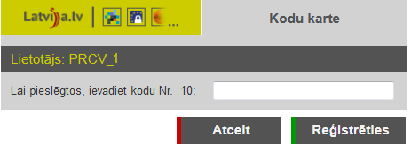
Ekrānformas bloks 13. Koda ievadīšana
Turpinot lietotāja autentifikāciju sistēmā, lietotājam nepieciešams ievadīt sistēmas prasīto koda numuru no lietotāja kodu kartes (intervālā no 1 – 23).
Ievadot prasīto kodu no lietotāja kodu kartes un uzklikšķinot uz pogas , autentifikācija tiek turpināta.
Ja lietotāja norādītais kods neeksistē vai nav korekts, sistēma attēlo kļūdas paziņojumu:

Paziņojums 12. Nekorekta kodu kartes koda kļūdas paziņojums
Piezīme! Pie nepareiza koda numura ievades sistēma palielina lietotāja pieļaujamo neveiksmīgo autentificēšanās skaitu par viens.
Sistēmā tiek pieļauti 5 neveiksmīgi autentificēšanās mēģinājumi.
Piezīme! Ievadot nekorektu kodu kartes kodu, autentifikācija ir jāsāk no sākuma, t.i. ar lietotājvārda un paroles ievadīšanu.
Pirms pēdējā mēģinājuma pieslēgties sistēmai, ja iepriekš bijuši neveiksmīgi mēģinājumi, sistēma attēlo papildinātu kļūdas paziņojumu:
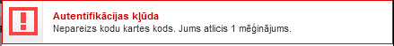
Paziņojums 13. Kodu kartes koda kļūdas paziņojums par pēdējo mēģinājumu
Ja autentifikācija ir neveiksmīga
Ja arī pēdējā pieļaujamā autentificēšanās reize ir neveiksmīga, sistēma lietotāju bloķē, t.i., lietotājs vairs nevar pieslēgties sistēmai ar esošajiem lietotāja rekvizītiem. Lai lietotājs atkal varētu pieslēgties sistēmai, lietotāja organizācijas administratoram vai sistēmas administratoram ir jāveic lietotāja aktivizēšana (atbloķēšana) un, iespējams, arī lietotāja pieslēgšanās datu maiņa, ja lietotājs ir aizmirsis savus pieslēgšanās datus sistēmai.
Ja autentifikācija ir sekmīga
Ja lietotājs veic autentifikāciju sistēmā, uzsākot to sākumlapā (skat. aprakstu Sistēmas sākumlapa lomai Viesis), tad veiksmīgas sistēmas lietotāja autentificēšanās gadījumā, lietotājam tiek piešķirtas atbilstoši pirms tam piesaistītas tiesības, un tiek attēlota sākumlapa, atbilstoši lietotāja lomai.
Savukārt, ja lietotājs veic autentifikāciju, lai atvērtu tādu ekrānformu pēc URL, kura nav pieejama neautentificētiem lietotājiem un nav zināma iepriekšējā pārlūkotās lapas URL adrese (gadījumos, ja URL ir saņemts e-pastā vai ievadīts ar roku), tad pēc veiksmīgas autentifikācijas, lietotājam tiek attēlota pēc URL attēlojamā ekrānforma, ja lietotājam un tā lomai uz šo ekrānformu ir piešķirtas tiesības.
Piezīme! Ja lietotājs autorizējies sistēmā veiksmīgi, taču pirms tam ir bijušas neveiksmīgas autentificēšanās sistēmā, sistēma nonuļļo lietotāja neveiksmīgo autentifikāciju skaitu.
Ja lietotājs sistēmā autentificējas veiksmīgi, bet ir pagājis noteiktais paroles derīguma termiņš, tad pēc autentifikācijas sistēmā, sistēma iniciē lietotāja paroles maiņu (skat. aprakstu Paroles maiņa).
Gadījumi, kuros sistēma neatļauj lietotāja autentifikāciju ar lietotāja rekvizītiem
Sistēma neļauj autentificēties lietotājam, attēlojot atbilstošu paziņojumu, ja:
- ja lietotājam nav atļauta piekļuve sistēmai ar lietotāja paroli un kodu karti;
- ja lietotāja kontam sistēmā ir beidzies norādītais lietotāja aktivitātes periods;
- ja lietotāja organizācija sistēmā ir bloķēta, tad tiek attēlots kļūdas paziņojums, ka organizācija ir bloķēta;
- ja lietotāja konts sistēmā ir bloķēts.

Autentificēšanās ar ārējiem autentifikācijas pakalpojumu sniedzējiem
Apraksts
EIS lietotājs var autentificēties ar lietotājvārdu, paroli un kodu karti, vai arī, izmantojot latvija.lv autentificēšanās iespējas – ar viedkarti ar elektronisko parakstu vai internet-bankas pieslēgšanās rekvizītus.
Piekļūšanas nosacījumi
Autentifikācija, izmantojot ārējos autentifikācijas pakalpojumu sniedzējus ir pieejama jebkuram sistēmas lietotājam, kuram sistēmā ir izveidots reģistrēta lietotāja konts ar iespēju veikt autentifikāciju sistēmā, izmantojot viedkarti.
Lietotājs informāciju par saviem sistēmā reģistrētajiem datiem, tajā skaitā, informāciju par tam pieejamajiem pieslēgšanās veidiem var apskatīt e-pasta vēstulē, ko lietotājs saņem, kad tiek izveidots lietotāja konts sistēmā, kā arī pēc autorizēšanās sistēmā, veicot lietotāja datu apskati (skat. aprakstu Lietotāja datu apskatīšana).
Piekļūšana
Lai autentificētos sistēmā ar viedkarti vai internetbankas lietotāju, autentifikācijas formā jāuzklikšķina saitei Pieslēgties, izmantojot latvija.lv.
Izpildes scenārijs
Autentifikācija ar lietotāja rekvizītiem notiek divos soļos:
- lietotājs izvēlas autentifikācijas pakalpojumu sniedzēju, kura rekvizīti lietotājam ir pieejami;
- ja lietotājs veiksmīgi norāda izvēlētā autentifikācijas pakalpojuma sniedzēja rekvizītus, sistēma piedāvā uzsākt darbu ar lietotāju, kuram atbilst autentifikācijas rekvizīti.

Ekrānformas apraksts
Ja izveidojot lietotāju tam ir atļauta autorizācija ar viedkarti vai internetbankas rekvizītiem (izmantojot latvija.lv autentificēšanās mehānismu), tad lietotājam nosūtītajā e-pastā tiek norādīts, ka ir atļauta autorizēšanās ar viedkarti:
Paziņojums 14. E-pasta ziņojums par lietotāja pieslēgšanās parametriem - piemērs
Ekrānformas bloks ārējā autentificēšanās pakalpojumu sniedzēja izvēlei
Autentifikācija, izmantojot VISS, notiek izvēloties kādu no lietotājam pieejamiem ārējiem autentificēšanās pakalpojumu sniedzējiem:
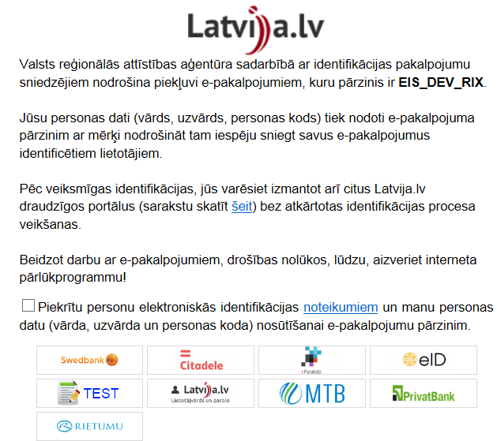
Ekrānformas bloks 14. Autentifikācija ar ārējiem autentifikācijas pakalpojumu sniedzējiem
Lai uzsāktu autentifikāciju:
- Pēc iepazīšanās ar noteikumiem, atzīmē izvēles rūtiņu,
- Uzklikšķina uz autentifikācijas pakalpojuma sniedzēja logo – tiek uzsākta autentifikācija ar izvēlēto iespēju.
Ja sistēmā eksistē vairāki lietotāji ar norādīto personas kodu, tad pirms piekļuves sistēmai kā reģistrētam lietotājam, sistēma attēlo sarakstu ar visiem sistēmā reģistrētajiem lietotājiem ar norādīto personas kodu. Lai turpinātu autentifikāciju, izvēlas lietotāju. Bloķētie lietotāju konti attēloti kā teksts nevis hipersaite, un tos izvēlēties nav iespējams.
Ja sistēmā neeksistē lietotājs ar norādīto personas kodu, tiek atvērta lietotājvārda, paroles un kodu kartes koda ievades formas:
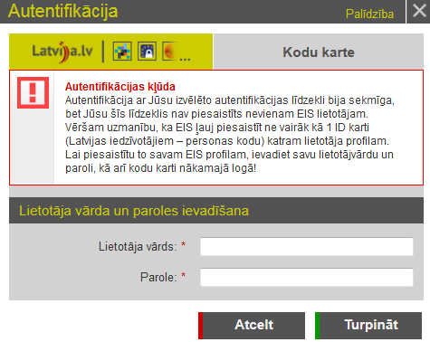
Ekrānformas bloks 15. Lietotājvārda un paroles ievade, ja EIS nav reģistrēts personas kods
Ja autentifikācija ar lietotājvārdu un paroli ir veiksmīga, sistēma lietotāja datos ieraksta personas kodu un atzīmē pazīmi, ka lietotājs var autorizēties ar viedkarti. Savukārt, ja lietotājam ar ievadīto lietotājvārdu un paroli jau bija norādīts cits personas kods, lietotājam tiek piedāvāts (ja konfigurācijas parametra “Lietotājs drīkst nomainīt savu personas kodu pēc sekmīgas autentifikācijas ar eID.AS veidu” vērtība ir 1) nomainīt EIS esošo personas kodu ar personas kodu, ar kuru lietotājs autentificējās.
Ja autentifikācija ir neveiksmīga
Ja tā ir pēdējā pieļaujamā sistēmā neveiksmīgā autentificēšanās, sistēma lietotāju bloķē, t.i., lietotājs vairs nevar pieslēgties sistēmai ar esošajiem lietotāja rekvizītiem. Lai lietotājs atkal varētu pieslēgties sistēmai, lietotāja organizācijas administratoram vai sistēmas administratoram ir jāveic lietotāja aktivizēšana (atbloķēšana) un, iespējams, arī lietotāja pieslēgšanās datu maiņa, ja lietotājs ir aizmirsis savus pieslēgšanās datus sistēmai.
Ja autentifikācija ir sekmīga
Ja lietotājs veic autentifikāciju sistēmā, uzsākot to sākumlapā, tad veiksmīgas sistēmas lietotāja autentificēšanās gadījumā, lietotājam tiek piešķirtas atbilstoši pirms tam piesaistītas tiesības, un tiek attēlota sākumlapa, atbilstoši lietotāja lomai.
Savukārt, ja lietotājs veic autentifikāciju, lai atvērtu tādu ekrānformu pēc URL, kura nav pieejama neautentificētiem lietotājiem un nav zināma iepriekšējā pārlūkotās lapas URL adrese (gadījumos, ja URL ir saņemts e-pastā vai ievadīts ar roku), tad pēc veiksmīgas autentifikācijas, lietotājam tiek attēlota pēc URL attēlojamā ekrānforma, ja lietotājam un tā lomai uz šo ekrānformu ir piešķirtas tiesības.
Piezīme! Ja lietotājs autorizējies sistēmā veiksmīgi, taču pirms tam ir bijušas neveiksmīgas autentificēšanās sistēmā, sistēma nonuļļo lietotāja neveiksmīgo autentifikāciju skaitu.
Gadījumi, kuros sistēma neatļauj lietotāja autentifikāciju, izmantojot ārēju autentificēšanās pakalpojumu sniedzēju
Sistēma neļauj autentificēties lietotājam, ja:
- ja lietotājam nav atļauta piekļuve sistēmai, izmantojot ārēju autentificēšanās pakalpojumu sniedzēju;
- ja lietotāja kontam sistēmā ir beidzies norādītais lietotāja aktivitātes periods;
- ja lietotāja organizācija sistēmā ir bloķēta, tad tiek attēlots kļūdas paziņojums, ka organizācija ir bloķēta;
- ja lietotāja konts sistēmā ir bloķēts.
Ja autentifikācija nav atļauta, tiek attēlots atbilstošs kļūdas paziņojums.

Divfaktoru autentifikācija
Apraksts
Kad lietotāja datos tiek uzstādīta pazīme, ka lietotājam autentificējoties jāizmanto divfaktoru autentifikācija, autentificējoties pirmo reizi, veicamas darbības divfaktoru autentifikācijas izveidošanai (sk. divfaktoru autentifikācijas izveidošanas aprakstu 8.4 Divfaktoru autentifikācijas izveidošana).
Piezīme! Pazīmi var uzstādīt sistēmas administrators.
Pēc autentificēšanās ar divfaktoru autentifikāciju, lietotājam turpmāk autentificēšanās ar kodu karti nebūs pieejama.
Izpildes scenārijs
Uzsākot autentifikāciju, lietotājam jāievada lietotājvārds un parole:
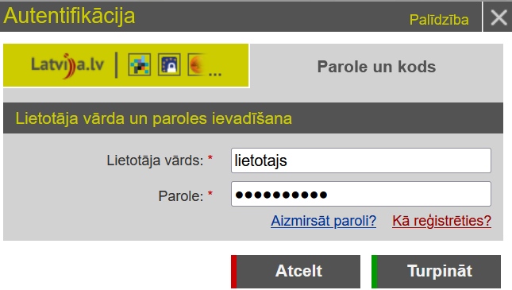
Ekrānformas bloks 16. Divfaktoru autentifikācijas – 1.solis
Nākamajā solī jāievada mobilajā lietotnē Google Atentifikatora ģenerētais kods:
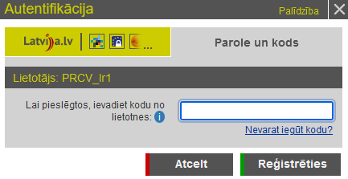
Ekrānformas bloks 17. Divfaktoru autentifikācijas – 2.solis
Piezīme! Sešas reizes ievadot nepareizu kodu, lietotājs tiek bloķēts.

Divfaktoru autentifikācijas izveidošana
Ja lietotāja datos uzstādīta pazīme, ka autentifikācijai izmantojama divfaktoru autentifikācija, lietotājam pēc pieslēgšanās EIS tiek attēlots atbilstošs paziņojums par divfaktoru autentifikācijas izveidi.
Piezīme! Pazīmi var uzstādīt sistēmas administrators.
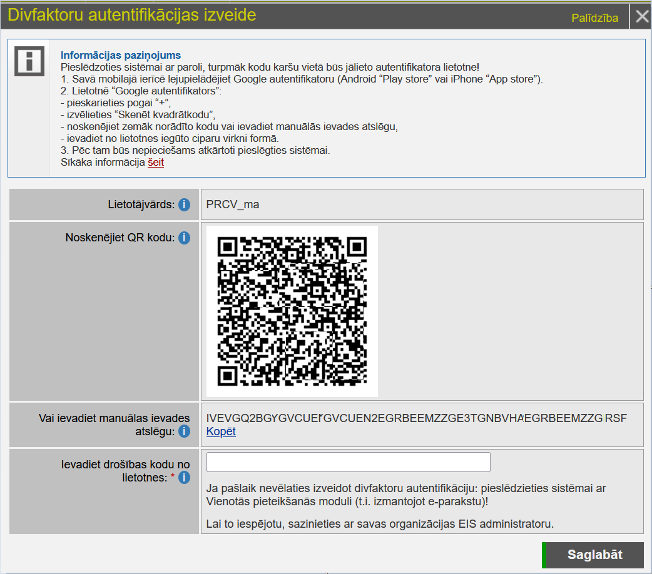
Ekrānforma 8. Divfaktoru autentifikācijas izveide
Divfaktoru autentifikācijai izmantojama mobilā lietotne Google autentifikators.
- Ja tādas lietotnes lietotāja mobilajā ierīcē nav, to nepieciešams lejupielādēt no “Android Play store” vai “iPhone App store”.
- Lietotnē Google autentifikators:
- pieskarieties pogai ,
- izvēlieties Skenēt kvadrātkodu ,
- noskenējiet norādīto kodu vai ievadiet manuālās ievades atslēgu,
- ievadiet no mobilās lietotnes iegūto ciparu virkni laukā Ievadiet drošības kodu no lietotnes.
- Izveidojot divfaktoru autentifikāciju, lietotāja sesija tiek automātiski pārtraukta.
- Lai turpinātu darbu, atkārtoti nepieciešams pieslēgties sistēmai, izmantojot divfaktoru autentifikāciju.
Pēc autentifikācijas veida maiņas, lietotājam tiek nosūtīts EIS paziņojums par lietotāja datu izmaiņām.
Informācija par lietotājam pieejamiem autentifikācijas veidiem, kā arī iespēja iniciēt divfaktoru autentifikācijas atjaunošanu, pieejama lietotāja datos.
iniciēt divfaktoru autentifikācijas atjaunošanu, pieejama lietotāja datos.

Divfaktoru autentifikācijas atjaunošana
Apraksts
Lai saistītu lietotāja kontu ar citu viedierīci, piemēram, viedierīces maiņas gadījumā, veicama divfaktoru autentifikācijas atjaunošana. Atjaunošanu iniciēt var pats lietotājs vai arī organizācijas vai sistēmas administrators.
Piezīme! Divfaktoru autentifikācijas atjaunošanu lietotājs var veikt vienu reizi noteiktā laika periodā (laika periods definēts sistēmas konfigurācijā).
Izpildes scenārijs
- Lai lietotājs pats iniciētu divfaktoru autentifikācijas atjaunošanu:
- Atver lietotāja datus, klikšķinot uz hipersaites – vārda, uzvārda autentifikācijas panelī.
- Laukā Jālieto divfaktoru autentifikācija nospiež pogu Sūtīt aicinājumu atjaunot.
- Ievada lietotājvārdu, e-pasta adresi un veic atzīmi laukā Pārbaude, ka neesat robots.
Piezīme! Kļūdaini ievadot lietotāja datus vairāk reizes kā noteikts sistēmas konfigurācijā, lietotājs tiek bloķēts.
Piezīme! Ja e-pasts sistēmā ir piesaistīts vairākiem lietotājiem, autentifikācijas atjaunošanu var veikt tikai sistēmas administrators.
Ekrānforma 9. Divfaktoru autentifikācijas pieprasījuma iniciēšana
Uz lietotāja e-pastu tiek nosūtīts paziņojums – EIS divfaktoru autentifikācijas atjaunošanas pieprasījums, kas ietver saiti autentifikācijas atjaunošanai.
Piezīme! Saite divfaktoru autentifikācijas atjaunošanai pieejama ierobežotu laiku, šis laiks norādīts e-pastā.
Piezīme! Lai atjaunotu divfaktoru autentifikāciju, jāiziet no EIS.
- Pieslēdzas sistēmai ar lietotāja vārdu un paroli un izgūst jaunu kvadrātkodu, klikšķinot uz Nevarat iegūt kodu?
Ekrānforma 10. . Divfaktoru autentifikācijas koda izgūšana
- Noskenē attēloto kvadrātkodu vai ievada manuālas ievades atslēgu.
- Autentifikācijas formā ievada viedierīces lietotnē attēloto 6 ciparu drošības kodu.
Pēc veiksmīgas divfaktoru autentifikācijas atjaunošanas uz lietotāja e-pastu tiek nosūtīts paziņojums par lietotāja datu izmaiņām.

Paroles atjaunošana
Paroles atjaunošanu lietotājs var veikt vienu reizi noteiktā laika periodā (laika periods definēts sistēmas konfigurācijā).
Lai veiktu paroles atjaunošanu, autentifikācijas ar paroli un koda karti autentifikācijas formā uzklikšķina hipersaitei Atjaunot paroli.
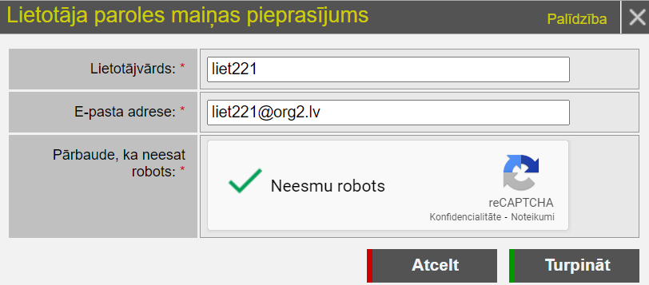
Ekrānformas bloks 18. Paroles maiņas pieprasījums
Pēc formā prasītās informācijas norādīšanas un pogas nospiešanas, sistēma veic pārbaudes:
- Vai sistēmā ir reģistrēts lietotājs ar norādīto lietotājvārdu un e-pasta adresi;
- Vai lietotāja kontam nav beidzies konta derīguma termiņš;
- Vai lietotājam atļauts pieslēgties no aktuālās IP adreses;
- Vai lietotājs vai tā organizācija nav bloķēta;
- Vai sistēmā reģistrēts tikai viens lietotājs ar ievadīto e-pasta adresi.
Pēc pārbaudēm sistēma attēlo atbilstošu paziņojumu. Ja paroles atjaunošana ir atļauta, uz lietotāja e-pastu tiek nosūtīta saite paroles atjaunošanai. Saite derīga sistēmas konfigurācijā definēto laiku, un šis laiks redzams saņemtajā e-pastā.
Uzklikšķinot saitei e-pastā, tiek atvērta forma paroles atjaunošanai.
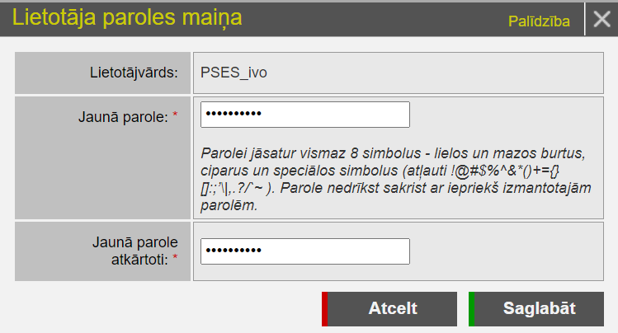
Ekrānformas bloks 19. Paroles atjaunošana

Paziņojumi

Uzdevumu saraksta apskatīšana
Apraksts
Lietotājam EIS ietvaros saistošie uzdevumi sistēmā strukturēti 2 sarakstos:
- Man uzdotie aktuālie uzdevumi – uzdevumi, kurus lietotājam nosūtījusi sistēma vai uzdevis administrators.
- Mani izveidotie aktuālie uzdevumi – uzdevumi, kurus lietotājs uzdevis.
Piekļūšanas nosacījumi
Uzdevumu saraksts ir pieejams visiem autentificētiem sistēmas lietotājiem.
Piekļūšana
Lai skatītu uzdevumu sarakstu, lietotājam jāuzklikšķina uz šķirkļa „Paziņojumi” sistēmas galvenajā izvēlnē.
Izpildes scenārijs
Atkarīgā no izvēlētā šķirkļa tiek attēloti uzdevumi vai sistēmas ziņojumi (sk. Paziņojumu saraksta apskatīšana un apstrāde).
Ekrānformas apraksts
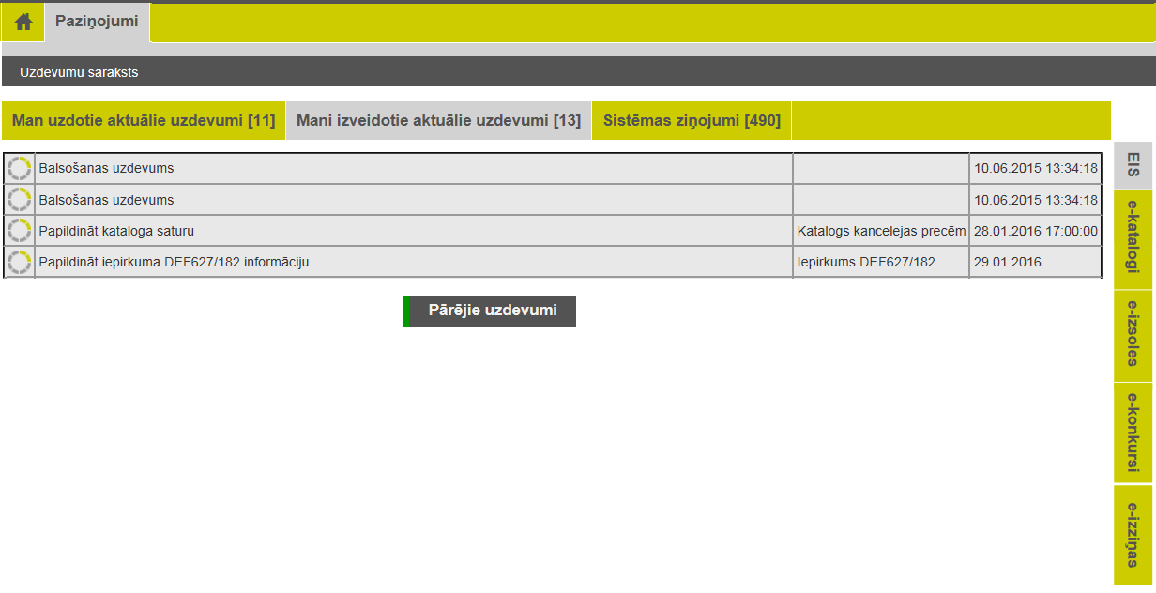
Ekrānforma 11. Uzdevumu saraksts
Aiz katra šķirkļa nosaukuma iekavās tiek attēlots visu uzdevumu skaits. Sākotnēji sarakstā tiek attēloti noteikta skaita aktuālākie uzdevumi.
Uzdevumi tiek kārtoti pēc to statusa, un katra statusa ietvaros – pēc kārtas numura.
Pieejamās darbības:
- Skatīt pilnu uzdevumu sarakstu – uzklikšķina spiedpogai .
- Atlasīt noteiktai apakšsistēmai atbilstošus uzdevumus – uzklikšķina sistēmas nosaukumam vertikālajā filtra blokā saraksta labajā malā.
- Skatīt, izpildīt, noraidīt vai atsaukt uzdevumu – uzklikšķina uzdevuma ierakstam – tiek atvērts uzdevuma forma (sk. Uzdevuma apskate un apstrāde).

Paziņojumu saraksta apskatīšana un apstrāde
Apraksts
Lietotājam EIS ietvaros saistošie paziņojumi tiek nosūtīti uz e-pastu un attēloti paziņojumu sarakstā.
Piekļūšanas nosacījumi
Paziņojumu saraksts ir pieejams visiem autentificētiem sistēmas lietotājiem.
Piekļūšana
Lai skatītu paziņojumu sarakstu, lietotājam jāuzklikšķina uz šķirkļa „Paziņojumi” sistēmas galvenajā izvēlnē un jāatver šķirklis „Sistēmas ziņojumi”.
Ekrānformas apraksts
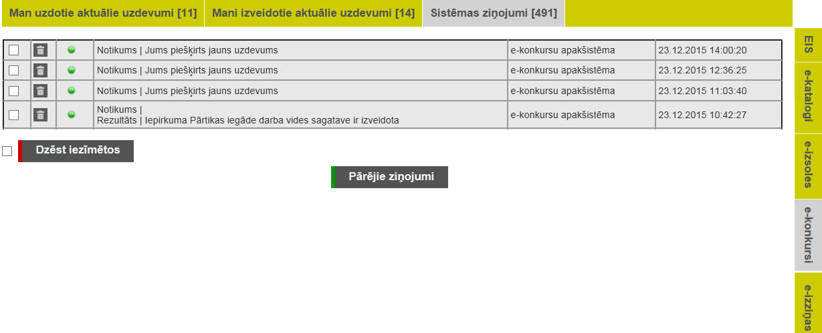
Ekrānforma 12. Sistēmas ziņojumu saraksts
Pieejamās darbības:
- Skatīt pilnu paziņojumu sarakstu – uzklikšķina spiedpogai .
- Atlasīt noteiktai apakšsistēmai atbilstošus paziņojumus – uzklikšķina sistēmas nosaukumam vertikālajā filtra blokā saraksta labajā malā.
- Dzēst atsevišķus paziņojumus – uzklikšķina ikonai pie paziņojuma.
- Dzēst vairākus paziņojumus – atzīmē izvēles rūtiņu pirms dzēšamā paziņojuma vai zem saraksta, lai atzīmētu visus ierakstus, un uzklikšķina spiedpogai .

Uzdevuma apskatīšana un apstrāde
Apraksts
Uzdevuma formā tiek attēlota uzdevuma informācija, kā arī pieejamas darbības uzdevuma izpildes atzīmēšanai, noraidīšanai vai atsaukšanai.
Uzdevuma izpildītājs var:
- Atzīmēt uzdevuma izpildi, pēc nepieciešamības pievienojot arī savu komentāru.
- Noraidīt uzdevumu, pievienojot komentāru.
Uzdevuma uzdevējs var:
- Atsaukt uzdoto uzdevumu
Piekļūšanas nosacījumi
Autentificēts sistēmas lietotājs var atvērt savus uzdotos un sev adresētos uzdevumus un sistēmas paziņojumus.
Piekļūšana
Lai skatītu uzdevumu, uzdevumu sarakstā (sk. Uzdevumu saraksta apskatīšana) uzklikšķina atbilstošajam ierakstam.
Ekrānformas apraksts
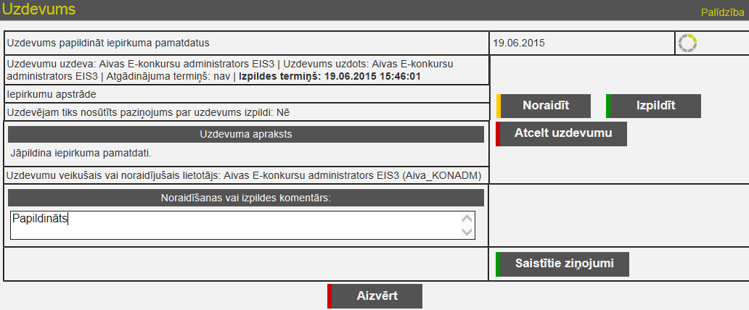
Ekrānforma 13. Uzdevums
Par uzdevumu tiek attēlota informācija:
- Uzdevuma pamatinformācija – uzdevuma veids, uzdevējs, apakšsistēma, informācija par paziņojumu sūtīšanu, izpildes termiņš un uzdevuma statusa ikona.
- Uzdevuma apraksts – uzdevuma teksts un lietotājs, kurš izpildījos vai noraidījis uzdevumu.
- Noraidīšanas vai izpildes komentārs – apstrādājot uzdevumu, teksta laukā ieraksta uzdevuma izpildes vai noraidīšanas komentāru.
Pieejamās darbības:
- – uzklikšķinot uzdevums tiek noraidīts. Lai uzdevumu noraidītu, laukā Noraidīšanas vai izpildes komentārs jāieraksta noraidīšanas komentārs – uzdevuma statuss kļūst ‘Noraidīts’. Ja uzdevumam ir atzīmēta pazīme, ka nosūtāms paziņojums par izpildi, sistēma nosūta paziņojumu uzdevējam un citiem izpildītājiem.
- – uzklikšķinot sistēma attēlo vaicājumu, uz kuru atbildot apstiprinoši, uzdevums tiek atzīmēts kā izpildīts.
Piezīme! Ja izpildot nepieciešams pievienot komentāru, to dara pirms izpildes atzīmēšanas, ierakstot tekstu laukā Noraidīšanas vai izpildes komentārs.
- – uzklikšķinot uzdevums tiek atcelts.
Piezīme! Darbība pieejama uzdevuma uzdevējam, ja uzdevums ir statusā ‘Uzdots’ vai ‘Steidzams’.
- – uzklikšķinot tiek atvērta ar uzdevumu saistīto paziņojumu informācija.

Preču un pakalpojumu pārlūkošana

Katalogu saraksta apskatīšana

Apraksts
Katalogu saraksts ir augstākā līmeņa preču kategoriju saraksts, kas ļauj pārlūkot preces pa to kategorijām.
Piekļūšanas nosacījumi
Katalogu saraksts ir pieejams visiem sistēmas lietotājiem.
Piekļūšana
Katalogu sarakstu var aplūkot apakšsistēmā „e-pasūtījumi”, uzklikšķinot uz šķirkļa „Preces un pakalpojumi”.
Izpildes scenārijs
Katalogu sarakstā tiek attēloti gan aktīvie, gan neaktīvie Katalogi.
Ekrānformas apraksts
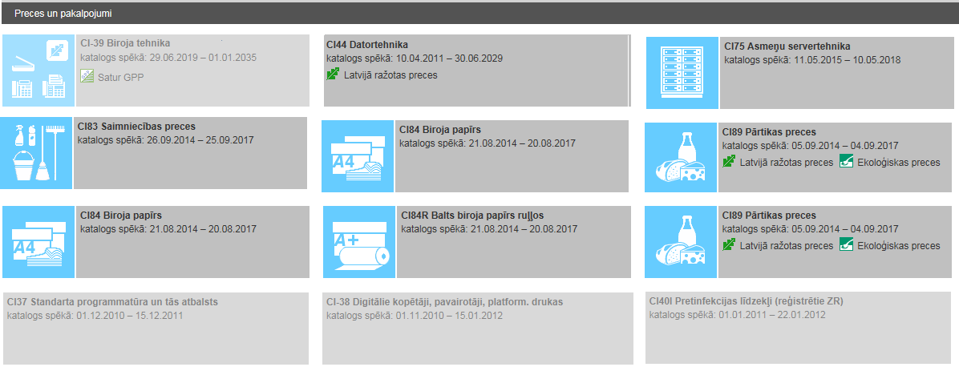
Ekrānforma 14. Katalogu saraksts
Katalogu saraksts tiek attēlots 3 grupās:
- Saraksta augšējā daļā (ar pelēku tonējumu) katalogi, kuri būs aktīvi nākotnē.
- Saraksta vidus daļā pašreiz aktīvie katalogi.
- Saraksta lejas daļā (ar pelēku tonējumu) katalogi, kuri vairs nav aktīvi.
Sarakstā par katru Katalogu tiek attēlots:
- Kataloga numurs un Kataloga nosaukums – kā vienota hipersaite tiek attēlots kataloga numurs un nosaukums, uz kura uzklikšķinot tiek atvērts Kategoriju saraksts, ja Katalogam sistēmā ir pakārtotas Kategorijas, vai Lētāko preču saraksts, ja Katalogam sistēmā nav pakārtota neviena kategorija un preces ir ievietotas tieši Katalogā;
- Kataloga attēls – tiek attēlots Katalogam piesaistītais attēls, uz kura uzklikšķinot tiek veiktas darbības, kā Kataloga numuram un nosaukumam;
- No – datums, no kura Katalogs ir spēkā;
- Līdz – datums, līdz kuram Katalogs ir spēkā;
- Īpašās pazīmes ikona – katalogam var būt pievienota viena vai divas īpašas pazīmes, kas raksturīgas tajā ievietotajām precēm.
Sarakstā attēlotie Katalogi ir sakārtoti pēc kataloga numura augošā secībā.

Kategoriju saraksta apskatīšana

Apraksts
Kategoriju saraksts ir noteiktam Katalogam vai augstāka līmeņa Kategorijai pakārtots preču Kategoriju saraksts, kas ļauj pārlūkot preces pa to kategorijām.
Piekļūšanas nosacījumi
Kategoriju saraksts ir pieejams visiem sistēmas lietotājiem.
Piekļūšana
Kategoriju sarakstu lietotājs var iegūt apakšsistēmā „e-pasūtījumi”, uzklikšķinot uz šķirkļa „Preces un pakalpojumi”, uz izvēloties Kataloga nosaukumu attēlotajā Katalogu sarakstā (skat. aprakstu Katalogu saraksta apskatīšana).
Apakškategoriju saraksta iegūšanai, lietotājam attēlotajā Kategoriju sarakstā ir jāizvēlas zemāka līmeņa Kategorijas nosaukums un jāuzklikšķina uz tā.
Izpildes scenārijs
Kategoriju saraksts ir apskatāms gan aktīvo, gan neaktīvo Katalogu ietvaros.
Ekrānformas apraksts
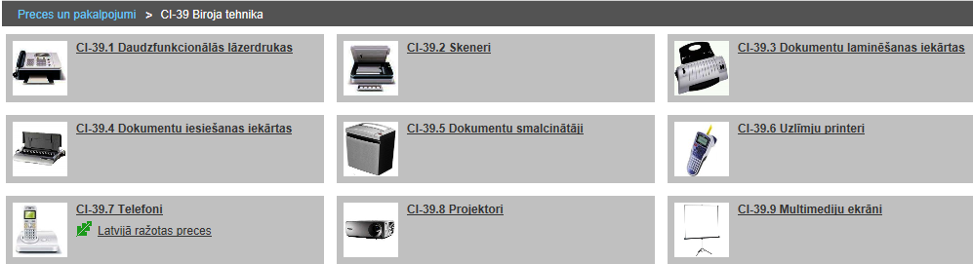
Ekrānforma 15. Kategoriju saraksts
Sarakstā par katru Kategoriju tiek attēlots:
- Kategorijas numurs un Kategorijas nosaukums – kā vienota hipersaite, tiek attēlots kategorijas numurs un nosaukums, uz kura uzklikšķinot tiek atvērts zemāka līmeņa Kategoriju saraksts, ja Kategorijai sistēmā ir pakārtotas citas Kategorijas, vai Kategorijas preču saraksts, ja Kategorijai sistēmā nav pakārtota neviena apakškategorija un preces ir ievietotas izvēlētajā Kategorijā (skat. aprakstu Kategorijas preču saraksta apskatīšana);
- Kategorijas attēls – tiek attēlots Kategorijai piesaistītais attēls, uz kura uzklikšķinot tiek veiktas darbības kā Kategorijas numuram un nosaukumam;
- Īpašas pazīmes – kategorijas īpašās pazīmes, ja tādas ir pievienotas.
Kategoriju sarakstā attēlotās Kategorijas ir sakārtotas pēc kategorijas numura augošā secībā.
Ekrānformas apraksts
Ja Lētāko preču sarakstā nav pieejama neviena prece, tad lietotājam tiek attēlots informatīvs paziņojums:
Paziņojums 15. Informatīvs paziņojums par lētāko preču neesamību
Lētāko preču saraksta filtrēšana
Virs lētāko preču saraksta tiek attēlots filtrs, preču atlasīšanai pēc lietotāja noteiktiem kritērijiem:
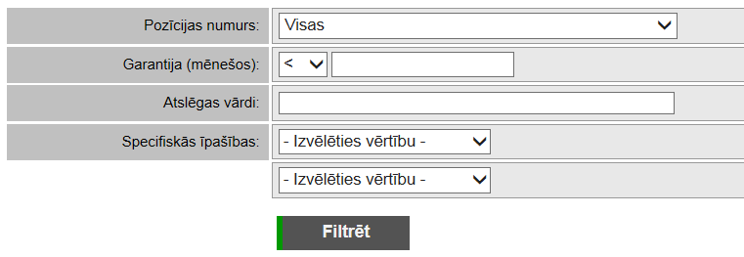
Ekrānformas bloks 20. Lētāko preču saraksta filtrs
- Pozīcijas numurs – kā izvēle, kurā tiek attēlots saraksts ar VV pozīcijām (izvēles sarakstā attēlojot īso numuru), kur kā pirmā vērtība ir pieejama vērtība "Visas". Pārējie VV pozīciju numuri ir sakārtoti alfabēta secībā.
Piezīme! Ja Lētāko preču sarakstu apskata autorizēts sistēmas lietotājs ar Piegādātāja lomu, tad izvēlē tiek attēlotas tikai tās pozīcijas, kas ir piesaistītas Piegādātāja organizācijai.
- Garantija (mēnešos) – kā izvēle ar salīdzināšanas operatoru un ciparu ievadlauku mēnešu skaita norādīšanai. Ir pieejami šādi salīdzināšanas operatori: Garantija ir mazāka par (norādīto mēnešu skaitu), mazāka vai vienāda ar (norādīto mēnešu skaitu), tieši vienāda ar (norādīto mēnešu skaitu), lielāka par (norādīto mēnešu skaitu), lielāka vai vienāda ar (norādīto mēnešu skaitu).
- Atslēgas vārdi – teksta ievadlauks, kas paredzēts preces atslēgas vārda norādīšanai.
Piezīme! Meklējamo atslēgas vārdu skaits nevar pārsniegt 3 atslēgas vārdus.
Piezīme! Veicot saraksta filtrēšanu, norādītā vērtība tiks sadalīta atsevišķos vārdos, un katrs no šiem vārdiem tiks meklēts atbilstošās preces VV pozīcijas atslēgas vārdos kā jebkura atslēgas vārda kreisā daļa. Filtrēšanas rezultātā tiks atlasītas tikai tās preces, kurās ir atrasti visi atbilstošie atslēgas vārdi.
Piezīme! Veicot meklēšanu pēc atslēgas vārda, ja tajā ir ievadīts simbols ‘–’, tad sistēma meklēšanā neņem to vērā.
- Specifiskās īpašības – kā bloks, kurā lietotājs var ievadīt meklēšanas parametrus vienai vai divām specifiskajām īpašībām. Konkrētas preču īpašības izvēlei tiek attēlots izvēles saraksts, kurā tiek attēloti preču īpašību nosaukumi, kas piesaistīti konkrētās Kategorijas Preču veidam. Preču īpašības izvēles sarakstā ir sakārtotas kā tas ir norādīts Preču veidā.
Piezīme! Tiek attēlotas tikai tās preču īpašības, kuras sistēmā ir uzstādītas, kā meklējamas.
- Pārējo formas lauku attēlošana ir atkarīga no izvēles sarakstā izvēlētās Preču īpašības.
- Vesels skaitlis – lietotājs var ievadīt veselu skaitli un izvēlēties vienu no salīdzināšanas operatoriem.
- Decimālskaitlis – lietotājs var ievadīt decimālskaitli un izvēlēties vienu no salīdzināšanas operatoriem.
- Teksts – lietotājs var norādīt meklējamo tekstu.
- Pārskaitījuma tips – lietotājs var izvēlēties kādu no piedāvātajām vērtībām, kas sakārtotas augošā kārtībā.
- Klasifikācijas tips – lietotājs var izvēlēties kādu no piedāvātajām vērtībām, piemērojot papildus izvēli ar vērtībām „Ne sliktāks par” (noklusētā izvēle), „Vienāds” un „Ne labāks par”.
- – uzklikšķinot uz spiedpogas, tiek atlasītas tās preces, kas apmierina lietotāja norādītos filtrēšanas nosacījumus.
Piezīme! Ierakstu filtrēšanā nav svarīgi lielie un mazie burti.
Piezīme! Filtrēšanas nosacījumi pēc sekmīgi veiktas filtrēšanas tiek saglabāti.
Preču uzlabotās atlases bloks
Ja katalogam paredzēta preču uzlabotā atlase, tad Pircēju lietotājiem un anonīmajiem lietotājiem tiek attēlots preču atlases bloks ar atsevišķām preču īpašībām. Izmantojot bloku var atfiltrēt preces pēc izvēlētajiem parametriem no visām apakškategorijām.
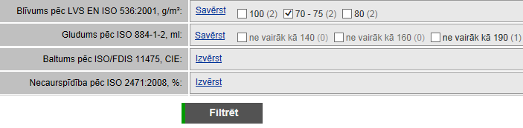
Ekrānformas bloks 21. Preču uzlabotās atlases filtrs
- Izvēršot preču īpašību, sistēma attēlo īpašības vērtības un iekavās – vērtībai atbilstošo preču skaitu.
- – uzklikšķinot uz spiedpogas, tiek atlasītas tās preces, kas atbilst lietotāja atzīmētajām preču īpašību vērtībām.
Lētāko preču saraksts
Ja Lētāko preču sarakstā ir pieejama vismaz viena prece, tad tā tiek attēlota saraksta formā.
Atkarībā no kataloga konfigurācijas, iespējami divi preču saraksta attēlošanas varianti:
- Bez atsevišķi izdalītām vienādām preču īpašībām.
- Ar atsevišķi izdalītām vienādām preču īpašībām.
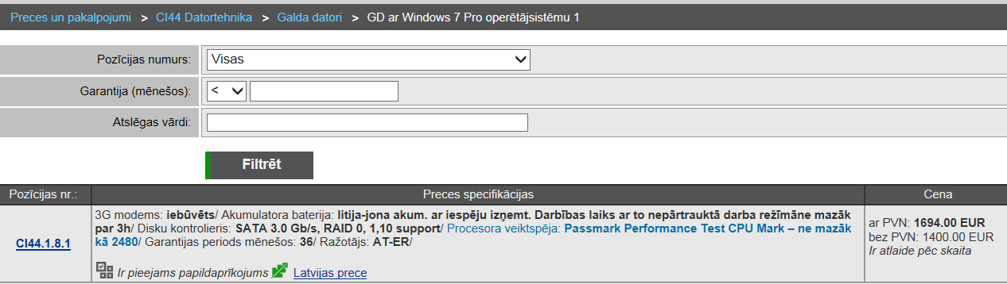
Ekrānforma 16. Lētāko preču saraksts – bez izdalītām vienādām preču īpašībām
Lētāko preču sarakstā par katru atrasto preci tiek attēlots:
- Pozīcijas nr. – kā hipersaite tiek attēlots konkrētās preču kategorijas vispārīgās vienošanās pozīcijas numurs. Uzklikšķinot uz hipersaites, tiek attēlota ekrānforma ar izvēlētās preces datiem (skat. aprakstu Preces apskatīšana).
- Preces specifikācijas – tiek attēloti visi preces īpašības nosaukumi, kam aiz „:” simbola tiek pievienota atbilstošās preces īpašības vērtība. Preču īpašības savstarpēji viena no otras tiek atdalītas ar „/” simbolu.
Piezīme! Tiek attēlotas tikai tās īpašības, kurām sistēmā ir uzstādīts, ka tās ir attēlojamas lētāko preču sarakstā, un kuras konkrētajai precei ir norādītas.
Piezīme! Vizuāli tiek izceltas tās īpašības, kuras sistēmā ir norādītas, kā izceļamas.
Piezīme! Ja precei ir pieejams papildaprīkojums, tiek attēlota ikona un uzraksts „Ir pieejams papildaprīkojums”. Lai skatītu papildaprīkojumu, atver preces kartiņu, uzklikšķinot pozīcijas numuram.
- Cena – tiek attēlota cenas informācija:
- Ar PVN– tiek attēlota preces cena ar pievienotās vērtības nodokli.
- Bez PVN– tiek attēlota preces cena bez pievienotās vērtības nodokļa.
Piezīme! Ja precei ir pieejama atlaides pēc skaita, tad tiek attēlots teksts „Ir pieejama atlaide pēc skaita”. Pretējā gadījumā šāds teksts netiek attēlots.
Piezīme! Preces vienības cena ar un bez PVN tiek attēlota ar tādu precizitāti, kāda šīs preces cenas precizitāte (ciparu skaits aiz komata) ir noteikta atbilstošajā preču Katalogā.
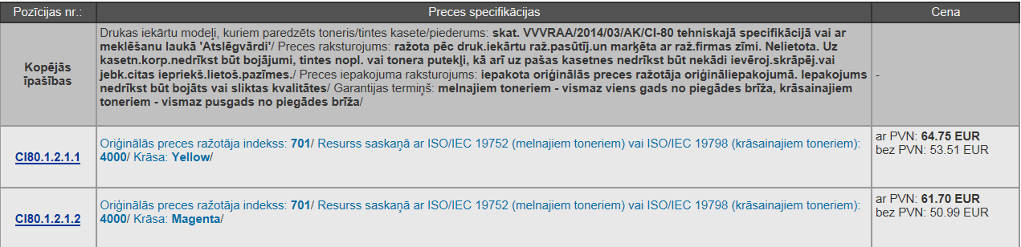
Ekrānforma 17. Lētāko preču saraksts – ar izdalītām vienādām preču īpašībām
Lētāko preču sarakstā virs preču saraksta attēlo visas preču īpašības, kas nav atzīmētas kā izceļamas. Par katru preci attēlo:
- Pozīcijas nr. – kā hipersaite tiek attēlots konkrētās preču kategorijas vispārīgās vienošanās pozīcijas numurs. Uzklikšķinot uz hipersaites, tiek attēlota ekrānforma ar izvēlētās preces datiem (skat. aprakstu Preces apskatīšana).
- Preces specifikācijas – tiek attēlotas preču īpašību, kas atzīmētas kā izceļamas, nosaukumi un to vērtības.
- Cena – tiek attēlota cenas informācija.
Lētākās preces sarakstā ir sakārtotas pēc:
- VV pozīcijas numura (augošā secībā);
- Piegādātāja nosaukuma;
- Preces aktivitātes (vispirms aktīvās, tad neaktīvās);
- Preces nosaukuma (alfabēta secībā).

Kategorijas preču saraksta apskatīšana
Apraksts
Kategorijas preču saraksts ir pēdējā Kategorijas līmenī ievietoto preču saraksts, kurā tiek attēlotas visas šīs Kategorijas preces.
Piekļūšanas nosacījumi
Kategorijas preču saraksts ir pieejams autorizētiem sistēmas lietotājiem ar lomu Piegādātājs, Nozares eksperts, Kataloga vadītājs vai Kataloga administrators, ja šiem lietotājiem ir tiesības apskatīt konkrētās Kategorijas pilnu preču sarakstu.
Piezīme! Ja lietotājs ir autorizēts sistēmas lietotājs ar lomu Piegādātājs vai Nozares eksperts, tad Kategorijas visu preču saraksts lietotājam ir pieejams tikai tad, ja tā organizācijai ir dalības nosacījums uz šīs kategorijas katalogu (aktīvs vai neaktīvs).
Citos gadījumos šī saraksta vietā tiks attēlots Lētāko preču saraksts (skat. aprakstu Lētāko preču saraksta apskatīšana).
Gadījumos, ja lietotājs stundas laikā atver šo sarakstu vairāk reižu kā definēts konfigurācijā, sistēma attēlo kontroli “Neesmu robots”.
Piekļūšana
Kategorijas preču sarakstam ir iespējami divi piekļūšanas veidi:
- Pārlūkojot Kataloga kategoriju sarakstus.
Kategorijas preču sarakstu lietotājs var iegūt no apakšsistēmā „e-katalogi”, uzklikšķinot uz šķirkļa ‘Katalogs’, uz izvēloties Kataloga nosaukumu attēlotajā Katalogu sarakstā (skat. aprakstu Katalogu saraksta apskatīšana). Pēc atbilstošā Kataloga nosaukuma izvēles, lietotājam tiks attēlots zemāka līmeņa Kategoriju saraksts (skat. aprakstu Kategoriju saraksta apskatīšana). Pārlūkojot Kategoriju sarakstu, lietotājam izvēloties zemākā līmeņa Kategoriju, tiks attēlots Kategorijas preču saraksts.
- Veicot meklēšanu pēc VV pozīcijas (skat. aprakstu VV pozīcijas preču saraksta meklēšana).
- Piedāvājot preci atliktā groza rindai (sk. aprakstu Atliktā groza apstrāde).
Izpildes scenārijs
Kategorijas preču sarakstam ir iespējami divi attēlošanas gadījumi:
- Tiek attēlots to preču saraksts, kas ir reģistrēts noteiktā, lietotāja pārlūkotā Kategorijā. Lietotājs attēloto Kategorijas preču sarakstu var pārslēgt sarakstu uz Kategorijas VV pozīciju sarakstu.
- Tiek attēlots VV pozīcijas preču saraksts, kas tiek attēlots VV pozīcijas meklēšanas rezultātā (skat. aprakstu VV pozīcijas preču saraksta meklēšana). Lietotājs attēloto Kategorijas VV pozīciju sarakstu var pārslēgt uz Kategorijas preču sarakstu.
Ekrānformas apraksts
Preču saraksta filtrēšana
Atverot preču saraksta ekrānformu, tajā tiek attēlots saraksta filtrs:
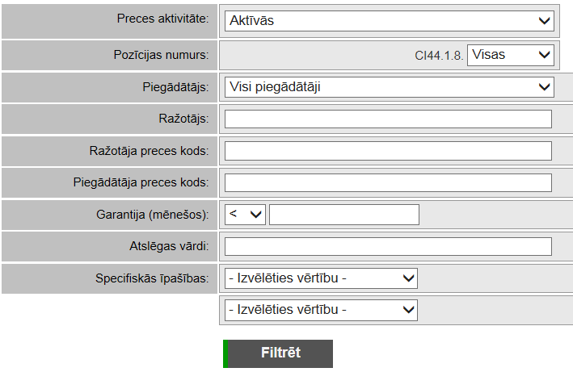
Ekrānformas bloks 22. Preču saraksta filtrs
Piezīme! Ja preču saraksta attēlošana tiek izsaukta no VV pozīcijas preču meklēšanas, (skat. aprakstu Meklēšana) atzīmējot meklēšanu pēc VV pozīcijas, tad saraksta filtrēšanas bloks ir aizpildīts ar meklēšanā ievadīto VV pozīcijas numuru.
- Preces aktivitāte - kā izvēle ar vērtībām: ‘Aktīvās’, ‘Neaktīvās’, ‘Piedāvātas atliktajiem groziem’ un ‘Visas’. Pēc noklusējuma tiek izvēlēta un attēlota vērtība ‘Aktīvās’.
- Pozīcijas numurs – kā izvēle, kurā tiek attēlots saraksts ar VV pozīcijām (izvēles sarakstā attēlojot īso numuru), kur kā pirmā vērtība ir pieejama vērtība ‘Visas’. Pārējie VV pozīciju numuri ir sakārtoti alfabēta secībā.
- Lauka priekšā tiek attēlots VV pozīcijas priekšnumurs (jeb kategorijas pilnais numurs).
Piezīme! Izvēlē tiek attēlotas tikai tās pozīcijas, kas ir piesaistītas Piegādātāja organizācijai.
- Piegādātājs – kā izvēle no piegādātāju sarakstu, kam ir dalības nosacījumi attiecīgajā Katalogā. Organizāciju nosaukumi tiek attēloti sakārtoti alfabēta secībā. Sarakstā ir papildus vērtības ‘Visi piegādātāji’ un ‘Tikai manas preces’, kas tiek attēlotas pirms pārējām vērtībām. Pēc noklusējuma ir izvēlēta vērtība ‘Visi piegādātāji’.
- Ražotājs – kā teksta ievadlauks preces ražotāja nosaukuma norādīšanai.
Piezīme! Veicot saraksta filtrēšanu, tiks meklēta prece, kurai norādītā ražotāja nosaukuma kreisā daļa sakrīt ar meklējamo frāzi.
- Ražotāja preces kods – kā teksta ievadlauks, preces ražotāja piešķirtā, koda norādīšanai.
Piezīme! Veicot saraksta filtrēšanu, tiks meklēta prece, kurai norādītā ražotāja preces koda kreisā daļa sakrīt ar meklējamo frāzi.
- Piegādātāja preces kods – kā teksta ievadlauks piegādātāja piešķirtā preces koda norādīšanai.
Piezīme! Veicot saraksta filtrēšanu, tiks meklēta prece, kurai norādītā piegādātāja preces koda kreisā daļa sakrīt ar meklējamo frāzi.
- Garantija (mēnešos) – kā izvēle ar salīdzināšanas operatoru un ciparu ievadlauku mēnešu skaita norādīšanai.
- Atslēgas vārdi – teksta ievadlauks, kas paredzēts preces atslēgas vārda norādīšanai.
Piezīme! Meklējamo atslēgas vārdu skaits nevar pārsniegt 3 atslēgas vārdus.
Piezīme! Veicot saraksta filtrēšanu, norādītā vērtība tiks sadalīta atsevišķos vārdos, un katrs no šiem vārdiem tiks meklēts atbilstošās preces VV pozīcijas atslēgas vārdos kā jebkura atslēgas vārda kreisā daļa. Filtrēšanas rezultātā tiks atlasītas tikai tās preces, kurās ir atrasti visi atbilstošie atslēgas vārdi.
Piezīme! Veicot meklēšanu pēc atslēgas vārda, ja tajā ir ievadīts simbols ‘–’, tad sistēma meklēšanā neņem to vērā.
- Specifiskās īpašības – kā bloks, kurā lietotājs var ievadīt meklēšanas parametrus vienai vai divām specifiskajām īpašībām. Konkrētas preču īpašības izvēlei tiek attēlots izvēles saraksts, kurā tiek attēloti preču īpašību nosaukumi, kas piesaistīti konkrētās Kategorijas Preču veidam. Preču īpašības izvēles sarakstā ir sakārtotas kā tas ir norādīts Preču veidā.
Piezīme! Tiek attēlotas tikai tās preču īpašības, kurām sistēmā ir uzstādīts, ka tās ir meklējamas.
- Pārējo formas lauku attēlošana ir atkarīga no izvēles sarakstā izvēlētās Preču īpašības.
- Vesels skaitlis – lietotājs var ievadīt veselu skaitli un izvēlēties vienu no salīdzināšanas operatoriem.
- Decimālskaitlis – lietotājs var ievadīt decimālskaitli un izvēlēties vienu no salīdzināšanas operatoriem.
- Teksts – lietotājs var norādīt meklējamo tekstu.
- Pārskaitījuma tips – lietotājs var izvēlēties kādu no piedāvātajām vērtībām, kas sakārtotas augošā kārtībā.
- Klasifikācijas tips – lietotājs var izvēlēties kādu no piedāvātajām vērtībām, piemērojot papildus izvēli ar vērtībām ‘Ne sliktāks par’ (noklusētā izvēle), ‘Vienāds’ un ‘Ne labāks par’.
- – uzklikšķinot uz spiedpogas, tiek atlasīts un attēlots Kategorijas preču saraksts, kurā attēlo tās preces, kas apmierina lietotāja norādītos filtrēšanas nosacījumus.
Piezīme! Ierakstu filtrēšanā nav svarīgi lielie un mazie burti.
Piezīme! Filtrēšanas nosacījumi pēc sekmīgi veiktas filtrēšanas tiek saglabāti.
Preču saraksts
Ja attēlojamo preču saraksts ir tukšs, tad tiek attēlots sistēmas paziņojums
Paziņojums 16. Paziņojums, ka nav preču ko attēlot
Ja attēlojamo preču sarakstā ir attēlojamas preces, tad tiek attēlots preču saraksts:
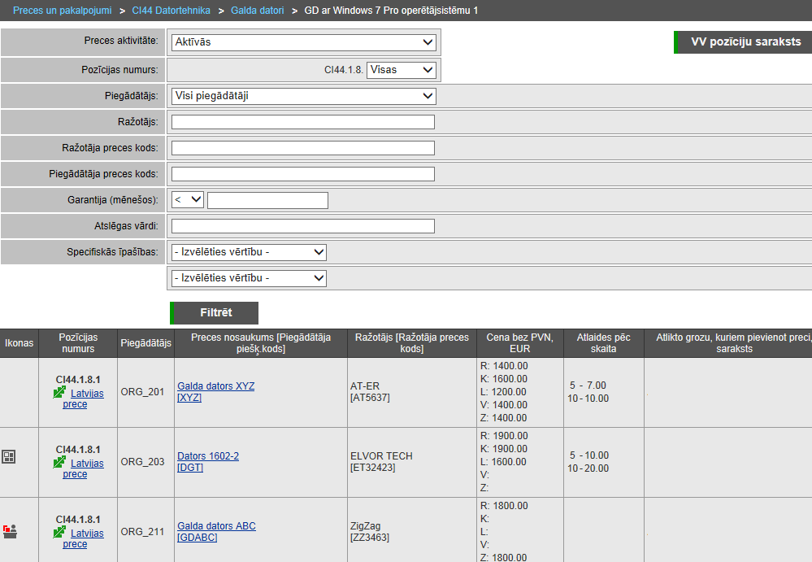
Ekrānforma 18. Kategorijas preču saraksts, atvērts no kataloga
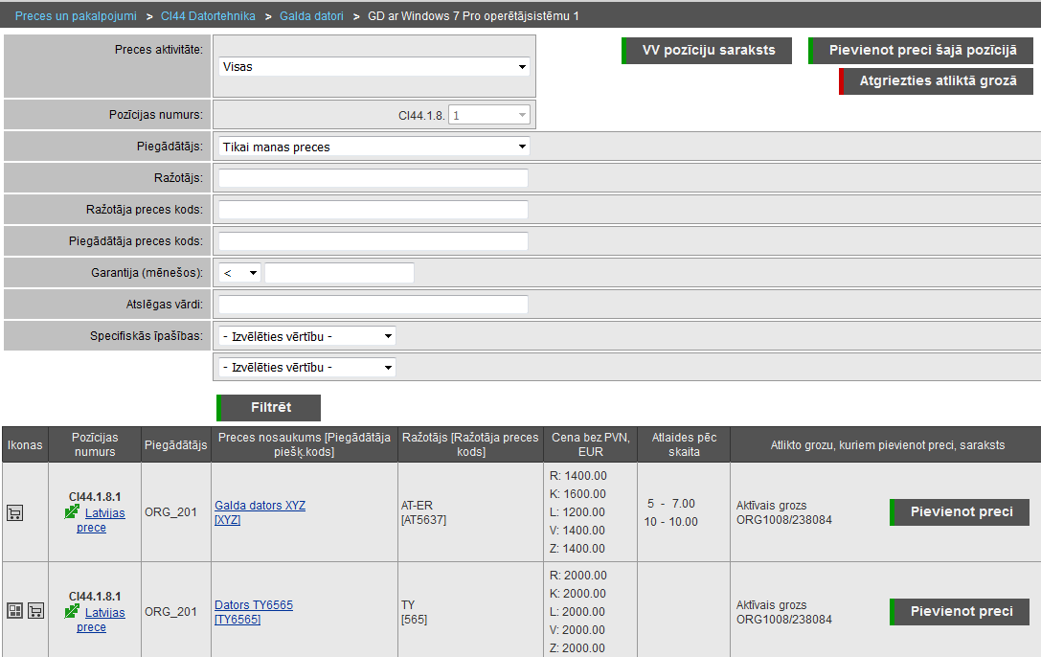
Ekrānforma 19. Kategorijas preču saraksts, atvērts no atliktā groza
Kategorijas preču sarakstā par katru atrasto preci tiek attēlots:
- Preces ikonas – tiek attēlotas atbilstoši preces aktivitātei:
- 'Prece nav aktīva' - ja prece nav aktīva (Piegādātāja uzstādīta pazīme).
- 'Organizācija ir bloķēta' - ja preces piegādātāja organizācija ir bloķēta.
- 'Piegādātāja VV pozīcija ir bloķēta' - ja preces piegādātāja VV pozīcija ir bloķēta. Lai skatītu VV pozīcijas informāciju, uzklikšķina ikonai (tikai savām precēm).
- ‘Piegādātāja dalības nosacījums ir bloķēts’ – ja preces piegādātāja dalības nosacījums ir bloķēts. Lai skatītu bloķēšanas komentāru, uzklikšķina ikonai – tiek attēlots organizācijas formas bloks “Dalības nosacījumi”.
- ’Prece var tikt piedāvāta kādam atliktajam grozam’ – ja no šīs VV pozīcijas kāda prece ir atliktajā grozā, un esošā prece var tikt piedāvāta kā aizvietotāja. Ikona tiek attēlota, ja preču saraksts atvērts no atliktā groza..
- Pozīcijas numurs – tiek attēlots konkrētās preču kategorijas vispārīgās vienošanās pozīcijas numurs un īpašā pazīme, ja tāda pievienota VV pozīcijai.
- Piegādātājs – tiek attēlots piegādātāja organizācijas nosaukums.
- Preces nosaukums [Piegādātāja preces kods] – kā hipersaite tiek attēlots preces nosaukums un preces piegādātāja piešķirtais preces kods. Nospiežot hipersaiti, tiek attēlota ekrānforma ar izvēlētās preces datiem (skat. aprakstu Preces apskatīšana).
Piezīme! Piegādātāja preces kods kvadrātiekavās tiek attēlots tikai tad, ja precei šie dati ir norādīti.
- Ražotājs [Ražotāja preces kods] –tiek attēlots preces ražotāja nosaukums un preces ražotāja piešķirtais preces kods.
Piezīme! Ražotāja preces kods kvadrātiekavās tiek attēlots tikai tad, ja precei šie dati ir norādīti.
- Cena bez PVN, noklusētajā valūtā – tiek attēlota cenas informācija bez pievienotās vērtības nodokļa katram reģionam.
- Atlaides pēc skaita – tiek attēlots saraksts ar visām preces atlaidēm pēc skaita.
Piezīme! Atlaides tiek attēlotas pieaugošā secībā.
- Atlikto grozu, kuriem pievienot preci, saraksts – saraksts ar atliktajiem groziem, kuros šī prece ievietota.
Piezīme! Preci pievienot atliktajam grozam var, atverot grozu sadaļā „Darījumi – Atliktie grozi”.
Preces sarakstā ir sakārtotas pēc:
- VV pozīcijas numura (augošā secībā);
- Piegādātāja nosaukuma;
- Preces aktivitātes (vispirms aktīvās, tad neaktīvās);
- Preces nosaukuma (alfabēta secībā).
Kategorijas preču sarakstā pieejamās darbības
- – spiedpoga tiek attēlota pie Piegādātāja precēm, ja preču saraksts atvērts no atliktā groza. Uzklikšķinot prece tiek pievienota atliktajam grozam.
- – spiedpoga tiek attēlota tikai tad, ja tiek attēlots Kategorijas preču saraksts. Uzklikšķinot uz spiedpogas, saraksts tiek attēlots kā Kategorijas VV pozīciju saraksts.
- – spiedpoga tiek attēlota, ja preču saraksts atvērts no atliktā groza. Uzklikšķinot tiek atvērta preces pievienošanas forma.

Meklēšana

Apraksts
Meklēšana apakšsistēmā „e-pasūtījumi” ir pieejama, lai nodrošinātu sistēmas lietotājam iespēju veikt interesējošās Kategorijas meklēšanu un lai nodrošinātu iespēju veikt VV pozīciju meklēšanu.
Piekļūšanas nosacījumi
Meklēšana ir pieejama visiem sistēmas lietotājiem.
Piekļūšana
Meklēšana tiek uzsākta „e-pasūtījumu” apakšsistēmas blokā Meklēšana (skat. aprakstu Sistēmas sākumlapa e-katalogu apakšsistēmai), ievadot meklējamo frāzi, izvēloties meklēšanas veidu - ‘Kategorija’ vai ‘VV pozīcija’ un uzklikšķinot uz spiedpogas . Tālākā izpilde ir atkarīga no lietotāja ievadītajiem un izvēlētajiem meklēšanas parametriem.
Izpildes scenārijs
Meklēšanai ir iespējami divi meklēšanas scenāriji:
- Meklēt pēc Kategorijas vai Kataloga nosaukuma – lietotājs ievada meklējamo frāzi un izvēlas meklēšanas veidu ‘Kategorija’ (skat. aprakstu Kategorijas vai Kataloga meklēšana).
- Meklēt pēc VV pozīcijas – lietotājs ievada meklējamo frāzi un izvēlas meklēšanas veidu ‘VV pozīcija’ (skat. aprakstu Lētākās preces meklēšana, izmantojot VV pozīciju vai VV pozīcijas preču saraksta meklēšana).

Kategorijas vai Kataloga meklēšana

Apraksts
Sistēmā tiek nodrošināta iespēja veikt Kategorijas vai Kataloga meklēšanu, meklējot interesējošo Kategoriju vai Katalogu pēc tā nosaukuma. Kategorijas vai Kataloga meklēšanu ir iespējams veikt pēc pilna nosaukuma vai nepilna, norādot tikai meklējamo vārdu vai vārda daļu.
Piekļūšanas nosacījumi
Kategoriju vai Katalogu meklēšana ir pieejama visiem sistēmas lietotājiem.
Piekļūšana
Meklēšana tiek uzsākta e-pasūtījumu apakšsistēmas sākumlapas blokā Meklēšana (skat. aprakstu Sistēmas sākumlapa e-katalogu apakšsistēmai), ievadot meklējamo frāzi un izvēloties meklēšanas veidu - ‘Kategorija’.
Izpildes scenārijs
Pēc Kategorijas vai Kataloga meklēšanas parametru norādīšanas un uzklikšķinot uz spiedpogas , tiek veikta meklēšana, kurai ir iespējami vairāki izpildes rezultāti:
- ja pēc lietotāja uzdotajiem meklēšanas parametriem tiek atrasta vairāk kā viena, atbilstoša Kategorija un/vai Katalogs, tad sistēma attēlo atrasto Kategoriju un/vai Katalogu nosaukumu sarakstu (skat. aprakstu Atrasto Kategoriju un Katalogu saraksts);
- ja pēc lietotāja uzdotajiem meklēšanas parametriem tiek atrasta tieši viena, atbilstoša Kategorija vai Katalogs, tad sistēma attēlo atrastās kategorijas vai kataloga apakškategoriju sarakstu (skat. aprakstu Atrasto Kategoriju un Katalogu saraksts) vai Kategorijas preču sarakstu, ja atrastajai Kategorijai vai Katalogam nav apakškategoriju (skat. aprakstu Kategorijas preču saraksta apskatīšana);
- ja pēc lietotāja uzdotajiem meklēšanas parametriem netiek atrasts neviens atbilstošs Kategorijas vai Kataloga ieraksts, tad sistēma attēlo paziņojumu:

Paziņojums 17. Paziņojums, ka nav atrasta neviena atbilstoša Kategorija
Ekrānformas apraksts
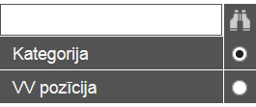
Ekrānforma 20. Meklēšanas bloks kategorijas meklēšanai
Meklēšanas blokā ir pieejamas darbības:
- Lauks meklējamās frāzes norādīšanai – kā teksta ievadlauks, kurā lietotājs var norādīt meklējamās Kategorijas vai Kataloga nosaukumu.
Piezīme! Meklējamā frāze nedrīkst būt īsāka par 3 simboliem.
Piezīme! Veicot meklējamā nosaukuma ievadīšanu, pēc 3. simbola sistēma piedāvā Kategoriju un Katalogu variantus, kas atbilst norādītajam fragmentam, neatkarīgi no lielajiem vai mazajiem burtiem:
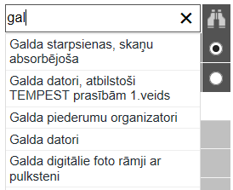
Ekrānformas bloks 23. Kategoriju nosaukumu varianti meklēšanas ievadlaukā
Piezīme! Tiek attēloti ne vairāk kā pirmie 7 atrastie kategoriju nosaukumi, sakārtojot tos alfabēta secībā.
- Kategorija – radiopoga, kuru norādot lietotāja norādītās frāzes meklēšana tiks veikta Kategoriju un Katalogu nosaukumos;
- VV pozīcija – radiopoga, kuru norādot lietotāja norādītās frāzes meklēšana tiks veikta VV pozīcijās (skat. aprakstu Lētākās preces meklēšana, izmantojot VV pozīciju).
- – spiedpoga, uz kuras uzklikšķinot, tiek veikta Kategorijas un Katalogu meklēšana pēc uzdotajiem meklēšanas parametriem.
Piezīme! Norādītā nosaukuma meklēšana tiek veikta visos Katalogu un Kategoriju nosaukumos.

Atrasto Kategoriju un Katalogu saraksts
Apraksts
Atrasto Kategoriju un Katalogu saraksts ir Kategoriju meklēšanas rezultāts, ja sistēma, atbilstoši lietotāja definētajiem meklēšanas kritērijiem, atrod vairāk nekā vienu atbilstošu Kategoriju vai Katalogu.
Piekļūšanas nosacījumi
Atrasto Kategoriju un Katalogu saraksts ir pieejams visiem sistēmas lietotājiem.
Piekļūšana
Atrasto Kategoriju un Katalogu saraksts tiek attēlots tikai Kategoriju meklēšanas rezultātā (skat. aprakstu Kategorijas vai Kataloga meklēšana).
Ekrānformas apraksts
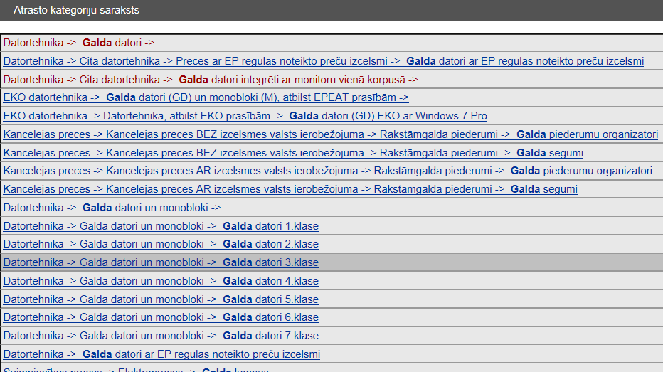
Ekrānforma 21. Atrasto kategoriju saraksts
Atrasto Kategoriju un Katalogu sarakstā tiek attēlots:
- Kataloga vai kategorijas pilnais nosaukums – tiek attēlots kā hipersaite izvēlētajā valodā. Hipersaitē tiek attēlots kategorijas pilnais ceļš.
- Uzklikšķinot uz hipersaites, sistēma attēlo kategorijas vai kataloga apakškategoriju sarakstu (skat. aprakstu Kategoriju saraksta apskatīšana) vai Kategorijas preču sarakstu, ja kategorijai vai katalogam nav apakškategoriju un lietotājam ir tiesības apskatīt šīs kategorijas pilno preču sarakstu (skat. aprakstu Kategorijas preču saraksta apskatīšana), vai lētāko preču sarakstu, ja kategorijai vai katalogam nav apakškategoriju un lietotājam nav tiesību apskatīt šīs kategorijas pilno preču sarakstu (skat. aprakstu Lētāko preču saraksta apskatīšana).
Ekrānformas apraksts
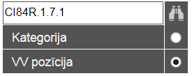
Ekrānforma 22. Meklēšanas bloks VV pozīcijai
Meklēšanas blokā ir pieejamas darbības:
- Lauks meklējamās frāzes norādīšanai – kā teksta ievadlauks, kurā lietotājs var norādīt meklējamās VV pozīcijas numuru.
Piezīme! Norādītā VV pozīcijas numura meklēšana nav atkarīga no lielajiem vai mazajiem burtiem.
- Kategorija – radiopoga, kuru norādot lietotāja norādītās frāzes meklēšana tiks veikta Kategoriju un Katalogu nosaukumos (skat. aprakstu Kategorijas vai Kataloga meklēšana);
- VV pozīcija – radiopoga, kuru norādot, lietotāja norādītās frāzes meklēšana tiks veikta VV pozīcijās.
- – spiedpoga, uz kuras uzklikšķinot, tiek veikta lētākās preces meklēšana VV pozīcijā.
Piezīme! Meklēšana tiek veikta pēc pilna VV pozīcijas numura – t.i., meklēšanas rezultāts nebūs sekmīgs, ja meklēšana tiks veikta pēc VV pozīcijas numura daļas.

VV pozīcijas preču saraksta meklēšana
Apraksts
Sistēmā tiek nodrošināta iespēja veikt preču meklēšanu, izmantojot VV pozīcijas numuru.
Piekļūšanas nosacījumi
Visu preču, kuras atbilst noteiktai VV pozīcijai, meklēšana ir pieejama autorizētiem sistēmas lietotājiem ar lomu – Piegādātājs, Nozares eksperts, Kataloga vadītājs un Kataloga administrators, ja šiem lietotājiem ir tiesības apskatīt konkrētās Kategorijas pilnu preču sarakstu.
Piezīme! Kategorijas visu preču saraksts lietotājam ir pieejams tikai tad, ja tā organizācijai pašreizējā datumā ir aktīvs dalības nosacījums uz šīs Kategorijas Katalogu.
Citos gadījumos šīs meklēšanas vietā ir pieejama lētāko preču meklēšana pēc VV pozīcijas numura (skat. aprakstu Lētākās preces meklēšana, izmantojot VV pozīciju).
Piekļūšana
Preču meklēšana tiek uzsākta e-pasūtījumu apakšsistēmas sākumlapas blokā Meklēšana (skat. aprakstu Sistēmas sākumlapa e-katalogu apakšsistēmai), ievadot precīzu VV pozīcijas numuru un izvēloties meklēšanas veidu - ‘VV pozīcija’.
Izpildes scenārijs
Pēc VV pozīcijas numura norādīšanas un spiedpogas nospiešanas, tiek veikta meklēšana, kurai ir iespējami vairāki izpildes rezultāti:
- ja pēc lietotāja uzdotajiem meklēšanas parametriem tiek atrasta vismaz viena atbilstoša VV pozīcijas prece, tad sistēma attēlo Kategorijas preču sarakstu (skat. aprakstu Kategorijas preču saraksta apskatīšana);
- ja pēc lietotāja uzdotajiem meklēšanas parametriem netiek atrasta atbilstoša VV pozīcija:

Paziņojums 18. Paziņojums, ka nav atrasta VV pozīcija pēc šāda numura
Ekrānformas apraksts
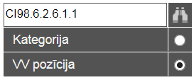
Ekrānforma 23. Meklēšanas bloks VV pozīcijai
Meklēšanas blokā ir pieejamas darbības:
- Lauks meklējamās frāzes norādīšanai – kā teksta ievadlauks, kurā lietotājs var norādīt meklējamās VV pozīcijas numuru.
Piezīme! Norādītā VV pozīcijas numura meklēšana nav atkarīga no lielajiem vai mazajiem burtiem.
- Kategorija – radiopoga, kuru norādot lietotāja norādītās frāzes meklēšana tiks veikta Kategoriju un Katalogu nosaukumos (skat. aprakstu Kategorijas vai Kataloga meklēšana);
- VV pozīcija – radiopoga, kuru norādot, lietotāja norādītās frāzes meklēšana tiks veikta VV pozīcijās.
- – spiedpoga, uz kuras uzklikšķinot, tiek veikta preču meklēšana pēc VV pozīcijas numura.
Piezīme! Meklēšana tiek veikta pēc pilna VV pozīcijas numura – t.i., meklēšanas rezultāts nebūs sekmīgs, ja meklēšana tiks veikta pēc VV pozīcijas numura daļas.

Prece

Preces apskatīšana

Apraksts
Preces apskatīšana nodrošina visu datu attēlošanu par vienu, sistēmas lietotāja izvēlētu preci.
Piekļūšanas nosacījumi
Preces apskatīšana ir pieejama visiem sistēmas lietotājiem.
Preces dati ir apskatāmi, ja prece ir reģistrēta sistēmas lietotājam pieejamā Katalogā un lietotājam pieejamā preču sarakstā.
Piekļūšana
Preces apskatīšanu lietotājs var iegūt no:
- Lētāko preču saraksta, izvēloties konkrētu preci datu apskatei (skat. aprakstu Lētāko preču saraksta apskatīšana);
- Kategorijas preču saraksta, izvēloties konkrētu preci datu apskatei (skat. aprakstu Kategorijas preču saraksta apskatīšana);
Piezīme! Ja Piegādātāja lietotājs no Kategorijas preču saraksta izvēlas savu ievietoto preci, tad tiek attēlota Preces uzturēšanas ekrānforma.
- VV pozīciju saraksta, izvēloties konkrētu preci datu apskatei (skat. aprakstu VV pozīciju saraksta apskatīšana);
- Pasūtījuma apskates, pirkumā iekļauto preču blokā izvēloties kādu preci apskatei (skat. aprakstu Pasūtījuma apskatīšana un apstrāde);
- Piegādes apskates, piegādē iekļauto preču blokā izvēloties kādu preci apskatei (skat. aprakstu Piegādes apskatīšana un apstrāde).
Izpildes scenārijs
Preces apskatīšanas ekrānformā attēlotie dati ir atkarīgi no sistēmas lietotāja lomas un preces atrašanās vietas.
Ekrānformas apraksts
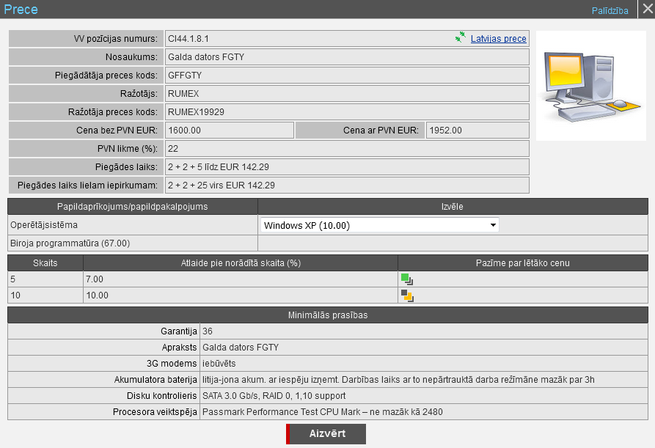
Ekrānforma 24. Preces apskatīšana ar cenu informāciju
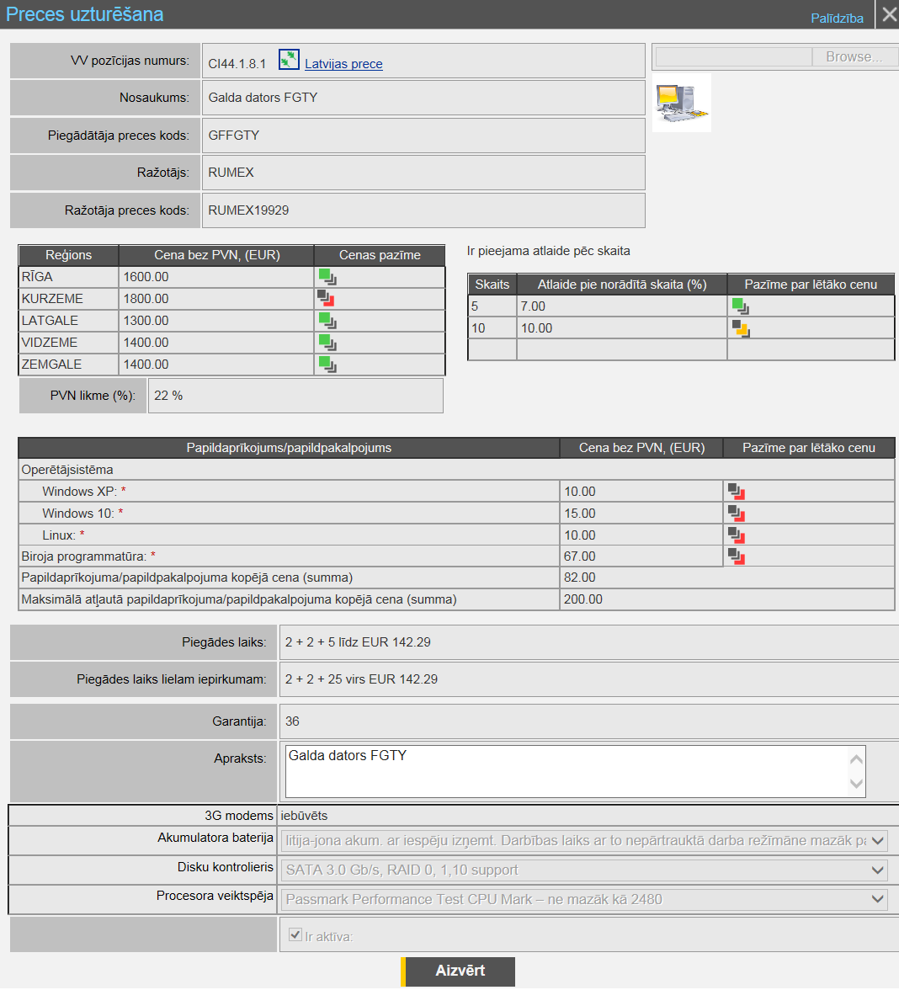
Ekrānforma 25. Preces apskatīšana ar reģionu informāciju
Piezīme! Preces apskates ekrānformā neattēlo tos laukus ar visiem nosaukumiem, kuri konkrētajai precei nav aizpildīti.
Preces vispārējā informācija
Ekrānformā tiek attēlota šāda vispārējā informācija par preci:
- VV pozīcijas numurs – tiek attēlots precei atbilstošās Vispārīgās vienošanās pilnais numurs un īpašās pazīmes, ja tādas pievienotas VV pozīcijai.
- Nosaukums – tiek attēlots preces nosaukums.
- Piegādātāja preces kods – tiek attēlots preces piegādātāja preces kods.
- Ražotājs – tiek attēlots preces ražotāja nosaukums.
- Ražotāja preces kods – tiek attēlots preces ražotāja piešķirtais preces kods.
- Attēls – tiek attēlots precei pievienotais attēls.
Piezīme! Preces attēls preces kartiņā tiek attēlots ne lielāks kā 10240 baitu attēls. Ja attēls ir lielāks, tad tas tiek samazināts līdz šim izmēram, izmantojot pārlūkprogrammas iespējas.
Piezīme! Ja preces apskate tiek izsaukta no pasūtījuma vai piegādes, tad tiek attēlots oriģinālās kataloga preces attēls, ja tāds vēl eksistē.
- Piegādes laiks – tiek attēlota formula piegādes laikam tai apjoma vērtībai, kas ir parasta (standarta) iepirkuma slieksnis sistēmas noklusētajā valūtā.
- Piegādes laika aprēķinā tiek iekļauts: piegādātāja reakcijas laiks parastam iepirkumam darba dienās + apstiprinātāja reakcijas laiks parastam iepirkumam darba dienās + piegādes laiks parastam iepirkumam darba dienās.
Piezīme! Ja preces apskate tiek izsaukta no pasūtījuma vai piegādes, tad lauks ‘Piegādes laiks’ un tā vērtības netiek attēlotas.
- Piegādes laiks lielam iepirkumam – tiek attēlota formula piegādes laikam tai apjoma vērtībai, kas ir liela iepirkuma slieksnis sistēmas noklusētajā valūtā.
- Piegādes laika aprēķinā tiek iekļauts: piegādātāja reakcijas laiks liela, iepirkumam darba dienās + apstiprinātāja reakcijas laiks lielam iepirkumam darba dienās + piegādes laiks lielam iepirkumam darba dienās.
Piezīme! Ja preces apskate tiek izsaukta pasūtījuma vai piegādes, tad lauks ‘Piegādes laiks lielam iepirkumam’ un tā vērtības netiek attēlotas.
- Garantija – tiek attēlota precei norādītais garantijas laiks.
- Apraksts – tiek attēlots preces apraksts.
- Ražotāja mājas lapa – tiek attēlota preces ražotāja mājas lapas adrese.
- Vienību skaits iepakojumā – tiek attēlots preces vienību skaits iepakojumā.
- Atslēgas vārdi – tiek attēloti precei pievienotie atslēgas vārdi.
Piezīme! Ja preces apskatīšanas forma ir atvērta no atfiltrēto preču saraksta, kurā meklēšanas kritērijs ir izmantots atslēgas vārds, tad preces uzturēšanas formā meklēšanā izmantotie vārdi vai vārdu daļas tiks iezīmētas treknrakstā un citā krāsā.
- Komentāri – tiek attēloti precei pievienotie komentāri.
VV pozīcijas bloķēšanas informācija
Sistēma reizi diennaktī veic pārbaudi, vai Piegādātāja aktīvo preču skaits kataloga Piegādātāja VV pozīcijās sasniedz katalogam noteikto. Ja preces ir mazāk, Piegādātāja dalība šajā katalogā tiek bloķēta līdz laikam, kamēr minētais nosacījums tiek sasniegts. Preces kartiņā tiek attēlots informatīvs paziņojums, visiem Piegādātāja lietotājiem tiek nosūtīts informatīvs paziņojums. Bloķētās preces netiek attēlotas lētāko preču sarakstā, tās nevar piedāvāt atliktajos grozos, preces netiek izmantotas optimizācijā.
Ekrānformas bloks 24. Preces bloķēšanas paziņojums
Preces cenas informācijas bloks
Ekrānformas bloks 25. Preces cenas informācijas bloks
Piezīme! Ja preces apskate tiek izsaukta no pasūtījuma vai piegādes, tad cenas tiek attēlotas tikai noteiktā reģionā, tajā, kurā tika izveidots pasūtījums vai piegāde.
Ja preces apskates ekrānformā tiek attēlota preces cenas informācija, tad blokā tiek attēlota šāda informācija:
- Cena bez PVN noklusētajā valūtā – tiek attēlota preces cena sistēmā uzstādītajā noklusētajā valūtā bez pievienotās vērtības nodokļa.
- Cena ar PVN noklusētajā valūtā –tiek attēlota preces cena sistēmā uzstādītajā noklusētājā valūtā ar pievienotās vērtības nodokli.
- PVN likme (%)- tiek attēlota precei piemērojamā pievienotās vērtības nodokļa likme procentos.
Preces reģionu informācijas bloks
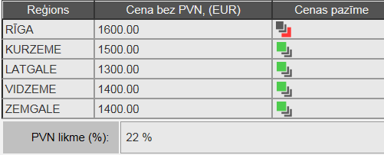
Ekrānformas bloks 26. Preces reģionu informācijas bloks
Piezīme! Ja preces apskate tiek izsaukta no pasūtījuma vai piegādes, tad cenas tiek attēlotas tikai noteiktā reģionā, tajā, kurā tika izveidots pasūtījums vai piegāde, lietotājam neattēlojot prece reģionu informācijas bloku.
Ja preces apskates ekrānformā tiek attēlota preces reģionu informācija, tad blokā tiek attēlota tabula, kurā par katru reģionu tiek iekļauta šāda informācija:
- Reģions – tiek attēlots preces piegādes reģiona nosaukums.
- Cena bez PVN (noklusētajā valūtā) – tiek attēlota preces cena sistēmā uzstādītajā noklusētājā valūtā bez pievienotās vērtības nodokļa.
- Cenas pazīme - tiek attēlota cenas pazīme noteiktajā reģionā.
Piezīme! Pazīme tiek attēlota tikai tad, ja sistēmā šī pazīme reģiona cenai ir uzstādīta.
Zem tabulas attēlo:
- PVN likme (%) - tiek attēlota precei piemērojamā pievienotās vērtības nodokļa likme procentos.
Preces specifisko īpašību bloks
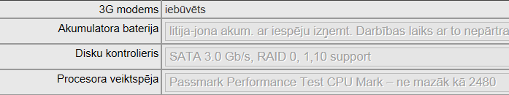
Ekrānformas bloks 27. Preces specifisko īpašību bloks
Saraksta veidā tiek attēlotas precei pievienotās specifiskās īpašības, par katru īpašību attēlojot:
- Specifiskās īpašības nosaukums - tiek attēlota precei pievienotās specifiskās īpašības nosaukums.
- Specifiskās īpašības vērtība - tiek attēlota konkrētajai preces specifiskajai īpašībai norādītā vērtība.
Preces atlaižu informācijas bloks
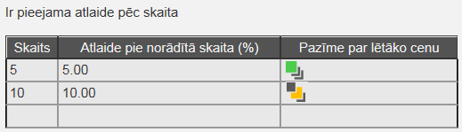
Ekrānformas bloks 28. Preces atlaižu informācijas bloks
Piezīme! Ja precei nav definētas atlaides, tad šis bloks netiek attēlots.
Bloks, kurā tiek attēlots saraksts – tabula ar precei definētajām atlaidēm, par katru definēto atlaidi attēlojot:
- Skaits – tiek attēlots apjoms, pie kura precei tiek piemērota noteikta atlaide pēc skaita.
- Atlaide (%) – tiek attēlots atlaides apjoms procentos (ar precizitāti 2 cipari aiz komata), piemērojot atlaidi pēc preču skaita.
- Pazīme par lētāko cenu – tiek attēlota pazīme par preces lētāko cenu.
Piezīme! Pazīme tiek attēlota tikai tad, ja sistēmā šī pazīme ir uzstādīta.
Preces papildaprīkojuma bloks, skatot preci ar cenu informāciju
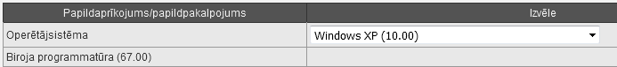
Ekrānformas bloks 29. Preces papildaprīkojuma bloks, skatot preci ar cenu informāciju
Piezīme! Ja preču veidam nav definēts papildaprīkojums, tad šis bloks netiek attēlots.
Blokā saraksta veidā tiek attēloti visi precei pievienotie papildaprīkojumi, par katru papildaprīkojumu attēlojot:
- Papildaprīkojums – tiek attēlots papildaprīkojuma nosaukums.
- Izvēle – papildaprīkojumiem ar izvēli tiek attēlots izvēlētās vērtības nosaukums.
- Cena bez PVN (noklusētajā valūtā) – tiek attēlota papildaprīkojumu un papildaprīkojuma izvēles variantu cena sistēmā noklusētajā valūtā.
Piezīme! Ja papildaprīkojuma cena ir norādīta 0, tas nozīmē, ka papildaprīkojums ir iekļauts pamata cenā jeb ir pieejams bez papildu samaksas.
Zem papildaprīkojumu saraksta tiek attēloti šādi lauki:
- Izvēlētā papildaprīkojuma kopējā cena (summa) – tiek attēlota papildaprīkojumu kopējā cena bez PVN un ar PVN.
- Vienības cena ar izvēlēto papildaprīkojumu (ar PVN) – tiek attēlota preces cena ar izvēlēto papildaprīkojumu, ar PVN.
Preces papildaprīkojuma bloks, skatot preci ar reģionu informāciju
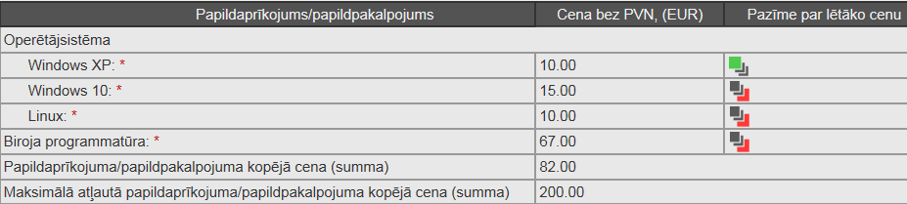
Ekrānformas bloks 30. Preces papildaprīkojuma bloks, skatot preci ar reģionu informāciju
Piezīme! Ja preču veidam nav definētas papildaprīkojuma īpašības, tad šis bloks netiek attēlots.
Blokā saraksta veidā tiek attēloti visi preču veidam definētie papildaprīkojumi un papildaprīkojumiem ar izvēli – to pieļaujamās vērtības, par katru papildaprīkojumu un pieļaujamo vērtību attēlojot:
- Papildaprīkojums – tiek attēlots papildaprīkojuma nosaukums. Papildaprīkojumiem ar izvēli zem nosaukuma tiek attēloti iespējamo vērtību varianti (vizuāli nobīdīti pa labi).
- Cena bez PVN (noklusētajā valūtā) – tiek attēlota papildaprīkojuma un katra papildaprīkojuma izvēles varianta cena sistēmā noklusētajā valūtā.
Piezīme! Ja papildaprīkojuma cena ir norādīta 0, tas nozīmē, ka papildaprīkojums ir iekļauts pamata cenā jeb ir pieejams bez papildu samaksas.
- Pazīme par lētāko cenu – tiek attēlota pazīme par papildaprīkojuma un papildaprīkojuma izvēles varianta cenu salīdzinājumā ar citu piegādātāju cenu atbilstošajam papildaprīkojumam un papildaprīkojuma izvēles variantam.
Zem papildaprīkojumu saraksta tiek attēlota šāda informācija:
- Papildaprīkojuma kopējā cena (summa) – tiek attēlota papildaprīkojumu kopējā cena. Šī cena tiek aprēķināta, summējot visu papildaprīkojumu cenas. Papildaprīkojuma ar izvēli gadījumā kā šī papildaprīkojuma cena tiek ņemta dārgākās iespējamās izvēles vērtības cena.
- Maksimālā atļautā papildaprīkojuma kopējā cena (summa) – tiek attēlota Piegādātāja VV pozīcijā norādītā maksimālā papildaprīkojuma piegādes cena.
Preces apskatīšanas spiedpogu darbība
- Uzklikšķinot uz spiedpogas , vai ikonas tiek aizvērts ekrānformas logs.

Preces pievienošana
Apraksts
Sistēmā tiek nodrošināta iespēja pievienot jaunas preces, kas paredzētas pārdošanai.
Piekļūšanas nosacījumi
Preces pievienošana ir pieejama autorizētiem sistēmas lietotājiem ar lomu Piegādātājs.
Jābūt reģistrētam Katalogam, kurā sistēmas lietotājam ir pieejams Kategorijas preču saraksts noteiktai VV pozīcijai (skat. aprakstu VV pozīciju saraksta apskatīšana).
Piekļūšana
Preces pievienošana ir pieejama no VV pozīcijas saraksta apskates ekrānformas, kas tiek attēlota VV pozīcijas meklēšanas rezultātā (skat. aprakstu Kategorijas preču saraksta apskatīšana), Kategorijas preču sarakstu pārslēdzot uz VV pozīciju sarakstu.
Ekrānformas apraksts
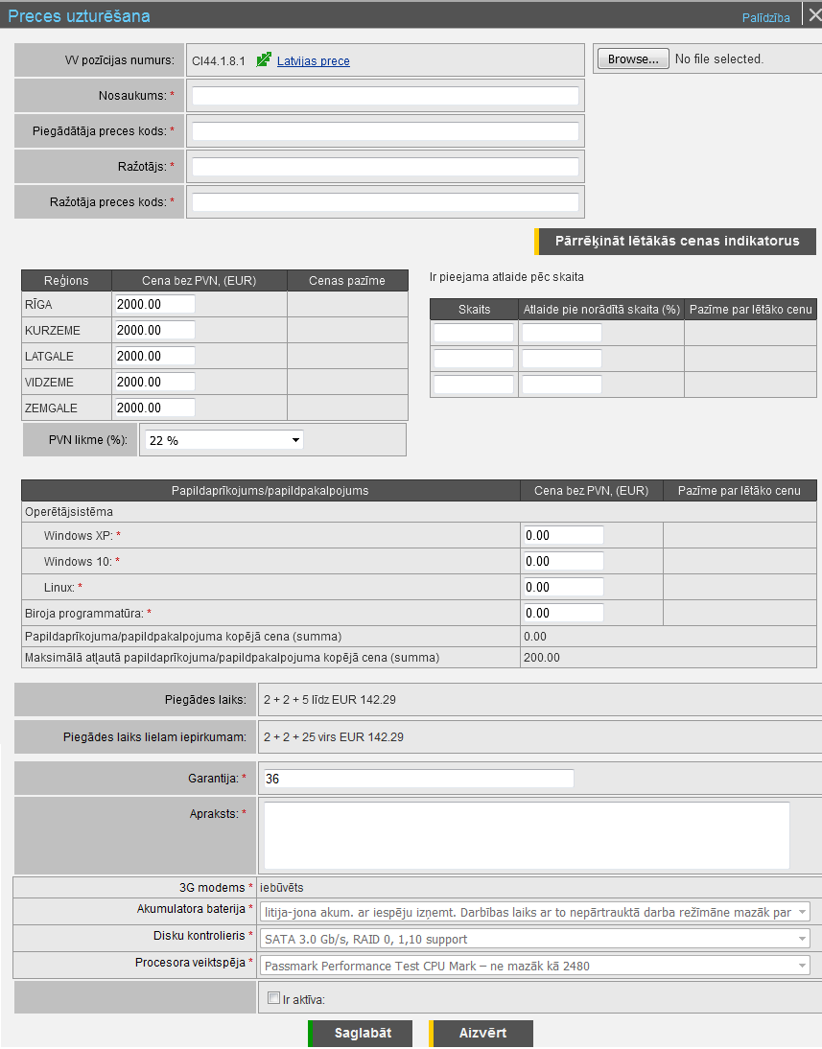
Ekrānforma 26. Preces pievienošana
Preces vispārējā informācija
Ekrānformā tiek attēloti šāda informācija un ievadlauki vispārējai informācijai par preci:
- VV pozīcijas numurs – tiek attēlots Vispārīgās vienošanās pilnais numurs, kas tiek aizpildīts automātiski ar to VV pozīcijas numuru, no kuras preču saraksta tika izsaukta preces pievienošana, kā arī VV pozīcijai norādītās īpašās pazīmes, ja tādas pievienotas.
- Nosaukums – ievadlauks preces nosaukuma norādīšanai.
- Piegādātāja preces kods – ievadlauks piegādātāja preces koda norādīšanai.
- Ražotājs – ievadlauks preces ražotāja nosaukuma norādīšanai.
Piezīme! Ja piegādātāja VV pozīcijā bija norādīts ražotājs vai vairāki ražotāji, preces kartiņā ražotāju izvēlas no izvēlnes saraksta
- Ražotāja preces kods – ievadlauks preces ražotāja piešķirtā preces koda norādīšanai.
Piezīme! Ja piegādātāja VV pozīcijā ir aizpildīts ražotāja kods, tad jaunas preces pievienošanas ekrānformā sistēma attēlo šo ražotāja kodu ievadlaukā un ievadlauks nav pieejams rediģēšanai.
- Attēls – ievadlauks, ar spiedpogu Kataloga attēla datnes augšupielādēšanai. Nospiežot spiedpogu , tiek atvērts standarta dialoglogs datnes izvēlei un pievienošanai.
Piezīme! Attēls sistēmā drīkst būt tikai *.jpg, *.png, *.bmp vai *.gif formātā.
Piezīme! Attēla izmērs nedrīkst būt lielāks kā 10240 baiti.
Piezīme! Ja ekrānformā pie datu ievades tiek pievienots attēls, tad pēc datu augšupielādēšanas, tiek attēlota tikai datnes atrašanās vieta, bet pats attēls ekrānformā netiek attēlots. Datu saglabāšana un attēla pievienošana notiek tikai pēc spiedpogas nospiešanas.
- Piegādes laiks – tiek attēlota formula piegādes laikam tai apjoma vērtībai, kas ir parasta (standarta) iepirkuma slieksnis sistēmas noklusētajā valūtā.
- Piegādes laika aprēķinā tiek iekļauts: piegādātāja reakcijas laiks parastam iepirkumam darba dienās + apstiprinātāja reakcijas laiks parastam iepirkumam darba dienās + piegādes laiks parastam iepirkumam darba dienās.
- Piegādes laiks lielam iepirkumam – tiek attēlota formula piegādes laikam tai apjoma vērtībai, kas ir liela iepirkuma slieksnis sistēmas noklusētajā valūtā.
- Piegādes laika aprēķinā tiek iekļauts: piegādātāja reakcijas laiks liela, iepirkumam darba dienās + apstiprinātāja reakcijas laiks lielam iepirkumam darba dienās + piegādes laiks lielam iepirkumam darba dienās.
- Garantija – ievadlauks preces garantijas laika norādīšanai.
Piezīme! Ja piegādātāja VV pozīcijā ir aizpildīta garantija, tad jaunas preces pievienošanas ekrānformā sistēma attēlo šo garantijas vērtību ievadlaukā ’Garantija’.
- Apraksts – ievadlauks preces apraksta norādīšanai.
- Ražotāja mājas lapa – ievadlauks preces ražotāja mājas lapas adreses norādīšanai.
- Vienību skaits iepakojumā – ievadlauks preces vienību skaita iepakojumā norādīšanai.
- Atslēgas vārdi – ievadlauks ar preces atslēgas vārdiem.
Piezīme! Tiek attēloti atslēgas vārdi no atbilstošās VV pozīcijas. Ja VV pozīcijā atslēgas vārdi nav definēti, tad šo lauku neattēlo.
- Komentāri – ievadlauks komentāru pievienošanai par preci.
- Ir aktīva – pazīmes lauks, kas paredzēts preces uzstādīšanai par aktīvo preci noteiktajā VV pozīcijā.
Piezīme! Ja tiek saglabāta prece, kurai nav atzīmēta pazīme ‘Ir aktīva’, tad, ja šajā VV pozīcijā Piegādātāja organizācijai ir kāda aktīva prece, sistēma attēlo brīdinājuma vaicājumu par saglabāšanas iespējām:
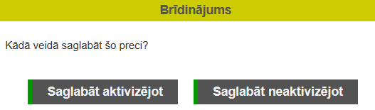
Paziņojums 19. Vaicājums par preces saglabāšanas iespējām
Ja lietotājs izvēlas saglabāt aktivizējot, tad aktīvā prece šajā VV pozīcijā tiek deaktivizēta un kā aktīva tiek uzstādīta pašreiz pievienotā prece. Pretējā gadījumā prece tiek saglabāta kā neaktīva.
Preces reģionu informācijas bloks
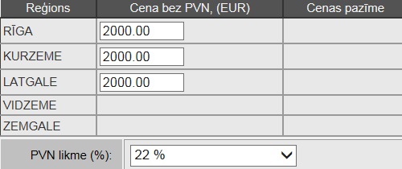
Ekrānformas bloks 31. Preces reģionu informācijas bloks
Blokā tiek attēlota tabula ar visiem sistēmā reģistrētajiem reģioniem, kurā attēlo šādu informāciju:
- Reģions – tiek attēlots preces piegādes reģiona nosaukums.
- Cena bez PVN (uzstādītajā valūtā) – ievadlauks preces cenas norādīšanai sistēmā uzstādītajā noklusētājā valūtā bez pievienotās vērtības nodokļa.
Piezīme! Lietotājs var ievadīt vai mainīt cenas tikai tajos reģionos, kuros tas var piegādāt šo preci pēc piegādātāja VV pozīcijas datiem. Reģioni sarakstā tiek attēloti visi, bet citos reģionos ievadlauki nav pieejami datu ievadei.
Piezīme! Atverot preces pievienošanas ekrānformu, sistēma aizpilda cenu visos tajos reģionos, kuros attiecīgā prece ir jāpiegādā atbilstoši piegādātāja VV pozīcijas datiem. Šajos reģionos sistēma iekopē maksimālo piegādes cenu no piegādātāja VV pozīcijas datiem.
Piezīme! Cenu ievadlauki ļauj ievadīt cenu ar tādu precizitāti un cenas tiek attēlotas ar tādu precizitāti, kāda ir noteikta attiecīgajā katalogā, pat ja pēdējie attēlojamie cipari ir nulles.
Piezīme! Cena nevar pārsniegt maksimālo piegādes cenu, kas norādīta piegādātāja VV pozīcijas datos, norādītajā valūtā vai tās ekvivalentu citā valūtā, kur vērtību konvertēšana tiek veikta pēc kursa, kas ir spēkā uz konvertēšanas brīdi.
- Cenas pazīme – informācija par preces cenu, kas tiek aprēķināta un attēlota tikai pēc uzklikšķināšanas uz spiedpogas .
- ‘Prece ir vislētākā šajā reģionā’ - ja preces cena ir lētākā šajā VV pozīcijā, salīdzinot ar citu Piegādātāju aktīvajām precēm attiecīgajā reģionā.
- ‘Prece nav vislētākā šajā reģionā’ - ja preces cena nav lētākā šajā VV pozīcijā, salīdzinot ar citu Piegādātāju aktīvajām precēm attiecīgajā reģionā.
Piezīme! Informatīvajā tekstā pie ikonas tiek attēlota konkrētajā reģionā lētākās preces vienības cena bez atlaides un šīs preces piegādātāja nosaukums.
Zem tabulas attēlo:
- PVN likme (%) - PVN likme tiek aizpildīta ar vērtību no piegādātāja VV pozīcijas PVN likmes.
Preces specifisko īpašību bloks
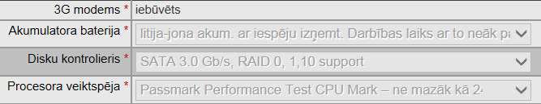
Ekrānformas bloks 32. Preces specifisko īpašību bloks
Saraksta veidā tiek attēlotas precei pievienotās īpašības, par katru īpašību attēlojot:
- Īpašības nosaukums - tiek attēlota precei pievienotās specifiskās īpašības nosaukums.
Piezīme! No specifiskajiem laukiem tiek attēloti tie lauki, kuri ir piesaistīti Preču veidam: no fiksētajiem īpašībām tiek attēlotas tās īpašības, kuras Preču veidā ir atzīmētas kā obligātas, bet specifiskās īpašības tiek attēlotas specifisko īpašību blokā tādā secībā, kā definēts preču veidā.
- Īpašības vērtība - tiek attēlota konkrētajai preces specifiskajai īpašībai norādītā vērtība.
Piezīme! Visos preces specifiskajos laukos, kuros bija definēta vērtība VV pozīcijā, šī vērtība tiek iekopēta no VV pozīcijas.
Piezīme! Ja īpašība ir pārskaitījuma tipa īpašība un VV pozīcijā ir definēta šīs īpašības vērtība, tad šī īpašība precei formā nav maināma. Pretējā gadījumā attēlo sarakstu ar īpašības visām pieļaujamām vērtībām no preču īpašības definīcijas.
Piezīme! Ja īpašība ir klasifikācijas tipa īpašība ar svaru un VV pozīcijā ir definēta šīs īpašības vērtība, tad izvēles sarakstā attēlo tikai pieļaujamās vērtības ar šādu svaru vai lielāku svaru (tādas pašas vai "labākas" vērtības). Pretējā gadījumā attēlo sarakstu ar īpašības visām pieļaujamām vērtībām no preču īpašības definīcijas.
Piezīme! Ja īpašība ir klasifikācijas tipa īpašība ar grupēšanu un VV pozīcijā ir definēta šīs īpašības vērtība, tad izvēles sarakstā attēlo tikai pieļaujamās vērtības ar tādu pašu svaru (identiskās vērtības). Pretējā gadījumā attēlo sarakstu ar īpašības visām pieļaujamām vērtībām no preču īpašības definīcijas.
Piezīme! Ja īpašība ir teksta tipa īpašība, un VV pozīcijā ir definēta šīs īpašības vērtība, tad īpašības vērtība nav rediģējama.
Preces atlaižu informācijas bloks
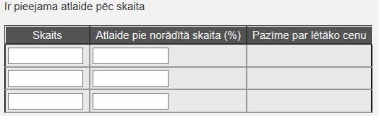
Ekrānformas bloks 33. Preces atlaižu informācijas bloks
Bloks, kurā tiek attēlots saraksts – tabulā tiek attēlotas atlaižu rindas, dodot iespēju ievadīt līdz 3 atlaižu pakāpēm, par katru definēto atlaides pakāpi attēlojot:
- Skaits – ievadlauks apjoma norādīšanai, pie kura precei tiek piemērota noteikta atlaide pēc skaita.
Piezīme! Atlaides preču skaits nevar būs mazāks par 2.
Piezīme! Visiem norādītajiem atlaižu skaitiem ir jābūt dažādiem.
- Atlaide (%) – ievadlauks atlaides apjoms procentos norādīšanai (ar precizitāti 2 cipari aiz komata), piemērojot atlaidi pēc preču skaita.
Piezīme! Atlaides lielumu var norādīt tikai tad, ja ir ievadīts atlaides preču skaits.
Piezīme! Preces atlaides datos pie lielāka skaita ir jābūt stingri lielākam atlaides lielumam (procentiem).
- Pazīme par lētāko cenu – informācija par lētāko cenu, kas tiek aprēķināta un attēlota tikai pēc uzklikšķināšanas uz spiedpogas .
- ‘Prece ir vislētākā šajā reģionā’ - ja preces cena ir lētākā šajā VV pozīcijā, salīdzinot ar citu Piegādātāju aktīvajām precēm pie atlaidē noteiktā skaita pa visiem reģioniem.
- ‘Pie dotās atlaides un skaita prece ir lētākā noteiktos reģionos’ - ja preces cena prece ir lētākā šajā VV pozīcijā salīdzinot ar citu Piegādātāju aktīvajām precēm pie atlaidē noteiktā skaita vismaz vienā no reģioniem, bet ne visos.
Piezīme! Informatīvajā tekstā pie ikonas tiek attēlots reģionu saraksts, kur prece ir lētākā.
Papildus katram reģionam, kurā šī prece pie šīs atlaides un skaita nav lētākā, attēlo reģiona nosaukumu, vienības cenu bez atlaides, atlaides procentus un šīs lētākās preces piegādātāja nosaukumu.
- ‘Prece nav vislētākā šajā reģionā’ - ja preces cena nav lētākā šajā VV pozīcijā, salīdzinot ar citu Piegādātāju aktīvajām precēm pie atlaidē noteiktā skaita nevienā no reģioniem.
Piezīme! Informatīvajā tekstā pie ikonas tiek attēlots reģionu saraksts, kur katram reģionam attēlo datus par lētāko preci: reģiona nosaukumu, vienības cenu bez atlaides, atlaides procentus un šīs lētākās preces piegādātāja nosaukumu.
Preces papildaprīkojuma bloks
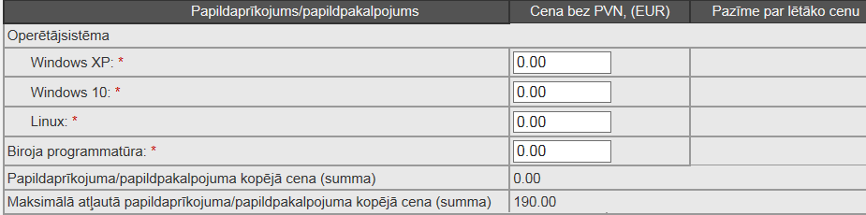
Ekrānformas bloks 34. Preces papildaprīkojuma bloks
Piezīme! Datu bloks tiek attēlots tikai tad, ja preču veidam ir piesaistītas īpašības ar tipu „papildaprīkojums” vai „papildaprīkojums ar izvēli”.
Blokā saraksta veidā tiek attēloti visi preču veidam definētie papildaprīkojumi un papildaprīkojumiem ar izvēli – to pieļaujamās vērtības, par katru papildaprīkojumu un pieļaujamo vērtību attēlojot:
- Papildaprīkojums – tiek attēlots papildaprīkojuma nosaukums. Papildaprīkojumiem ar izvēli zem nosaukuma tiek attēloti iespējamo vērtību varianti (vizuāli nobīdīti pa labi).
- Cena bez PVN (noklusētajā valūtā) – ievadlauks papildaprīkojuma un katra papildaprīkojuma izvēles varianta cenas ievadei sistēmā noklusētajā valūtā (šobrīd – LVL).
Piezīme! Cenu ievadlauki ļauj ievadīt cenu ar tādu precizitāti un cenas tiek attēlotas ar tādu precizitāti, kāda ir noteikta attiecīgajā katalogā, pat, ja pēdējie attēlojamie cipari ir nulles.
Piezīme! Cena jāievada katram papildaprīkojumam un katram papildaprīkojuma izvēles variantam. Papildaprīkojuma cena attiecas uz visiem reģioniem, kuros tiks piegādāta prece.
Piezīme! Ja papildaprīkojuma cenu norāda 0, tas nozīmē, ka papildaprīkojums ir iekļauts pamata cenā jeb ir pieejams bez papildu samaksas.
- Pazīme par lētāko cenu – informācija par papildaprīkojuma un papildaprīkojuma izvēles varianta cenu salīdzinājumā ar citu piegādātāju cenu atbilstošajam papildaprīkojumam un papildaprīkojuma izvēles variantam. Lētākās cenas indikatori tiek aprēķināti un attēloti, atverot formu atkārtoti – apskatei vai rediģēšanai, kā arī pēc uzklikšķināšanas uz spiedpogas .
- ‘Papildaprīkojums ir vislētākais (salīdzinot ar citiem Piegādātājiem)’ - ja papildaprīkojuma vai papildaprīkojuma izvēles varianta cena ir lētākā šajā VV pozīcijā, salīdzinot ar citu Piegādātāju norādīto papildaprīkojuma vai papildaprīkojuma izvēles varianta cenu.
- ‘Papildaprīkojums nav vislētākais (salīdzinot ar citiem Piegādātājiem)’ - ja papildaprīkojuma vai papildaprīkojuma izvēles varianta cena nav lētākā šajā VV pozīcijā salīdzinot ar citu Piegādātāju norādīto papildaprīkojuma vai papildaprīkojuma izvēles varianta.
Piezīme! Informatīvajā tekstā pie ikonas tiek attēlota informācija par to, kura Piegādātāja norādītā papildaprīkojuma vai papildaprīkojuma izvēles varianta piegādes cena ir vislētākā šajā VV pozīcijā.
Zem papildaprīkojumu saraksta tiek attēloti šādi lauki:
- Papildaprīkojuma kopējā cena (summa) – lauku aizpilda sistēma, aprēķinot papildaprīkojumu kopējo cenu. Šī cena tiek aprēķināta, summējot visu papildaprīkojumu cenas. Papildaprīkojuma ar izvēli gadījumā kā šī papildaprīkojuma cena tiek ņemta dārgākās iespējamās izvēles vērtības cena.
- Maksimālā atļautā papildaprīkojuma kopējā cena (summa) – laukā tiek attēlota Piegādātāja VV pozīcijā norādītā maksimālā papildaprīkojuma piegādes cena.
Piezīme! Saglabājot preces informāciju, sistēma salīdzina papildaprīkojuma kopējo cenu ar piegādātāja VV pozīcijā noteikto maksimāli atļauto papildaprīkojuma kopējo cenu. Ja preces kartiņā norādītā papildaprīkojuma kopējā cena pārsniedz Piegādātāja VV norādīto cenu, saglabājot preces informāciju, tiek attēlots atbilstošs paziņojums.
Paziņojums 20. Kļūdas paziņojums par pārsniegto atļauto papildaprīkojuma kopējo cenu
Preces pievienošanas spiedpogu darbība
- Uzklikšķinot uz spiedpogas , sistēma pārrēķina lētāko cenu indikatorus un attēlo datiem atbilstošas ikonas ekrānformas Preces reģionu informācijas blokā, Preces atlaižu informācijas blokā un Preces papildaprīkojuma blokā.
Piezīme! Lai veiksmīgi veiktu lētākās cenas indikatoru pārrēķināšanu, visiem ekrānformas Preces reģionu informācijas blokā, Preces atlaižu informācijas blokā un Preces papildaprīkojuma blokā ievadītajiem datiem ir jābūt aizpildītiem korekti.
- Uzklikšķinot uz spiedpogas , tiek saglabāti jaunās preces dati un ekrānformas logs tiek aizvērts, attēlojot atjaunotu VV pozīcijas preču sarakstu (skat. aprakstu VV pozīciju saraksta apskatīšana).
Piezīme! Nevar saglabāt preci, kurai nav aizpildīts fiksētais lauks, kurš preču veidā ir atzīmēts kā obligāts. Izņēmumi ir: ‘Komentāri’, ‘Attēls’ un ‘Atslēgas vārdi’.
Piezīme! Nevar saglabāt preci, kurai klasifikācijas ar svaru (labāks-sliktākas) īpašībā ir ievadīta vērtība ar mazāku svaru (sliktāku) nekā šai īpašībai noteikts VV pozīcijā. Sistēma veic pārbaudi tikai, ja VV pozīcijā vērtība ir definēta.
Piezīme! Nevar saglabāt preci, kurai klasifikācijas ar grupēšanu (vienāds - nevienāds) īpašībā ir ievadīta vērtība ar atšķirīgu svaru (ne identisku) nekā šai īpašībai noteikts VV pozīcijā. Sistēma veic pārbaudi tikai, ja VV pozīcijā vērtība ir definēta.
Piezīme! Nevar saglabāt preci, kurai teksta, skaitliska, datuma vai pārskaitījuma īpašībā ir ievadīta vērtība, kas neatbilst VV pozīcijā noteiktajam, ņemot vērā salīdzināšanas operandu (skaitliskām un datuma tipa īpašībām). Sistēma veic pārbaudi tikai, ja VV pozīcijā vērtība ir definēta, neveicot pārbaudi VV pozīcijas īpašībām ‘Ražotājs’ un ‘Ražotāja kods’.
Piezīme! Ja gadījumā laikā, kamēr tiek ievadīta preces informācija, sistēmā ir dzēsta Piegādātāja VV pozīcija, sistēma attēlo atbilstošu paziņojumu.
- Uzklikšķinot uz spiedpogas vai ikonas , tiek aizvērts ekrānformas logs.

Preces rediģēšana

Apraksts
Sistēmā tiek nodrošināta iespēja rediģēt izvēlētas preces datus.
Piekļūšanas nosacījumi
Preces datu rediģēšana ir pieejama tikai autorizētiem sistēmas lietotājiem ar Piegādātāja lomu.
Piekļūšana
Preces datu rediģēšanu uzsāk VV pozīciju sarakstā (skat. aprakstu Kategoriju saraksta apskatīšana), izvēloties rediģējamo preces ierakstu.
Preces rediģēšanu var uzsākt arī no preces Kategorijas preču saraksta (skat. aprakstu Kategorijas preču saraksta apskatīšana) izvēloties preci, ko katalogā ir ievietojis kāds Piegādātāja organizācijas lietotājs.
Ekrānformas apraksts
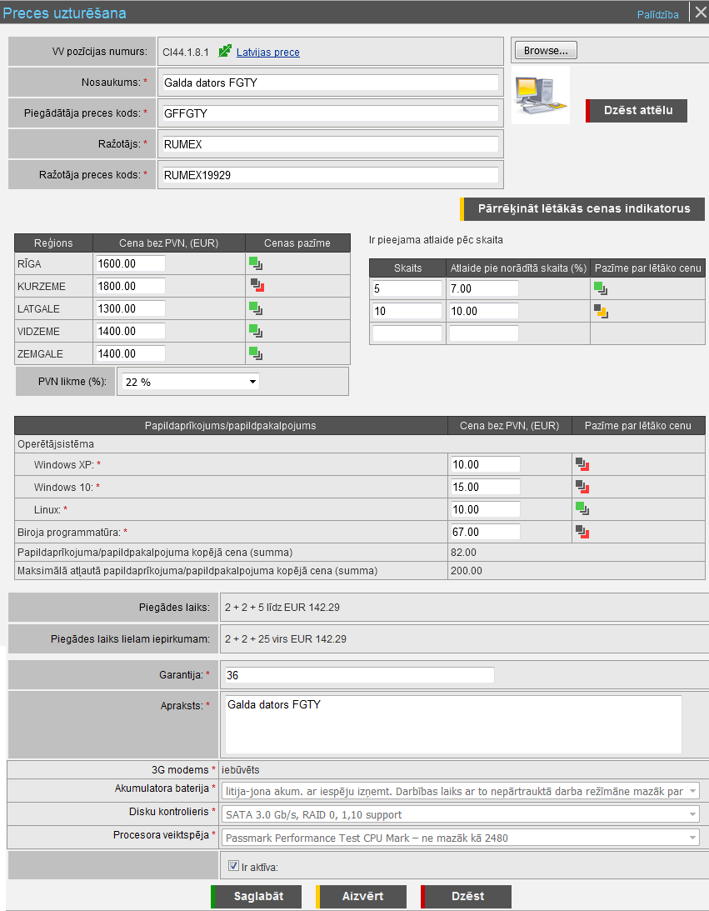
Ekrānforma 27. Preces rediģēšana
Preces vispārējā informācija
Ekrānformā tiek attēloti šāda informācija un ievadlauki vispārējai informācijai par preci, kas aizpildīti ar iepriekš saglabātajām vērtībām:
- VV pozīcijas numurs – tiek attēlots Vispārīgās vienošanās pilnais numurs un VV pozīcijai pievienotās īpašās pazīmes, ja tādas pievienotas.
- Nosaukums – ievadlauks preces nosaukuma norādīšanai.
- Piegādātāja preces kods – ievadlauks piegādātāja preces koda norādīšanai.
- Ražotājs – ievadlauks preces ražotāja nosaukuma norādīšanai.
Piezīme! Ja piegādātāja VV pozīcijā bija norādīts ražotājs vai vairāki ražotāji, preces kartiņā ražotāju izvēlas no izvēlnes saraksta.
- Ražotāja preces kods – ievadlauks preces ražotāja piešķirtā preces koda norādīšanai.
Piezīme! Ja izveidojot preces ierakstu, piegādātāja VV pozīcijā bija aizpildīts ražotāja kods, tad preces rediģēšanas ekrānformā sistēma attēlo šo ražotāja kodu ievadlaukā un ievadlauks nav pieejams rediģēšanai.
- Attēls – ja precei ir pievienots attēls, tad tas tiek attēlots ekrānformā un tam blakus tiek attēlota spiedpoga .
- Uzklikšķinot uz spiedpogas , tiek attēlots brīdinājuma paziņojums par preces attēla dzēšanu, pēc kura apstiprināšanas, attēls ekrānformā vairs netiek attēlots.
Piezīme! Dzēšot preces attēlu, tas ekrānformā vairs netiek attēlots, taču datu saglabāšana un attēla fiziska dzēšana notiek tikai pēc tam, kad uzklikšķina uz spiedpogas .
- Ja precei nav pievienots attēls, tad tiek attēlots ievadlauks, ar spiedpogu Kataloga attēla datnes augšupielādēšanai. Nospiežot spiedpogu , tiek atvērts standarta dialoglogs datnes izvēlei un pievienošanai.
Piezīme! Attēls sistēmā drīkst būt tikai *.jpg, *.png, *.bmp vai *.gif formātā.
Piezīme! Attēla izmērs nedrīkst būt lielāks nekā 10240.
Piezīme! Ja ekrānformā pie datu ievades tiek pievienots attēls, tad pēc datu augšupielādēšanas, tiek attēlota tikai datnes atrašanās vieta, bet pats attēls ekrānformā netiek attēlots. Datu saglabāšana un attēla pievienošana notiek tikai pēc tam, kad uzklikšķināts uz spiedpogas .
- Piegādes laiks – tiek attēlota formula piegādes laikam tai apjoma vērtībai, kas ir parasta (standarta) iepirkuma slieksnis sistēmas noklusētajā valūtā.
- Piegādes laika aprēķinā tiek iekļauts: piegādātāja reakcijas laiks parastam iepirkumam darba dienās + apstiprinātāja reakcijas laiks parastam iepirkumam darba dienās + piegādes laiks parastam iepirkumam darba dienās.
- Piegādes laiks lielam iepirkumam – tiek attēlota formula piegādes laikam tai apjoma vērtībai, kas ir liela iepirkuma slieksnis sistēmas noklusētajā valūtā.
- Piegādes laika aprēķinā tiek iekļauts: piegādātāja reakcijas laiks liela, iepirkumam darba dienās + apstiprinātāja reakcijas laiks lielam iepirkumam darba dienās + piegādes laiks lielam iepirkumam darba dienās.
- Garantija – ievadlauks preces garantijas laika norādīšanai.
Piezīme! Ja izveidojot preces ierakstu, piegādātāja VV pozīcijā bija aizpildīta garantija, tad preces rediģēšanas ekrānformā sistēma attēlo šo garantijas vērtību ievadlaukā ‘Garantija’.
- Apraksts – ievadlauks preces apraksta norādīšanai.
- Ražotāja mājas lapa – ievadlauks preces ražotāja mājas lapas adreses norādīšanai.
- Vienību skaits iepakojumā – ievadlauks preces vienību skaita iepakojumā norādīšanai.
- Atslēgas vārdi – ievadlauks ar preces atslēgas vārdiem.
Piezīme! Tiek attēloti atslēgas vārdi no atbilstošās VV pozīcijas. Ja VV pozīcijā atslēgas vārdi nav definēti, tad šo lauku neattēlo.
- Komentāri – ievadlauks komentāru pievienošanai par preci.
- Ir aktīva – pazīmes lauks, kas paredzēts preces uzstādīšanai par aktīvo preci noteiktajā VV pozīcijā.
Piezīme! Ja tiek saglabāta prece, kurai nav atzīmēta pazīme ‘Ir aktīva’, tad, ja šajā VV pozīcijā Piegādātāja organizācijai ir kāda aktīva prece, sistēma attēlo brīdinājuma vaicājumu par saglabāšanas iespējām:
Paziņojums 21. Vaicājums par preces saglabāšanas iespējām
Ja lietotājs izvēlas saglabāt aktivizējot, tad aktīvā prece šajā VV pozīcijā tiek deaktivizēta un kā aktīva tiek uzstādīta pašreiz pievienotā prece. Pretējā gadījumā prece tiek saglabāta kā neaktīva.
Preces reģionu informācijas bloks
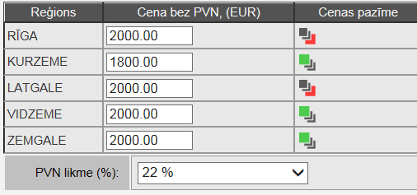
Ekrānformas bloks 35. Preces reģionu informācijas bloks
Blokā tiek attēlota tabula ar visiem sistēmā reģistrētajiem reģioniem, kurā attēlo šādu informāciju:
- Reģions – tiek attēlots preces piegādes reģiona nosaukums.
- Cena bez PVN (uzstādītajā valūtā) – ievadlauks preces cenas norādīšanai sistēmā uzstādītajā noklusētājā valūtā bez pievienotās vērtības nodokļa. Attēlojot vienības cenu, tiek attēlota cena, kuras valūta atbilst uzstādītajai un reģions atbilst "Reģions" attēlotajam reģionam.
Piezīme! Lietotājs var mainīt cenas tikai tajos reģionos, kuros tas var piegādāt šo preci pēc piegādātāja VV pozīcijas datiem. Reģioni sarakstā tiek attēloti visi, bet citos reģionos ievadlauki nav pieejami datu ievadei.
Piezīme! Cenu ievadlauki ļauj ievadīt cenu ar tādu precizitāti un cenas tiek attēlotas ar tādu precizitāti, kāda ir noteikta attiecīgajā katalogā, pat ja pēdējie attēlojamie cipari ir nulles.
Piezīme! Cena nevar pārsniegt maksimālo piegādes cenu, kas norādīta piegādātāja VV pozīcijas datos, norādītajā valūtā vai tās ekvivalentu citā valūtā, kur vērtību konvertēšana tiek veikta pēc kursa, kas ir spēkā uz konvertēšanas brīdi.
- Cenas pazīme – informācija par preces cenu, kas tiek aprēķināta un attēlota atverot preces rediģēšanas ekrānformu vai tiek pārrēķināta un attēlota pēc tam, kad uzklikšķināts uz spiedpogas .
- ‘Prece ir vislētākā šajā reģionā’ - ja preces cena ir lētākā šajā VV pozīcijā, salīdzinot ar citu Piegādātāju aktīvajām precēm attiecīgajā reģionā.
- ‘Prece nav vislētākā šajā reģionā’ - ja preces cena nav lētākā šajā VV pozīcijā, salīdzinot ar citu Piegādātāju aktīvajām precēm attiecīgajā reģionā.
Piezīme! Informatīvajā tekstā pie ikonas tiek attēlota konkrētajā reģionā lētākās preces vienības cena bez atlaides un šīs preces piegādātāja nosaukums.
Zem tabulas attēlo:
- PVN likme (%) - PVN likme tiek aizpildīta ar vērtību no piegādātāja VV pozīcijas PVN likmes.
Preces specifisko īpašību bloks
Ekrānformas bloks 36. Preces specifisko īpašību bloks
Saraksta veidā tiek attēlotas precei pievienotās īpašības, par katru īpašību attēlojot:
- Īpašības nosaukums - tiek attēlota precei pievienotās specifiskās īpašības nosaukums.
Piezīme! No specifiskajiem laukiem tiek attēloti tie lauki, kuri ir piesaistīti Preču veidam: no fiksētajiem īpašībām tiek attēlotas tās īpašības, kuras Preču veidā ir atzīmētas kā obligātas, bet specifiskās īpašības tiek attēlotas specifisko īpašību blokā tādā secībā, kā definēts preču veidā.
- Īpašības vērtība - tiek attēlota konkrētajai preces specifiskajai īpašībai norādītā vērtība.
Piezīme! Visos preces specifiskajos laukos, kuros bija definēta vērtība VV pozīcijā, šī vērtība tiek iekopēta no VV pozīcijas.
Piezīme! Ja īpašība ir pārskaitījuma tipa īpašība un VV pozīcijā ir definēta šīs īpašības vērtība, tad šī īpašība precei formā nav maināma. Pretējā gadījumā attēlo sarakstu ar īpašības visām pieļaujamām vērtībām no preču īpašības definīcijas.
Piezīme! Ja īpašība ir klasifikācijas tipa īpašība ar svaru un VV pozīcijā ir definēta šīs īpašības vērtība, tad izvēles sarakstā attēlo tikai pieļaujamās vērtības ar šādu svaru vai lielāku svaru (tādas pašas vai "labākas" vērtības). Pretējā gadījumā attēlo sarakstu ar īpašības visām pieļaujamām vērtībām no preču īpašības definīcijas.
Piezīme! Ja īpašība ir klasifikācijas tipa īpašība ar grupēšanu un VV pozīcijā ir definēta šīs īpašības vērtība, tad izvēles sarakstā attēlo tikai pieļaujamās vērtības ar tādu pašu svaru (identiskās vērtības). Pretējā gadījumā attēlo sarakstu ar īpašības visām pieļaujamām vērtībām no preču īpašības definīcijas.
Piezīme! Ja īpašība ir teksta tipa īpašība, un VV pozīcijā ir definēta šīs īpašības vērtība, tad īpašības vērtība nav rediģējama.
Preces atlaižu informācijas bloks
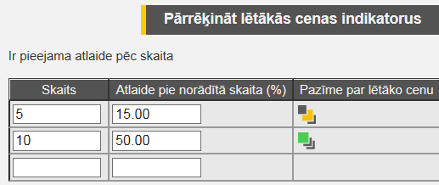
Ekrānformas bloks 37. Preces atlaižu informācijas bloks
Bloks, kurā tiek attēlots saraksts – tabulā tiek attēlotas atlaižu rindas, dodot iespēju ievadīt līdz 3 atlaižu pakāpēm, par katru definēto atlaides pakāpi attēlojot:
- Skaits – ievadlauks apjoma norādīšanai, pie kura precei tiek piemērota noteikta atlaide pēc skaita.
Piezīme! Atlaides preču skaits nevar būs mazāks par 2.
Piezīme! Visiem norādītajiem atlaižu skaitiem ir jābūt dažādiem.
- Atlaide (%) – ievadlauks atlaides apjoms procentos norādīšanai (ar precizitāti 2 cipari aiz komata), piemērojot atlaidi pēc preču skaita.
Piezīme! Atlaides lielumu var norādīt tikai tad, ja ir ievadīts atlaides preču skaits.
Piezīme! Preces atlaides datos pie lielāka skaita ir jābūt stingri lielākam atlaides lielumam (procentiem).
- Pazīme par lētāko cenu – informācija par lētāko cenu, kas tiek aprēķināta un attēlota atverot preces rediģēšanas ekrānformu vai tiek pārrēķināta un attēlota pēc tam, kad uzklikšķināts uz spiedpogas .
- ‘Prece ir vislētākā šajā reģionā’ - ja preces cena ir lētākā šajā VV pozīcijā, salīdzinot ar citu Piegādātāju aktīvajām precēm pie atlaidē noteiktā skaita pa visiem reģioniem.
- ‘Pie dotās atlaides un skaita prece ir lētākā noteiktos reģionos’ - ja preces cena prece ir lētākā šajā VV pozīcijā salīdzinot ar citu Piegādātāju aktīvajām precēm pie atlaidē noteiktā skaita vismaz vienā no reģioniem, bet ne visos.
Piezīme! Informatīvajā tekstā pie ikonas tiek attēlots reģionu saraksts, kur prece ir lētākā.
Papildus katram reģionam, kurā šī prece pie šīs atlaides un skaita nav lētākā, attēlo reģiona nosaukumu, vienības cenu bez atlaides, atlaides procentus un šīs lētākās preces piegādātāja nosaukumu.
- ‘Prece nav vislētākā šajā reģionā’ - ja preces cena nav lētākā šajā VV pozīcijā, salīdzinot ar citu Piegādātāju aktīvajām precēm pie atlaidē noteiktā skaita nevienā no reģioniem.
Piezīme! Informatīvajā tekstā pie ikonas tiek attēlots reģionu saraksts, kur katram reģionam attēlo datus par lētāko preci: reģiona nosaukumu, vienības cenu bez atlaides, atlaides procentus un šīs lētākās preces piegādātāja nosaukumu.
Preces papildaprīkojuma bloks
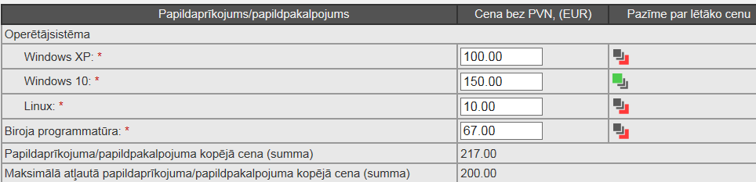
Ekrānformas bloks 38. Preces papildaprīkojuma bloks
Piezīme! Datu bloks tiek attēlots tikai tad, ja preču veidam ir piesaistītas īpašības ar tipu „papildaprīkojums” vai „papildaprīkojums ar izvēli”.
Blokā saraksta veidā tiek attēloti visi preču veidam definētie papildaprīkojumi un papildaprīkojumiem ar izvēli – to pieļaujamās vērtības, par katru papildaprīkojumu un pieļaujamo vērtību attēlojot:
- Papildaprīkojums – tiek attēlots papildaprīkojuma nosaukums. Papildaprīkojumiem ar izvēli zem nosaukuma tiek attēloti iespējamo vērtību varianti (vizuāli nobīdīti pa labi).
- Cena bez PVN (noklusētajā valūtā) – ievadlauks papildaprīkojuma un katra papildaprīkojuma izvēles varianta cenas ievadei sistēmā noklusētajā valūtā (šobrīd – LVL). Papildaprīkojuma cena attiecas uz visiem reģioniem, kuros tiks piegādāta prece.
Piezīme! Cenu ievadlauki ļauj ievadīt cenu ar tādu precizitāti un cenas tiek attēlotas ar tādu precizitāti, kāda ir noteikta attiecīgajā katalogā, pat ja pēdējie attēlojamie cipari ir nulles.
Piezīme! Cena jāievada katram papildaprīkojumam un katram papildaprīkojuma izvēles variantam. Papildaprīkojuma cena attiecas uz visiem reģioniem, kuros tiek piegādāta prece.
Piezīme! Ja papildaprīkojuma cenu norāda 0, tas nozīmē, ka papildaprīkojums ir iekļauts pamata cenā jeb ir pieejams bez papildu samaksas.
- Pazīme par lētāko cenu – informācija par papildaprīkojuma un papildaprīkojuma izvēles varianta cenu salīdzinājumā ar citu piegādātāju cenu atbilstošajam papildaprīkojumam un papildaprīkojuma izvēles variantam. Lētākās cenas indikatori tiek aprēķināti un attēloti, atverot formu atkārtoti – apskatei vai rediģēšanai, kā arī pēc uzklikšķināšanas uz spiedpogas .
- ‘Papildaprīkojums ir vislētākais (salīdzinot ar citiem Piegādātājiem)’ – ja papildaprīkojuma vai papildaprīkojuma izvēles varianta cena ir lētākā šajā VV pozīcijā, salīdzinot ar citu Piegādātāju norādīto papildaprīkojuma vai papildaprīkojuma izvēles varianta cenu.
- ‘Papildaprīkojums nav vislētākais (salīdzinot ar citiem Piegādātājiem)’ – ja papildaprīkojuma vai papildaprīkojuma izvēles varianta cena nav lētākā šajā VV pozīcijā, salīdzinot ar citu Piegādātāju norādīto papildaprīkojuma vai papildaprīkojuma izvēles varianta.
Piezīme! Informatīvajā tekstā pie ikonas tiek attēlota informācija par to, kura Piegādātāja norādītā papildaprīkojuma vai papildaprīkojuma izvēles varianta piegādes cena ir vislētākā šajā VV pozīcijā.
Zem papildaprīkojumu saraksta tiek attēloti šādi lauki:
- Papildaprīkojuma kopējā cena (summa) – lauku aizpilda sistēma, aprēķinot papildaprīkojumu kopējo cenu. Šī cena tiek aprēķināta, summējot visu papildaprīkojumu cenas. Papildaprīkojuma ar izvēli gadījumā kā šī papildaprīkojuma cena tiek ņemta dārgākās iespējamās izvēles vērtības cena.
- Maksimālā atļautā papildaprīkojuma kopējā cena (summa) – laukā tiek attēlota Piegādātāja VV pozīcijā norādītā maksimālā papildaprīkojuma piegādes cena.
Piezīme! Saglabājot preces informāciju, sistēma salīdzina papildaprīkojuma kopējo cenu ar piegādātāja VV pozīcijā noteikto maksimāli atļauto papildaprīkojuma kopējo cenu. Ja preces kartiņā norādītā papildaprīkojuma kopējā cena pārsniedz Piegādātāja VV norādīto cenu, saglabājot preces informāciju, tiek attēlots atbilstošs paziņojums.
Paziņojums 22. Kļūdas paziņojums par pārsniegto atļauto papildaprīkojuma kopējo cenu
Preces rediģēšanas spiedpogu darbība
- Uzklikšķinot uz spiedpogas , sistēma pārrēķina lētāko cenu indikatorus un attēlo datiem atbilstošas ikonas ekrānformas Preces reģionu informācijas blokā, Preces atlaižu informācijas blokā un Preces papildaprīkojuma blokā.
Piezīme! Lai veiksmīgi veiktu lētākās cenas indikatoru pārrēķināšanu, visiem ekrānformas Preces reģionu informācijas blokā, Preces atlaižu informācijas blokā un Preces papildaprīkojuma blokā ievadītajiem datiem ir jābūt aizpildītiem korekti.
- Uzklikšķinot uz spiedpogas , tiek saglabāti preces dati, un ekrānformas logs tiek aizvērts, attēlojot atjaunotu iepriekš attēloto preču sarakstu.
Piezīme! Nevar saglabāt preci, kurai nav aizpildīts fiksētais lauks, kurš preču veidā ir atzīmēts kā obligāts. Izņēmumi ir: ‘Komentāri’, ‘Attēls’ un ‘Atslēgas vārdi’.
Piezīme! Nevar saglabāt preci, kurai klasifikācijas ar svaru (labāks-sliktākas) īpašībā ir ievadīta vērtība ar mazāku svaru (sliktāku) nekā šai īpašībai noteikts VV pozīcijā. Sistēma veic pārbaudi tikai, ja VV pozīcijā vērtība ir definēta.
Piezīme! Nevar saglabāt preci, kurai klasifikācijas ar grupēšanu (vienāds - nevienāds) īpašībā ir ievadīta vērtība ar atšķirīgu svaru (ne identisku) nekā šai īpašībai noteikts VV pozīcijā. Sistēma veic pārbaudi tikai, ja VV pozīcijā vērtība ir definēta.
Piezīme! Nevar saglabāt preci, kurai teksta, skaitliska, datuma vai pārskaitījuma īpašībā ir ievadīta vērtība, kas neatbilst VV pozīcijā noteiktajam, ņemot vērā salīdzināšanas operandu (skaitliskām un datuma tipa īpašībām). Sistēma veic pārbaudi tikai, ja VV pozīcijā vērtība ir definēta, neveicot pārbaudi VV pozīcijas īpašībām ‘Ražotājs’ un ‘Ražotāja kods’.
Piezīme! Nevar saglabāt preci, ja lietotājs ir sasniedzis vai pārsniedzis atļauto mainīšanas reižu skaitu ievadlaukos ‘Cena bez PVN, (LVL)’ un ‘Atlaide %’, kas iestatīts konfigurācijas parametrā CTL_PRICE_CHNG_MAX_COUNT attiecīgajā katalogā. Līdz ko ir sasniegts vai pārsniegts, tā sistēma glabājot preces datus, nesaglabā cenas un atlaižu informācijas izmaiņas un attēlo atbilstošu paziņojumu. Papildaprīkojuma cenu maiņu skaitu sistēma nekontrolē.
Paziņojums 23. Par pārsniegto ievadlaukos ‘Cena bez PVN, (LVL)’ un ‘Atlaides %’ mainīšanas reižu skaitu
Piezīme! Ja gadījumā laikā, kamēr tiek ievadīta preces informācija, sistēmā ir dzēsta Piegādātāja VV pozīcija, sistēma attēlo atbilstošu paziņojumu.
- Uzklikšķinot uz spiedpogas , tiek izsaukta preces dzēšana (skat. aprakstu Preces dzēšana).
- Uzklikšķinot uz spiedpogas vai ikonas , tiek aizvērts ekrānformas logs.

Preces dzēšana

Apraksts
Sistēmā tiek nodrošināta iespēja dzēst izvēlētas preces datus.
Piekļūšanas nosacījumi
Preces datu dzēšana ir pieejama tikai autorizētiem sistēmas lietotājiem ar Piegādātāja, Kataloga vadītāja vai Nozares eksperta lomu.
Piezīme! Autorizēts sistēmas lietotājs ir ar lomu Piegādātājs preci var dzēst, ja Piegādātājs ir no organizācijas, kurai šī prece pieder.
Piekļūšana
Preces dzēšanu ir iespējams izsaukt no preces apskates ekrānformas (skat. aprakstu Preces apskatīšana) vai no preces rediģēšanas ekrānformas (skat. aprakstu Preces rediģēšana), kas ir pieejama lietotājam atbilstoši tam piešķirtajām tiesībām, uzklikšķinot spiedpogai .
Izpildes scenārijs
Izsaucot preces datu dzēšanu (uzklikšķinot spiedpogai ), sistēma attēlo brīdinājuma paziņojumu. Ja lietotājs apstiprina preces dzēšanas brīdinājuma paziņojumu, tad izvēlētais ieraksts no sistēmas tiek dzēsts. Pēc veiksmīgas preces dzēšanas, lietotājam tiek attēlots atjaunots iepriekš attēloto preču saraksts, no kura tikai veikta preces apskatīšana vai datu rediģēšana.
Ja lietotājs neapstiprina preces dzēšanas brīdinājuma paziņojumu, tad dzēšanas darbības izpilde tiek atcelta, neveicot ieraksta dzēšanu.

Preču masveida apstrāde

Preču eksportējamo datņu saraksta apskatīšana

Apraksts
Sistēmā tiek nodrošināta iespēja apskatīt sarakstu ar pieprasītājam un jau sistēmas sagatavotajām eksportējamo preču datnēm. Sarakstā tiek nodrošināta iespēja veikt jaunu pieprasījumu eksportējamo preču datnes sagatavošanai vai arī veikt jau ģenerētas datnes lejupielādi.
Piekļūšanas nosacījumi
Preču eksportējamo datņu saraksta apskate ir pieejama autorizētiem sistēmas lietotājiem ar lomu Kataloga vadītājs vai Piegādātājs.
Piekļūšana
Preču eksportējamo datņu saraksta apskatīšanu var veikt e-pasūtījumu apakšsistēmā, izvēloties bloka ‘Eksports/Imports’ hipersaiti Preču eksports.
Izpildes scenārijs
Preču eksportējamo datņu saraksta apskatīšanai nav specifiska izpildes scenārija.
Ekrānformas apraksts
Sākumlapas datu bloks ‘Eksports/Imports’
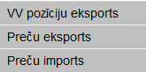
Ekrānformas bloks 39. Sākumlapas datu bloks ‘Eksports/Imports’
- Preču eksports – hipersaite, uz kuras uzklikšķinot, tiek attēlots Preču eksportējamo datņu saraksts:
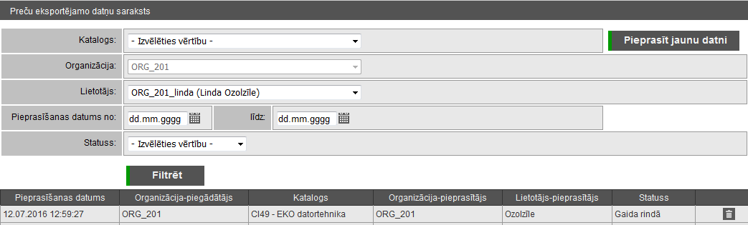
Ekrānforma 28. Preču eksportējamo datņu saraksts
Piezīme! Pirmo reizi lietotāja sesijas laikā atverot šo ekrānformu, Preču eksportējamo datņu saraksts tiek atlasīts un attēlots atbilstoši pašreizējā lietotāja organizācijai un pašreizējam lietotājam.
Preču eksportējamo datņu saraksta filtrs
Virs Preču eksportējamo datņu saraksta tiek attēlots filtrēšanas bloks, nepieciešamo datņu atlasīšanai:
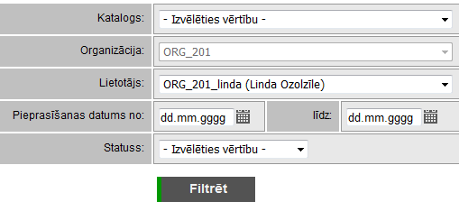
Ekrānformas bloks 40. Preču eksportējamo datņu saraksta filtrs
Preču eksportējamo datņu sarakstu ir iespējams filtrēt pēc:
- Katalogs – kā izvēle no katalogu saraksta, kur par katru katalogu tiek attēlots tā pašreizējo nosaukumu un kataloga numuru. Katalogi savstarpēji ir sakārtoti pēc kataloga numura alfabētiski augošā secībā.
Piezīme! Tiek attēlots tikai to katalogu saraksts, uz kuriem pašreizējā momentā viņa Organizācijai ir aktīvi vai neaktīvi dalības nosacījumi.
- Organizācija – sarakstā attēlo tikai Piegādātāja lietotāja organizācijas nosaukumu, organizācija ir vienmēr izvēlēta un sarakstā šo vērtību nevar mainīt.
- Lietotājs - kā izvēle no organizācijas lietotāju – piegādātāju - saraksta, par katru lietotāju attēlojot tā lietotājvārdu un personas vārdu un uzvārdu iekavās. Ieraksti ir sakārtoti pēc lietotājvārda alfabētiski augošā secībā.
- Pieprasīšanas datums no - līdz – kā datumu ievadlauki, eksportējamās datnes veidošanas (pieprasīšanas) datumu intervāla norādīšanai.
- Statuss – kā izvēle no iespējamo ģenerējamo datņu statusu nosaukumiem: Gaida rindā, Ir notikusi kļūda, Nosūtīts uz e-pastu, Tiek ģenerēts.
- – uzklikšķinot spiedpogai, tiek veikta preču eksportējamo datņu saraksta atlasīšana un attēlošana atbilstoši uzdotajiem filtrēšanas parametriem.
Preču eksportējamo datņu saraksts
Ekrānformas bloks 41. Preču eksportējamo datņu saraksta rezultātu saraksts
Piezīme! Datnes tiek attēlotas to pieprasīšanas datuma un laika dilšanas secībā (jaunākās augstāk).
Par katru Preču eksportējamo datņu sarakstā atlasīto un attēloto ierakstu tiek attēlota šāda informācija:
- Pieprasīšanas datums – tiek attēlots preču eksportējamās datnes pieprasīšanas (ģenerēšanas izsaukšanas) datumlaiks, t.i., datums un pulksteņa laiks.
- Organizācija - piegādātājs – tiek attēlots organizācijas nosaukums, kuras preču dati tiek eksportēti.
- Katalogs – tiek attēlots kataloga numurs un nosaukums.
- Organizācija - pieprasītājs – tiek attēlots organizācijas nosaukums, kuras lietotājs pieprasīja datnes izveidi.
- Lietotājs - pieprasītājs – tiek attēlots lietotāja, kurš pieprasīja datnes izveidi, personas uzvārds.
- Statuss – tiek attēlots datnes pašreizējais statuss.
Atkarībā no datnes statusa, tai varbūt pieejamas šādas darbības:
- ‘Dzēst datni no ģenerējamo datņu rindas’ – ikona tiek attēlota tikai tām datnēm, kuru statuss ir „Gaida rindā”. Uzklikšķinot ikonai, tiek izsaukta izvēlētās datnes dzēšana (skat. aprakstu Preču datnes dzēšana).
- ‘Lejupielādēt uzģenerēto datni’ – ikona tiek attēlota tikai tām datnēm, kuru statuss ir „Nosūtīts uz e-pastu”. Uzklikšķinot ikonai, tiek izsaukta izvēlētās datnes lejupielāde (skat. aprakstu Preču datnes lejupielāde).
Piezīme! Saraksts formā regulāri, ik pēc 30 sekundēm, tiek atjaunots. Atjaunošanas rezultātā sarakstā var parādīties jaunas datnes, pazust dzēstās datnes vai mainīties datnes statuss un atbilstoši pieejamās darbības. Atjaunošana notiek bez formas atkārtotas ielādes.
Preču eksportējamo datņu sarakstā pieejamās darbības
- Uzklikšķinot uz spiedpogas , tiek atvērta ekrānforma Preču jaunas datnes pieprasīšanai no sistēmas (skat. aprakstu Preču datnes ģenerēšana).

Preču datnes ģenerēšana

Apraksts
Sistēmā tiek nodrošināta iespēja veidot preču datnes, kas satur sistēmā reģistrētos datus par Piegādātāja noteiktā katalogā ievietotajām precēm.
Piekļūšanas nosacījumi
Preču datnes ģenerēšana ir pieejama tikai autorizētiem sistēmas lietotājiem ar lomu Kataloga administrators vai Piegādātājs.
Piezīme! Piegādātājs preču datnes ģenerēšanu var veikt tikai par tiem katalogiem, uz kuriem tam ir dalības nosacījums (aktīvs vai neaktīvs).
Piezīme! Piegādātājiem preču datnes ģenerēšanas biežumu ierobežo sistēmas parametrs ‘Masveida preču eksporta atkārtota izsaukuma minimālais laiks sekundēs’, kas nosaka pēc cik sekundēm Piegādātāja organizācija var veikt preču eksportu pēc pēdējā preču eksporta.
Piekļūšana
Preču datnes ģenerēšanu ir iespējams izsaukt no Preču eksportējamo datņu saraksta ekrānformas (skat. aprakstu Preču eksportējamo datņu saraksta apskatīšana), veicot jaunas datnes veidošanas pieprasījumu (spiedpoga ).
Ekrānformas apraksts
Atverot ekrānformu, tiek attēloti norādāmie kritēriji datnes ģenerēšanai:
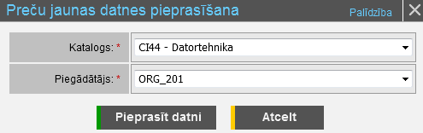
Ekrānforma 29. Preču jaunas datnes pieprasīšana
- Katalogs – kā izvēle no katalogu saraksta, kur par katru katalogu tiek attēlots tā pašreizējo nosaukumu un kataloga numuru. Katalogi savstarpēji ir sakārtoti pēc kataloga numura alfabētiski augošā secībā.
Piezīme! Tiek attēlots tikai to katalogu saraksts, uz kuriem pašreizējā momentā Piegādātāja organizācijai ir aktīvi vai neaktīvi dalības nosacījumi.
- Piegādātājs – kā izvēle no Piegādātāju organizācijām, kurām ir dalības nosacījumi (aktīvi vai neaktīvi) pašreizējā (augstāk izvēlētā) Katalogā, kur par katru organizāciju tiek attēlots tās nosaukums. Piegādātāju nosaukumi sarakstā tiek attēloti sakārtoti alfabētiski augošā secībā. Papildus kā pirmā vērtība sarakstā tiek attēlota Sistēmas uzturētāju organizācija.
Preču jaunas datnes pieprasīšanā pieejamās darbības
- Uzklikšķinot uz spiedpogas , tiek iniciēta datnes ģenerēšana, ievietojot to ģenerēšanas rindā (statuss „Gaida rindā”), Uzsākot pieprasītās datnes ģenerēšanu, tai tiek uzstādīts statuss "Tiek ģenerēts".
Piezīme! Datnes tiek ģenerētas pa vienai (vienlaicīgi tikai viena datne). Tās tiek ģenerētas tādā kārtībā, kādā tika pieprasītas. Datņu ģenerēšanas process strādā visu laiku, tam nav noteikts sākuma un beigu laiks.
- Pabeidzot datnes ģenerēšanu, lietotājam (kurš pieprasīja ģenerēšanu) tiek nosūtīts e-pasts (uz lietotāja datos e-pasta adresi), kam pielikumā pievienota uzģenerētā datne:
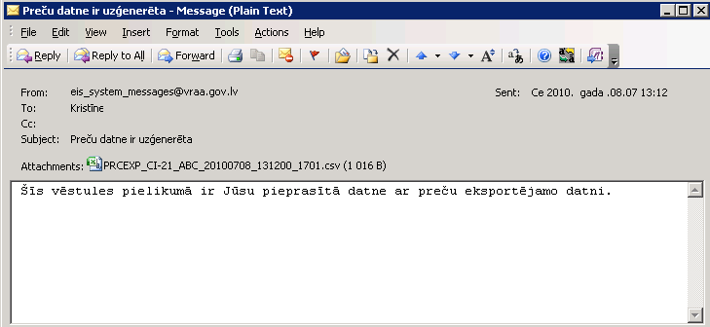
Paziņojums 24. E-pasts par uzģenerēto preču datni - piemērs
- Pēc datnes ģenerēšanas pabeigšanas, datnei tiek uzstādīts statuss „Nosūtīts uz e-pastu”.
- Uzklikšķinot uz spiedpogas vai ikonas , tiek aizvērts ekrānformas logs.

Preču importējamo datņu saraksta apskatīšana

Apraksts
Sistēmā tiek nodrošināta iespēja apskatīt sarakstu ar augšupielādētām un jau sistēmā ielasītām preču datnēm. Sarakstā tiek nodrošināta iespēja veikt jaunu pieprasījumu preču datnes augšupielādēšanai.
Piekļūšanas nosacījumi
Preču importējamo datņu saraksta apskate ir pieejama autorizētiem sistēmas lietotājiem ar lomu Kataloga vadītājs vai Piegādātājs.
Piekļūšana
Preču importējamo datņu saraksta apskatīšanu var veikt e-pasūtījumu apakšsistēmā, izvēloties bloka ‘Eksports/Imports’ hipersaiti Preču imports.
Ekrānformas apraksts
Sākumlapas datu bloks ‘Eksports/Imports’
Ekrānformas bloks 42. Sākumlapas datu bloks ‘Eksports/Imports’
- Preču imports – hipersaite, uz kuras uzklikšķinot, tiek attēlots Preču importējamo datņu saraksts:
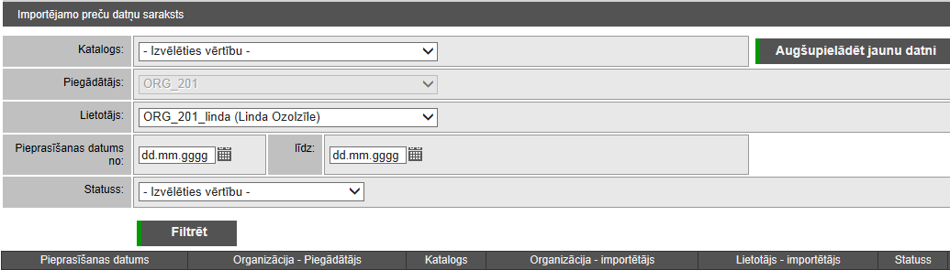
Ekrānforma 30. Preču importējamo datņu saraksts
Piezīme! Pirmo reizi lietotāja sesijas laikā atverot šo ekrānformu, Preču importējamo datņu saraksts tiek atlasīts un attēlots atbilstoši pašreizējā lietotāja organizācijai un pašreizējam lietotājam.
Preču importējamo datņu saraksta filtrs
Virs Preču importējamo datņu saraksta tiek attēlots filtrēšanas bloks, nepieciešamo datņu atlasīšanai:
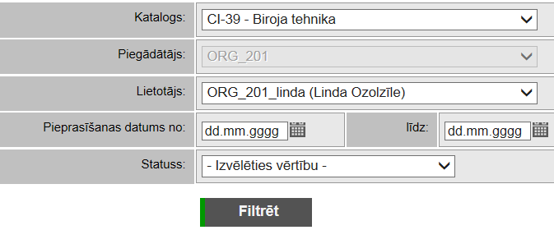
Ekrānformas bloks 43. Preču importējamo datņu saraksta filtrs
Preču importējamo datņu sarakstu ir iespējams filtrēt pēc:
- Katalogs – kā izvēle no katalogu saraksta, kur par katru katalogu tiek attēlots tā pašreizējo nosaukumu un kataloga numuru. Katalogi savstarpēji ir sakārtoti pēc kataloga numura alfabētiski augošā secībā.
Piezīme! Tiek attēlots tikai to katalogu saraksts, uz kuriem pašreizējā momentā Piegādātāja organizācijai ir aktīvi vai neaktīvi dalības nosacījumi.
- Organizācija – sarakstā attēlo tikai Piegādātāja lietotāja organizācijas nosaukumu; tas ir vienmēr ir izvēlēts un sarakstā šo vērtību nevar mainīt.
- Lietotājs - kā izvēle no izvēlētās organizācijas lietotāju saraksta, par katru lietotāju attēlojot tā lietotājvārdu un personas vārdu un uzvārdu iekavās. Ieraksti ir sakārtoti pēc lietotājvārda alfabētiski augošā secībā.
Piezīme! Attēlo sarakstu ar visiem šīs organizācijas lietotājiem, kuriem ir piešķirta loma 'Piegādātājs'.
- Pieprasīšanas datums no - līdz – kā datumu ievadlauki, importējamās datnes ielādēšanas datumu intervāla norādīšanai.
- Statuss – kā izvēle no iespējamo ģenerējamo datņu statusu nosaukumiem: Datne veiksmīgi importēta, Datnes apstrāde beidzās ar kļūdu, Gaida rindā, Importēta ar kļūdām, Tiek apstrādāta.
- – uzklikšķinot spiedpogai, tiek veikta preču importējamo datņu saraksta atlasīšana un attēlošana atbilstoši uzdotajiem filtrēšanas parametriem.
Preču importējamo datņu saraksts
Piezīme! Datnes tiek attēlotas to pieprasīšanas datuma un laika dilšanas secībā (jaunākās augstāk).
Par katru Preču importējamo datņu sarakstā atlasīto un attēloto ierakstu tiek attēlota šāda informācija:
- Pieprasīšanas datums – tiek attēlots datnes augšupielādes datumlaiks, t.i., datums un pulksteņa laiks.
- Organizācija - piegādātājs – tiek attēlots organizācijas nosaukums, kuras preču dati tiek importēti.
- Katalogs – tiek attēlots kataloga numurs un nosaukums.
- Organizācija - importētājs – tiek attēlots organizācijas nosaukums, kuras lietotājs augšupielādēja datni.
- Lietotājs - importētājs – tiek attēlots lietotāja, kurš augšupielādēja datni, personas uzvārds.
- Statuss – tiek attēlots datnes pašreizējais statuss.
Atkarībā no datnes statusa, tai varbūt pieejamas šādas darbības:
- ‘Dzēst datni no importējamo datņu rindas’ – ikona tiek attēlota tikai tām datnēm, kuru statuss ir „Gaida rindā”. Uzklikšķinot ikonai, tiek izsaukta izvēlētās datnes dzēšana (skat. aprakstu Preču datnes dzēšana).
- ‘Lejupielādēt importējamo datni’ – ikona tiek attēlota visām datnēm, neatkarīgi no to statusa. Uzklikšķinot ikonai, tiek izsaukta izvēlētās datnes lejupielāde (skat. aprakstu Preču datnes lejupielāde).
Piezīme! Saraksts formā regulāri, ik pēc 30 sekundēm, tiek atjaunots. Atjaunošanas rezultātā sarakstā var parādīties jaunas datnes, pazust dzēstās datnes vai mainīties datnes statuss un atbilstoši pieejamās darbības. Atjaunošana notiek bez formas atkārtotas ielādes.
Preču importējamo datņu sarakstā pieejamās darbības
- Uzklikšķinot uz spiedpogas , tiek atvērta ekrānforma Importējamo preču datnes pievienošanai (skat. aprakstu Preču datnes augšupielādēšana).

Preču datnes augšupielādēšana

Apraksts
Sistēmā tiek nodrošināta iespēja importēt sistēmā preču datnes, kas satur atjauninātus preču datus par Piegādātāja noteiktā katalogā ievietotajām precēm. Preču datnes importa rezultātā, katalogā tiek ievietotas jaunas preces, tiek mainītas esošās preces vai tiek dzēstas preces.
Piekļūšanas nosacījumi
Preču datnes augšupielādēšana ir pieejama tikai autorizētiem sistēmas lietotājiem ar lomu Kataloga administrators vai Piegādātājs.
Piezīme! Piegādātājs preču datnes augšupielādēšanu var veikt tikai par tiem katalogiem, uz kuriem tam ir dalības nosacījums (aktīvs vai neaktīvs).
Lai veiktu preču importējamās datnes augšupielādēšanu, sistēmā ir jābūt Katalogam, kurā Piegādāts var ievietot savas preces, kā arī ir jābūt sagatavotai preču datnei ar nepieciešamajiem datiem.
Piekļūšana
Preču datnes augšupielādēšanu ir iespējams izsaukt no Preču importējamo datņu saraksta ekrānformas (skat. aprakstu Preču importējamo datņu saraksta apskatīšana), veicot jaunas datnes augšupielādēšanas izsaukšanu (spiedpoga ).
Izpildes scenārijs
Atverot importējamo preču datnes pievienošanas ekrānformu, tā tiek attēlota, bloķējot Preču importējamo datņu saraksta ekrānformu, kamēr netiek veikta datu augšupielādēšanas izsaukšana vai darbības atcelšana.
Ekrānformas apraksts
Atverot ekrānformu, tiek attēloti norādāmie kritēriji datnes augšupielādēšanai:
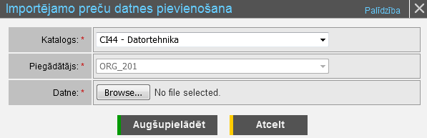
Ekrānforma 31. Importējamo preču datnes pievienošana
- Katalogs – kā izvēle no katalogu saraksta, kur par katru katalogu tiek attēlots tā pašreizējo nosaukumu un kataloga numuru. Katalogi savstarpēji ir sakārtoti pēc kataloga numura alfabētiski augošā secībā.
Piezīme! Tiek attēlots tikai to katalogu saraksts, uz kuriem pašreizējā momentā Piegādātāja organizācijai ir aktīvi vai neaktīvi dalības nosacījumi.
- Piegādātājs – attēlo tikai Piegādātāja lietotāja organizācijas nosaukumu un sarakstā šo vērtību nevar mainīt.
- Datne – ievadlauks, ar spiedpogu preču datnes augšupielādēšanai.
- Nospiežot spiedpogu , tiek atvērts standarta dialoglogs datnes izvēlei un pievienošanai.
Izvēlētā datne tiks apstrādāta kā CSV datne ar atdalītājsimbolu ‘;’. Ja datnes sākumā ir UTF-8 kodējuma apzīmējums (signatūra), tad datne tiek importēta kā Unicode kodējuma datne. Ja šādas signatūras nav, tad tā tiek importēta kā Baltic1257 kodējuma datne.
Izvēlētajai datnei jāatbilst noteiktam izkārtojumam (kāds tas ir datnei arī to ģenerējot no sistēmas ar jau reģistrētajiem datiem):
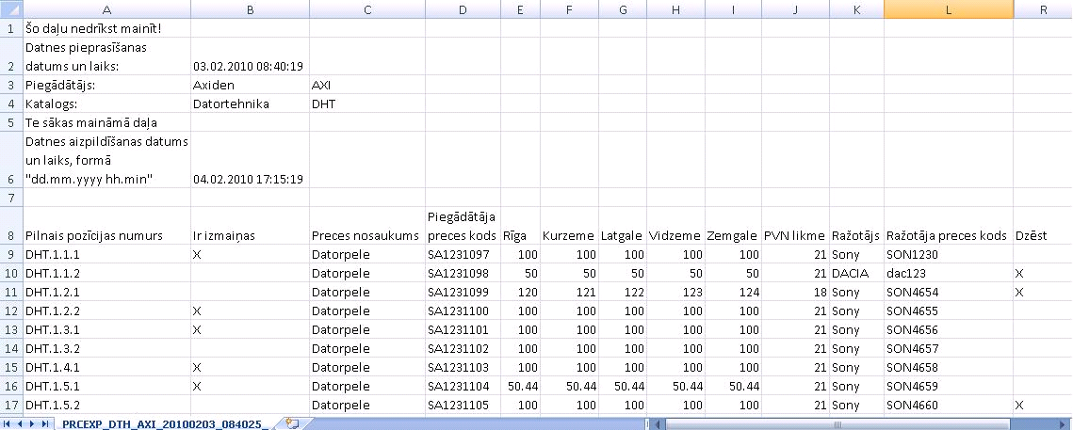
Paziņojums 25. Importējamās datnes saturs – piemērs
Piezīme! Ja precēm ir papildaprīkojums, tā cenas norādāmas, manuāli rediģējot preces kartiņu.
Piezīme! Ja Piegādātāja VV pozīcijā norādīts viens vai vairāki ražotāji, datnē norādītā ražotāja nosaukumam jāsakrīt ar Piegādātāja VV pozīcijā norādīto.
Piezīme! Piegādātāja preces kods norādāms obligāti.
Importējamo preču datnes pievienošanā pieejamās darbības
- Uzklikšķinot uz spiedpogas , tiek iniciēta datnes augšupielādēšanas uzsākšana, ievietojot to importējamo datņu rindā (statuss ‘Gaida rindā’). Uzsākot pieprasītās datnes augšupielādēšanu, tai tiek uzstādīts statuss ‘Tiek apstrādāta’.
Piezīme! Importa process sākas reizi diennaktī, pulksten 03:00 un ilgst līdz pulksten 05:30. Datnes tiek importētas pa vienai (vienlaicīgi tikai viena datne) un tās tiek importētas tādā kārtībā, kā tās tika pieprasītas.
Piezīme! Importējot datni, preces (rindas) no datnes apstrādā pa vienai. Sistēma izlaiž tās rindas, kurām nav atzīmēts ne lauks 'Ir izmaiņas', ne 'Dzēst' un pāriet pie nākamās rindas apstrādes.
Apstrādājot preces ierakstu, tam tiek izpildītas sistēmā uzstādītās pārbaudes uz datu korektumu un pieļaujamajām vērtībām, tajā skaitā tiek salīdzinātas ievadformā „Importējamo preču datnes pievienošana” norādītās vērtības ar preču datnē esošajām.
Piezīme! Importējot datni, ir pieļaujams, ka katras šūnas vērtība ir formatēta kādā vienā no 3 formātiem: <Vērtība>, "<Vērtība>" vai ="Vērtība".
Pie datnes augšupielādēšanas notiek pārbaude datnes atbilstībai, ja konstatēta ir neatbilstība kodējumā, vai arī ir dzēsta neatļautā daļa, tad sistēma attēlo kļūdas paziņojumu. Šo kļūdas paziņojumu attēlo ekrānformā ‘Importējamo preču datnes pievienošana’, kurā iespējams veikt atkārtotu importa mēģinājumu:
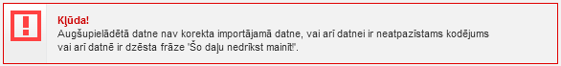
Paziņojums 26. Neveiksmīga preču datnes augšupielāde
Ja, apstrādājot datni, tiek konstatētas nesakritības vai neatbilstības starp importam norādītajiem datiem un tiem datiem, kas ir datnē, lietotājam (kurš veica datnes importu) tiek nosūtīts informatīvs e-pasts (uz lietotāja datos e-pasta adresi), norādot neatbilstību:
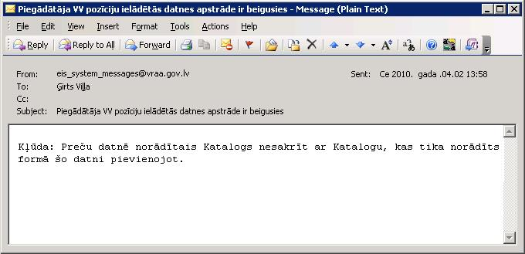
Paziņojums 27. E-pasts par ievadformā un datos konstatētu nepilnību - piemērs
Pabeidzot datnes importu, tiek nosūtīts informatīvs e-pasts, ar importa rezultātiem, kurā, ja importa laikā tika konstatētas nepilnības datnē norādītajos datos, tiek iekļauta informācija arī par konstatētajām kļūdām:
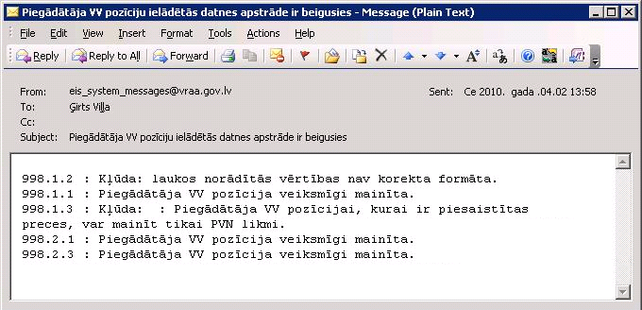
Paziņojums 28. E-pasts par daļēji veiksmīgu datnes importu - piemērs
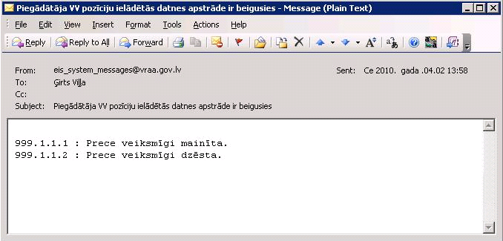
Paziņojums 29. E-pasts par veiksmīgu datnes importu - piemērs
Pēc datnes importa pabeigšanas, datnei tiek uzstādīts statuss, kas atbilst importa rezultātam: ‘Datne veiksmīgi importēta’, ‘Datnes apstrāde beidzās ar kļūdu’ vai ‘Importēta ar kļūdām’.
- Uzklikšķinot uz spiedpogas vai ikonas , tiek aizvērts ekrānformas logs.

Preču datnes dzēšana

Apraksts
Sistēmā tiek nodrošināta iespēja dzēst preču datnes, kuras vēl nav pilnībā sistēmā apstrādātas:
- preču eksportējamo datni, kura sistēmā ir pieprasīta, bet vēl nav izveidota (nav uzģenerēta);
- preču importējamo datni, kas sistēmā ir ievietota importējamo datņu rindā, bet vēl nav ieimportēta.
Tāpat sistēmā tiek nodrošināta preču datņu statusa kontrole, kas ir automātisks sistēmas process, lai no sistēmas dzēstu vecās preču datnes.
Piekļūšanas nosacījumi
Preču datnes dzēšana (eksportējamās vai importējamās) ir pieejama tikai autorizētiem sistēmas lietotājiem ar lomu Kataloga administrators vai Piegādātājs.
Lai lietotājs varētu veikt preču datnes dzēšanu, sistēmā ir jābūt attiecīgi preču eksporta datnei vai importa datnei, kuru lietotājs vēlas dzēst, un datnes statusam ir jābūt „Gaida rindā”.
Preču datnes dzēšana ir pieejama arī sistēmas automātiskam procesam, veicot sistēmas ģenerēto (eksportēto) un lietotāju importēto preču datņu statusa kontroli. Preču datņu statusa kontrole ir automatizēts sistēmas process, kuru iniciē un izpilda sistēma pati.
Piekļūšana
Neapstrādātās preču datnes dzēšanu sistēmas lietotājs var veikt atbilstoši datnes tipam:
- Preču eksportējamās datnes dzēšanu ir iespējams izsaukt no Preču eksportējamo datņu saraksta ekrānformas (skat. aprakstu Preču eksportējamo datņu saraksta apskatīšana), atlasot un izvēloties nepieciešamo datni sarakstā un izsaucot šai datnei dzēšanai darbību;
- Preču importējamo datnes dzēšanu ir iespējams izsaukt no Preču importējamo datņu saraksta ekrānformas (skat. aprakstu Preču importējamo datņu saraksta apskatīšana), atlasot un izvēloties nepieciešamo datni sarakstā un izsaucot šai datnei dzēšanai darbību.
Sistēmā vecās, eksportēto un importēto preču datnes tiek dzēstas automātiski, bez lietotāja līdzdalības.
Izpildes scenārijs
Preču datņu dzēšanas darbība ir atkarīga no tā, vai datnes dzēšanu veic lietotājs vai sistēma:
- Lietotājs izsauc izvēlētā aktīvā lietotāja bloķēšanu;
- Izsaucot datnes dzēšanu (uzklikšķinot ikonai ‘Dzēst datni no ģenerējamo datņu rindas’, ja datne ir eksportējamo datņu sarakstā, vai uzklikšķinot ikonai ‘Dzēst datni no importējamo datņu rindas’, ja datne ir importējamo datņu sarakstā), sistēma attēlo brīdinājuma paziņojumu.
- Ja lietotājs apstiprina dzēšanas brīdinājuma paziņojumu, tad izvēlēto datni Sistēma dzēš no apstrādājamo datņu rindas.
Piezīme! Ir iespējams, ka datnes statuss no „Gaida rindā” dzēšanas izsaukšanas brīdī mainās, un pēc ikonas nospiešanas tiek attēlots kļūdas paziņojums, ka datni nav iespējams dzēst.

Paziņojums 30. Kļūdas paziņojums, ja datne ir mainījusi statusu - piemērs
- Pēc veiksmīgas datnes dzēšanas, Sistēma atjauno atbilstošo datņu sarakstu.
- Ja lietotājs neapstiprina datnes dzēšanas brīdinājuma paziņojumu, tad dzēšanas darbības izpilde tiek atcelta, veicot datnes izņemšanu no rindas.
- Sistēma veic preču datņu statusa kontroli:
- Reizi diennaktī, pulksten 06:00, sistēma iniciē veco datņu dzēšanu;
- Sistēma atlasa dzēšanai tās datnes, kuru ģenerēšana ir beigusies (datnes ir statusā "Nosūtīts uz e-pastu"), un no šīm datnēm atlasa tās, kuras šajā statusā ir vecākas par 3 dienām, rēķinot arī pulksteņa laiku. Sistēma dzēš šīs atlasītās datnes;
- Sistēma atlasa importētās preču datnes, kuru imports ir beidzies (datnes ir vienā no statusiem "Datne veiksmīgi importēta", "Importēta ar kļūdām" vai "Datnes apstrāde beidzās ar kļūdu"), un no šīm datnēm atlasa tās, kuras šajā statusā ir vecākas par 3 dienām, rēķinot arī pulksteņa laiku. Sistēma dzēš šīs atlasītās datnes.

Preču datnes lejupielāde

Apraksts
Sistēmā tiek nodrošināta iespēja lejupielādēt preču datnes, kuras sistēmā ir sagatavotas vai apstrādātas:
- iespēja lejupielādēt tādu preču eksportējamo datni, kas sistēmā jau ir sagatavota (uzģenerēta) pēc iepriekš uzdotajiem veidošanas kritērijiem.
- iespēja lejupielādēt tādu preču importējamo datni, kas sistēmā ir apstrādāta tās importa procesā.
Piekļūšanas nosacījumi
Preču datnes lejupielāde ir pieejama tikai autorizētiem sistēmas lietotājiem ar lomu Kataloga administrators vai Piegādātājs.
Lai veiktu preču datnes lejupielādi, sistēmā ir jābūt sagatavotai datnei, kuru lietotājs vēlas lejupielādēt, un veidojamās datnes statusam ir jābūt:
- statusā „Nosūtīts uz e-pastu”, ja tā ir preču eksportējamā datne;
- statusā „Datne veiksmīgi importēta”, „Datnes apstrāde beidzās ar kļūdu” vai „Importēta ar kļūdām”, ja datne ir preču importējamā datne.
Piekļūšana
Preču datnes lejupielādi ir iespējams izsaukt attiecīgi tās tipam no atbilstošā saraksta:
- Preču eksportējamās datnes lejupielādi var izsaukt no Preču eksportējamo datņu saraksta ekrānformas (skat. aprakstu Preču eksportējamo datņu saraksta apskatīšana), atlasot un izvēloties nepieciešamo datni sarakstā un izsaucot šai datnei lejupielādes darbību;
- Preču importējamās datnes lejupielādi var izsaukt no Preču importējamo datņu saraksta ekrānformas (skat. aprakstu Preču importējamo datņu saraksta apskatīšana), atlasot un izvēloties nepieciešamo datni sarakstā un izsaucot šai datnei lejupielādes darbību.
Izpildes scenārijs
Izsaucot datnes lejupielādi (uzklikšķinot ikonai ‘Lejupielādēt uzģenerēto datni’, ja datne ir eksportējamo datņu sarakstā, vai uzklikšķinot ikonai ‘Lejupielādēt importējamo datni’, ja datne ir importējamo datņu sarakstā), sistēma attēlo operētājsistēmas standarta dialoglogu ar iespējām izvēlēto datni atvērt apskatei, saglabāt vai atcelt datnes lejupielādi.

VV pozīcijas

VV pozīcijas uzturēšana
Šajā nodaļā ir aprakstīta VV pozīcijas uzturēšana, aprakstot vienas piegādājamās preces specifikāciju, jeb īpašību vērtības. Šīs preču īpašību vērtības, jeb preces specifikācijas apraksts noteiktā preču Kategorijā derēs vairākām precēm, kuras atbildīs kādai no pievienotajām VV pozīcijām.

VV pozīciju saraksta apskatīšana
Apraksts
Šajā nodaļā ir aprakstīts izvēlētās kategorijas VV pozīciju saraksta apskatīšana. VV pozīciju sarakstā ir iespējams pievienot jaunas VV pozīcijas izvēlētajā kategorijā. Šo sarakstu ir iespējams filtrēt, t.i., meklēt tikai konkrētas VV pozīcijas.
Piekļūšanas nosacījumi
Noteiktā preču kategorijā VV pozīcijas saraksta apskate ir pieejama autorizētiem sistēmas lietotājiem ar lomu:
- Katalogu administrators – visos katalogos bez ierobežojumiem;
- Kataloga vadītājs – visos katalogos bez ierobežojumiem;
- Nozares eksperts – tajos katalogos, uz kuriem šī lietotāja organizācijai ir pašlaik aktīvs dalības nosacījums;
- Piegādātājs – katalogos, kuros tā organizācijai ir izveidots dalības nosacījums.
Lai apskatītu VV pozīcijas sarakstu, nepieciešams būt atvērtam Kategorijas preču sarakstam (skat. aprakstu Kategorijas preču saraksta apskatīšana), no kura atver konkrētu preču kategoriju.
Piekļūšana
E-katalogu apakšsistēmā atver šķirkli ‘Katalogs’, kurā tiek attēlots Katalogu saraksts (skat. aprakstu Katalogu saraksta apskatīšana). No Katalogu saraksta izvēlas nepieciešamo preču Kategoriju, līdz nonāk līdz zemākā līmeņa Kategorijai, kurā sistēma attēlo preču sarakstu (skat. aprakstu Kategorijas preču saraksta apskatīšana). Kategoriju preču sarakstā atver VV pozīciju sarakstu.
Izpildes scenārijs
Atverot VV pozīciju sarakstu, sistēmas lietotājam tiek attēlots preču kategorijai pievienotās VV pozīcijas. Šajā VV pozīciju sarakstā iespējams meklēt noteiktas preču kategoriju VV pozīcijas, veicot datu filtrēšanu.
Piezīme! Ja notiek mēģinājums atvērt VV pozīciju sarakstu Kategorijā, kurai nav norādīts preču veids, šādā gadījumā VV pozīciju saraksta vietā attēlo izvēlētās Kategorijas pilno preču sarakstu (skat. aprakstu Kategorijas preču saraksta apskatīšana).
Piezīme! Sistēmas lietotājam no VV pozīciju saraksta veicot vienas sesijas laikā pāreju uz kādu citu ekrānformu un atverot konkrētu Katalogu tiek atvērts nevis preču saraksts, bet atgriežas atpakaļ, tiek attēlots iepriekš veiktās datu filtrēšanas VV pozīcijas saraksts.
Ekrānformas apraksts
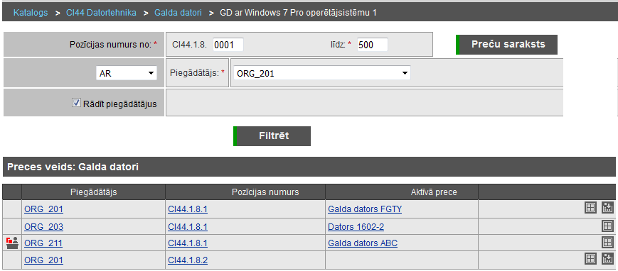
Ekrānforma 32. VV pozīciju saraksta apskatīšana ar piegādātājiem
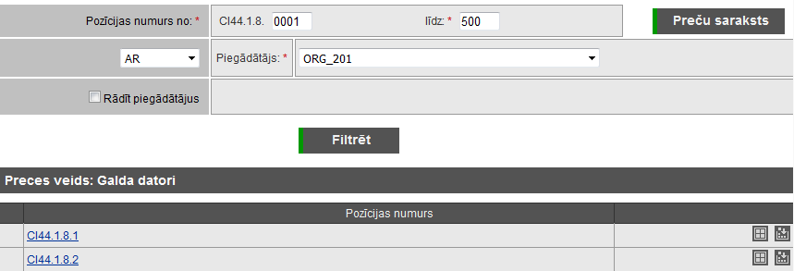
Ekrānforma 33. VV pozīciju saraksta apskatīšana bez piegādātājiem
Filtrēšanas datu bloks
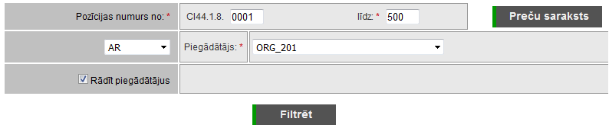
Ekrānformas bloks 44. VV pozīciju saraksta filtrēšanas datu bloks
- Pozīcijas numurs no / līdz – pirms ievadlauka tiek attēlots sameklētais un atvērtais preču pilnais kategorijas numurs. Ievadlaukos no/līdz paredzēts veikt VV pozīciju saraksta filtrēšanu norādot sākuma un beigu numuru;
- Piegādātāju nosacījums – tiek attēlots izvēles saraksts, kurā iespējams norādīt piegādātāju nosacījumu ierobežošanu, lai veiktu VV pozīciju saraksta filtrēšanu Izvēlnes saraksta tiek attēlotas šādas iespējamās vērtības:
- Ar – sarakstā attēlos visas tās VV pozīcijas, kas ir saistītas ar norādīto piegādātāju ievadlaukā ‘Piegādātājs’.
Piezīme! Pēc noklusējuma, kā izvēlēta vērtība tiek attēlota ‘Ar’, ja pašreizējais sistēmas lietotājs ir ar lomu Piegādātājs;
- Bez – sarakstā attēlos visas tās VV pozīcijas, kas nav saistītas ar norādīto piegādātāju ievadlaukā ‘Piegādātājs’;
- Visi – sarakstā attēlos pilnīgi visas VV pozīcijas no visiem piegādātājiem, kuriem izveidota piegādātāju VV pozīcija (skat. aprakstu Piegādātāja VV pozīcijas apskatīšana).
- Piegādātājs – izvēles saraksts, kurā tiek attēloti visu piegādātāju organizāciju nosaukumi, lai veiktu VV pozīciju saraksta filtrēšanu
Piezīme! Šis izvēles saraksts tiek aizpildīts ar to piegādāju organizāciju nosaukumiem alfabētiskā secībā, kuriem ir pievienoti dalības nosacījumi pašreizējā katalogā.
Piezīme! Šī izvēle nav pieejama, ja ievadlaukā 'Piegādātāju nosacījums' ir izvēlēta vērtība ‘Visi’.
- Rādīt piegādātājus – izvēles rūtiņa, kas paredzēta VV pozīciju saraksta datu attēlošanas definēšanai – vai ir nepieciešams rezultātu sarakstā attēlot kolonu ‘Piegādātājs’. Ja izvēles rūtiņa ir atzīmēta, tad VV pozīciju saraksta tiek attēlota kolona ‘Piegādātājs’.
Datu bloks ‘Preces veids: Kategorijas nosaukums’
Šajā datu blokā tiek attēloti atvērtās Kategorijas VV pozīcijas, kuru numurs ir ievadīts ievadlaukā ‘Pozīciju numurs no/līdz’ norādītajā intervālā.
Taču veicot datu filtrēšanu, tiek attēlots VV pozīciju saraksts, kas tika atlasīts atbilstoši veiktajai datu filtrēšanai.
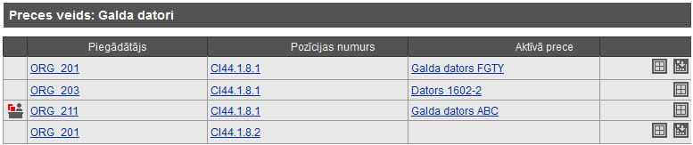
Ekrānformas bloks 45. Preces veida VV pozīciju datu bloks
VV pozīciju sarakstā tiek attēlots:
- - pazīme, ka Piegādātāja VV pozīcija ir bloķēta. Lai skatītu VV pozīcijas informāciju un bloķēšanas komentāru, uzklikšķina ikonai.
- - pazīme, ka Piegādātāja dalība ir bloķēta. Lai skatītu savas organizācijas dalības nosacījumu informāciju un bloķēšanas komentāru, uzklikšķina ikonai.
- Piegādātājs – piegādātāja organizācijas nosaukums, kas tiek attēlots kā hipersaite uz kuras uzklikšķinot tiek atvērta ekrānforma ‘Piegādātāja VV pozīcijas apstrāde’ (skat. aprakstu Piegādātāja VV pozīcijas apskatīšana).
Piezīme! Šis ievadlauks tiek aizpildīts ar pašreizējā piegādātāja organizācijas nosaukumu, ja pašreizējais sistēmas lietotājam ir loma Piegādātājs.
Piezīme! Tabulas kolona ‘Piegādātājs’ tiek attēlota tikai tad, ja filtrēšanas datu blokā ir atzīmēta izvēles rūtiņa ‘Rādīt piegādātājus’.
Piezīme! Ja VV pozīcijai neeksistē neviena piegādātāja VV pozīcija, tad attēlo vienu rindu, bet kolonnā 'Piegādātājs' neko neattēlo.
- Pozīcijas numurs – tiek attēlots kā hipersaite, uz kuras uzklikšķinot, tiek atvērta ekrānforma ‘VV pozīcijas apstrāde’, kurā iespējams labot esošos datus (skat. aprakstu VV pozīcijas apskatīšana);
- Aktīvā prece – tiek attēlots atbilstošā piegādātāja aktīvās preces nosaukums (ja tāda eksistē);
Piezīme! Šis nosaukums tiek attēlots kā hipersaite, uz kuras uzklikšķinot, tiek atvērta preces uzturēšanas kartiņa (ja tā ir pašreizējā lietotāja organizācijas preces) vai preces apskates forma.
Piezīme! Tabulas kolona ‘Aktīvā prece’ tiek attēlota tikai tad, ja filtrēšanas datu blokā ir atzīmēta izvēles rūtiņa ‘Rādīt piegādātājus’.
- Visas preces – ikona, uz kuras uzklikšķinot, tiek atvērts saraksts ar visām precēm šajā konkrētajā VV pozīcijā (skat. aprakstu Kategorijas preču saraksta apskatīšana).
Piezīme! VV pozīciju sarakstā vienas VV pozīcijas ietvaros ieraksti ir kārtoti pēc piegādātāja nosaukuma alfabētiski augošā secībā.
Piezīme! VV pozīciju saraksts ir sakārtots pēc pozīcijas numura augošā secībā.
- Pievienot preci – ikona uz kuras uzklikšķinot, tiek atvērta preces ievades ekrānforma (skat. aprakstu Preces pievienošana). Šī ikona tiek attēlota tikai sistēmas lietotājiem ar lomu Piegādātāji, un tikai tad, ja šajā VV pozīcijā eksistē šī Piegādātāja organizācijai atbilstoša piegādātāja VV pozīcija.
Piezīme! Ja tika atzīmēta izvēles rūtiņa ‘Rādīt piegādātājus', tad šī darbība tiek attēlota tieši pie tā piegādātāja ieraksta, kura lietotājs pašlaik strādā ar sistēmu un pie citu piegādātāju rindām tā netiek attēlota.
Spiedpogu darbība
- Uzklikšķinot uz spiedpogas , tiek atvērts pilno preču saraksts. Sarakstā attēlo atvērtās Kategorijas preču sarakstu (skat. aprakstu Kategorijas preču saraksta apskatīšana).
Piezīme! Kategorijas visu preču saraksts sistēmas lietotājam ir pieejams tad un tikai tad, ja tā organizācijai ir pievienots dalības nosacījums uz šīs preču Kategorijas Katalogu.
- Uzklikšķinot uz spiedpogas , tiek veikta VV pozīciju saraksta ierakstu filtrēšana atbilstoši norādītajiem meklēšanas nosacījumiem.
Piezīme! Sistēmas lietotājam veicot datu filtrēšanu preču Kategorijas ietvaros vienas sesijas laikā, katru reizi atverot šo Kategoriju, dati tiek aizpildīti ar pēdējo reizi aizpildītajām filtrēšanas vērtībām. Ja tiek atvērta Kategorija ar citu preces veidu, filtrēšanas nosacījumi tiek dzēsti.

VV pozīcijas apskatīšana
Apraksts
Šajā nodaļā ir aprakstīta esošas pievienotas VV pozīcijas apskatīšana. VV pozīcijas apskatīšanas laikā katalogu administratoram ir iespējams veikt VV pozīcijas rediģēšanu.
Piekļūšanas nosacījumi
VV pozīcijas apskatīšana ir pieejama autorizētiem sistēmas lietotājiem ar lomu – Katalogu administrators, Kataloga vadītājs, Nozares eksperts, Piegādātājs.
Veicot VV pozīcijas apskatīšanu, nepieciešams būt atvērtam Kategorijas preču sarakstam (skat. aprakstu Kategorijas preču saraksta apskatīšana). Taču, lai būtu pieejama VV pozīcijas apskate, preču kategorijai jābūt pievienotam, vai norādītam preču veidam, pievienotām preču īpašībām un pievienotām VV pozīcijām (skat. aprakstu VV pozīciju saraksta apskatīšana).
Piekļūšana
E-pasūtījumu apakšsistēmā atver šķirkli ‘Preces un pakalpojumi’, kurā tiek attēlots Katalogu saraksts (skat. aprakstu Katalogu saraksta apskatīšana). No Katalogu saraksta izvēlas nepieciešamo preču Kategoriju, līdz nonāk līdz zemākā līmeņa Kategorijai, kurā sistēma attēlo preču sarakstu (skat. aprakstu Kategorijas preču saraksta apskatīšana). No Kategoriju preču saraksta atver VV pozīciju sarakstu, kurā tiek attēlotas sarakstā pievienotās VV pozīcijas (skat. aprakstu VV pozīciju saraksta apskatīšana).
Izpildes scenārijs
Atverot VV pozīciju sarakstu, sistēmas lietotājam ir pieejamas pievienotās VV pozīcijas, kurām pozīciju numuri šajā sarakstā tiek attēloti kā hipersaite uz kurām uzklikšķinot iespējams tās atvērt apskatīšanai (skat. šīs nodaļas ekrānformas aprakstu).
Ekrānformas apraksts
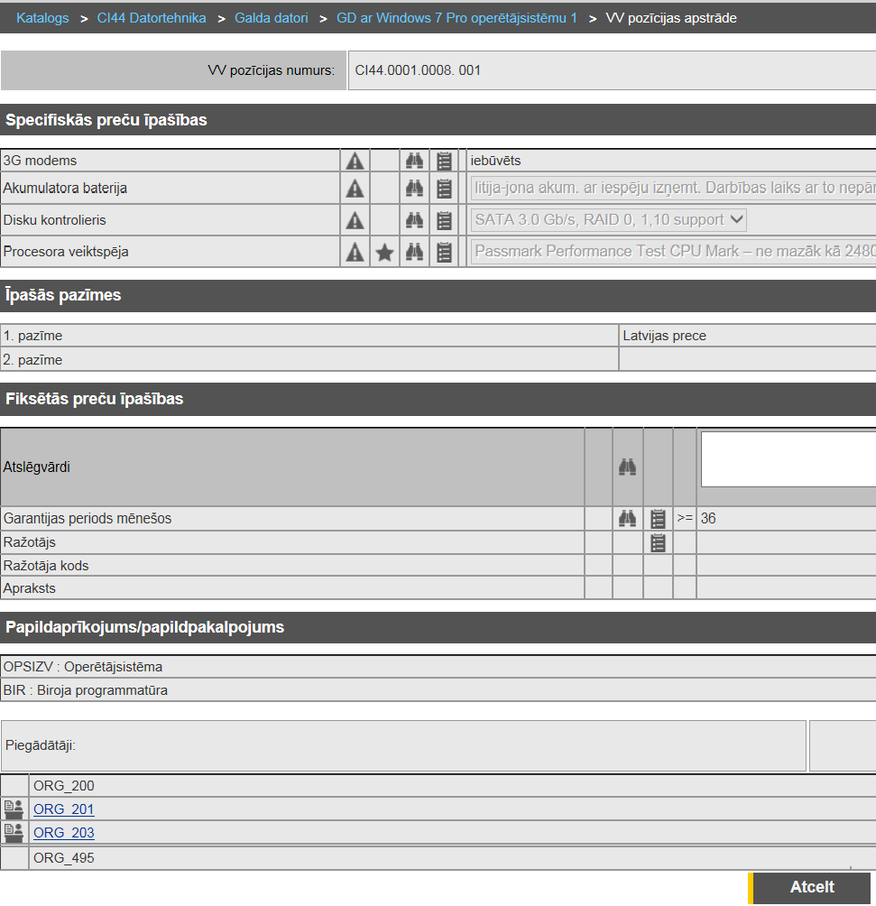
Ekrānforma 34. VV pozīcijas apskatīšana
VV pozīcijas pamatinformācija
Ekrānformas bloks 46. VV pozīcijas pamatinformācija
- VV pozīcijas numurs – pirms ievadlauka tiek attēlots VV pozīcijas, atbilstošās kategorijas pilnais numurs un VV pozīcijas numurs pēc kārtas.
VV pozīcijas preču īpašības šajā ekrānformā tiek attēlotas kā ievadlauki ar aizpildītām vērtībām. Šie ievadlauki sistēmas lietotājam ar lomu Piegādātājs, nav pieejami rediģēšanai.
Datu bloks ‘Specifiskās preču īpašības’
Šajā datu blokā tiek attēlots saraksts ar tām specifiskajām preču īpašībām, kuras ir piesaistītas noteiktas Kategorijas preču veidam.
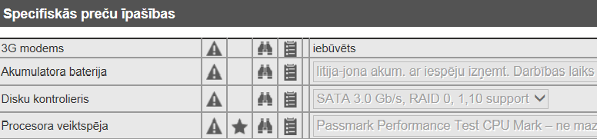
Ekrānformas bloks 47. Specifiskās preču īpašības
Par katru specifisko preču īpašību attēlo šādu informāciju:
- Nosaukumu – tiek attēlots preces īpašības nosaukums. Preces īpašības nosaukumam pretī var būt šādas ikonas:
- – tiek attēlota preces īpašības pazīme par preces obligātuma vērtību. Tas tiek uzstādīts preču īpašības piesaistei preču veidam;
- – tiek attēlota preces īpašības pazīme par preces izcelšanu. Tas tiek uzstādīts preču īpašības piesaistei preču veidam;
- – tiek attēlota preces īpašības pazīme par preces meklēšanu. Tas tiek uzstādīts preču īpašības piesaistei preču veidam;
- – tiek attēlota preces īpašības pazīme par to, ka tā tiks attēlota lētāko preču sarakstā (preces ierakstam kā kolona). Tas tiek uzstādīts preču īpašības piesaistei preču veidam;
- – tiek attēlotas salīdzināšanas zīmes. Salīdzināšanas zīmes ir domātas skaitliskām un datuma tipa preču īpašībām. Tas tiek uzstādīts preču īpašības piesaistei preču veidam.
- ievadlauki pretī definētajam preču īpašības nosaukumam ir iespējami šādi:
- skaitliskas vērtības ievadlauks.
- teksta ievadlauks;
- izvēles saraksts ar definētām preces īpašības vērtībām.
Datu bloks ‘Īpašās pazīmes’
Datu blokā attēlo VV pozīcijai norādītās Īpašās pazīmes. Pazīmes tiks attēlotas arī šajā pozīcijā pievienotajai precei.
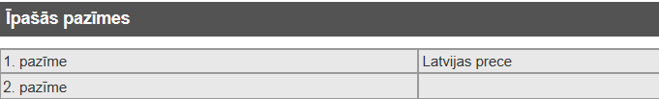
Ekrānformas bloks 48. Īpašās pazīmes
Datu bloks ‘Fiksētas preču īpašības’
Šajā datu blokā attēlo sarakstu ar tām fiksētajām preču īpašībām, kuras norādītas kā obligātas konkrētam kategorijas preču veidam. To preču īpašību nosaukumi ir nemainīgi pēc noklusējuma.
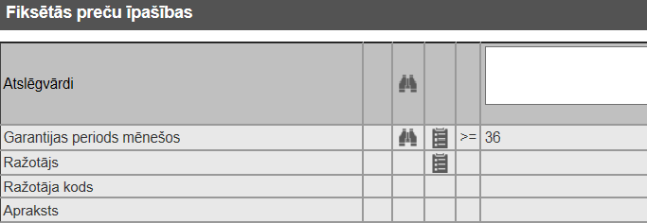
Ekrānformas bloks 49. Fiksētās preču īpašības
Fiksēto preču īpašību sarakstā tiek attēloti ievadlauki:
- Vienību skaits iepakojumā – skaitlis, kas norāda cik daudz vienā iepakojumā preces.
- Atslēgvārdi – atslēgas vārdi, kurus pēc tam varēs izmantot meklēšanā;
- Garantijas periods mēnešos – preces garantijas periods;
- Ražotājs – preces ražotāja nosaukums;
- Ražotāja kods – atbilstošas preces ražotāja kods;
- Ražotāja mājas lapa – ražotāja mājas lapas web adrese;
- Komentāri – papildus komentāri;
- Apraksts – preces raksturojošs apraksts.
Piezīme! Par fiksēto preču īpašību attēlojumu skatīties šīs nodaļas aprakstā par datu bloku ‘Specifiskās preču īpašības’.
Datu bloks „Papildaprīkojums”
Šajā datu blokā tiek attēlots saraksts ar papildaprīkojuma preču īpašībām, kuras ir piesaistītas noteiktas kategorijas preču veidam.
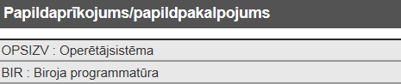
Ekrānformas bloks 50. Papildaprīkojuma preču īpašības
Piezīme! Datu bloks tiek attēlots tikai tad, ja preču veidam ir piesaistītas īpašības ar tipu „papildaprīkojums” vai „papildaprīkojums ar izvēli”.
Sarakstā tiek attēloti papildaprīkojuma preču īpašību nosaukumi. Ja papildaprīkojumam ir pieejami vērtību izvēles varianti, tad, pozicionējot peles kursoru uz īpašības nosaukuma, tiek attēlota uzvedne ar papildaprīkojuma izvēles iespējamām vērtībām.
Datu bloks ‘Piegādātāji’
Šajā datu blokā, tiek attēlots piegādātāju saraksts, kuriem ir piešķirts dalības nosacījums uz pašreiz atvērtās kategorijas katalogu.
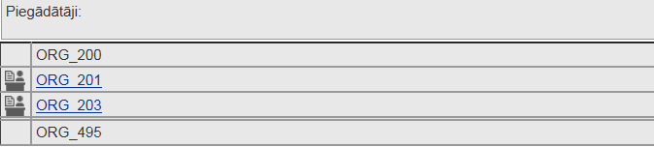
Ekrānformas bloks 51. VV pozīciju piegādātāji
Par katru piegādātāju attēlo:
- – šī ikona ir kā pazīme, ka šim piegādātājam ir izveidota piegādātāja VV pozīcija (skat. aprakstu Piegādātāja VV pozīcijas apskatīšana);
- Nosaukums – piegādātāja nosaukums, kas tiek attēlots kā hipersaite, uz kuras uzklikšķinot sistēmas lietotājam tiek atvērts Piegādātāja VV pozīcijas apskates ekrānforma (skat. aprakstu Piegādātāja VV pozīcijas apskatīšana).
Spiedpogu darbības
- Uzklikšķinot uz spiedpogas , tiek veikta ekrānformas aizvēršana. Sistēma atgriežas ‘VV pozīcijas saraksts’ ekrānformā (skat. aprakstu VV pozīciju saraksta apskatīšana).

Piegādātāja VV pozīcijas apskatīšana
Apraksts
Šajā nodaļā ir aprakstīta Piegādātāja VV pozīcijas apskatīšana. Piegādātāja VV pozīcijas apskatīšanas laikā, nozares ekspertam ir iespējams veikt piegādātāja VV pozīcijas bloķēšanu/atbloķēšanu.
Piekļūšanas nosacījumi
Piegādātāja VV pozīcijas apskatīšana ir pieejama autorizētiem sistēmas lietotājiem ar lomu – Katalogu administrators, Kataloga vadītājs, Nozares eksperts, Piegādātājs.
Veicot Piegādātāja VV pozīcijas apskatīšanu, Kategorijai jābūt pievienotai VV pozīcijai un pievienotai Piegādātāja VV pozīcijai.
Preču piegādātājam jābūt norādītiem dalības nosacījumiem uz attiecīgo Katalogu (skat. aprakstu Organizācijas datu apskatīšana).
Piekļūšana
E-pasūtījumu apakšsistēmā atver šķirkli ‘Preces un pakalpojumi’, kurā tiek attēlots Katalogu saraksts (skat. aprakstu Katalogu saraksta apskatīšana). No Katalogu saraksta izvēlas nepieciešamo preču Kategoriju, līdz nonāk līdz zemākā līmeņa preču Kategorijai, kurā sistēma attēlo Kategorijas preču sarakstu (skat. aprakstu Kategorijas preču saraksta apskatīšana). No Kategoriju preču saraksta atver VV pozīciju sarakstu (skat. aprakstu VV pozīciju saraksta apskatīšana). VV pozīciju sarakstā atver konkrētas VV pozīcijas datus (skat. aprakstu VV pozīcijas apskatīšana), kurā pievienotas Piegādātāja VV pozīcijas un atver tās apskatīšanai.
Izpildes scenārijs
Atverot VV pozīcijas apstrādes ekrānformu, sistēmas lietotājam ir pieejams atvērt no datu bloka ‘Piegādātāji’, uzklikšķinot uz piegādātāja organizācijas nosaukuma, kas attēlota kā hipersaite, ekrānformu ‘Piegādātāja VV pozīcijas apstrāde’ apskatīšanai.
Atkarībā no sistēmas lietotāja lomas to ir, iespējams, atvērt apskatīšanai šādi:
- no ekrānformas ‘VV pozīcijas apstrāde’ uzklikšķinot uz piegādātāja organizācijas nosaukuma, kurā redzama informācija par konkrēti atvērtā piegādātāja VV pozīciju.
Piezīme! Šī apskate ir pieejama sistēmas lietotājiem ar lomu: Katalogu administrators, Katalogu vadītājs, Nozares eksperts, Piegādātājs.
Ekrānformas apraksts
Piegādātāja VV pozīcijas apskatīšana vienam piegādātājam
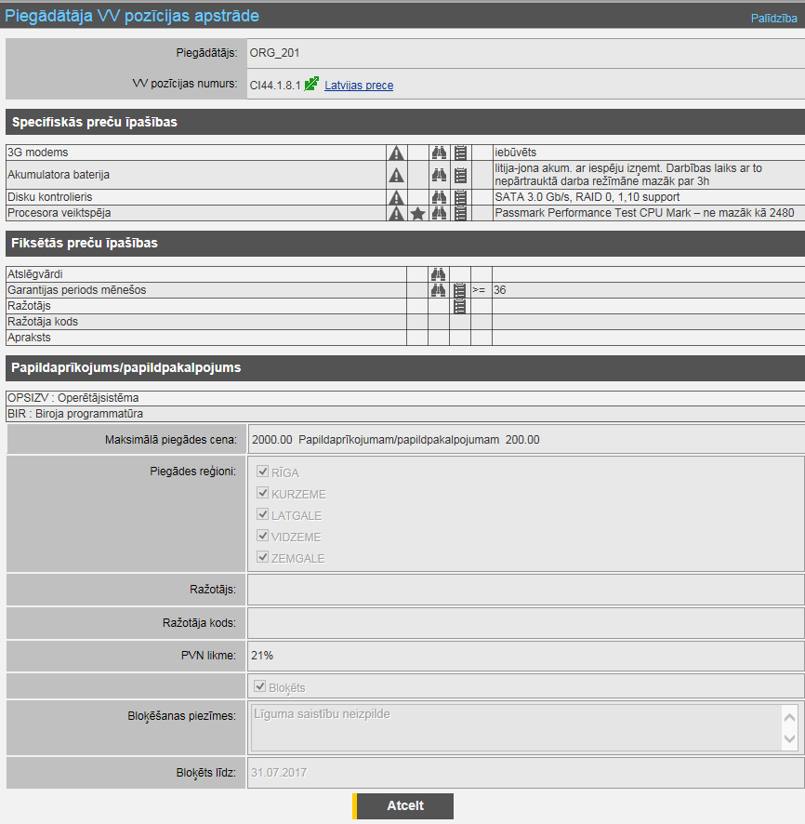
Ekrānforma 35. Piegādātāja VV pozīcijas apskatīšana
Piezīme! Sistēmas lietotājam ar lomu Kataloga vadītājs, Nozares eksperts, Piegādātājs apskatot piegādātāja VV pozīcijas datus, tie ir pieejami tikai un vienīgi apskatīšanai.
Piegādātāja VV pozīcijas pamatdati
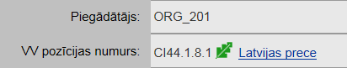
Ekrānformas bloks 52. Piegādātāja VV pozīcijas pamatdati
- Piegādātājs – izvēlētās piegādātāja organizācijas nosaukums;
- VV pozīcijas numurs – VV pozīcijas numurs un pozīcijai norādītās īpašās pazīmes, ja tādas pievienotas.
Datu bloks ‘Specifiskās preču īpašības
Šajā datu blokā tiek attēlots saraksts ar tām specifiskajām preču īpašībām, kuras ir piesaistītas noteiktas Kategorijas preču veidam. Specifisko īpašību datu aizpildīšana notiek ekrānformā ‘VV pozīciju apstrāde’ (skat. aprakstu VV pozīcijas apskatīšana).
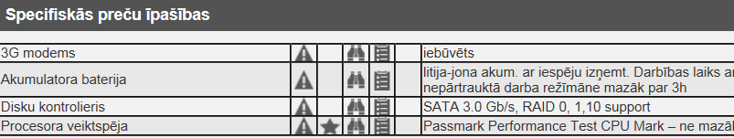
Ekrānformas bloks 53. Specifiskās preču īpašības
Par katru specifisko preču īpašību attēlo šādu informāciju:
- Nosaukumu – tiek attēlots preces īpašības nosaukums. Preces īpašības nosaukumam pretī var būt:
- – tiek attēlota preces īpašības pazīme par preces obligātuma vērtību. Tas tiek uzstādīts preču īpašības piesaistei preču veidam;
- – tiek attēlota preces īpašības pazīme par preces izcelšanu. Tas tiek uzstādīts preču īpašības piesaistei preču veidam;
- – tiek attēlota preces īpašības pazīme par preces meklēšanu. Tas tiek uzstādīts preču īpašības piesaistei preču veidam;
- – tiek attēlota preces īpašības pazīme par to, ka tā tiks attēlota lētāko preču sarakstā (preces ierakstam kā kolona). Tas tiek uzstādīts preču īpašības piesaistei preču veidam;
- – tiek attēlotas salīdzināšanas zīmes. Salīdzināšanas zīmes ir domātas skaitliskām un datuma tipa preču īpašībām. Tas tiek uzstādīts preču īpašības piesaistei preču veidam.
- ievadlauki pretī definētajam preču īpašības nosaukumam ir iespējami šādi:
- skaitliskas vērtības ievadlauks.
- teksta ievadlauks;
- izvēles saraksts ar definētām preces īpašības vērtībām.
Datu bloks ‘Fiksētas preču īpašības ’
Šajā datu blokā attēlo sarakstu ar tām fiksētajām preču īpašībām, kuras norādītas kā obligātas konkrētam kategorijas preču veidam. To preču īpašību nosaukumi ir nemainīgi pēc noklusējuma. Fiksēto īpašību datu aizpildīšana notiek ekrānformā ‘VV pozīciju apstrāde’ (skat. aprakstu VV pozīcijas apskatīšana).
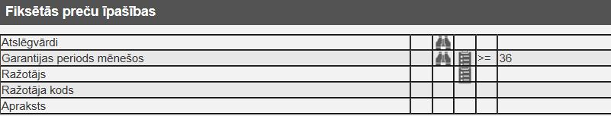
Ekrānformas bloks 54. Fiksētās preču īpašības
Fiksēto preču īpašību sarakstā tiek attēloti ievadlauki:
- Vienību skaits iepakojumā – skaitlis, kas norāda cik daudz vienā iepakojumā preces.
- Atslēgvārdi – atslēgas vārdi, kurus pēc tam varēs izmantot meklēšanā;
- Garantijas periods mēnešos – preces garantijas periods;
- Ražotājs – preces ražotāja nosaukums;
- Ražotāja kods – atbilstošas preces ražotāja kods;
- Ražotāja mājas lapa – ražotāja mājas lapas web adrese;
- Komentāri – papildus komentāri;
- Apraksts – preces raksturojošs apraksts.
Piezīme! Par fiksēto preču īpašību attēlojumu skatīties šīs nodaļas aprakstā par datu bloku ‘Specifiskās preču īpašības’.
Datu bloks ‘Papildaprīkojums’
Šajā datu blokā tiek attēlots saraksts ar papildaprīkojuma preču īpašībām, kuras ir piesaistītas kategorijas preču veidam.
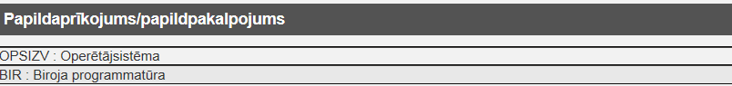
Ekrānformas bloks 55. Papildaprīkojuma preču īpašības
Piezīme! Datu bloks tiek attēlots tikai tad, ja preču veidam ir piesaistītas īpašības ar tipu „papildaprīkojums” vai „papildaprīkojums ar izvēli”.
Sarakstā tiek attēloti papildaprīkojuma preču īpašību nosaukumi. Ja papildaprīkojumam ir pieejami vērtību izvēles varianti, tad, pozicionējot peles kursoru uz īpašības nosaukuma, tiek attēlota uzvedne ar papildaprīkojuma izvēles iespējamām vērtībām.
Piegādātāja VV pozīcijas datu bloks
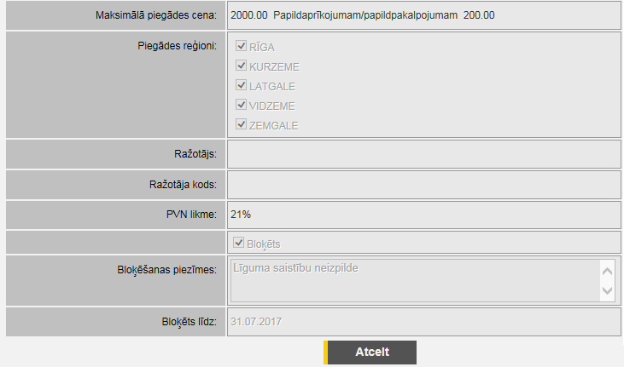
Ekrānformas bloks 56. Piegādātāja VV pozīcijas datu bloks
- Maksimālā piegādes cena – ievadlaukā tiek attēlota piegādātāja maksimālās piegādes cena;
- Papildaprīkojumam – ievadlaukā tiek attēlota piegādātāja maksimālā piegādes cena papildaprīkojumam;
Piezīme! Lauks tiek attēlots tikai tad, ja preču veidam ir piesaistītas īpašības ar tipu „papildaprīkojums” vai „papildaprīkojums ar izvēli”.
- Piegādes reģioni – tiek attēloti piegādātāja organizācijas piegādes atzīmētie reģioni;
- Ražotājs – ievadlaukā attēlots preces ražotāja nosaukums;
- Ražotāja kods – ievadlaukā attēlots preces ražotāja valsts kods;
- PVN likme – precei piemērotā PVN likme;
- Bloķēts – izvēles rūtiņa, kura norāda, ja tas ir atzīmēts, ka konkrētais piegādātājs VV pozīcijā ir bloķēts.
- Bloķēšanas piezīme – bloķēšanas pamatojums.
- Bloķēts līdz – datums, līdz kuram Piegādātājs VV pozīcijā ir bloķēts.
Spiedpogu darbības
- Uzklikšķinot uz spiedpogas vai ikonas , tiek veikta ekrānformas aizvēršana un sistēma atgriežas ekrānformā ‘VV pozīcijas apstrāde’.

Piegādātāja VV pozīciju masveida apstrāde

Šajā nodaļā ir aprakstīta piegādātāja VV pozīciju masveida apstrāde.

Piegādātāja VV pozīciju eksports uz datni
Apraksts
Šajā nodaļā ir aprakstīts piegādātāja VV pozīciju eksports uz datni vienam norādītam Katalogam un Piegādātājam.
Piekļūšanas nosacījumi
Piegādātāja VV pozīciju eksports uz datni ir pieejams autorizētiem sistēmas lietotājiem ar lomu – Katalogu administrators, Kataloga vadītājs un Piegādātājs.
Veicot Piegādātāja VV pozīciju eksportu uz datni, nepieciešams atvērt ekrānformu ‘Piegādātāja VV pozīciju ģenerēto datņu saraksts’.
Piekļūšana
„E-pasūtījumu” apakšsistēmā datu blokā ‘Eksports/Imports’ uzklikšķina ‘VV pozīciju eksports’.
Izpildes scenārijs
Atverot ekrānformu ‘Piegādātāja VV pozīciju ģenerēto datņu saraksts’, sistēmas lietotājam ir pieejams veikt datņu eksportu. Lai sāktu datnes eksportu, uzklikšķinot uz spiedpogas , tiek atvērta ekrānforma ‘Piegādātāja VV pozīciju jaunas datnes pieprasīšana’. Šajā ekrānformā sistēmas lietotājs norāda preču Katalogu, piegādātāju un uzklikšķina uz spiedpogas . Pēc datnes pieprasīšanas, sistēma ievieto jaunas datnes pieprasījuma rindu ekrānformā ‘Piegādātāja VV pozīciju ģenerēto datņu saraksts’. Sistēma veic datnes saglabāšanu lejupielādei, kā arī nosūta to uz lietotāja e-pastu un atjauno pieprasījumam statusu uz ‘Nosūtīts uz e-pastu’.
Ekrānformas apraksts
E- katalogu apakšsistēmas sākumlapas datu bloks ‘Eksports/Imports’
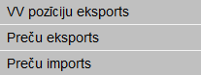
Ekrānformas bloks 57. Sākumlapas datu bloks ‘Eksports/Imports’
- VV pozīciju eksports – hipersaite uz kuras uzklikšķinot, tiek atvērta ekrānforma ‘Piegādātāja VV pozīciju ģenerēto datņu saraksts’, kurā uzklikšķinot uz spiedpogas , tiek atvērta ekrānforma:
Piegādātāja VV pozīciju jaunas datnes pieprasīšana
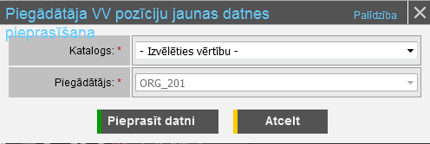
Ekrānforma 36. Piegādātāja VV pozīciju jaunas datnes pievienošana
Piegādātāja VV pozīcijas datnes pieprasīšanas pamatdati
- Katalogs – izvēles saraksts, kurā ir iespējams izvēlēties visus katalogus.
Piezīme! Var tikt norādīts tikai tāds Katalogs, uz kuru norādītajai piegādātāja organizācijai ir dalības nosacījums (aktīvs vai neaktīvs).
Piezīme! Par katru katalogu izvēles sarakstā attēlo pašreizējo nosaukumu un numuru, formā "kataloga numurs - kataloga nosaukums". Nosaukums tiek attēlots lietotāja pašreizējā izvēlētajā valodā.
Piezīme! Katalogi izvēles sarakstā savstarpēji ir sakārtoti pēc kataloga numura alfabētiski augošā secībā.
Piezīme! Ja sistēmas lietotājs ir ar lomu ‘Piegādātājs’, tad izvēles sarakstā tiek attēlots tikai to katalogu saraksts, uz kuriem viņa organizācijai ir dalības nosacījumi (pašreizējā momentā aktīvi vai neaktīvi).
- Piegādātājs – izvēles saraksts, kurā pieejami tie piegādātāju organizāciju nosaukumi, kuriem ir dalības nosacījumi (aktīvai vai neaktīvi) ievadlaukā ‘Katalogs’ norādītajā katalogā, vai atbilstoši sistēmas lietotāja lomai.
Piezīme! Mainot izvēlēto Katalogu izvēles sarakstā, sistēma atjauno izvēles sarakstā 'Piegādātājs' saturu un tiek izvēlēta tukša vērtība. Bet ja pašreizējais sistēmas lietotājs ir ar lomu ‘Piegādātājs’, tad izvēlnes 'Piegādātājs' saturs un vērtība netiek mainīta, jo tad var pieprasīt datni tikai par savu organizāciju.
Piezīme! Ja pašreizējais lietotājs ir ar lomu Piegādātājs, tad ir izvēlēta šī lietotāja organizācija un šī izvēlne nav rediģējama.
Spiedpogu darbības
- Uzklikšķinot uz spiedpogas , tiek uzsākta jaunas datnes pieprasīšana, aktivizējot piegādātāja VV pozīciju datnes ģenerēšanu. Pēc datnes pieprasīšanas ekrānforma tiek aizvērta un sistēma atgriežas ekrānformā ‘Piegādātāja VV pozīciju ģenerēto datņu saraksts’, kurā ir uzģenerēta un iespējams lejupielādēt piegādātāja VV pozīciju datni. Sarakstā tiek attēlots kā viens ieraksts, kuram statuss sākotnēji tiek uzstādīts ‘Gaida rindā’.
Piezīme! Datnes tiek ģenerētas pa vienai (vienlaicīgi tikai viena datne). Tās tiek ģenerētas tādā kārtībā, kādā tika pieprasītas. Datņu ģenerēšanas process strādā visu laiku, tam nav noteikts sākuma un beigu laiks.
Kad piegādātāja VV pozīciju datne ir uzģenerēta, tā tiek nosūtīta uz lietotāja (kurš pieprasīja ģenerēšanu) administrēšanas datos norādīto e-pasta adresi kā pielikums:
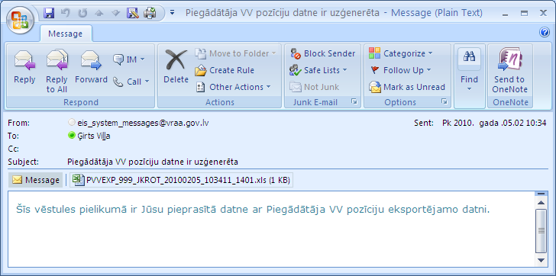
Paziņojums 31. E-pasts par uzģenerēto VV pozīciju datni – piemērs
Pēc datnes ģenerēšanas pabeigšanas, datnei tiek uzstādīts statuss ‘Nosūtīts uz e-pastu’.
- Uzklikšķinot uz spiedpogas vai ikonas , tiek veikta ekrānformas aizvēršana neveicot tālāku piegādātāja VV pozīciju datnes eksportu. Sistēma atgriežas ‘Piegādātāja VV pozīciju ģenerēto datņu saraksts’ ekrānformā.

Piegādātāja VV pozīciju ģenerēto datņu saraksta apskatīšana

Apraksts
Šajā nodaļā ir aprakstīta piegādātāja VV pozīciju ģenerēto datņu saraksta apskatīšana, kurā tiek attēloti ieraksti vienam norādītam Katalogam un Piegādātājam.
Piekļūšanas nosacījumi
Piegādātāja VV pozīciju ģenerēto datņu saraksts ir pieejams autorizētiem sistēmas lietotājiem ar lomu – Katalogu administrators, Kataloga vadītājs un Piegādātājs.
Veicot piegādātāja VV pozīciju ģenerēto datņu saraksta apskatīšanu, nepieciešams atvērt ekrānformu ‘Piegādātāja VV pozīciju ģenerēto datņu saraksts’.
Piekļūšana
E-pasūtījumu apakšsistēmā atver datu bloku ‘Eksports/Imports’.
Izpildes scenārijs
Atverot ekrānformu ‘Piegādātāja VV pozīciju ģenerēto datņu saraksts’, kurā attēlots pilnīgi visu Katalogu un Piegādātāju ģenerēto piegādātāju VV pozīciju datnes.
Piezīme! Sistēma veic piegādātāju VV pozīciju datņu statusa kontroli. Tas ir automātisks sistēmas process, kas dzēš vecās datnes. Pie pārbaudes veikšanas sistēma dzēš uzģenerētās piegādātāju VV pozīciju datnes, kuru ģenerācija beigusies un ir vecākas par sistēmas konfigurācijā noteikto dienu skaitu.
Ekrānformas apraksts
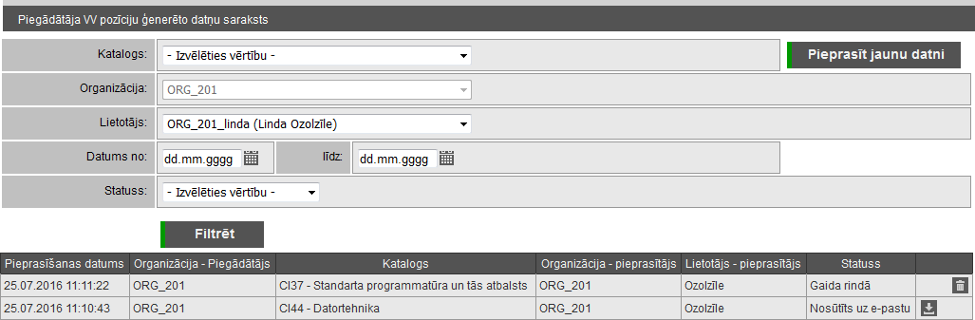
Ekrānforma 37. Piegādātāja VV pozīciju ģenerēto datņu saraksts
Ģenerēto datņu filtrēšanas datu bloks
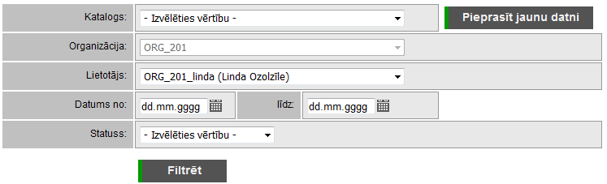
Ekrānformas bloks 58. Piegādātāja VV pozīciju ģenerēto datņu filtrēšanas bloks
- Katalogs – iztēles saraksts, kurš tiek aizpildīts ar visiem katalogiem, bet ja pašreizējais sistēmas lietotājs ir ar lomu ‘Piegādātājs’, tad tiek attēlots tikai tas katalogu saraksts, uz kuriem viņa Organizācijai ir dalības nosacījumi (pašreizējā momentā aktīvi vai neaktīvi).
Piezīme! Par katru katalogu attēlo tā pašreizējo nosaukumu un kataloga numuru formā "kataloga numurs - kataloga nosaukums". Nosaukums tiek izmantots lietotāja pašreizējā izvēlētajā valodā.
Piezīme! Katalogi izvēles sarakstā savstarpēji ir sakārtoti pēc kataloga numura alfabētiski augošā secībā.
- Organizācija – izvēles saraksts, kurā iespējams izvēlēties tos piegādātāju organizāciju nosaukumus, kuriem ir dalības nosacījumi (aktīvi vai neaktīvi) pašreizējā augstāk izvēlētā ievadlaukā ‘Katalogs’. Kā arī kā pirmā vērtība sarakstā tiek attēlota Sistēmas uzturētāju organizācija (visas organizācijas ar šādu lomu). Bet, ja pašreizējais lietotājs ir Piegādātājs, tad sarakstā attēlo tikai šī lietotāja Organizāciju, tā ir vienmēr izvēlēta un sarakstā šo vērtību nevar mainīt.
Piezīme! Mainot izvēlēto vērtību šajā sarakstā, sistēma atjauno izvēlnes 'Organizācija' saraksta saturu un tiek izvēlēta tukša vērtība. Bet ja pašreizējais sistēmas lietotājs ir ar lomu ‘Piegādātājs’, tad izvēlnes 'Organizācija' saturs un vērtība netiek mainīta.
Piezīme! Piegādātāju nosaukumi sarakstā tiek attēloti sakārtoti alfabētiski augošā secībā.
Piezīme! Mainot izvēlēto vērtību no šī izvēles saraksta sarakstā, mainās izvēles sarakta 'Lietotājs' saturs.
- Lietotājs – izvēles saraksts, kurā pieejami lietotāji ar izvēlētās organizācijas lietotāju sarakstu (izņemot dzēstos lietotājus).
Piezīme! Ja organizācija ir ar tipu 'Piegādātājs', tad attēlo sarakstu ar visiem šīs organizācijas lietotājiem, kuriem loma 'Piegādātājs'.
Piezīme! Ja organizācija ir ar tipu 'Sistēmas uzturētājs', tad attēlo sarakstu ar visiem šīs organizācijas sistēmas lietotājiem ar lomu 'Kataloga vadītājs' vai 'Kataloga administrators'.
Piezīme! Par katru lietotāju attēlo tā vārdu un uzvārdu un lietotāja vārdu formā 'lietotājvārds (vārds uzvārds)'. Attēlo sakārtotu alfabētiski.
- Datums no/līdz – datuma intervāls, kurā norādāms ģenerētās datnes datumu.
- Statuss – izvēles saraksts, kurā ir pieejami ģenerēto datņu statusi.
Piezīme! Ja filtrēšanas parametros norādītā organizācija nav sistēmas uzturētājs, tad filtrēšanas parametros var tikt norādīts tikai tāds Katalogs, uz kuru norādītajai organizācijai-piegādātājām ir dalības nosacījums (aktīvs vai neaktīvs).
Piegādātāja VV pozīciju ģenerēto datņu saraksts
Datnes tiek attēlotas atbilstoši filtrēšanas parametros norādītajiem kritērijiem.
Ekrānformas bloks 59. Piegādātāja VV pozīciju ģenerēto datņu saraksts
- Pieprasīšanas datums – attēlo datnes pieprasīšanas datumu un laiku.
Piezīme! Sarakstā datnes ieraksti tiek attēlotas to pieprasīšanas datuma un laika dilšanas secībā (jaunākās saraksta augšā).
Piezīme! Ja filtrēšanas parametros ir norādīts datumu intervāls, tad tiek atlasītas tās datnes, kas ir pieprasītas šajā datumu intervālā. Datumu intervāla galapunkti nav obligāti.
- Organizācija–Piegādātājs – tiek attēlots organizācijas nosaukums, kuras dati tiek eksportēti;
- Katalogs – kataloga numurs un nosaukums, no kura pieprasīta ģenerējamā datne;
Piezīme! Ja filtrēšanas parametros nav norādīts katalogs, tad pēc šī kritērija atlase netiek ierobežota.
- Organizācija–pieprasītājs – sistēmas lietotāju, kurš pieprasījis šo datni organizācijas nosaukums;
Piezīme! Ja filtrēšanas parametros nav norādīta organizācija, tad tiek atlasītas tās datnes, kuru eksportu ir iniciējis norādītās organizācijas jebkurš lietotājs. Ja nav norādīta organizācija, tad pēc šī kritērija atlase netiek ierobežota.
- Lietotājs–pieprasītājs – sistēmas lietotājs, kurš pieprasījis šo datni. Attēlo uzvārdu;
Piezīme! Sarakstā tiek atlasītas tās datnes, kuru eksportu ir iniciējis norādītais lietotājs. Ja nav norādīts lietotājs, tad pēc šī kritērija atlase netiek ierobežota.
- Statuss – statuss, kādā šobrīd atrodas pieprasītā ģenerētā datne. Iespējamie statusi:
- Gaida rindā – atrodas īsu mirkli, kamēr tiek apstrādāts iepriekšējais pieprasījums, vai arī, ja nav vairāki datnes pieprasījumi vienlaicīgi, tad pēc sistēmas konfigurācijā uzstādītā laika mainās uz citu statusu;
- Tiek ģenerēts – šo statusu sistēmas lietotājs redz ļoti reti, jo datnes ģenerēšana no tiek ļoti ātri;
- Nosūtīts uz e-pastu – šajā statusā ir tad, kad ir veikta datnes ģenerēšana, nosūtīta sistēmas lietotājam uz e-pastu un ir gatava lejupielādei uz tālāku apstrādi;
- Ir notikusi kļūda – šajā statusā pieprasītā datne nonāk ļoti reti.
Piezīme! Ja filtrēšanas parametros statuss nav norādīts, tad veicot filtrēšanu pēc šī kritērija atlase netiek ierobežota.
- – datnēm statusā ‘Gaida rindā’, tas nozīmē, ka datne vēl nav sākta ģenerēt, ir pieejama darbība ‘Dzēst no rindas’. Uzklikšķinot uz ikonas, sistēma dzēš šo datni no rindas.
Piezīme! Lietotājs nevar veikt datnes dzēšanu, ja datnes statuss nav ‘Gaida rindā’.
- – datnēm statusā ‘Nosūtīts uz e-pastu’ ir pieejama darbība ‘Lejupielādēt’. Uzklikšķinot uz ikonas, sistēma piedāvā lietotājam šo datni lejupielādēt.
Piezīme! Saraksts ekrānformā regulāri, ik pēc N, sistēmas konfigurācijas parametros uzstādītām, sekundēm tiek atjaunots. Atjaunošanas rezultātā sarakstā var parādīties jaunas datnes, pazust dzēstās datnes vai mainīties datnes statuss un attiecīgi pieejamās darbības. Atjaunošana notiek bez ekrānformas atkārtotas ielādes.
Piezīme! Ja pašreizējais sistēmas lietotājs nav ar lomu ‘Kataloga vadītājs’ vai ‘Kataloga administrators’, tad viņš nevar dzēst vai lejupielādēt no eksportējamo preču rindas datni, kuras pieprasītājs (lietotājs, kas veica tās pieprasījumu) ir no citas organizācijas.
Piezīme! Lietotājs nevar veikt datnes lejupielādi, ja datnes statuss nav ‘Nosūtīts uz e-pastu’.
Spiedpogu darbība
- Uzklikšķinot uz spiedpogas , tiek veikta ierakstu atlase atbilstoši uzstādītajiem filtrēšanas kritērijiem. Šie ieraksti tiek attēloti zemāk sarakstā.
- Uzklikšķinot uz spiedpogas , tiek atvērta ekrānforma ‘Piegādātāja VV pozīciju jaunas datnes pieprasīšana’ (skat. aprakstu Piegādātāja VV pozīciju eksports uz datni).

Darījumi

Pasūtījumu un piegāžu statusu koka apskatīšana

Apraksts
Sistēmā tiek nodrošināta iespēja apskatīt pasūtījumu un piegāžu statusu sarakstu, kas tiek attēlots grafiska koka veidā. Papildus kā pasūtījumu koka sākuma punkts līdzīgi statusam tiek attēlots elements, kas apzīmē grozu.
Vienmēr tiek attēlots pilns statusu koks, neatkarīgi no tā, vai eksistē pasūtījumi/piegādes katrā konkrētajā pasūtījuma statusā.
Piekļūšanas nosacījumi
Pasūtījumu un piegāžu statusu koka apskatīšana ir pieejama sistēmā reģistrētiem, autorizētiem sistēmas lietotājiem ar lomu Iepircējs, Piegādātājs, Apstiprinātājs un Saņēmējs, kā arī pircēju un piegādātāju organizāciju administratoriem.
Piekļūšana
Pasūtījumu un piegāžu statusu koka apskatīšana ir iespējama, e-katalogu apakšsistēmā izvēloties šķirkli ‘Darījumi’ un atverot to apskatei.
Izpildes scenārijs
Pasūtījumu un piegāžu statusu koka statusu pieejamība ir atkarīga lietotājam pieejamajiem pasūtījumiem.
Ekrānformas apraksts
Pasūtījumu un piegāžu statusu koks tiek attēlots nosacīti sadalot statusus grupās – pirkuma pieprasījumos un pasūtījumos, kuru statusu tiek attēloti koka augšējā daļā, un piegādēs, kuru statusi tiek attēloti koka apakšējā daļā:
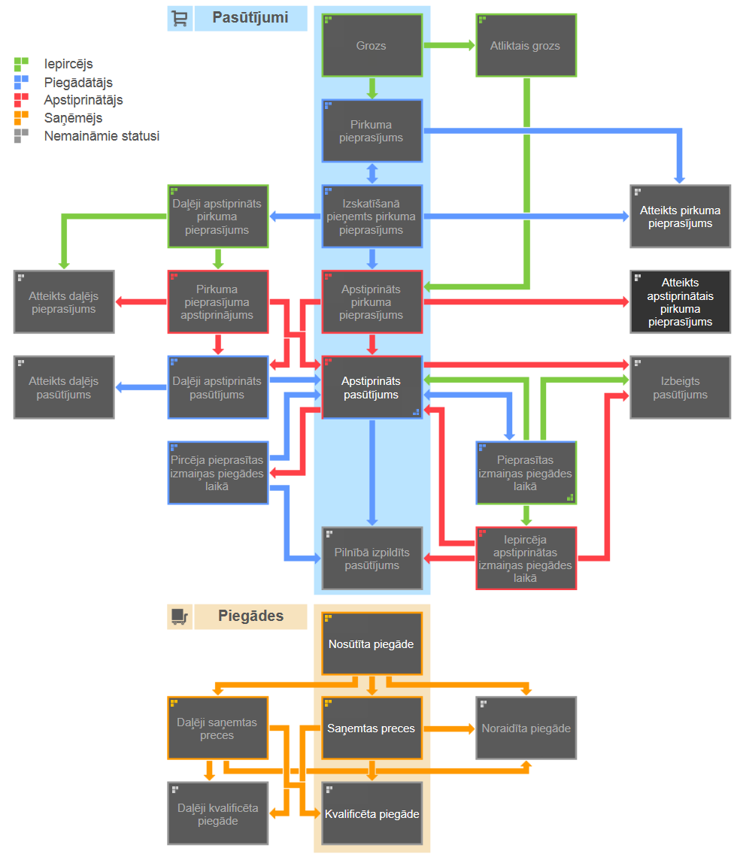
Ekrānforma 38. Pasūtījumu un piegāžu statusu koks
Visiem tiem statusiem, kuros ir iespējama kādas lietotāja lomas darbība ar pasūtījumu vai piegādi, tiek attēlota noteikta krāsa, kas atbilst darbības veicēja krāsai (lietotāju lomu krāsas ir paskaidrotas koka sākuma daļā).
Ja kādā statusā eksistē lietotājam pieejams pasūtījums/piegāde, tad atbilstošo elementu attēlo kā hipersaiti, kas dod iespēju atvērt pasūtījumu vai piegāžu sarakstu:
- Grozs (I) – tiek attēlots kā nosaukums pirms pasūtījumu un piegāžu statusiem.
- Atliktais grozs – tiek attēlots kā hipersaite un lietotājs var to aktivizēt (izvēlēties), ja eksistē, kaut viens uz to momentu atlikts Grozs. Uzklikšķinot uz hipersaites, tiek attēlots ar pašreizējiem lietotājam pieejamiem atliktajiem groziem (skat. aprakstu Atliktā groza apskatīšana).
- Pasūtījuma statuss - tiek attēlots kā hipersaite un lietotājs var to aktivizēt (izvēlēties), ja eksistē kaut viens Pasūtījums, kas atrodas šajā statusā un tas lietotājam pieejams apskatei (skat. aprakstu Pasūtījuma apskatīšana un apstrāde). Uzklikšķinot hipersaitei, tiek attēlota Pasūtījuma saraksta ekrānforma, kas atbilst lietotāja izvēlētajam Pasūtījuma statusam (skat. aprakstu Pasūtījumu saraksta apskatīšana).
- Piegādes statuss - tiek attēlots kā hipersaite un lietotājs var to aktivizēt (izvēlēties), ja eksistē kaut viena Piegāde, kas atrodas šajā statusā un tā lietotājam pieejama apskatei (skat. aprakstu Piegādes apskatīšana un apstrāde). Uzklikšķinot hipersaitei, tiek attēlota Piegāžu saraksta ekrānforma, kas atbilst lietotāja izvēlētajam Piegādes statusam (skat. aprakstu Piegāžu saraksta apskatīšana).

Pasūtījumi

Pasūtījumu saraksta apskatīšana

Apraksts
Pasūtījumu sarakstā ir iespēja apskatīt pasūtījumus, kuriem sistēmas lietotājs ir autors (Iepircējs), atbildīgais piegādātājs, apstiprinātājs vai saņēmējs. Pasūtījuma saraksta attēlošana ir atkarīga no izvēlētā pasūtījuma statusa.
Piekļūšanas nosacījumi
Pasūtījumu saraksts ir pieejams sistēmā reģistrētiem, autorizētiem sistēmas lietotājiem ar lomu Iepircējs, Piegādātājs, Apstiprinātājs un Saņēmējs.
Piekļūšana
Pasūtījuma saraksta apskatīšana ir iespējama Pasūtījumu statusu kokā (skat. aprakstu Pasūtījumu un piegāžu statusu koka apskatīšana) izvēloties un atverot noteiktu statusu, kur pasūtījumu sarakstā tiks attēloti tie pasūtījumi, kas atrodas izvēlētajā statusā.
Ekrānformas apraksts
Pasūtījumu statusu sarakstā tiek attēloti pasūtījumi atbilstoši lietotāja izvēlei:
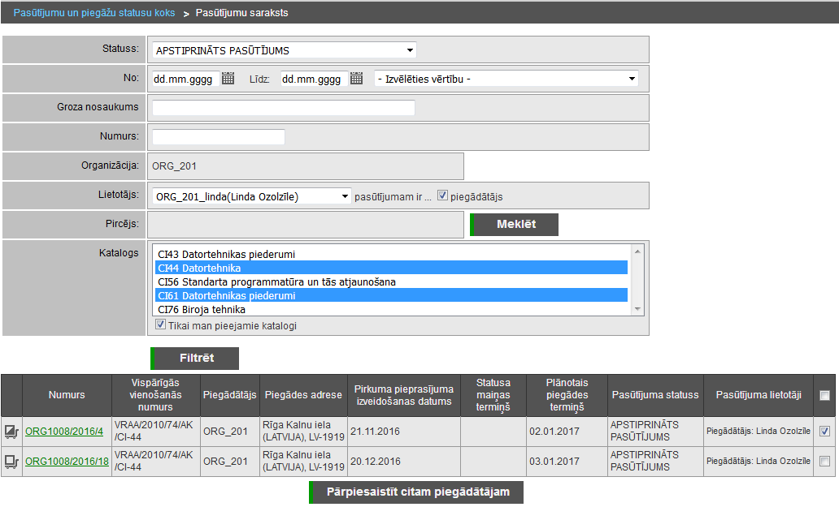
Ekrānforma 39. Pasūtījumu saraksts
Piezīme! Ja pasūtījumu saraksts tiek atvērts no Pasūtījuma un piegāžu koka, tad saraksts tiek attēlots un atlasīts atbilstoši lietotāja izvēlētajam statusam.
Piezīme! Ja forma tiek atvērta pasūtījumu saraksta apskatei, bet lietotājs iepriekšējā formas apskates reizē (sesijas ietvaros) formu ir atvēris ar tieši tādiem pašiem nosacījumiem (piemēram, atkārtoti apskata tā paša statusa pasūtījumu sarakstu), tad filtra bloks tiek aizpildīts ar iepriekšējā apskates reizē norādītajiem filtrēšanas parametriem un saraksts tiek filtrēts atbilstoši tiem, pretējā gadījumā pārējie filtrēšanas parametri tiek atjaunoti uz noklusētām vērtībām, atbilstoši tām tiek veikta arī saraksta filtrēšana.
Pasūtījumu saraksta filtrēšana
- Statuss – izvēlne pasūtījumu statusa norādīšanai. Var atlasīt pasūtījumus pēc statusiem, kuros pašreizējam lietotājam pasūtījumi ir pieejami, kā arī pasūtījumus visos statusos, un visos, bet ne gala statusos.
- Noteikts datums no – līdz – kā datuma ievadlauki, kas paredzēti datuma intervāla norādīšanai par noteiktu notikumu, kur notikums (datuma veids) var tikt izvēlēts no piedāvātās izvēles. Ir iespējams izvēlēties kādu no sekojošiem notikumiem, uz kuru tiks attiecināts lietotāja norādītais datumu intervāls: ‘Pirkuma pieprasījuma izveidošanas datums’, ‘Plānotais piegādes termiņš’ vai ‘Statusa maiņas termiņš’.
Piezīme! Ja norādīts filtrējamā datumu intervāla veids, tad jābūt norādītai arī vismaz vienai no datuma vērtībām.
Ja norādīts datumu intervāls, pēc kā jāveic filtrēšana, tad jābūt norādītam arī intervāla veidam.
- Groza nosaukums – kā ievadlauks, kas paredzēts meklējamā groza nosaukuma norādīšanai. Meklēšana tiks veikta pēc groza nosaukuma, kas sākas ar norādīto frāzi.
- Numurs – ievadlauks pasūtījuma numura norādīšanai.
Piezīme! Ievadlaukā norādītā vērtība tiks meklēta pēc precīzas atbilstības sistēmas ģenerētajā pasūtījuma numurā (nevis Piegādātāja piešķirtajā).
- Organizācija – lietotāja organizācija.
- Lietotājs – organizācijas lietotāju izvēle. Atzīmējot izvēles rūtiņu, sistēma atlasīs pasūtījumus, kuros izvēlētais lietotājs ir Piegādātājs.
- Pircējs – iespēja norādīt noteiktu Pircēju organizāciju, kam piesaistīts pasūtījums. Lai veiktu organizācijas meklēšanu, uzklikšķina uz spiedpogas , atlasa organizācijas un atzīmē nepieciešamo.
- Katalogs – saraksts viena vai vairāku preču Katalogu, no kura ievietotas preces pasūtījumā, norādīšanai.
Piezīme! Vairāku katalogu atzīmēšanu veic ar taustiņu Ctrl un peles klikšķi.
Piezīme! Sistēma “atceras” lietotāja izvēlētos katalogus, un tie ir atzīmēti arī nākamajā reizē (arī nākamajā sesijā), veicot pasūtījumu un piegāžu meklēšanu.
Piezīme! Izvēles sarakstā tiek attēlots Kataloga numurs un tā nosaukums. Saraksts sakārtots pēc Kataloga numura augošā secībā.
- Tikai man pieejamie katalogi – atzīmējot izvēles rūtiņu, katalogu sarakstā tiek attēloti tikai lietotājam pieejamie katalogi.
Piezīme! Izvēles rūtiņa tiek attēlota, ja lietotājam nav pieejami visi katalogi.
- Uzklikšķinot uz spiedpogas , tiek atlasīts un attēlots pasūtījumu saraksts, kas atbilst lietotāja definētajiem filtrēšanas nosacījumiem.
Pasūtījumu saraksts
Piezīme! Piegādātājam ir pieejami visi pasūtījumi, kuriem tas piesaistīts kā Piegādātājs, kā arī visi tie pasūtījumi, kam Piegādātājs vēl nav norādīts un Piegādātājs piesaistīts pasūtījuma piegādātāja datos norādītajai organizācijai.
Par katru sarakstā atlasīto un attēloto pasūtījumu tiek attēlota šāda informācija:
- Piegādes statuss – pasūtījumiem, kuri ir statusā ‘Apstiprināts pasūtījums’ tiek attēlota ikona, kas norāda piegādes statusu:
- – piegādes nav veidotas.
- – preces ir nosūtītas daļēji.
- – visas preces ir nosūtītas.
Piezīme! Pozicionējot peles kursoru uz ikonas, tiek attēlota atbilstoša uzvedne.
- Numurs – kā hipersaite, tiek attēlots sistēmas piešķirtais Pasūtījuma numurs. Uzklikšķinot hipersaitei, tiek atvērta piegādes izveides forma (skat. aprakstu Piegādes izveidošana), ja izpildās šādi nosacījumi:
- Pasūtījumam ir statuss ‘Apstiprināts pasūtījums’;
- Lietotājs ir Piegādātāja organizācijas pārstāvis, kurš piesaistīts attiecīgajam Pasūtījumam;
- Kopējais skaits pasūtījumā ir mazāks par visu piegāžu <Nosūtīts, bet gaida apstiprinājumu> plus <Piegādāts un apstiprināts>.
- Visos citos gadījumos tiek atvērta konkrētā izvēlētā Pasūtījuma apskatīšanas un apstrādes ekrānforma (skat. aprakstu Pasūtījuma apskatīšana un apstrāde).
Piezīme! Lietotājam piesaistītajiem pasūtījumiem numurs tiek attēlots zaļā krāsā, citiem lietotājiem piesaistītajiem pasūtījumiem – zilā.
- Vispārīgās vienošanās numurs – tiek attēlots Vispārīgās vienošanās pilnais nosaukums.
- Piegādātājs – tiek attēlots piegādātāja organizācijas nosaukums.
- Piegādes adrese – tiek attēlota pircēja organizācijas pasūtījumā norādītā piegādes adrese.
- Pirkuma pieprasījuma izveidošanas datums – tiek attēlots datums, kad ir nosūtīts pirkuma pieprasījums.
- Statusa maiņas termiņš – tiek attēlots pasūtījuma nākamā statusa maiņas termiņš.
- Plānotais piegādes termiņš – tiek attēlots pasūtījuma piegādes termiņš.
- Statuss – tiek attēlots pasūtījuma statuss.
- Pasūtījuma lietotāji – lietotāji, kam pasūtījums piesaistīts.
Vispirms saraksta kārtošana tiek veikta pēc pasūtījuma statusa, sakārtojot statusus to pieejamības secībā. Pasūtījumi viena statusa ietvaros tiek sakārtoti pēc 'Nākamā statusa termiņš' augošā kārtībā (t.i., pirmie tie, kas ātrāk jāizskata), ja pasūtījuma statuss ir ‘Pirkuma pieprasījums’ vai ‘Izskatīšanā pieņemts pirkuma pieprasījums’, vai pēc 'Piegādes termiņš' augošā kārtībā (t.i., pirmie tie, kas ātrāk jāpiegādā) visos pārējos statusos.

Pasūtījuma apskatīšana un apstrāde

Apraksts
Sistēmā tiek nodrošināta iespēja apskatīt izveidota pirkuma pasūtījuma datus un veikt darbības ar pasūtījumu atbilstoši tam, kādā statusā atrodas izvēlētais pasūtījums.
Piekļūšanas nosacījumi
Pasūtījuma datu apskatīšana un apstrāde ir pieejama sistēmā reģistrētiem, autorizētiem sistēmas lietotājiem ar lomu Iepircējs, Piegādātājs, Apstiprinātājs un Saņēmējs.
Pasūtījuma datu apskatīšana ir pieejama sistēmā reģistrētiem, autorizētiem sistēmas lietotājiem ar lomu Administrators.
Piezīme! Piegādātājam ir pieejami visi pasūtījumi, kuriem tas piesaistīts kā Piegādātājs, kā arī visi tie pasūtījumi, kam Piegādātājs vēl nav norādīts un tas ir piesaistīts pasūtījuma piegādātāja datos norādītajai organizācijai.
Piekļūšana
Pasūtījuma datu apskatīšana un apstrāde ir iespējama, izvēloties Pasūtījumu sarakstā (skat. aprakstu Pasūtījumu saraksta apskatīšana) nepieciešamo pasūtījumu un atverot šī pasūtījuma datus apskatei.

Pasūtījuma apskatīšana un apstrāde statusā ‘Pirkuma pieprasījums’
Ekrānformas apraksts
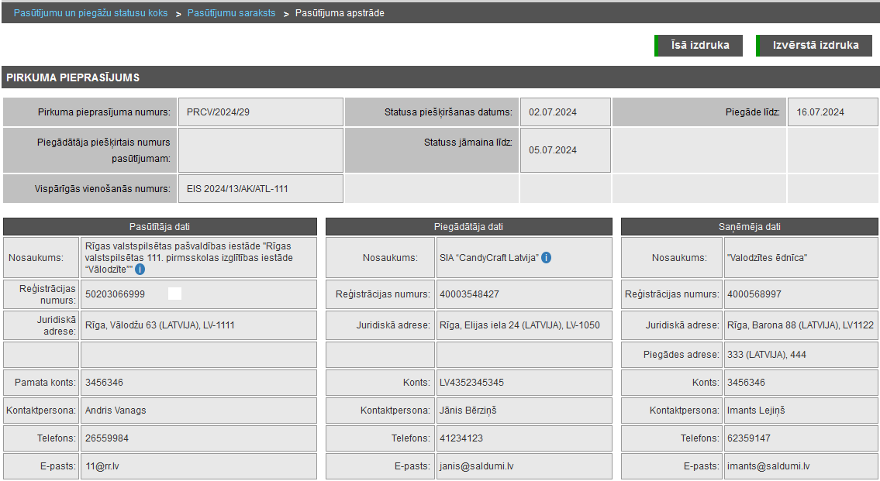
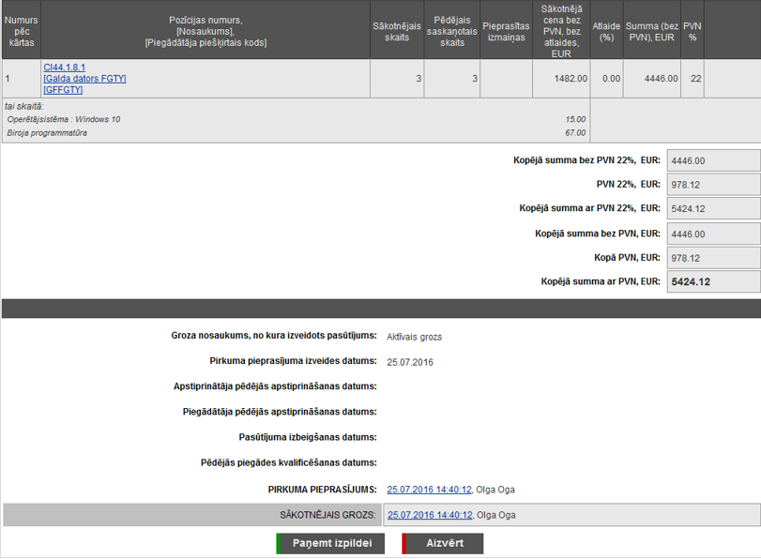

Ekrānforma 40. Pasūtījuma apskate un apstrāde statusā ‘Pirkuma pieprasījums’
Vispārējā pasūtījuma informācija
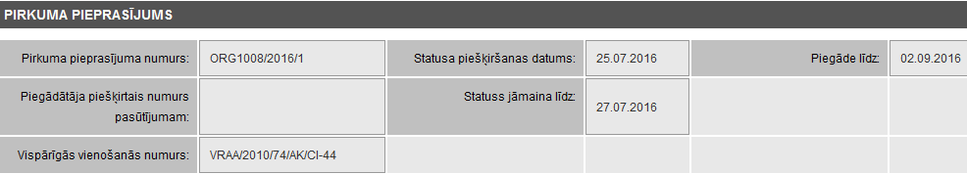
Ekrānformas bloks 60. Vispārējās pasūtījuma informācijas bloks
Virs pasūtījuma detalizētās informācijas ir novietota rinda, kurā tiek attēlots pašreizējais, izvēlētā ‘Pasūtījuma statuss’.
- Pirkuma pieprasījuma numurs – tiek attēlots sistēmas piešķirtais pasūtījuma numurs, kas pasūtījumam tika izveidots, nosūtot pirkuma pieprasījumu.
- Piegādātāja piešķirtais numurs pasūtījumam – tiek attēlots Piegādātāja piešķirtais numurs pasūtījumam, ja Piegādātājs numuru ir piešķīris. Pasūtījumam esot statusā ‘Pirkuma pieprasījums’, lauks tiek attēlots tukšs.
- Vispārīgās vienošanās numurs – tiek attēlots Vispārīgās vienošanās pilnais nosaukums.
- Pasūtījums ir konsolidēts – hipersaite tiek attēlota tikai tad, ja aktīvajam Grozam ir veikta Grozu konsolidēšana. Uzklikšķinot uz hipersaites tiek attēlota informācija par konsolidētā Groza precēm, t.i., par piegādes adresēm, to sadalījumu pa preču kodiem un uz kurām adresēm cik preču vienības jānogādā (skat. aprakstu Grozu konsolidācija jeb apvienošana).
- Statusa piešķiršanas datums – tiek attēlots pasūtījuma pašreizējā statusa piešķiršanas datums.
- Statuss jāmaina līdz – tiek attēlots pasūtījuma apstrādes termiņš – datums, līdz kuram ir jāmaina pasūtījuma pašreizējais statuss.
- Piegāde līdz – tiek attēlots piegādes termiņa datums.
Pasūtītāja dati
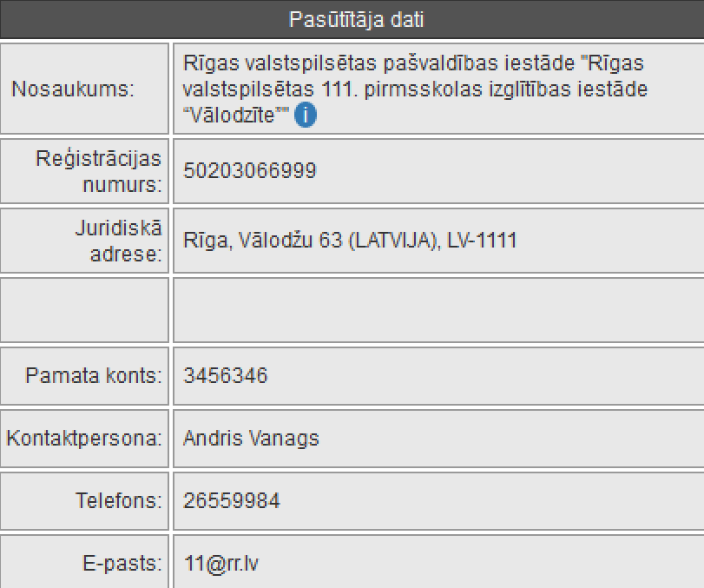
Ekrānformas bloks 61. Pasūtītāja dati
- Nosaukums – tiek attēlots pasūtītāja organizācijas (iepircēja organizācijas) nosaukums. Ja Organizācijai sistēmā ir reģistrēts arī vēsturisks nosaukums, tad pie organizācijas nosaukuma attēlota ikona , uz kuru pozicionējot peles kursoru, attēlots vēsturiskais nosaukums.
- Reģistrācijas numurs - tiek attēlots pasūtītāja organizācijas (iepircēja organizācijas) nodokļu maksātāja reģistrācijas numurs.
- Juridiskā adrese – tiek attēlota pasūtītāja organizācijas (iepircēja organizācijas) juridiskā adrese.
- Pamata konts – tiek attēlots pasūtītāja organizācijas (iepircēja organizācijas) bankas konts, kas organizācijai uzstādīts kā pamata konts.
- Kontaktpersona – tiek attēloti pasūtītāja organizācijas (iepircēja organizācijas) juridiskās adreses kontaktpersonas dati – vārds un uzvārds. Papildus attēlo kontaktpersonas amatu un struktūrvienību, ja šie dati sistēmā ir norādīti.
- Telefons – tiek attēloti pasūtītāja organizācijas (iepircēja organizācijas) juridiskās adreses kontaktpersonas dati – tālruņa numurs.
- E-pasts – tiek attēloti pasūtītāja organizācijas (iepircēja organizācijas) juridiskās adreses kontaktpersonas dati – e-pasta adrese.
Piegādātāja dati
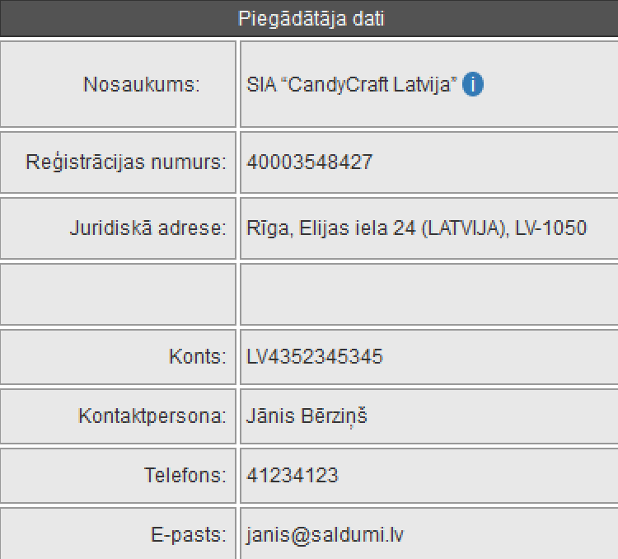
Ekrānformas bloks 62. Piegādātāja dati
- Nosaukums – tiek attēlots piegādātāja organizācijas nosaukums. Ja Organizācijai sistēmā ir reģistrēts arī vēsturisks nosaukums, tad pie organizācijas nosaukuma attēlota ikona , uz kuru pozicionējot peles kursoru, attēlots vēsturiskais nosaukums.
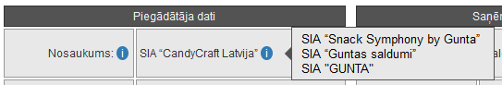
- Reģistrācijas numurs – tiek attēlots piegādātāja organizācijas nodokļu maksātāja reģistrācijas numurs.
- Juridiskā adrese – tiek attēlota piegādātāja organizācijas juridiskā adrese.
- Konts – tiek attēlots piegādātāja organizācijas bankas konts, kas organizācijai uzstādīts kā pamata konts.
- Kontaktpersona – tiek attēloti piegādātāja organizācijas juridiskās adreses kontaktpersonas dati – vārds un uzvārds. Papildus attēlo kontaktpersonas amatu un struktūrvienību, ja šie dati sistēmā ir norādīti.
- Telefons – tiek attēloti piegādātāja organizācijas juridiskās adreses kontaktpersonas dati – tālruņa numurs.
- E-pasts – tiek attēloti piegādātāja organizācijas juridiskās adreses kontaktpersonas dati – e-pasta adrese.
Saņēmēja dati
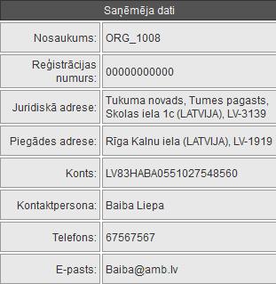
Ekrānformas bloks 63. Saņēmēja dati
- Nosaukums – tiek attēlots izvēlētās piegādes adreses saņēmējs – cita organizācija nosaukums, ja piegādes adresei tāds ir definēts, vai attēlo pasūtītāja organizācijas (iepircēja organizācijas) nosaukumu, ja saņēmējs – cita organizācija – nav definēts. Ja Organizācijai sistēmā ir reģistrēts arī vēsturisks nosaukums, tad pie organizācijas nosaukuma attēlota ikona , uz kuru pozicionējot peles kursoru, attēlots vēsturiskais nosaukums.
- Reģistrācijas numurs – tiek attēlots izvēlētās piegādes adreses saņēmējs – cita organizācija nodokļu maksātāja reģistrācijas numurs, ja piegādes adresei tāds ir definēts, vai attēlo pasūtītāja organizācijas (iepircēja organizācijas) reģistrācijas numuru, ja saņēmējs – cita organizācija – nav definēts.
- Juridiskā adrese – tiek attēlots izvēlētās piegādes adreses saņēmējs – cita organizācija reģistrētā adrese, ja piegādes adresei tāda ir definēta, vai attēlo pasūtītāja organizācijas (iepircēja organizācijas) juridisko adresi, ja saņēmējs – cita organizācija – nav definēts.
- Piegādes adrese – tiek attēlota izvēlētā piegādes adrese.
- Konts - tiek attēlots pasūtītāja organizācijas (iepircēja organizācijas) grozā izvēlētais bankas konts.
- Kontaktpersona – tiek attēloti pasūtītāja organizācijas (iepircēja organizācijas) izvēlētās piegādes adreses kontaktpersonas dati – vārds un uzvārds. Papildus attēlo kontaktpersonas amatu un struktūrvienību, ja šie dati sistēmā ir norādīti.
- Telefons – tiek attēloti pasūtītāja organizācijas (iepircēja organizācijas) izvēlētās piegādes adreses kontaktpersonas dati – tālruņa numurs.
- E-pasts – tiek attēloti pasūtītāja organizācijas (iepircēja organizācijas) izvēlētās piegādes adreses kontaktpersonas dati – e-pasta adrese.
Piezīme! Ja pircēja organizācijas izvēlētajai piegādes adresei ir norādīti dati arī par otru kontaktpersonu, tad blokā tiek attēloti arī otrās kontaktpersonas dati – vārds, uzvārds, telefons un e-pasts.

Pasūtījuma rindas
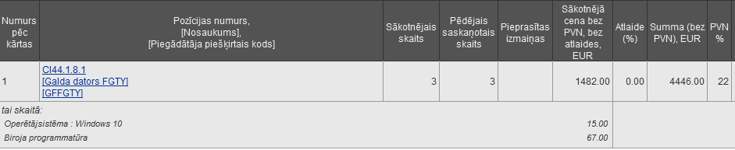
Ekrānformas bloks 64. Pasūtījuma rindas
Ja precei ir pievienots papildaprīkojums, to attēlo kursīvā zem atbilstošās pasūtījuma rindas, attēlojot izvēlēto papildaprīkojumu nosaukumus un cenas.
Piezīme! Pasūtījuma rindas attēlo tādā secībā, kā tās bija iekļautas grozā pirms pasūtījuma izveides.
Par katru pasūtījumā iekļauto preci, tabulā tiek attēlota šāda informācija:
- Numurs pēc kārtas – tiek attēlots preces numurs pēc kārtas.
- Pozīcijas numurs Nosaukums [Piegādātāja piešķirtais kods] – kā hipersaite tiek attēlots pasūtījumā iekļautās preces VV pozīcijas pilnais numurs, preces nosaukums un Piegādāja piešķirtais kods (ja precei tāds ir norādīts). Uzklikšķinot hipersaitei tiek atvērta izvēlētās preces apskates ekrānforma (skat. aprakstu Preces apskatīšana).
- Sākotnējais skaits – tiek attēlots konkrētās preces vienību daudzums, kas tika iekļauts izveidojot pirkuma pieprasījumu.
- Pēdējais saskaņotais skaits – tiek attēlots konkrētās preces pēdējais saskaņotais vienību daudzums.
- Pieprasītas izmaiņas – tiek attēlots konkrētās preces pieprasītais, izmainītais skaits. Pasūtījumam esot statusā „Pirkuma pieprasījums”, lauks tiek attēlots tukšs.
- Sākotnējā cena bez PVN, bez atlaides, pasūtījuma izveides brīdī saglabātajā valūtā - tiek attēlota konkrētās preces sākotnējā cena ar papildaprīkojumu, bez PVN un bez atlaides.
- Atlaide (%) - tiek attēlota konkrētās preces atlaide procentos.
- Summa (bez PVN), pasūtījuma izveides brīdī saglabātajā valūtā - tiek attēlota konkrētās preces pasūtījuma summa bez PVN.
- PVN (%) - tiek attēlota konkrētajai precei piemērojamā Pievienotā vērtības nodokļa likme.
Ja pasūtījuma rindai vai visam pasūtījumam ir pievienots komentārs, tad šos komentārus attiecīgi attēlo zem konkrētās preču rindas vai zem visām pasūtījuma rindām:
- Iepircēja komentārs precei grozā – tiek attēlots datums, kad komentārs pievienots, Iepircēja, kurš izveidoja grozu (no kura tālāk tika veidots iepirkums), vārds un uzvārds, un pievienotais komentārs par preci grozā.
- Iepircēja komentārs grozam – tiek attēlots datums, kad komentārs pievienots, Iepircēja, kurš izveidoja grozu (no kura tālāk tika veidots iepirkums), vārds un uzvārds, un pievienotais komentārs par grozu.
Pasūtījuma kopsummas
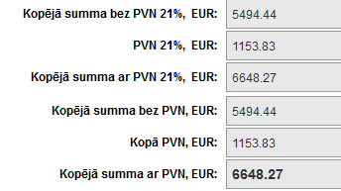
Ekrānformas bloks 65. Pasūtījuma kopsummas
- Kopējā summa bez PVN – tiek attēlota pašreiz Pasūtījuma datos iekļauto preču kopējā summa bez pievienotās vērtības nodokļa.
- Kopā PVN - tiek attēlota pašreiz Pasūtījuma datos iekļauto preču kopējā pievienotā vērtības nodokļa kopsumma.
- Kopējā summa ar PVN – tiek attēlota kopējā summa par Pasūtījumā iekļautajām precēm.
Piezīme! Tiek attēlotas arī atsevišķas kopējās summas bez PVN, PVN un ar PVN, ja kādai no precēm ir piemērots cits pievienotās vērtības nodoklis (PVN). Piemēram, ja ir preces, kurām PVN likme ir 5%, un kādai no precēm ir 20%, tad tām precēm zem preču saraksta tiek attēlota atsevišķi aprēķināta atbilstoši PVN likmei kopsumma un beigās tiek attēlota visām precēm kopējā summa. Ja pievienotajām precēm PVN likme sakrīt, tad tiek attēlota tikai viena kopējā summa.
Ar Pasūtījumu veiktās darbības
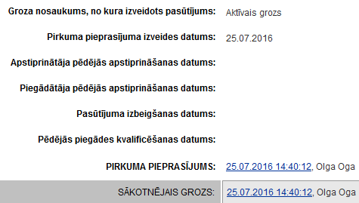
Ekrānformas bloks 66. Ar pasūtījumu veiktās darbības
- Groza nosaukums, no kura izveidots pasūtījums – tiek attēlots tas groza nosaukums, no kura tika izveidots konkrētais pasūtījums.
- Pirkuma pieprasījuma izveides datums – tiek attēlots datums, kurā tika nosūtīts pirkuma pieprasījums.
- Apstiprinātāja pēdējās apstiprināšanas datums – tiek attēlots datums, kurā Pasūtījumam piesaistītais Apstiprinātājs ir veicis pēdējo apstiprināšanu, ja Pasūtījumam šāda darbība ir veikta.
- Piegādātāja pēdējās apstiprināšanas datums – tiek attēlots datums, kurā Pasūtījumam piesaistītais Piegādātājs ir veicis pēdējo apstiprināšanu, ja Pasūtījumam šāda darbība ir veikta.
- Pasūtījuma izbeigšanas datums – tiek attēlots pasūtījuma izbeigšanas datums, ja Pasūtījumam šāda darbība ir veikta.
- Pēdējās piegādes kvalificēšanas datums - tiek attēlots pēdējās piegādes kvalificēšanas datums, ja Pasūtījumam šāda darbība ir veikta.
- Statuss – tiek attēlots statuss, kurā Pasūtījums atrodas pašlaik un katrs statuss, kurā tas ir atradies iepriekš, sakārtojot statusus to iestāšanās secībā, dilstoši (jaunākie statusi tiek attēloti saraksta augšā). Katram statusam pretī tiek attēlots Statusa datums un laiks, kad konkrētais statuss Pasūtījumam tika piešķirts, kas tiek attēlots kā hipersaite. Aiz hipersaites tiek attēlots lietotāja vārds un uzvārds, kas konkrēto statusu Pasūtījumam ir piešķīris. Uzklikšķinot hipersaitei, tiek attēlota Pasūtījuma vēsturiskā informācija, lietotāja izvēlētajā statusā (skat. aprakstu Pasūtījuma vēsturiskās informācijas apskatīšana).
- Sākotnējais grozs – hipersaite, kurā tiek attēlota informācija par sākotnējā groza datiem, kad pasūtījums tika veikts, t.i., datums un laiks. Aiz hipersaites tiek attēlots lietotāja vārds un uzvārds, kas veidojis no aktīvā groza pasūtījumu. Uzklikšķinot hipersaitei, tiek attēlota Sākotnējā groza informācija izdrukas veidā (skat. aprakstu Pasūtījumā sākotnējā groza apskate).
Pasūtījuma apskatē pieejamās darbības
- Uzklikšķinot uz spiedpogas , jaunā pārlūkprogrammas logā tiek attēlota pasūtījuma īsā izdruka (skat. aprakstu Pasūtījuma īsās informācijas izdrukāšana).
- Uzklikšķinot uz spiedpogas , jaunā pārlūkprogrammas logā tiek attēlota pasūtījuma izvērstā izdruka (skat. aprakstu Pasūtījuma izvērstās informācijas izdrukāšana).
- Uzklikšķinot uz spiedpogas , pirkuma pieprasījums tiek paņemts apstrādei, mainot statusu uz „Izskatīšanā pieņemts pirkuma pieprasījums” (skat. ekrānformas aprakstu Pasūtījuma apskatīšana un apstrāde statusā „Izskatīšanā pieņemts pirkuma pieprasījums”).
Piezīme! Statusa maiņa ‘Pirkuma pieprasījums’ ‘Izskatīšanā pieņemts pirkuma pieprasījums’ neietekmēs statusa maiņas beigu termiņu, t.i., lauks ‘Statuss jāmaina līdz’.
- Uzklikšķinot uz spiedpogas , ekrānforma tiek aizvērta.

Pasūtījuma apskatīšana un apstrāde statusā ‘Izskatīšanā pieņemts pirkuma pieprasījums’
Ekrānformas apraksts
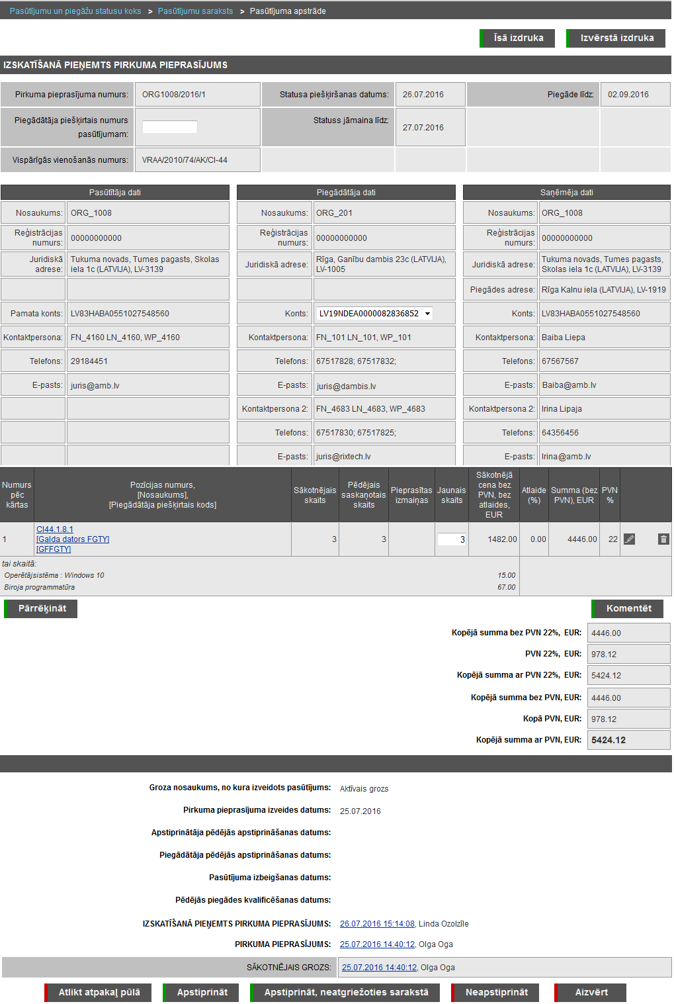
Ekrānforma 41. Pasūtījuma apskate statusā ‘Izskatīšanā pieņemts pirkuma pieprasījums’
Vispārējā pasūtījuma informācija
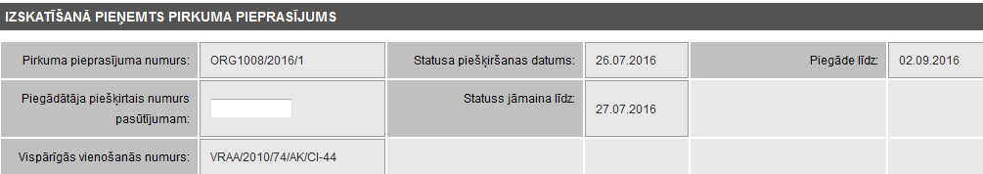
Ekrānformas bloks 67. Vispārējās pasūtījuma informācijas bloks
Virs pasūtījuma detalizētās informācijas ir novietota rinda, kurā tiek attēlots pašreizējais, izvēlētā Pasūtījuma statuss.
- Pirkuma pieprasījuma numurs – tiek attēlots sistēmas piešķirtais pasūtījuma numurs, kas pasūtījumam tika izveidots, nosūtot pirkuma pieprasījumu.
- Piegādātāja piešķirtais numurs pasūtījumam – tiek attēlots ievadlauks Piegādāja piešķirtā pasūtījuma numura norādīšanai, ja Piegādātājs vēlas šādu numuru piešķirt.
- Vispārīgās vienošanās numurs – tiek attēlots Vispārīgās vienošanās pilnais nosaukums.
- Pasūtījums ir konsolidēts – hipersaite tiek attēlota tikai tad, ja aktīvajam Grozam ir veikta Grozu konsolidēšana. Uzklikšķinot uz hipersaites tiek attēlota informācija par konsolidētā Groza precēm, t.i., par piegādes adresēm, to sadalījumu pa preču kodiem un uz kurām adresēm cik preču vienības jānogādā (skat. aprakstu Grozu konsolidācija jeb apvienošana).
- Statusa piešķiršanas datums – tiek attēlots pasūtījuma pašreizējā statusa piešķiršanas datums.
- Statuss jāmaina līdz – tiek attēlots pasūtījuma apstrādes termiņš – datums, līdz kuram ir jāmaina pasūtījuma pašreizējais statuss.
- Piegāde līdz - tiek attēlots piegādes termiņa datums.
Pasūtītāja dati
Pasūtītāja dati tiek attēloti analoģiski kā pasūtījumam esot statusā „Pirkuma pieprasījums” (skat. ekrānformas bloka aprakstu sadaļā ‘Pasūtījuma apskatīšana un apstrāde’ statusā ‘Pirkuma pieprasījums’’).
Piegādātāja dati
Piegādātāja dati tiek attēloti analoģiski kā pasūtījumam esot statusā „Pirkuma pieprasījums” (skat. ekrānformas bloka aprakstu sadaļā ‘Pasūtījuma apskatīšana un apstrāde’ statusā ‘Pirkuma pieprasījums’’).
Saņēmēja dati
Saņēmēja dati tiek attēloti analoģiski kā pasūtījumam esot statusā „Pirkuma pieprasījums” (skat. ekrānformas bloka aprakstu sadaļā ‘Pasūtījuma apskatīšana un apstrāde’ statusā ‘Pirkuma pieprasījums’’).
Pasūtījuma rindas
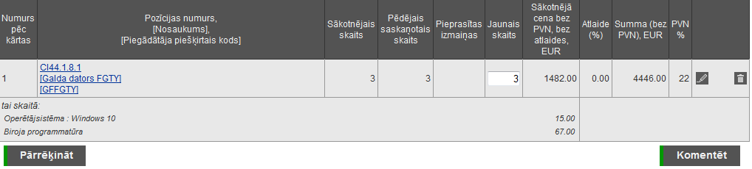
Ekrānformas bloks 68. Pasūtījuma rindu bloka attēlojums Piegādātājam un Apstiprinātājam
Ja precei ir pievienots papildaprīkojums, to attēlo kursīvā zem atbilstošās pasūtījuma rindas, attēlojot izvēlēto papildaprīkojumu nosaukumus un cenas.
Piezīme! Pasūtījuma rindas attēlo tādā secībā, kā tās bija iekļautas grozā pirms pasūtījuma izveides.
Par katru pasūtījumā iekļauto preci, tabulā tiek attēlota šāda informācija:
- Numurs pēc kārtas – tiek attēlots preces numurs pēc kārtas.
- Pozīcijas numurs Nosaukums [Piegādātāja piešķirtais kods] – kā hipersaite tiek attēlots pasūtījumā iekļautās preces VV pozīcijas pilnais numurs, preces nosaukums un Piegādāja piešķirtais kods (ja precei tāds ir norādīts). Uzklikšķinot hipersaitei tiek atvērta izvēlētās preces apskates ekrānforma (skat. aprakstu Preces apskatīšana).
- Sākotnējais skaits – tiek attēlots konkrētās preces vienību daudzums, kas tika iekļauts izveidojot pirkuma pieprasījumu.
- Pēdējais saskaņotais skaits – tiek attēlots konkrētās preces pēdējais saskaņotais vienību daudzums.
- Pieprasītas izmaiņas – tiek attēlots konkrētās preces pieprasītais, izmainītais skaits. Šajā Pasūtījuma statusā kolona tiek attēlota tukša.
- Jaunais skaits - tiek attēlots ievadlauks, kas paredzēts konkrētās preces jaunā skaita norādīšanai. Pēc noklusējuma lauks tiek aizpildīts ar pēdējo norādīto vērtību.
Piezīme! Lauks 'Jaunais skaits' nav pieejams rediģēt rindām, kuras atzīmētas, kā dzēstas.
Piezīme! Ja tiek veiktas skaita izmaiņas, tad ir nepieciešams norādīt komentāru vai nu pie konkrētās mainītās preces vai arī visam pasūtījumam.
- Sākotnējā cena bez PVN, bez atlaides, pasūtījuma izveides brīdī saglabātajā valūtā - tiek attēlota konkrētās preces sākotnējā cena ar papildaprīkojumu, bez PVN un bez atlaides.
- Atlaide (%) - tiek attēlota konkrētās preces atlaide procentos.
- Summa (bez PVN), pasūtījuma izveides brīdī saglabātajā valūtā - tiek attēlota konkrētās preces pasūtījuma summa bez PVN.
- PVN (%) - tiek attēlota konkrētajai precei piemērojamā Pievienotā vērtības nodokļa likme.
- - ikona ‘Komentēt’, kurai uzklikšķinot tiek izsaukta izvēlētās pasūtījuma rindas komentēšana, attēlojot komentāra ievades formu (skat. aprakstu Komentāra uzturēšana Pasūtījumam).
- - ikona ‘Dzēst’, kurai uzklikšķinot tiek attēlots sistēmas brīdinājuma paziņojums par izvēlētās vērtības dzēšanu:
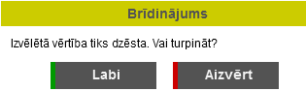
Ekrānformas bloks 69. Brīdinājuma paziņojums par rindas dzēšanu
- Neapstiprinot brīdinājuma paziņojumu (uzklikšķinot spiedpogai ), dzēšanas darbība tiek atcelta.
- Apstiprinot dzēšanas darbību (uzklikšķinot spiedpogai ), tiek veikta izvēlētās pasūtījuma rindas dzēšana no pasūtījuma.
Piezīme! Preču rindas, kurām uzstādīta dzēšanas pazīme pēc darbības „Dzēst”, attēlo sarkanā krāsā, pārsvītrotā fontā.
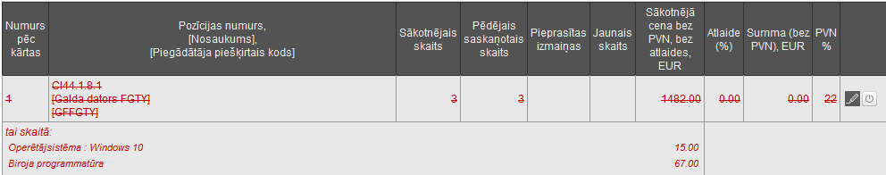
Ekrānformas bloks 70. Dzēstas pasūtījuma rindas attēlošana
- - ikona ‘Atjaunot’, kurai uzklikšķinot tiek atjaunota izvēlētā, iepriekš svītrotā pasūtījuma rinda.
Pasūtījumā iekļauto preču blokā ir pieejamas darbības:
- - uzklikšķinot spiedpogai, tiek izsaukta pasūtījuma komentēšana, attēlojot komentāra ievades formu (skat. aprakstu Komentāra uzturēšana Pasūtījumam). Ja pasūtījuma rindai vai visam pasūtījuma ir pievienots komentārs, tad šos komentārus attiecīgi attēlo zem konkrētās preču rindas vai zem visām pasūtījuma rindām:
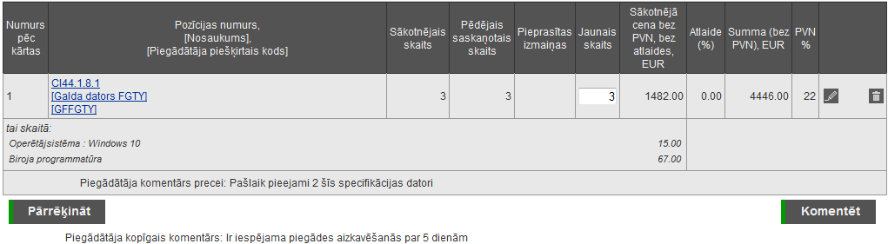
Ekrānformas bloks 71. Komentētas pasūtījuma rindas / pasūtījuma attēlošana
Piezīme! Komentāru sarakstu kārto dilstoši pēc pievienošanas datuma.
Piezīme! Pēc noklusējuma gan pirkuma pieprasījuma/pasūtījuma katrā rindā, gan kopīgā komentārā attēlo tikai katras lomas lietotāja pēdējā tam pieejamā statusā pievienoto komentāru, t.i., ja lietotājam ar attiecīgo lomu tam pieejamās pēdējās statusa maiņas laikā bija iespējams pievienot komentāru, bet tas netika pievienots, tad pēc noklusējuma komentāru neattēlo.
- Piegādātāja komentārs precei - tiek attēlots datums, kad komentārs pievienots, Piegādātāja lietotāja vārds un uzvārds un pievienotais komentārs par konkrēto preci.
- Iepircēja komentārs precei grozā – tiek attēlots datums, kad komentārs pievienots, Iepircēja, kurš izveidoja grozu (no kura tālāk tika veidots iepirkums), vārds un uzvārds, un pievienotais komentārs par preci grozā.
- Piegādātāja kopīgais komentārs - tiek attēlots datums, kad komentārs pievienots, Piegādātāja lietotāja vārds un uzvārds un pievienotais komentārs par pasūtījumu kopumā.
- Iepircēja komentārs grozam – tiek attēlots datums, kad komentārs pievienots, Iepircēja, kurš izveidoja grozu (no kura tālāk tika veidots iepirkums), vārds un uzvārds, un pievienotais komentārs par grozu.
- Uzklikšķinot uz spiedpogas , tiek veikta pasūtījuma summu pārrēķins pēc veiktajām izmaiņām.
Pasūtījuma kopsummas
Ekrānformas bloks 72. Pasūtījuma kopsummas
- Kopējā summa bez PVN – tiek attēlota pašreiz Pasūtījuma datos iekļauto preču kopējā summa bez pievienotās vērtības nodokļa.
- Kopā PVN - tiek attēlota pašreiz Pasūtījuma datos iekļauto preču kopējā pievienotā vērtības nodokļa kopsumma.
- Kopējā summa ar PVN – tiek attēlota kopējā summa par Pasūtījumā iekļautajām precēm.
Piezīme! Ja Pasūtījuma datos tiek veiktas iekļauto preču izmaiņas (piemēram, tiek mainīts preču skaits) tad, lai sistēma attēlotu korektas kopējās summas, ir jāveic Pasūtījuma summu pārrēķināšana.
Piezīme! Tiek attēlotas arī atsevišķas kopējās summas bez PVN, PVN un ar PVN, ja kādai no precēm ir piemērots cits pievienotās vērtības nodoklis (PVN). Piemēram, ja ir preces, kurām PVN likme ir 5%, un kādai no precēm ir 20%, tad tām precēm zem preču saraksta tiek attēlota atsevišķi aprēķināta atbilstoši PVN likmei kopsumma un beigās tiek attēlota visām precēm kopējā summa. Ja pievienotajām precēm PVN likme sakrīt, tad tiek attēlota tikai viena kopējā summa.
Ar Pasūtījumu veiktās darbības
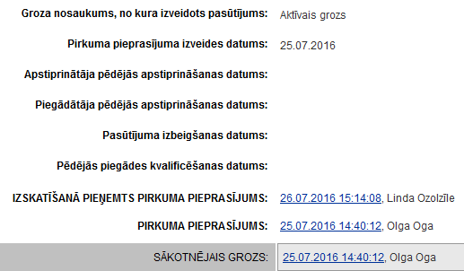
Ekrānformas bloks 73. Ar pasūtījumu veiktās darbības
- Groza nosaukums, no kura izveidots pasūtījums – tiek attēlots tas groza nosaukums, no kura tika izveidots konkrētais pasūtījums.
- Pirkuma pieprasījuma izveides datums – tiek attēlots datums, kurā tika nosūtīts pirkuma pieprasījums.
- Apstiprinātāja pēdējās apstiprināšanas datums – tiek attēlots datums, kurā Pasūtījumam piesaistītais Apstiprinātājs ir veicis pēdējo apstiprināšanu, ja Pasūtījumam šāda darbība ir veikta.
- Piegādātāja pēdējās apstiprināšanas datums – tiek attēlots datums, kurā Pasūtījumam piesaistītais Piegādātājs ir veicis pēdējo apstiprināšanu, ja Pasūtījumam šāda darbība ir veikta.
- Pasūtījuma izbeigšanas datums – tiek attēlots pasūtījuma izbeigšanas datums, ja Pasūtījumam šāda darbība ir veikta.
- Pēdējās piegādes kvalificēšanas datums - tiek attēlots pēdējās piegādes kvalificēšanas datums, ja Pasūtījumam šāda darbība ir veikta.
- Statuss – tiek attēlots statuss, kurā Pasūtījums atrodas pašlaik un katrs statuss, kurā tas ir atradies iepriekš, sakārtojot statusus to iestāšanās secībā, dilstoši (jaunākie statusi tiek attēloti saraksta augšā). Katram statusam pretī tiek attēlots Statusa datums un laiks, kad konkrētais statuss Pasūtījumam tika piešķirts, kas tiek attēlots kā hipersaite. Aiz hipersaites tiek attēlots lietotāja vārds un uzvārds, kas konkrēto statusu Pasūtījumam ir piešķīris. Uzklikšķinot hipersaitei, tiek attēlota Pasūtījuma vēsturiskā informācija, lietotāja izvēlētajā statusā (skat. aprakstu Pasūtījuma vēsturiskās informācijas apskatīšana).
- Sākotnējais grozs – hipersaite, kurā tiek attēlota informācija par sākotnējā groza datiem, kad pasūtījums tika veikts, t.i., datums un laiks. Aiz hipersaites tiek attēlots lietotāja vārds un uzvārds, kas veidojis no aktīvā groza pasūtījumu. Uzklikšķinot hipersaitei, tiek attēlota Sākotnējā groza informācija izdrukas veidā (skat. aprakstu Pasūtījumā sākotnējā groza apskate).
Pasūtījuma apskatē pieejamās darbības
- Uzklikšķinot uz spiedpogas , jaunā pārlūkprogrammas logā tiek attēlota pasūtījuma īsā izdruka (skat. aprakstu Pasūtījuma īsās informācijas izdrukāšana).
- Uzklikšķinot uz spiedpogas , jaunā pārlūkprogrammas logā tiek attēlota pasūtījuma izvērstā izdruka (skat. aprakstu Pasūtījuma izvērstās informācijas izdrukāšana).
- Uzklikšķinot uz spiedpogas , pasūtījums tiek atgriezts statusā „Pirkuma pieprasījums”, kur kāds lietotājs ar lomu Piegādātājs atkal var paņemt pirkuma pieprasījumu izpildei.
Piezīme! Statusa maiņa ‘Izskatīšanā pieņemts pirkuma pieprasījums’ ‘Pirkuma pieprasījums’ neietekmēs statusa maiņas beigu termiņu, t.i., lauks ‘Statuss jāmaina līdz’.
- Uzklikšķinot uz spiedpogas , tiek iniciēta pirkuma pieprasījuma apstiprināšana vai daļēja apstiprināšana (skat. aprakstu Pirkuma pieprasījuma/Pasūtījuma apstiprināšana no Piegādātāja puses), pēc kuras ekrānforma tiek aizvērta, attēlojot Pasūtījumu sarakstu (skat. aprakstu Pasūtījumu saraksta apskatīšana).
- Uzklikšķinot uz spiedpogas , tiek iniciēta pirkuma pieprasījuma apstiprināšana vai daļēja apstiprināšana (skat. aprakstu Pirkuma pieprasījuma/Pasūtījuma apstiprināšana no Piegādātāja puses), pēc kuras sistēma attēlo atjaunotu šī paša pirkuma pieprasījuma ekrānformu, atbilstoši pasūtījumam uzstādītajam statusam.
- Uzklikšķinot uz spiedpogas , tiek iniciēta pirkuma pieprasījuma noraidīšana (neapstiprināšana) (skat. aprakstu Pirkuma pieprasījuma/Pasūtījuma noraidīšana no Piegādātāja puses).
- Uzklikšķinot uz spiedpogas , ekrānforma tiek aizvērta.

Pasūtījuma apskatīšana un apstrāde statusā ‘Apstiprināts pirkuma pieprasījums’
Ekrānformas apraksts
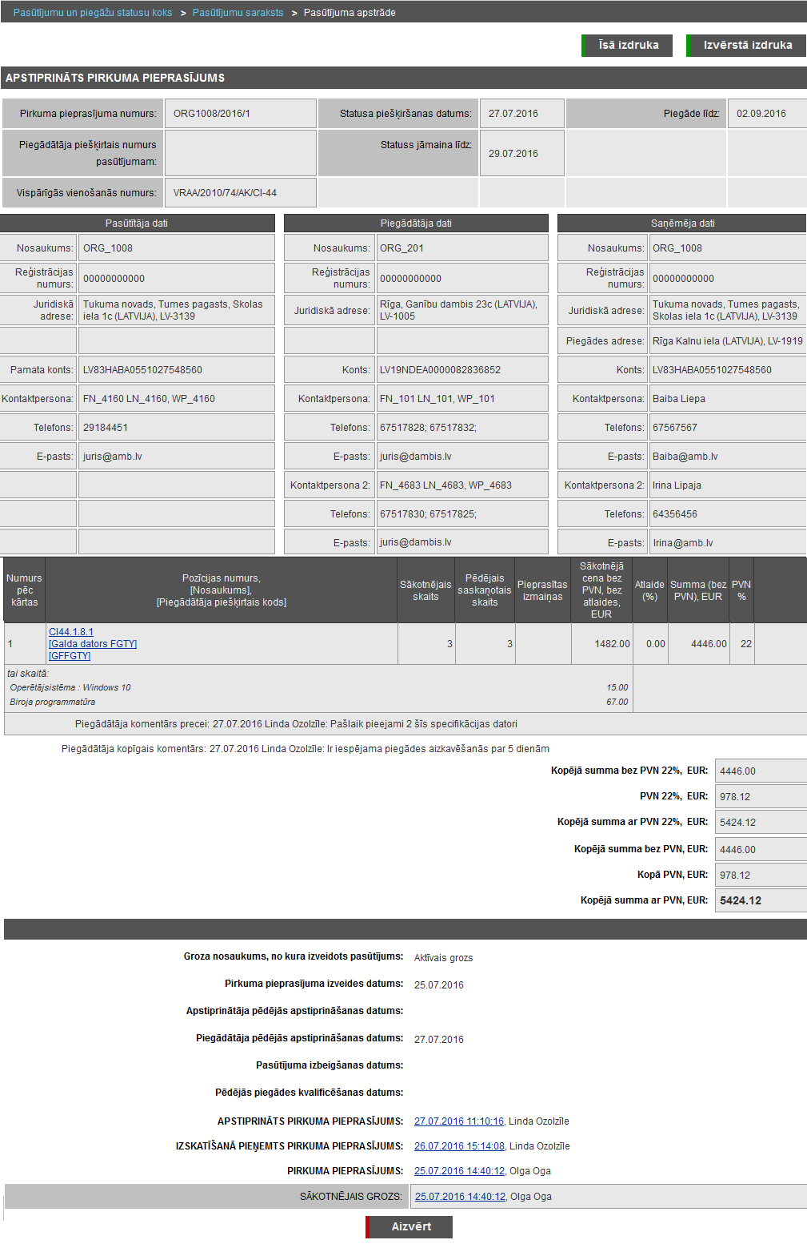
Ekrānforma 42. Pasūtījuma apskate un apstrāde statusā ‘Apstiprināts pirkuma pieprasījums’
Vispārējā pasūtījuma informācija
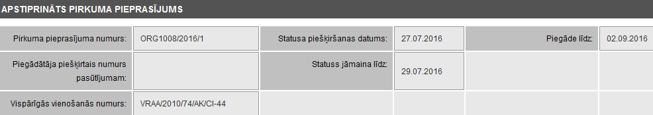
Ekrānformas bloks 74. Vispārējās pasūtījuma informācijas bloks
Virs pasūtījuma detalizētās informācijas ir novietota rinda, kurā tiek attēlots pašreizējais, izvēlētā ‘Pasūtījuma statuss’.
- Pirkuma pieprasījuma numurs – tiek attēlots sistēmas piešķirtais pasūtījuma numurs, kas pasūtījumam tika izveidots, nosūtot pirkuma pieprasījumu.
- Piegādātāja piešķirtais numurs pasūtījumam – tiek attēlots Piegādāja piešķirtais pasūtījuma numurs, ja tas ir norādīts.
- Vispārīgās vienošanās numurs – tiek attēlots Vispārīgās vienošanās pilnais nosaukums.
- Pasūtījums ir konsolidēts – hipersaite tiek attēlota tikai tad, ja aktīvajam Grozam ir veikta Grozu konsolidēšana. Uzklikšķinot uz hipersaites tiek attēlota informācija par konsolidētā Groza precēm, t.i., par piegādes adresēm, to sadalījumu pa preču kodiem un uz kurām adresēm cik preču vienības jānogādā (skat. aprakstu Grozu konsolidācija jeb apvienošana).
- Statusa piešķiršanas datums – tiek attēlots pasūtījuma pašreizējā statusa piešķiršanas datums.
- Statuss jāmaina līdz – tiek attēlots pasūtījuma apstrādes termiņš – datums, līdz kuram ir jāmaina pasūtījuma pašreizējais statuss.
- Piegāde līdz - tiek attēlots piegādes termiņa datums.
Pasūtītāja dati
Pasūtītāja dati tiek attēloti analoģiski kā pasūtījumam esot statusā „Pirkuma pieprasījums” (skat. ekrānformas bloka aprakstu sadaļā ‘Pasūtījuma apskatīšana un apstrāde’ statusā ‘Pirkuma pieprasījums’’).
Piegādātāja dati
Piegādātāja dati tiek attēloti analoģiski kā pasūtījumam esot statusā „Pirkuma pieprasījums” (skat. ekrānformas bloka aprakstu sadaļā ‘Pasūtījuma apskatīšana un apstrāde’ statusā ‘Pirkuma pieprasījums’’).
Saņēmēja dati
Saņēmēja dati tiek attēloti analoģiski kā pasūtījumam esot statusā „Pirkuma pieprasījums” (skat. ekrānformas bloka aprakstu sadaļā ‘Pasūtījuma apskatīšana un apstrāde’ statusā ‘Pirkuma pieprasījums’’).
Pasūtījuma rindas
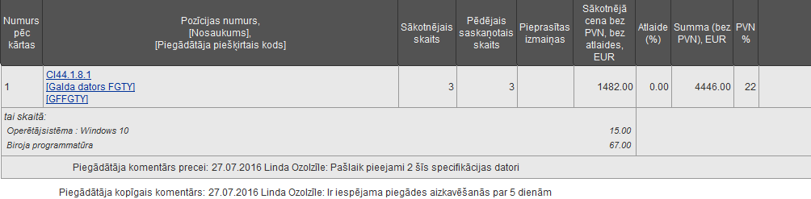
Ekrānformas bloks 75. Pasūtījuma rindu bloka attēlojums
Ja precei ir pievienots papildaprīkojums, to attēlo kursīvā zem atbilstošās pasūtījuma rindas, attēlojot izvēlēto papildaprīkojumu nosaukumus un cenas.
Piezīme! Pasūtījuma rindas attēlo tādā secībā, kā tās bija iekļautas grozā pirms pasūtījuma izveides.
Par katru pasūtījumā iekļauto preci, tabulā tiek attēlota šāda informācija:
- Numurs pēc kārtas – tiek attēlots preces numurs pēc kārtas.
- Pozīcijas numurs Nosaukums [Piegādātāja piešķirtais kods] – kā hipersaite tiek attēlots pasūtījumā iekļautās preces VV pozīcijas pilnais numurs, preces nosaukums un Piegādāja piešķirtais kods (ja precei tāds ir norādīts). Uzklikšķinot hipersaitei tiek atvērta izvēlētās preces apskates ekrānforma (skat. aprakstu Preces apskatīšana).
- Sākotnējais skaits – tiek attēlots konkrētās preces vienību daudzums, kas tika iekļauts izveidojot pirkuma pieprasījumu.
- Pēdējais saskaņotais skaits – tiek attēlots konkrētās preces pēdējais saskaņotais vienību daudzums.
- Pieprasītas izmaiņas – tiek attēlots konkrētās preces pieprasītais, izmainītais skaits.
Piezīme! Preču rindas, kurās ir definēta vērtība ‘Pieprasītas izmaiņas’, attēlo iekrāsotas.
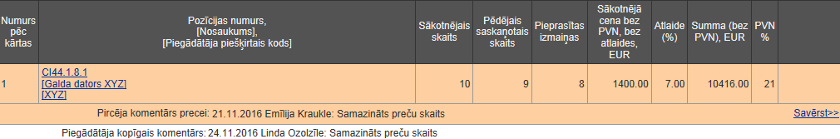
Ekrānformas bloks 76. Pasūtījuma rindas ar pieprasītām izmaiņām
Piezīme! Preču rindas, kurām uzstādīta dzēšanas pazīme, attēlo sarkanā krāsā, pārsvītrotā fontā.
Ekrānformas bloks 77. Dzēstas pasūtījuma rindas
- Sākotnējā cena bez PVN, bez atlaides, pasūtījuma izveides brīdī saglabātajā valūtā - tiek attēlota konkrētās preces sākotnējā cena ar papildaprīkojumu, bez PVN un bez atlaides.
- Atlaide (%) - tiek attēlota konkrētās preces atlaide procentos.
- Summa (bez PVN), pasūtījuma izveides brīdī saglabātajā valūtā - tiek attēlota konkrētās preces pasūtījuma summa bez PVN.
- PVN (%) - tiek attēlota konkrētajai precei piemērojamā Pievienotā vērtības nodokļa likme.
- Ja pasūtījuma rindai vai visam pasūtījuma ir pievienots komentārs, tad šos komentārus attiecīgi attēlo zem konkrētās preču rindas vai zem visām pasūtījuma rindām.
Piezīme! Komentāru sarakstu kārto dilstoši pēc pievienošanas datuma.
Piezīme! Pēc noklusējuma gan pirkuma pieprasījuma/pasūtījuma katrā rindā, gan kopīgā komentārā attēlo tikai katras lomas lietotāja pēdējā tam pieejamā statusā pievienoto komentāru, t.i., ja lietotājam ar attiecīgo lomu tam pieejamās pēdējās statusa maiņas laikā bija iespējams pievienot komentāru, bet tas netika pievienots, tad pēc noklusējuma komentāru neattēlo.
- Pircēja komentārs precei – tiek attēlots datums, kad komentārs pievienots, Pircēja lietotāja vārds un uzvārds un pievienotais komentārs par konkrēto preci.
- Piegādātāja komentārs precei - tiek attēlots datums, kad komentārs pievienots, Piegādātāja lietotāja vārds un uzvārds un pievienotais komentārs par konkrēto preci.
- Iepircēja komentārs precei grozā – tiek attēlots datums, kad komentārs pievienots, Iepircēja, kurš izveidoja grozu (no kura tālāk tika veidots iepirkums), vārds un uzvārds, un pievienotais komentārs par preci grozā.
- Pircēja kopīgais komentārs - tiek attēlots datums, kad komentārs pievienots, Pircēja lietotāja vārds un uzvārds un pievienotais komentārs par pasūtījumu kopumā.
- Piegādātāja kopīgais komentārs - tiek attēlots datums, kad komentārs pievienots, Piegādātāja lietotāja vārds un uzvārds un pievienotais komentārs par pasūtījumu kopumā.
- Iepircēja komentārs grozam – tiek attēlots datums, kad komentārs pievienots, Iepircēja, kurš izveidoja grozu (no kura tālāk tika veidots iepirkums), vārds un uzvārds, un pievienotais komentārs par grozu.
Pasūtījuma kopsummas
Ekrānformas bloks 78. Pasūtījuma kopsummas
- Kopējā summa bez PVN – tiek attēlota pašreiz Pasūtījuma datos iekļauto preču kopējā summa bez pievienotās vērtības nodokļa.
- Kopā PVN - tiek attēlota pašreiz Pasūtījuma datos iekļauto preču kopējā pievienotā vērtības nodokļa kopsumma.
- Kopējā summa ar PVN – tiek attēlota kopējā summa par Pasūtījumā iekļautajām precēm.
Piezīme! Tiek attēlotas arī atsevišķas kopējās summas bez PVN, PVN un ar PVN, ja kādai no precēm ir piemērots cits pievienotās vērtības nodoklis (PVN). Piemēram, ja ir preces, kurām PVN likme ir 5%, un kādai no precēm ir 20%, tad tām precēm zem preču saraksta tiek attēlota atsevišķi aprēķināta atbilstoši PVN likmei kopsumma un beigās tiek attēlota visām precēm kopējā summa. Ja pievienotajām precēm PVN likme sakrīt, tad tiek attēlota tikai viena kopējā summa.
Ar Pasūtījumu veiktās darbības
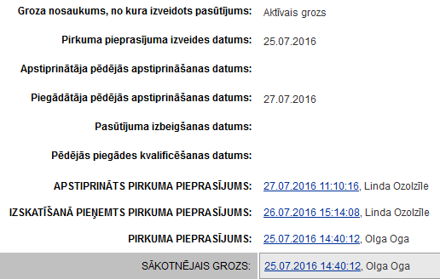
Ekrānformas bloks 79. Ar pasūtījumu veiktās darbības
- Groza nosaukums, no kura izveidots pasūtījums – tiek attēlots tas groza nosaukums, no kura tika izveidots konkrētais pasūtījums.
- Pirkuma pieprasījuma izveides datums – tiek attēlots datums, kurā tika nosūtīts pirkuma pieprasījums.
- Apstiprinātāja pēdējās apstiprināšanas datums – tiek attēlots datums, kurā Pasūtījumam piesaistītais Apstiprinātājs ir veicis pēdējo apstiprināšanu, ja Pasūtījumam šāda darbība ir veikta.
- Piegādātāja pēdējās apstiprināšanas datums – tiek attēlots datums, kurā Pasūtījumam piesaistītais Piegādātājs ir veicis pēdējo apstiprināšanu, ja Pasūtījumam šāda darbība ir veikta.
- Pasūtījuma izbeigšanas datums – tiek attēlots pasūtījuma izbeigšanas datums, ja Pasūtījumam šāda darbība ir veikta.
- Pēdējās piegādes kvalificēšanas datums - tiek attēlots pēdējās piegādes kvalificēšanas datums, ja Pasūtījumam šāda darbība ir veikta.
- Statuss – tiek attēlots statuss, kurā Pasūtījums atrodas pašlaik un katrs statuss, kurā tas ir atradies iepriekš, sakārtojot statusus to iestāšanās secībā, dilstoši (jaunākie statusi tiek attēloti saraksta augšā). Katram statusam pretī tiek attēlots Statusa datums un laiks, kad konkrētais statuss Pasūtījumam tika piešķirts, kas tiek attēlots kā hipersaite. Aiz hipersaites tiek attēlots lietotāja vārds un uzvārds, kas konkrēto statusu Pasūtījumam ir piešķīris. Uzklikšķinot hipersaitei, tiek attēlota Pasūtījuma vēsturiskā informācija, lietotāja izvēlētajā statusā (skat. aprakstu Pasūtījuma vēsturiskās informācijas apskatīšana).
- Sākotnējais grozs – hipersaite, kurā tiek attēlota informācija par sākotnējā groza datiem, kad pasūtījums tika veikts, t.i., datums un laiks. Aiz hipersaites tiek attēlots lietotāja vārds un uzvārds, kas veidojis no aktīvā groza pasūtījumu. Uzklikšķinot hipersaitei, tiek attēlota Sākotnējā groza informācija izdrukas veidā (skat. aprakstu Pasūtījumā sākotnējā groza apskate).
Pasūtījuma apskatē pieejamās darbības
- Uzklikšķinot uz spiedpogas , jaunā pārlūkprogrammas logā tiek attēlota pasūtījuma īsā izdruka (skat. aprakstu Pasūtījuma īsās informācijas izdrukāšana).
- Uzklikšķinot uz spiedpogas , jaunā pārlūkprogrammas logā tiek attēlota pasūtījuma izvērstā izdruka (skat. aprakstu Pasūtījuma izvērstās informācijas izdrukāšana).
- Uzklikšķinot uz spiedpogas , ekrānforma tiek aizvērta.

Pasūtījuma apskatīšana un apstrāde statusā ‘Daļēji apstiprināts pirkuma pieprasījums’
Ekrānformas apraksts
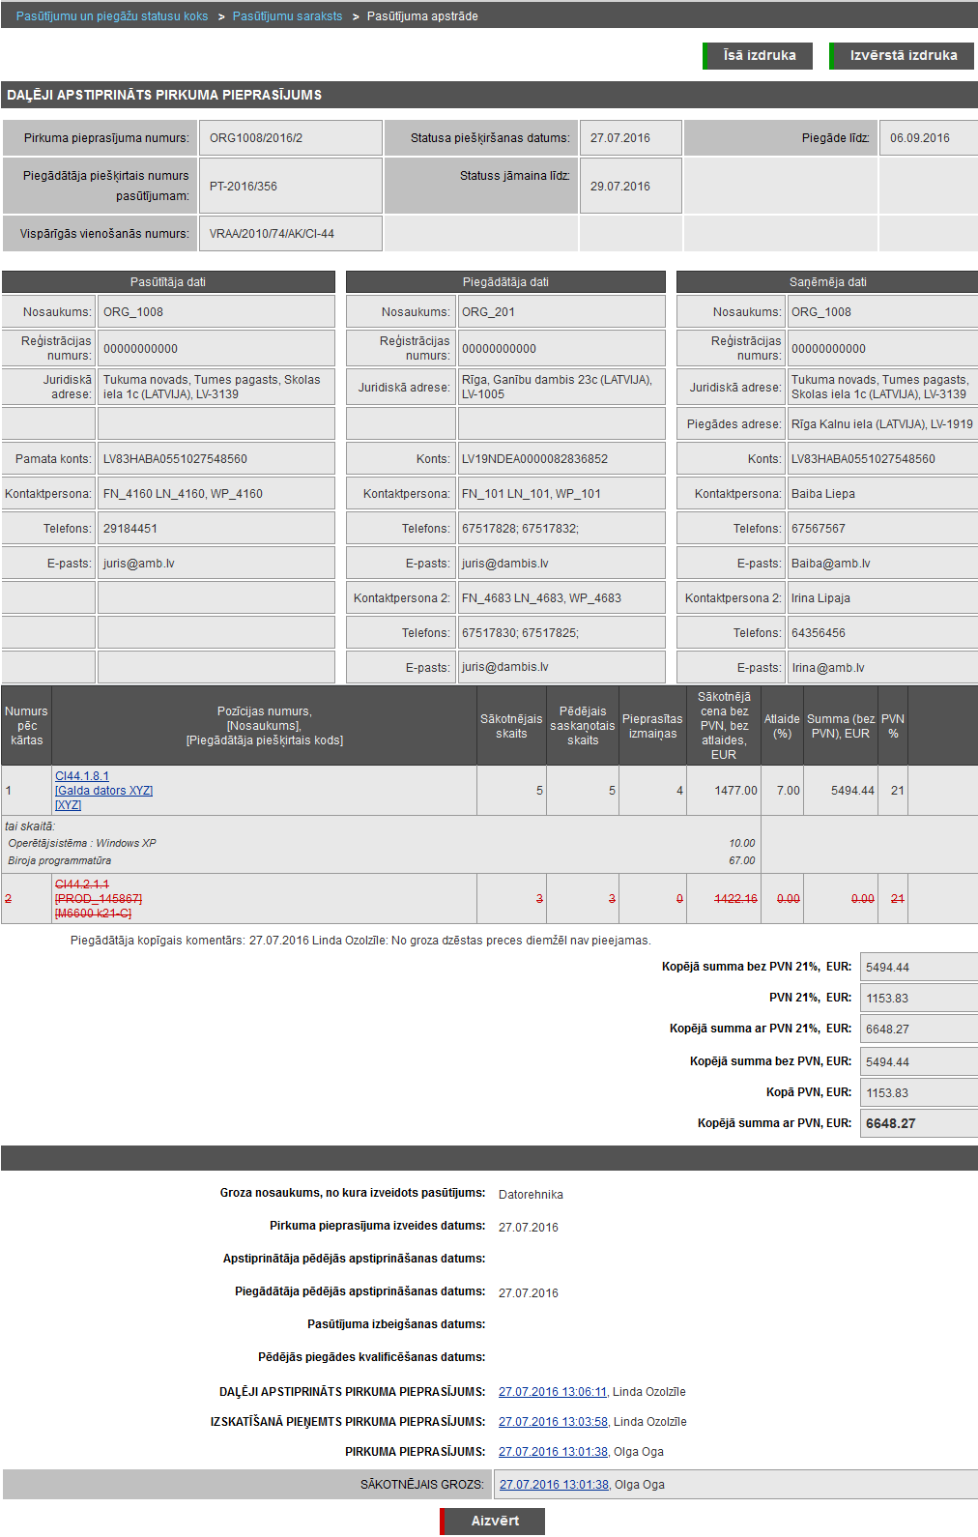
Ekrānforma 43. Pasūtījuma apskate un apstrāde statusā ‘Daļēji apstiprināts pirkuma pieprasījums’
Vispārējā pasūtījuma informācija
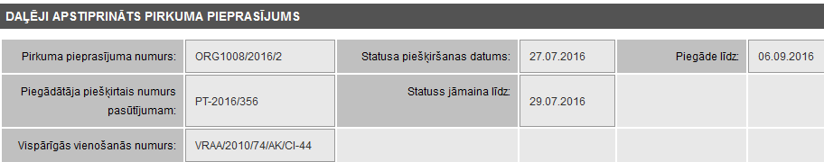
Ekrānformas bloks 80. Vispārējās pasūtījuma informācijas bloks
Virs pasūtījuma detalizētās informācijas ir novietota rinda, kurā tiek attēlots pašreizējais, izvēlētā ‘Pasūtījuma statuss’.
- Pirkuma pieprasījuma numurs – tiek attēlots sistēmas piešķirtais pasūtījuma numurs, kas pasūtījumam tika izveidots, nosūtot pirkuma pieprasījumu.
- Piegādātāja piešķirtais numurs pasūtījumam – tiek attēlots Piegādāja piešķirtais pasūtījuma numurs, ja tas ir norādīts.
- Vispārīgās vienošanās numurs – tiek attēlots Vispārīgās vienošanās pilnais nosaukums.
- Pasūtījums ir konsolidēts – hipersaite tiek attēlota tikai tad, ja aktīvajam Grozam ir veikta Grozu konsolidēšana. Uzklikšķinot uz hipersaites tiek attēlota informācija par konsolidētā Groza precēm, t.i., par piegādes adresēm, to sadalījumu pa preču kodiem un uz kurām adresēm cik preču vienības jānogādā (skat. aprakstu Grozu konsolidācija jeb apvienošana).
- Statusa piešķiršanas datums – tiek attēlots pasūtījuma pašreizējā statusa piešķiršanas datums.
- Statuss jāmaina līdz – tiek attēlots pasūtījuma apstrādes termiņš – datums, līdz kuram ir jāmaina pasūtījuma pašreizējais statuss.
- Piegāde līdz - tiek attēlots piegādes termiņa datums.
Pasūtītāja dati
Pasūtītāja dati tiek attēloti analoģiski kā pasūtījumam esot statusā „Pirkuma pieprasījums” (skat. ekrānformas bloka aprakstu sadaļā ‘Pasūtījuma apskatīšana un apstrāde’ statusā ‘Pirkuma pieprasījums’’).
Piegādātāja dati
Piegādātāja dati tiek attēloti analoģiski kā pasūtījumam esot statusā „Pirkuma pieprasījums” (skat. ekrānformas bloka aprakstu sadaļā ‘Pasūtījuma apskatīšana un apstrāde’ statusā ‘Pirkuma pieprasījums’’).
Saņēmēja dati
Saņēmēja dati tiek attēloti analoģiski kā pasūtījumam esot statusā „Pirkuma pieprasījums” (skat. ekrānformas bloka aprakstu sadaļā ‘Pasūtījuma apskatīšana un apstrāde’ statusā ‘Pirkuma pieprasījums’’).
Pasūtījuma rindas
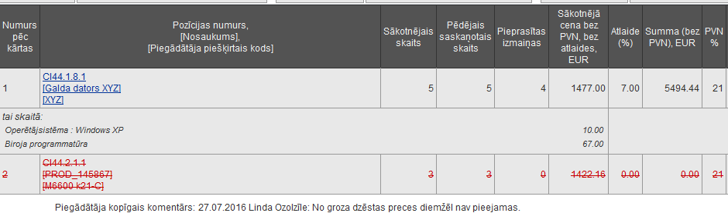
Ekrānformas bloks 81. Pasūtījuma rindu bloka attēlojums
Ja precei ir pievienots papildaprīkojums, to attēlo kursīvā zem atbilstošās pasūtījuma rindas, attēlojot izvēlēto papildaprīkojumu nosaukumus un cenas.
Piezīme! Pasūtījuma rindas attēlo tādā secībā, kā tās bija iekļautas grozā pirms pasūtījuma izveides.
Par katru pasūtījumā iekļauto preci, tabulā tiek attēlota šāda informācija:
- Numurs pēc kārtas – tiek attēlots preces numurs pēc kārtas.
- Pozīcijas numurs Nosaukums [Piegādātāja piešķirtais kods] – kā hipersaite tiek attēlots pasūtījumā iekļautās preces VV pozīcijas pilnais numurs, preces nosaukums un Piegādāja piešķirtais kods (ja precei tāds ir norādīts). Uzklikšķinot hipersaitei tiek atvērta izvēlētās preces apskates ekrānforma (skat. aprakstu Preces apskatīšana).
- Sākotnējais skaits – tiek attēlots konkrētās preces vienību daudzums, kas tika iekļauts izveidojot pirkuma pieprasījumu.
- Pēdējais saskaņotais skaits – tiek attēlots konkrētās preces pēdējais saskaņotais vienību daudzums.
- Pieprasītas izmaiņas – tiek attēlots konkrētās preces pieprasītais, izmainītais skaits.
Piezīme! Preču rindas, kurās ir definēta vērtība ‘Pieprasītas izmaiņas’, attēlo iekrāsotas.
- Sākotnējā cena bez PVN, bez atlaides, pasūtījuma izveides brīdī saglabātajā valūtā - tiek attēlota konkrētās preces sākotnējā cena ar papildaprīkojumu, bez PVN un bez atlaides.
- Atlaide (%) - tiek attēlota konkrētās preces atlaide procentos.
- Summa (bez PVN), pasūtījuma izveides brīdī saglabātajā valūtā - tiek attēlota konkrētās preces pasūtījuma summa bez PVN.
- PVN (%) - tiek attēlota konkrētajai precei piemērojamā Pievienotā vērtības nodokļa likme.
Piezīme! Preču rindas, kurām uzstādīta dzēšanas pazīme pēc darbības „Dzēst”, attēlo sarkanā krāsā, pārsvītrotā fontā.
- Ja pasūtījuma rindai vai visam pasūtījumam ir pievienots komentārs, tad šos komentārus attiecīgi attēlo zem konkrētās preču rindas vai zem visām pasūtījuma rindām.
Piezīme! Komentāru sarakstu kārto dilstoši pēc pievienošanas datuma.
Piezīme! Pēc noklusējuma gan pirkuma pieprasījuma/pasūtījuma katrā rindā, gan kopīgā komentārā attēlo tikai katras lomas lietotāja pēdējā tam pieejamā statusā pievienoto komentāru, t.i., ja lietotājam ar attiecīgo lomu tam pieejamās pēdējās statusa maiņas laikā bija iespējams pievienot komentāru, bet tas netika pievienots, tad pēc noklusējuma komentāru neattēlo.
- <<Izvērst – attiecīgā veida komentāram eksistē iepriekš veikti komentāri, kas pēc noklusējuma nav attēloti. Pēc darbības <<Izvērst veikšanas tiek attēlota pilns attiecīgais komentārs, kā arī darbība tiek nomainīta ar darbību Savērst>>, kas attiecīgi attēlo komentāru tādā veidā, kā pēc noklusējuma.
Pasūtījuma kopsummas
Ekrānformas bloks 82. Pasūtījuma kopsummas
- Kopējā summa bez PVN – tiek attēlota pašreiz Pasūtījuma datos iekļauto preču kopējā summa bez pievienotās vērtības nodokļa.
- Kopā PVN - tiek attēlota pašreiz Pasūtījuma datos iekļauto preču kopējā pievienotā vērtības nodokļa kopsumma.
- Kopējā summa ar PVN – tiek attēlota kopējā summa par Pasūtījumā iekļautajām precēm.
Piezīme! Ja Pasūtījuma datos tiek veiktas iekļauto preču izmaiņas (piemēram, tiek mainīts preču skaits) tad, lai sistēma attēlotu korektas kopējās summas, ir jāveic Pasūtījuma summu pārrēķināšana.
Piezīme! Tiek attēlotas arī atsevišķas kopējās summas bez PVN, PVN un ar PVN, ja kādai no precēm ir piemērots cits pievienotās vērtības nodoklis (PVN). Piemēram, ja ir preces, kurām PVN likme ir 5%, un kādai no precēm ir 20%, tad tām precēm zem preču saraksta tiek attēlota atsevišķi aprēķināta atbilstoši PVN likmei kopsumma un beigās tiek attēlota visām precēm kopējā summa. Ja pievienotajām precēm PVN likme sakrīt, tad tiek attēlota tikai viena kopējā summa.
Ar Pasūtījumu veiktās darbības
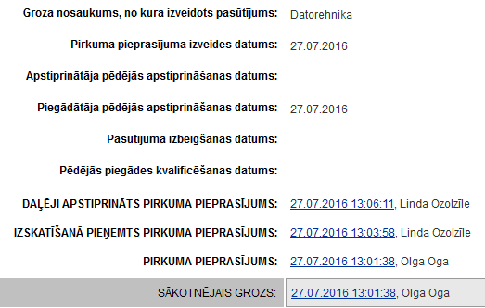
Ekrānformas bloks 83. Ar pasūtījumu veiktās darbības
- Groza nosaukums, no kura izveidots pasūtījums – tiek attēlots tas groza nosaukums, no kura tika izveidots konkrētais pasūtījums.
- Pirkuma pieprasījuma izveides datums – tiek attēlots datums, kurā tika nosūtīts pirkuma pieprasījums.
- Apstiprinātāja pēdējās apstiprināšanas datums – tiek attēlots datums, kurā Pasūtījumam piesaistītais Apstiprinātājs ir veicis pēdējo apstiprināšanu, ja Pasūtījumam šāda darbība ir veikta.
- Piegādātāja pēdējās apstiprināšanas datums – tiek attēlots datums, kurā Pasūtījumam piesaistītais Piegādātājs ir veicis pēdējo apstiprināšanu.
- Pasūtījuma izbeigšanas datums – tiek attēlots pasūtījuma izbeigšanas datums, ja Pasūtījumam šāda darbība ir veikta.
- Pēdējās piegādes kvalificēšanas datums - tiek attēlots pēdējās piegādes kvalificēšanas datums, ja Pasūtījumam šāda darbība ir veikta.
- Statuss – tiek attēlots statuss, kurā Pasūtījums atrodas pašlaik un katrs statuss, kurā tas ir atradies iepriekš, sakārtojot statusus to iestāšanās secībā, dilstoši (jaunākie statusi tiek attēloti saraksta augšā). Katram statusam pretī tiek attēlots Statusa datums un laiks, kad konkrētais statuss Pasūtījumam tika piešķirts, kas tiek attēlots kā hipersaite. Aiz hipersaites tiek attēlots lietotāja vārds un uzvārds, kas konkrēto statusu Pasūtījumam ir piešķīris. Uzklikšķinot hipersaitei, tiek attēlota Pasūtījuma vēsturiskā informācija, lietotāja izvēlētajā statusā (skat. aprakstu Pasūtījuma vēsturiskās informācijas apskatīšana).
- Sākotnējais grozs – hipersaite, kurā tiek attēlota informācija par sākotnējā groza datiem, kad pasūtījums tika veikts, t.i., datums un laiks. Aiz hipersaites tiek attēlots lietotāja vārds un uzvārds, kas veidojis no aktīvā groza pasūtījumu. Uzklikšķinot hipersaitei, tiek attēlota Sākotnējā groza informācija izdrukas veidā (skat. aprakstu Pasūtījumā sākotnējā groza apskate).
Pasūtījuma apskatē pieejamās darbības
- Uzklikšķinot uz spiedpogas , jaunā pārlūkprogrammas logā tiek attēlota pasūtījuma īsā izdruka (skat. aprakstu Pasūtījuma īsās informācijas izdrukāšana).
- Uzklikšķinot uz spiedpogas , jaunā pārlūkprogrammas logā tiek attēlota pasūtījuma izvērstā izdruka (skat. aprakstu Pasūtījuma izvērstās informācijas izdrukāšana).
- Uzklikšķinot uz spiedpogas , ekrānforma tiek aizvērta.

Pasūtījuma apskatīšana un apstrāde statusā ‘Pirkuma pieprasījuma apstiprinājums’
Ekrānformas apraksts
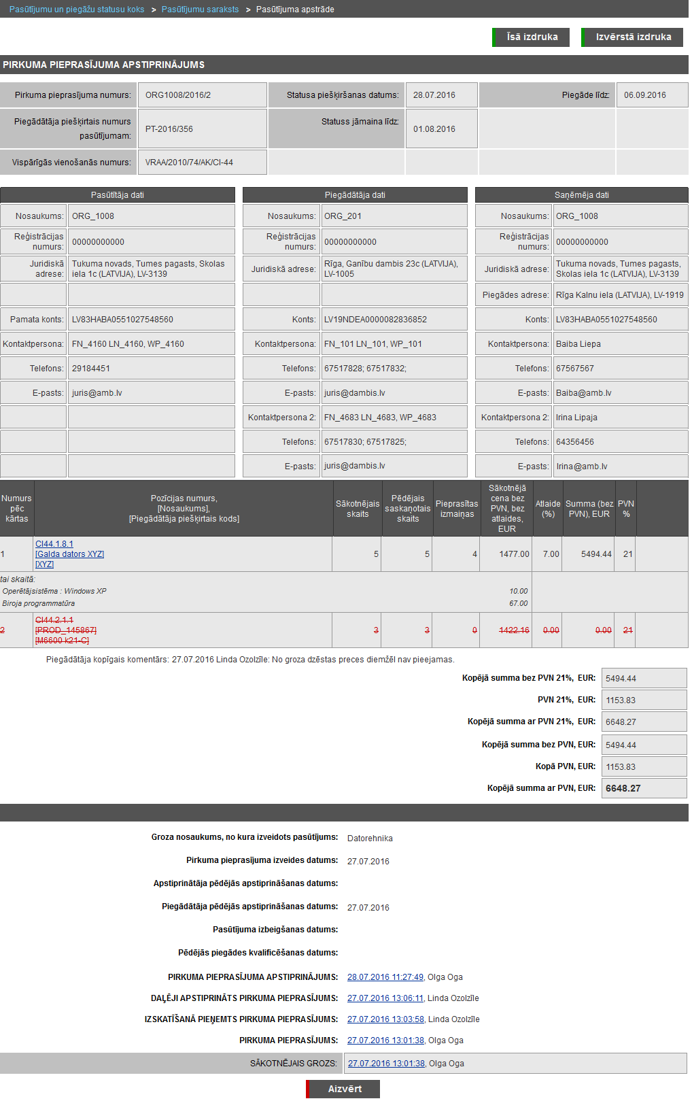
Ekrānforma 44. Pasūtījuma apskate un apstrāde statusā ‘Pirkuma pieprasījuma apstiprinājums’

Vispārējā pasūtījuma informācija
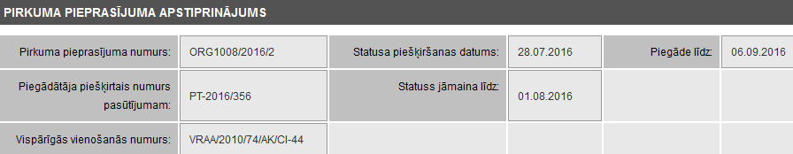
Ekrānformas bloks 84. Vispārējās pasūtījuma informācijas bloks
Virs pasūtījuma detalizētās informācijas ir novietota rinda, kurā tiek attēlots pašreizējais, izvēlētā ‘Pasūtījuma statuss’.
- Pirkuma pieprasījuma numurs – tiek attēlots sistēmas piešķirtais pasūtījuma numurs, kas pasūtījumam tika izveidots, nosūtot pirkuma pieprasījumu.
- Piegādātāja piešķirtais numurs pasūtījumam – tiek attēlots Piegādāja piešķirtais pasūtījuma numurs, ja tas ir norādīts.
- Vispārīgās vienošanās numurs – tiek attēlots Vispārīgās vienošanās pilnais nosaukums.
- Pasūtījums ir konsolidēts – hipersaite tiek attēlota tikai tad, ja aktīvajam Grozam ir veikta Grozu konsolidēšana. Uzklikšķinot uz hipersaites tiek attēlota informācija par konsolidētā Groza precēm, t.i., par piegādes adresēm, to sadalījumu pa preču kodiem un uz kurām adresēm cik preču vienības jānogādā (skat. aprakstu Grozu konsolidācija jeb apvienošana).
- Statusa piešķiršanas datums – tiek attēlots pasūtījuma pašreizējā statusa piešķiršanas datums.
- Statuss jāmaina līdz – tiek attēlots pasūtījuma apstrādes termiņš – datums, līdz kuram ir jāmaina pasūtījuma pašreizējais statuss.
- Piegāde līdz - tiek attēlots piegādes termiņa datums.
Pasūtītāja dati
Pasūtītāja dati tiek attēloti analoģiski kā pasūtījumam esot statusā „Pirkuma pieprasījums” (skat. ekrānformas bloka aprakstu sadaļā ‘Pasūtījuma apskatīšana un apstrāde’ statusā ‘Pirkuma pieprasījums’’).
Piegādātāja dati
Piegādātāja dati tiek attēloti analoģiski kā pasūtījumam esot statusā „Pirkuma pieprasījums” (skat. ekrānformas bloka aprakstu sadaļā ‘Pasūtījuma apskatīšana un apstrāde’ statusā ‘Pirkuma pieprasījums’’).
Saņēmēja dati
Saņēmēja dati tiek attēloti analoģiski kā pasūtījumam esot statusā „Pirkuma pieprasījums” (skat. ekrānformas bloka aprakstu sadaļā ‘Pasūtījuma apskatīšana un apstrāde’ statusā ‘Pirkuma pieprasījums’’).
Pasūtījuma rindas
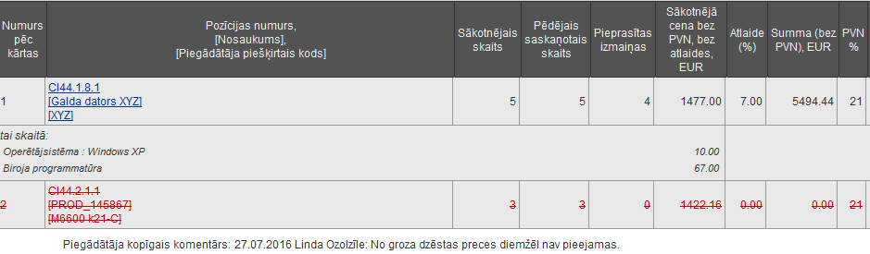
Ekrānformas bloks 85. Pasūtījuma rindu bloka attēlojums
Ja precei ir pievienots papildaprīkojums, to attēlo kursīvā zem atbilstošās pasūtījuma rindas, attēlojot izvēlēto papildaprīkojumu nosaukumus un cenas.
Piezīme! Pasūtījuma rindas attēlo tādā secībā, kā tās bija iekļautas grozā pirms pasūtījuma izveides.
Par katru pasūtījumā iekļauto preci, tabulā tiek attēlota šāda informācija:
- Numurs pēc kārtas – tiek attēlots preces numurs pēc kārtas.
- Pozīcijas numurs Nosaukums [Piegādātāja piešķirtais kods] – kā hipersaite tiek attēlots pasūtījumā iekļautās preces VV pozīcijas pilnais numurs, preces nosaukums un Piegādāja piešķirtais kods (ja precei tāds ir norādīts). Uzklikšķinot hipersaitei tiek atvērta izvēlētās preces apskates ekrānforma (skat. aprakstu Preces apskatīšana).
- Sākotnējais skaits – tiek attēlots konkrētās preces vienību daudzums, kas tika iekļauts izveidojot pirkuma pieprasījumu.
- Pēdējais saskaņotais skaits – tiek attēlots konkrētās preces pēdējais saskaņotais vienību daudzums.
- Pieprasītas izmaiņas – tiek attēlots konkrētās preces pieprasītais, izmainītais skaits.
Piezīme! Preču rindas, kurās ir definēta vērtība ‘Pieprasītas izmaiņas’, attēlo iekrāsotas.
- Sākotnējā cena bez PVN, bez atlaides, pasūtījuma izveides brīdī saglabātajā valūtā - tiek attēlota konkrētās preces sākotnējā cena ar papildaprīkojumu, bez PVN un bez atlaides.
- Atlaide (%) - tiek attēlota konkrētās preces atlaide procentos.
- Summa (bez PVN), pasūtījuma izveides brīdī saglabātajā valūtā - tiek attēlota konkrētās preces pasūtījuma summa bez PVN.
- PVN (%) - tiek attēlota konkrētajai precei piemērojamā Pievienotā vērtības nodokļa likme.
Piezīme! Preču rindas, kurām uzstādīta dzēšanas pazīme, attēlo sarkanā krāsā, pārsvītrotā fontā.
- Ja pasūtījuma rindai vai visam pasūtījumam ir pievienots komentārs, tad šos komentārus attēlo zem konkrētās preču rindas vai zem visām pasūtījuma rindām, attēlojot datumu, kad komentārs pievienots, lietotāja vārdu un uzvārdu, un pievienoto komentāru par preci vai pasūtījumu.
Piezīme! Komentāru sarakstu kārto dilstoši pēc pievienošanas datuma.
Piezīme! Pēc noklusējuma gan pirkuma pieprasījuma/pasūtījuma katrā rindā, gan kopīgā komentārā attēlo tikai katras lomas lietotāja pēdējā tam pieejamā statusā pievienoto komentāru, t.i., ja lietotājam ar attiecīgo lomu tam pieejamās pēdējās statusa maiņas laikā bija iespējams pievienot komentāru, bet tas netika pievienots, tad pēc noklusējuma komentāru neattēlo.
Pasūtījuma kopsummas
Pasūtījuma kopsummas dati tiek attēloti analoģiski kā pasūtījumam esot statusā „Pirkuma pieprasījums” (skat. ekrānformas aprakstu Pasūtījuma apskatīšana un apstrāde).
Ar Pasūtījumu veiktās darbības
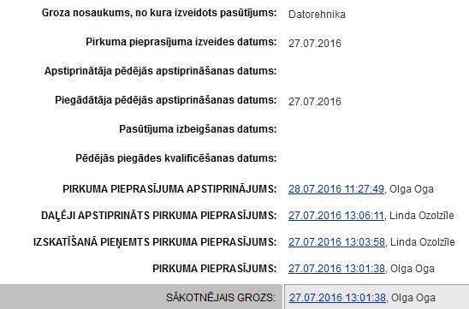
Ekrānformas bloks 86. Ar pasūtījumu veiktās darbības
- Groza nosaukums, no kura izveidots pasūtījums – tiek attēlots tas groza nosaukums, no kura tika izveidots konkrētais pasūtījums.
- Pirkuma pieprasījuma izveides datums – tiek attēlots datums, kurā tika nosūtīts pirkuma pieprasījums.
- Apstiprinātāja pēdējās apstiprināšanas datums – tiek attēlots datums, kurā Pasūtījumam piesaistītais Apstiprinātājs ir veicis pēdējo apstiprināšanu, ja Pasūtījumam šāda darbība ir veikta.
- Piegādātāja pēdējās apstiprināšanas datums – tiek attēlots datums, kurā Pasūtījumam piesaistītais Piegādātājs ir veicis pēdējo apstiprināšanu.
- Pasūtījuma izbeigšanas datums – tiek attēlots pasūtījuma izbeigšanas datums, ja Pasūtījumam šāda darbība ir veikta.
- Pēdējās piegādes kvalificēšanas datums - tiek attēlots pēdējās piegādes kvalificēšanas datums, ja Pasūtījumam šāda darbība ir veikta.
- Statuss – tiek attēlots statuss, kurā Pasūtījums atrodas pašlaik un katrs statuss, kurā tas ir atradies iepriekš, sakārtojot statusus to iestāšanās secībā, dilstoši (jaunākie statusi tiek attēloti saraksta augšā). Katram statusam pretī tiek attēlots Statusa datums un laiks, kad konkrētais statuss Pasūtījumam tika piešķirts, kas tiek attēlots kā hipersaite. Aiz hipersaites tiek attēlots lietotāja vārds un uzvārds, kas konkrēto statusu Pasūtījumam ir piešķīris. Uzklikšķinot hipersaitei, tiek attēlota Pasūtījuma vēsturiskā informācija, lietotāja izvēlētajā statusā (skat. aprakstu Pasūtījuma vēsturiskās informācijas apskatīšana).
- Sākotnējais grozs – hipersaite, kurā tiek attēlota informācija par sākotnējā groza datiem, kad pasūtījums tika veikts, t.i., datums un laiks. Aiz hipersaites tiek attēlots lietotāja vārds un uzvārds, kas veidojis no aktīvā groza pasūtījumu. Uzklikšķinot hipersaitei, tiek attēlota Sākotnējā groza informācija izdrukas veidā (skat. aprakstu Pasūtījumā sākotnējā groza apskate).
Pasūtījuma apskatē pieejamās darbības
- Uzklikšķinot uz spiedpogas , jaunā pārlūkprogrammas logā tiek attēlota pasūtījuma īsā izdruka (skat. aprakstu Pasūtījuma īsās informācijas izdrukāšana).
- Uzklikšķinot uz spiedpogas , jaunā pārlūkprogrammas logā tiek attēlota pasūtījuma izvērstā izdruka (skat. aprakstu Pasūtījuma izvērstās informācijas izdrukāšana).
- Uzklikšķinot uz spiedpogas , ekrānforma tiek aizvērta.

Pasūtījuma apskatīšana un apstrāde pasūtījuma atteiktā statusā
Pasūtījums atceltā statusā ir: ‘Atteikts pirkuma pieprasījums’, ‘Atteikts daļējs pieprasījums’, ‘Atteikts daļējs pasūtījums’ vai ‘Atteikts apstiprinātais pirkuma pieprasījums’.
Ekrānformas apraksts
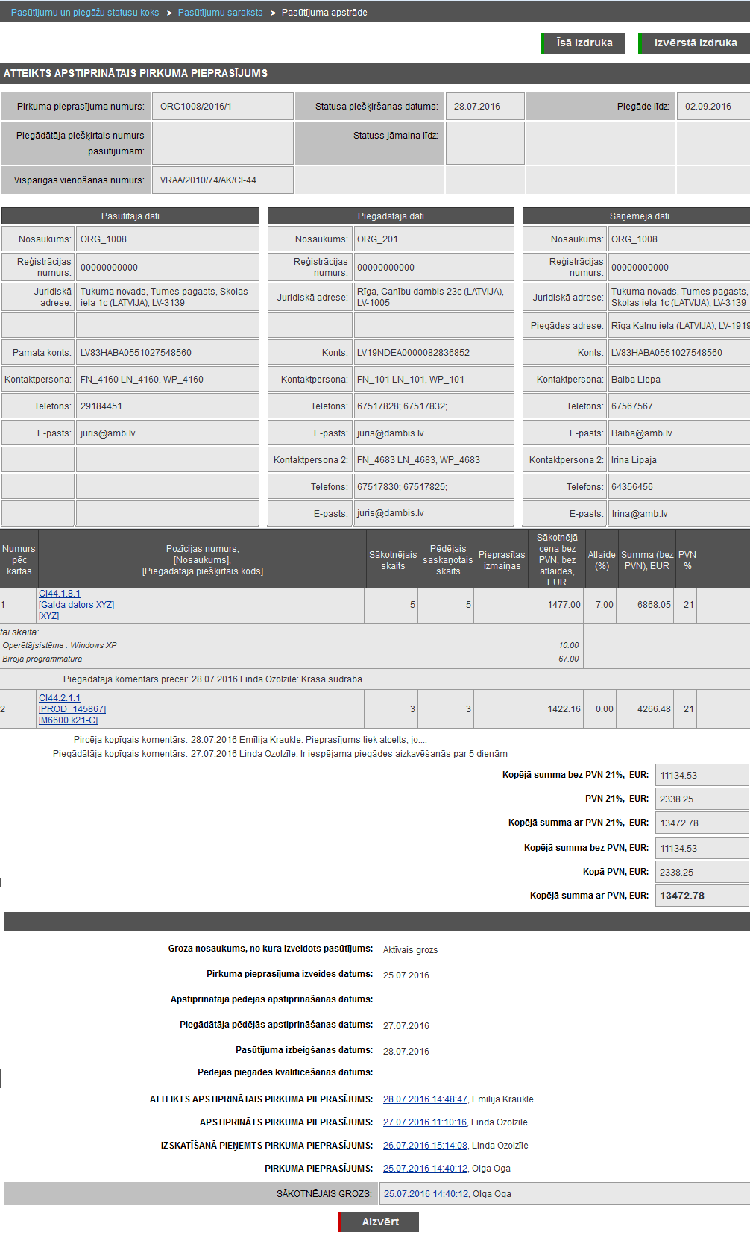
Ekrānforma 45. Pasūtījuma apskate un apstrāde pasūtījuma atteiktā statusā – piemērs
Vispārējā pasūtījuma informācija
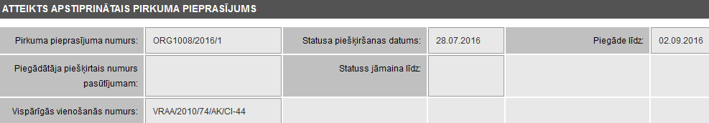
Ekrānformas bloks 87. Vispārējās pasūtījuma informācijas bloks
Virs pasūtījuma detalizētās informācijas ir novietota rinda, kurā tiek attēlots pašreizējais, izvēlētā ‘Pasūtījuma statuss’.
- Pirkuma pieprasījuma numurs – tiek attēlots sistēmas piešķirtais pasūtījuma numurs, kas pasūtījumam tika izveidots, nosūtot pirkuma pieprasījumu.
- Piegādātāja piešķirtais numurs pasūtījumam – tiek attēlots Piegādātāja piešķirtais numurs pasūtījumam, ja Piegādātājs numuru ir piešķīris.
- Vispārīgās vienošanās numurs – tiek attēlots Vispārīgās vienošanās pilnais nosaukums.
- Pasūtījums ir konsolidēts – hipersaite tiek attēlota tikai tad, ja aktīvajam Grozam ir veikta Grozu konsolidēšana. Uzklikšķinot uz hipersaites tiek attēlota informācija par konsolidētā Groza precēm, t.i., par piegādes adresēm, to sadalījumu pa preču kodiem un uz kurām adresēm cik preču vienības jānogādā (skat. aprakstu Grozu konsolidācija jeb apvienošana).
- Statusa piešķiršanas datums – tiek attēlots pasūtījuma pašreizējā statusa piešķiršanas datums.
- Statuss jāmaina līdz – tiek attēlots pasūtījuma apstrādes termiņš – datums, līdz kuram ir jāmaina pasūtījuma pašreizējais statuss.
- Piegāde līdz - tiek attēlots piegādes termiņa datums.
Pasūtītāja dati
Pasūtītāja dati tiek attēloti analoģiski kā pasūtījumam esot statusā „Pirkuma pieprasījums” (skat. ekrānformas bloka aprakstu sadaļā ‘Pasūtījuma apskatīšana un apstrāde’ statusā ‘Pirkuma pieprasījums’’).
Piegādātāja dati
Piegādātāja dati tiek attēloti analoģiski kā pasūtījumam esot statusā „Pirkuma pieprasījums” (skat. ekrānformas bloka aprakstu sadaļā ‘Pasūtījuma apskatīšana un apstrāde’ statusā ‘Pirkuma pieprasījums’’).
Saņēmēja dati
Saņēmēja dati tiek attēloti analoģiski kā pasūtījumam esot statusā „Pirkuma pieprasījums” (skat. ekrānformas bloka aprakstu sadaļā ‘Pasūtījuma apskatīšana un apstrāde’ statusā ‘Pirkuma pieprasījums’’).
Pasūtījuma rindas
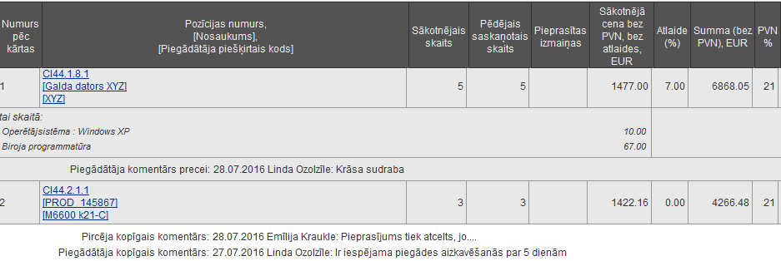
Ekrānformas bloks 88. Pasūtījuma rindas
Ja precei ir pievienots papildaprīkojums, to attēlo kursīvā zem atbilstošās pasūtījuma rindas, attēlojot izvēlēto papildaprīkojumu nosaukumus un cenas.
Piezīme! Pasūtījuma rindas attēlo tādā secībā, kā tās bija iekļautas grozā pirms pasūtījuma izveides.
Par katru pasūtījumā iekļauto preci, tabulā tiek attēlota šāda informācija:
- Numurs pēc kārtas – tiek attēlots preces numurs pēc kārtas.
- Pozīcijas numurs Nosaukums [Piegādātāja piešķirtais kods] – kā hipersaite tiek attēlots pasūtījumā iekļautās preces VV pozīcijas pilnais numurs, preces nosaukums un Piegādāja piešķirtais kods (ja precei tāds ir norādīts). Uzklikšķinot hipersaitei tiek atvērta izvēlētās preces apskates ekrānforma (skat. aprakstu Preces apskatīšana).
- Sākotnējais skaits – tiek attēlots konkrētās preces vienību daudzums, kas tika iekļauts izveidojot pirkuma pieprasījumu.
- Pēdējais saskaņotais skaits – tiek attēlots konkrētās preces pēdējais saskaņotais vienību daudzums.
- Pieprasītas izmaiņas – tiek attēlots konkrētās preces pieprasītais, izmainītais skaits.
Piezīme! Preču rindas, kurās ir definēta vērtība ‘Pieprasītas izmaiņas’, attēlo iekrāsotas.
Piezīme! Dzēstas preču rindas attēlo pārsvītrotas.
- Jaunais skaits - tiek attēlots ievadlauks, kas paredzēts konkrētās preces jaunā skaita norādīšanai. Pēc noklusējuma lauks tiek aizpildīts ar pēdējo norādīto vērtību.
- Sākotnējā cena bez PVN, bez atlaides, pasūtījuma izveides brīdī saglabātajā valūtā - tiek attēlota konkrētās preces sākotnējā cena ar papildaprīkojumu, bez PVN un bez atlaides.
- Atlaide (%) - tiek attēlota konkrētās preces atlaide procentos.
- Summa (bez PVN), pasūtījuma izveides brīdī saglabātajā valūtā - tiek attēlota konkrētās preces pasūtījuma summa bez PVN.
- PVN (%) - tiek attēlota konkrētajai precei piemērojamā Pievienotā vērtības nodokļa likme. Ja pasūtījuma rindai vai visam pasūtījuma ir pievienots komentārs, tad šos komentārus attiecīgi attēlo zem konkrētās preču rindas vai zem visām pasūtījuma rindām:
Piezīme! Komentāru sarakstu kārto dilstoši pēc pievienošanas datuma.
Piezīme! Pēc noklusējuma gan pirkuma pieprasījuma/pasūtījuma katrā rindā, gan kopīgā komentārā attēlo tikai katras lomas lietotāja pēdējā tam pieejamā statusā pievienoto komentāru, t.i., ja lietotājam ar attiecīgo lomu tam pieejamās pēdējās statusa maiņas laikā bija iespējams pievienot komentāru, bet tas netika pievienots, tad pēc noklusējuma komentāru neattēlo.
- Pircēja komentārs precei – tiek attēlots datums, kad komentārs pievienots, Pircēja lietotāja vārds un uzvārds un pievienotais komentārs par konkrēto preci.
- Piegādātāja komentārs precei - tiek attēlots datums, kad komentārs pievienots, Piegādātāja lietotāja vārds un uzvārds un pievienotais komentārs par konkrēto preci.
- Iepircēja komentārs precei grozā – tiek attēlots datums, kad komentārs pievienots, Iepircēja, kurš izveidoja grozu (no kura tālāk tika veidots iepirkums), vārds, uzvārds un pievienotais komentārs par preci grozā.
- Pircēja kopīgais komentārs - tiek attēlots datums, kad komentārs pievienots, Pircēja lietotāja vārds un uzvārds un pievienotais komentārs par pasūtījumu kopumā.
- Piegādātāja kopīgais komentārs - tiek attēlots datums, kad komentārs pievienots, Piegādātāja lietotāja vārds un uzvārds un pievienotais komentārs par pasūtījumu kopumā.
- Iepircēja komentārs grozam – tiek attēlots datums, kad komentārs pievienots, Iepircēja, kurš izveidoja grozu (no kura tālāk tika veidots iepirkums), vārds, uzvārds un pievienotais komentārs par grozu.
- <<Izvērst – attiecīgā veida komentāram eksistē iepriekš veikti komentāri, kas pēc noklusējuma nav attēloti. Pēc darbības <<Izvērst veikšanas tiek attēlots pilns attiecīgais komentārs, kā arī darbība tiek nomainīta ar darbību Savērst>>, kas attiecīgi attēlo komentāru tādā veidā, kā pēc noklusējuma.
Pasūtījuma kopsummas
Pasūtījuma kopsummu dati tiek attēloti analoģiski kā pasūtījumam esot statusā „Pirkuma pieprasījums” (skat. ekrānformas aprakstu Pasūtījuma apskatīšana un apstrāde
Ar Pasūtījumu veiktās darbības
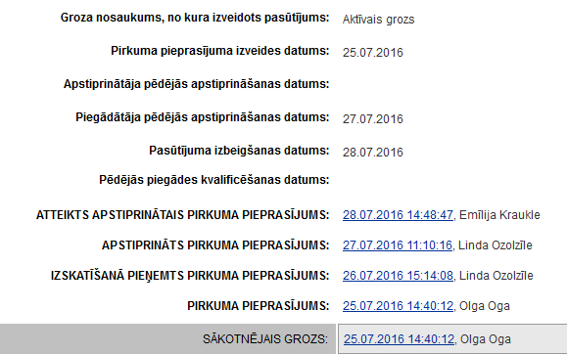
Ekrānformas bloks 89. Ar pasūtījumu veiktās darbības
- Groza nosaukums, no kura izveidots pasūtījums – tiek attēlots tas groza nosaukums, no kura tika izveidots konkrētais pasūtījums.
- Pirkuma pieprasījuma izveides datums – tiek attēlots datums, kurā tika nosūtīts pirkuma pieprasījums.
- Apstiprinātāja pēdējās apstiprināšanas datums – tiek attēlots datums, kurā Pasūtījumam piesaistītais Apstiprinātājs ir veicis pēdējo apstiprināšanu, ja Pasūtījumam šāda darbība ir veikta.
- Piegādātāja pēdējās apstiprināšanas datums – tiek attēlots datums, kurā Pasūtījumam piesaistītais Piegādātājs ir veicis pēdējo apstiprināšanu, ja Pasūtījumam šāda darbība ir veikta.
- Pasūtījuma izbeigšanas datums – tiek attēlots pasūtījuma izbeigšanas datums, ja Pasūtījumam šāda darbība ir veikta.
- Pēdējās piegādes kvalificēšanas datums - tiek attēlots pēdējās piegādes kvalificēšanas datums, ja Pasūtījumam šāda darbība ir veikta.
- Statuss – tiek attēlots statuss, kurā Pasūtījums atrodas pašlaik un katrs statuss, kurā tas ir atradies iepriekš, sakārtojot statusus to iestāšanās secībā, dilstoši (jaunākie statusi tiek attēloti saraksta augšā). Katram statusam pretī tiek attēlots Statusa datums un laiks, kad konkrētais statuss Pasūtījumam tika piešķirts, kas tiek attēlots kā hipersaite. Aiz hipersaites tiek attēlots lietotāja vārds un uzvārds, kas konkrēto statusu Pasūtījumam ir piešķīris. Uzklikšķinot hipersaitei, tiek attēlota Pasūtījuma vēsturiskā informācija, lietotāja izvēlētajā statusā (skat. aprakstu Pasūtījuma vēsturiskās informācijas apskatīšana).
- Sākotnējais grozs – hipersaite, kurā tiek attēlota informācija par sākotnējā groza datiem, kad pasūtījums tika veikts, t.i., datums un laiks. Aiz hipersaites tiek attēlots lietotāja vārds un uzvārds, kas veidojis no aktīvā groza pasūtījumu. Uzklikšķinot hipersaitei, tiek attēlota Sākotnējā groza informācija izdrukas veidā (skat. aprakstu Pasūtījumā sākotnējā groza apskate).
Pasūtījuma apskatē pieejamās darbības
- Uzklikšķinot uz spiedpogas , jaunā pārlūkprogrammas logā tiek attēlota pasūtījuma īsā izdruka (skat. aprakstu Pasūtījuma īsās informācijas izdrukāšana).
- Uzklikšķinot uz spiedpogas , jaunā pārlūkprogrammas logā tiek attēlota pasūtījuma izvērstā izdruka (skat. aprakstu Pasūtījuma izvērstās informācijas izdrukāšana).
- Uzklikšķinot uz spiedpogas , ekrānforma tiek aizvērta.

Pasūtījuma apskatīšana un apstrāde statusā ‘Apstiprināts pasūtījums’
Ekrānformas apraksts
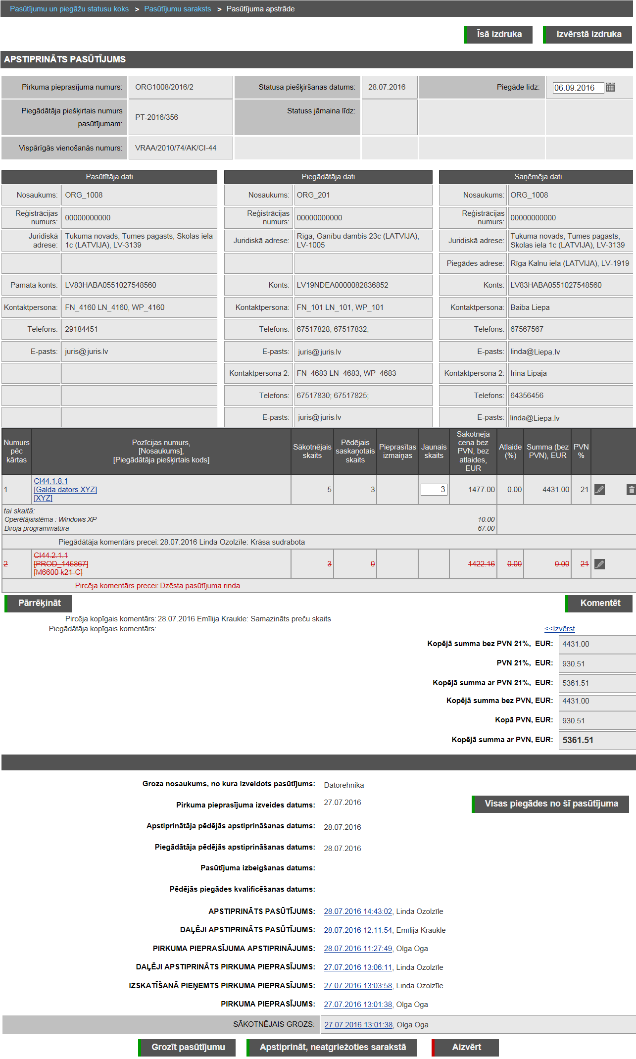
Ekrānforma 46. Pasūtījuma apskate un apstrāde statusā ‘Apstiprināts pasūtījums’
Vispārējā pasūtījuma informācija
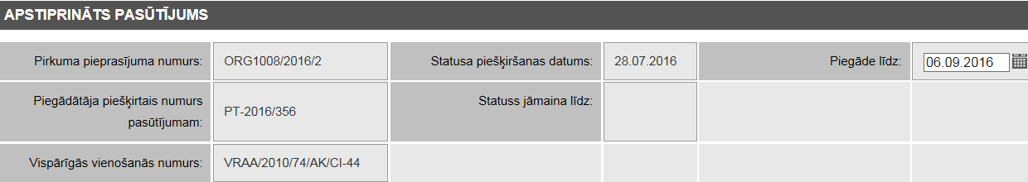
Ekrānformas bloks 90. Vispārējās pasūtījuma informācijas bloks
Virs pasūtījuma detalizētās informācijas ir novietota rinda, kurā tiek attēlots pašreizējais, izvēlētā ‘Pasūtījuma statuss’.
- Pirkuma pieprasījuma numurs – tiek attēlots sistēmas piešķirtais pasūtījuma numurs, kas pasūtījumam tika izveidots, nosūtot pirkuma pieprasījumu.
- Piegādātāja piešķirtais numurs pasūtījumam – tiek attēlots Piegādāja piešķirtais pasūtījuma numurs, ja tas ir norādīts.
- Vispārīgās vienošanās numurs – tiek attēlots Vispārīgās vienošanās pilnais nosaukums.
- Statusa piešķiršanas datums – tiek attēlots pasūtījuma pašreizējā statusa piešķiršanas datums.
- Statuss jāmaina līdz – tiek attēlots pasūtījuma apstrādes termiņš – datums, līdz kuram ir jāmaina pasūtījuma pašreizējais statuss.
- Piegāde līdz - tiek attēlots ievadlauks ar iepriekš norādīto piegādes termiņa datumu.
- Piedāvātās izmaiņas - tiek attēlots piegādes laikā mainītā pasūtījuma mainītais piegādes datums.
Piezīme! Dati tiek attēloti tikai tad, ja mainītais piegādes datums ir definēts un ir atšķirīgs no sākotnējā piegādes datuma.
Ja tiek attēloti, tad lauka nosaukums un vērtība tiek attēlota oranžā krāsā.
Pasūtītāja dati
Pasūtītāja dati tiek attēloti analoģiski kā pasūtījumam esot statusā „Pirkuma pieprasījums” (skat. ekrānformas bloka aprakstu sadaļā ‘Pasūtījuma apskatīšana un apstrāde’ statusā ‘Pirkuma pieprasījums’’).
Piegādātāja dati
Piegādātāja dati tiek attēloti analoģiski kā pasūtījumam esot statusā „Pirkuma pieprasījums” (skat. ekrānformas bloka aprakstu sadaļā ‘Pasūtījuma apskatīšana un apstrāde’ statusā ‘Pirkuma pieprasījums’’).
Saņēmēja dati
Saņēmēja dati tiek attēloti analoģiski kā pasūtījumam esot statusā „Pirkuma pieprasījums” (skat. ekrānformas bloka aprakstu sadaļā ‘Pasūtījuma apskatīšana un apstrāde’ statusā ‘Pirkuma pieprasījums’’).
Pasūtījuma rindas
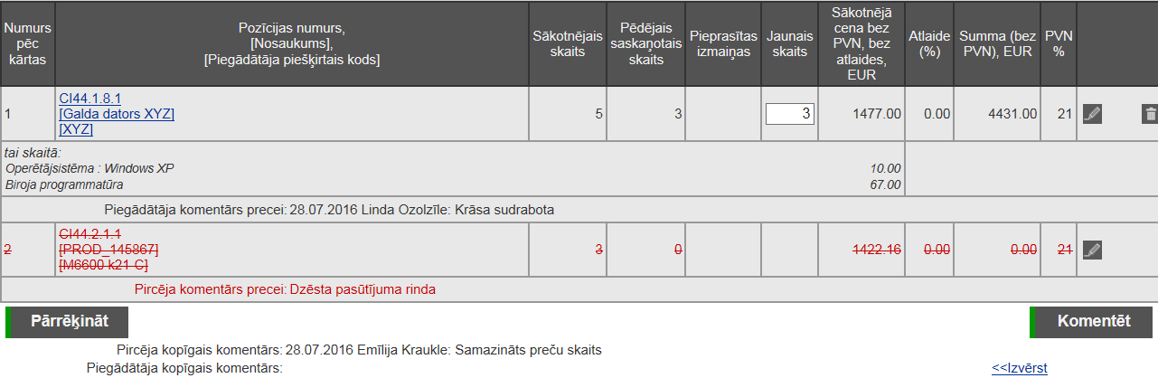
Ekrānformas bloks 91. Pasūtījuma rindu bloka attēlojums
Ja precei ir pievienots papildaprīkojums, to attēlo kursīvā zem atbilstošās pasūtījuma rindas, attēlojot izvēlēto papildaprīkojumu nosaukumus un cenas.
Piezīme! Pasūtījuma rindas attēlo tādā secībā, kā tās bija iekļautas grozā pirms pasūtījuma izveides.
Par katru pasūtījumā iekļauto preci, tabulā tiek attēlota šāda informācija:
- Numurs pēc kārtas – tiek attēlots preces numurs pēc kārtas.
- Pozīcijas numurs Nosaukums [Piegādātāja piešķirtais kods] – kā hipersaite tiek attēlots pasūtījumā iekļautās preces VV pozīcijas pilnais numurs, preces nosaukums un Piegādāja piešķirtais kods (ja precei tāds ir norādīts). Uzklikšķinot hipersaitei tiek atvērta izvēlētās preces apskates ekrānforma (skat. aprakstu Preces apskatīšana).
- Sākotnējais skaits – tiek attēlots konkrētās preces vienību daudzums, kas tika iekļauts izveidojot pirkuma pieprasījumu.
- Pēdējais saskaņotais skaits – tiek attēlots konkrētās preces pēdējais saskaņotais vienību daudzums.
- Pieprasītas izmaiņas – tiek attēlots konkrētās preces pieprasītais, izmainītais skaits.
Piezīme! Preču rindas, kurās ir definēta vērtība ‘Pieprasītas izmaiņas’, attēlo iekrāsotas.
- Jaunais skaits - tiek attēlots ievadlauks, kas paredzēts konkrētās preces jaunā skaita norādīšanai. Pēc noklusējuma lauks tiek aizpildīts ar pēdējo norādīto vērtību.
Piezīme! Lauks 'Jaunais skaits' nav pieejams rediģēšanai rindām, kuras atzīmētas kā dzēstas.
Piezīme! Ja tiek veiktas skaita izmaiņas, tad ir nepieciešams norādīt komentāru vai nu pie konkrētās mainītās preces vai arī visam pasūtījumam.
- Sākotnējā cena bez PVN, bez atlaides, pasūtījuma izveides brīdī saglabātajā valūtā - tiek attēlota konkrētās preces sākotnējā cena ar papildaprīkojumu, bez PVN un bez atlaides.
- Atlaide (%) - tiek attēlota konkrētās preces atlaide procentos.
- Summa (bez PVN), pasūtījuma izveides brīdī saglabātajā valūtā - tiek attēlota konkrētās preces pasūtījuma summa bez PVN.
- PVN (%) - tiek attēlota konkrētajai precei piemērojamā Pievienotā vērtības nodokļa likme.
- Uzklikšķinot uz ikonas ‘Komentēt’ , tiek izsaukta izvēlētās pasūtījuma rindas komentēšana, attēlojot komentāra ievades formu (skat. aprakstu Komentāra uzturēšana Pasūtījumam).
- Uzklikšķinot uz ikonas ‘Dzēst’ , tiek veikta izvēlētās pasūtījuma rindas dzēšana no pasūtījuma.
Piezīme! Preču rindas, kurām uzstādīta dzēšanas pazīme pēc darbības „Dzēst”, attēlo sarkanā krāsā, pārsvītrotā fontā.
- Uzklikšķinot uz ikonas ‘Atjaunot’ , tiek atjaunota izvēlētā, iepriekš svītrotā pasūtījuma rinda.
Pasūtījumā iekļauto preču blokā ir pieejamas darbības:
- Uzklikšķinot uz spiedpogas , tiek izsaukta pasūtījuma komentēšana, attēlojot komentāra ievades formu (skat. aprakstu Komentāra uzturēšana Pasūtījumam). Ja pasūtījuma rindai vai visam pasūtījumam ir pievienots komentārs, tad šos komentārus attēlo zem konkrētās preču rindas vai zem visām pasūtījuma rindām, attēlojot datumu, lietotāja vārdu un uzvārdu, un precei vai pasūtījumam pievienoto komentāru.
Piezīme! Komentāru sarakstu kārto dilstoši pēc pievienošanas datuma.
Piezīme! Pēc noklusējuma gan pirkuma pieprasījuma/pasūtījuma katrā rindā, gan kopīgā komentārā attēlo tikai katras lomas lietotāja pēdējā tam pieejamā statusā pievienoto komentāru, t.i., ja lietotājam ar attiecīgo lomu tam pieejamās pēdējās statusa maiņas laikā bija iespējams pievienot komentāru, bet tas netika pievienots, tad pēc noklusējuma komentāru neattēlo.
- <<Izvērst – attiecīgā veida komentāram eksistē iepriekš veikti komentāri, kas pēc noklusējuma nav attēloti. Pēc darbības <<Izvērst veikšanas tiek attēlots pilns attiecīgais komentārs, kā arī darbība tiek nomainīta ar darbību Savērst>>, kas attiecīgi attēlo komentāru tādā veidā, kā pēc noklusējuma.
- Uzklikšķinot uz spiedpogas , tiek veikta pasūtījuma summu pārrēķins pēc veiktajām izmaiņām.
Pasūtījuma kopsummas
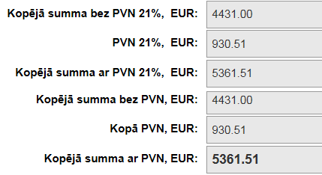
Ekrānformas bloks 92. Pasūtījuma kopsummas
- Kopējā summa bez PVN – tiek attēlota pašreiz Pasūtījuma datos iekļauto preču kopējā summa bez pievienotās vērtības nodokļa.
- Kopā PVN - tiek attēlota pašreiz Pasūtījuma datos iekļauto preču kopējā pievienotā vērtības nodokļa kopsumma.
- Kopējā summa ar PVN – tiek attēlota kopējā summa par Pasūtījumā iekļautajām precēm.
Piezīme! Ja Pasūtījuma datos tiek veiktas iekļauto preču izmaiņas (piemēram, tiek mainīts preču skaits) tad, lai sistēma attēlotu korektas kopējās summas, ir jāveic Pasūtījuma summu pārrēķināšana.
Piezīme! Tiek attēlotas arī atsevišķas kopējās summas bez PVN, PVN un ar PVN, ja kādai no precēm ir piemērots cits pievienotās vērtības nodoklis (PVN). Piemēram, ja ir preces, kurām PVN likme ir 5%, un kādai no precēm ir 20%, tad tām precēm zem preču saraksta tiek attēlota atsevišķi aprēķināta atbilstoši PVN likmei kopsumma un beigās tiek attēlota visām precēm kopējā summa. Ja pievienotajām precēm PVN likme sakrīt, tad tiek attēlota tikai viena kopējā summa.
Ar Pasūtījumu veiktās darbības
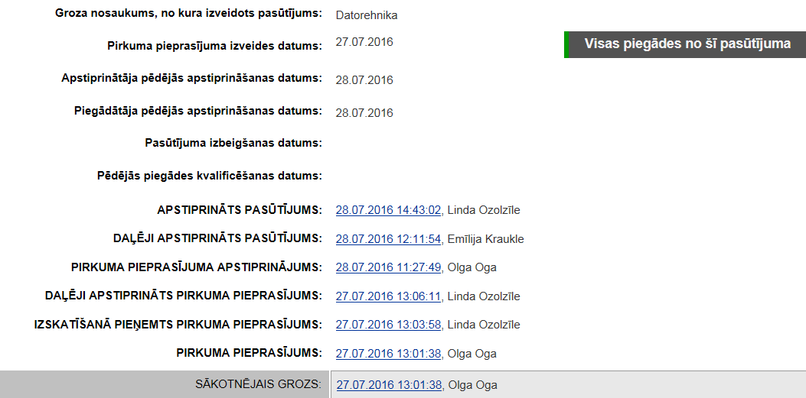
Ekrānformas bloks 93. Ar pasūtījumu veiktās darbības
- Groza nosaukums, no kura izveidots pasūtījums – tiek attēlots tas groza nosaukums, no kura tika izveidots konkrētais pasūtījums.
- Pirkuma pieprasījuma izveides datums – tiek attēlots datums, kurā tika nosūtīts pirkuma pieprasījums.
- Apstiprinātāja pēdējās apstiprināšanas datums – tiek attēlots datums, kurā Pasūtījumam piesaistītais Apstiprinātājs ir veicis pēdējo apstiprināšanu.
- Piegādātāja pēdējās apstiprināšanas datums – tiek attēlots datums, kurā Pasūtījumam piesaistītais Piegādātājs ir veicis pēdējo apstiprināšanu.
- Pasūtījuma izbeigšanas datums – tiek attēlots pasūtījuma izbeigšanas datums, ja Pasūtījumam šāda darbība ir veikta.
- Pēdējās piegādes kvalificēšanas datums - tiek attēlots pēdējās piegādes kvalificēšanas datums, ja Pasūtījumam šāda darbība ir veikta.
- Statuss – tiek attēlots statuss, kurā Pasūtījums atrodas pašlaik un katrs statuss, kurā tas ir atradies iepriekš, sakārtojot statusus to iestāšanās secībā, dilstoši (jaunākie statusi tiek attēloti saraksta augšā). Katram statusam pretī tiek attēlots Statusa datums un laiks, kad konkrētais statuss Pasūtījumam tika piešķirts, kas tiek attēlots kā hipersaite. Aiz hipersaites tiek attēlots lietotāja vārds un uzvārds, kas konkrēto statusu Pasūtījumam ir piešķīris. Uzklikšķinot hipersaitei, tiek attēlota Pasūtījuma vēsturiskā informācija, lietotāja izvēlētajā statusā (skat. aprakstu Pasūtījuma vēsturiskās informācijas apskatīšana).
- Sākotnējais grozs – hipersaite, kurā tiek attēlota informācija par sākotnējā groza datiem, kad pasūtījums tika veikts, t.i., datums un laiks. Aiz hipersaites tiek attēlots lietotāja vārds un uzvārds, kas veidojis no aktīvā groza pasūtījumu. Uzklikšķinot hipersaitei, tiek attēlota Sākotnējā groza informācija izdrukas veidā (skat. aprakstu Pasūtījumā sākotnējā groza apskate).
Kopīgās pasūtījuma apskatē pieejamās darbības
- Uzklikšķinot uz spiedpogas , jaunā pārlūkprogrammas logā tiek attēlota pasūtījuma īsā izdruka (skat. aprakstu Pasūtījuma īsās informācijas izdrukāšana).
- Uzklikšķinot uz spiedpogas , jaunā pārlūkprogrammas logā tiek attēlota pasūtījuma izvērstā izdruka (skat. aprakstu Pasūtījuma izvērstās informācijas izdrukāšana).
- Uzklikšķinot uz spiedpogas , tiek attēlots visu piegāžu, kas veidotas no izvēlētā pasūtījuma, saraksts (skat. aprakstu Viena pasūtījuma visu piegāžu saraksta apskatīšana).
- Uzklikšķinot uz spiedpogas , tiek iniciēta Pasūtījuma izmaiņu pieprasīšana no Piegādātāja puses (skat. aprakstu Pasūtījuma izmaiņu pieprasīšana no Piegādātāja puses).
Piezīme! Darbību "Grozīt pasūtījumu" var veikt tikai tad, ja izpildās kāds no nosacījumiem: kādā pasūtījuma rindā 'Jaunais skaits' ir atšķirīgs no 'Saskaņotais skaits' vai Pasūtījumam mainīts piegādes datums.
- Uzklikšķinot uz spiedpogas , ekrānforma tiek aizvērta.

Pasūtījuma apskatīšana un apstrādes statusā ‘Daļēji apstiprināts pasūtījums’
Ekrānformas apraksts
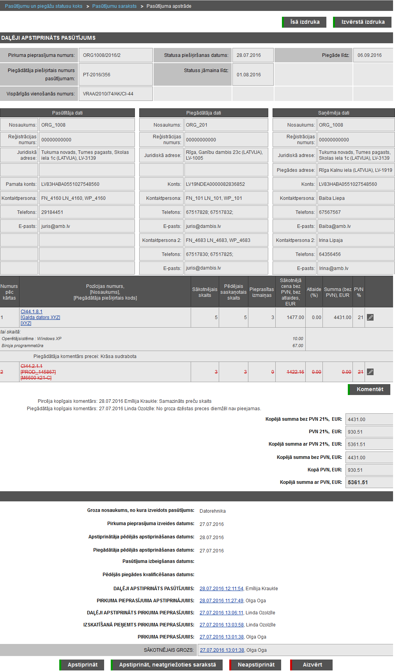
Ekrānforma 47. Pasūtījuma apskate un apstrāde statusā ‘Daļēji apstiprināts pasūtījums’
Vispārējā pasūtījuma informācija
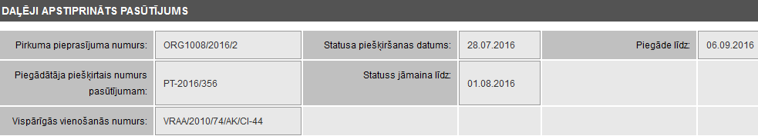
Ekrānformas bloks 94. Vispārējās pasūtījuma informācijas bloks
Virs pasūtījuma detalizētās informācijas ir novietota rinda, kurā tiek attēlots pašreizējais, izvēlētā ‘Pasūtījuma statuss’.
- Pirkuma pieprasījuma numurs – tiek attēlots sistēmas piešķirtais pasūtījuma numurs, kas pasūtījumam tika izveidots, nosūtot pirkuma pieprasījumu.
- Piegādātāja piešķirtais numurs pasūtījumam – tiek attēlots Piegādāja piešķirtais pasūtījuma numurs, ja tas ir norādīts.
- Vispārīgās vienošanās numurs – tiek attēlots Vispārīgās vienošanās pilnais nosaukums.
- Pasūtījums ir konsolidēts – hipersaite tiek attēlota tikai tad, ja aktīvajam Grozam ir veikta Grozu konsolidēšana. Uzklikšķinot uz hipersaites tiek attēlota informācija par konsolidētā Groza precēm, t.i., par piegādes adresēm, to sadalījumu pa preču kodiem un uz kurām adresēm cik preču vienības jānogādā (skat. aprakstu Grozu konsolidācija jeb apvienošana).
- Statusa piešķiršanas datums – tiek attēlots pasūtījuma pašreizējā statusa piešķiršanas datums.
- Statuss jāmaina līdz – tiek attēlots pasūtījuma apstrādes termiņš – datums, līdz kuram ir jāmaina pasūtījuma pašreizējais statuss.
- Piegāde līdz - tiek attēlots piegādes termiņa datums.
Pasūtītāja dati
Pasūtītāja dati tiek attēloti analoģiski kā pasūtījumam esot statusā „Pirkuma pieprasījums” (skat. ekrānformas bloka aprakstu sadaļā ‘Pasūtījuma apskatīšana un apstrāde’ statusā ‘Pirkuma pieprasījums’’).
Piegādātāja dati
Piegādātāja dati tiek attēloti analoģiski kā pasūtījumam esot statusā „Pirkuma pieprasījums” (skat. ekrānformas bloka aprakstu sadaļā ‘Pasūtījuma apskatīšana un apstrāde’ statusā ‘Pirkuma pieprasījums’’).
Saņēmēja dati
Saņēmēja dati tiek attēloti analoģiski kā pasūtījumam esot statusā „Pirkuma pieprasījums” (skat. ekrānformas bloka aprakstu sadaļā ‘Pasūtījuma apskatīšana un apstrāde’ statusā ‘Pirkuma pieprasījums’’).
Pasūtījuma rindas
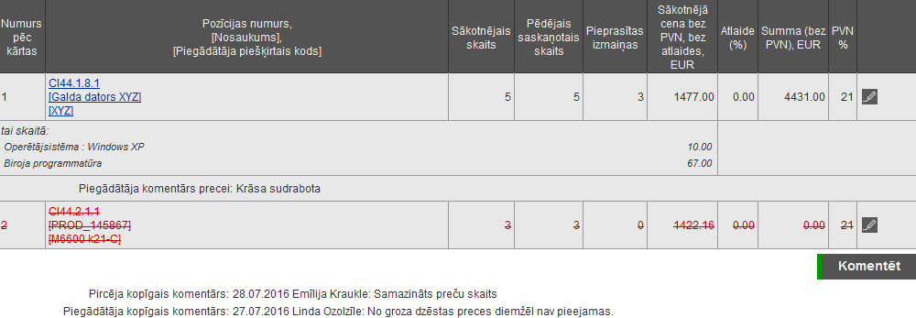
Ekrānformas bloks 95. Pasūtījuma rindu bloka attēlojums
Ja precei ir pievienots papildaprīkojums, to attēlo kursīvā zem atbilstošās pasūtījuma rindas, attēlojot izvēlēto papildaprīkojumu nosaukumus un cenas.
Piezīme! Pasūtījuma rindas attēlo tādā secībā, kā tās bija iekļautas grozā pirms pasūtījuma izveides.
Par katru pasūtījumā iekļauto preci, tabulā tiek attēlota šāda informācija:
- Numurs pēc kārtas – tiek attēlots preces numurs pēc kārtas.
- Pozīcijas numurs Nosaukums [Piegādātāja piešķirtais kods] – kā hipersaite tiek attēlots pasūtījumā iekļautās preces VV pozīcijas pilnais numurs, preces nosaukums un Piegādāja piešķirtais kods (ja precei tāds ir norādīts). Uzklikšķinot hipersaitei tiek atvērta izvēlētās preces apskates ekrānforma (skat. aprakstu Preces apskatīšana).
- Sākotnējais skaits – tiek attēlots konkrētās preces vienību daudzums, kas tika iekļauts izveidojot pirkuma pieprasījumu.
- Pēdējais saskaņotais skaits – tiek attēlots konkrētās preces pēdējais saskaņotais vienību daudzums.
- Pieprasītas izmaiņas – tiek attēlots konkrētās preces pieprasītais, izmainītais skaits.
Piezīme! Preču rindas, kurās ir definēta vērtība ‘Pieprasītas izmaiņas’, attēlo iekrāsotas.
- Sākotnējā cena bez PVN, bez atlaides, pasūtījuma izveides brīdī saglabātajā valūtā - tiek attēlota konkrētās preces sākotnējā cena ar papildaprīkojumu, bez PVN un bez atlaides.
- Atlaide (%) - tiek attēlota konkrētās preces atlaide procentos.
- Summa (bez PVN), pasūtījuma izveides brīdī saglabātajā valūtā - tiek attēlota konkrētās preces pasūtījuma summa bez PVN.
- PVN (%) - tiek attēlota konkrētajai precei piemērojamā Pievienotā vērtības nodokļa likme.
- Uzklikšķinot uz ikonas ‘Komentēt’ , tiek izsaukta izvēlētās pasūtījuma rindas komentēšana, attēlojot komentāra ievades formu (skat. aprakstu Komentāra uzturēšana Pasūtījumam).
Piezīme! Preču rindas, kurām uzstādīta dzēšanas pazīme, attēlo sarkanā krāsā, pārsvītrotā fontā.
Pasūtījumā iekļauto preču blokā ir pieejamas darbības:
- Uzklikšķinot uz spiedpogas , tiek izsaukta pasūtījuma komentēšana, attēlojot komentāra ievades formu (skat. aprakstu Komentāra uzturēšana Pasūtījumam). Ja pasūtījuma rindai vai visam pasūtījumam ir pievienots komentārs, tad šos komentārus attiecīgi attēlo zem konkrētās preču rindas vai zem visām pasūtījuma rindām, attēlojot datumu, kad komentārs pievienots, lietotāja informāciju un komentāru.
Piezīme! Komentāru sarakstu kārto dilstoši pēc pievienošanas datuma.
Piezīme! Pēc noklusējuma gan pirkuma pieprasījuma/pasūtījuma katrā rindā, gan kopīgā komentārā attēlo tikai katras lomas lietotāja pēdējā tam pieejamā statusā pievienoto komentāru, t.i., ja lietotājam ar attiecīgo lomu tam pieejamās pēdējās statusa maiņas laikā bija iespējams pievienot komentāru, bet tas netika pievienots, tad pēc noklusējuma komentāru neattēlo.
Pasūtījuma kopsummas
Pasūtījuma kopsummu dati tiek attēloti analoģiski kā pasūtījumam esot statusā „Pirkuma pieprasījums” (skat. ekrānformas aprakstu Pasūtījuma apskatīšana un apstrāde’).
Ar Pasūtījumu veiktās darbības
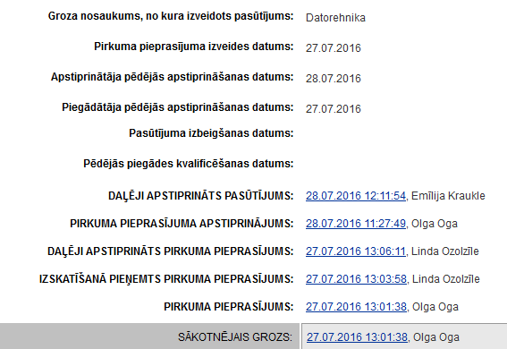
Ekrānformas bloks 96. Ar pasūtījumu veiktās darbības
- Groza nosaukums, no kura izveidots pasūtījums – tiek attēlots tas groza nosaukums, no kura tika izveidots konkrētais pasūtījums.
- Pirkuma pieprasījuma izveides datums – tiek attēlots datums, kurā tika nosūtīts pirkuma pieprasījums.
- Apstiprinātāja pēdējās apstiprināšanas datums – tiek attēlots datums, kurā Pasūtījumam piesaistītais Apstiprinātājs ir veicis pēdējo apstiprināšanu, ja Pasūtījumam šāda darbība ir veikta.
- Piegādātāja pēdējās apstiprināšanas datums – tiek attēlots datums, kurā Pasūtījumam piesaistītais Piegādātājs ir veicis pēdējo apstiprināšanu, ja Pasūtījumam šāda darbība ir veikta.
- Pasūtījuma izbeigšanas datums – tiek attēlots pasūtījuma izbeigšanas datums, ja Pasūtījumam šāda darbība ir veikta.
- Pēdējās piegādes kvalificēšanas datums - tiek attēlots pēdējās piegādes kvalificēšanas datums, ja Pasūtījumam šāda darbība ir veikta.
- Statuss – tiek attēlots statuss, kurā Pasūtījums atrodas pašlaik un katrs statuss, kurā tas ir atradies iepriekš, sakārtojot statusus to iestāšanās secībā, dilstoši (jaunākie statusi tiek attēloti saraksta augšā). Katram statusam pretī tiek attēlots Statusa datums un laiks, kad konkrētais statuss Pasūtījumam tika piešķirts, kas tiek attēlots kā hipersaite. Aiz hipersaites tiek attēlots lietotāja vārds un uzvārds, kas konkrēto statusu Pasūtījumam ir piešķīris. Uzklikšķinot hipersaitei, tiek attēlota Pasūtījuma vēsturiskā informācija, lietotāja izvēlētajā statusā (skat. aprakstu Pasūtījuma vēsturiskās informācijas apskatīšana).
- Sākotnējais grozs – hipersaite, kurā tiek attēlota informācija par sākotnējā groza datiem, kad pasūtījums tika veikts, t.i., datums un laiks. Aiz hipersaites tiek attēlots lietotāja vārds un uzvārds, kas veidojis no aktīvā groza pasūtījumu. Uzklikšķinot hipersaitei, tiek attēlota Sākotnējā groza informācija izdrukas veidā (skat. aprakstu Pasūtījumā sākotnējā groza apskate).
Pasūtījuma apskatē pieejamās darbības
- Uzklikšķinot uz spiedpogas , jaunā pārlūkprogrammas logā tiek attēlota pasūtījuma īsā izdruka (skat. aprakstu Pasūtījuma īsās informācijas izdrukāšana).
- Uzklikšķinot uz spiedpogas , jaunā pārlūkprogrammas logā tiek attēlota pasūtījuma izvērstā izdruka (skat. aprakstu Pasūtījuma izvērstās informācijas izdrukāšana).
- Uzklikšķinot uz spiedpogas , tiek iniciēta pasūtījuma apstiprināšana (skat. aprakstu Pirkuma pieprasījuma/Pasūtījuma apstiprināšana no Piegādātāja puses), pēc kā ekrānforma tiek aizvērta, attēlojot Pasūtījumu sarakstu (skat. aprakstu Pasūtījumu saraksta apskatīšana).
- Uzklikšķinot uz spiedpogas , tiek iniciēta pasūtījuma apstiprināšana (skat. aprakstu Pirkuma pieprasījuma/Pasūtījuma apstiprināšana no Piegādātāja puses), pēc kā pēc kuras sistēma attēlo atjaunotu šī paša pasūtījuma ekrānformu, atbilstoši pasūtījumam uzstādītajam statusam.
- Uzklikšķinot uz spiedpogas - uzklikšķinot spiedpogai, tiek veikta pasūtījuma noraidīšana (skat. aprakstu Pirkuma pieprasījuma/Pasūtījuma noraidīšana no Piegādātāja puses).
- Uzklikšķinot uz spiedpogas , ekrānforma tiek aizvērta.

Pasūtījuma apskatīšana un apstrāde statusā ‘Izbeigts pasūtījums’
Ekrānformas apraksts
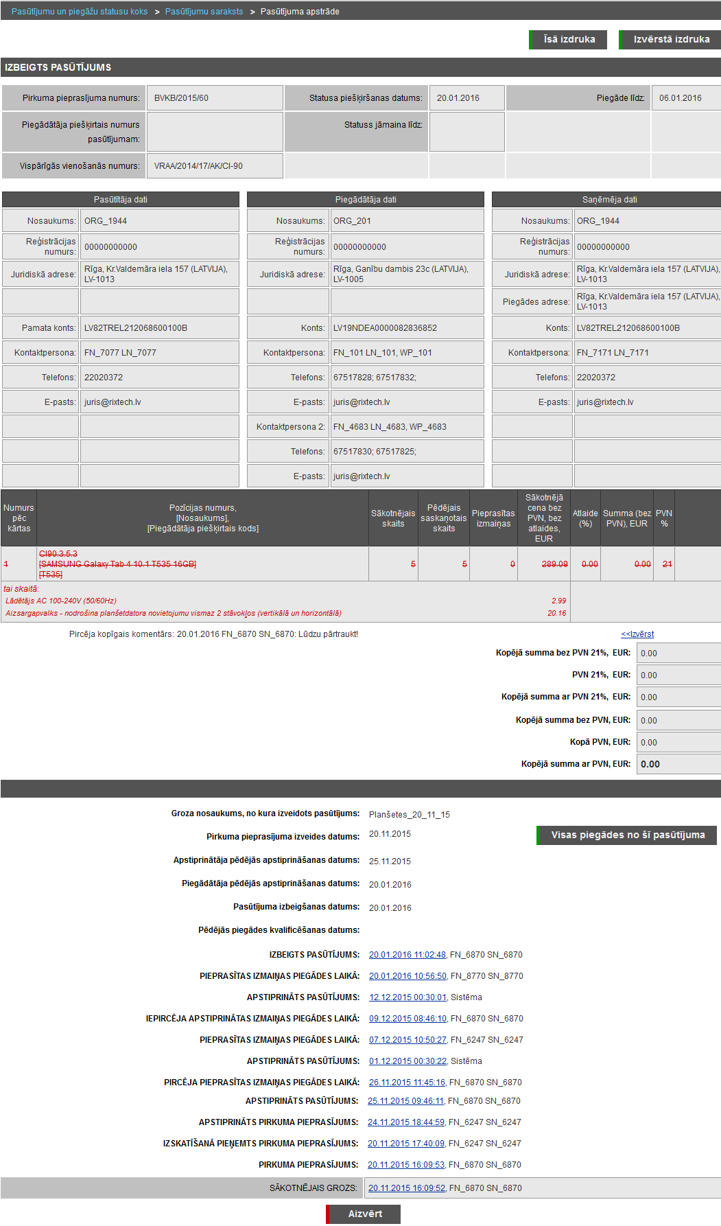
Ekrānforma 48. Pasūtījuma apskate un apstrāde statusā ‘Izbeigts pasūtījums’
Vispārējā pasūtījuma informācija
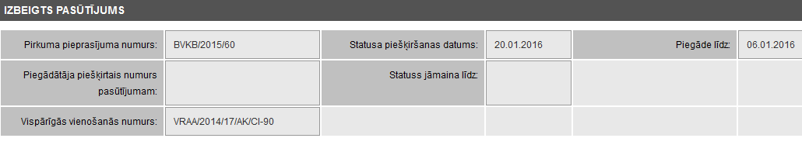
Ekrānformas bloks 97. Vispārējās pasūtījuma informācijas bloks
Virs pasūtījuma detalizētās informācijas ir novietota rinda, kurā tiek attēlots pašreizējais, izvēlētā ‘Pasūtījuma statuss’.
- Pirkuma pieprasījuma numurs – tiek attēlots sistēmas piešķirtais pasūtījuma numurs, kas pasūtījumam tika izveidots, nosūtot pirkuma pieprasījumu.
- Piegādātāja piešķirtais numurs pasūtījumam – tiek attēlots Piegādāja piešķirtais pasūtījuma numurs, ja tas ir norādīts.
- Vispārīgās vienošanās numurs – tiek attēlots Vispārīgās vienošanās pilnais nosaukums.
- Pasūtījums ir konsolidēts – hipersaite tiek attēlota tikai tad, ja aktīvajam Grozam ir veikta Grozu konsolidēšana. Uzklikšķinot uz hipersaites tiek attēlota informācija par konsolidētā Groza precēm, t.i., par piegādes adresēm, to sadalījumu pa preču kodiem un uz kurām adresēm cik preču vienības jānogādā (skat. aprakstu Grozu konsolidācija jeb apvienošana).
- Statusa piešķiršanas datums – tiek attēlots pasūtījuma pašreizējā statusa piešķiršanas datums.
- Statuss jāmaina līdz – tiek attēlots pasūtījuma apstrādes termiņš – datums, līdz kuram ir jāmaina pasūtījuma pašreizējais statuss.
- Piegāde līdz - tiek attēlots piegādes termiņa datums.
Pasūtītāja dati
Pasūtītāja dati tiek attēloti analoģiski kā pasūtījumam esot statusā „Pirkuma pieprasījums” (skat. ekrānformas bloka aprakstu sadaļā ‘Pasūtījuma apskatīšana un apstrāde’ statusā ‘Pirkuma pieprasījums’’).
Piegādātāja dati
Piegādātāja dati tiek attēloti analoģiski kā pasūtījumam esot statusā „Pirkuma pieprasījums” (skat. ekrānformas bloka aprakstu sadaļā ‘Pasūtījuma apskatīšana un apstrāde’ statusā ‘Pirkuma pieprasījums’’).
Saņēmēja dati
Saņēmēja dati tiek attēloti analoģiski kā pasūtījumam esot statusā „Pirkuma pieprasījums” (skat. ekrānformas bloka aprakstu sadaļā ‘Pasūtījuma apskatīšana un apstrāde’ statusā ‘Pirkuma pieprasījums’’).
Pasūtījuma rindas
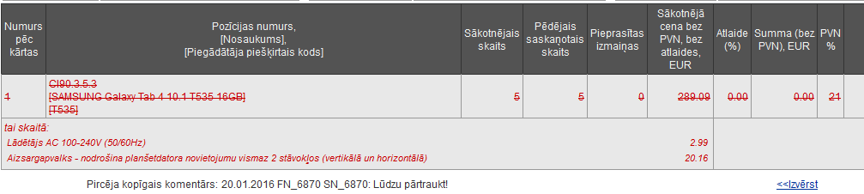
Ekrānformas bloks 98. Pasūtījuma rindu bloka attēlojums
Ja precei ir pievienots papildaprīkojums, to attēlo kursīvā zem atbilstošās pasūtījuma rindas, attēlojot izvēlēto papildaprīkojumu nosaukumus un cenas.
Piezīme! Pasūtījuma rindas attēlo tādā secībā, kā tās bija iekļautas grozā pirms pasūtījuma izveides.
Par katru pasūtījumā iekļauto preci, tabulā tiek attēlota šāda informācija:
- Numurs pēc kārtas – tiek attēlots preces numurs pēc kārtas.
- Pozīcijas numurs Nosaukums [Piegādātāja piešķirtais kods] – kā hipersaite tiek attēlots pasūtījumā iekļautās preces VV pozīcijas pilnais numurs, preces nosaukums un Piegādāja piešķirtais kods (ja precei tāds ir norādīts). Uzklikšķinot hipersaitei tiek atvērta izvēlētās preces apskates ekrānforma (skat. aprakstu Preces apskatīšana).
- Sākotnējais skaits – tiek attēlots konkrētās preces vienību daudzums, kas tika iekļauts izveidojot pirkuma pieprasījumu.
- Pēdējais saskaņotais skaits – tiek attēlots konkrētās preces pēdējais saskaņotais vienību daudzums.
- Pieprasītas izmaiņas – tiek attēlots konkrētās preces pieprasītais, izmainītais skaits.
Piezīme! Preču rindas, kurās ir definēta vērtība ‘Pieprasītas izmaiņas’, attēlo iekrāsotas.
- Sākotnējā cena bez PVN, bez atlaides, pasūtījuma izveides brīdī saglabātajā valūtā - tiek attēlota konkrētās preces sākotnējā cena ar papildaprīkojumu, bez PVN un bez atlaides.
- Atlaide (%) - tiek attēlota konkrētās preces atlaide procentos.
- Summa (bez PVN), pasūtījuma izveides brīdī saglabātajā valūtā - tiek attēlota konkrētās preces pasūtījuma summa bez PVN.
- PVN (%) - tiek attēlota konkrētajai precei piemērojamā Pievienotā vērtības nodokļa likme.
Piezīme! Preču rindas, kurām uzstādīta dzēšanas pazīme, attēlo sarkanā krāsā, pārsvītrotā fontā.
- Ja pasūtījuma rindai vai visam pasūtījumam ir pievienots komentārs, tad šos komentārus attēlo zem konkrētās preču rindas vai zem visām pasūtījuma rindām, attēlojot datumu, kad komentārs pievienots, lietotāja vārdu un uzvārdu, un pievienoto komentāru par preci vai pasūtījumu.
Piezīme! Komentāru sarakstu kārto dilstoši pēc pievienošanas datuma.
Piezīme! Pēc noklusējuma gan pirkuma pieprasījuma/pasūtījuma katrā rindā, gan kopīgā komentārā attēlo tikai katras lomas lietotāja pēdējā tam pieejamā statusā pievienoto komentāru, t.i., ja lietotājam ar attiecīgo lomu tam pieejamās pēdējās statusa maiņas laikā bija iespējams pievienot komentāru, bet tas netika pievienots, tad pēc noklusējuma komentāru neattēlo.
- <<Izvērst – attiecīgā veida komentāram eksistē iepriekš veikti komentāri, kas pēc noklusējuma nav attēloti. Pēc darbības <<Izvērst veikšanas tiek attēlots pilns attiecīgais komentārs, kā arī darbība tiek nomainīta ar darbību Savērst>>, kas attiecīgi attēlo komentāru tādā veidā, kā pēc noklusējuma.
Pasūtījuma kopsummas
Pasūtījuma kopsummu dati tiek attēloti analoģiski kā pasūtījumam esot statusā „Pirkuma pieprasījums” (skat. ekrānformas aprakstu Pasūtījuma apskatīšana un apstrāde).
Ar Pasūtījumu veiktās darbības
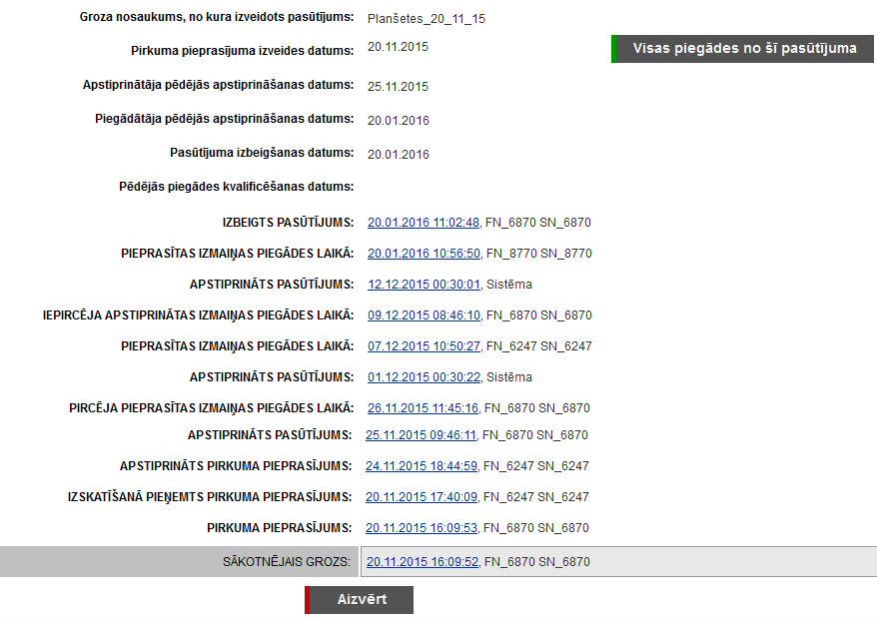
Ekrānformas bloks 99. Ar pasūtījumu veiktās darbības
- Groza nosaukums, no kura izveidots pasūtījums – tiek attēlots tas groza nosaukums, no kura tika izveidots konkrētais pasūtījums.
- Pirkuma pieprasījuma izveides datums – tiek attēlots datums, kurā tika nosūtīts pirkuma pieprasījums.
- Apstiprinātāja pēdējās apstiprināšanas datums – tiek attēlots datums, kurā Pasūtījumam piesaistītais Apstiprinātājs ir veicis pēdējo apstiprināšanu.
- Piegādātāja pēdējās apstiprināšanas datums – tiek attēlots datums, kurā Pasūtījumam piesaistītais Piegādātājs ir veicis pēdējo apstiprināšanu.
- Pasūtījuma izbeigšanas datums – tiek attēlots pasūtījuma izbeigšanas datums, ja Pasūtījumam šāda darbība ir veikta.
- Pēdējās piegādes kvalificēšanas datums - tiek attēlots pēdējās piegādes kvalificēšanas datums, ja Pasūtījumam šāda darbība ir veikta.
- Statuss – tiek attēlots statuss, kurā Pasūtījums atrodas pašlaik un katrs statuss, kurā tas ir atradies iepriekš, sakārtojot statusus to iestāšanās secībā, dilstoši (jaunākie statusi tiek attēloti saraksta augšā). Katram statusam pretī tiek attēlots Statusa datums un laiks, kad konkrētais statuss Pasūtījumam tika piešķirts, kas tiek attēlots kā hipersaite. Aiz hipersaites tiek attēlots lietotāja vārds un uzvārds, kas konkrēto statusu Pasūtījumam ir piešķīris. Uzklikšķinot hipersaitei, tiek attēlota Pasūtījuma vēsturiskā informācija, lietotāja izvēlētajā statusā (skat. aprakstu Pasūtījuma vēsturiskās informācijas apskatīšana).
- Sākotnējais grozs – hipersaite, kurā tiek attēlota informācija par sākotnējā groza datiem, kad pasūtījums tika veikts, t.i., datums un laiks. Aiz hipersaites tiek attēlots lietotāja vārds un uzvārds, kas veidojis no aktīvā groza pasūtījumu. Uzklikšķinot hipersaitei, tiek attēlota Sākotnējā groza informācija izdrukas veidā (skat. aprakstu Pasūtījumā sākotnējā groza apskate).
Pasūtījuma apskatē pieejamās darbības
- Uzklikšķinot uz spiedpogas , jaunā pārlūkprogrammas logā tiek attēlota pasūtījuma īsā izdruka (skat. aprakstu Pasūtījuma īsās informācijas izdrukāšana).
- Uzklikšķinot uz spiedpogas , jaunā pārlūkprogrammas logā tiek attēlota pasūtījuma izvērstā izdruka (skat. aprakstu Pasūtījuma izvērstās informācijas izdrukāšana).
- Uzklikšķinot uz spiedpogas , tiek attēlots visu piegāžu, kas veidotas no izvēlētā pasūtījuma, saraksts (skat. aprakstu Viena pasūtījuma visu piegāžu saraksta apskatīšana).
- Uzklikšķinot uz spiedpogas , ekrānforma tiek aizvērta.

Pasūtījuma apskatīšana un apstrāde statusā ‘Pircēja pieprasītas izmaiņas piegādes laikā’
Ekrānformas apraksts
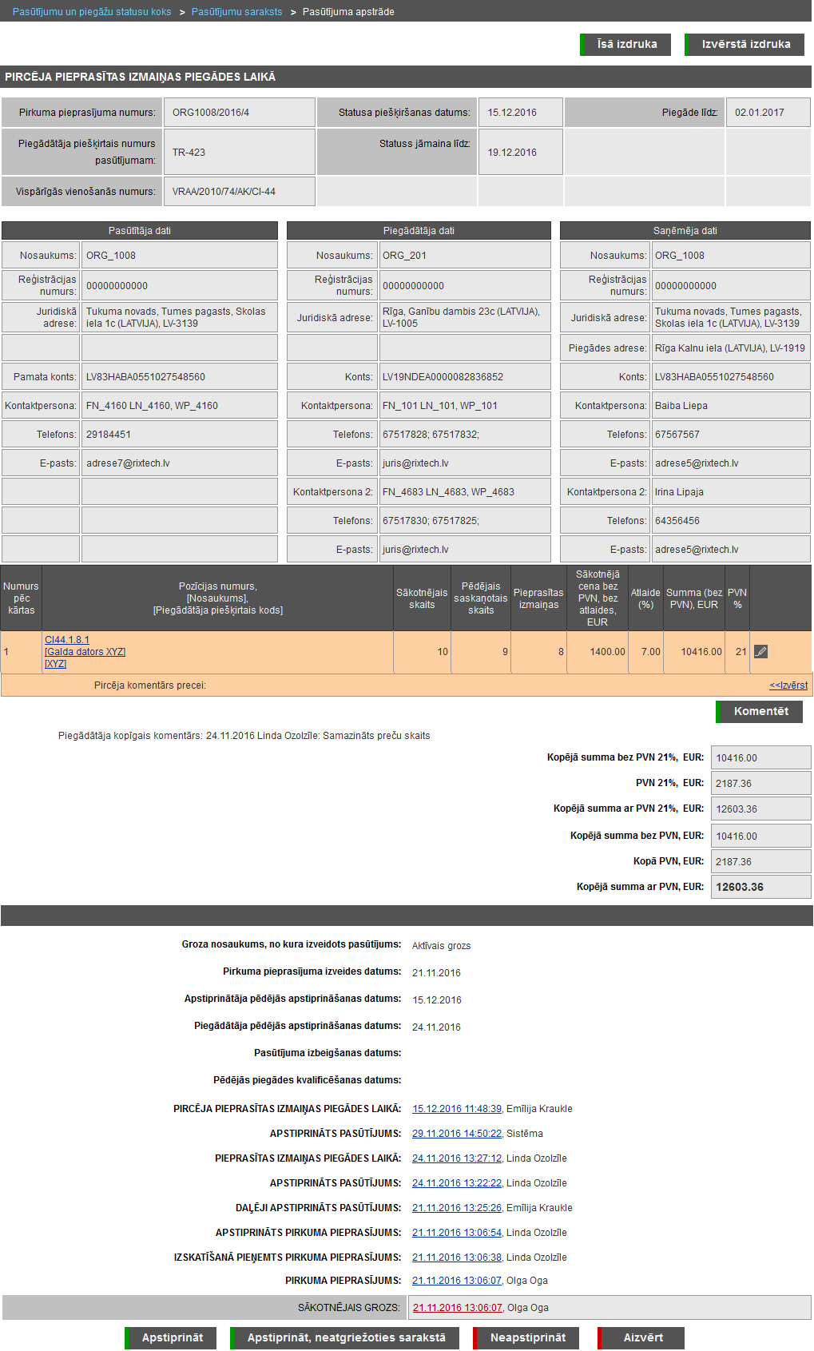
Ekrānforma 49. Pasūtījuma apskate un apstrāde statusā ‘Pircēja pieprasītas izmaiņas piegādes laikā’
Vispārējā pasūtījuma informācija
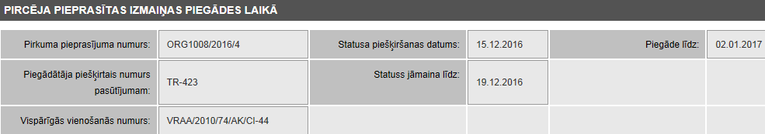
Ekrānformas bloks 100. Vispārējās pasūtījuma informācijas bloks
Virs pasūtījuma detalizētās informācijas ir novietota rinda, kurā tiek attēlots pašreizējais, izvēlētā ‘Pasūtījuma statuss’.
- Pirkuma pieprasījuma numurs – tiek attēlots sistēmas piešķirtais pasūtījuma numurs, kas pasūtījumam tika izveidots, nosūtot pirkuma pieprasījumu.
- Piegādātāja piešķirtais numurs pasūtījumam – tiek attēlots Piegādāja piešķirtais pasūtījuma numurs, ja tas ir norādīts.
- Vispārīgās vienošanās numurs – tiek attēlots Vispārīgās vienošanās pilnais nosaukums.
- Pasūtījums ir konsolidēts – hipersaite tiek attēlota tikai tad, ja aktīvajam Grozam ir veikta Grozu konsolidēšana. Uzklikšķinot uz hipersaites tiek attēlota informācija par konsolidētā Groza precēm, t.i., par piegādes adresēm, to sadalījumu pa preču kodiem un uz kurām adresēm cik preču vienības jānogādā (skat. aprakstu Grozu konsolidācija jeb apvienošana).
- Statusa piešķiršanas datums – tiek attēlots pasūtījuma pašreizējā statusa piešķiršanas datums.
- Statuss jāmaina līdz – tiek attēlots pasūtījuma apstrādes termiņš – datums, līdz kuram ir jāmaina pasūtījuma pašreizējais statuss.
- Piegāde līdz - tiek attēlots piegādes termiņa datums.
Pasūtītāja dati
Pasūtītāja dati tiek attēloti analoģiski kā pasūtījumam esot statusā „Pirkuma pieprasījums” (skat. ekrānformas bloka aprakstu sadaļā ‘Pasūtījuma apskatīšana un apstrāde’ statusā ‘Pirkuma pieprasījums’’).
Piegādātāja dati
Piegādātāja dati tiek attēloti analoģiski kā pasūtījumam esot statusā „Pirkuma pieprasījums” (skat. ekrānformas bloka aprakstu sadaļā ‘Pasūtījuma apskatīšana un apstrāde’ statusā ‘Pirkuma pieprasījums’’).
Saņēmēja dati
Saņēmēja dati tiek attēloti analoģiski kā pasūtījumam esot statusā „Pirkuma pieprasījums” (skat. ekrānformas bloka aprakstu sadaļā ‘Pasūtījuma apskatīšana un apstrāde’ statusā ‘Pirkuma pieprasījums’’).
Pasūtījuma rindas
Ekrānformas bloks 101. Pasūtījuma rindu bloka attēlojums
Ja precei ir pievienots papildaprīkojums, to attēlo kursīvā zem atbilstošās pasūtījuma rindas, attēlojot izvēlēto papildaprīkojumu nosaukumus un cenas.
Piezīme! Pasūtījuma rindas attēlo tādā secībā, kā tās bija iekļautas grozā pirms pasūtījuma izveides.
Par katru pasūtījumā iekļauto preci, tabulā tiek attēlota šāda informācija:
- Numurs pēc kārtas – tiek attēlots preces numurs pēc kārtas.
- Pozīcijas numurs Nosaukums [Piegādātāja piešķirtais kods] – kā hipersaite tiek attēlots pasūtījumā iekļautās preces VV pozīcijas pilnais numurs, preces nosaukums un Piegādāja piešķirtais kods (ja precei tāds ir norādīts). Uzklikšķinot hipersaitei tiek atvērta izvēlētās preces apskates ekrānforma (skat. aprakstu Preces apskatīšana).
- Sākotnējais skaits – tiek attēlots konkrētās preces vienību daudzums, kas tika iekļauts izveidojot pirkuma pieprasījumu.
- Pēdējais saskaņotais skaits – tiek attēlots konkrētās preces pēdējais saskaņotais vienību daudzums.
- Pieprasītas izmaiņas – tiek attēlots konkrētās preces pieprasītais, izmainītais skaits.
Piezīme! Preču rindas, kurās ir definēta vērtība ‘Pieprasītas izmaiņas’, attēlo iekrāsotas.
- Sākotnējā cena bez PVN, bez atlaides, pasūtījuma izveides brīdī saglabātajā valūtā - tiek attēlota konkrētās preces sākotnējā cena ar papildaprīkojumu, bez PVN un bez atlaides.
- Atlaide (%) - tiek attēlota konkrētās preces atlaide procentos.
- Summa (bez PVN), pasūtījuma izveides brīdī saglabātajā valūtā - tiek attēlota konkrētās preces pasūtījuma summa bez PVN.
- PVN (%) - tiek attēlota konkrētajai precei piemērojamā Pievienotā vērtības nodokļa likme.
- Uzklikšķinot uz ikonai ‘Komentēt’ , tiek izsaukta izvēlētās pasūtījuma rindas komentēšana, attēlojot komentāra ievades formu (skat. aprakstu Komentāra uzturēšana Pasūtījumam).
Piezīme! Preču rindas, kurām uzstādīta dzēšanas pazīme, attēlo sarkanā krāsā, pārsvītrotā fontā.
Pasūtījumā iekļauto preču blokā ir pieejamas darbības:
- Uzklikšķinot uz spiedpogas , tiek izsaukta pasūtījuma komentēšana, attēlojot komentāra ievades formu (skat. aprakstu Komentāra uzturēšana Pasūtījumam). Ja pasūtījuma rindai vai visam pasūtījumam ir pievienots komentārs, tad šos komentārus attiecīgi attēlo zem konkrētās preču rindas vai zem visām pasūtījuma rindām, attēlojot datumu, kad komentārs pievienots, lietotāja informāciju un komentāru.
Piezīme! Komentāru sarakstu kārto dilstoši pēc pievienošanas datuma.
Piezīme! Pēc noklusējuma gan pirkuma pieprasījuma/pasūtījuma katrā rindā, gan kopīgā komentārā attēlo tikai katras lomas lietotāja pēdējā tam pieejamā statusā pievienoto komentāru, t.i., ja lietotājam ar attiecīgo lomu tam pieejamās pēdējās statusa maiņas laikā bija iespējams pievienot komentāru, bet tas netika pievienots, tad pēc noklusējuma komentāru neattēlo.
- <<Izvērst – attiecīgā veida komentāram eksistē iepriekš veikti komentāri, kas pēc noklusējuma nav attēloti. Pēc darbības <<Izvērst veikšanas tiek attēlots pilns attiecīgais komentārs, kā arī darbība tiek nomainīta ar darbību Savērst>>, kas attiecīgi attēlo komentāru tādā veidā, kā pēc noklusējuma.
Pasūtījuma kopsummas
Pasūtījuma kopsummu dati tiek attēloti analoģiski kā pasūtījumam esot statusā „Pirkuma pieprasījums” (skat. ekrānformas aprakstu Pasūtījuma apskatīšana un apstrāde’).
Ar Pasūtījumu veiktās darbības
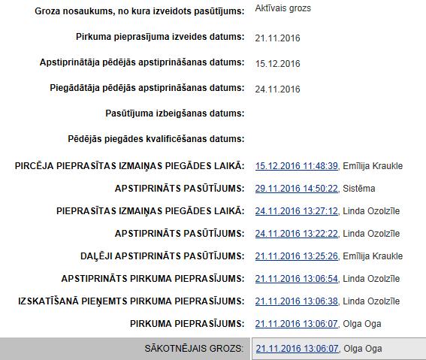
Ekrānformas bloks 102. Ar pasūtījumu veiktās darbības
- Groza nosaukums, no kura izveidots pasūtījums – tiek attēlots tas groza nosaukums, no kura tika izveidots konkrētais pasūtījums.
- Pirkuma pieprasījuma izveides datums – tiek attēlots datums, kurā tika nosūtīts pirkuma pieprasījums.
- Apstiprinātāja pēdējās apstiprināšanas datums – tiek attēlots datums, kurā Pasūtījumam piesaistītais Apstiprinātājs ir veicis pēdējo apstiprināšanu.
- Piegādātāja pēdējās apstiprināšanas datums – tiek attēlots datums, kurā Pasūtījumam piesaistītais Piegādātājs ir veicis pēdējo apstiprināšanu.
- Pasūtījuma izbeigšanas datums – tiek attēlots pasūtījuma izbeigšanas datums, ja Pasūtījumam šāda darbība ir veikta.
- Pēdējās piegādes kvalificēšanas datums - tiek attēlots pēdējās piegādes kvalificēšanas datums, ja Pasūtījumam šāda darbība ir veikta.
- Statuss – tiek attēlots statuss, kurā Pasūtījums atrodas pašlaik un katrs statuss, kurā tas ir atradies iepriekš, sakārtojot statusus to iestāšanās secībā, dilstoši (jaunākie statusi tiek attēloti saraksta augšā). Katram statusam pretī tiek attēlots Statusa datums un laiks, kad konkrētais statuss Pasūtījumam tika piešķirts, kas tiek attēlots kā hipersaite. Aiz hipersaites tiek attēlots lietotāja vārds un uzvārds, kas konkrēto statusu Pasūtījumam ir piešķīris. Uzklikšķinot hipersaitei, tiek attēlota Pasūtījuma vēsturiskā informācija, lietotāja izvēlētajā statusā (skat. aprakstu Pasūtījuma vēsturiskās informācijas apskatīšana).
- Sākotnējais grozs – hipersaite, kurā tiek attēlota informācija par sākotnējā groza datiem, kad pasūtījums tika veikts, t.i., datums un laiks. Aiz hipersaites tiek attēlots lietotāja vārds un uzvārds, kas veidojis no aktīvā groza pasūtījumu. Uzklikšķinot hipersaitei, tiek attēlota Sākotnējā groza informācija izdrukas veidā (skat. aprakstu Pasūtījumā sākotnējā groza apskate).
Pasūtījuma apskatē pieejamās darbības
- Uzklikšķinot uz spiedpogas , jaunā pārlūkprogrammas logā tiek attēlota pasūtījuma īsā izdruka (skat. aprakstu Pasūtījuma īsās informācijas izdrukāšana).
- Uzklikšķinot uz spiedpogas , jaunā pārlūkprogrammas logā tiek attēlota pasūtījuma izvērstā izdruka (skat. aprakstu Pasūtījuma izvērstās informācijas izdrukāšana).
- Uzklikšķinot uz spiedpogas , tiek iniciēta pasūtījuma apstiprināšana ar mainītiem datiem (skat. aprakstu Pasūtījuma izmaiņu apstiprināšana no Piegādātāja puses), pēc kā ekrānforma tiek aizvērta, attēlojot Pasūtījumu sarakstu (skat. aprakstu Pasūtījumu saraksta apskatīšana).
- Uzklikšķinot uz spiedpogas , tiek iniciēta pasūtījuma apstiprināšana ar mainītiem datiem (skat. aprakstu Pasūtījuma izmaiņu apstiprināšana no Piegādātāja puses), pēc kā sistēma attēlo atjaunotu šī paša pasūtījuma ekrānformu, atbilstoši pasūtījumam uzstādītajam statusam.
- Uzklikšķinot uz spiedpogas , Piegādātājs veic pieprasīto noraidīšanu (skat. aprakstu Pasūtījuma izmaiņu noraidīšana no Piegādātāja puses).
- Uzklikšķinot uz spiedpogas , ekrānforma tiek aizvērta.

Pasūtījuma apskatīšana un apstrāde statusā ‘Pieprasītas izmaiņas piegādes laikā’
Ekrānformas apraksts
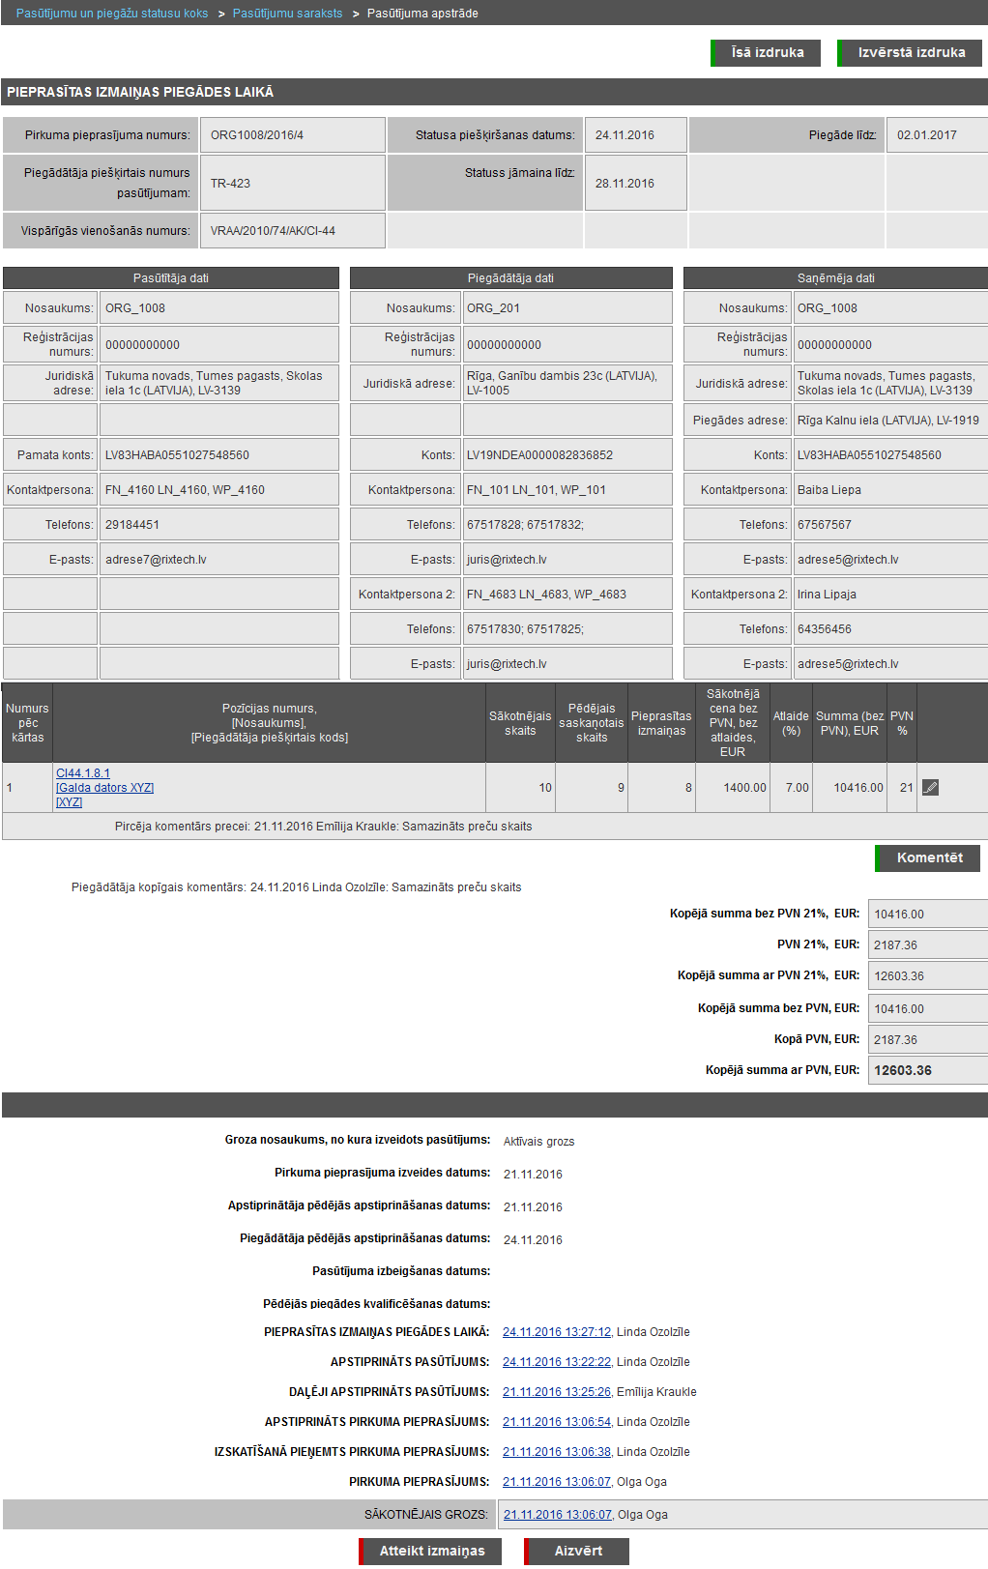
Ekrānforma 50. Pasūtījuma apskate un apstrāde statusā ‘Pieprasītas izmaiņas piegādes laikā’
Vispārējā pasūtījuma informācija
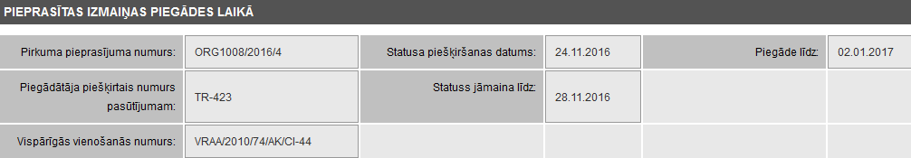
Ekrānformas bloks 103. Vispārējās pasūtījuma informācijas bloks
Virs pasūtījuma detalizētās informācijas ir novietota rinda, kurā tiek attēlots pašreizējais, izvēlētā ‘Pasūtījuma statuss’.
- Pirkuma pieprasījuma numurs – tiek attēlots sistēmas piešķirtais pasūtījuma numurs, kas pasūtījumam tika izveidots, nosūtot pirkuma pieprasījumu.
- Piegādātāja piešķirtais numurs pasūtījumam – tiek attēlots Piegādāja piešķirtais pasūtījuma numurs, ja tas ir norādīts.
- Vispārīgās vienošanās numurs – tiek attēlots Vispārīgās vienošanās pilnais nosaukums.
- Pasūtījums ir konsolidēts – hipersaite tiek attēlota tikai tad, ja aktīvajam Grozam ir veikta Grozu konsolidēšana. Uzklikšķinot uz hipersaites tiek attēlota informācija par konsolidētā Groza precēm, t.i., par piegādes adresēm, to sadalījumu pa preču kodiem un uz kurām adresēm cik preču vienības jānogādā (skat. aprakstu Grozu konsolidācija jeb apvienošana).
- Statusa piešķiršanas datums – tiek attēlots pasūtījuma pašreizējā statusa piešķiršanas datums.
- Statuss jāmaina līdz – tiek attēlots pasūtījuma apstrādes termiņš – datums, līdz kuram ir jāmaina pasūtījuma pašreizējais statuss.
- Piegāde līdz - tiek attēlots piegādes termiņa datums.
- Piedāvātās izmaiņas - tiek attēlots piegādes laikā mainītā pasūtījuma mainītais piegādes datums.
Piezīme! Dati tiek attēloti tikai tad, ja mainītais piegādes datums ir definēts un ir atšķirīgs no sākotnējā piegādes datuma.
Piezīme! Ja tiek attēloti, tad lauka nosaukums un vērtība tiek attēlota oranžā krāsā.
Pasūtītāja dati
Pasūtītāja dati tiek attēloti analoģiski kā pasūtījumam esot statusā „Pirkuma pieprasījums” (skat. ekrānformas bloka aprakstu sadaļā ‘Pasūtījuma apskatīšana un apstrāde’ statusā ‘Pirkuma pieprasījums’’).
Piegādātāja dati
Piegādātāja dati tiek attēloti analoģiski kā pasūtījumam esot statusā „Pirkuma pieprasījums” (skat. ekrānformas bloka aprakstu sadaļā ‘Pasūtījuma apskatīšana un apstrāde’ statusā ‘Pirkuma pieprasījums’’).
Saņēmēja dati
Saņēmēja dati tiek attēloti analoģiski kā pasūtījumam esot statusā „Pirkuma pieprasījums” (skat. ekrānformas bloka aprakstu sadaļā ‘Pasūtījuma apskatīšana un apstrāde’ statusā ‘Pirkuma pieprasījums’’).
Pasūtījuma rindas
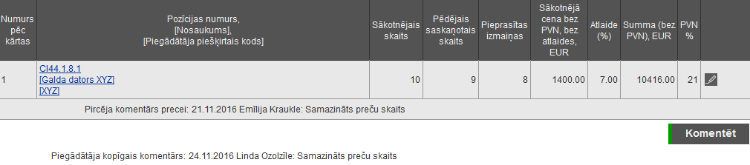
Ekrānformas bloks 104. Pasūtījuma rindu bloka attēlojums
Ja precei ir pievienots papildaprīkojums, to attēlo kursīvā zem atbilstošās pasūtījuma rindas, attēlojot izvēlēto papildaprīkojumu nosaukumus un cenas.
Piezīme! Pasūtījuma rindas attēlo tādā secībā, kā tās bija iekļautas grozā pirms pasūtījuma izveides.
Par katru pasūtījumā iekļauto preci, tabulā tiek attēlota šāda informācija:
- Numurs pēc kārtas – tiek attēlots preces numurs pēc kārtas.
- Pozīcijas numurs Nosaukums [Piegādātāja piešķirtais kods] – kā hipersaite tiek attēlots pasūtījumā iekļautās preces VV pozīcijas pilnais numurs, preces nosaukums un Piegādāja piešķirtais kods (ja precei tāds ir norādīts). Uzklikšķinot hipersaitei tiek atvērta izvēlētās preces apskates ekrānforma (skat. aprakstu Preces apskatīšana).
- Sākotnējais skaits – tiek attēlots konkrētās preces vienību daudzums, kas tika iekļauts izveidojot pirkuma pieprasījumu.
- Pēdējais saskaņotais skaits – tiek attēlots konkrētās preces pēdējais saskaņotais vienību daudzums.
- Pieprasītas izmaiņas – tiek attēlots konkrētās preces pieprasītais, izmainītais skaits.
Piezīme! Preču rindas, kurās ir definēta vērtība ‘Pieprasītas izmaiņas’, attēlo iekrāsotas.
- Sākotnējā cena bez PVN, bez atlaides, pasūtījuma izveides brīdī saglabātajā valūtā - tiek attēlota konkrētās preces sākotnējā cena ar papildaprīkojumu, bez PVN un bez atlaides.
- Atlaide (%) - tiek attēlota konkrētās preces atlaide procentos.
- Summa (bez PVN), pasūtījuma izveides brīdī saglabātajā valūtā - tiek attēlota konkrētās preces pasūtījuma summa bez PVN.
- PVN (%) - tiek attēlota konkrētajai precei piemērojamā Pievienotā vērtības nodokļa likme.
- Uzklikšķinot uz ikonas ‘Komentēt’ , tiek izsaukta izvēlētās pasūtījuma rindas komentēšana, attēlojot komentāra ievades formu (skat. aprakstu Komentāra uzturēšana Pasūtījumam).
Piezīme! Preču rindas, kurām uzstādīta dzēšanas pazīme, attēlo sarkanā krāsā, pārsvītrotā fontā.
Ekrānformas bloks 105. Dzēstas pasūtījuma rindas attēlošana
Pasūtījumā iekļauto preču blokā ir pieejamas darbības:
- Uzklikšķinot uz spiedpogas , tiek izsaukta pasūtījuma komentēšana, attēlojot komentāra ievades formu (skat. aprakstu Komentāra uzturēšana Pasūtījumam). Ja pasūtījuma rindai vai visam pasūtījumam ir pievienots komentārs, tad šos komentārus attēlo zem konkrētās preču rindas vai zem visām pasūtījuma rindām, attēlojot datumu, kad komentārs pievienots, lietotāja vārdu un uzvārdu, un pievienoto komentāru par preci vai pasūtījumu.
Piezīme! Komentāru sarakstu kārto dilstoši pēc pievienošanas datuma.
Piezīme! Pēc noklusējuma gan pirkuma pieprasījuma/pasūtījuma katrā rindā, gan kopīgā komentārā attēlo tikai katras lomas lietotāja pēdējā tam pieejamā statusā pievienoto komentāru, t.i., ja lietotājam ar attiecīgo lomu tam pieejamās pēdējās statusa maiņas laikā bija iespējams pievienot komentāru, bet tas netika pievienots, tad pēc noklusējuma komentāru neattēlo.
- <<Izvērst – attiecīgā veida komentāram eksistē iepriekš veikti komentāri, kas pēc noklusējuma nav attēloti. Pēc darbības <<Izvērst veikšanas tiek attēlots pilns attiecīgais komentārs, kā arī darbība tiek nomainīta ar darbību Savērst>>, kas attiecīgi attēlo komentāru tādā veidā, kā pēc noklusējuma.
Pasūtījuma kopsummas
Pasūtījuma kopsummas dati tiek attēloti analoģiski kā pasūtījumam esot statusā „Pirkuma pieprasījums” (skat. ekrānformas aprakstu Pasūtījuma apskatīšana un apstrāde).
Ar Pasūtījumu veiktās darbības
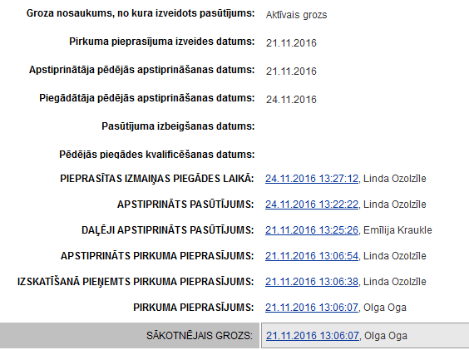
Ekrānformas bloks 106. Ar pasūtījumu veiktās darbības
- Groza nosaukums, no kura izveidots pasūtījums – tiek attēlots tas groza nosaukums, no kura tika izveidots konkrētais pasūtījums.
- Pirkuma pieprasījuma izveides datums – tiek attēlots datums, kurā tika nosūtīts pirkuma pieprasījums.
- Apstiprinātāja pēdējās apstiprināšanas datums – tiek attēlots datums, kurā Pasūtījumam piesaistītais Apstiprinātājs ir veicis pēdējo apstiprināšanu.
- Piegādātāja pēdējās apstiprināšanas datums – tiek attēlots datums, kurā Pasūtījumam piesaistītais Piegādātājs ir veicis pēdējo apstiprināšanu.
- Pasūtījuma izbeigšanas datums – tiek attēlots pasūtījuma izbeigšanas datums, ja Pasūtījumam šāda darbība ir veikta.
- Pēdējās piegādes kvalificēšanas datums - tiek attēlots pēdējās piegādes kvalificēšanas datums, ja Pasūtījumam šāda darbība ir veikta.
- Statuss – tiek attēlots statuss, kurā Pasūtījums atrodas pašlaik un katrs statuss, kurā tas ir atradies iepriekš, sakārtojot statusus to iestāšanās secībā, dilstoši (jaunākie statusi tiek attēloti saraksta augšā). Katram statusam pretī tiek attēlots Statusa datums un laiks, kad konkrētais statuss Pasūtījumam tika piešķirts, kas tiek attēlots kā hipersaite. Aiz hipersaites tiek attēlots lietotāja vārds un uzvārds, kas konkrēto statusu Pasūtījumam ir piešķīris. Uzklikšķinot hipersaitei, tiek attēlota Pasūtījuma vēsturiskā informācija, lietotāja izvēlētajā statusā (skat. aprakstu Pasūtījuma vēsturiskās informācijas apskatīšana).
- Sākotnējais grozs – hipersaite, kurā tiek attēlota informācija par sākotnējā groza datiem, kad pasūtījums tika veikts, t.i., datums un laiks. Aiz hipersaites tiek attēlots lietotāja vārds un uzvārds, kas veidojis no aktīvā groza pasūtījumu. Uzklikšķinot hipersaitei, tiek attēlota Sākotnējā groza informācija izdrukas veidā (skat. aprakstu Pasūtījumā sākotnējā groza apskate).
Pasūtījuma apskatē pieejamās darbības
- Uzklikšķinot uz spiedpogas , jaunā pārlūkprogrammas logā tiek attēlota pasūtījuma īsā izdruka (skat. aprakstu Pasūtījuma īsās informācijas izdrukāšana).
- Uzklikšķinot uz spiedpogas , jaunā pārlūkprogrammas logā tiek attēlota pasūtījuma izvērstā izdruka (skat. aprakstu Pasūtījuma izvērstās informācijas izdrukāšana).
- Uzklikšķinot uz spiedpogas , tiek attēlots visu piegāžu, kas veidotas no izvēlētā pasūtījuma, saraksts (skat. aprakstu Viena pasūtījuma visu piegāžu saraksta apskatīšana).
Piezīme! Spiedpoga tiek attēlota tikai tad, ja konkrētajam Pasūtījumam ir izveidota kāda piegāde..
- Uzklikšķinot uz spiedpogas , Piegādātājs veic pieprasīto izmaiņu atcelšanu (skat. aprakstu Pasūtījuma izmaiņu noraidīšana no Piegādātāja puses).
- Uzklikšķinot uz spiedpogas , ekrānforma tiek aizvērta.

Pasūtījuma apskatīšana un apstrāde statusā ‘Iepircēja apstiprinātas izmaiņas piegādes laikā’
Ekrānformas apraksts
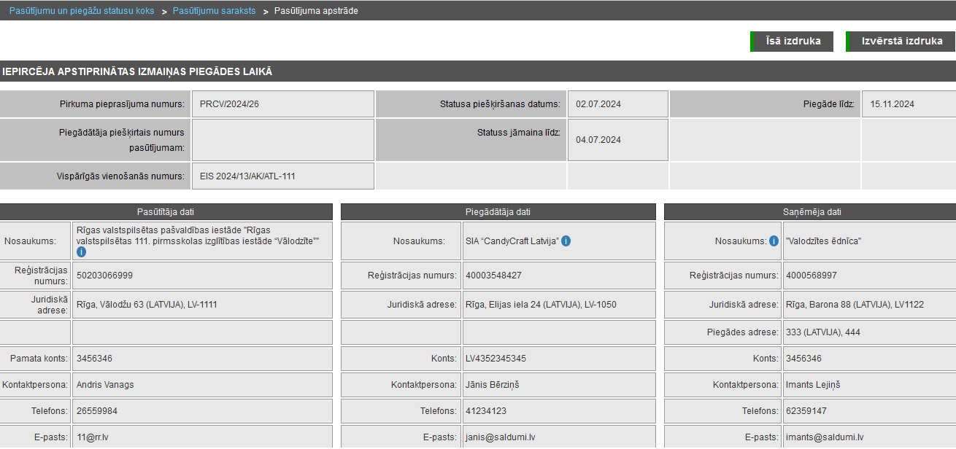
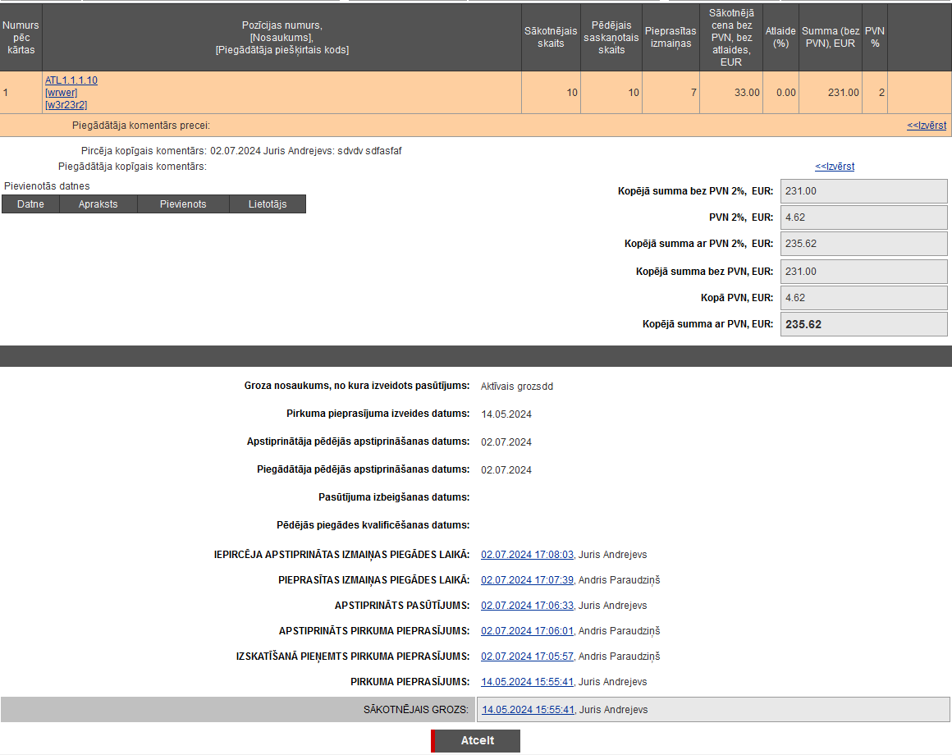
Ekrānforma 51. Pasūtījuma apskate un apstrāde statusā ‘Iepircēja apstiprinātas izmaiņas piegādes laikā’
Vispārējā pasūtījuma informācija
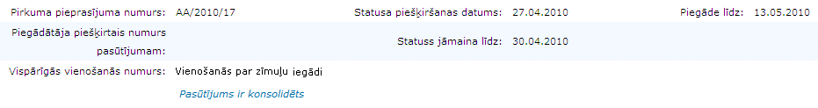
Ekrānformas bloks 107. Vispārējās pasūtījuma informācijas bloks
Virs pasūtījuma detalizētās informācijas ir novietota rinda, kurā tiek attēlots pašreizējais, izvēlētā ‘Pasūtījuma statuss’.
- Pirkuma pieprasījuma numurs – tiek attēlots sistēmas piešķirtais pasūtījuma numurs, kas pasūtījumam tika izveidots, nosūtot pirkuma pieprasījumu.
- Piegādātāja piešķirtais numurs pasūtījumam – tiek attēlots Piegādāja piešķirtais pasūtījuma numurs, ja tas ir norādīts.
- Vispārīgās vienošanās numurs – tiek attēlots Vispārīgās vienošanās pilnais nosaukums.
- Pasūtījums ir konsolidēts – hipersaite tiek attēlota tikai tad, ja aktīvajam Grozam ir veikta Grozu konsolidēšana. Uzklikšķinot uz hipersaites tiek attēlota informācija par konsolidētā Groza precēm, t.i., par piegādes adresēm, to sadalījumu pa preču kodiem un uz kurām adresēm cik preču vienības jānogādā (skat. aprakstu Grozu konsolidācija jeb apvienošana).
- Statusa piešķiršanas datums – tiek attēlots pasūtījuma pašreizējā statusa piešķiršanas datums.
- Statuss jāmaina līdz – tiek attēlots pasūtījuma apstrādes termiņš – datums, līdz kuram ir jāmaina pasūtījuma pašreizējais statuss.
- Piegāde līdz - tiek attēlots piegādes termiņa datums.
Pasūtītāja dati
Pasūtītāja dati tiek attēloti analoģiski kā pasūtījumam esot statusā „Pirkuma pieprasījums” (skat. ekrānformas bloka aprakstu sadaļā ‘Pasūtījuma apskatīšana un apstrāde’ statusā ‘Pirkuma pieprasījums’’).
Piegādātāja dati
Piegādātāja dati tiek attēloti analoģiski kā pasūtījumam esot statusā „Pirkuma pieprasījums” (skat. ekrānformas bloka aprakstu sadaļā ‘Pasūtījuma apskatīšana un apstrāde’ statusā ‘Pirkuma pieprasījums’’).
Saņēmēja dati
Saņēmēja dati tiek attēloti analoģiski kā pasūtījumam esot statusā „Pirkuma pieprasījums” (skat. ekrānformas bloka aprakstu sadaļā ‘Pasūtījuma apskatīšana un apstrāde’ statusā ‘Pirkuma pieprasījums’’).
Pasūtījuma rindas
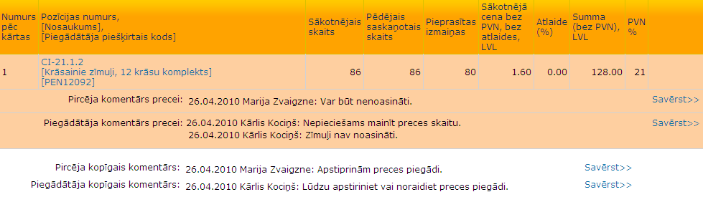
Ekrānformas bloks 108. Pasūtījuma rindu bloka attēlojums
Ja precei ir pievienots papildaprīkojums, to attēlo kursīvā zem atbilstošās pasūtījuma rindas, attēlojot izvēlēto papildaprīkojumu nosaukumus un cenas.
Piezīme! Pasūtījuma rindas attēlo tādā secībā, kā tās bija iekļautas grozā pirms pasūtījuma izveides.
Par katru pasūtījumā iekļauto preci, tabulā tiek attēlota šāda informācija:
- Numurs pēc kārtas – tiek attēlots preces numurs pēc kārtas.
- Pozīcijas numurs Nosaukums [Piegādātāja piešķirtais kods] – kā hipersaite tiek attēlots pasūtījumā iekļautās preces VV pozīcijas pilnais numurs, preces nosaukums un Piegādāja piešķirtais kods (ja precei tāds ir norādīts). Uzklikšķinot hipersaitei tiek atvērta izvēlētās preces apskates ekrānforma (skat. aprakstu Preces apskatīšana).
- Sākotnējais skaits – tiek attēlots konkrētās preces vienību daudzums, kas tika iekļauts izveidojot pirkuma pieprasījumu.
- Pēdējais saskaņotais skaits – tiek attēlots konkrētās preces pēdējais saskaņotais vienību daudzums.
- Pieprasītas izmaiņas – tiek attēlots konkrētās preces pieprasītais, izmainītais skaits.
Piezīme! Preču rindas, kurās ir definēta vērtība ‘Pieprasītas izmaiņas’, attēlo iekrāsotas.
- Sākotnējā cena bez PVN, bez atlaides, pasūtījuma izveides brīdī saglabātajā valūtā - tiek attēlota konkrētās preces sākotnējā cena ar papildaprīkojumu, bez PVN un bez atlaides.
- Atlaide (%) - tiek attēlota konkrētās preces atlaide procentos.
- Summa (bez PVN), pasūtījuma izveides brīdī saglabātajā valūtā - tiek attēlota konkrētās preces pasūtījuma summa bez PVN.
- PVN (%) - tiek attēlota konkrētajai precei piemērojamā Pievienotā vērtības nodokļa likme.
Piezīme! Preču rindas, kurām uzstādīta dzēšanas pazīme, attēlo sarkanā krāsā, pārsvītrotā fontā.
- Ja pasūtījuma rindai vai visam pasūtījumam ir pievienots komentārs, tad šos komentārus attēlo zem konkrētās preču rindas vai zem visām pasūtījuma rindām, attēlojot datumu, kad komentārs pievienots, lietotāja vārdu un uzvārdu, un pievienoto komentāru par preci vai pasūtījumu.
Piezīme! Komentāru sarakstu kārto dilstoši pēc pievienošanas datuma.
Piezīme! Pēc noklusējuma gan pirkuma pieprasījuma/pasūtījuma katrā rindā, gan kopīgā komentārā attēlo tikai katras lomas lietotāja pēdējā tam pieejamā statusā pievienoto komentāru, t.i., ja lietotājam ar attiecīgo lomu tam pieejamās pēdējās statusa maiņas laikā bija iespējams pievienot komentāru, bet tas netika pievienots, tad pēc noklusējuma komentāru neattēlo.
- <<Izvērst – attiecīgā veida komentāram eksistē iepriekš veikti komentāri, kas pēc noklusējuma nav attēloti. Pēc darbības <<Izvērst veikšanas tiek attēlots pilns attiecīgais komentārs, kā arī darbība tiek nomainīta ar darbību Savērst>>, kas attiecīgi attēlo komentāru tādā veidā, kā pēc noklusējuma.
Pasūtījuma kopsummas
Pasūtījuma kopsummu dati tiek attēloti analoģiski kā pasūtījumam esot statusā „Pirkuma pieprasījums” (skat. ekrānformas aprakstu Pasūtījuma apskatīšana un apstrāde).
Ar Pasūtījumu veiktās darbības
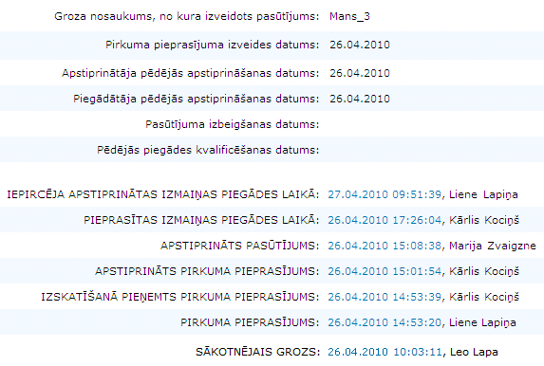
Ekrānformas bloks 109. Ar pasūtījumu veiktās darbības
- Groza nosaukums, no kura izveidots pasūtījums – tiek attēlots tas groza nosaukums, no kura tika izveidots konkrētais pasūtījums.
- Pirkuma pieprasījuma izveides datums – tiek attēlots datums, kurā tika nosūtīts pirkuma pieprasījums.
- Apstiprinātāja pēdējās apstiprināšanas datums – tiek attēlots datums, kurā Pasūtījumam piesaistītais Apstiprinātājs ir veicis pēdējo apstiprināšanu, ja Pasūtījumam šāda darbība ir veikta.
- Piegādātāja pēdējās apstiprināšanas datums – tiek attēlots datums, kurā Pasūtījumam piesaistītais Piegādātājs ir veicis pēdējo apstiprināšanu, ja Pasūtījumam šāda darbība ir veikta.
- Pasūtījuma izbeigšanas datums – tiek attēlots pasūtījuma izbeigšanas datums, ja Pasūtījumam šāda darbība ir veikta.
- Pēdējās piegādes kvalificēšanas datums - tiek attēlots pēdējās piegādes kvalificēšanas datums, ja Pasūtījumam šāda darbība ir veikta.
- Statuss – tiek attēlots statuss, kurā Pasūtījums atrodas pašlaik un katrs statuss, kurā tas ir atradies iepriekš, sakārtojot statusus to iestāšanās secībā, dilstoši (jaunākie statusi tiek attēloti saraksta augšā). Katram statusam pretī tiek attēlots Statusa datums un laiks, kad konkrētais statuss Pasūtījumam tika piešķirts, kas tiek attēlots kā hipersaite. Aiz hipersaites tiek attēlots lietotāja vārds un uzvārds, kas konkrēto statusu Pasūtījumam ir piešķīris. Uzklikšķinot hipersaitei, tiek attēlota Pasūtījuma vēsturiskā informācija, lietotāja izvēlētajā statusā (skat. aprakstu Pasūtījuma vēsturiskās informācijas apskatīšana).
- Sākotnējais grozs – hipersaite, kurā tiek attēlota informācija par sākotnējā groza datiem, kad pasūtījums tika veikts, t.i., datums un laiks. Aiz hipersaites tiek attēlots lietotāja vārds un uzvārds, kas veidojis no aktīvā groza pasūtījumu. Uzklikšķinot hipersaitei, tiek attēlota Sākotnējā groza informācija izdrukas veidā (skat. aprakstu Pasūtījumā sākotnējā groza apskate).
Pasūtījuma apskatē pieejamās darbības
- Uzklikšķinot uz spiedpogas , jaunā pārlūkprogrammas logā tiek attēlota pasūtījuma īsā izdruka (skat. aprakstu Pasūtījuma īsās informācijas izdrukāšana).
- Uzklikšķinot uz spiedpogas , jaunā pārlūkprogrammas logā tiek attēlota pasūtījuma izvērstā izdruka (skat. aprakstu Pasūtījuma izvērstās informācijas izdrukāšana).
- Uzklikšķinot uz spiedpogas , ekrānforma tiek aizvērta.

Pasūtījuma apskatīšana un apstrāde statusā ‘Pilnībā izpildīts pasūtījums’
Ekrānformas apraksts
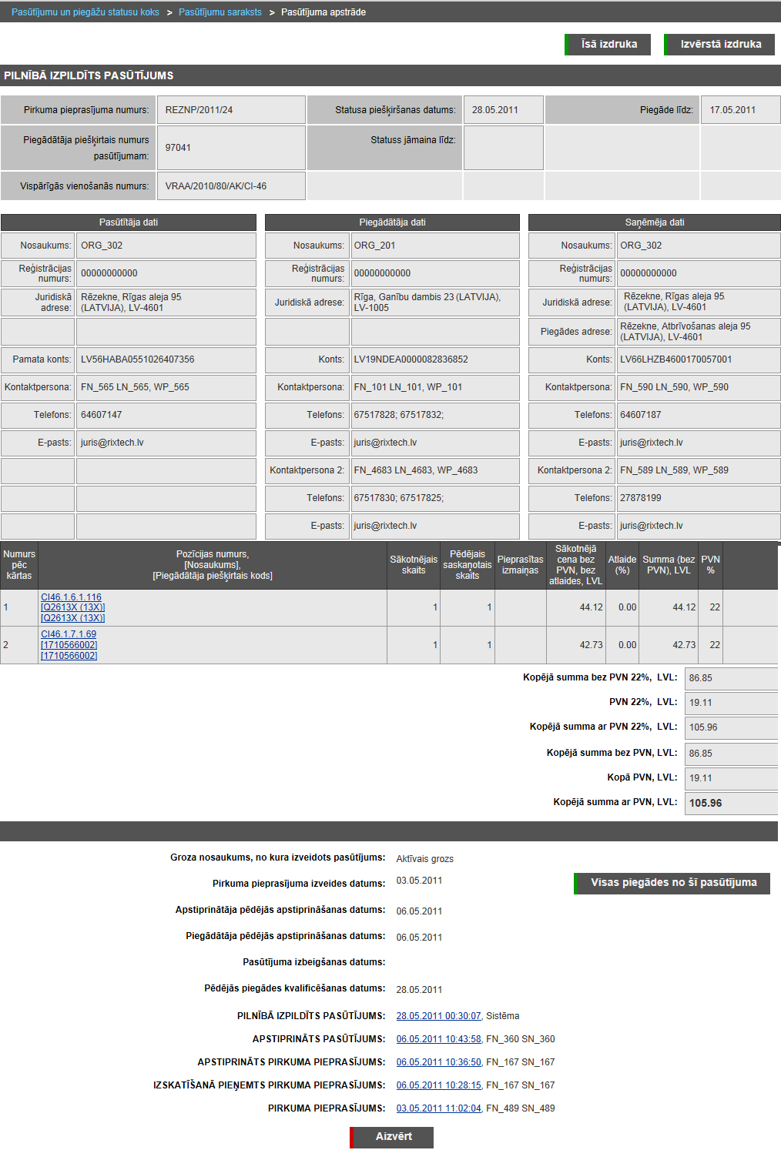
Ekrānforma 52. Pasūtījuma apskate un apstrāde statusā ‘Pilnībā izpildīts pasūtījums’
Vispārējā pasūtījuma informācija
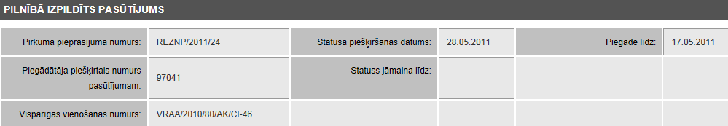
Ekrānformas bloks 110. Vispārējās pasūtījuma informācijas bloks
Virs pasūtījuma detalizētās informācijas ir novietota rinda, kurā tiek attēlots pašreizējais, izvēlētā ‘Pasūtījuma statuss’.
- Pirkuma pieprasījuma numurs – tiek attēlots sistēmas piešķirtais pasūtījuma numurs, kas pasūtījumam tika izveidots, nosūtot pirkuma pieprasījumu.
- Piegādātāja piešķirtais numurs pasūtījumam – tiek attēlots Piegādāja piešķirtais pasūtījuma numurs, ja tas ir norādīts.
- Vispārīgās vienošanās numurs – tiek attēlots Vispārīgās vienošanās pilnais nosaukums.
- Pasūtījums ir konsolidēts – hipersaite tiek attēlota tikai tad, ja aktīvajam Grozam ir veikta Grozu konsolidēšana. Uzklikšķinot uz hipersaites tiek attēlota informācija par konsolidētā Groza precēm, t.i., par piegādes adresēm, to sadalījumu pa preču kodiem un uz kurām adresēm cik preču vienības jānogādā (skat. aprakstu Grozu konsolidācija jeb apvienošana).
- Statusa piešķiršanas datums – tiek attēlots pasūtījuma pašreizējā statusa piešķiršanas datums.
- Statuss jāmaina līdz – tiek attēlots pasūtījuma apstrādes termiņš – datums, līdz kuram ir jāmaina pasūtījuma pašreizējais statuss.
- Piegāde līdz - tiek attēlots piegādes termiņa datums.
Pasūtītāja dati
Pasūtītāja dati tiek attēloti analoģiski kā pasūtījumam esot statusā „Pirkuma pieprasījums” (skat. ekrānformas bloka aprakstu sadaļā ‘Pasūtījuma apskatīšana un apstrāde’ statusā ‘Pirkuma pieprasījums’’).
Piegādātāja dati
Piegādātāja dati tiek attēloti analoģiski kā pasūtījumam esot statusā „Pirkuma pieprasījums” (skat. ekrānformas bloka aprakstu sadaļā ‘Pasūtījuma apskatīšana un apstrāde’ statusā ‘Pirkuma pieprasījums’’).
Saņēmēja dati
Saņēmēja dati tiek attēloti analoģiski kā pasūtījumam esot statusā „Pirkuma pieprasījums” (skat. ekrānformas bloka aprakstu sadaļā ‘Pasūtījuma apskatīšana un apstrāde’ statusā ‘Pirkuma pieprasījums’’).
Pasūtījuma rindas
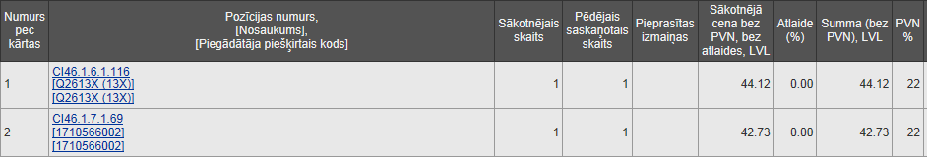
Ekrānformas bloks 111. Pasūtījuma rindu bloka attēlojums
Ja precei ir pievienots papildaprīkojums, to attēlo kursīvā zem atbilstošās pasūtījuma rindas, attēlojot izvēlēto papildaprīkojumu nosaukumus un cenas.
Piezīme! Pasūtījuma rindas attēlo tādā secībā, kā tās bija iekļautas grozā pirms pasūtījuma izveides.
Par katru pasūtījumā iekļauto preci, tabulā tiek attēlota šāda informācija:
- Numurs pēc kārtas – tiek attēlots preces numurs pēc kārtas.
- Pozīcijas numurs Nosaukums [Piegādātāja piešķirtais kods] – kā hipersaite tiek attēlots pasūtījumā iekļautās preces VV pozīcijas pilnais numurs, preces nosaukums un Piegādāja piešķirtais kods (ja precei tāds ir norādīts). Uzklikšķinot hipersaitei tiek atvērta izvēlētās preces apskates ekrānforma (skat. aprakstu Preces apskatīšana).
- Sākotnējais skaits – tiek attēlots konkrētās preces vienību daudzums, kas tika iekļauts izveidojot pirkuma pieprasījumu.
- Pēdējais saskaņotais skaits – tiek attēlots konkrētās preces pēdējais saskaņotais vienību daudzums.
- Pieprasītas izmaiņas – tiek attēlots konkrētās preces pieprasītais, izmainītais skaits.
Piezīme! Preču rindas, kurās ir definēta vērtība ‘Pieprasītas izmaiņas’, attēlo iekrāsotas.
- Sākotnējā cena bez PVN, bez atlaides, pasūtījuma izveides brīdī saglabātajā valūtā - tiek attēlota konkrētās preces sākotnējā cena ar papildaprīkojumu, bez PVN un bez atlaides.
- Atlaide (%) - tiek attēlota konkrētās preces atlaide procentos.
- Summa (bez PVN), pasūtījuma izveides brīdī saglabātajā valūtā - tiek attēlota konkrētās preces pasūtījuma summa bez PVN.
- PVN (%) - tiek attēlota konkrētajai precei piemērojamā Pievienotā vērtības nodokļa likme.
Piezīme! Preču rindas, kurām uzstādīta dzēšanas pazīme, attēlo sarkanā krāsā, pārsvītrotā fontā.
- Ja pasūtījuma rindai vai visam pasūtījumam ir pievienots komentārs, tad šos komentārus attēlo zem konkrētās preču rindas vai zem visām pasūtījuma rindām, attēlojot datumu, kad komentārs pievienots, lietotāja vārdu un uzvārdu, un pievienoto komentāru par preci vai pasūtījumu.
Piezīme! Komentāru sarakstu kārto dilstoši pēc pievienošanas datuma.
Piezīme! Pēc noklusējuma gan pirkuma pieprasījuma/pasūtījuma katrā rindā, gan kopīgā komentārā attēlo tikai katras lomas lietotāja pēdējā tam pieejamā statusā pievienoto komentāru, t.i., ja lietotājam ar attiecīgo lomu tam pieejamās pēdējās statusa maiņas laikā bija iespējams pievienot komentāru, bet tas netika pievienots, tad pēc noklusējuma komentāru neattēlo.
- <<Izvērst – attiecīgā veida komentāram eksistē iepriekš veikti komentāri, kas pēc noklusējuma nav attēloti. Pēc darbības <<Izvērst veikšanas tiek attēlots pilns attiecīgais komentārs, kā arī darbība tiek nomainīta ar darbību Savērst>>, kas attiecīgi attēlo komentāru tādā veidā, kā pēc noklusējuma.
Pasūtījuma kopsummas
Pasūtījuma kopsummu dati tiek attēloti analoģiski kā pasūtījumam esot statusā „Pirkuma pieprasījums” (skat. ekrānformas aprakstu Pasūtījuma apskatīšana un apstrāde).
Ar Pasūtījumu veiktās darbības
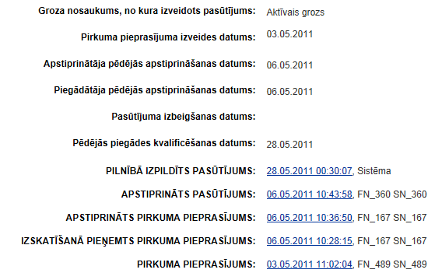
Ekrānformas bloks 112. Ar pasūtījumu veiktās darbības
- Groza nosaukums, no kura izveidots pasūtījums – tiek attēlots tas groza nosaukums, no kura tika izveidots konkrētais pasūtījums.
- Pirkuma pieprasījuma izveides datums – tiek attēlots datums, kurā tika nosūtīts pirkuma pieprasījums.
- Apstiprinātāja pēdējās apstiprināšanas datums – tiek attēlots datums, kurā Pasūtījumam piesaistītais Apstiprinātājs ir veicis pēdējo apstiprināšanu, ja Pasūtījumam šāda darbība ir veikta.
- Piegādātāja pēdējās apstiprināšanas datums – tiek attēlots datums, kurā Pasūtījumam piesaistītais Piegādātājs ir veicis pēdējo apstiprināšanu, ja Pasūtījumam šāda darbība ir veikta.
- Pasūtījuma izbeigšanas datums – tiek attēlots pasūtījuma izbeigšanas datums, ja Pasūtījumam šāda darbība ir veikta.
- Pēdējās piegādes kvalificēšanas datums - tiek attēlots pēdējās piegādes kvalificēšanas datums, ja Pasūtījumam šāda darbība ir veikta.
- Statuss – tiek attēlots statuss, kurā Pasūtījums atrodas pašlaik un katrs statuss, kurā tas ir atradies iepriekš, sakārtojot statusus to iestāšanās secībā, dilstoši (jaunākie statusi tiek attēloti saraksta augšā). Katram statusam pretī tiek attēlots Statusa datums un laiks, kad konkrētais statuss Pasūtījumam tika piešķirts, kas tiek attēlots kā hipersaite. Aiz hipersaites tiek attēlots lietotāja vārds un uzvārds, kas konkrēto statusu Pasūtījumam ir piešķīris. Uzklikšķinot hipersaitei, tiek attēlota Pasūtījuma vēsturiskā informācija, lietotāja izvēlētajā statusā (skat. aprakstu Pasūtījuma vēsturiskās informācijas apskatīšana).
- Sākotnējais grozs – hipersaite, kurā tiek attēlota informācija par sākotnējā groza datiem, kad pasūtījums tika veikts, t.i., datums un laiks. Aiz hipersaites tiek attēlots lietotāja vārds un uzvārds, kas veidojis no aktīvā groza pasūtījumu. Uzklikšķinot hipersaitei, tiek attēlota Sākotnējā groza informācija izdrukas veidā (skat. aprakstu Pasūtījumā sākotnējā groza apskate).
Pasūtījuma apskatē pieejamās darbības
- Uzklikšķinot uz spiedpogas , jaunā pārlūkprogrammas logā tiek attēlota pasūtījuma īsā izdruka (skat. aprakstu Pasūtījuma īsās informācijas izdrukāšana).
- Uzklikšķinot uz spiedpogas , jaunā pārlūkprogrammas logā tiek attēlota pasūtījuma izvērstā izdruka (skat. aprakstu Pasūtījuma izvērstās informācijas izdrukāšana).
- Uzklikšķinot uz spiedpogas , tiek attēlots visu piegāžu, kas veidotas no izvēlētā pasūtījuma, saraksts (skat. aprakstu Viena pasūtījuma visu piegāžu saraksta apskatīšana).
- Uzklikšķinot uz spiedpogas , ekrānforma tiek aizvērta.

Pasūtījumā sākotnējā groza apskate
Apraksts
Pasūtījumā sākotnējā Groza apskatīšana nozīmē Groza sākotnējo datu apskates attēlošanu, t.i., sākotnējie dati, kas tika saglabāti pie pasūtījuma kā HTML kopija. Šos datus attēlo, kā aktīvā Groza izdrukas ekrānformu.
Piekļūšanas nosacījumi
Pasūtījumā sākotnējā Groza apskatīšana ir pieejama autorizētiem sistēmas lietotājiem ar lomu Iepircējs, Apstiprinātājs, Saņēmējs un Piegādātājs, kā arī pircēju un piegādātāju organizāciju administratoriem.
Sistēmā ir jābūt izveidotam pirkuma pieprasījumam/pasūtījumam, kurā ielasīt sākotnējā Groza informāciju no aktīvā, atliktā vai optimizētā Groza (skat. aprakstu Pasūtījuma apskatīšana un apstrāde).
Piekļūšana
Pasūtījuma sākotnējā Groza informācijas apskatīšana ir pieejama no Pasūtījuma apskates ekrānformas (skat. aprakstu Pasūtījuma apskatīšana un apstrāde).
Izpildes scenārijs
Sistēmas lietotājs:
- sākotnēji atver Pasūtījuma apskates ekrānformu, kurā ir pieejama sākotnējā Groza datu apskatīšana (skat. aprakstu Pasūtījuma apskatīšana un apstrāde);
- iniciē uzklikšķinot uz Sākotnējais grozs hipersaites Datums un laiks;
- sākotnējā Groza dati tiek attēloti jaunā pārlūkprogrammas logā.
Piezīme! Izsaucot no Pasūtījuma sākotnējā Groza informāciju, tā tiek atvērta jaunā pārlūkprogrammas logā priekšapskates režīmā, kurā automātiski tiek piedāvāts veikt izdrukāšanu (tiek attēlots aktivizēts drukāšanas pārlūkprogrammas dialoglogs).

Ekrānformas apraksts
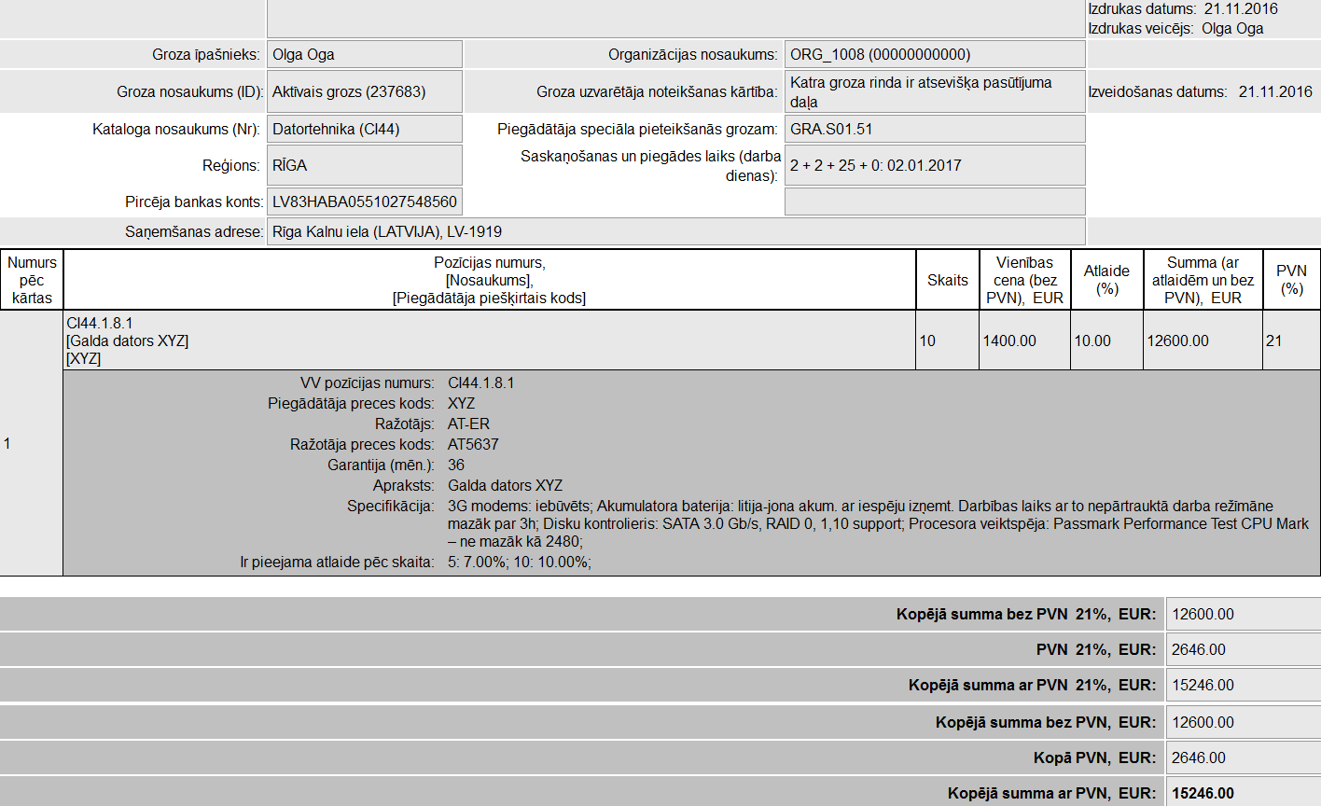
Ekrānforma 53. Grozam sākotnējo datu informācija
Sākotnējā Groza datu apskatīšanas ekrānformā tiek attēlota visa informācija, kas ir bijusi uz to brīdi un tika veidota Groza HTML kopija pasūtījumā no:
- aktīvā Groza, kad no tā tika veidots pasūtījums;
- atliktā Groza, kad automātiski tika veidots pasūtījums pēc 3 dienām;
- optimizētā Groza – ja ir notikusi optimizācija un pasūtījums tika veidots no optimizēta Groza, tad sākotnējais Grozs tiek, veidots jau, kā kopija no optimizētā Groza (ar tādām precēm un cenām kādas piemeklēja optimizācijas process).
Sākotnējā Groza datos zem katra preces ieraksta tiek attēlota papildus specifiska informācija:
- VV pozīcijas numurs – tiek attēlots precei piešķirtais VV pozīcijas numurs;
- Piegādātāja preces kods – tiek attēlots precei atbilstošais Piegādātāja piešķirtais kods;
- Ražotājs – tiek attēlots preces ražotāja nosaukums;
- Ražotāja preces kods – tiek attēlots ražotāja piešķirtais preces kods;
- Garantija (mēn.) – tiek attēlots preces garantijas periods mēnešos;
- Apraksts – tiek attēlots preces apraksts;
- Ražotāja mājas lapa – tiek attēlota ražotāja mājas lapas adrese;
- Specifikācija – zem nosaukuma tiek attēlots saraksts ar visām precei reģistrētajām īpašībām, piemēram, ja prece ir zīmulis, tad viena no specifiskajām īpašībām ir zīmuļa krāsa, u.tml.;
- Vienību skaits iepakojumā – tiek attēlots preces iepakojumā vienību skaits;
- Ir pieejama atlaide pēc skaita – tiek attēlots preču skaits, kādam tiek piemērota atlaide pēc konkrēta skaita un arī atlaides lielums procentos, kuru piemēro pēc konkrēta preču skaita.

Pasūtījuma īsās informācijas izdrukāšana

Apraksts
Pasūtījuma īsās informācijas izdrukāšana nozīmē Pasūtījuma apskates ekrānformas datu attēlošanu izdrukas ekrānformā un to izdrukāšanu.
Piekļūšanas nosacījumi
Pasūtījuma īsās informācijas izdrukāšana ir pieejama autorizētiem sistēmas lietotājiem ar lomu Iepircējs, Apstiprinātājs, Saņēmējs un Piegādātājs, kā arī pircēju un piegādātāju organizāciju administratoriem.
Sistēmā ir jābūt izveidotam pirkuma pieprasījumam/pasūtījumam, kura datus ir nepieciešams izdrukāt (skat. aprakstu Pasūtījuma apskatīšana un apstrāde).
Piekļūšana
Pasūtījuma īsās informācijas izdrukāšanai ir iespējams piekļūt no Pasūtījuma apskates ekrānformas (skat. aprakstu Pasūtījuma apskatīšana un apstrāde), izvēloties darbību Pasūtījuma īsās izdrukas iegūšanai (spiedpoga ).
Izpildes scenārijs
Sistēmas lietotājs:
- sākotnēji atver Pasūtījuma apskates ekrānformu, kurā ir pieejama īsās informācijas izdrukāšana (skat. aprakstu Pasūtījuma apskatīšana un apstrāde);
- iniciē Pasūtījuma īsās informācijas izdrukāšanu;
- īsā izdruka tiek attēlota jaunā pārlūkprogrammas logā.
Piezīme! Izsaucot Pasūtījuma īsās informācijas izdruku, tā tiek atvērta jaunā pārlūkprogrammas logā priekšapskates režīmā, kurā automātiski tiek piedāvāts veikt izdrukāšanu (tiek attēlots aktivizēts drukāšanas pārlūkprogrammas dialoglogs).
Piezīme! Izdrukāšana ir veicama, izmantojot pārlūkprogrammas standarta drukāšanas iespējas.
Ekrānformas apraksts
Tiek atvērta pasūtījuma īsās informācijas izdruka.
Piezīme! Izdrukā tiek iekļauta tā pati informācija, kas ir attēlota Pasūtījuma apskates ekrānformā (bez darbību spiedpogām), papildus attēlojot arī izdrukas sagatavošanas datumu.
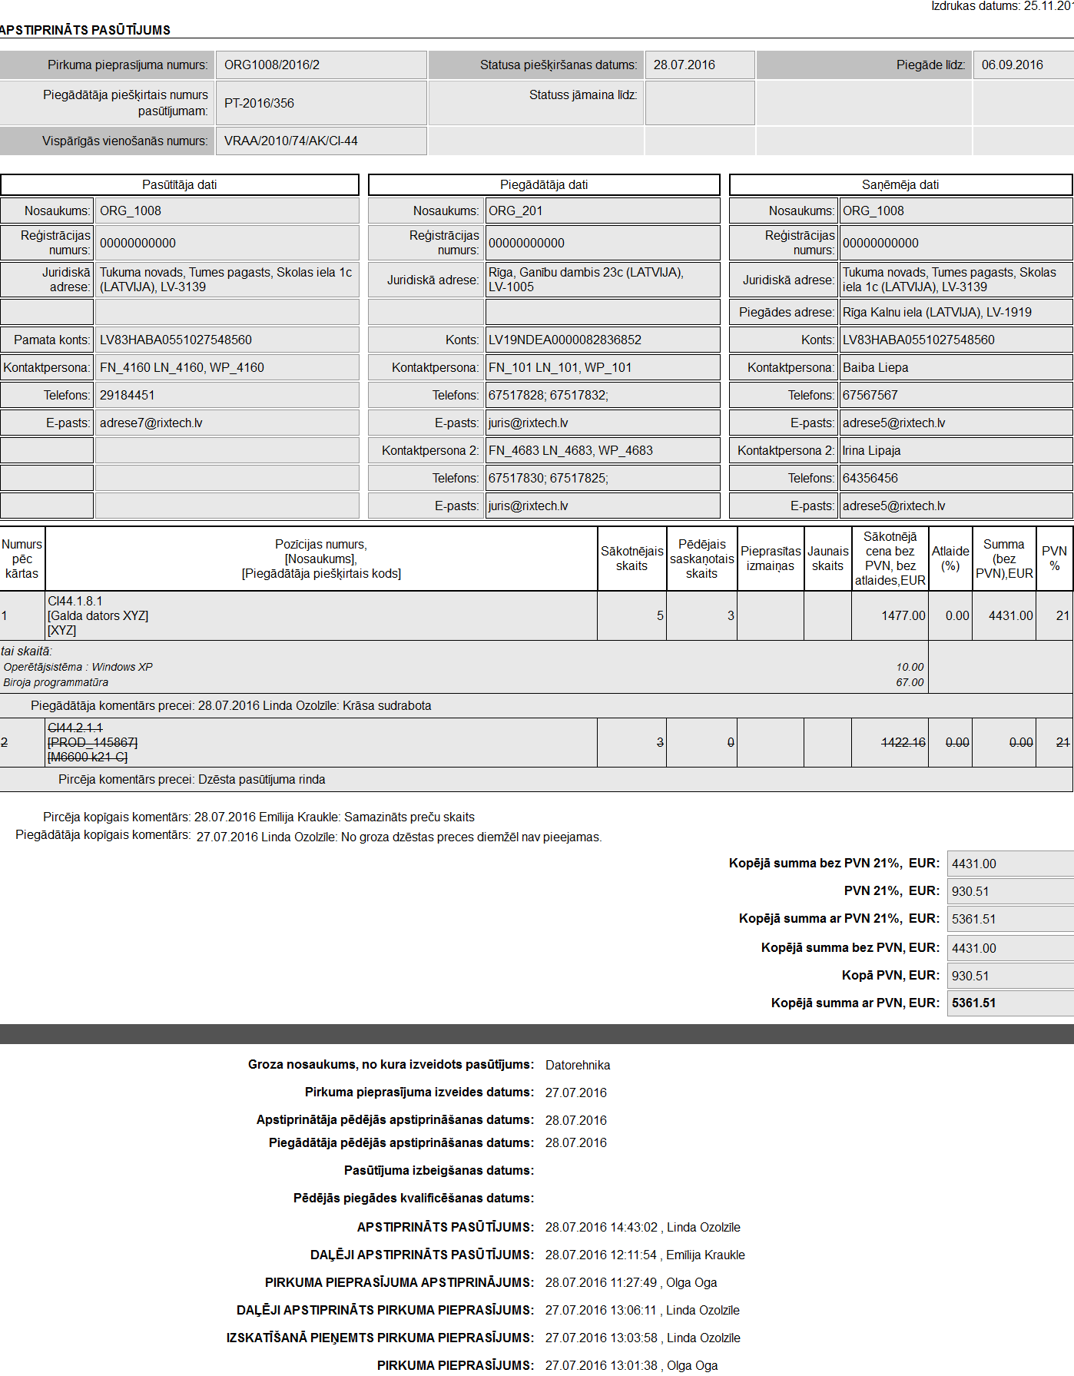
Ekrānforma 54. Pasūtījuma īsās informācijas izdruka
Ja Pasūtītāja, Piegādātāja vai Saņēmēja organizācijai sistēmā ir reģistrēts vēsturiskais nosaukums, tas tiek attēlots (noteikts simbolu skaits) iekavās, kursīvā aiz organizācijas nosaukuma.
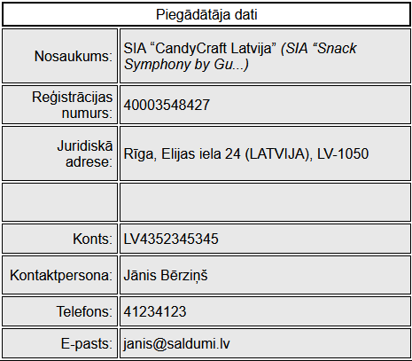
Ekrānformas bloks 113. Organizācijas informācija izdrukā

Pasūtījuma izvērstās informācijas izdrukāšana

Apraksts
Pasūtījuma izvērstās informācijas izdrukāšana nozīmē Pasūtījuma apskates ekrānformas datu attēlošanu izdrukas ekrānformā kopā ar pasūtījumā iekļauto preču specifikācijām un to izdrukāšanu.
Piekļūšanas nosacījumi
Pasūtījuma izvērstās informācijas izdrukāšana ir pieejama autorizētiem sistēmas lietotājiem ar lomu Iepircējs, Apstiprinātājs, Saņēmējs un Piegādātājs, kā pircēju un piegādātāju organizāciju administratoriem.
Sistēmā ir jābūt izveidotam pirkuma pieprasījumam/pasūtījumam, kura datus ir nepieciešams izdrukāt (skat. aprakstu Pasūtījuma apskatīšana un apstrāde).
Piekļūšana
Pasūtījuma izvērstās informācijas izdrukāšanai ir iespējams piekļūt no Pasūtījuma apskates ekrānformas (skat. aprakstu Pasūtījuma apskatīšana un apstrāde), izvēloties darbību Pasūtījuma izvērstās izdrukas iegūšanai (spiedpoga ).
Izpildes scenārijs
Sistēmas lietotājs:
- sākotnēji atver Pasūtījuma apskates ekrānformu, kurā ir pieejama izvērstās informācijas izdrukāšana (skat. aprakstu Pasūtījuma apskatīšana un apstrāde);
- iniciē Pasūtījuma izvērstās informācijas izdrukāšanu;
- izvērstā izdruka tiek attēlota jaunā pārlūkprogrammas logā.
Piezīme! Izsaucot Pasūtījuma izvērstās informācijas izdruku, tā tiek atvērta jaunā pārlūkprogrammas logā priekšapskates režīmā, kurā automātiski tiek piedāvāts veikt izdrukāšanu (tiek attēlots aktivizēts drukāšanas pārlūkprogrammas dialoglogs).
Piezīme! Izdrukāšana ir veicama, izmantojot pārlūkprogrammas standarta drukāšanas iespējas.
Ekrānformas apraksts
Tiek atvērta pasūtījuma izvērstās informācijas izdruka.
Piezīme! Izdrukā tiek iekļauta tā pati informācija, kas ir attēlota Pasūtījuma apskates ekrānformā (bez darbību spiedpogām), papildus attēlojot arī izdrukas sagatavošanas datumu un iekļaujot preču specifikācijas par katru pasūtījumā iekļauto preci.
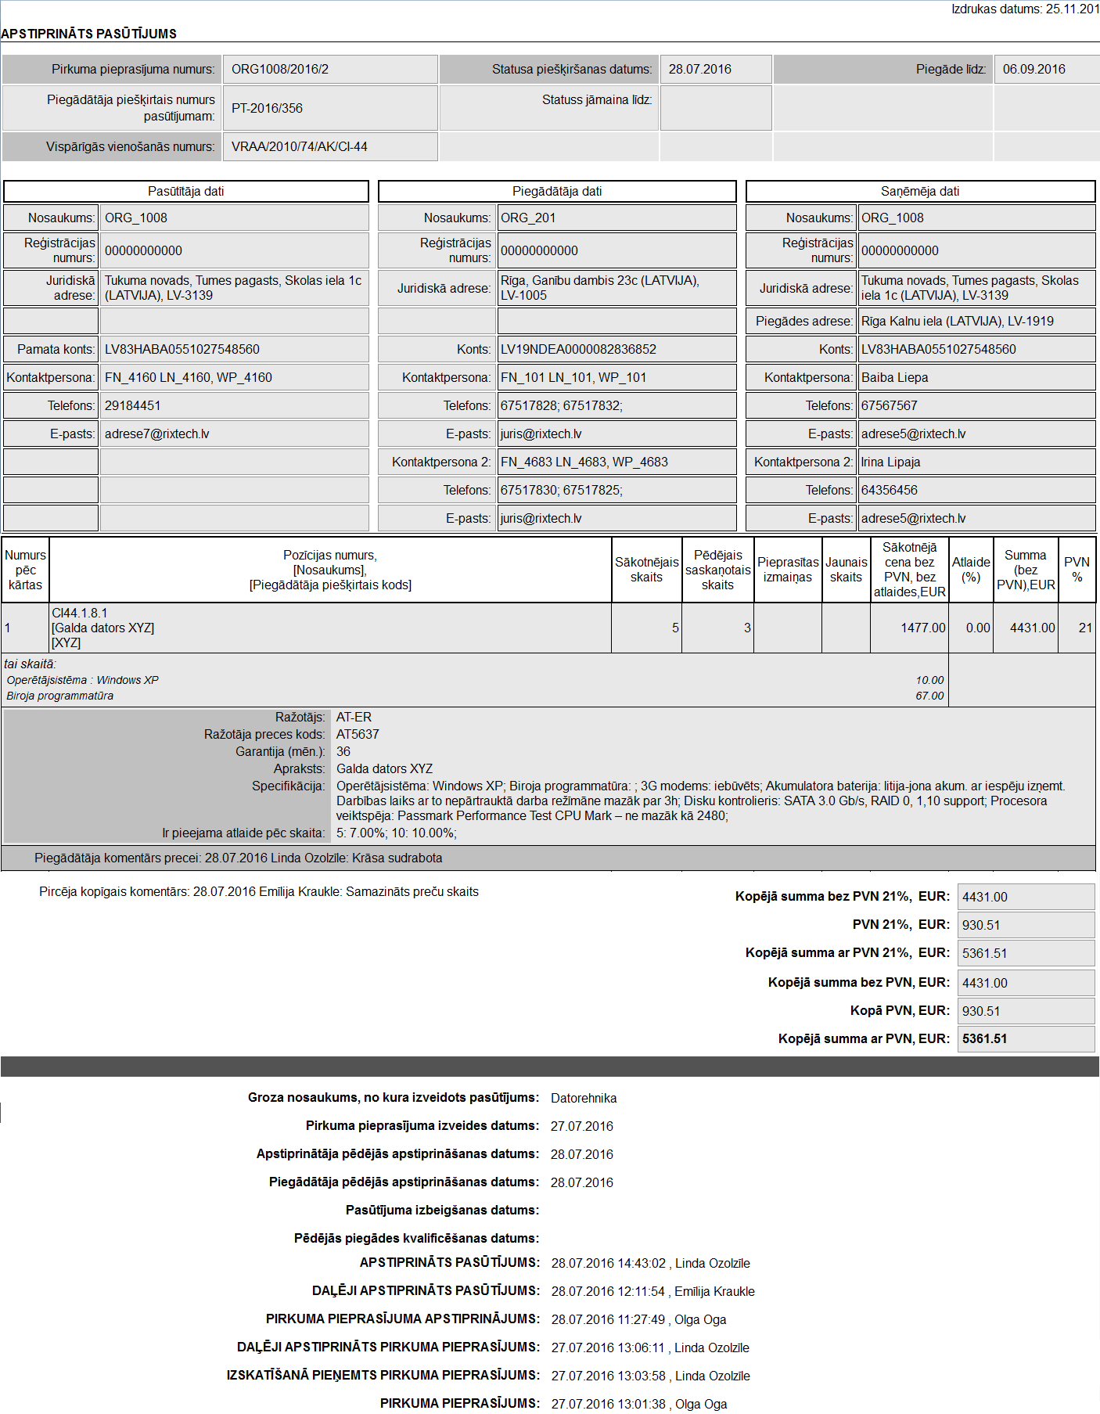
Ekrānforma 55. Pasūtījuma izvērstās informācijas izdruka
Ja Pasūtītāja, Piegādātāja vai Saņēmēja organizācijai sistēmā ir reģistrēts vēsturiskais nosaukums, tas tiek attēlots (noteikts simbolu skaits) iekavās, kursīvā aiz organizācijas nosaukuma.
Ekrānformas bloks 114. Organizācijas informācija izdrukā

Pasūtījuma vēsturiskās informācijas apskatīšana

Apraksts
Sistēmā tiek nodrošināta iespēja veikt Pasūtījuma vēsturiskās informācijas apskatīšanu, kas nozīmē, ka lietotājs var apskatīt izvēlēta Pasūtījuma datus, kādi tie bija iepriekš, lietotāja izvēlētajā Pasūtījuma statusā.
Piekļūšanas nosacījumi
Pasūtījuma vēsturiskās informācijas apskatīšana ir pieejama autorizētiem sistēmas lietotājiem ar lomu Iepircējs, Apstiprinātājs, Saņēmējs un Piegādātājs, kā arī pircēju un piegādātāju organizāciju administratoriem.
Piezīme! Pasūtījumu vēsturiskās informācijas ieraksti ir pieejami apskatei tikai par tiem pasūtījumiem, kurus lietotājs var apskatīt atbilstoši savai lomai un tiesībām (skat. aprakstu Pasūtījuma apskatīšana un apstrāde).
Sistēmā ir jābūt izveidotam pirkuma pieprasījumam/pasūtījumam, kuram jau ir mainījies statuss un eksistē vēsturiskie pirkuma pieprasījuma/pasūtījuma statusi (skat. aprakstu Pasūtījuma apskatīšana un apstrāde).
Piekļūšana
Pasūtījuma vēsturiskās informācijas apskatei ir iespējams piekļūt no Pasūtījuma apskates ekrānformas (skat. aprakstu Pasūtījuma apskatīšana un apstrāde), izvēloties nepieciešamo, vēsturisko pirkuma pieprasījuma/pasūtījuma statusa datumu un laiku.
Izpildes scenārijs
Atverot pasūtījuma vēsturiskās informācijas apskates ekrānformu, tā tiek attēlota, bloķējot pasūtījuma apskates ekrānformu, kamēr netiek veikta darbības atcelšana.
Ekrānformas apraksts
Pasūtījuma vēsturiskajā informācijā attēlo pasūtījuma datus, kādi tie bija uz izvēlētā statusa uzstādīšanas brīdi:
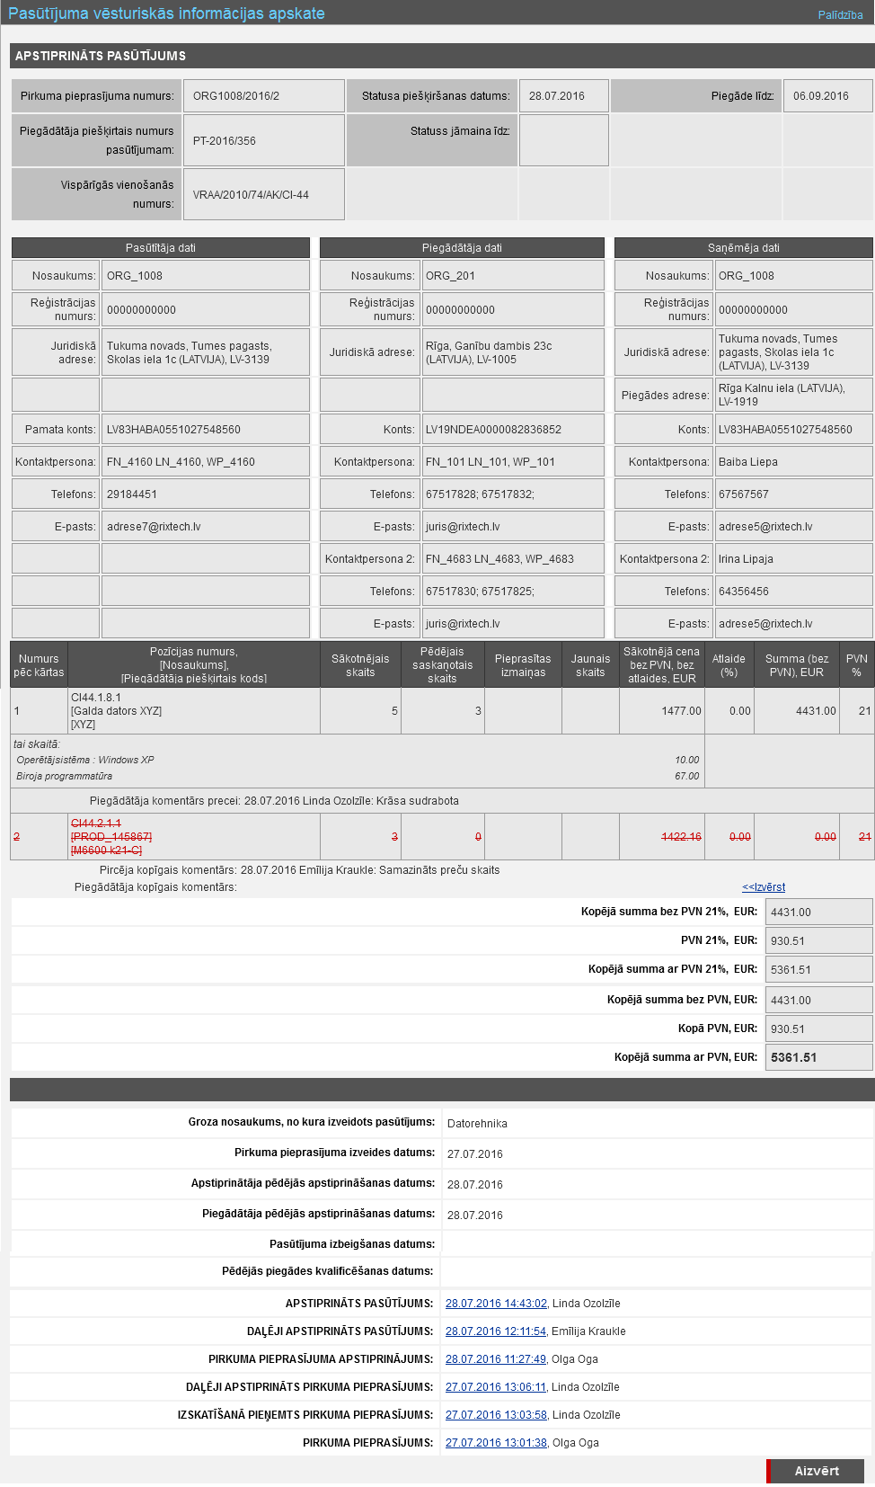
Ekrānforma 56. Pasūtījuma vēsturiskās informācijas apskate - piemērs
Ekrānformā esošo datu aizpildījums ir tāds pats, kā skatot aktuālu pasūtījumam atbilstošajā statusā, bez iespējām veikt darbības ar pasūtījumu (skat. atbilstošās ekrānformas aprakstu).

Pasūtījuma izveidošana

Apraksts
Pasūtījuma izveidošana no aktīvā Groza ir pasūtījuma izveidošana pēc tam, kad visas nepieciešamās preces ir ievietotas iepircēja aktīvajā Grozā.
Piekļūšanas nosacījumi
Pasūtījuma izveidošana ir pieejama tikai sistēmā reģistrētam, autorizētam sistēmas lietotājam ar lomu Iepircējs.
E-pasta paziņojumu par iepirkuma izveidošanu saņem tās organizācijas lietotāji ar lomu Piegādātājs, no kuras Iepircējs ir izvēlējies veikt pirkuma pieprasījumu.
Piekļūšana
Pasūtījuma izveidošana ir iespējama, atverot lietotāja aktīvo grozu un izvēloties darbību pirkuma pieprasījuma izveidošanai.
Piezīme! Pasūtījumu drīkst veidot tikai tādam katalogam, kas nav arhivēts.
Izpildes scenārijs
Pasūtījuma izveidošanas darbības ir atkarīgas no pirkuma procesā iesaistītā lietotāja lomas:
- Lietotājs ar lomu Iepircējs veic pasūtījuma izveidošanu no aktīvā Groza;
- Visi lietotāji ar lomu Piegādātājs (kas ir tās organizācijas lietotāji, no kuras Iepircējs ir veicis pirkuma pieprasījumu) saņem e-pasta paziņojumu par izveidoto pasūtījumu:
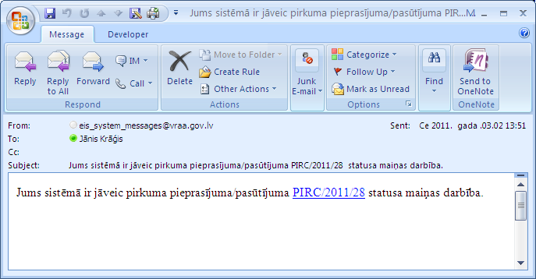
Paziņojums 32. E-pasta paziņojums par izveidotu pasūtījumu
E-pastā norādītais Pirkuma pieprasījuma/pasūtījuma numurs ir kā hipersaite, uz kuras uzklikšķinot tiek iniciēta Pasūtījuma datu apskatīšana un apstrāde (skat. aprakstu Pasūtījuma apskatīšana un apstrāde).
- Pie pirkuma pieprasījuma veidošanas, ja Groza kopsumma bez PVN pārsniedz katalogam norādīto lielumu (norādāms sistēmas konfigurācijas parametros kā noklusētā vērtība katram katalogam), tad Grozam tiek uzstādīts statuss – Atlikts un visām ieinteresētajām pusēm (lietotājiem ar lomu Piegādātājs, Nozares eksperts, Sistēmas administrators, Iepircējs un piesaistītajiem Apstiprinātājiem) tiek izsūtīts paziņojums:
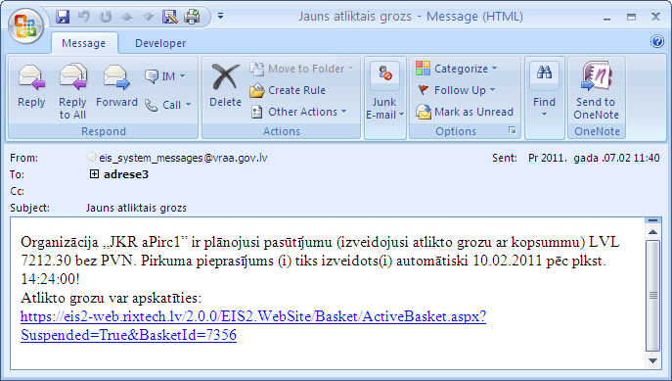
Paziņojums 33. E-pasta paziņojums par atliktu grozu

Pirkuma pieprasījuma izbeigšana

Apraksts
Pirkuma pieprasījuma izbeigšana ir kāda, Iepircēja jau sistēmā izveidota pirkuma pieprasījuma datu atsaukšana (dzēšana).
Piekļūšanas nosacījumi
Pirkuma pieprasījuma izbeigšana ir pieejama tikai sistēmā reģistrētam, autorizētam sistēmas lietotājam ar lomu Iepircējs.
E-pasta paziņojumu par pirkuma pieprasījuma pārtraukšanu saņem tās organizācijas lietotāji ar lomu Piegādātājs, kuri varētu paņemt pirkuma pieprasījumu izpildei, ja tas netiktu izbeigts.
Piekļūšana
Pirkuma pieprasījuma izbeigšanu ir iespējams veikt pasūtījuma apskatīšanas un apstrādes ekrānformā (skat. aprakstu Pasūtījuma apskatīšana un apstrāde), izvēloties darbību pasūtījuma izbeigšanai (spiedpoga ).
Piezīme! Pasūtījumu var izbeigt tikai tad, ja tas ir statusā „Pirkuma pieprasījums”.
Piezīme! Pasūtījumu drīkst modificēt tikai tādam katalogam, kas nav arhivēts.
Izpildes scenārijs
Veicot pasūtījuma izbeigšanu, tiek izpildītas šādas darbības:
- Lietotājs ar lomu Iepircējs iniciē noteikta pirkuma pieprasījuma izbeigšanu;
- Sistēma dzēš izvēlēto pirkuma pieprasījumu;
- Par pirkuma pieprasījuma izbeigšanu, visiem tiem Piegādātāja organizācijas lietotājiem (ar lomu Piegādātājs), kuri varētu paņemt pirkuma pieprasījumu izpildei, ja tas netiktu izbeigts, tiek nosūtīts e-pasta ziņojums:
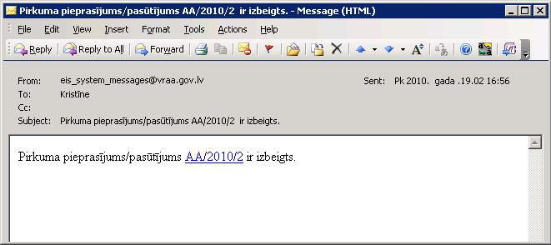
Paziņojums 34. Paziņojums par pirkuma pieprasījuma izbeigšanu

Pirkuma pieprasījuma/Pasūtījuma apstiprināšana no Piegādātāja puses

Apraksts
Pirkuma pieprasījuma apstiprināšana no Piegādātāja puses ir kāda Iepircēja sistēmā izveidota pirkuma pieprasījuma pilnīga vai daļēja datu apstiprināšana, ko veic Piegādātājs.
Pasūtījuma apstiprināšana no Piegādātāja puses ir kāda daļēji apstiprināta pasūtījuma apstiprināšana.
Piekļūšanas nosacījumi
Pirkuma pieprasījuma vai Pasūtījuma apstiprināšana no Piegādātāja puses ir pieejama tikai sistēmā reģistrētam, autorizētam sistēmas lietotājam ar lomu Piegādātājs.
E-pasta paziņojumu par pirkuma pieprasījuma apstiprināšanu saņem abi Iepircējam, kurš izveidoja pirkuma pieprasījumu, piesaistītie Apstiprinātāji.
Par pasūtījuma apstiprināšanu e-pasta ziņojumu saņem Iepircējs, Apstiprinātājs un Saņēmējs.
Piekļūšana
Pirkuma pieprasījuma vai pasūtījuma apstiprināšanu ir iespējams veikt pasūtījuma apskatīšanas un apstrādes ekrānformā (skat. aprakstu Pasūtījuma apskatīšana un apstrāde), izvēloties darbību pirkuma pieprasījuma vai pasūtījuma apstiprināšanai (spiedpoga vai spiedpoga ).
Piezīme! Pirkuma pieprasījumu var apstiprināt tikai tad, ja tas ir statusā „Pirkuma pieprasījums” vai „Daļēji apstiprināts pasūtījums”.
Piezīme! Pirkuma pieprasījumu/Pasūtījumu drīkst modificēt tikai tādam katalogam, kas nav arhivēts.
Izpildes scenārijs
Veicot pirkuma pieprasījuma apstiprināšanu, tiek izpildītas šādas darbības:
- Lietotājs ar lomu Piegādātājs iniciē noteikta pirkuma pieprasījuma apstiprināšanu.
- Ja pirkuma pieprasījumā ir veiktas preču skaita izmaiņas, sistēma attēlo brīdinājuma paziņojumu:
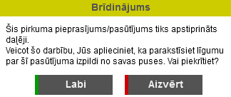
Paziņojums 35. Paziņojums par daļēju apstiprinājumu no Piegādātāja puses
- Lietotājam neapstiprinot pirkuma pieprasījuma/pasūtījuma daļēju apstiprināšanu (uzklikšķinot spiedpogai ), pasūtījuma apstiprināšana tiek atcelta un lietotājam ir iespējams veikt norādītās vērtības ‘Jaunais skaits’ koriģēšanu.
- Ja lietotājs apstiprina brīdinājuma paziņojumu (uzklikšķinot spiedpogai ), tad pirkuma pieprasījums/pasūtījums tiek daļēji apstiprināts no Piegādātāja puses.
- Lai veiktu pirkuma pieprasījuma daļēju apstiprināšanu, t.i., apstiprinot iekļautas preces 'Jaunais skaits' vērtību, kas ir mazāka par 'Sākotnējais skaits' norādīto vērtību, lietotājam ir jāievada komentārs.
- Ja ir veiktas skaita izmaiņas, bet nav norādīts komentārs mainītajai precei vai visam pasūtījumam kopumā, tad tiek attēlots kļūdas paziņojums:
Paziņojums 36. Kļūdas paziņojums par komentāra obligātumu
- Ja pirkuma pieprasījumā nav veiktas preču skaita izmaiņas, tiek attēlots brīdinājuma paziņojums par līguma noslēgšanu
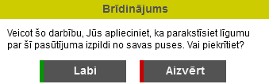
Paziņojums 37. Paziņojums par līguma parakstīšanu no Piegādātāja puses
- Sistēma maina pirkuma pieprasījuma statusu atbilstoši Piegādātāja norādītajam preču skaitam:
- uz „Daļēji apstiprināts pirkuma pieprasījums”, ja pirkuma pieprasījums ir statusā „Pirkuma pieprasījums” un ir veiktas preču skaita izmaiņas;
- uz „Apstiprināts pirkuma pieprasījums”, ja pirkuma pieprasījums ir statusā „Pirkuma pieprasījums” un skaita izmaiņas nav veiktas.
- Ja pirkuma pieprasījums ir statusā „Pirkuma pieprasījums” un visu pirkuma pieprasījuma/pasūtījuma rindu 'Jaunais skaits' vērtība ir 0 vai tās atzīmētas kā dzēstas, tad apstrāde tiek veikta kā pirkuma pieprasījuma neapstiprināšanas gadījumā (skat. aprakstu Pirkuma pieprasījuma/Pasūtījuma noraidīšana no Piegādātāja puses).
- uz „Apstiprināts pasūtījums”, ja pasūtījums bija statusā „Daļēji apstiprināts pasūtījums”.
- Sistēma saglabā pasūtījuma datus.
- Par pirkuma pieprasījuma apstiprināšanu no Piegādātāja puses, tiek nosūtīts e-pasta ziņojums:
- neatkarīgi no statusa „Daļēji apstiprināts pirkuma pieprasījums” vai „Apstiprināts pirkuma pieprasījums”, abiem Apstiprinātājiem, kas piesaistīti Iepircējam, kurš izveidoja pirkuma pieprasījumu, tiek nosūtīts e-pasta ziņojums:
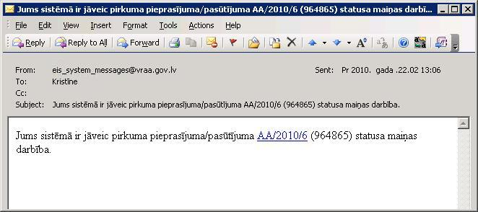
Paziņojums 38. Paziņojums par pirkuma pieprasījuma statusa maiņas darbību
- Par pasūtījuma apstiprināšanu (statusu mainot uz „Apstiprināts pasūtījums”), Iepircējam, Apstiprinātājam un Saņēmējam tiek nosūtīts e-pasta ziņojums:
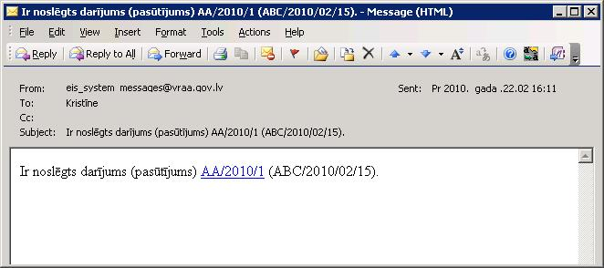
Paziņojums 39. Paziņojums par darījuma noslēgšanu
- E-pastā norādītais Pirkuma pieprasījuma/pasūtījuma numurs ir kā hipersaite, uz kuras uzklikšķinot tiek iniciēta pasūtījuma datu apskatīšana un apstrāde (skat. aprakstu Pasūtījuma apskatīšana un apstrāde).

Pirkuma pieprasījuma/Pasūtījuma noraidīšana no Piegādātāja puses

Apraksts
Pirkuma pieprasījuma noraidīšana no Piegādātāja puses ir kāda, Iepircēja sistēmā izveidota pirkuma pieprasījuma, atzīmēšana kā neapstiprināts, ko veic Piegādātājs.
Pasūtījuma noraidīšana no Piegādātāja puses ir kāda daļēji apstiprināta pasūtījuma noraidīšana.
Piekļūšanas nosacījumi
Pirkuma pieprasījuma vai pasūtījuma noraidīšana no Piegādātāja puses ir pieejama tikai sistēmā reģistrētam, autorizētam sistēmas lietotājam ar lomu Piegādātājs.
E-pasta paziņojumu par pirkuma pieprasījuma vai pasūtījuma noraidīšanu saņem Iepircējs, kurš izveidoja pirkuma pieprasījumu, Apstiprinātājs, Nozares eksperts, kuram piesaistītā kataloga preces ietvertas pirkuma pieprasījumā, kā arī Katalogā, kurā izveidots pirkuma pieprasījums, atribūtā ‘Kontroles paziņojumu e-pasts’ norādītais adresāts.
Piekļūšana
Pirkuma pieprasījuma vai pasūtījuma noraidīšanu ir iespējams veikt pasūtījuma apskatīšanas un apstrādes ekrānformā (skat. aprakstu Pasūtījuma apskatīšana un apstrāde), izvēloties darbību pasūtījuma noraidīšanai (spiedpoga ).
Piezīme! Pirkuma pieprasījumu/Pasūtījumu var noraidīt (neapstiprināt) tikai tad, ja tas ir statusā „Pirkuma pieprasījums” vai „Daļēji apstiprināts pasūtījums”.
Piezīme! Pirkuma pieprasījumu/Pasūtījumu drīkst modificēt tikai tādam katalogam, kas nav arhivēts.
Izpildes scenārijs
Veicot pirkuma pieprasījuma noraidīšanu, tiek izpildītas šādas darbības:
- Lietotājs ar lomu Piegādātājs iniciē noteikta pirkuma pieprasījuma vai pasūtījuma noraidīšanu;
- Sistēma par izvēlētā pirkuma pieprasījuma vai pasūtījuma noraidīšanu attēlo brīdinājuma paziņojumu:
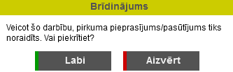
Paziņojums 40. Paziņojums par pirkuma pieprasījuma noraidīšanu no Piegādātāja puses
- Lietotājam neapstiprinot pirkuma pieprasījuma noraidīšanu (uzklikšķinot spiedpogai ), pasūtījuma neapstiprināšana tiek atcelta.
- Veicot pirkuma pieprasījuma noraidīšanu (neapstiprināšanu), Piegādātājam ir jānorāda pasūtījuma kopīgais komentārs. Ja kopīgais komentārs nav norādīts, tad sistēma attēlo kļūdas paziņojumu par komentāra norādīšanas nepieciešamību:
Paziņojums 41. Kļūdas paziņojums par komentāra obligātumu
- Apstiprinot brīdinājuma paziņojumu (uzklikšķinot spiedpogai ), pirkuma pieprasījums tiek izbeigts, mainot statusu uz „Atteikts pirkuma pieprasījums”, ja statuss bija „Pirkuma pieprasījums”, vai „Atteikts daļējs pasūtījums”, ja statuss bija „Daļēji apstiprināts pasūtījums”.
- Pēc pirkuma pieprasījuma vai pasūtījuma neapstiprināšanas, lietotājam tiek attēlots Pasūtījumu saraksts (skat. aprakstu Pasūtījumu saraksta apskatīšana).
- Par pirkuma pieprasījuma vai pasūtījuma izbeigšanu no Piegādātāja puses, tiek nosūtīts e-pasta ziņojums:
Paziņojums 42. Paziņojums par pirkuma pieprasījuma noraidīšanu
- Ja statuss tiek mainīts uz „Atteikts pirkuma pieprasījums”, tad paziņojumu nosūta Iepircējam, kurš izveidoja pirkuma pieprasījumu, Nozares ekspertam, kuram piesaistītā kataloga preces ietvertas pasūtījumā, kā arī Katalogā, kurā izveidots pasūtījums, atribūtā ‘Kontroles paziņojumu e-pasts’ norādītajam adresātam.
- Ja statuss tiek mainīts uz „Atteikts daļējs pasūtījums”, tad paziņojumu nosūta Iepircējam, kurš izveidoja pirkuma pieprasījumu, Apstiprinātājam un Nozares ekspertam, kuram piesaistītā kataloga preces ietvertas pasūtījumā.
- E-pastā norādītais Pirkuma pieprasījuma/pasūtījuma numurs ir kā hipersaite, uz kuras uzklikšķinot tiek iniciēta pasūtījuma datu apskatīšana un apstrāde (skat. aprakstu Pasūtījuma datu apskatīšana un apstrāde).

Komentāra uzturēšana pasūtījumam

Apraksts
Sistēmā tiek nodrošināta iespēja pievienot, modificēt vai dzēst pasūtījuma apstrādē iesaistīta lietotāja komentāru par noteiktu preci vai pasūtījumu kopumā, kas saistīts ar pasūtījuma izpildi.
Pasūtījumam konkrētajā pasūtījuma statusā pievienoto komentāru var rediģēt vai dzēst tikai, kamēr pasūtījumam statuss nav mainījies.
Piekļūšanas nosacījumi
Komentāra uzturēšana pasūtījumam ir pieejama tikai sistēmā reģistrētiem, autorizētiem sistēmas lietotājiem ar lomu Iepircējs, Apstiprinātājs, Saņēmējs vai Piegādātājs.
Piezīme! Lietotājs var komentēt tikai tos pirkuma pieprasījumus vai pasūtījumus, kas tam ir pieejami.
Piekļūšana
Komentāra uzturēšanu pasūtījumam ir iespējams veikt pasūtījuma apskatīšanas un apstrādes ekrānformā (skat. aprakstu Pasūtījuma apskatīšana un apstrāde), izvēloties darbību attiecīgi preču rindas komentēšanai vai visa pasūtījuma komentēšanai.
Piezīme! Darbība "Komentēt" pasūtījumam ir iespējama tikai tad, ja pasūtījums ir kādā no statusiem: "Izskatīšanā pieņemts pirkuma pieprasījums", "Daļēji apstiprināts pirkuma pieprasījums", "Pirkuma pieprasījuma apstiprinājums", "Apstiprināts pirkuma pieprasījums", "Daļēji apstiprināts pasūtījums", "Apstiprināts pasūtījums", "Pircēja pieprasītas izmaiņas piegādes laikā", "Pieprasītas izmaiņas piegādes laikā" vai "Iepircēja apstiprinātas izmaiņas piegādes laikā".
Šajos statusos komentāru var uzturēt tikai tas lietotājs, kuram ir pieejama pasūtījuma apstrāde noteiktajā statusā.
Piezīme! Pasūtījumu var komentēt tikai tādam katalogam, kas nav arhivēts.
Izpildes scenārijs
Veicot pasūtījumā iekļautas preču rindas komentēšanu vai visa pasūtījuma komentēšanu, komentāra uzturēšanas ekrānforma tiek attēlota jaunā logā, bloķējot pasūtījuma apskatīšanas un apstrādes ekrānformu, kamēr netiek veikta komentāra pievienošana, modificēšana (tajā skaitā šajā pasūtījuma iepriekš pievienota komentāra rediģēšana vai dzēšana) vai darbības atcelšana.
Ekrānformas apraksts
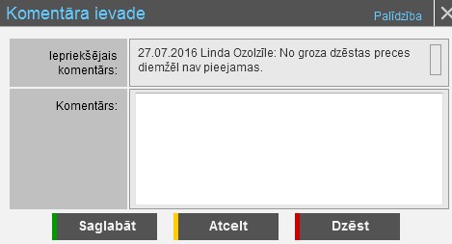
Ekrānforma 57. Komentāra ievade
Komentāra ievades formā tiek attēlots:
- Iepriekšējais komentārs - pēc noklusējuma attēlo tikai katras lomas lietotāja pēdējā tam pieejamā statusā pievienoto komentāru, t.i., ja lietotājam ar attiecīgo lomu tam pieejamās pēdējās statusa maiņas laikā bija iespējams pievienot komentāru, bet tas netika pievienots, tad pēc noklusējuma komentāru neattēlo.
- <<Izvērst – attiecīgā veida komentāram eksistē iepriekš veikti komentāri, kas pēc noklusējuma nav attēloti. Pēc darbības <<Izvērst veikšanas tiek attēlots pilns attiecīgais komentārs, kā arī darbība tiek nomainīta ar darbību Savērst>>, kas attiecīgi attēlo komentāru tādā veidā, kā pēc noklusējuma.
- Komentārs – daudzrindu teksta ievadlauks lietotāja komentāra pašreizējā pasūtījuma statusā norādīšanai.
Spiedpogu darbība
- Uzklikšķinot uz spiedpogas , pašreizējā statusa komentārs tiek saglabāts attiecīgi pie konkrēta preču ieraksta zem nosaukuma vai zem visa pasūtījuma;
- Uzklikšķinot uz spiedpogas , tiek atcelta komentāra pievienošana konkrētai preces rindai vai pasūtījumam, vai arī ja ir atvērts esošs komentārs rediģēšanai, izmaiņas netiek saglabātas;
- Uzklikšķinot uz spiedpogas , sistēma attēlo dzēšanas brīdinājuma paziņojumu:
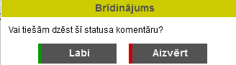
Paziņojums 43. Brīdinājuma paziņojums par statusa komentāra dzēšanu
- Lietotājam neapstiprinot statusa komentāra dzēšanu (uzklikšķinot uz spiedpogas ), komentāra dzēšana tiek atcelta.
- Ja lietotājs apstiprina statusa komentāra dzēšanu (uzklikšķinot uz spiedpogas ), tad atbilstošais komentārs pie konkrēta preču ieraksta pašreizējā statusā vai visam pasūtījumam kopumā tiek dzēsts un vairs netiek attēlots.
Pieejamais atbalsts
- Uzklikšķinot uz hipersaites Palīdzība, tiek atvērta elektroniska lietotāja rokasgrāmata ar atvērtu atbilstošu nodaļas aprakstu atvērtajai ekrānformai.

Pirkuma pieprasījuma noraidīšana no Iepircēja puses

Apraksts
Pirkuma pieprasījuma noraidīšana no Iepircēja puses ir kāda, pirkuma pieprasījuma atzīmēšana kā neapstiprināts, ko veic Iepircējs.
Piekļūšanas nosacījumi
Pirkuma pieprasījuma noraidīšana no Iepircēja puses ir pieejama tikai sistēmā reģistrētam, autorizētam sistēmas lietotājam ar lomu Iepircējs.
E-pasta paziņojumu par pirkuma pieprasījuma noraidīšanu saņem Piegādātājs, Nozares eksperts, kuram piesaistītā kataloga preces ietvertas pirkuma pieprasījumā, kā arī Katalogā, kurā izveidots pirkuma pieprasījums, atribūtā ‘Kontroles paziņojumu e-pasts’ norādītais adresāts.
Piekļūšana
Pirkuma pieprasījuma noraidīšanu ir iespējams veikt pasūtījuma apskatīšanas un apstrādes ekrānformā.
Piezīme! Pirkuma pieprasījumu no Iepircēja puses var noraidīt (neapstiprināt) tikai tad, ja tas ir statusā „Daļēji apstiprināts pirkuma pieprasījums”.
Piezīme! Pasūtījumu drīkst modificēt tikai tādam katalogam, kas nav arhivēts.
Izpildes scenārijs
Veicot pirkuma pieprasījuma noraidīšanu no Iepircēja puses, tiek izpildītas šādas darbības:
- Lietotājs ar lomu Iepircējs iniciē noteikta pirkuma pieprasījuma noraidīšanu;
- Sistēma izbeidz pirkuma pieprasījumu, mainot statusu uz „Atteikts daļējs pieprasījums”;
- Par pirkuma pieprasījuma izbeigšanu no Iepircēja puses, Piegādātājam, Nozares ekspertam, kuram piesaistītā kataloga preces ietvertas pasūtījumā, kā arī Katalogā, kurā izveidots pasūtījums, atribūtā ‘Kontroles paziņojumu e-pasts’ norādītajam adresātam tiek nosūtīts e-pasta ziņojums:
Paziņojums 44. Paziņojums par pirkuma pieprasījuma noraidīšanu
E-pastā norādītais Pirkuma pieprasījuma/pasūtījuma numurs ir kā hipersaite, uz kuras uzklikšķinot tiek iniciēta pasūtījuma datu apskatīšana un apstrāde (skat. aprakstu Pasūtījuma apskatīšana un apstrāde).

Pirkuma pieprasījuma apstiprināšana no Apstiprinātāja puses

Apraksts
Pirkuma pieprasījuma apstiprināšana no Apstiprinātāja puses ir kāda Iepircēja sistēmā izveidota pirkuma pieprasījuma pilnīga vai daļēja datu apstiprināšana no Apstiprinātāja puses, ja Piegādātājs Iepircēja pirkuma pieprasījumu ir apstiprinājis.
Piekļūšanas nosacījumi
Pirkuma pieprasījuma apstiprināšana no Apstiprinātāja puses ir pieejama tikai sistēmā reģistrētam, autorizētam sistēmas lietotājam ar lomu Apstiprinātājs.
E-pasta paziņojumu par pirkuma pieprasījuma apstiprināšanu saņem Iepircējs, Saņēmējs un Piegādātājs.
Piekļūšana
Pirkuma pieprasījuma apstiprināšanu ir iespējams veikt pasūtījuma apskatīšanas un apstrādes ekrānformā.
Piezīme! Pirkuma pieprasījumu var apstiprināt tikai tad, ja tas ir statusā „Pirkuma pieprasījuma apstiprinājums”.
Piezīme! Pasūtījumu drīkst modificēt tikai tādam katalogam, kas nav arhivēts.
Izpildes scenārijs
Veicot pirkuma pieprasījuma apstiprināšanu, tiek izpildītas šādas darbības:
- Lietotājs ar lomu Apstiprinātājs iniciē noteikta pirkuma pieprasījuma apstiprināšanu.
- Sistēma maina pirkuma pieprasījuma statusu atbilstoši Apstiprinātāja norādītajam preču skaitam:
- uz „Daļēji apstiprināts pasūtījums”, ja pirkuma pieprasījums tiek apstiprināts no Apstiprinātāja puses un ir veiktas preču skaita izmaiņas;
- uz „Apstiprināts pasūtījums”, ja pirkuma pieprasījums tiek apstiprināts no Apstiprinātāja puses un skaita izmaiņas nav veiktas.
- Ja visu pirkuma pieprasījuma/pasūtījuma rindu 'Jaunais skaits' vērtība ir 0 vai tās atzīmētas kā dzēstas, tad apstrāde tiek veikta kā pirkuma pieprasījuma neapstiprināšanas gadījumā (skat. aprakstu Pirkuma pieprasījuma noraidīšana no Apstiprinātāja puses).
- Par pirkuma pieprasījuma apstiprināšanu no Apstiprinātāja puses, atkarībā no statusa, tiek nosūtīts e-pasta ziņojums:
- Ja pirkuma pieprasījumam statuss tiek mainīts uz „Daļēji apstiprināts pasūtījums”, tad e-pasta ziņojums tiek nosūtīts Piegādātājam:
Paziņojums 45. Paziņojums par pirkuma pieprasījuma statusa maiņas darbību
- Ja pirkuma pieprasījumam statuss tiek mainīts uz „Apstiprināts pasūtījums”, tad e-pasta ziņojums tiek nosūtīts Iepircējam, kurš izveidoja pirkuma pieprasījumu, Saņēmējam un Piegādātājam:
Paziņojums 46. Paziņojums par pasūtījuma noslēgšanu
E-pastā norādītais Pirkuma pieprasījuma/pasūtījuma numurs ir kā hipersaite, uz kuras uzklikšķinot tiek iniciēta pasūtījuma datu apskatīšana un apstrāde (skat. aprakstu Pasūtījuma apskatīšana un apstrāde).

Pirkuma pieprasījuma noraidīšana no Apstiprinātāja puses

Apraksts
Pirkuma pieprasījuma noraidīšana no Apstiprinātāja puses ir kāda, Iepircēja sistēmā izveidota pirkuma pieprasījuma, atzīmēšana kā neapstiprināts no Apstiprinātāja puses, ja Piegādātājs šo pirkuma pieprasījumu ir daļēji apstiprinājis.
Piekļūšanas nosacījumi
Pirkuma pieprasījuma noraidīšana no Apstiprinātāja puses ir pieejama tikai sistēmā reģistrētam, autorizētam sistēmas lietotājam ar lomu Apstiprinātājs.
E-pasta paziņojumu par pirkuma pieprasījuma noraidīšanu saņem Iepircējs, kurš izveidoja pirkuma pieprasījumu, Piegādātājs, Nozares eksperts, kuram piesaistītā kataloga preces ietvertas pirkuma pieprasījumā, kā arī Katalogā, kurā izveidots pirkuma pieprasījums, atribūtā ‘Kontroles paziņojumu e-pasts’ norādītais adresāts.
Piekļūšana
Pirkuma pieprasījuma noraidīšanu ir iespējams veikt pasūtījuma apskatīšanas un apstrādes ekrānformā.
Piezīme! Pirkuma pieprasījumu var noraidīt (neapstiprināt) tikai tad, ja tas ir statusā „Pirkuma pieprasījuma apstiprinājums” vai „Apstiprināts pirkuma pieprasījums”.
Piezīme! Pirkuma pieprasījumu drīkst modificēt tikai tādam katalogam, kas nav arhivēts.
Izpildes scenārijs
Veicot pirkuma pieprasījuma noraidīšanu, tiek izpildītas šādas darbības:
- Lietotājs ar lomu Apstiprinātājs iniciē noteikta pirkuma pieprasījuma noraidīšanu;
- Pirkuma pieprasījums tiek izbeigts, mainot statusu uz „Atteikts daļējs pasūtījums”, ja statuss bija „Pirkuma pieprasījuma apstiprinājums” vai uz „Atteikts apstiprinātais pirkuma pieprasījums”, ja statuss bija „Apstiprināts pirkuma pieprasījums”.
- Par pirkuma pieprasījuma izbeigšanu no Apstiprinātāja puses, Iepircējam, kurš izveidoja pirkuma pieprasījumu, Piegādātājam, Nozares ekspertam, kuram piesaistītā kataloga preces ietvertas pasūtījumā, kā arī Katalogā, kurā izveidots pasūtījums, atribūtā ‘Kontroles paziņojumu e-pasts’ norādītajam adresātam tiek nosūtīts e-pasta ziņojums:
Paziņojums 47. Paziņojums par pasūtījuma izbeigšanu
E-pastā norādītais Pirkuma pieprasījuma/pasūtījuma numurs ir kā hipersaite, uz kuras uzklikšķinot tiek iniciēta pasūtījuma datu apskatīšana un apstrāde (skat. aprakstu Pasūtījuma apskatīšana un apstrāde).

Pasūtījuma izmaiņu pieprasīšana no Apstiprinātāja puses

Apraksts
Pasūtījuma izmaiņu pieprasīšana no Apstiprinātāja puses ir preču skaita izmaiņu pieprasīšana kādā jau apstiprinātā pasūtījumā, ko veic Apstiprinātājs.
Piekļūšanas nosacījumi
Pasūtījuma izmaiņu pieprasīšana no Apstiprinātāja puses ir pieejama tikai sistēmā reģistrētam, autorizētam sistēmas lietotājam ar lomu Apstiprinātājs.
E-pasta paziņojumu par pirkuma pieprasījuma apstiprināšanu saņem Piegādātājs.
Piekļūšana
Pasūtījuma izmaiņu pieprasīšanu no Apstiprinātāja puses ir iespējams veikt pasūtījuma apskatīšanas un apstrādes ekrānformā.
Piezīme! Pasūtījuma izmaiņu pieprasīšanu no Apstiprinātāja puses var veikt tikai statusā „Apstiprināts pasūtījums”.
Piezīme! Pasūtījumu drīkst modificēt tikai tādam katalogam, kas nav arhivēts.
Izpildes scenārijs
Veicot pasūtījuma izmaiņu apstiprināšanu, tiek izpildītas šādas darbības:
- Lietotājs ar lomu Apstiprinātājs iniciē noteikta pasūtījuma veikto preču skaita izmaiņu apstiprināšanu.
- Sistēma maina statusu uz „Pieprasītas izmaiņas piegādes laikā”.
- Par pasūtījuma grozījumiem Piegādātājam tiek nosūtīts e-pasta ziņojums par statusa maiņas darbības veikšanu:
Paziņojums 48. Paziņojums par pirkuma pieprasījuma statusa maiņas darbību
E-pastā norādītais Pirkuma pieprasījuma/pasūtījuma numurs ir kā hipersaite, uz kuras uzklikšķinot tiek iniciēta pasūtījuma datu apskatīšana un apstrāde (skat. aprakstu Pasūtījuma apskatīšana un apstrāde).

Pasūtījuma izmaiņu pieprasīšana no Piegādātāja puses

Apraksts
Pasūtījuma izmaiņu pieprasīšana no Piegādātāja puses ir piegādes termiņu vai preču skaita izmaiņu pieprasīšana kādā jau apstiprinātā pasūtījumā, ko veic Piegādātājs.
Piekļūšanas nosacījumi
Pasūtījuma izmaiņu pieprasīšana no Piegādātāja puses ir pieejama tikai sistēmā reģistrētam, autorizētam sistēmas lietotājam ar lomu Piegādātājs.
E-pasta paziņojumu par pirkuma pieprasījuma apstiprināšanu saņem Iepircējs, kurš izveidoja pirkuma pieprasījumu.
Piekļūšana
Pasūtījuma izmaiņu pieprasīšanu no Piegādātāja puses ir iespējams veikt pasūtījuma apskatīšanas un apstrādes ekrānformā (skat. aprakstu Pasūtījuma apskatīšana un apstrāde), izvēloties darbību pasūtījuma izmaiņu apstiprināšanai (spiedpoga ), pēc tam, kad ekrānformā ir norādītas nepieciešamās izmaiņas.
Piezīme! Pasūtījuma izmaiņu pieprasīšanu no Piegādātāja puses var veikt tikai statusā „Apstiprināts pasūtījums”.
Piezīme! Pasūtījumu drīkst modificēt tikai tādam katalogam, kas nav arhivēts.
Izpildes scenārijs
Veicot pasūtījuma izmaiņu apstiprināšanu, tiek izpildītas šādas darbības:
- Lietotājs ar lomu Piegādātājs iniciē noteikta pasūtījuma veikto preču skaita un/vai piegādes termiņa izmaiņu apstiprināšanu.
- Sistēma attēlo brīdinājuma paziņojumu:
Paziņojums 49. Paziņojums par līguma grozījumu parakstīšanu
- Lietotājam atceļot pasūtījuma izmaiņu apstiprināšanu (uzklikšķinot spiedpogai ), pasūtījuma izmaiņu apstiprināšana tiek pārtraukta.
- Ja lietotājs apstiprina brīdinājuma paziņojumu (uzklikšķinot spiedpogai ), tad līguma izmaiņas tiek apstiprinātas no Piegādātāja puses un Sistēma maina statusu uz „Pieprasītas izmaiņas piegādes laikā”.
- Sistēma saglabā pasūtījuma datus.
- Pēc pirkuma pieprasījuma apstiprinājuma, Piegādātājam tiek attēlots Pasūtījumu saraksts (skat. aprakstu Pasūtījumu saraksta apskatīšana).
- Par pasūtījuma grozījumiem Iepircējam tiek nosūtīts e-pasta ziņojums par statusa maiņas darbības veikšanu:
Paziņojums 50. Paziņojums par pasūtījuma statusa maiņas darbību
E-pastā norādītais Pirkuma pieprasījuma/pasūtījuma numurs ir kā hipersaite, uz kuras uzklikšķinot tiek iniciēta pasūtījuma datu apskatīšana un apstrāde (skat. aprakstu Pasūtījuma apskatīšana un apstrāde).
Ekrānformas apraksts
Pasūtījuma izmaiņu pieprasīšanu lietotājs var veikt Pasūtījuma apskatīšanas un apstrādes ekrānformā, ja Pasūtījums ir statusā ‘Apstiprināts pasūtījums’.
Ekrānforma 58. Pasūtījuma apskatīšana statusā ‘Apstiprināts pasūtījums’ - Piegādātājam
Piezīme! Darbību ‘Grozīt pasūtījumu’ var veikt tikai tad, ja izpildās kāds no nosacījumiem: kādā pasūtījuma rindā 'Jaunais skaits' ir atšķirīgs no 'Saskaņotais skaits' vai Pasūtījumam mainīts piegādes datums.
Ekrānformā attēloto datu aprakstu skatīt Pasūtījuma apskatīšanas un apstrādes ekrānformā (skat. aprakstu Pasūtījuma apskatīšana un apstrāde).

Pasūtījuma izmaiņu apstiprināšana no Piegādātāja puses

Apraksts
Pasūtījuma izmaiņu apstiprināšana no Piegādātāja puses ir kāda pasūtījuma Pircēja pieprasītu izmaiņu – piegādājamo preču daudzuma - apstiprināšana no Piegādātāja puses.
Piekļūšanas nosacījumi
Pasūtījuma izmaiņu apstiprināšana no Piegādātāja puses ir pieejama tikai sistēmā reģistrētam, autorizētam sistēmas lietotājam ar lomu Piegādātājs.
E-pasta paziņojumu par pasūtījuma izmaiņām saņem Iepircējs, Saņēmējs, Apstiprinātājs, Nozares eksperts, kuram piesaistītā kataloga preces ietvertas pasūtījumā, kā arī Katalogā, kurā izveidots pasūtījums, atribūtā ‘Kontroles paziņojumu e-pasts’ norādītais adresāts.
Piekļūšana
Pasūtījuma izmaiņu apstiprināšanu ir iespējams veikt pasūtījuma apskatīšanas un apstrādes ekrānformā (skat. aprakstu Pasūtījuma apskatīšana un apstrāde), izvēloties darbību pasūtījuma apstiprināšanai (spiedpoga vai spiedpoga ).
Piezīme! Pasūtījuma izmaiņas var apstiprināt tikai tad, ja tas ir statusā „Pircēja pieprasītas izmaiņas piegādes laikā”.
Piezīme! Pasūtījumu drīkst modificēt tikai tādam katalogam, kas nav arhivēts.
Izpildes scenārijs
Veicot pasūtījuma izmaiņu apstiprināšanu, tiek izpildītas šādas darbības:
- Lietotājs ar lomu Piegādātājs iniciē noteikta pasūtījuma Pircēja pieprasītu izmaiņu apstiprināšanu.
- Sistēma attēlo brīdinājuma paziņojumu:
Paziņojums 51. Paziņojums par līguma grozījumu parakstīšanu
- Lietotājam neapstiprinot pasūtījuma izmaiņu apstiprināšanu (uzklikšķinot spiedpogai ), pasūtījuma izmaiņu apstiprināšana tiek pārtraukta.
- Apstiprinātājam apstiprinot brīdinājuma paziņojumu (uzklikšķinot spiedpogai ), pasūtījumam tiek mainīts statuss atkarībā no pasūtījuma izpildes:
- Ja kādā preču rindā nav fiksēta apstiprināmā skaita preču kvalificēta piegāde, tad maina pasūtījuma statusu uz „Apstiprināts pasūtījums”.
- Ja visās preču rindās ir fiksēta apstiprināmā skaita preču kvalificēta piegāde, tad maina pasūtījuma statusu uz „Pilnībā izpildīts pasūtījums”.
- Sistēma saglabā pasūtījuma datus.
- Par līguma grozījuma apstiprinājumu, atkarībā no statusa, tiek nosūtīts e-pasta ziņojums:
- Ja pasūtījumam statuss tiek mainīts uz „Apstiprināts pasūtījums”, tad e-pasta ziņojums tiek nosūtīts Iepircējam, Saņēmējam, Nozares ekspertam, kuram piesaistītā kataloga preces ietvertas pasūtījumā, kā arī Katalogā, kurā izveidots pasūtījums, atribūtā ‘Kontroles paziņojumu e-pasts’ norādītajam adresātam:
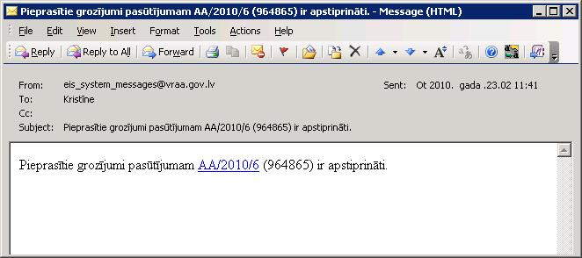
Paziņojums 52. E-pasta ziņojums līguma grozījuma apstiprinājumu
- Ja pasūtījumam statuss tiek mainīts uz „Pilnībā izpildīts pasūtījums”, tad e-pasta ziņojums par pasūtījuma izpildi pilnībā tiek nosūtīts Iepircējam, Saņēmējam, Apstiprinātājam, Nozares ekspertam, kuram piesaistītā kataloga preces ietvertas pasūtījumā, kā arī Katalogā, kurā izveidots pasūtījums, atribūtā ‘Kontroles paziņojumu e-pasts’ norādītajam adresātam:
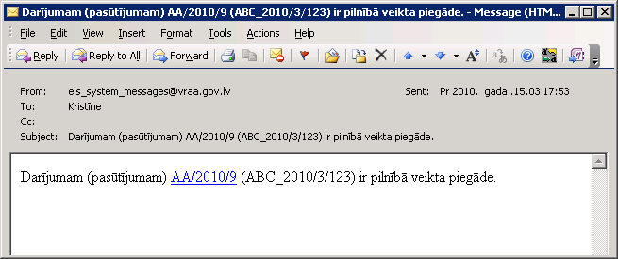
Paziņojums 53. E-pasta ziņojums par pilnībā izpildītu pasūtījumu
E-pastā norādītais Pasūtījuma numurs ir kā hipersaite, uz kuras uzklikšķinot tiek iniciēta pasūtījuma datu apskatīšana un apstrāde (skat. aprakstu Pasūtījuma apskatīšana un apstrāde).

Pasūtījuma izmaiņu noraidīšana no Piegādātāja puses

Apraksts
Pasūtījuma izmaiņu noraidīšana no Piegādātāja puses ir kāda pasūtījuma, kuram Pircēja lietotājs ir pieprasījis līguma izmaiņas, noraidīšana.
Tāpat Piegādātājs var atsaukt savas piedāvātās pasūtījuma izmaiņas.
Piekļūšanas nosacījumi
Pasūtījuma izmaiņu noraidīšana no Piegādātāja puses ir pieejama tikai sistēmā reģistrētam, autorizētam sistēmas lietotājam ar lomu Piegādātājs.
E-pasta ziņojums, par Piegādātāja noraidītām pasūtījuma izmaiņām (pasūtījuma statusā „Pircēja pieprasītas izmaiņas piegādes laikā”), tiek nosūtīts Apstiprinātājam. Savukārt, e-pasta paziņojums par Piegādātāja atsauktām pasūtījuma izmaiņām (pasūtījuma statusā „Pieprasītas izmaiņas piegādes laikā”) tiek nosūtīts Iepircējam.
Piekļūšana
Pasūtījuma izmaiņu noraidīšanu ir iespējams veikt pasūtījuma apskatīšanas un apstrādes ekrānformā (skat. aprakstu Pasūtījuma apskatīšana un apstrāde), izvēloties darbību pasūtījumā pieprasīto izmaiņu atteikšanai (spiedpoga ).
Piezīme! Piegādātājs Pircēja piedāvātos līguma grozījums var noraidīt, ja pasūtījums ir statusā „Pircēja pieprasītas izmaiņas piegādes laikā”.
Piezīme! Piegādātājs savus piedāvātos līguma grozījums var atcelt, ja pasūtījums ir statusā „Pieprasītas izmaiņas piegādes laikā”.
Piezīme! Pasūtījumu drīkst modificēt tikai tādam katalogam, kas nav arhivēts.
Izpildes scenārijs
Veicot pasūtījumā pieprasīto izmaiņu atteikšanu, tiek izpildītas šādas darbības:
- Lietotājs ar lomu Piegādātājs iniciē noteikta pasūtījuma izmaiņu atteikšanu vai atsaukšanu.
- Sistēma maina pasūtījuma statusu uz „Apstiprināts pasūtījums”.
- Pēc pasūtījuma izmaiņu atteikšanas vai atsaukšanas, lietotājam tiek attēlots Pasūtījumu saraksts (skat. aprakstu Pasūtījumu saraksta apskatīšana).
- Par pasūtījuma izmaiņu atteikšanu vai atsaukšanu, tiek nosūtīts e-pasta ziņojums:
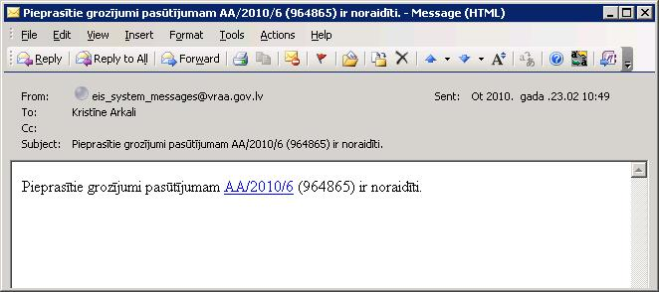
Paziņojums 54. E-pasta ziņojums par pasūtījuma grozījumu noraidīšanu
- Ja pasūtījums bija statusā „Pircēja pieprasītas izmaiņas piegādes laikā”, tad paziņojums tiek nosūtīts Apstiprinātājam;
- Ja pasūtījums bija statusā „Pieprasītas izmaiņas piegādes laikā”, tad paziņojums tiek nosūtīts Iepircējam.
E-pastā norādītais Pasūtījuma numurs ir kā hipersaite, uz kuras uzklikšķinot tiek iniciēta pasūtījuma datu apskatīšana un apstrāde (skat. aprakstu Pasūtījuma apskatīšana un apstrāde).

Pasūtījuma izmaiņu noraidīšana no Iepircēja puses

Apraksts
Pasūtījuma izmaiņu noraidīšana ir kāda pasūtījuma, kuram Piegādātāja lietotājs ir pieprasījis līguma izmaiņas, noraidīšana.
Piekļūšanas nosacījumi
Pasūtījuma izmaiņu noraidīšana no Iepircēja puses ir pieejama tikai sistēmā reģistrētam, autorizētam sistēmas lietotājam ar lomu Iepircējs.
E-pasta ziņojums par Iepircēja noraidītām pasūtījuma izmaiņām (pasūtījuma statusā „Pieprasītas izmaiņas piegādes laikā”) tiek nosūtīts Piegādātājam un Nozares ekspertam, kuram piesaistītā kataloga preces ietvertas pasūtījumā, kā arī Katalogā, kurā izveidots pasūtījums, atribūtā ‘Kontroles paziņojumu e-pasts’ norādītajam adresātam.
Piekļūšana
Pasūtījuma izmaiņu noraidīšanu ir iespējams veikt pasūtījuma apskatīšanas un apstrādes ekrānformā.
Piezīme! Iepircējs Piegādātāja piedāvātos līguma grozījums var noraidīt, ja pasūtījums ir statusā „Pieprasītas izmaiņas piegādes laikā”.
Piezīme! Pasūtījumu drīkst modificēt tikai tādam katalogam, kas nav arhivēts.
Izpildes scenārijs
Veicot pasūtījumā pieprasīto izmaiņu atteikšanu, tiek izpildītas šādas darbības:
- Lietotājs ar lomu Iepircējs iniciē noteikta pasūtījuma izmaiņu atteikšanu.
- Sistēma maina pasūtījuma statusu uz „Apstiprināts pasūtījums”.
- Par pasūtījuma izmaiņu noraidīšanu Piegādātājam, Nozares ekspertam, kuram piesaistītā kataloga preces ietvertas pasūtījumā, kā arī Katalogā, kurā izveidots pasūtījums, atribūtā ‘Kontroles paziņojumu e-pasts’ norādītajam adresātam, tiek nosūtīts e-pasta ziņojums:
Paziņojums 55. E-pasta ziņojums par pasūtījuma grozījumu noraidīšanu
E-pastā norādītais Pasūtījuma numurs ir kā hipersaite, uz kuras uzklikšķinot tiek iniciēta pasūtījuma datu apskatīšana un apstrāde (skat. aprakstu Pasūtījuma apskatīšana un apstrāde).

Pasūtījuma izmaiņu apstiprināšana no Apstiprinātāja puses

Apraksts
Pasūtījuma izmaiņu apstiprināšana no Apstiprinātāja puses ir kāda pasūtījuma Piegādātāja pieprasīto izmaiņu, kuras Iepircējs ir apstiprinājis no savas puses, apstiprināšana.
Piekļūšanas nosacījumi
Pasūtījuma izmaiņu apstiprināšana no Apstiprinātāja puses ir pieejama tikai sistēmā reģistrētam, autorizētam sistēmas lietotājam ar lomu Apstiprinātājs.
E-pasta paziņojumu par pasūtījuma izmaiņām saņem Piegādātājs, Iepircējs un Saņēmējs.
Piekļūšana
Pasūtījuma izmaiņu apstiprināšanu ir iespējams veikt pasūtījuma apskatīšanas un apstrādes ekrānformā.
Piezīme! Pasūtījuma izmaiņas var apstiprināt tikai tad, ja tas ir statusā „Iepircēja apstiprinātas izmaiņas piegādes laikā”.
Piezīme! Pasūtījumu drīkst modificēt tikai tādam katalogam, kas nav arhivēts.
Izpildes scenārijs
Veicot pasūtījuma izmaiņu apstiprināšanu, tiek izpildītas šādas darbības:
- Lietotājs ar lomu Apstiprinātājs iniciē noteikta pasūtījuma Iepircēja apstiprinātu izmaiņu apstiprināšanu.
- Pasūtījumam tiek mainīts statuss atkarībā no pasūtījuma izpildes:
- Ja kādā preču rindā nav fiksēta apstiprināmā skaita preču kvalificēta piegāde, tad maina pasūtījuma statusu uz „Apstiprināts pasūtījums”.
- Ja visās preču rindās ir fiksēta apstiprināmā skaita preču kvalificēta piegāde, tad maina pasūtījuma statusu uz „Pilnībā izpildīts pasūtījums”.
- Par līguma grozījuma apstiprinājumu Piegādātājam, Iepircējam un Saņēmējam tiek nosūtīts e-pasta ziņojums:
- Ja pasūtījumam statuss tiek mainīts uz „Apstiprināts pasūtījums”, tad tiek nosūtīts e-pasts par pasūtījuma izmaiņu apstiprinājumu:
Paziņojums 56. E-pasta ziņojums līguma grozījuma apstiprinājumu
- Ja pasūtījumam statuss tiek mainīts uz „Pilnībā izpildīts pasūtījums”, tad tiek nosūtīts e-pasts par pilnībā izpildītu pasūtījumu:
Paziņojums 57. E-pasta ziņojums par pilnībā izpildītu pasūtījumu
E-pastā norādītais Pasūtījuma numurs ir kā hipersaite, uz kuras uzklikšķinot tiek iniciēta pasūtījuma datu apskatīšana un apstrāde (skat. aprakstu Pasūtījuma apskatīšana un apstrāde).

Pasūtījuma izmaiņu noraidīšana no Apstiprinātāja puses

Apraksts
Pasūtījuma izmaiņu noraidīšana no Apstiprinātāja puses ir kāda pasūtījuma, kuram Piegādātājs ir pieprasījis līguma izmaiņas, un Iepircējs šīs izmaiņas ir apstiprinājis, izmaiņu noraidīšana.
Piekļūšanas nosacījumi
Pasūtījuma izmaiņu noraidīšana no Apstiprinātāja puses ir pieejama tikai sistēmā reģistrētam, autorizētam sistēmas lietotājam ar lomu Apstiprinātājs.
E-pasta ziņojums, par Apstiprinātāja noraidītām pasūtījuma izmaiņām tiek nosūtīts Pasūtītājam un Iepircējam.
Piekļūšana
Pasūtījuma izmaiņu noraidīšanu ir iespējams veikt pasūtījuma apskatīšanas un apstrādes ekrānformā.
Piezīme! Apstiprinātājs piedāvātos līguma grozījums var noraidīt, ja pasūtījums ir statusā „Iepircēja apstiprinātas izmaiņas piegādes laikā”.
Piezīme! Pasūtījumu drīkst modificēt tikai tādam katalogam, kas nav arhivēts.
Izpildes scenārijs
Veicot pasūtījumā pieprasīto izmaiņu atteikšanu, tiek izpildītas šādas darbības:
- Lietotājs ar lomu Apstiprinātājs iniciē noteikta pasūtījuma izmaiņu atteikšanu.
- Sistēma maina pasūtījuma statusu uz „Apstiprināts pasūtījums”.
- Par pasūtījuma izmaiņu atteikšanu Pasūtītājam un Iepircējam, tiek nosūtīts e-pasta ziņojums:
Paziņojums 58. E-pasta ziņojums par pasūtījuma grozījumu noraidīšanu
E-pastā norādītais Pasūtījuma numurs ir kā hipersaite, uz kuras uzklikšķinot tiek iniciēta pasūtījuma datu apskatīšana un apstrāde (skat. aprakstu Pasūtījuma apskatīšana un apstrāde).

Pasūtījuma izbeigšana

Apraksts
Pasūtījuma izbeigšana ir kāda pasūtījuma, kuram ir beidzies piegādes termiņš, bet piegādes nav veiktas, izbeigšana.
Piekļūšanas nosacījumi
Pasūtījuma izbeigšana ir pieejama atkarībā no pasūtījuma statusa tikai sistēmā reģistrētam, autorizētam sistēmas lietotājam ar lomu Apstiprinātājs vai Iepircējs.
Piezīme! Pasūtījumu var izbeigt tikai tad, ja tas ir statusā „Apstiprināts pasūtījums”, „Pieprasītas izmaiņas piegādes laikā” vai „Iepircēja apstiprinātas izmaiņas piegādes laikā” un tam ir pagājis piegādes termiņš.
Atbilstoši pasūtījuma statusam, kurā tas tiek noraidīts, e-pasta paziņojumu par pasūtījuma pārtraukšanu saņem Piegādātājs, Iepircējs, Apstiprinātājs, Saņēmējs, Nozares eksperts, kuram piesaistītā kataloga preces ietvertas pasūtījumā, kā arī Katalogā, kurā izveidots pasūtījums, atribūtā ‘Kontroles paziņojumu e-pasts’ norādītais adresāts.
Piekļūšana
Pasūtījuma izbeigšanu ir iespējams veikt pasūtījuma apskatīšanas un apstrādes ekrānformā.
Piezīme! Apstiprinātājs pasūtījumu var izbeigt tikai tad, ja tas ir statusā „Apstiprināts pasūtījums” vai „Iepircēja apstiprinātas izmaiņas piegādes laikā” un tam ir pagājis piegādes termiņš.
Piezīme! Iepircējs pasūtījumu var izbeigt tikai tad, ja tas ir statusā „Pieprasītas izmaiņas piegādes laikā” un tam ir pagājis piegādes termiņš.
Piezīme! Pasūtījumu drīkst modificēt tikai tādam katalogam, kas nav arhivēts.
Izpildes scenārijs
Veicot pasūtījuma izbeigšanu, tiek izpildītas šādas darbības:
- Atbilstoši pasūtījuma statusam, lietotājs ar lomu Apstiprinātājs vai Iepircējs iniciē noteikta pasūtījuma izbeigšanu;
- Sistēma maina pasūtījuma statusu uz „Izbeigts pasūtījums”;
- Par pasūtījuma izbeigšanu, tiek nosūtīts e-pasta ziņojums:
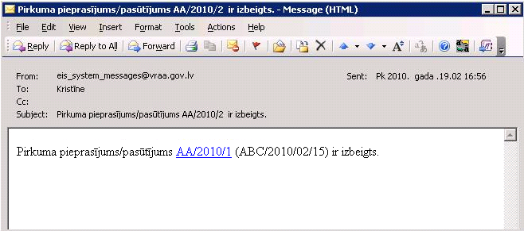
Paziņojums 59. Paziņojums par pasūtījuma izbeigšanu
- Ja pasūtījums tiek pārtraukts, tam esot statusā „Apstiprināts pasūtījums”, e-pasta paziņojumu par pasūtījuma pārtraukšanu saņem Piegādātājs, Iepircējs, Apstiprinātājs un Saņēmējs.
- Ja pasūtījums tiek pārtraukts, tam esot statusā „Pieprasītas izmaiņas piegādes laikā”, e-pasta paziņojumu par pasūtījuma pārtraukšanu saņem Piegādātājs, Apstiprinātājs, Saņēmējs, Nozares eksperts, kuram piesaistītā kataloga preces ietvertas pasūtījumā, kā arī Katalogā, kurā izveidots pasūtījums, atribūtā ‘Kontroles paziņojumu e-pasts’ norādītais adresāts.
- Ja pasūtījums tiek pārtraukts, tam esot statusā „Iepircēja apstiprinātas izmaiņas piegādes laikā”, e-pasta paziņojumu par pasūtījuma pārtraukšanu saņem Piegādātājs, Iepircējs, Saņēmējs, Nozares eksperts, kuram piesaistītā kataloga preces ietvertas pasūtījumā, kā arī Katalogā, kurā izveidots pasūtījums, atribūtā ‘Kontroles paziņojumu e-pasts’ norādītais adresāts.
E-pastā norādītais Pirkuma pieprasījuma/pasūtījuma numurs ir kā hipersaite, uz kuras uzklikšķinot tiek iniciēta pasūtījuma datu apskatīšana un apstrāde (skat. aprakstu Pasūtījuma apskatīšana un apstrāde).

Piegādes

Piegāžu saraksta apskatīšana

Apraksts
Sistēma nodrošina iespēju saraksta veidā apskatīt piegādes, kuras pieejamas sistēmas lietotājam, ja šīm piegādēm atbilstošā pasūtījuma statuss ir „Apstiprināts pasūtījums”.
Piekļūšanas nosacījumi
Piegāžu saraksts ir pieejams sistēmā reģistrētiem, autorizētiem sistēmas lietotājiem ar lomu Iepircējs, Piegādātājs, Apstiprinātājs un Saņēmējs, kā arī pircēju un piegādātāju organizāciju administratoriem.
Piezīme! Piegādātājam ir pieejamas piegādes, kuru piegādātāja datos norādīta Piegādātājam piesaistītā organizācija.
Piezīme! Piegādātāja organizācijas administratoram ir pieejamas visas organizācijas piegādes.
Piekļūšana
Pasūtījuma saraksta apskatīšana ir iespējama pēc piegādes statusa izvēles pasūtījumu un piegāžu statusa koka apskates ekrānformā (skat. aprakstu Pasūtījumu un piegāžu statusu koka apskatīšana), pēc noklusējuma piegāžu apskates sarakstā attēlojot piegādes, kas atrodas izvēlētajā statusā.
Izpildes scenārijs
Piegāžu saraksta saturs un attēlojums ir mainīgs atkarībā no lietotāja piederības organizācijai (pircēja lietotājs vai piegādātāja lietotājs), lietotājam piešķirtajām lomām, kā arī no izvēlētā statusa.
Ekrānformas apraksts
Piegāžu sarakstā tiek attēlotas piegādes, kas atbilst lietotāja statusa izvēlei Pasūtījumu un piegāžu statusu kokā:
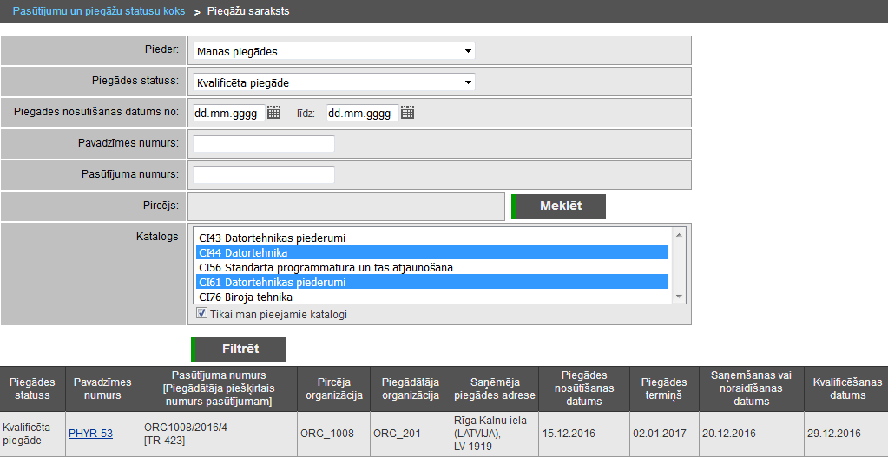
Ekrānforma 59. Piegāžu saraksts
Piegāžu saraksta filtrēšana
- Pieder – kā izvēlne no Piegādes piederības: ‘Manas piegādes’ vai ‘Visas organizācijas piegādes’. Pēc noklusējuma ir izvēlēta vērtība ‘Manas piegādes’.
- ja norādīts ‘Manas piegādes’, tad atlasa tikai tās piegādes, kurām pašreizējais sistēmas lietotājs ir norādīts kā Piegādātājs;
- ja norādīts ‘Visas organizācijas piegādes", tad atlasa tikai tās piegādes, kuru piegādātāja datos norādītā organizācija ir piesaistīta arī pašreizējam sistēmas lietotājam.
- Piegādes statuss – izvēlne piegāžu statusa norādīšanai. Var atlasīt piegādēs pēc statusiem, kuros pašreizējam lietotājam ir pieejamas piegādes, kā arī piegādes visos statusos, un visos, bet ne gala statusos.
- Piegādes nosūtīšanas datums no – līdz – kā datuma ievadlauki, kas paredzēti datuma intervāla norādīšanai, kad piegāde ir nosūtīta.
- Pavadzīmes numurs – kā ievadlauks, kas paredzēts meklējamās piegādes pavadzīmes numura norādīšanai. Meklēšana tiks veikta pēc precīzas atbilstības ar norādīto frāzi.
- Pasūtījuma numurs – kā ievadlauks, kas paredzēts pasūtījuma numura norādīšanai. Meklēšana tiks veikta pēc precīzas atbilstības ar norādīto frāzi.
- Pircējs – iespēja norādīt noteiktu Pircēju organizāciju, kura ir preču pasūtītājs piegādē. Lai veiktu organizācijas meklēšanu, uzklikšķina uz spiedpogas , atlasa organizācijas un atzīmē nepieciešamo.
- Katalogs – saraksts viena vai vairāku preču Katalogus, no kura ievietotas preces piegādē, norādīšanai.
Piezīme! Vairāku katalogu atzīmēšanu veic ar taustiņu Ctrl un peles klikšķi.
Piezīme! Sistēma “atceras” lietotāja izvēlētos katalogus, un tie ir atzīmēti arī nākamajā reizē (arī nākamajā sesijā), veicot pasūtījumu un piegāžu meklēšanu.
Piezīme! Izvēles sarakstā tiek attēlots Kataloga numurs un tā nosaukums. Saraksts sakārtots pēc Kataloga numura augošā secībā.
- Tikai man pieejamie katalogi – atzīmējot izvēles rūtiņu, katalogu sarakstā tiek attēloti tikai lietotājam pieejamie katalogi.
- Uzklikšķinot uz spiedpogas , tiek atlasīts un attēlots piegāžu saraksts, kas atbilst lietotāja definētajiem filtrēšanas nosacījumiem.
Piezīme! Veicot filtrēšanu, ir jābūt norādītam vismaz vienam filtrēšanas parametram.
Piezīme! Ierakstu filtrēšana un meklēšana tiek veikta neņemot vērā atlases kritērijos izmantoto burtu reģistru, t.i., lielo vai mazo burtu izmantošanu.
Piegāžu saraksts
Piezīme! Piegāžu sarakstā iekļauj tikai tās piegādes, kuru piesaistītais pasūtījums ir statusā ‘Apstiprināts pasūtījums’.
Par katru sarakstā atlasīto un attēloto piegādi tiek attēlota šāda informācija:
- Piegādes statuss – tiek attēlots piegādes pašreizējais statuss.
- Pavadzīmes numurs – kā hipersaite, tiek attēlots piegādei norādītais pavadzīmes numurs. Uzklikšķinot hipersaitei, tiek atvērta piegādes apskates ekrānforma (skat. aprakstu Piegādes apskatīšana un apstrāde).
- Pasūtījuma numurs [Piegādātāja piešķirtais numurs pasūtījumam] – tiek attēlots sistēmas piešķirtais pasūtījuma numurs, kam kvadrātiekavās attēlo Piegādātāja piešķirto pasūtījuma numuru (ja sistēmā tāds ir reģistrēts).
- Pircēja organizācija – tiek attēlots pircēja organizācijas, kuras lietotājs izveidoja pirkuma pieprasījumu, nosaukums.
- Piegādātāja organizācija – tiek attēlots piegādātāja organizācijas nosaukums.
- Saņēmēja piegādes adrese – tiek attēlota pircēja organizācijas pasūtījumā norādītā piegādes adrese.
- Piegādes nosūtīšanas datums – tiek attēlots datums, kad ir nosūtīta piegāde.
- Piegādes termiņš – tiek attēlots pasūtījumā noteiktais piegādes termiņš.
- Saņemšanas vai noraidīšanas datums – tiek attēlots datums, kad piegāde ir saņemta vai noraidīta.
- Kvalificēšanas datums – tiek attēlots piegādes kvalificēšanas datums.
Ieraksti piegāžu apskates sarakstā ir sakārtoti pēc:
- Piegādes nākamā statusa maiņas termiņa augošā secībā (t.i., pirmie tie, kas ātrāk jāizskata), ierakstus ar nedefinētu nākamā statusa maiņas termiņu attēlojot saraksta beigās;
- Piegādes nosūtīšanas datuma augošā secībā (t.i., pirmie tie, kas ātrāk izveidoti);
- Piegādes pavadzīmes numura alfabētiskā secībā.

Viena pasūtījuma visu piegāžu saraksta apskatīšana

Apraksts
Sistēma nodrošina iespēju saraksta veidā apskatīt kāda lietotāja izvēlēta viena pasūtījuma visas piegādes.
Piekļūšanas nosacījumi
Viena pasūtījuma visu piegāžu saraksts ir pieejams sistēmā reģistrētiem, autorizētiem sistēmas lietotājiem ar lomu Iepircējs, Piegādātājs, Apstiprinātājs un Saņēmējs, kā arī pircēju un piegādātāju organizāciju administratoriem.
Piekļūšana
Viena pasūtījuma visu piegāžu saraksta apskatīšana ir iespējama:
- Pasūtījuma apskatīšanas un apstrādes ekrānformā (skat. aprakstu Pasūtījuma apskatīšana un apstrāde), izvēloties darbību visu piegāžu apskatei no izvēlētā pasūtījuma (spiedpoga
).
Piezīme! Lai veiktu Viena pasūtījuma visu piegāžu saraksta apskatīšanu, izvēlētajam pasūtījumam ir jābūt statusā ‘Apstiprināts pasūtījums’, ‘Izbeigts pasūtījums’ vai ‘Pilnībā izpildīts pasūtījums’.
- Piegādes izveides ekrānformā (skat. aprakstu Piegādes izveidošana), izvēloties darbību visu piegāžu apskatei no izvēlētā pasūtījuma spiedpoga ).
Ekrānformas apraksts
Piegāžu sarakstā tiek attēlotas piegādes, kas atbilst lietotāja izvēlētajam pasūtījumam:
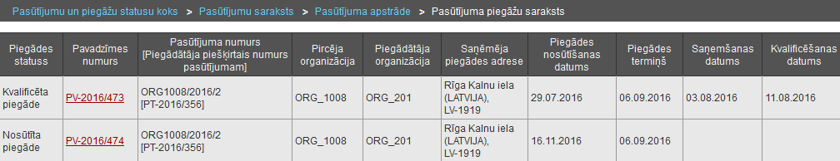
Ekrānforma 60. Viena pasūtījuma visu piegāžu saraksts
Piezīme! Piegāžu sarakstā tiek attēlotas konkrētā pasūtījuma, no kura tiek veidots šis saraksts, visas piegādes.
Par katru sarakstā atlasīto un attēloto piegādi tiek attēlota šāda informācija:
- Piegādes statuss – tiek attēlots piegādes pašreizējais statuss.
- Pavadzīmes numurs – kā hipersaite, tiek attēlots piegādei norādītais pavadzīmes numurs. Uzklikšķinot hipersaitei, tiek atvērta piegādes apskates ekrānforma (skat. aprakstu Piegādes apskatīšana un apstrāde).
- Pasūtījuma numurs [Piegādātāja piešķirtais numurs pasūtījumam] – tiek attēlots sistēmas piešķirtais pasūtījuma numurs, kam kvadrātiekavās attēlo Piegādātāja piešķirto pasūtījuma numuru (ja sistēmā tāds ir reģistrēts).
- Pircēja organizācija – tiek attēlots pircēja organizācijas, kuras lietotājs izveidoja pirkuma pieprasījumu, nosaukums.
- Piegādātāja organizācija – tiek attēlots piegādātāja organizācijas nosaukums.
- Saņēmēja piegādes adrese – tiek attēlota pircēja organizācijas pasūtījumā norādītā piegādes adrese.
- Piegādes nosūtīšanas datums – tiek attēlots datums, kad ir nosūtīta piegāde.
- Piegādes termiņš – tiek attēlots pasūtījumā noteiktais piegādes termiņš.
- Saņemšanas vai noraidīšanas datums – tiek attēlots datums, kad piegāde ir saņemta vai noraidīta.
- Kvalificēšanas datums – tiek attēlots piegādes kvalificēšanas datums.
Ieraksti piegāžu apskates sarakstā ir sakārtoti pēc:
- Piegādes nākamā statusa maiņas termiņa augošā secībā (t.i., pirmie tie, kas ātrāk jāizskata), ierakstus ar nedefinētu nākamā statusa maiņas termiņu attēlojot saraksta beigās;
- Piegādes nosūtīšanas datuma augošā secībā (t.i., pirmie tie, kas ātrāk izveidoti);
- Piegādes pavadzīmes numura alfabētiskā secībā.

Piegādes izveidošana

Apraksts
Piegādes izveidošana ir datu norādīšana par pasūtīto preču piegādi preču saņēmējam – pavadzīmes numuru, šajā piegādē iekļautās preces un to skaitu.
Piekļūšanas nosacījumi
Piegādes izveidošana ir pieejama tikai sistēmā reģistrētam, autorizētam sistēmas lietotājam ar lomu Piegādātājs.
E-pasta paziņojumu par piegādes izveidošanu saņem tās organizācijas lietotāji ar lomu Iepircējs un Saņēmējs, kurs lietotājs veica pirkuma pieprasījumu.
Piekļūšana
Piegādes izveidošana ir iespējama, atverot pasūtījuma, kuram tiks veidota piegāde, apskatīšanas un apstrādes ekrānformu (skat. aprakstu Pasūtījuma apskatīšana un apstrāde).
Piezīme! Piegādes var veidot tikai tādam pasūtījumam, kas ir statusā „Apstiprināts pasūtījums”.
Piezīme! Piegādes drīkst veidot tikai tādam katalogam, kas nav arhivēts.
Izpildes scenārijs
Piegādes izveidošanas darbības ir atkarīgas no pirkuma procesā iesaistītā lietotāja lomas:
- Lietotājs ar lomu Piegādātājs veic piegādes izveidošanu noteiktam pasūtījumam;
- Pasūtījumam, no kura veidota piegāde, piesaistītie lietotāji ar lomu Iepircējs un Saņēmējs saņem e-pasta paziņojumu par izveidoto piegādi:
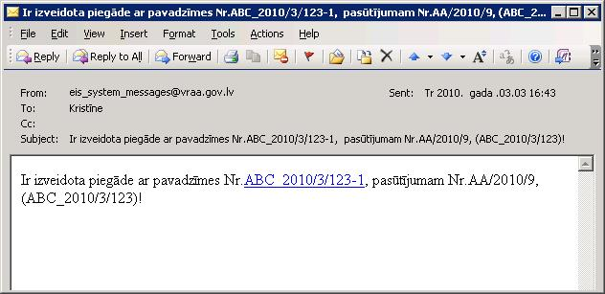
Paziņojums 60. E-pasta paziņojums par izveidotu piegādi
E-pastā norādītais Pavadzīmes numurs ir kā hipersaite, uz kuras uzklikšķinot tiek iniciēta Piegādes datu apskatīšana un apstrāde (skat. aprakstu Pasūtījuma apskatīšana un apstrāde).
Ekrānformas apraksts
Piegādes izveidei tiek attēlota sekojoša ekrānforma:
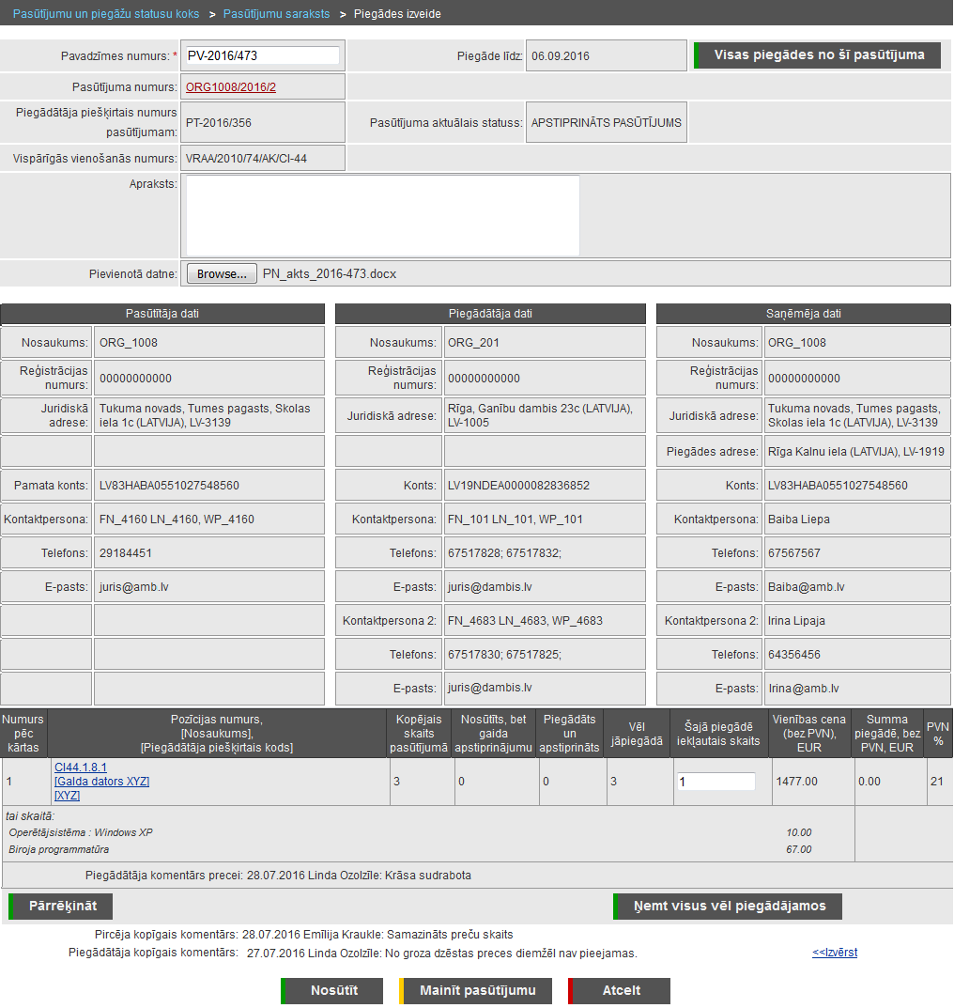
Ekrānforma 61. Piegādes izveide
Piegādes vispārējā informācija
- Pavadzīmes numurs – ievadlauks pavadzīmes numura norādīšanai.
- Pasūtījuma numurs – kā hipersaite, tiek attēlots sistēmas piešķirtais pasūtījuma numurs, kas pasūtījumam tika izveidots, nosūtot pirkuma pieprasījumu. Uzklikšķinot hipersaitei, tiek attēlota Pasūtījuma apskatīšanas un apstrādes ekrānforma (skat. aprakstu Pasūtījuma apskatīšana un apstrāde), kur pasūtījums ir tā aktuālajā statusā.
- Piegādātāja piešķirtais numurs – tiek attēlots Piegādāja piešķirtais pasūtījuma numurs, ja tas ir norādīts.
- Vispārīgās vienošanās numurs – tiek attēlots Vispārīgās vienošanās pilnais nosaukums.
- Piegāde līdz - tiek attēlots piegādes termiņa datums.
- Pasūtījuma aktuālais statuss - tiek attēlots pasūtījuma pašreizējais, aktuālais statuss.
- Apraksts – daudzrindu ievadlauks, kas paredzēts piegādes aprakstam.
- Pievienotā datne - ievadlauks, ar spiedpogu piegādes datnes augšupielādēšanai. Uzklikšķinot uz spiedpogas , tiek atvērts standarta dialoglogs datnes izvēlei un pievienošanai.
Piezīme! Maksimālais piegādei pievienojamās datnes izmērs ir 5 kB.
Pasūtītāja dati
Pasūtītāja dati tiek attēloti analoģiski kā pasūtījumam esot statusā „Pirkuma pieprasījums” (skat. ekrānformas aprakstu Pasūtījuma apskatīšana un apstrāde statusā ‘Pirkuma pieprasījums’).
Piegādātāja dati
Piegādātāja dati tiek attēloti analoģiski kā pasūtījumam esot statusā „Pirkuma pieprasījums” (skat. ekrānformas aprakstu Pasūtījuma apskatīšana un apstrāde statusā ‘Pirkuma pieprasījums’).
Saņēmēja dati
Saņēmēja dati tiek attēloti analoģiski kā pasūtījumam esot statusā „Pirkuma pieprasījums” (skat. ekrānformas aprakstu Pasūtījuma apskatīšana un apstrāde statusā ‘Pirkuma pieprasījums’).
Piegādes rindas
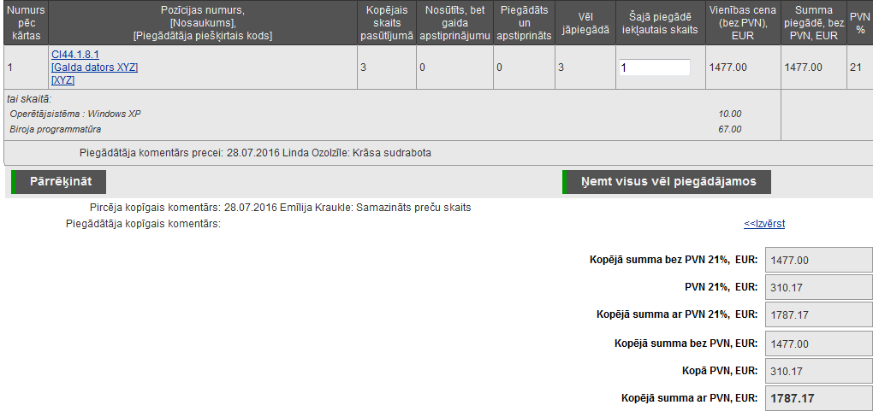
Ekrānformas bloks 115. Piegādes rindu bloka attēlojums
Ja precei ir pievienots papildaprīkojums, to attēlo kursīvā zem atbilstošās pasūtījuma rindas, attēlojot izvēlēto papildaprīkojumu nosaukumus un cenas.
Piezīme! Veidojot piegādi, sistēma no Pasūtījuma attēlo piegādes rindas tām pasūtījuma rindām, kas vēl nav iekļautas nevienā piegādē vai kurām 'Saskaņotais skaits' pasūtījumā ir lielāks par summu, ko veido visu pasūtījumam iepriekš izveidoto piegāžu attiecīgās rinda vērtības, ko aprēķina: saskaitot 'Šajā piegādē iekļautais skaits' no piegādēm, kas ir statusā ‘Nosūtīta piegāde’, saskaitot 'Saņemts' no piegādēm, kas ir statusā ‘Saņemtas preces’ vai ‘Daļēji saņemtas preces’ un saskaitot 'Kvalitatīvais skaits' no piegādēm, kas ir statusā ‘Daļēji kvalificēta piegāde’ vai ‘Kvalificēta piegāde’.
Piezīme! Piegādes rindas attēlo tādā secībā, kā tās bija iekļautas pasūtījumā.
Par katru pasūtījumā iekļauto preci, kas var tikt iekļauta piegādē, tabulā tiek attēlota šāda informācija:
- Numurs pēc kārtas – tiek attēlots preces numurs pēc kārtas.
- Pozīcijas numurs Nosaukums [Piegādātāja piešķirtais kods] – kā hipersaite tiek attēlots pasūtījumā iekļautās preces VV pozīcijas pilnais numurs, preces nosaukums un Piegādāja piešķirtais kods (ja precei tāds ir norādīts). Uzklikšķinot hipersaitei tiek atvērta izvēlētās preces apskates ekrānforma (skat. aprakstu Preces apskatīšana).
- Kopējais skaits pasūtījumā – tiek attēlots pasūtījumā aktuālais konkrētās preces pēdējais saskaņotais skaits.
- Nosūtīts, bet gaida apstiprinājumu – tiek attēlots konkrētās preces nosūtītais skaits, kas gaida apstiprinājumu uz piegādes izveides brīdi. Laukā attēlotais skaits tiek aprēķināts sekojoši: pasūtījuma piegādes statusā ‘Nosūtīta piegāde’ esošās piegādes vērtības ‘Nosūtīts’ + statusā ‘Saņemtas preces’ esošās piegādes vērtības ‘Saņemtais skaits’ + statusā ‘Daļēji saņemtas preces’ esošās piegādes vērtība ‘Saņemtais skaits’.
- Piegādāts un apstiprināts – tiek attēlots konkrētās preces piegādātais un apstiprinātais skaits uz piegādes izveides brīdi. Laukā attēlotais skaits tiek aprēķināts, kā visu pasūtījumam saistīto piegāžu, kuras ir statusā ''Daļēji kvalificēta piegāde'' un ''Kvalificēta piegāde', vērtību "Kvalitatīvais skaits" summa.
- Vēl jāpiegādā – tiek attēlots konkrētās preces skaits, kas vēl jāpiegādā uz piegādes izveides brīdi. Laukā attēlotais skaits tiek aprēķināts kā pasūtījumā attiecīgajā rindā fiksētais 'Saskaņotais skaits' mīnus iepriekš aprēķināto vērtību 'Nosūtīts, bet gaida apstiprinājumu' un 'Piegādāts un apstiprināts' summa.
- Šajā piegādē iekļautais skaits – tiek attēlots ievadlauks, kas paredzēts konkrētās preces piegādē iekļautā skaita norādīšanai. Pēc noklusējuma tiek aizpildīts ar „0”.
- Vienības cena (bez PVN), noklusētajā valūtā – tiek attēlota konkrētās preces cena ar papildaprīkojumu, bez PVN, kas fiksēta pasūtījumā.
- Summa piegādē bez PVN, noklusētajā valūtā – šajā kolonā tiks attēlota konkrētās preces summa piegādē bez PVN, ja tiek veikta piegādē iekļauto preču summu pārrēķināšana (uzklikšķinot uz spiedpogas ). Atverot piegādes izveides ekrānformu, vērtība nav norādīta.
- PVN % – tiek attēlota konkrētajai precei piemērojamā PVN likme.
- Ja pasūtījuma rindai vai visam pasūtījuma ir pievienots komentārs, tad šos komentārus attiecīgi attēlo zem konkrētās preču rindas vai zem visām pasūtījuma rindām:
Piezīme! Komentāru sarakstu kārto dilstoši pēc pievienošanas datuma.
Piezīme! Pēc noklusējuma gan pirkuma piegādes katrā rindā, gan kopīgā komentārā attēlo tikai katras lomas lietotāja pēdējā tam pieejamā statusā pievienoto komentāru, t.i., ja lietotājam ar attiecīgo lomu tam pieejamās pēdējās statusa maiņas laikā bija iespējams pievienot komentāru, bet tas netika pievienots, tad pēc noklusējuma komentāru neattēlo.
- Pircēja komentārs precei – tiek attēlots datums, kad komentārs pievienots, Pircēja lietotāja vārds un uzvārds un pievienotais komentārs par konkrēto preci.
- Piegādātāja komentārs precei – tiek attēlots datums, kad komentārs pievienots, Piegādātāja lietotāja vārds un uzvārds un pievienotais komentārs par konkrēto preci.
- Pircēja kopīgais komentārs – tiek attēlots datums, kad komentārs pievienots, Pircēja lietotāja vārds, uzvārds un pievienotais komentārs par pasūtījumu kopumā.
- Piegādātāja kopīgais komentārs – tiek attēlots datums, kad komentārs pievienots, Piegādātāja lietotāja vārds, uzvārds un pievienotais komentārs par pasūtījumu kopumā.
- <<Izvērst – attiecīgā veida komentāram eksistē iepriekš veikti komentāri, kas pēc noklusējuma nav attēloti. Pēc darbības <<Izvērst veikšanas tiek attēlots pilns attiecīgais komentārs, kā arī darbība tiek nomainīta ar darbību Savērst>>, kas attiecīgi attēlo komentāru tādā veidā, kā pēc noklusējuma.
- Kopējā summa bez PVN, kopā PVN, Kopējā summa ar PVN – tiek attēlota kopējā summa par piegādē iekļautajām precēm.
Piezīme! Piegādes izveidē kopsummu informācija tiek attēlota tikai uzklikšķinot uz spiedpogas .
Piezīme! Piegādātājam tiek attēlotas arī atsevišķas kopējās summas bez PVN, PVN un ar PVN, ja kādai no precēm ir piemērots cits pievienotās vērtības nodoklis (PVN). Piemēram, ja ir preces, kurām PVN likme ir 5%, un kādai no precēm ir 20%, tad tām precēm zem aktīvā Groza saraksta tiek attēlota atsevišķi aprēķināta atbilstoši PVN likmei kopsumma un beigās tiek attēlota visām precēm kopējā summa. Ja pievienotajām precēm PVN likme sakrīt, tad tiek attēlota tikai viena kopējā summa.
- Uzklikšķinot uz spiedpogas , sistēma atjauno 'Nosūtīts', 'Piegādāts un apstiprināts' un 'Vēl jāpiegādā' kolonnu vērtības visām formā attēlotajām piegādes rindām. Papildus tiek veikts piegādes summu pārrēķins ar norādītajiem datiem, attēlojot kopējās summas.
Piezīme! Katra lauka 'Šajā piegādē' norādītā vērtība, kas ir lielāka par tās pašas rindas 'Vēl jāpiegādā' vērtību, tiek attēlota oranžā krāsā.
- Uzklikšķinot uz spiedpogas , katrā piegādes rindā vērtība 'Šajā piegādē iekļautais skats' automātiski tiek aizpildīta ar vērtību, kas piegādātājam vēl ir šī pasūtījuma ietvaros jāpiegādā – 'Vēl jāpiegādā'.
Piegādes izveidē pieejamās darbības
- Uzklikšķinot uz spiedpogas , tiek attēlots visu piegāžu, kas veidotas no izvēlētā pasūtījuma, saraksts (skat. aprakstu Viena pasūtījuma visu piegāžu saraksta apskatīšana).
- Uzklikšķinot uz spiedpogas , tiek iniciēta piegādes izveidošana, veicot visu piegādes rindu un piegādes kopsummu informācijas pārrēķināšanu.
- Ja nevienai piegādes rindai norādītais ‘Šajā piegādē iekļautais skaits’ nav pozitīvs un lielāks par „0”, tad sistēma attēlo kļūdas paziņojumu:
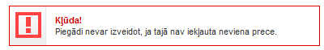
Paziņojums 61. Paziņojums par nepietiekamu preču skaitu piegādē
- Ja kādai piegādes rindai norādītais ‘Šajā piegādē iekļautais skaits’ ir norādīta vērtība, kas pārsniedz iespējamo, vēl piegādājamo skaitu, sistēma pie piegādes izveides attēlo brīdinājuma paziņojumu:
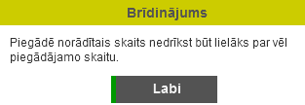
Paziņojums 62. Brīdinājums par iespējamā piegādes skaita pārsniegšanu
Pēc brīdinājuma paziņojuma apstiprināšanas ir iespējams veikt norādītās vērtības ‘Šajā piegādē iekļautais skaits’ koriģēšanu.
- Ja vismaz vienai piegādes rindai iekļautais skaits ir lielāks par „0” un piegādē iekļautais skaits nepārsniedz iespējamo, piegādājamo preču skaitu, tad tiek veidota piegāde ar norādīto preču skaitu un sistēma atver pasūtījumu saraksta apskati (skat. aprakstu Pasūtījumu saraksta apskatīšana).
Par izveidoto piegādi sistēma izveido un nosūta e-pastu Pircēja organizācijas Iepircējam un Saņēmējam.
- Uzklikšķinot uz spiedpogas , tiek attēlota Pasūtījuma apskatīšanas un apstrādes ekrānforma (skat. aprakstu Pasūtījuma apskatīšana un apstrāde), kur pasūtījums ir tā aktuālajā statusā.
- Uzklikšķinot uz spiedpogas , ekrānforma tiek aizvērta.
Gadījumi, kad nav iespējams piegādi
- Katalogs, no kura prece tika iekļauta pasūtījumā vai jau piegādē, ir arhivēts.

Piegādes apskatīšana un apstrāde

Apraksts
Sistēmā tiek nodrošināta iespēja apskatīt izveidotas piegādes datus un veikt darbības ar piegādi atbilstoši tam, kādā statusā tā atrodas.
Piekļūšanas nosacījumi
Piegādes datu apskate un darbības ar to ir pieejamas sistēmā reģistrētiem, autorizētiem sistēmas lietotājiem ar lomu Iepircējs, Piegādātājs, Apstiprinātājs un Saņēmējs. Piegādes datu apskate pieejama arī pircēju un piegādātāju organizāciju administratoriem.
Piezīme! Piegādātājam ir pieejamas piegādes, kuru piegādātāja datos norādīta Piegādātājam piesaistītā organizācija.
Piezīme! Piegādātāju organizācijas administratoram ir pieejamas visas organizācijas piegādes.
Piekļūšana
Piegādes datu apskatīšana un apstrāde ir iespējama, izvēloties Piegāžu sarakstā (skat. aprakstu Piegāžu saraksta apskatīšana) nepieciešamo piegādi un atverot tās datus apskatei.
Piezīme! Piegādi drīkst modificēt tikai tādam katalogam, kas nav arhivēts.
Izpildes scenārijs
Piegādes datu apskatē attēlotie dati un pieejamās darbības atšķiras atbilstoši piegādes statusam un lietotāja lomai, kas veic Piegādes apskatīšanu un apstrādi.

Piegādes apskatīšana un apstrāde statusā ‘Nosūtīta piegāde’
Ekrānformas apraksts
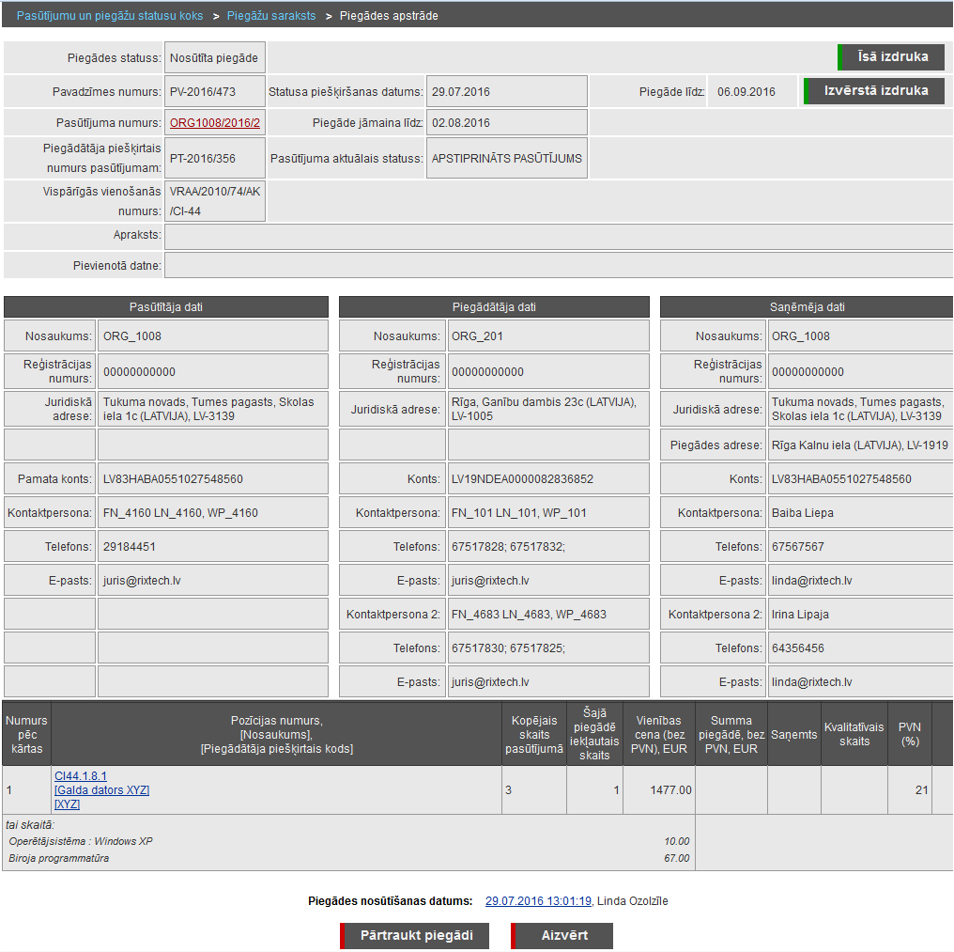
Ekrānforma 62. Piegādes apskate un apstrāde statusā ‘Nosūtīta piegāde’
Vispārējā piegādes informācija
- Piegādes statuss – tiek attēlots piegādes pašreizējais statuss.
- Pavadzīmes numurs – tiek attēlots Piegādātāja norādītais pavadzīmes numurs.
- Pasūtījuma numurs – tiek attēlots sistēmas piešķirtais pasūtījuma numurs, kas pasūtījumam tika izveidots, nosūtot pirkuma pieprasījumu.
- Piegādātāja piešķirtais numurs pasūtījumam – tiek attēlots Piegādāja piešķirtais pasūtījuma numurs, ja tas ir norādīts.
- Vispārīgās vienošanās numurs – tiek attēlots Vispārīgās vienošanās pilnais nosaukums.
- Apraksts – tiek attēlots Piegādātāja norādītais piegādes apraksts.
- Datne – kā hipersaite tiek attēlots Datnes nosaukums, uz kura uzklikšķinot tiek atvērts standarta dialoglogs datnes atvēršanai vai saglabāšanai.
- Statusa piešķiršanas datums – tiek attēlots piegādes pašreizējā statusa piešķiršanas datums.
- Piegāde jāmaina līdz – tiek attēlots piegādes apstrādes termiņš – datums, līdz kuram ir jāmaina piegādes pašreizējais statuss.
- Pasūtījuma aktuālais datums – tiek attēlots pasūtījuma, no kura veidota piegāde, aktuālais statuss.
- Piegāde līdz - tiek attēlots piegādes termiņa datums.
Pasūtītāja dati
Pasūtītāja dati tiek attēloti analoģiski kā pasūtījumam esot statusā „Pirkuma pieprasījums” (skat. ekrānformas bloka aprakstu sadaļā “Pasūtījuma apskatīšana un apstrāde statusā ‘Pirkuma pieprasījums’”).
Piegādātāja dati
Piegādātāja dati tiek attēloti analoģiski kā pasūtījumam esot statusā „Pirkuma pieprasījums” (skat. ekrānformas bloka aprakstu sadaļā “Pasūtījuma apskatīšana un apstrāde statusā ‘Pirkuma pieprasījums’”)..
Saņēmēja dati
Saņēmēja dati tiek attēloti analoģiski kā pasūtījumam esot statusā „Pirkuma pieprasījums” (skat. ekrānformas bloka aprakstu sadaļā “Pasūtījuma apskatīšana un apstrāde statusā ‘Pirkuma pieprasījums’”).
Piegādes rindas
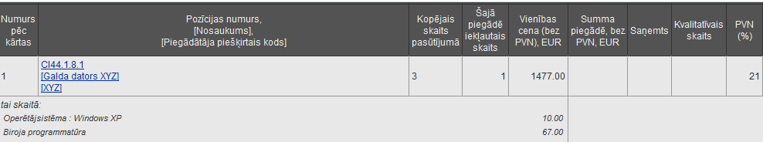
Ekrānformas bloks 116. Piegādes rindu bloka attēlojums
Ja precei ir pievienots papildaprīkojums, to attēlo kursīvā zem atbilstošās piegādes rindas, attēlojot papildaprīkojumu nosaukumus un cenas.
Par katru pasūtījumā iekļauto preci, tabulā tiek attēlota šāda informācija:
- Numurs pēc kārtas – tiek attēlots preces numurs pēc kārtas.
- Pozīcijas numurs Nosaukums [Piegādātāja piešķirtais kods] – kā hipersaite tiek attēlots pasūtījumā iekļautās preces VV pozīcijas pilnais numurs, preces nosaukums un Piegādāja piešķirtais kods (ja precei tāds ir norādīts). Uzklikšķinot hipersaitei tiek atvērta izvēlētās preces apskates ekrānforma (skat. aprakstu Preces apskatīšana).
- Kopējais skaits pasūtījumā – tiek attēlots pasūtījumā aktuālais konkrētās preces pēdējais saskaņotais skaits.
- Šajā piegādē iekļautais skaits – tiek attēlots šajā piegādē iekļauto preču skaits.
- Vienības cena (bez PVN), pasūtījuma izveides brīdī saglabātajā valūtā - tiek attēlota konkrētās preces sākotnējā cena bez PVN un ar papildaprīkojumu.
- Summa piegādē, bez PVN, pasūtījuma izveides brīdī saglabātajā valūtā - tiek attēlota konkrētās preces summa piegādē bez PVN.
- Saņemts – tiek attēlots saņemtais preču skaits, ja piegādei saņemtais preču skaits jau ir norādīts.
- Kvalitatīvs skaits - tiek attēlots kvalitatīvo preču skaits piegādē, ja piegādei tas ir norādīts.
- PVN % – tiek attēlota konkrētajai precei piemērojamā PVN likme. Ja piegādes rindai vai visai piegādei ir pievienots komentārs (groza komentārs), tad šos komentārus attiecīgi attēlo zem konkrētās preču rindas vai zem visām piegādes rindām.
- Iepircēja komentārs precei grozā – tiek attēlots datums, kad komentārs pievienots, Iepircēja, kurš izveidoja grozu (no kura tālāk tika veidots iepirkums un piegāde), vārds, uzvārds un pievienotais komentārs par preci grozā.
- Iepircēja komentārs grozam – tiek attēlots datums, kad komentārs pievienots, Iepircēja, kurš izveidoja grozu (no kura tālāk tika veidots iepirkums un piegāde), vārds, uzvārds un pievienotais komentārs par grozu.
Ar Piegādi veiktās darbības
Ekrānformas bloks 117. Ar piegādi veiktās darbības
- Ar piegādi veiktā darbība – tiek attēlotas ar piegādi veiktās darbības, sakārtojot statusus to iestāšanās secībā. Katrai darbībai tiek attēlots Ar piegādi veiktās darbības datums un laiks, kad konkrētā darbība ar Piegādi tika veikta, kas tiek attēlots kā hipersaite. Aiz hipersaites tiek attēlots lietotāja vārds un uzvārds, kas konkrēto darbību Piegādei ir veicis. Uzklikšķinot hipersaitei, tiek attēlota Piegādes vēsturiskā informācija, lietotāja izvēlētajā statusā (skat. aprakstu Piegādes vēsturiskās informācijas apskatīšana).
Piegādes apskatē pieejamās darbības
- Uzklikšķinot uz spiedpogas , jaunā pārlūkprogrammas logā tiek attēlota piegādes īsā izdruka (skat. aprakstu Piegādes īsās informācijas izdrukāšana).
- Uzklikšķinot uz spiedpogas , jaunā pārlūkprogrammas logā tiek attēlota piegādes izvērstā izdruka (skat. aprakstu Piegādes izvērstās informācijas izdrukāšana).
- Uzklikšķinot uz spiedpogas , tiek veikta piegādes pārtraukšana (skat. aprakstu Piegādes pārtraukšana).
Piezīme! Darbība "Pārtraukt piegādi" pieejama tikai Piegādātājam, kas kā piegādes izveidotājs piesaistīts piegādei.
- Uzklikšķinot uz spiedpogas , ekrānforma tiek aizvērta.

Piegādes apskatīšana un apstrāde statusā ‘Noraidīta piegāde’
Ekrānformas apraksts
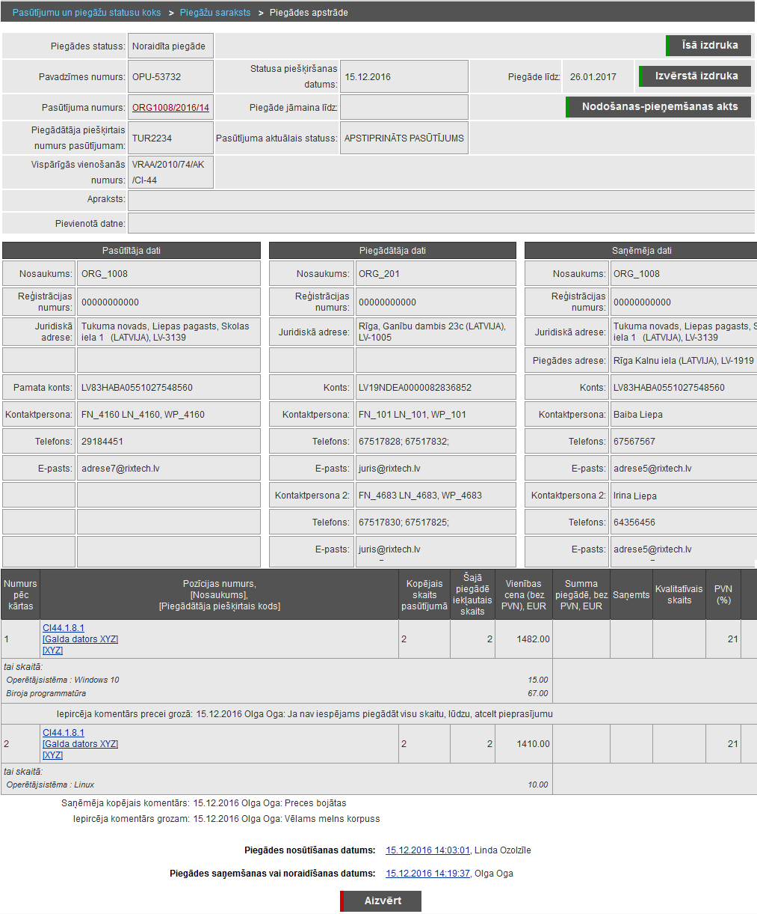
Ekrānforma 63. Piegādes apskate un apstrāde statusā ‘Noraidīta piegāde’
Vispārējā piegādes informācija
- Piegādes statuss – tiek attēlots piegādes pašreizējais statuss.
- Pavadzīmes numurs – tiek attēlots Piegādātāja norādītais pavadzīmes numurs.
- Pasūtījuma numurs – tiek attēlots sistēmas piešķirtais pasūtījuma numurs, kas pasūtījumam tika izveidots, nosūtot pirkuma pieprasījumu.
- Piegādātāja piešķirtais numurs pasūtījumam – tiek attēlots Piegādāja piešķirtais pasūtījuma numurs, ja tas ir norādīts.
- Vispārīgās vienošanās numurs – tiek attēlots Vispārīgās vienošanās pilnais nosaukums.
- Apraksts – tiek attēlots Piegādātāja norādītais piegādes apraksts.
- Datne – kā hipersaite tiek attēlots Datnes nosaukums, uz kura uzklikšķinot tiek atvērts standarta dialoglogs datnes atvēršanai vai saglabāšanai.
- Statusa piešķiršanas datums – tiek attēlots piegādes pašreizējā statusa piešķiršanas datums.
- Piegāde jāmaina līdz – tiek attēlots piegādes apstrādes termiņš – datums, līdz kuram ir jāmaina piegādes pašreizējais statuss.
- Pasūtījuma aktuālais datums – tiek attēlots pasūtījuma, no kura veidota piegāde, aktuālais statuss.
- Piegāde līdz - tiek attēlots piegādes termiņa datums.
Pasūtītāja dati
Pasūtītāja dati tiek attēloti analoģiski kā pasūtījumam esot statusā „Pirkuma pieprasījums” (skat. ekrānformas bloka aprakstu sadaļā “Pasūtījuma apskatīšana un apstrāde statusā ‘Pirkuma pieprasījums’”).
Piegādātāja dati
Piegādātāja dati tiek attēloti analoģiski kā pasūtījumam esot statusā „Pirkuma pieprasījums” (skat. ekrānformas bloka aprakstu sadaļā “Pasūtījuma apskatīšana un apstrāde statusā ‘Pirkuma pieprasījums’”).
Saņēmēja dati
Saņēmēja dati tiek attēloti analoģiski kā pasūtījumam esot statusā „Pirkuma pieprasījums” (skat. ekrānformas bloka aprakstu sadaļā “Pasūtījuma apskatīšana un apstrāde statusā ‘Pirkuma pieprasījums’”).
Piegādes rindas
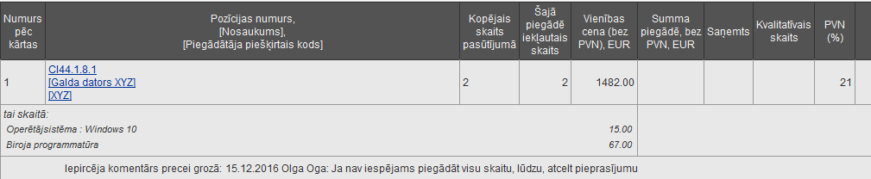
Ekrānformas bloks 118. Piegādes rindu bloka attēlojums
Ja precei ir pievienots papildaprīkojums, to attēlo kursīvā zem atbilstošās piegādes rindas, attēlojot papildaprīkojumu nosaukumus un cenas.
Par katru pasūtījumā iekļauto preci, tabulā tiek attēlota šāda informācija:
- Numurs pēc kārtas – tiek attēlots preces numurs pēc kārtas.
- Pozīcijas numurs Nosaukums [Piegādātāja piešķirtais kods] – kā hipersaite tiek attēlots pasūtījumā iekļautās preces VV pozīcijas pilnais numurs, preces nosaukums un Piegādāja piešķirtais kods (ja precei tāds ir norādīts). Uzklikšķinot hipersaitei tiek atvērta izvēlētās preces apskates ekrānforma (skat. aprakstu Preces apskatīšana).
- Kopējais skaits pasūtījumā – tiek attēlots pasūtījumā aktuālais konkrētās preces pēdējais saskaņotais skaits.
- Šajā piegādē iekļautais skaits – tiek attēlots šajā piegādē iekļauto preču skaits.
- Vienības cena (bez PVN), pasūtījuma izveides brīdī saglabātajā valūtā - tiek attēlota konkrētās preces sākotnējā cena bez PVN un ar papildaprīkojumu.
- Summa piegādē, bez PVN, pasūtījuma izveides brīdī saglabātajā valūtā - tiek attēlota konkrētās preces summa piegādē bez PVN.
- Saņemts – tiek attēlots saņemtais preču skaits, ja piegādei saņemtais preču skaits jau ir norādīts.
- Kvalitatīvs skaits - tiek attēlots kvalitatīvo preču skaits, ja piegādei tas jau ir norādīts.
- PVN % – tiek attēlota konkrētajai precei piemērojamā PVN likme. Ja piegādes rindai vai visai piegādei ir pievienots komentārs, tad šos komentārus attiecīgi attēlo zem konkrētās preču rindas vai zem visām piegādes rindām.
- Saņēmēja komentārs precei – tiek attēlots datums, kad komentārs pievienots, Saņēmēja lietotāja vārds un uzvārds un pievienotais komentārs par konkrēto preci.
- Iepircēja komentārs precei grozā – tiek attēlots datums, kad komentārs pievienots, Iepircēja, kurš izveidoja grozu (no kura tālāk tika veidots iepirkums un piegāde), vārds, uzvārds un pievienotais komentārs par preci grozā.
- Saņēmēja kopīgais komentārs - tiek attēlots datums, kad komentārs pievienots, Saņēmēja lietotāja vārds, uzvārds un pievienotais komentārs par piegādi kopumā.
- Iepircēja komentārs grozam – tiek attēlots datums, kad komentārs pievienots, Iepircēja, kurš izveidoja grozu (no kura tālāk tika veidots iepirkums un piegāde), vārds, uzvārds un pievienotais komentārs par grozu.
Ar Piegādi veiktās darbības
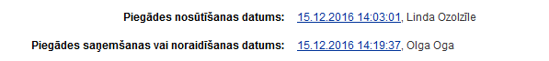
Ekrānformas bloks 119. Ar piegādi veiktās darbības
- Ar piegādi veiktā darbība – tiek attēlotas ar piegādi veiktās darbības, sakārtojot statusus to iestāšanās secībā. Katrai darbībai tiek attēlots Ar piegādi veiktās darbības datums un laiks, kad konkrētā darbība ar Piegādi tika veikta, kas tiek attēlots kā hipersaite. Aiz hipersaites tiek attēlots lietotāja vārds un uzvārds, kas konkrēto darbību Piegādei ir veicis. Uzklikšķinot hipersaitei, tiek attēlota Piegādes vēsturiskā informācija, lietotāja izvēlētajā statusā (skat. aprakstu Piegādes vēsturiskās informācijas apskatīšana).
Kopīgās piegādes apskatē pieejamās darbības
- Uzklikšķinot uz spiedpogas , jaunā pārlūkprogrammas logā tiek attēlota piegādes īsā izdruka (skat. aprakstu Piegādes īsās informācijas izdrukāšana).
- Uzklikšķinot uz spiedpogas , jaunā pārlūkprogrammas logā tiek attēlota piegādes izvērstā izdruka (skat. aprakstu Piegādes izvērstās informācijas izdrukāšana).
- Uzklikšķinot uz spiedpogas , ekrānforma tiek aizvērta.

Piegādes apskatīšana un apstrāde pārējos statusos
Piegādātājam visos pārējos piegādes statusos, t.i., statusā ‘Saņemtas preces’, ‘Daļēji saņemtas preces’, ‘Kvalificēta piegāde’ un ‘Daļēji kvalificēta piegāde’, piegādes apskatīšanas un apstrādes ekrānformā ir pieejamas vienādas darbības.
Ekrānformas apraksts
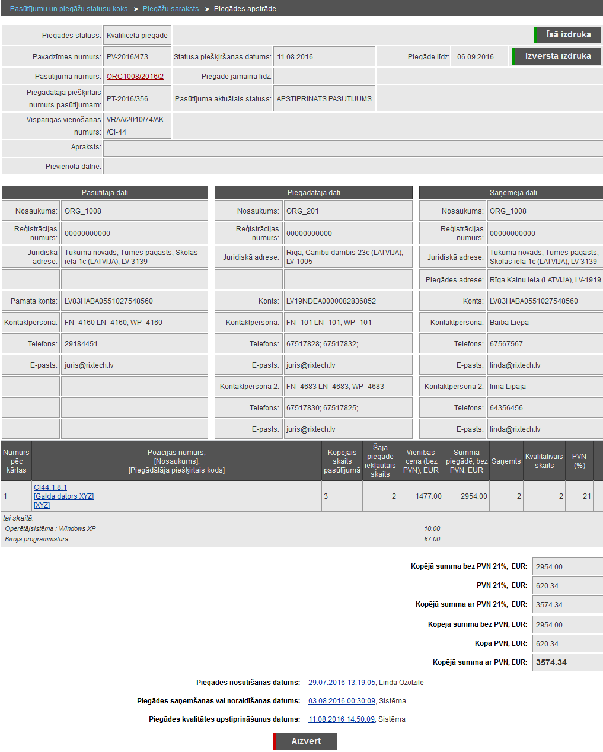
Ekrānforma 64. Piegādes apskate un apstrāde – piemērs
Vispārējā piegādes informācija
- Piegādes statuss – tiek attēlots piegādes pašreizējais statuss.
- Pavadzīmes numurs – tiek attēlots Piegādātāja norādītais pavadzīmes numurs.
- Pasūtījuma numurs – tiek attēlots sistēmas piešķirtais pasūtījuma numurs, kas pasūtījumam tika izveidots, nosūtot pirkuma pieprasījumu.
- Piegādātāja piešķirtais numurs pasūtījumam – tiek attēlots Piegādāja piešķirtais pasūtījuma numurs, ja tas ir norādīts.
- Vispārīgās vienošanās numurs – tiek attēlots Vispārīgās vienošanās pilnais nosaukums.
- Apraksts – tiek attēlots Piegādātāja norādītais piegādes apraksts.
- Datne – kā hipersaite tiek attēlots Datnes nosaukums, uz kura uzklikšķinot tiek atvērts standarta dialoglogs datnes atvēršanai vai saglabāšanai.
- Statusa piešķiršanas datums – tiek attēlots piegādes pašreizējā statusa piešķiršanas datums.
- Piegāde jāmaina līdz – tiek attēlots piegādes apstrādes termiņš – datums, līdz kuram ir jāmaina piegādes pašreizējais statuss.
- Pasūtījuma aktuālais datums – tiek attēlots pasūtījuma, no kura veidota piegāde, aktuālais statuss.
- Piegāde līdz - tiek attēlots piegādes termiņa datums.
Pasūtītāja dati
Pasūtītāja dati tiek attēloti analoģiski kā pasūtījumam esot statusā „Pirkuma pieprasījums” (skat. ekrānformas bloka aprakstu sadaļā “Pasūtījuma apskatīšana un apstrāde statusā ‘Pirkuma pieprasījums’”).
Piegādātāja dati
Piegādātāja dati tiek attēloti analoģiski kā pasūtījumam esot statusā „Pirkuma pieprasījums” (skat. ekrānformas bloka aprakstu sadaļā “Pasūtījuma apskatīšana un apstrāde statusā ‘Pirkuma pieprasījums’”).
Saņēmēja dati
Saņēmēja dati tiek attēloti analoģiski kā pasūtījumam esot statusā „Pirkuma pieprasījums” (skat. ekrānformas bloka aprakstu sadaļā “Pasūtījuma apskatīšana un apstrāde statusā ‘Pirkuma pieprasījums’”).
Piegādes rindas
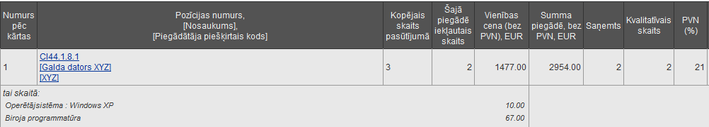
Ekrānformas bloks 120. Piegādes rindu bloka attēlojums
Ja precei ir pievienots papildaprīkojums, to attēlo kursīvā zem atbilstošās piegādes rindas, attēlojot papildaprīkojumu nosaukumus un cenas.
Par katru pasūtījumā iekļauto preci, tabulā tiek attēlota šāda informācija:
- Numurs pēc kārtas – tiek attēlots preces numurs pēc kārtas.
- Pozīcijas numurs Nosaukums [Piegādātāja piešķirtais kods] – kā hipersaite tiek attēlots pasūtījumā iekļautās preces VV pozīcijas pilnais numurs, preces nosaukums un Piegādāja piešķirtais kods (ja precei tāds ir norādīts). Uzklikšķinot hipersaitei tiek atvērta izvēlētās preces apskates ekrānforma (skat. aprakstu Preces apskatīšana).
- Kopējais skaits pasūtījumā – tiek attēlots pasūtījumā aktuālais konkrētās preces pēdējais saskaņotais skaits.
- Šajā piegādē iekļautais skaits – tiek attēlots šajā piegādē iekļauto preču skaits.
- Vienības cena (bez PVN), pasūtījuma izveides brīdī saglabātajā valūtā - tiek attēlota konkrētās preces sākotnējā cena bez PVN un ar papildaprīkojumu.
- Summa piegādē, bez PVN, pasūtījuma izveides brīdī saglabātajā valūtā - tiek attēlota konkrētās preces summa piegādē bez PVN.
- Saņemts – tiek attēlots saņemtais preču skaits, ja piegādei saņemtais preču skaits jau ir norādīts.
- Kvalitatīvs skaits - tiek attēlots kvalitatīvo preču skaits piegādē, ja piegādei tas ir norādīts.
- PVN % – tiek attēlota konkrētajai precei piemērojamā PVN likme.
- Ja piegādes rindai vai visai piegādei ir pievienots komentārs, tad šos komentārus attiecīgi attēlo zem konkrētās preču rindas vai zem visām piegādes rindām.
- Saņēmēja komentārs precei – tiek attēlots datums, kad komentārs pievienots, Saņēmēja lietotāja vārds un uzvārds un pievienotais komentārs par konkrēto preci.
- Iepircēja komentārs precei grozā – tiek attēlots datums, kad komentārs pievienots, Iepircēja, kurš izveidoja grozu (no kura tālāk tika veidots iepirkums un piegāde), vārds, uzvārds un pievienotais komentārs par preci grozā.
- Saņēmēja kopīgais komentārs - tiek attēlots datums, kad komentārs pievienots, Saņēmēja lietotāja vārds, uzvārds un pievienotais komentārs par piegādi kopumā.
- Iepircēja komentārs grozam – tiek attēlots datums, kad komentārs pievienots, Iepircēja, kurš izveidoja grozu (no kura tālāk tika veidots iepirkums un piegāde), vārds, uzvārds un pievienotais komentārs par grozu.
Piegādes kopsummas
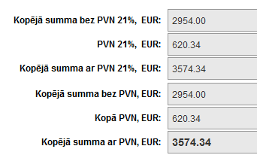
Ekrānformas bloks 121. Piegādes kopsummas
- Kopējā summa bez PVN, kopā PVN, Kopējā summa ar PVN – tiek attēlota kopējā summa par piegādē iekļautajām precēm.
Piezīme! Tiek attēlotas arī atsevišķas kopējās summas bez PVN, PVN un ar PVN, ja kādai no precēm ir piemērots cits pievienotās vērtības nodoklis (PVN). Piemēram, ja ir preces, kurām PVN likme ir 5%, un kādai no precēm ir 20%, tad tām precēm zem preču saraksta tiek attēlota atsevišķi aprēķināta atbilstoši PVN likmei kopsumma un beigās tiek attēlota visām precēm kopējā summa. Ja pievienotajām precēm PVN likme sakrīt, tad tiek attēlota tikai viena kopējā summa.
Ar Piegādi veiktās darbības
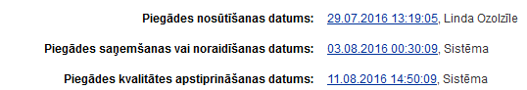
Ekrānformas bloks 122. Ar piegādi veiktās darbības
- Ar piegādi veiktā darbība – tiek attēlotas ar piegādi veiktās darbības, sakārtojot statusus to iestāšanās secībā. Katrai darbībai tiek attēlots Ar piegādi veiktās darbības datums un laiks, kad konkrētā darbība ar Piegādi tika veikta, kas tiek attēlots kā hipersaite. Aiz hipersaites tiek attēlots lietotāja vārds un uzvārds, kas konkrēto darbību Piegādei ir veicis. Uzklikšķinot hipersaitei, tiek attēlota Piegādes vēsturiskā informācija, lietotāja izvēlētajā statusā (skat. aprakstu Piegādes vēsturiskās informācijas apskatīšana).
Piegādes apskatē pieejamās darbības
- Uzklikšķinot uz spiedpogas , jaunā pārlūkprogrammas logā tiek attēlota piegādes īsā izdruka (skat. aprakstu Piegādes īsās informācijas izdrukāšana).
- Uzklikšķinot uz spiedpogas , jaunā pārlūkprogrammas logā tiek attēlota piegādes izvērstā izdruka (skat. aprakstu Piegādes izvērstās informācijas izdrukāšana).
- Uzklikšķinot uz spiedpogas, ekrānforma tiek aizvērta.

Piegādes īsās informācijas izdrukāšana

Apraksts
Piegādes īsās informācijas izdrukāšana nozīmē Piegādes apskates ekrānformas datu attēlošanu izdrukas ekrānformā un to izdrukāšanu.
Piekļūšanas nosacījumi
Piegādes īsās informācijas izdrukāšana ir pieejama autorizētiem sistēmas lietotājiem ar lomu Iepircējs, Apstiprinātājs, Saņēmējs un Piegādātājs, kā arī pircēju un piegādātāju organizāciju administratoriem.
Sistēmā ir jābūt izveidotai Piegādei, kuras datus ir nepieciešams izdrukāt (skat. aprakstu Piegādes apskatīšana un apstrāde).
Piekļūšana
Piegādes īsās informācijas izdrukāšanai ir iespējams piekļūt no Piegādes apskates ekrānformas (skat. aprakstu Piegādes apskatīšana un apstrāde), izvēloties darbību Piegādes īsās izdrukas iegūšanai (spiedpoga ).
Izpildes scenārijs
Sistēmas lietotājs:
- sākotnēji atver Piegādes apskates ekrānformu, kurā ir pieejama īsās informācijas izdrukāšana (skat. aprakstu Piegādes apskatīšana un apstrāde);
- iniciē Piegādes īsās informācijas izdrukāšanu;
- īsā izdruka tiek attēlota jaunā pārlūkprogrammas logā.
Piezīme! Izsaucot Piegādes īsās informācijas izdruku, tā tiek atvērta jaunā pārlūkprogrammas logā priekšapskates režīmā, kurā automātiski tiek piedāvāts veikt izdrukāšanu (tiek attēlots aktivizēts drukāšanas pārlūkprogrammas dialoglogs).
Piezīme! Izdrukāšana ir veicama, izmantojot pārlūkprogrammas standarta drukāšanas iespējas.
Ekrānformas apraksts
Tiek atvērta Piegādes īsās informācijas izdruka.
Piezīme! Izdrukā tiek iekļauta tā pati informācija, kas ir attēlota Piegādes apskates ekrānformā (bez darbību spiedpogām), papildus attēlojot arī izdrukas sagatavošanas datumu.
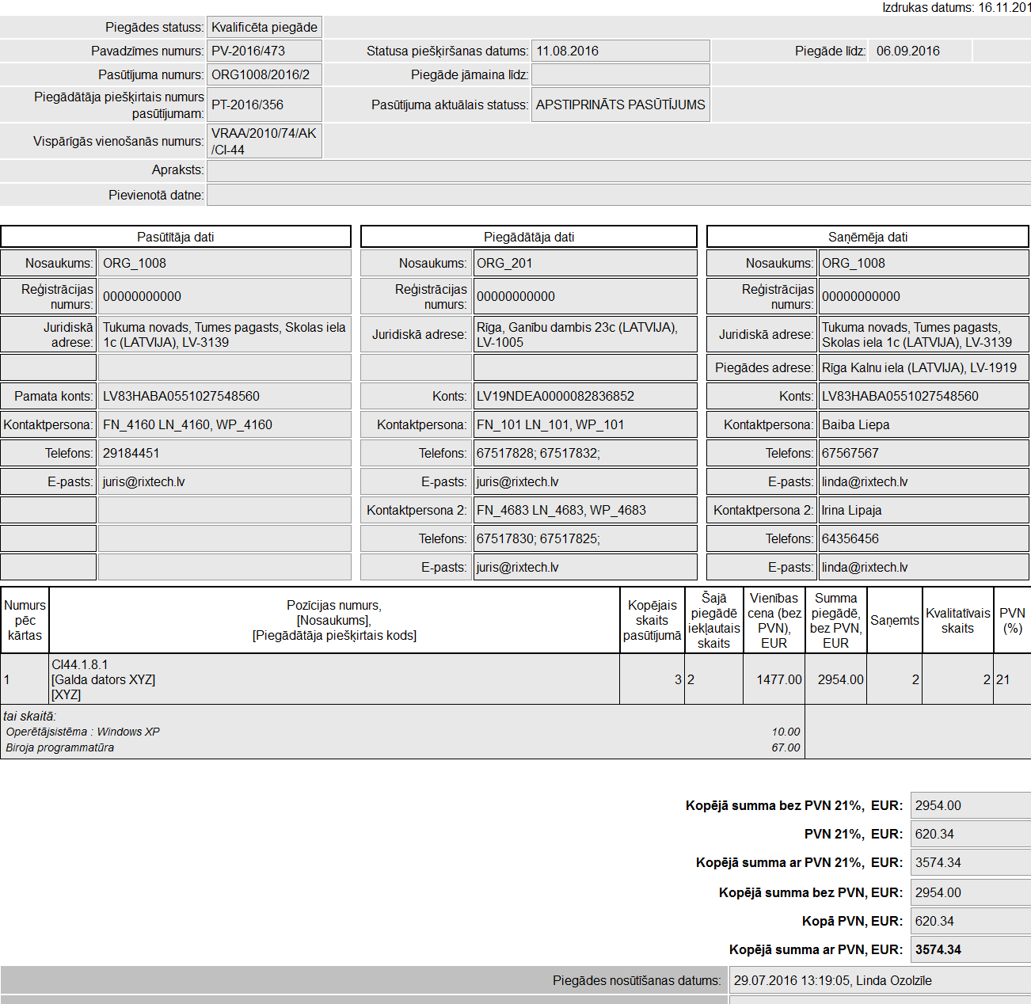
Ekrānforma 65. Piegādes īsās informācijas izdruka
Ja Pasūtītāja, Piegādātāja vai Saņēmēja organizācijai sistēmā ir reģistrēts vēsturiskais nosaukums, tas tiek attēlots (noteikts simbolu skaits) iekavās, kursīvā aiz organizācijas nosaukuma.
Ekrānformas bloks 123. Organizācijas informācija izdrukā

Piegādes izvērstās informācijas izdrukāšana

Apraksts
Piegādes izvērstās informācijas izdrukāšana nozīmē Piegādes apskates ekrānformas datu attēlošanu izdrukas ekrānformā kopā ar piegādē iekļauto preču specifikācijām un to izdrukāšanu.
Piekļūšanas nosacījumi
Piegādes izvērstās informācijas izdrukāšana ir pieejama autorizētiem sistēmas lietotājiem ar lomu Iepircējs, Apstiprinātājs, Saņēmējs un Piegādātājs, kā arī pircēju un piegādātāju organizāciju administratoriem.
Sistēmā ir jābūt izveidotai piegādei, kuras datus ir nepieciešams izdrukāt (skat. aprakstu Piegādes apskatīšana un apstrāde).
Piekļūšana
Piegādes izvērstās informācijas izdrukāšanai ir iespējams piekļūt no Piegādes apskates ekrānformas (skat. aprakstu Piegādes apskatīšana un apstrāde), izvēloties darbību Piegādes izvērstās izdrukas iegūšanai (spiedpoga ).
Izpildes scenārijs
Sistēmas lietotājs:
- sākotnēji atver Piegādes apskates ekrānformu, kurā ir pieejama izvērstās informācijas izdrukāšana (skat. aprakstu Piegādes apskatīšana un apstrāde);
- iniciē Piegādes izvērstās informācijas izdrukāšanu;
- izvērstā izdruka tiek attēlota jaunā pārlūkprogrammas logā.
Piezīme! Izsaucot Piegādes izvērstās informācijas izdruku, tā tiek atvērta jaunā pārlūkprogrammas logā priekšapskates režīmā, kurā automātiski tiek piedāvāts veikt izdrukāšanu (tiek attēlots aktivizēts drukāšanas pārlūkprogrammas dialoglogs).
Piezīme! Izdrukāšana ir veicama, izmantojot pārlūkprogrammas standarta drukāšanas iespējas.
Ekrānformas apraksts
Tiek atvērta Piegādes izvērstās informācijas izdruka.
Piezīme! Izdrukā tiek iekļauta tā pati informācija, kas ir attēlota Piegādes apskates ekrānformā (bez darbību spiedpogām), papildus attēlojot arī izdrukas sagatavošanas datumu un iekļaujot preču specifikācijas par katru piegādē iekļauto preci.
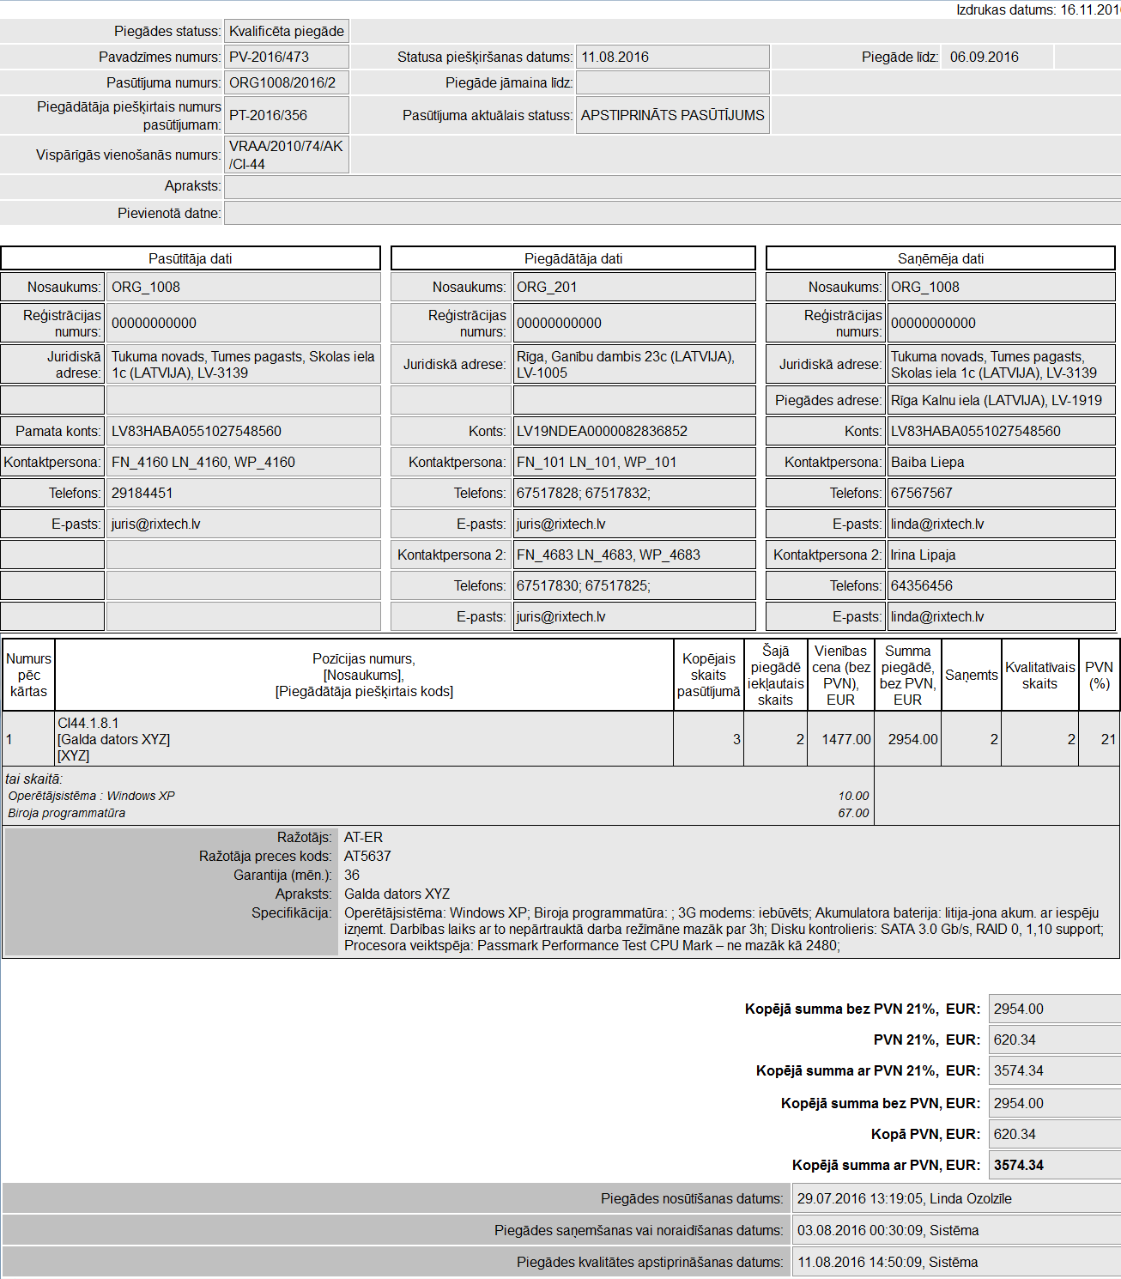
Ekrānforma 66. Piegādes izvērstās informācijas izdruka
Ja Pasūtītāja, Piegādātāja vai Saņēmēja organizācijai sistēmā ir reģistrēts vēsturiskais nosaukums, tas tiek attēlots (noteikts simbolu skaits) iekavās, kursīvā aiz organizācijas nosaukuma.
Ekrānformas bloks 124. Organizācijas informācija izdrukā

Piegādes vēsturiskās informācijas apskatīšana

Apraksts
Sistēmā tiek nodrošināta iespēja veikt Piegādes vēsturiskās informācijas apskatīšanu, kas nozīmē, ka lietotājs var apskatīt izvēlētas Piegādes datus, kādi tie bija iepriekš, lietotāja izvēlētajā Piegādes statusā.
Piekļūšanas nosacījumi
Piegādes vēsturiskās informācijas apskatīšana ir pieejama autorizētiem sistēmas lietotājiem ar lomu Iepircējs, Apstiprinātājs, Saņēmējs un Piegādātājs, kā arī pircēju un piegādātāju organizāciju administratoriem.
Piezīme! Piegādes vēsturiskās informācijas ieraksti ir pieejami apskatei tikai par tām piegādēm, kuras lietotājs var apskatīt atbilstoši savai lomai un tiesībām (skat. aprakstu Piegādes apskatīšana un apstrāde).
Sistēmā ir jābūt izveidotai Piegādei, kurai jau ir mainījies statuss un eksistē vēsturiskie Piegādes statusi (skat. aprakstu Piegādes apskatīšana un apstrāde).
Piekļūšana
Piegādes vēsturiskās informācijas apskatei ir iespējams piekļūt no Piegādes apskates ekrānformas (skat. aprakstu Piegādes apskatīšana un apstrāde), izvēloties nepieciešamo, vēsturisko Piegādes statusa datumu un laiku.
Izpildes scenārijs
Atverot Piegādes vēsturiskās informācijas apskates ekrānformu, tā tiek attēlota, bloķējot Piegādes apskates ekrānformu, kamēr netiek veikta darbības atcelšana.
Ekrānformas apraksts
Piegādes vēsturiskajā informācijā attēlo Piegādes datus, kādi tie bija uz izvēlētā statusa uzstādīšanas brīdi:
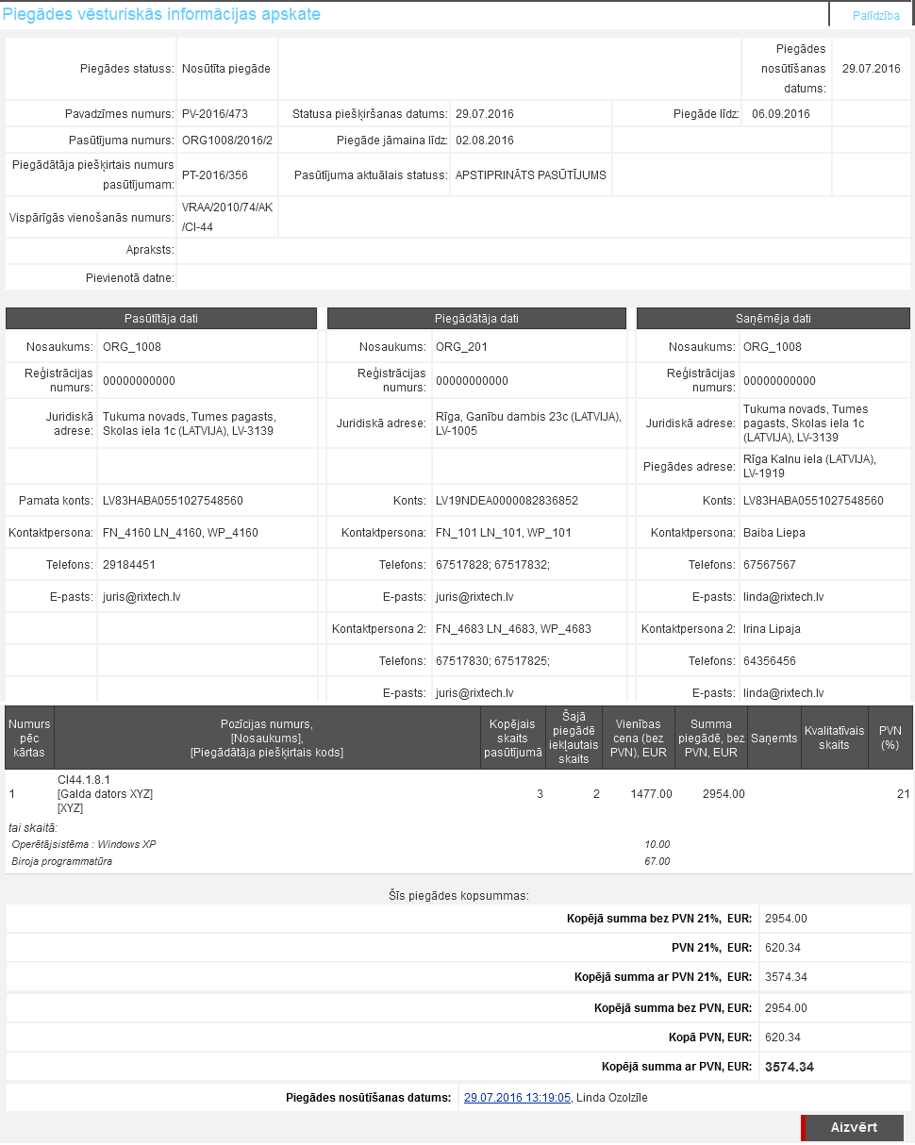
Ekrānforma 67. Piegādes vēsturiskās informācijas apskate - piemērs
Vispārējā piegādes informācija
- Piegādes statuss – tiek attēlots piegādes pašreizējais statuss.
- Pavadzīmes numurs – tiek attēlots Piegādātāja norādītais pavadzīmes numurs.
- Pasūtījuma numurs – tiek attēlots sistēmas piešķirtais pasūtījuma numurs, kas pasūtījumam tika izveidots, nosūtot pirkuma pieprasījumu.
- Piegādātāja piešķirtais numurs pasūtījumam – tiek attēlots Piegādāja piešķirtais pasūtījuma numurs, ja tas ir norādīts.
- Vispārīgās vienošanās numurs – tiek attēlots Vispārīgās vienošanās pilnais nosaukums.
- Apraksts – tiek attēlots Piegādātāja norādītais piegādes apraksts.
- Datne – tiek attēlots piegādei pievienotās Datnes nosaukums.
- Statusa piešķiršanas datums – tiek attēlots piegādes pašreizējā statusa piešķiršanas datums.
- Piegāde jāmaina līdz – tiek attēlots piegādes apstrādes termiņš – datums, līdz kuram ir jāmaina piegādes pašreizējais statuss.
- Pasūtījuma aktuālais datums – tiek attēlots pasūtījuma, no kura veidota piegāde, aktuālais statuss.
- Piegāde līdz - tiek attēlots piegādes termiņa datums.
Pasūtītāja dati
Pasūtītāja dati tiek attēloti analoģiski kā pasūtījumam esot statusā „Pirkuma pieprasījums” (skat. ekrānformas aprakstu Pasūtījuma apskatīšana un apstrāde statusā ‘Pirkuma pieprasījums’).
Piegādātāja dati
Pasūtītāja dati tiek attēloti analoģiski kā pasūtījumam esot statusā „Pirkuma pieprasījums” (skat. ekrānformas aprakstu Pasūtījuma apskatīšana un apstrāde statusā ‘Pirkuma pieprasījums’).
Saņēmēja dati
Saņēmēja dati tiek attēloti analoģiski kā pasūtījumam esot statusā „Pirkuma pieprasījums” (skat. ekrānformas aprakstu Pasūtījuma apskatīšana un apstrāde statusā ‘Pirkuma pieprasījums’).
Piegādes rindas
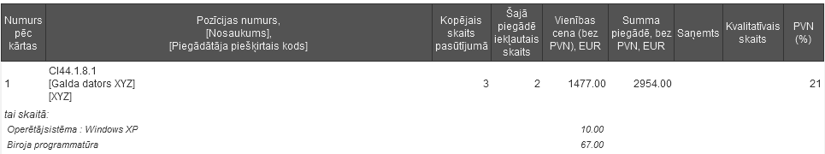
Ekrānformas bloks 125. Piegādes rindu bloka attēlojums – piemērs
Ja precei ir pievienots papildaprīkojums, to attēlo kursīvā zem atbilstošās piegādes rindas, attēlojot papildaprīkojumu nosaukumus un cenas.
Par katru piegādē iekļauto preci, tabulā tiek attēlota šāda informācija:
- Numurs pēc kārtas – tiek attēlots preces numurs pēc kārtas.
- Pozīcijas numurs Nosaukums [Piegādātāja piešķirtais kods] – kā hipersaite tiek attēlots pasūtījumā iekļautās preces VV pozīcijas pilnais numurs, preces nosaukums un Piegādāja piešķirtais kods (ja precei tāds ir norādīts). Uzklikšķinot hipersaitei tiek atvērta izvēlētās preces apskates ekrānforma (skat. aprakstu Preces apskatīšana).
- Kopējais skaits pasūtījumā – tiek attēlots pasūtījumā aktuālais konkrētās preces pēdējais saskaņotais skaits.
- Šajā piegādē iekļautais skaits – tiek attēlots šajā piegādē iekļauto preču skaits.
- Vienības cena (bez PVN), pasūtījuma izveides brīdī saglabātajā valūtā - tiek attēlota konkrētās preces sākotnējā cena ar papildaprīkojumu, bez PVN.
- Summa piegādē, bez PVN, pasūtījuma izveides brīdī saglabātajā valūtā - tiek attēlota konkrētās preces summa piegādē bez PVN.
- Saņemts – tiek attēlots saņemtais preču skaits, ja piegādei saņemtais preču skaits jau ir norādīts.
- Kvalitatīvs skaits - tiek attēlota konkrētajai precei piemērojamā Pievienotā vērtības nodokļa likme.
- PVN % – tiek attēlota konkrētajai precei piemērojamā PVN likme.
- Ja piegādes rindai vai visai piegādei ir pievienots komentārs, tad šos komentārus attiecīgi attēlo zem konkrētās preču rindas vai zem visām piegādes rindām.
Piegādes kopsummas
- Kopējā summa bez PVN, kopā PVN, Kopējā summa ar PVN – tiek attēlota kopējā summa par piegādē iekļautajām precēm.
Piezīme! Saņēmējam tiek attēlotas arī atsevišķas kopējās summas bez PVN, PVN un ar PVN, ja kādai no precēm ir piemērots cits pievienotās vērtības nodoklis (PVN). Piemēram, ja ir preces, kurām PVN likme ir 5%, un kādai no precēm ir 20%, tad tām precēm zem aktīvā Groza saraksta tiek attēlota atsevišķi aprēķināta atbilstoši PVN likmei kopsumma un beigās tiek attēlota visām precēm kopējā summa. Ja pievienotajām precēm PVN likme sakrīt, tad tiek attēlota tikai viena kopējā summa.
Ar Piegādi veiktās darbības
- Statuss – tiek attēlots statuss, kurā lietotājs veic Piegādes vēsturiskās informācijas apskati un katrs statuss, kurā tā ir atradusies iepriekš, sakārtojot statusus to iestāšanās secībā, dilstoši (jaunākie statusi tiek attēloti saraksta augšā). Katram statusam pretī tiek attēlots Statusa datums un laiks, kad konkrētais statuss Piegādei tika piešķirts, kas tiek attēlots kā hipersaite. Aiz hipersaites tiek attēlots lietotāja vārds un uzvārds, kas konkrēto statusu Piegādei ir piešķīris. Uzklikšķinot hipersaitei, tiek attēlota Piegādes vēsturiskā informācija, lietotāja izvēlētajā statusā.
Vēsturiskās Piegādes informācijas apskatē pieejamās darbības
- Uzklikšķinot uz spiedpogas , vai ikonas , ekrānforma tiek aizvērta.

Piegādes pārtraukšana

Apraksts
Piegādes pārtraukšana ir kādas, Piegādātāja jau sistēmā izveidotas piegādes datu atsaukšana (dzēšana).
Piekļūšanas nosacījumi
Piegādes pārtraukšana ir pieejama tikai sistēmā reģistrētam, autorizētam sistēmas lietotājam ar lomu Piegādātājs.
E-pasta paziņojumu par piegādes pārtraukšanu saņem tās organizācijas lietotāji ar lomu Iepircējs un Saņēmējs, kuras lietotājs veica pirkuma pieprasījumu.
Piekļūšana
Piegādes pārtraukšanu ir iespējams veikt piegādes apskatīšanas un apstrādes ekrānformā (skat. aprakstu Piegādes apskatīšana un apstrāde), izvēloties darbību piegādes izbeigšanai (spiedpoga ).
Piezīme! Piegādi var pārtraukt tikai tad, ja tā ir statusā „Nosūtīta piegāde”.
Piezīme! Piegādes drīkst modificēt tikai tādam katalogam, kas nav arhivēts.
Izpildes scenārijs
Veicot piegādes pārtraukšanu, tiek izpildītas šādas darbības:
- Lietotājs ar lomu Piegādātājs iniciē noteiktas piegādes pārtraukšanu;
- Sistēma par izvēlētās piegādes pārtraukšanu attēlo brīdinājuma paziņojumu:
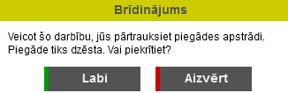
Paziņojums 63. Brīdinājums par piegādes pārtraukšanu
- Lietotājam neapstiprinot piegādes dzēšanu (uzklikšķinot spiedpogai ), piegādes pārtraukšana tiek atcelta.
- Ja lietotājas apstiprina piegādes dzēšanu (uzklikšķinot spiedpogai ), tad sistēma pārtrauc izvēlēto piegādi, attēlojot informācijas paziņojumu par veiksmīgu datu dzēšanu.
- Pēc piegādes pārtraukšanas, lietotājam tiek attēlots Piegāžu saraksts (skat. aprakstu Piegāžu saraksta apskatīšana).
- Pasūtījumam, kuram tika izveidota piegāde, piesaistītie lietotāji ar lomu Iepircējs un Saņēmējs saņem e-pasta paziņojumu par iepriekš nosūtītās piegādes pārtraukšanu:
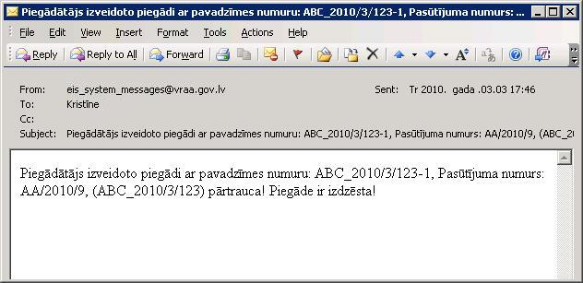
Paziņojums 64. E-pasta paziņojums par piegādes pārtraukšanu

Piegādes noraidīšana

Apraksts
Sistēmā tiek nodrošināta iespēja noraidīt kādu, Piegādātāja jau sistēmā izveidotu piegādi, par noraidīšanas iemeslu attiecīgi norādot komentāru.
Piekļūšanas nosacījumi
Piegādes noraidīšana ir pieejama tikai sistēmā reģistrētam, autorizētam sistēmas lietotājam ar lomu Saņēmējs.
E-pasta paziņojumu par piegādes noraidīšanu saņem Piegādātājs, kurš izveidoja piegādi, Iepircējs, kurš veica iepirkumu, kā arī Nozares eksperts un ‘Kontroles paziņojumu e-pasta’ adresāts.
Piekļūšana
Piegādes pārtraukšanu ir iespējams veikt piegādes apskatīšanas un apstrādes ekrānformā.
Piezīme! Piegādi var noraidīt tikai tad, ja tā ir statusā „Nosūtīta piegāde”, „Saņemtas preces” vai „Daļēji saņemtas preces”.
Piezīme! Piegādes drīkst modificēt tikai tādam katalogam, kas nav arhivēts.
Izpildes scenārijs
Veicot piegādes noraidīšanu, tiek izpildītas šādas darbības:
- Lietotājs ar lomu Saņēmējs iniciē noteiktas piegādes noraidīšanu.
- Sistēma maina piegādes statusu uz „Noraidīta piegāde” un saglabā piegādes datus.
- Par piegādes noraidīšanu, tiek nosūtīts e-pasta ziņojums:
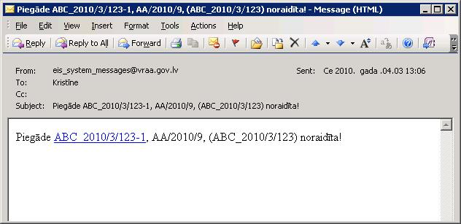
Paziņojums 65. E-pasta paziņojums par piegādes noraidīšanu
E-pastā norādītais Piegādes numurs ir kā hipersaite, uz kuras uzklikšķinot tiek iniciēta Piegādes datu apskatīšana un apstrāde (skat. aprakstu Piegādes apskatīšana un apstrāde).

Preču saņemšanas apstiprināšana

Apraksts
Sistēmā tiek nodrošināta iespēja pilnībā apstiprināt vai daļēji apstiprināt kādu Piegādātāja izveidotas piegādes preču saņemšanu.
Piekļūšanas nosacījumi
Preču saņemšanas apstiprināšana ir pieejama tikai sistēmā reģistrētam, autorizētam sistēmas lietotājam ar lomu Saņēmējs.
E-pasta paziņojumu par piegādē norādīto preču saņemšanas apstiprinājumu saņem Piegādātājs, kurš izveidoja piegādi, un Iepircējs, kurš veica iepirkumu.
Piekļūšana
Preču saņemšanas apstiprināšanu ir iespējams veikt piegādes apskatīšanas un apstrādes ekrānformā.
Piezīme! Piegādē iekļauto preču saņemšanu var apstiprināt tikai tad, ja piegāde ir statusā „Nosūtīta piegāde”.
Piezīme! Piegādes drīkst modificēt tikai tādam katalogam, kas nav arhivēts.
Izpildes scenārijs
Veicot piegādē iekļauto preču saņemšanas apstiprināšanu, tiek izpildītas šādas darbības:
- Lietotājs ar lomu Saņēmējs veic noteiktas piegādes preču saņemšanas apstiprināšanu.
- Sistēma maina piegādes statusu atbilstoši Saņēmēja norādītajam preču skaitam:
- uz „Daļēji saņemtas preces”, ja kaut vienā piegādes rindā 'Saņemts' vērtība ir norādīta mazāka par 'Šajā piegādē iekļautais skaits';
- uz „Saņemtas preces”, ja visās piegādes rindās 'Saņemts' vērtība ir vienāda ar 'Šajā piegādē iekļautais skaits'.
- Sistēma saglabā piegādes datus.
- Par piegādes preču saņemšanu, neatkarīgi no statusa „Daļēji saņemtas preces” vai „Saņemtas preces”, Piegādātajam, kurš izveidoja piegādi, un Iepircējam, kurš veica iepirkumu, tiek nosūtīts e-pasta ziņojums:
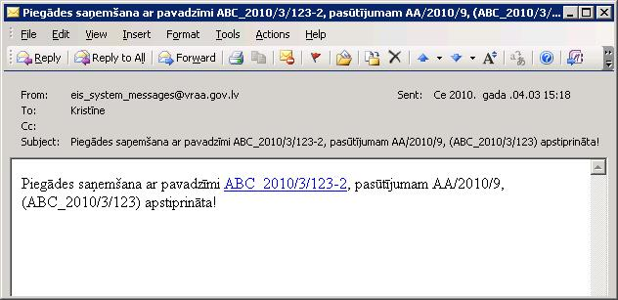
Paziņojums 66. E-pasta paziņojums par piegādes saņemšanu
E-pastā norādītais Pavadzīmes numurs ir kā hipersaite, uz kuras uzklikšķinot tiek iniciēta Piegādes datu apskatīšana un apstrāde (skat. aprakstu Piegādes apskatīšana un apstrāde).

Piegādes kvalitātes apstiprināšana

Apraksts
Sistēmā tiek nodrošināta iespēja pilnībā apstiprināt vai daļēji apstiprināt kādā piegādē iekļauto preču kvalitāti.
Piekļūšanas nosacījumi
Piegādes kvalitātes apstiprināšana ir pieejama tikai sistēmā reģistrētam, autorizētam sistēmas lietotājam ar lomu Saņēmējs.
E-pasta paziņojumu par piegādes noraidīšanu saņem Piegādātājs, kurš izveidoja piegādi, Iepircējs, kurš veica iepirkumu, kā arī Nozares eksperts un ‘Kontroles paziņojumu e-pasta’ adresāts.
Piekļūšana
Piegādes kvalitātes apstiprināšanu ir iespējams veikt piegādes apskatīšanas un apstrādes ekrānformā.
Piezīme! Piegādē iekļauto preču kvalitāti var apstiprināt tikai tad, ja piegāde ir statusā „Daļēji saņemtas preces” vai „Saņemtas preces”.
Piezīme! Piegādes drīkst modificēt tikai tādam katalogam, kas nav arhivēts.
Izpildes scenārijs
Veicot piegādē iekļauto preču kvalitātes apstiprināšanu, tiek izpildītas šādas darbības:
- Lietotājs ar lomu Saņēmējs veic noteiktas piegādes preču kvalitātes apstiprināšanu.
- Sistēma maina piegādes statusu atbilstoši Saņēmēja norādītajam kvalitatīvo preču skaitam:
- uz „Daļēji kvalificēta piegāde”, ja kaut vienā piegādes rindā ‘Kvalitatīvais skaits’ vērtība ir norādīta mazāka par ‘Saņemts’;
- uz „Kvalificēta piegāde”, ja visās piegādes rindās ‘Kvalitatīvais skaits’ vērtība ir vienāda ar ‘Saņemts’.
- Sistēma saglabā piegādes datus.
- Par piegādes kvalitātes apstiprinājumu, neatkarīgi no statusa „Daļēji kvalificēta piegāde” vai „Kvalificēta piegāde”, tiek nosūtīts e-pasta ziņojums:
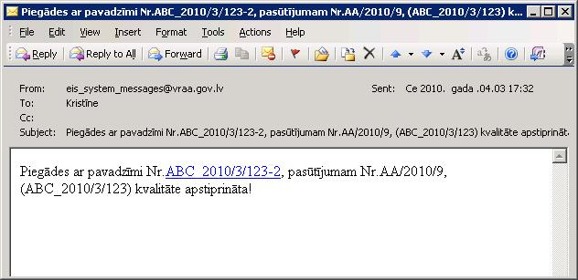
Paziņojums 67. E-pasta paziņojums par piegādes kvalitātes apstiprināšanu
E-pastā norādītais Pavadzīmes numurs ir kā hipersaite, uz kuras uzklikšķinot tiek iniciēta Piegādes datu apskatīšana un apstrāde (skat. aprakstu Piegāžu saraksta apskatīšana).

Pasūtījumu un piegāžu termiņu kontrole

Apraksts
Sistēma nodrošina automātisku pasūtījumu un piegāžu termiņu kontroli, kā rezultātā automātiski tiek nosūtīta informācija par tuvojošos termiņu automātiskai statusa maiņai vai tiek veikta pasūtījuma automātiskai statusa maiņa sasniedzot noteiktu termiņu.
Piekļūšanas nosacījumi
Pasūtījumu un piegāžu termiņu kontrole ir automātisks sistēmas process, kuru veic sistēma bez lietotāja tiešas līdzdalības.
Piekļūšana
Sistēma automātiski veic brīdinājuma paziņojumu nosūtīšanu vai pasūtījumu statusu maiņu, veicot ikdienas pulksten 00:30 termiņu kontroles procesu pasūtījumiem un piegādēm.
Izpildes scenārijs
Veicot termiņu kontroles procesu pasūtījumiem un piegādēm, sistēma izpilda šādas darbības:
- Sistēma katru dienu pulksten 00:30 uzsāk termiņu kontroles procesu pasūtījumiem un piegādēm;
- Sistēma atlasa tās piegādes un pasūtījumus, kuriem jānosūta ziņojumi par automātiskās statusu maiņas tuvošanos.
Piezīme! Brīdinājuma paziņojuma nosūtīšanai tiek atlasīti visi Pasūtījumi, kas ir katalogā, kurš nav arhivēts, un kam pasūtījumā definētais nākamā statusa maiņas termiņš sakrīt ar pašreizējo sistēmas datumu.
Piezīme! Brīdinājuma paziņojuma nosūtīšanai tiek atlasītas visas Piegādes, kas ir katalogā, kurš nav arhivēts, un kam piegādē definētais nākamā statusa maiņas termiņš sakrīt ar pašreizējo sistēmas datumu.
- Sistēma izveido ziņojumus un nosūta e-pastu par automātiskās statusu maiņas tuvošanos.
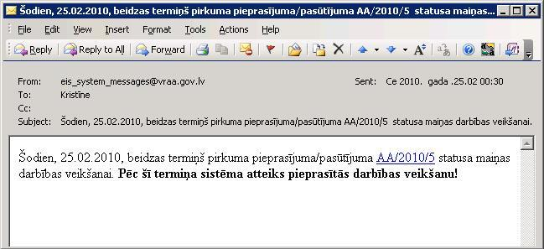
Paziņojums 68. Brīdinājuma paziņojums par automātiskās statusu maiņas tuvošanos
Piezīme! Paziņojumā tiek attēlots sistēmas piešķirtas pasūtījuma numurs, kas ir kā hipersaite, lai atvērtu pasūtījuma apstrādes formu (skat. aprakstu Pasūtījuma apskatīšana un apstrāde).
- Brīdinājuma paziņojumi, atbilstoši pirkuma pieprasījuma/pasūtījuma pašreizējam statusam, tiek nosūtīti sekojošiem sistēmas lietotājiem:
- Statuss „Pirkuma pieprasījums” → paziņojumu nosūta visiem Piegādātājiem, kam iespējams paņemt izpildei, Nozares ekspertam, kuram piesaistītā kataloga preces ietvertas pasūtījumā, un Katalogā, kurā izveidots pasūtījums, atribūtā ‘Kontroles paziņojumu e-pasts’ norādītajam adresātam;
- Statuss „Izskatīšanā pieņemts pirkuma pieprasījums” → paziņojumu nosūta Piegādātājam, Nozares ekspertam, kuram piesaistītā kataloga preces ietvertas pasūtījumā, un Katalogā, kurā izveidots pasūtījums, atribūtā ‘Kontroles paziņojumu e-pasts’ norādītajam adresātam;
- Statuss „Daļēji apstiprināts pirkuma pieprasījums” → paziņojumu nosūta Iepircējam, Nozares ekspertam, kuram piesaistītā kataloga preces ietvertas pasūtījumā, un Katalogā, kurā izveidots pasūtījums, atribūtā ‘Kontroles paziņojumu e-pasts’ norādītajam adresātam;
- Statuss „Pirkuma pieprasījuma apstiprinājums” → paziņojumu nosūta abiem Iepircējam piesaistītajiem Apstiprinātājiem, Nozares ekspertam, kuram piesaistītā kataloga preces ietvertas pasūtījumā, un Katalogā, kurā izveidots pasūtījums, atribūtā ‘Kontroles paziņojumu e-pasts’ norādītajam adresātam;
- Statuss „Apstiprināts pirkuma pieprasījums” → paziņojumu nosūta abiem Iepircējam piesaistītajiem Apstiprinātājiem;
- Statuss „Daļēji apstiprināts pasūtījums” → paziņojumu nosūta Piegādātājam, Nozares ekspertam, kuram piesaistītā kataloga preces ietvertas pasūtījumā, un Katalogā, kurā izveidots pasūtījums, atribūtā ‘Kontroles paziņojumu e-pasts’ norādītajam adresātam;
- Statuss „Pircēja pieprasītas izmaiņas piegādes laikā” → paziņojumu nosūta Piegādātājam;
- Statuss „Pieprasītas izmaiņas piegādes laikā” → paziņojumu nosūta Iepircējam;
- Statuss „Iepircēja apstiprinātas izmaiņas piegādes laikā” → paziņojumu nosūta Apstiprinātājam. Brīdinājuma paziņojumi, atbilstoši piegādes pašreizējam statusam, tiek nosūtīti sekojošiem sistēmas lietotājiem:
- Statuss „Kvalificēta piegāde” → paziņojumu nosūta Iepircējam un Saņēmējam.
Piezīme! Kā ziņojuma saņēmēji un e-pasta adresāti tiek iekļauti tikai tie lietotāji, kuru aktivitātes periods ietver ziņojuma un e-pasta izveides datumu.
Piezīme! Veidojot ziņojumus, katram e-pasta adresātam tiek nosūtīts individuāls e-pasts, neiekļaujot tajā pārējo adresātu e-pasta adreses.
Piezīme! Veidojot ziņojumus, adresātu saraksts tiek atbrīvots no dublējošām adresēm, t.i., arī gadījumā, ja lietotājam ir vairākas lomas un tas saņemtu ziņojumus atbilstoši šīm lomām, ziņojums tiek nosūtīts tikai vienu reizi.
- Sistēma atlasa tās piegādes un pasūtījumus, kuriem jāveic automātiskā statusu maiņa.
- Sistēma maina piegāžu un pasūtījumu statusus atlasītajām piegādēm un pasūtījumiem. Statusu maiņa no pašreizējā pirkuma pieprasījuma/pasūtījuma statusa tiek veikta sekojoši:
- Statuss „Pirkuma pieprasījums” → statuss „Atteikts pirkuma pieprasījums”;
- Statuss „Izskatīšanā pieņemts pirkuma pieprasījums” → statuss „Atteikts pirkuma pieprasījums”;
- Statuss „Daļēji apstiprināts pirkuma pieprasījums” → statuss „Atteikts daļējs pieprasījums”;
- Statuss „Pirkuma pieprasījuma apstiprinājums” → statuss „Atteikts daļējs pieprasījums”;
- Statuss „Apstiprināts pirkuma pieprasījums” → statuss „Atteikts apstiprinātais pirkuma pieprasījums”;
- Statuss „Daļēji apstiprināts pasūtījums” → statuss „Atteikts daļējs pasūtījums”;
- Statuss „Pircēja pieprasītas izmaiņas piegādes laikā” → statuss „Apstiprināts pasūtījums”;
- Statuss „Pieprasītas izmaiņas piegādes laikā” → statuss „Apstiprināts pasūtījums”;
- Statuss „Iepircēja apstiprinātas izmaiņas piegādes laikā” → statuss „Apstiprināts pasūtījums”. Statusu maiņa no pašreizējā piegādes statusa tiek veikta sekojoši:
- Statuss „Nosūtīta piegāde” → statuss „Saņemtas preces”;
- Statuss „Daļēji saņemtas preces” → statuss „Kvalificēta piegāde”.
Piezīme! Veicot pasūtījuma statusa maiņu uz jebkuru gala statusu ("Pilnībā izpildīts pasūtījums", "Atteikts pirkuma pieprasījums", "Atteikts daļējs pieprasījums", "Atteikts apstiprinātais pirkuma pieprasījums", "Atteikts daļējs pasūtījums", "Izbeigts pasūtījums") vai statusu "Apstiprināts pasūtījums", vai veicot piegāžu statusa maiņu uz jebkuru gala statusu ("Noraidīta piegāde", "Kvalificēta piegāde", "Daļēji kvalificēta piegāde"), nākamā statusa maiņas termiņu nosaka kā nedefinētu vērtību.
- Sistēma pārrēķina piegādes informāciju.
- Ja piegādei statuss tiek mainīts uz "Saņemta piegāde", tad katrā piegādes rindā 'Saņemts' vērtība tiek uzstādīta kā 'Šajā piegādē iekļautais skaits'.
- Ja piegādei statuss tiek mainīts uz "Kvalificēta piegāde", tad katrā piegādes rindā 'Kvalitatīvais skaits' vērtība tiek uzstādīta kā 'Saņemts'.
- Tiek veikta piegāžu informācijas pārrēķināšana, pārrēķinot Piegādes rindu summas un kopsummas.
- Sistēma izveido ziņojumu un nosūta e-pastu par automātiski mainītajiem statusiem.
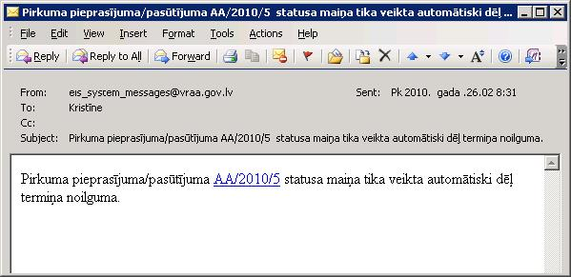
Paziņojums 69. Paziņojums par automātisku statusa maiņu
Paziņojumi, atbilstoši pirkuma pieprasījuma/pasūtījuma mainītajam statusam, tiek nosūtīti tiem pašiem lietotājiem, kam iepriekš tika nosūtīti brīdinājuma paziņojumi par automātiskās statusu maiņas tuvošanos (skat. aprakstu augstāk), izņemot Piegādātājiem netiek sūtīti paziņojumi, ja piegādēm atlikusi beidzamā diena statusa maiņai.
Paziņojumi, atbilstoši piegādes mainītajam statusam, tiek nosūtīti sekojošiem sistēmas lietotājiem:
- Mainītais statuss „Saņemtas preces” → paziņojumu nosūta Iepircējam, Apstiprinātājam, Saņēmējam, Piegādātājam, Nozares ekspertam, kuram piesaistītā kataloga preces ietvertas pasūtījumā, un Katalogā, kurā izveidots pasūtījums, atribūtā ‘Kontroles paziņojumu e-pasts’ norādītajam adresātam.
Piezīme! Veicot statusa maiņu dēļ termiņa noilguma, šim Piegāžu e-pasta paziņojumam tiek uzstādīta augstas prioritātes pazīme.
- Mainītais statuss „Kvalificēta piegāde” → paziņojumu nosūta Iepircējam, Apstiprinātājam, Saņēmējam, Piegādātājam, Nozares ekspertam, kuram piesaistītā kataloga preces ietvertas pasūtījumā, un Katalogā, kurā izveidots pasūtījums, atribūtā ‘Kontroles paziņojumu e-pasts’ norādītajam adresātam.

Atliktais grozs

Atlikto grozu saraksta apskatīšana
Apraksts
Atlikto Grozu sarakstā tiek attēloti grozi, kuriem tika veikts pirkuma pieprasījums, un groza kopsumma bez PVN ir pārsniegusi katalogam noteikto apjomu, tāpēc sistēma pēc Pircēja apstiprinājuma ir izveidojusi atlikto grozu. Par groza atlikšanu Piegādātāji, kuriem katalogā ir preces tajās pašās VV pozīcijās, kurās ir preces grozā, saņem informatīvu e-pasta paziņojumu.
Atlikto grozu sarakstā Piegādātājam pieejami grozi, kuros ir preces no VV pozīcijām, kurās arī Piegādātājam ir preces. Atliktajā grozā Piegādātājs var piedāvāt savas preces dažās vai visās groza rindās vai arī atteikt savu dalību (sk. Atliktā groza apstrāde).
Piekļūšanas nosacījumi
Atlikto Grozu saraksts ir pieejams autorizētiem sistēmas lietotājiem ar lomu:
- Iepircējs – sarakstā redz tikai savus veidotos Grozus, kuri ir atlikti;
- Apstiprinātājs – sarakstā redz to Iepircēju atliktos Grozus, kur ir piesaistīts kā pamata vai alternatīvais apstiprinātājs;
- Piegādātājs – sarakstā redz tos atliktos grozus, kuros ir preces no VV pozīcijām, kurās arī Piegādātājam ir preces (skat. aprakstu Piegādātāja VV pozīcijas apskatīšana);
- Nozares eksperts – sarakstā redz atliktos grozus no katalogiem, kuri tam pieejami;
- Sistēmas administrators – redz pilnīgi visus atliktos Grozus.
Piekļūšana
Sistēmas lietotājiem ar lomu Iepircējs, Apstiprinātājs, Piegādātājs, atlikto grozu sarakstu iespējams skatīt sistēmas daļā ‘e-pasūtījumi’ šķirklī ‘Darījumi’:
- pasūtījumu un piegāžu kokā (skat. aprakstu Pasūtījumu un piegāžu koks) uzklikšķina uz statusa ‘Atliktais grozs’;
- tiek atvērts atlikto Grozu saraksts, kurā iespējams izvēlēties konkrētu Grozu apskatīšanai (skat. aprakstu Atliktā groza apstrāde).
Ekrānformas apraksts
Atlikto grozu sarakstā pieejams filtrēšanas bloks un atlikto grozu saraksts:
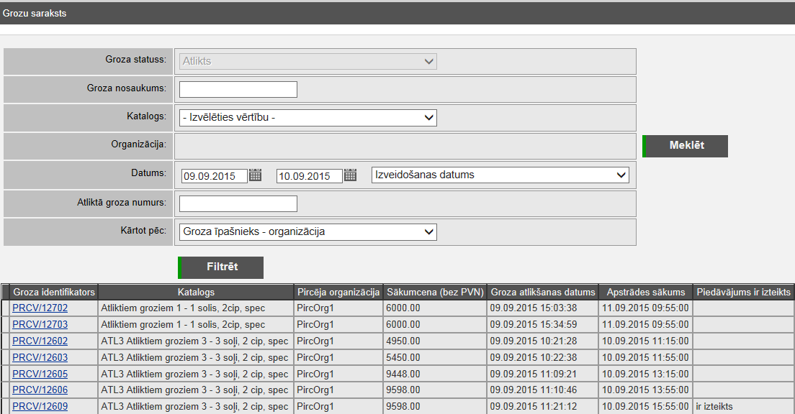
Ekrānforma 68. Atlikto grozu saraksts
Atlikto grozu saraksta filtrēšanas datu bloks
Filtrēšanas blokā tiek veikta grozu atlases parametru norādīšana:
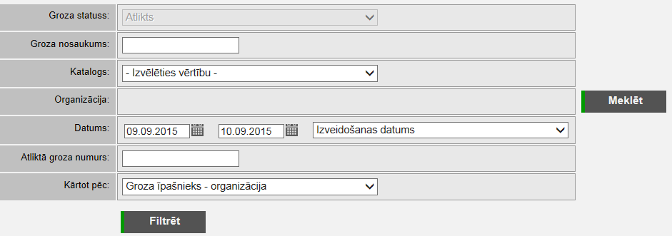
Ekrānformas bloks 126. Atlikto grozu saraksta filtrēšanas bloks
- Groza statuss – atlikts grozs.
- Groza nosaukums – ievadlauks, kurš paredzēts Grozu saraksta filtrēšanai pēc nosaukuma vai nosaukuma sākuma daļas.
Piezīme! Grozu atlases veikšanā nav svarīgi ievērot lielos vai mazos burtus, kuri ir izmantoti Groza nosaukumā.
- Katalogs – izvēles saraksts, no kura iespējams izvēlēties preču Katalogu, no kura ievietotas preces Grozā.
- Organizācija – norādot Pircēja organizāciju, var atlasīt tikai šīs organizācijas grozus.
- Datums – norādot datumu un darbības ar grozu veidu, var atlasīt grozus pēc to izveidošanas, apstrādes un nosūtīšanas datuma vai datumu intervāla;
- Atliktā groza numurs – ievadlauks, kurš paredzēts atlikto grozu atlasei pēc pilna identifikatora.
- Kārtot pēc – izvēlnes saraksts grozu saraksta kārtošanas definēšanai.
Atlikto grozu saraksts
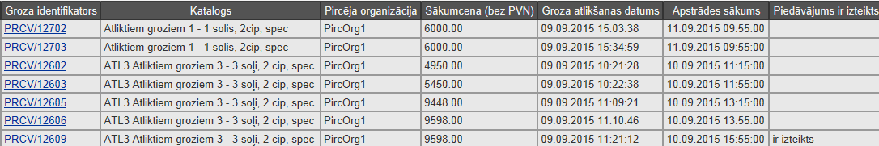
Ekrānformas bloks 127. Atlikto grozu saraksts
- Groza identifikators – Groza identifikators tiek izveidots pie aktīvā Groza ATLIKŠANAS, un tas sastāv no groza īpašnieka organizācijas saīsinājuma un groza ID. Atliktā Groza identifikators tiek attēlots kā hipersaite, uz kuras uzklikšķinot, tiek atvērta konkrēta atliktā Groza ekrānforma (skat. aprakstu Atliktā groza apstrāde).
- Katalogs – kataloga, no kura ievietotas preces grozā, nosaukums;
- Pircēja organizācija – pircēja organizācijas nosaukums;
- Sākumcena (bez PVN) – groza sākotnējā cena;
- Groza atlikšanas datums – datums un laiks, kad grozs tika atlikts;
- Apstrādes sākums – datums un laiks, kad no atliktā groza izveidots pirkuma pieprasījums.
- Piedāvājums ir izteikts – pazīme, ka piedāvājums ir izteikts jeb solis ir noslēdzies. Šādā gadījumā laukā tiek attēlots teksts ‘Ir izteikts’.

Atliktā groza apstrāde
Apraksts
Atliktais grozs ir tāds grozs, kuru pie pirkuma pieprasījuma veidošanas, ja groza kopsumma bez PVN pārsniedz katalogā norādīto kopējo vērtību, sistēma pēc Iepircēja apstiprinājuma izveido atlikto grozu. Grozam tiek uzstādīts statuss – ‘Atlikts’.
Piegādātāji, kuriem ir dalības nosacījumi VV pozīcijās, no kurām ievietotas preces grozā, var izteikt savus preču un cenu piedāvājumus. Atkarībā no grozā norādītās groza uzvarētāja noteikšanas kārtības, cenu piedāvājums veicams katrai groza rindai vai kopīgs piedāvājums visām vienas pozīcijas precēm, vai arī kopīgs piedāvājums visam grozam.
Ja katalogam, no kura grozā ievietotas preces, ir aktivizēta atbilstoša pazīme – ‘Ir nepieciešama piegādātāja speciāla pieteikšanās grozam’, tad atliktā groza apstrāde notiek vienā vai vairākos soļos (atkarībā no norādēm katalogā) un jebkurš Piegādātājs, kuram ir aktīvas preces VV pozīcijā, var:
- Pirmajā solī:
- piedāvāt savu preci, tai skaitā neaktīvo, un norādīt piedāvāto cenu;
- piedāvāt savas aktīvās preces uzreiz visās groza rindās, nepieciešamības gadījumā manuāli norādot cenu groza rindai;
- nomainīt savu pievienoto preci ar citu preci, un mainīt arī preces cenu;
- pievienot komentārus katrai atliktā groza rindai vai visam grozam – kamēr piedāvājums nav vēl apstiprināts;
- atteikties no dalības kādā no groza rindām vai visā grozā;
- atteikties no dalības visā grozā;
- atcelt savu atteikumu, lai piedāvātu preces;
- apstiprināt savu piedāvājumu;
- atcelt savu apstiprinājumu, lai nomainītu preces vai atteiktu dalību;
- apstiprināt savu piedāvājumu atkārtoti (piedāvājuma atcelšanu un apstiprināšanu var veikt vairākkārt, līdz soļa beigšanās laikam).
Piezīme! Pirmajā solī Piegādātāji neredz citu Piegādātāju cenas un tehnisko piedāvājumu.
Piezīme! Iepircējs, kurš grozu veidoja, pirmā soļa laikā var atlikto grozu atsaukt līdz laikam, kas attēlots Pircējs grozu var atsaukt līdz. Ja Iepircējs grozu atceļ, sistēma nosūta Piegādātājam informatīvu paziņojumu.
- Otrajā un nākamajos soļos Piegādātājam ir redzama iepriekšējā soļa laikā piedāvātā lētākā cena un Piegādātajam ir iespēja izteikt savu piedāvājumu, samazinot cenu. Piedāvājums tiek veikts, cenu samazinot procentuāli.
Noslēdzoties atliktā groza apstrādes pēdējam solim, sistēma veido pirkuma pieprasījumus. No atliktā groza izveidotie pirkuma pieprasījumi nokļūst statusā ‘Apstiprināts pirkuma pieprasījums’ (apejot statusus ‘Pirkuma pieprasījums’ un ‘Izskatīšanā pieņemts pirkuma pieprasījums’).
Ja katalogam nav aktivizēta pazīme ‘Ir nepieciešama piegādātāja speciāla pieteikšanās grozam’, sistēma automātiski ievietos grozā lētāko Piegādātāju aktīvo preci VV pozīcijā.
Piekļūšanas nosacījumi
Piekļūšanas nosacījumus sk. Atlikto grozu saraksta apskatīšana.
Piekļūšana
Atliktā groza datus iespējams apskatīt skatīt sistēmas daļā ‘e-katalogs’ šķirklī ‘Pasūtījumi’:
- sistēma atver pasūtījumu un piegāžu koku (skat. aprakstu Pasūtījumu un piegāžu koks), kurā uzklikšķina un atver statusu ‘Atliktais grozs’;
- tiek atvērts atlikto Grozu saraksts (skat. aprakstu Atlikto grozu saraksta apskatīšana);
- no grozu saraksta izvēlas atvērt apskatīšanai konkrēta atliktā groza datus, uzklikšķinot uz hipersaites ‘Groza identifikators’.

Ekrānformas apraksts
Lietotājam, atverot atlikto Grozu, tiek attēlota šāda datu informācija:
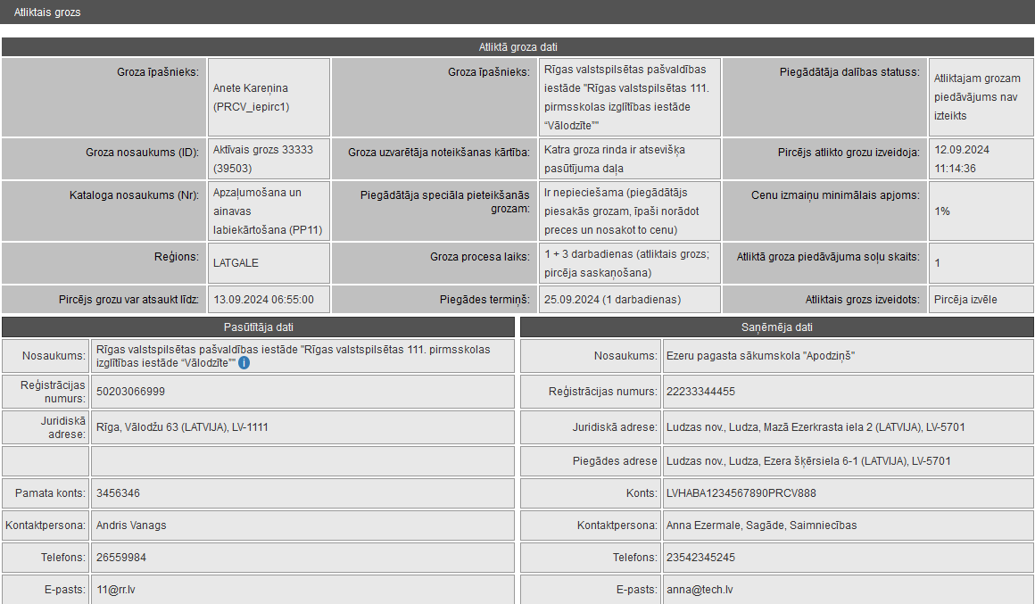
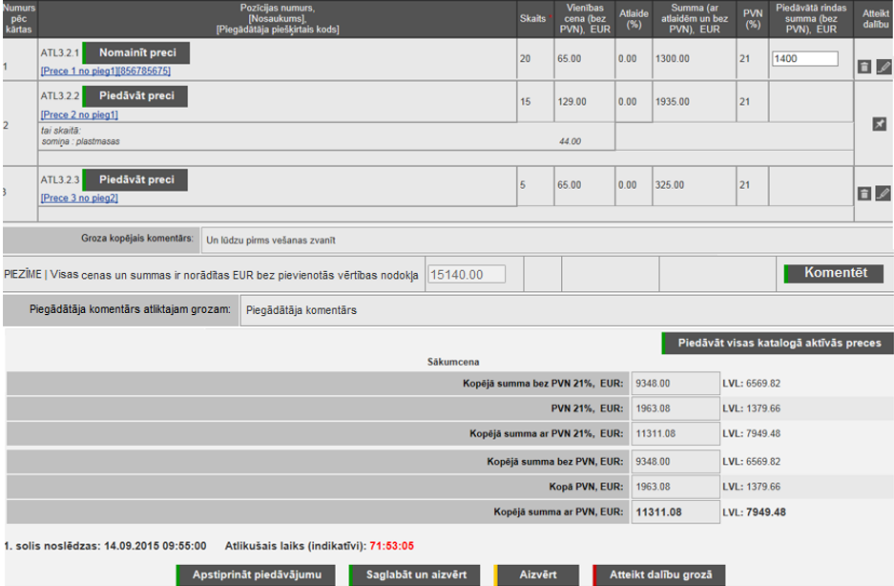

Ekrānforma 69. Atliktā groza Atliktā groza apstrāde 1. solī
Atliktā Groza dati
Groza vispārējā informācijā ir pieejama tikai apskates režīmā:
- Groza īpašnieks – Iepircējs, kurš izveidoja grozu;
- Groza nosaukums (ID) – Groza nosaukums un tā ID sistēmā;
- Kataloga nosaukums (Nr.) – Kataloga nosaukums un numurs, no kura ir preces aktīvajā grozā;
- Reģions – preču piegādes reģions;
- Pircējs grozu var atsaukt līdz – datums un laiks, līdz kuram pircējs atlikto grozu var atsaukt. Ja pircējs grozu neatsauc un neviens Piegādātājs nepiedāvā citas preces, grozs tiks automātiski atsaukts laikā, kas norādīts laukā Solis noslēdzas (formas lejasdaļā);
- Groza īpašnieks – Pircēja organizācija;
- Groza uzvarētāja noteikšanas kārtība – Pircēja norādītā groza uzvarētāja noteikšanas kārtība:
- Katra groza rinda tiek piešķirta atsevišķi – noklusētais variants, kad katrai groza rindai tiek meklēta lētākā prece un katra groza rinda var tikt iekļauta atsevišķā pasūtījumā;
- Katra pamatspecifikācija (pozīcija) ir atsevišķa daļa – lētākā cena tiek noteikta visai pozīcijai un preces no vienas pozīcijas (bet ar dažādiem papildaprīkojumiem) tiek iekļautas vienā pasūtījumā. Visas vienas pozīcijas groza rindas tiek iekļautas vienā pasūtījumā;
- Viss grozs ir viena pasūtījuma daļa – visas grozā norādītās preces tiek iekļautas vienā pasūtījumā.
- Piegādātāja speciālā pieteikšanās grozam – katalogam definēta pazīme, vai atliktā groza gadījumā piegādātāji var veikt preču un cenu piedāvājumu, vai arī sistēma piemeklē lētākās preces no kataloga;
- Groza procesa laiks – sistēmā norādītais groza apstrādes laiks;
- Piegādes termiņš – aprēķinātais termiņš, līdz kuram veicama piegāde;
- Piegādātāja dalības statuss – informācija par Piegādātāja dalību šajā atliktajā grozā;
- Pircējs atlikto grozu izveidoja – datums un laiks, kad pircējs izveidoja atlikto grozu;
- Cenu izmaiņu minimālais apjoms – katalogā definētais minimālais apjoms procentos, par kādu Piegādātājs var samazināt cenu atliktā groza apstrādes 2. un nākošajos soļos;
- Atliktā groza piedāvājuma soļu skaits – katalogā definētais atliktā groza apstrādes soļu skaits, t.i., cik reizes Piegādātāji var izteikt savus preču un cenu piedāvājumus;
- Solis noslēdzas (formas lejasdaļā) – datums un laiks, kad noslēdzas atliktā groza apstrādes esošais solis.
- Atlikušais laiks (indikatīvi) – indikatīvs laiks, pēc kura solis noslēdzas.
Atliktā Groza pasūtītāja un saņēmēja dati
Informācija par pasūtītāju un preču saņēmēju.
Ja Organizācijai sistēmā ir reģistrēts arī vēsturisks nosaukums, tad pie organizācijas nosaukuma attēlota ikona , uz kuru pozicionējot peles kursoru, attēlots vēsturiskais nosaukums.
Atliktā Groza pievienoto preču saraksts
Groza pievienoto preču rindu sarakstā tiek attēlotas grozā ievietotās preces. Piegādātājam pieejama iespēja piedāvāt citu preci, atteikt dalību šajā rindā, norādīt savu cenu (pirmajā solī) vai norādīt cenas samazināšanas procentus (otrajā un pārējos soļos).
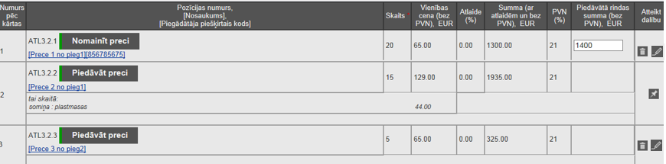
Ekrānforma 70. Atliktā groza rindu apstrāde 1. solī
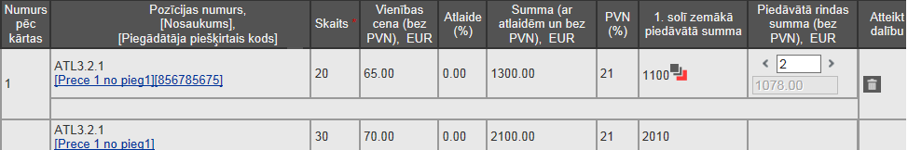
Ekrānforma 71. Atliktā groza rindu apstrāde 2. un nākamos soļos
- Pozīcijas numurs – tiek attēlots:
- - uzklikšķinot tiek atvērts atbilstošās VV pozīcijas preču saraksts (sk. Kategorijas preču saraksta apskatīšana), kur Piegādātājs var manuāli norādīt, kuru preci, tai skaitā neaktīvo, ievietot grozā. Pēc preces piedāvāšanas, tiek attēlota poga , kurai uzklikšķinot tiek atvērts atbilstošās VV pozīcijas preču saraksts citas preces izvēlei.
- pozīcijas numurs;
- preces nosaukums;
- piegādātāja piešķirtais preces kods;
Piezīme! Ja groza uzvarētāja noteikšanas kārtībā noteikts, ka visa pozīcija ir viena pasūtījuma daļa, vai viss grozs ir viena pasūtījuma daļa, nomainot vienu preci, sistēma aizvieto arī citas pozīcijas vai groza preces ar Piegādātāja atbilstošajām precēm.
- Skaits – pasūtīto preču skaits;
- Vienības cena (bez PVN) – vienas preces vienības cena ar papildaprīkojumu (ja precei tāds pievienots), bez PVN;
- Atlaide (%) – precei norādītā atlaide;
- Summa (ar atlaidēm un bez PVN) – tiek attēlota groza rindas kopējā summa ņemot vērā atlaidi, ja tāda ir bijusi piešķirta;
- PVN (%) – tiek attēlots kopējais precei piemērotais PVN.
- Piedāvātā rindas summa (bez PVN) – laukā Piegādātājs 1. atliktā groza apstrādes solī var norādīt piedāvāto cenu groza rindai vai visām precēm vienā pozīcijā, vai arī visam grozam (atkarībā no groza uzvarētāja noteikšanas kārtības).
Piezīme! Lauki cenu ievadei pieejams tikai groza rindās, kurās Piegādātājs veicis preču piedāvājumu.
- 1. solī piedāvātā zemākā cena – laukā tiek attēlota zemākā iepriekšējā solī piedāvātā cena (no visu Piegādātāju piedāvātajām cenām). Ikona norāda, ka Piegādātāja piedāvātā cena ir viszemākā, savukārt ikona - ka nav viszemākā;
Piezīme! Lauks tiek attēlots tikai 2. un nākošajos atliktā groza apstrādes soļos.
- Piedāvātā rindas summa (bez PVN), EUR – laukā Piegādātājs var norādīt procentus, par cik Piegādātājs piedāvā samazināt iepriekšējā solī piedāvāto zemāko cenu. Procentus var samazināt vai palielināt tikai par katalogam definēto cenas samazināšanas procentu soli. Lai mainītu procentus, var izmantot speciāli paredzētus ritelementus: . Zem lauka redzama cena, ņemot vērā samazinājumu procentos;
- - uzklikšķinot Piegādātājs var atteikt dalību preču un cenu piedāvājumu izteikšanā groza rindā. Atjaunot dalību var, uzklikšķinot ikonai .
- - uzklikšķinot Piegādātājs var pievienot komentāru atliktā groza rindai, kamēr piedāvājums nav apstiprināts.
Piegādātājam pieejamās darbības
- – uzklikšķinot visās groza rindās sistēma aizvieto esošās preces ar precēm no katalogā esošajām aktīvajām Piegādātāja precēm. Pēc preču piedāvāšanas Piegādātājs var norādīt savas piedāvātās cenas laukā Piedāvātā rindas summa (bez PVN).
Piezīme! Piegādātājs var piedāvāt preces arī atsevišķās groza rindās, uzklikšķinot pogai pie atbilstošās rindas.
- – uzklikšķinot piedāvājums tiek apstiprināts. Apstiprināt piedāvājumu var tikai tad, ja katra groza rinda ir apstrādāta, t.i., ir piedāvāta cita prece vai arī Piegādātājs atteicies no dalības.
Piezīme! Līdz laikam, kas noteikts laukā ‘Solis noslēdzas’ Piegādātājs var atcelt savu piedāvājumu, mainīt un apstiprināt atkārtoti.
Piezīme! Gadījumā, ja tiks apstiprināti divi vai vairāki izteiktie dažādu piegādātāju piedāvājumi ar vienādu vērtējamo (groza/groza rindas) summu, tad par uzvarētāju tiks uzskatīts tas, kurš izteicis piedāvājumu ātrāk.
- – uzklikšķinot Piegādātājs var atcelt savu apstiprināto piedāvājumu un turpināt groza apstrādi.
- - uzklikšķina, lai pievienotu komentāru visam atliktajam grozam. Darbība pieejama, ja piedāvājums vēl nav apstiprināts.
- – uzklikšķinot, grozs tiek aizvērts, saglabājot veiktās izmaiņas.
- – uzklikšķinot Piegādātājs var atteikt dalību preču piedāvāšanai visā grozā.
Piezīme! Piegādātājs var atteikt dalību tikai atsevišķās groza rindās, uzklikšķinot ikonai pie atbilstošās rindas.
- – uzklikšķinot Piegādātājs var atcelt iepriekš atteikto dalību grozā.
- Piezīme! Visas darbības ar atlikto grozu pieejamas līdz laikam, kas noteikts laukā Solis noslēdzas.

Lietotāji

Lietotāja datu apskatīšana

Apraksts
Sistēma katram sistēmas lietotājam nodrošina iespēju apskatīt sistēmā reģistrēto informāciju par savu lietotāju, tajā skaitā nodrošinot iespēju apskatīt sev piešķirtās lietotāja lomas.
Piekļūšanas nosacījumi
Sava lietotāja datu apskate sistēmā ir pieejama jebkuram autorizētam sistēmas lietotājam.
Piekļūšana
Sava lietotāja datu apskati var izsaukt no jebkuras vietas sistēmā, izvēloties aktuālā lietotāja hipersaiti.
Lai veiktu sava lietotāja datu apskati, lietotājam ir jābūt autorizētam sistēmā (skat. aprakstu Autorizācija sistēmā).
Ekrānformas apraksts
Tiek atvērta ekrānforma lietotāja datu apskatei, kurā tiek attēloti tikai tie lietotāja dati, kuri sistēmā par lietotāju ir reģistrēti.
Piezīme! Lietotāja datu apskates formas saturs ir iezīmējams un iekopējams citā lietojumprogrammā (piemēram, MS Word).
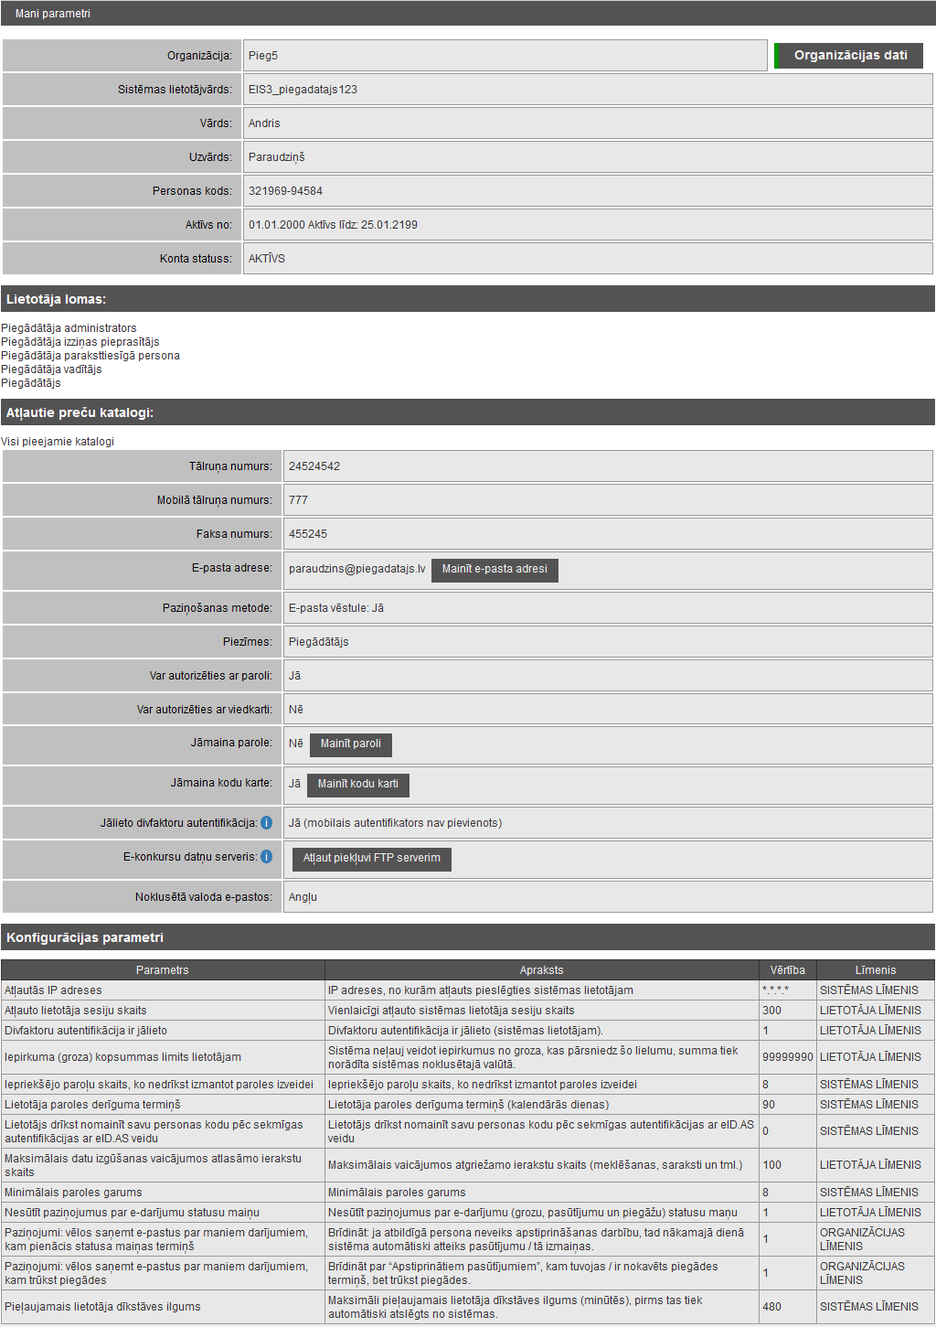
Ekrānforma 72. Lietotāja datu apskate
Lietotāja pamatinformācija
- Organizācija – tiek attēlots organizācijas nosaukums, kuras lietotāja dati tiek attēloti.
- Sistēmas lietotājvārds – tiek attēlots lietotājam piešķirtais pieslēgšanās vārds sistēmai.
- Vārds – tiek attēlots sistēmas lietotāja reģistrētais personas vārds.
- Uzvārds – tiek attēlots sistēmas lietotāja reģistrētais personas uzvārds.
- Personas kods – tiek attēlots sistēmas lietotāja reģistrētais personas kods.
- Aktīvs no – līdz – tiek attēlots datumu intervāls, kurā attēlo sistēmas lietotājam reģistrēto aktīvo periodu sistēmā.
Piezīme! Ja nav norādīts aktivitātes perioda gala datums, tad lietotāja konts sistēmā ir aktīvs uz nenoteiktu laiku.
- Amats – lietotāja amats organizācijā.
- Konta statuss – tiek attēlots lietotājam uzstādītais konta statuss.
Lietotāja lomu informācija
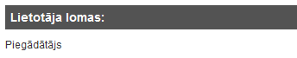
Ekrānformas bloks 128. Lietotāja lomu informācijas bloks
Blokā saraksta veidā tiek attēlotas tām apakšsistēmām atbilstošās lomas, uz kurām lietotāja organizācijai piešķirtas tiesības. Pie lietotājam piešķirtajām lomām izvēles rūtiņas ir atzīmētas.
Atļauto preču katalogu informācija
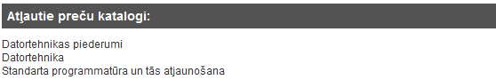
Ekrānformas bloks 129. Lietotājam pieejamo preču katalogu informācijas bloks
Ja lietotājam definēta pieeja visiem pieejamiem katalogiem, tad attēlo tekstu ‘Visi pieejamie katalogi’, bet ja definēta pieeja tikai noteiktiem preču katalogiem, tad attēlo piesaistīto katalogu īsos nosaukumus sakārtotus alfabēta secībā.
Lietotāja darbību informācija un kontaktinformācija
- Tālruņa numurs – tiek attēlots lietotāja kontakttālruņa numurs.
- Mobilā tālruņa numurs – tiek attēlots lietotāja mobilā kontakttālruņa numurs.
- Faksa numurs – tiek attēlots lietotāja faksa numurs.
- E-pasta adrese – tiek attēlota lietotāja e-pasta adrese.
- – uzklikšķinot tiek atvērta forma e-pasta adreses maiņai.
- Paziņošanas metode: E-pasta vēstule – tiek attēlots, vai paziņošanas metode: E-pasta vēstule lietotājam ir uzstādīta.
- Piezīmes – tiek attēlotas piezīmes par lietotāju.
- Var autorizēties ar paroli – tiek attēlots, vai lietotājs var autorizēties sistēmā ar lietotājvārdu un paroli.
- Var autorizēties ar viedkarti – tiek attēlots, vai lietotājs var autorizēties sistēmā, izmantojot kādu ārēju autentifikācijas pakalpojumu sniedzēju.
- Jāmaina parole – tiek attēlots, vai lietotājam ir jāmaina parole pēc pieslēgšanās sistēmai.
- Jālieto divfaktoru autentifikācija – informācija par lietotāja divfaktoru autentifikāciju – vai lietotājam pievienots mobilais autentifikators, t.i., vai lietotājs var autentificēties, izmantojot divfaktoru autentifikāciju (sk. 8.3 Divfaktoru autentifikācija).
- Sūtīt aicinājumu atjaunot – uzklikšķinot tiek iniciēta divfaktoru autentifikācijas atjaunošana. Uz lietotāja e-pastu tiek nosūtīta atjaunošanas saite.
- E-konkursu datņu serveris – ja e-konkursu apakšsistēmā lietotājam nepieciešams strādāt ar lielām datnē, nospiežot pogu Atļaut piekļuvi FTP serverim, var aktivizēt piekļuvi datņu serverim. Tāpat pogu nospiež, lai atjaunotu piekļuvi, kas tikusi dzēsta, ja lietotājs ilgstoši nav izmantojis datņu serveri. Kad piekļuve tiek izveidota (tas var notikt arī nākamajā dienā), lietotājs e-pastā saņem atbilstošu paziņojumu.
- Sertifikāta nospiedums – digitālā sertifikāta informācija.
Lietotāja konfigurācijas parametru informācija
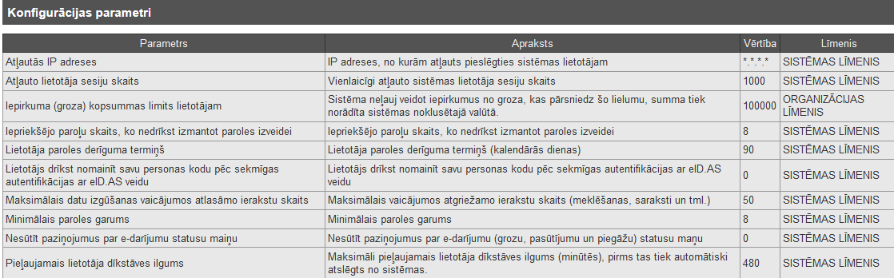
Ekrānformas bloks 130. Lietotāja konfigurācijas parametru informācijas bloks
Alfabēta secībā pēc parametra nosaukuma, saraksta veidā tiek attēloti konfigurācijas parametri:
- Parametrs – lietotājam pieejamā konfigurācijas parametra nosaukums.
- Apraksts – tiek attēlots konfigurācijas parametra apraksts.
- Vērtība – tiek attēlota konfigurācijas parametra vērtība. Ja attiecīgajā līmenī nav definēta, tad attēlo augstāka līmeņa vērtība, kur piederība līmenim tiek attēlota kolonā ‘Līmenis’.
- Līmenis – tiek attēlots konfigurācijas parametram atbilstošais līmenis.
Lietotāja datu apskates spiedpogu darbība
- Uzklikšķinot uz spiedpogas , tiek izsaukta konkrētā lietotāja organizācijas datu apskate (skat. aprakstu Organizācijas datu apskatīšana).

Paroles maiņa

Apraksts
Sistēmā tiek nodrošināta iespēja jebkuram reģistrētam sistēmas lietotājam mainīt lietotāja paroli, kas izmantojama autentificējoties sistēmā ar lietotāja vārdu un paroli.
Piezīme! Sākotnējo paroli izveido lietotājs ar administratora lomu, reģistrējot jauna lietotāja datus sistēmā.
Lietotāja paroles maiņu var veikt lietotājs ar administratora lomu, ja tas ir nepieciešams, kā arī lietotāja paroles maiņu var iniciēt sistēma, ja lietotāja parolei ir beidzies tās derīguma termiņš.
Piezīme! Ja lietotāja paroles maiņu ir veicis lietotājs ar administratora lomu, tad lietotājam pēc pieslēgšanās sistēmai obligāti ir jāveic lietotāja paroles maiņa.
Piekļūšanas nosacījumi
Lietotāja paroles maiņa ir pieejama jebkuram reģistrētam sistēmas lietotājam, lai mainītu savu paroli, kas nepieciešama, lai pieslēgtos sistēmai ar lietotāja vārdu un paroli.
Piezīme! Lai veiktu lietotāja paroles maiņu, lietotājam ir jābūt pieejamai autorizācijai ar paroli.
Papildus lietotāja paroles maiņu var veikt lietotāja organizācijas autorizēts lietotājs ar administratora lomu vai lietotājs ar Sistēmas administratora lomu.
Piezīme! Autorizēts sistēmas lietotājs ar lomu Sistēmas administrators var mainīt lietotāja paroli jebkuram reģistrētam sistēmas lietotājam. Savukārt organizāciju administratori var mainīt lietotāju paroles tikai savu organizāciju lietotājiem. Ja administrators veic kāda lietotāja paroles maiņu, sistēmā tiek uzstādīta informācija, ka lietotājam pēc pieslēgšanās sistēmai ir jāveic lietotāja paroles maiņa.
Piekļūšana
Lietotāja paroles maiņu ir iespējams veikt atbilstoši tam, kas šo darbību ir izsaucis:
- Ja lietotāja paroles maiņu veic pats lietotājs - Lietotāja paroles maiņu ir iespējams veikt, uzklikšķinot uz hipersaites – lietotāja Autentifikācijas blokā un izvēloties darbību paroles maiņai.
- Ja lietotāja paroles maiņu iniciē sistēma, ja lietotājs sistēmai pieslēdzas pirmo reizi vai beidzoties lietotāja paroles derīguma termiņam, tad pēc lietotāja autorizēšanās sistēmā, tiek attēlota ekrānforma lietotāja paroles nomaiņai.
Izpildes scenārijs
Lietotāja paroles maiņai ekrānforma tiek attēlota jaunā pārlūkprogrammas logā, bloķējot citas sistēmas darbības, kamēr netiek veikta jaunās paroles datu ievade un saglabāšana vai darbības atcelšana.
Ekrānformas apraksts
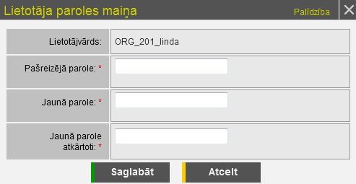
Ekrānforma 73. Lietotāja paroles maiņas ekrānforma
Lietotāja paroles maiņas sistēmas paziņojumi
Ja lietotājam paroles maiņa ir jāveic obligāti, t.i., pirmo reizi pieslēdzoties sistēmai; ja parole tiek mainīta pēc tam, kad administrators ir veicis lietotāja paroles maiņu vai beidzoties paroles derīguma termiņam, sistēma ekrānformā attēlo atbilstošu paziņojumu:
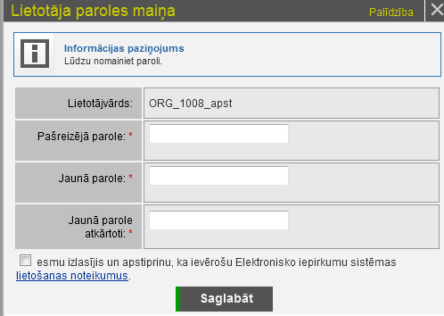
Ekrānforma 74. Lietotāja paroles maiņas ekrānforma, ja obligāti nepieciešams mainīt paroli
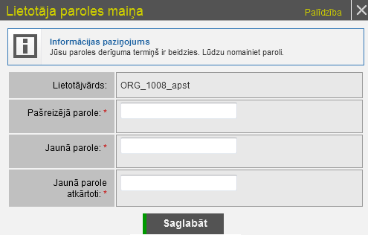
Ekrānforma 75. Lietotāja paroles maiņas ekrānforma, ja lietotāja parolei beidzies derīguma termiņš
Lietotāja paroles maiņas dati
- Lietotājvārds – tiek attēlots pašreizējā sistēmās lietotāja pieslēgšanās vārds.
- Pašreizējā parole – ievadlauks, kas paredzēts lietotāja pašreizējās paroles norādīšanai.
- Jaunā parole – ievadlauks, kas paredzēts lietotāja jaunās paroles norādīšanai.
Piezīme! Jaunā parole nedrīkst sakrist ar kādu no iepriekšējām (pēdējām) 5 lietotāja izmantotajām parolēm.
Piezīme! Parole drīkst saturēt tikai latīņu alfabēta lielos un mazos burtus ([A-Z] un [a-z]), ciparus un speciālos simbolus - "!", "#", "$", “%”, “&”, “’”, “(“, “)”,"*", “+”, “,”, ".", “/”, “:”, “;”, “=”, “?”, "@", “[“, “\”, “]”, "^", ”`”, “{“, “|”, “}”, “~”.
Piezīme! Ievadītajai parolei ir jāsatur vismaz viens lielais burts ([A-Z]), vismaz vienu mazo burtu ([a-z]), vismaz vienu ciparu un vismaz vienu speciālo simbolu ("!", "#", "$", “%”, “&”, “’”, “(“, “)”,"*", “+”, “,”, ".", “/”, “:”, “;”, “=”, “?”, "@", “[“, “\”, “]”, "^", ”`”, “{“, “|”, “}”, “~”).
Piezīme! Ievadītajai parolei ir jābūt vismaz 6 simbolu garai.
Piezīme! Laukā ievadot datus, katrs ievadītais simbols tiek aizstāts ar aizstājējsimbolu. Lauka saturs, ja tajā nav fokusēts kursors, bet tas satur definētu vērtību, neatkarīgi no definētās vērtības garuma tiek attēlots kā 8 aizstājējsimbolu virkne.
- Jaunā parole atkārtoti - ievadlauks, kas paredzēts lietotāja jaunās paroles atkārtotai norādīšanai.
Piezīme! Ievadlaukos ‘Jaunā parole’ un ‘Jaunā parole atkārtoti’ norādītajām lietotāja parolēm ir jābūt identiskām.
Piezīme! Ja lietotājs, veicot paroles nomaiņu, kļūdās pašreizējās paroles vai jaunas un atkārtotas paroles ievadē, tad sistēma attēlo kļūdas paziņojumu pie atbilstošā ekrānformas ievadlauka.
Lietotāja paroles maiņai pieejamās darbības
- Uzklikšķinot uz spiedpogas , tiek veikta datu saglabāšana, nomainot lietotāja pašreizējo pieslēgšanās paroli uz jauno.
Piezīme! Veiksmīgi veicot lietotāja paroles nomaiņu, tiek uzstādīts paroles derīguma termiņš, kas tiek aprēķināts, pie sistēmas pašreizējā datuma pieskaitot 90 kalendārās dienas.
- Uzklikšķinot uz spiedpogas vai ikonas , ekrānforma tiek aizvērta.
Piezīme! Lietotāja paroles maiņas atcelšana ir pieejama tikai tādā gadījumā, ja paroles maiņu ir izsaucis pats lietotājs, nevis ja paroles maiņa ir jāveic obligāti (t.i., pirmo reizi pieslēdzoties sistēmai, ja parole tiek mainīta pēc tam, kad administrators ir veicis lietotāja paroles maiņu, vai beidzoties paroles derīguma termiņam).

Kodu kartes ģenerēšana

Apraksts
Sistēmā tiek nodrošināta iespēja jebkuram reģistrētam sistēmas lietotājam pārģenerēt (izveidot jaunu) savu kodu karti, kas izmantojama autentificējoties sistēmā ar lietotāja vārdu un paroli.
Piezīme! Sākotnējo kodu karti sistēma ģenerē automātiski, kad lietotājs ar administratora lomu sistēmā izveido jaunu reģistrētu lietotāju. Ja lietotājam tas ir nepieciešams, lietotājs ar administratora lomu var veikt arī lietotāja kodu kartes atjaunošanu, to pārģenerējot un sistēmā uzstādot informāciju, ka lietotājam pēc pieslēgšanās sistēmai ir jāveic kodu kartes pārģenerēšana.
Piezīme! Kodu karšu risinājums ir novecojis, un tas no 2024. gada aizstāts ar divfaktoru autentifikāciju.
Piekļūšanas nosacījumi
Kodu kartes ģenerēšana ir pieejama jebkuram reģistrētam sistēmas lietotājam, veidojot sev jaunu kodu karti.
Piezīme! Lai veiktu kodu kartes ģenerēšanu, lietotājam ir jābūt pieejamai autorizācijai ar paroli.
Piezīme! Autorizēts sistēmas lietotājs ar lomu Sistēmas administrators var ģenerēt jaunu kodu karti jebkuram reģistrētam sistēmas lietotājam. Savukārt, organizāciju administratori (Pircēja un Piegādātāja organizācijas administratori) var veidot kodu kartes tikai savu organizāciju lietotājiem. Ja administrators veic kodu kartes pārģenerēšanu, sistēmā tiek uzstādīta informācija, ka lietotājam pēc pieslēgšanās sistēmai ir jāveic kodu kartes pārģenerēšana.
Piekļūšana
Lietotāja kodu kartes maiņu ir iespējams veikt, Autentifikācijas blokā uzklikšķinot uz hipersaites – lietotāja vārda, uzvārda, un izvēloties darbību kodu kartes maiņai.
Izpildes scenārijs
Lietotāja kodu kartes maiņas izpildes scenārijs ir atbilstošs tam, kas šo darbību ir izsaucis:
- Ja savas lietotāja kodu kartes maiņu veic pats lietotājs, tad Kodu karte tiek attēlota jaunā pārlūkprogrammas logā, no kura lietotājs var šo uzģenerēto kodu nokopēt un saglabāt datus (skat. Ekrānformas aprakstu).
- Ja lietotāja kodu kartes atjaunošanu veic administrators, tad administratoram netiek attēlota izveidotā kodu karte, bet pēc mainīto lietotāja datu saglabāšanas, lietotājam, kura kodu karte tika mainīta, sistēma nosūta e-pastu ar mainītās kodu kartes datiem:
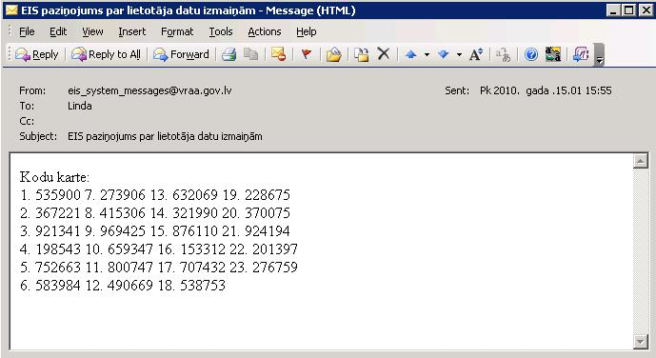
Paziņojums 70 E-pasta piemērs ar mainītas kodu kartes datiem
Ekrānformas apraksts
Ja lietotājs ir izsaucis pats savas kodu kartes maiņu, tad pirms veikt lietotāja kodu kartes maiņu, sistēma attēlot brīdinājuma paziņojumu, kur lietotājam apstiprinot paziņojumu, tiks veikta iepriekšējās kodu kartes nomaiņa pret jaunu:
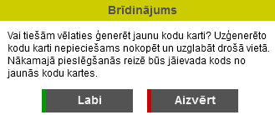
Paziņojums 71 Paziņojums par lietotāja kodu kartes maiņu
Lietotājam sistēmas uzģenerētajā kodu kartē tiek attēloti 23 dažādi piekļuves kodi, kas ir kā nejauši sešciparu skaitļi robežās no 123456 līdz 987654, kur neviens no individuāliem kodiem nesatur kādu ciparu vairāk kā 2 reizes.
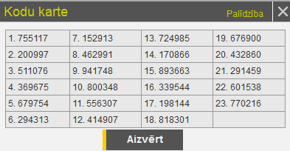
Ekrānforma 76. Lietotāja kodu karte
Ekrānformā ir iekļauti visi 23 kodi kārtas numura secībā sadalīti 4 kolonnās, kodus sakārtojot vispirms uz leju, tad pa labi. Pirms katra koda tiek attēlots tā kārtas numurs.
Piezīme! Uzģenerētā kodu karte lietotājam netiek nosūtīta uz e-pastu. Lietotājam mainītā kodu karte ir jāsaglabā sev ērtā veidā.
Piezīme! Kodu kartes ekrānformas saturs ir iezīmējams un iekopējams citā lietojumprogrammā (piemēram, MS Word).
Lietotāja kodu kartes pieejamās darbības
- Uzklikšķinot uz spiedpogas vai ikonas , tiek aizvērts ģenerētās kodu kartes ekrānformas logs.
Ekrānformas apraksts
Tiek atvērta ekrānforma organizācijas datu apskatei, kurā tiek attēloti iepriekš saglabātie dati.
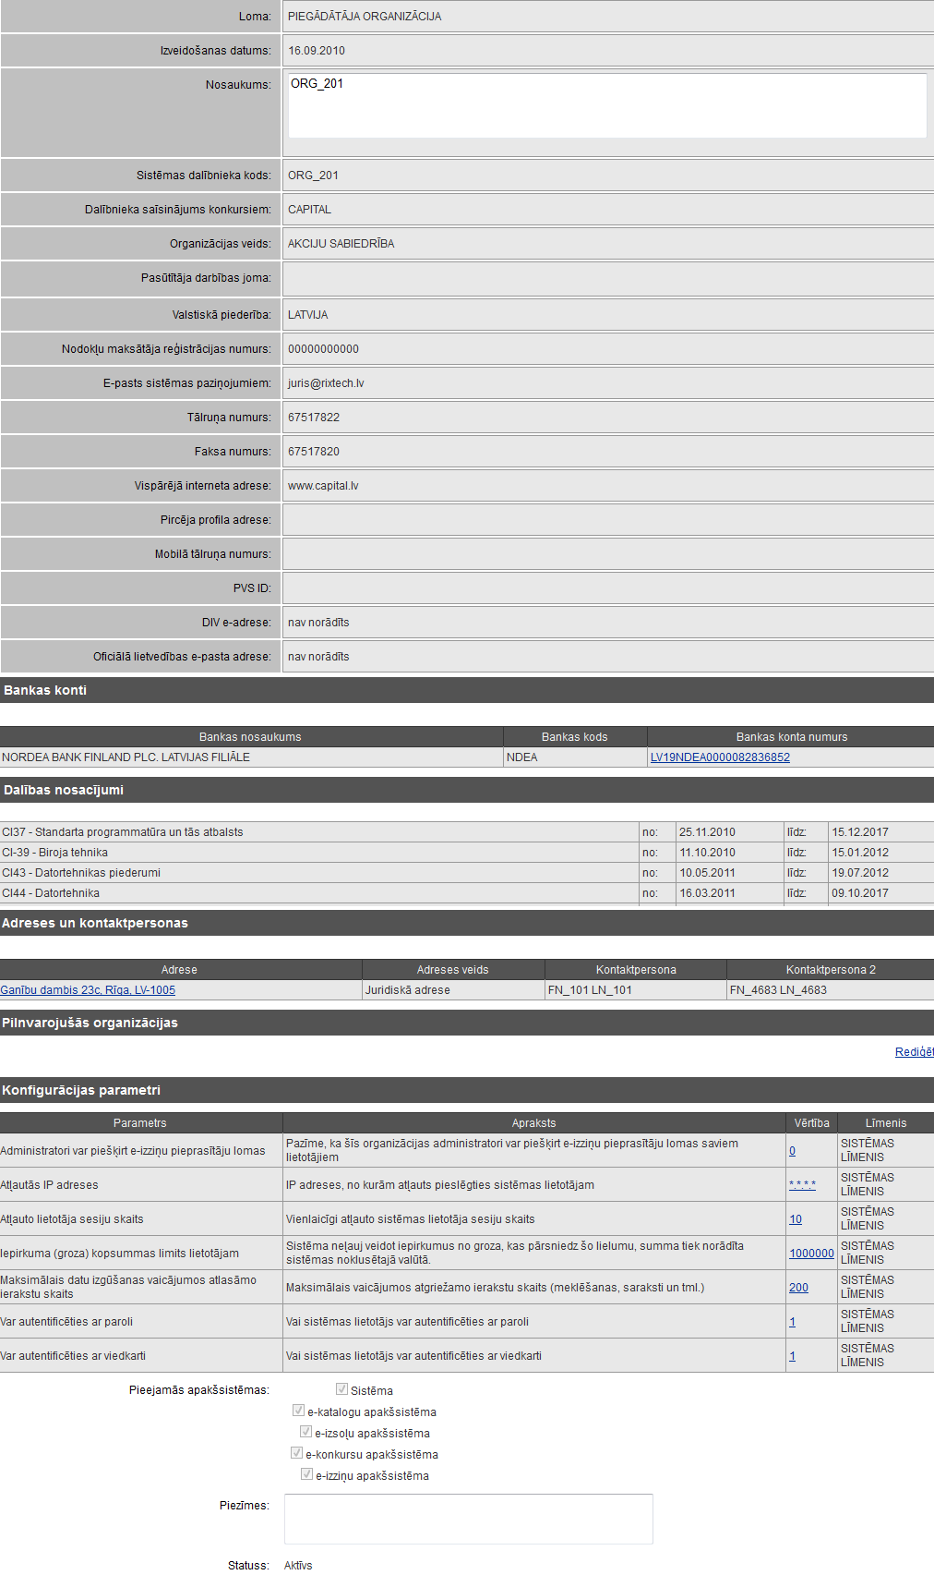
Ekrānforma 77. Organizācijas datu apskates ekrānforma
Organizācijas pamatinformācija
- Organizācijas loma – tiek attēlota organizācijas loma, kāda tika izvēlēta, uzsākot organizācijas izveidi un kāda tika piešķirta, saglabājot jaunās organizācijas datus sistēmā.
- Izveidošanas datums – tiek attēlots sistēmas datums, kurā tika veikta organizācijas datu reģistrēšana sistēmā.
- Nosaukums – tiek attēlots organizācijas norādītais pilnais nosaukums.
- Saīsinātais nosaukums – tiek attēlots organizācijai norādītais organizācijas saīsinājums vai saīsinātais nosaukums.
- Augstāk stāvošā organizācija – tiek attēlots organizācijai norādītās augstāk stāvošās organizācijas nosaukums.
- Organizācijas veids – tiek attēlots organizācijai noradītais organizācijas veids.
- Nodokļu maksātāja reģistrācijas numurs – tiek attēlots organizācijai norādītais nodokļu maksātāja reģistrācijas numurs.
- E-pasts sistēmas paziņojumiem – tiek attēlota e-pasta adrese, kas norādīta sistēmas e-pasta paziņojumu saņemšanai.
Bankas kontu informācija
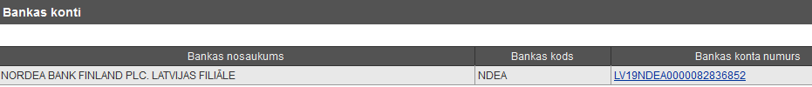
Ekrānformas bloks 131. Bankas kontu bloks
Tiek attēlots organizācijai reģistrēto banka kontu saraksts.
Piezīme! Kā pirmais sarakstā tiek attēlots organizācijas pamata bankas konts. Pārējais saraksts tiek attiecīgi sakārtots pēc Bankas nosaukums alfabēta secībā, tad pēc Bankas koda alfabēta secībā un tad pēc Bankas konta numura.
Sarakstā tiek attēlota šāda informācija un darbības:
- Bankas nosaukums – tiek attēlots pievienotā bankas konta atbilstošās bankas nosaukums.
- Bankas kods – tiek attēlots pievienotā bankas konta atbilstošās bankas kods.
- Bankas konta numurs – kā hipersaite, tiek attēlots pievienotā bankas konta numurs. Noklikšķinot uz hipersaites tiek atvērta izvēlētā bankas konta datu apskates ekrānforma (skat. aprakstu Bankas konta datu apskatīšana).
Dalības nosacījumu informācija
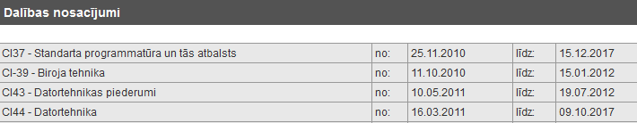
Ekrānformas bloks 132. Dalības nosacījumu bloks
Tiek attēlots organizācijai pievienoto dalības nosacījumu uz noteiktu preču katalogu saraksts.
Sarakstā tiek attēlota šāda informācija:
- Katalogs – preču kataloga numurs un nosaukums;
Piezīme! Sarakstā dalības nosacījuma ieraksti tiek kārtoti pēc kataloga numura augošā secībā.
- Datuma intervāls ‘no, līdz’ – datuma ievadlauki, kuros norādīts pieejas tiesību datuma intervāls dalības nosacījumam konkrētā preču katalogā.
Adrešu un kontaktpersonu informācija
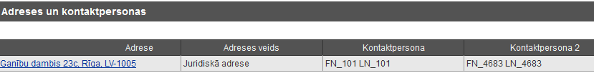
Ekrānformas bloks 133. Adrešu un kontaktpersonu bloks
Tiek attēlots organizācijai reģistrēto adrešu un kontaktpersonu saraksts ar iespēju ar iespēju izvēlēties adresi un tās kontaktpersonas datus apskatei.
Piezīme! Kā pirmā sarakstā tiek attēlota organizācijas juridiskā adrese. Kā otrā sarakstā tiek attēlota organizācijas faktiskā biroja adrese. Pārējais saraksts tiek veidots no organizācijas piegādes adresēm, kas attiecīgi tiek sakārtotas pēc kolonas ‘Adrese’ alfabēta secībā.
Sarakstā tiek attēlota šāda informācija un darbības:
- Adrese – kā hipersaite tiek attēlots adresei piešķirtais nosaukums. Noklikšķinot uz hipersaites tiek atvērta izvēlētās adreses un tās kontaktpersonas datu apskates ekrānforma (skat. aprakstu Adreses un tās kontaktpersonu datu apskatīšana).
- Adreses veids – tiek attēlots pievienotās adreses veids: Juridiskā adrese, Faktiskā biroja adrese vai Piegādes adrese.
- Kontaktpersona – tiek attēlots pievienotās adreses kā pirmās reģistrētās kontaktpersonas vārds un uzvārds.
- Kontaktpersona 2 – tiek attēlots pievienotās adreses kā otrās reģistrētās kontaktpersonas vārds un uzvārds.
Organizācijas konfigurācijas parametru informācija
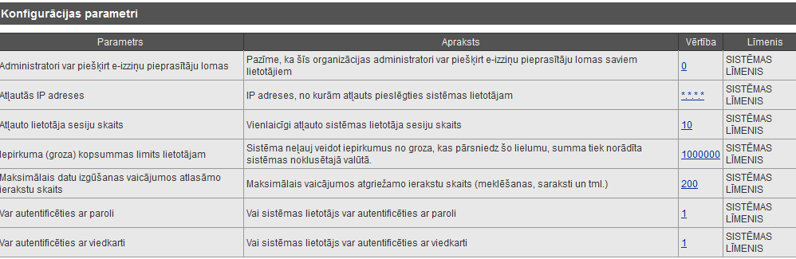
Ekrānformas bloks 134. Organizācijas konfigurācijas parametru informācijas bloks
Alfabēta secībā pēc parametra nosaukuma, saraksta veidā tiek attēloti konfigurācijas parametri:
- Parametrs – tiek attēlots organizācijai pieejamā konfigurācijas parametra nosaukums.
- Apraksts – tiek attēlots konfigurācijas parametra apraksts.
- Vērtība –tiek attēlota vērtība, kas definēta organizācijas līmenim, vai augstākam līmenim, kur piederība līmenim tiek attēlota kolonā „Līmenis”.
- Līmenis – tiek attēlots konfigurācijas parametram atbilstošais līmenis.
Pieejamās apakšsistēmas
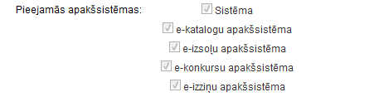
Ekrānformas bloks 135. Organizācijai pieejamo apakšsistēmas
Saraksta veidā attēlotas visas apakšsistēmas. Atzīmētas tās apakšsistēmas, kuras pieejamas organizācijai.
Organizācijas papildinformācija
- Piezīmes – tiek attēlotas piezīmes, kas veiktas par organizāciju.
- Statuss – tiek attēlots organizācijas statuss.

Bankas konta datu apskatīšana
Apraksts
Sistēma nodrošina iespēju apskatīt kāda izvēlēta organizācijas bankas konta datus.
Piekļūšanas nosacījumi
Bankas konta datu apskatīšana sistēmā ir pieejama autorizētiem sistēmas lietotājiem ar lomu Iepircējs, Apstiprinātājs, Saņēmējs, Pircēja administrators, Piegādātājs vai Piegādātāja administrators.
Lietotājs var apskatīt savai organizācijai norādītos bankas kontu datus.
Piekļūšana
Bankas konta datu apskatīšanu var veikt no organizācijas datu apskates ekrānformas (skat. aprakstu Organizācijas datu apskatīšana), datu blokā ‘Bankas konti’ izvēloties atbilstošā bankas konta numuru, kas ir kā hipersaite.
Izpildes scenārijs
Atverot bankas konta datu apskatīšanas ekrānformu, tā tiek attēlota, bloķējot organizācijas datu ekrānformu, kamēr netiek veikta darbības atcelšana.
Ekrānformas apraksts
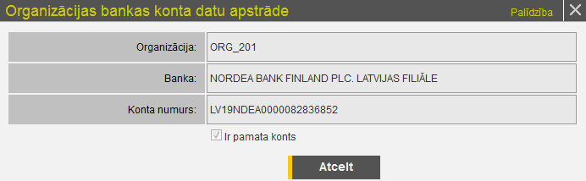
Ekrānforma 78. Bankas konta datu apskatīšana
- Organizācija – tiek attēlots lietotāja organizācijas nosaukums.
- Banka – tiek attēlots bankas nosaukums, kurā reģistrēts bankas konts.
- Konta numurs – tiek attēlots bankas konta numurs.
- Ir pamata konts – tiek attēlota pazīme vai bankas konts ir organizācijas pamata konts.
- – uzklikšķinot uz spiedpogas, ekrānforma tiek aizvērta.

Adreses un tās kontaktpersonu datu apskatīšana
Apraksts
Sistēma nodrošina iespēju apskatīt kādas izvēlētas organizācijas adreses un tai reģistrēto kontaktpersonu datus.
Piekļūšanas nosacījumi
Organizācijas adreses un tās kontaktpersonu datu apskatīšana sistēmā ir pieejama jebkuram reģistrētam un autorizētam sistēmas lietotājam.
Lietotājs var apskatīt savai organizācijai norādīto adrešu un adresēm norādīto kontaktpersonu datus.
Piekļūšana
Organizācijas adreses un tās kontaktpersonu datu apskatīšanu var veikt no organizācijas datu apskates ekrānformas (skat. aprakstu Organizācijas datu apskatīšana), datu blokā ‘Adreses un kontaktpersonas’ izvēloties atbilstošās adreses nosaukumu, kas ir kā hipersaite.
Izpildes scenārijs
Atverot adreses datu apskatīšanas ekrānformu, tā tiek attēlota, bloķējot organizācijas datu ekrānformu, kamēr netiek veikta darbības atcelšana.
Ekrānformas apraksts
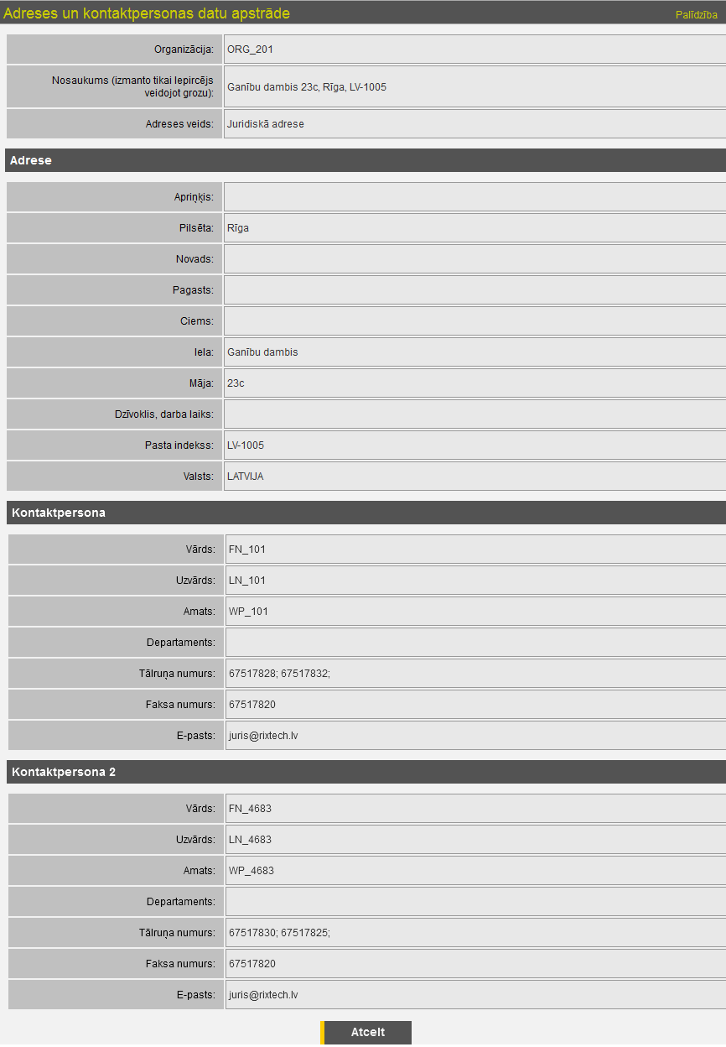
Ekrānforma 79. Adreses un tās kontaktpersonu datu apskatīšana
Adreses pamatinformācija
- Organizācija – tiek attēlots organizācijas, kurai adreses dati tiek apskatīti, nosaukums.
- Adrese – tiek attēlots adreses nosaukums.
- Adreses veids – tiek attēlots izvēlētās adreses veida nosaukums: Juridiskā adrese, Faktiskā biroja adrese vai Piegādes adrese.
Adreses dati
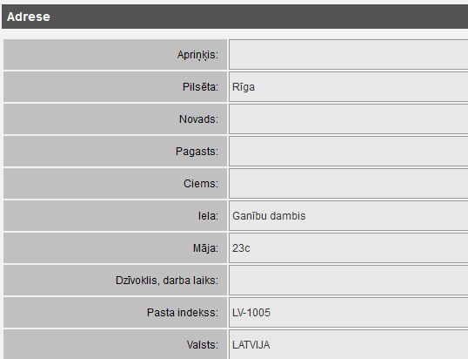
Ekrānformas bloks 136. Adreses datu bloks
- Apriņķis, Pilsēta, Novads, Pagasts, Ciems – tiek attēlots adresei norādītais apdzīvotās vietas (piemēram, pilsētas, pagasta u.tml.) nosaukumu.
- Iela – tiek attēlots adresi veidojošās ielas nosaukums.
- Māja – tiek attēlots adresi veidojošās mājas numurs vai nosaukums.
- Dzīvoklis – tiek attēlots adresi veidojošā dzīvokļa numurs.
- Pasta indekss – tiek attēlots adreses pasta indekss.
- Valsts – tiek attēlots adresi veidojošās valsts nosaukums.
- Piegādes reģions – tiek attēlots adreses piegādes reģions.
Piezīme! Vērtība ir iespējama tikai adresei ar veidu "Piegādes adrese”.
- Darba laiks – tiek attēlots piegādes adreses darba laiks.
Piezīme! Vērtība ir iespējama tikai adresei ar veidu "Piegādes adrese”.
Kontaktpersonas informācija
Piezīme! Organizācijas adreses ierakstam obligāti ir norādīta tikai viena kontaktpersona, otra kontaktpersona var arī nebūt norādīta.
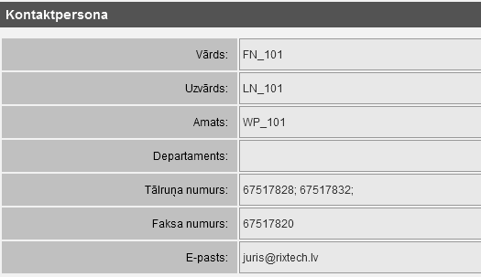
Ekrānformas bloks 137. Kontaktpersonas datu bloks
- Vārds – tiek attēlots adreses kontaktpersonas personas vārds.
- Uzvārds – tiek attēlots adreses kontaktpersonas personas uzvārds.
- Amats – tiek attēlots adreses kontaktpersonas amata nosaukums.
- Departaments – tiek attēlots adreses kontaktpersonas departamenta vai struktūrvienības nosaukums.
- Tālruņa numurs – tiek attēlots adreses kontaktpersonas tālruņa numurs.
- Faksa numurs – tiek attēlots adreses kontaktpersonas faksa numurs.
- E-pasts – tiek attēlota adreses kontaktpersonas e-pasta adrese.
Adreses apskatīšanas spiedpogu darbība
- Uzklikšķinot uz spiedpogas vai ikonas , ekrānforma tiek aizvērta.

E-pasta maiņa

Apraksts
Lietotāja e-pasta maiņu var veikt lietotājs ar administratora lomu un arī pats lietotājs.
Piekļūšana
Ja lietotāja e-pasta maiņu veic pats lietotājs to veic Lietotāja datu apskates formā, izvēloties darbību [Mainīt e-pastu].
Ekrānformas apraksts
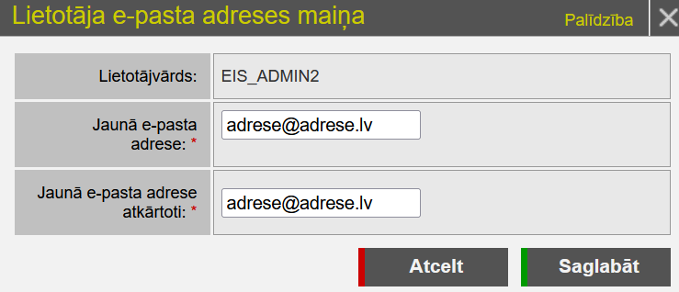
Ekrānforma 80. Lietotāja e-pasta adreses maiņa
Lietotāja e-pasta maiņas dati
- Lietotājvārds – tiek attēlots pašreizējā sistēmās lietotāja pieslēgšanās vārds.
- Jaunā e-pasta adrese – ievadlauks, kas paredzēts lietotāja jaunās e-pasta adreses norādīšanai.
- Jaunā e-pasta adrese atkārtoti – ievadlauks, kas paredzēts lietotāja jaunās e-pasta adreses atkārtotai norādīšanai.
Lietotāja e-pasta maiņai pieejamās darbības
- Uzklikšķinot uz spiedpogas , tiek veikta datu saglabāšana, nomainot lietotāja pašreizējo e-pastu uz jauno.
Uzklikšķinot uz spiedpogas vai ikonas , ekrānforma tiek aizvērta.

Atskaites

Atskaišu saraksts
Apraksts
Visas e-katalogu apakšsistēmā pieejamās atskaites, gan sistēmas uzturētāju publicētās atskaites, gan atbilstoši lietotāja uzdotajiem parametriem veidojamās atskaites par pasūtījumiem, ir apvienotas vienā sadaļā – šķirklī ‘Statistika’ sistēmas sākumlapā.
Piekļūšanas nosacījumi
Sistēmā publicētās atskaites ir pieejamas jebkuram sistēmas lietotājam.
Savukārt, pēc lietotāja definētajiem kritērijiem veidojamās atskaites par pasūtījumiem ir pieejamas tikai sistēmas reģistrētiem, autorizētiem lietotājiem.
Piezīme! Atskaišu saraksts ir pieejams tikai tad, ja sistēmā ir definēts, ka atskaišu vide ir lietotājiem pieejama (skat. ekrānformas aprakstu).
Piekļūšana
Visu lietotājam pieejamo atskaišu saraksta apskatīšana ir iespējama, atverot šķirkli ‘Statistika’ sistēmas sākumlapā.
Izpildes scenārijs
Atskaišu saraksta apskatīšanai nav specifiska izpildes scenārija.
Ekrānformas apraksts
Ja sistēmā nav pieejama atskaišu vide, tad tiek attēlots atbilstošs paziņojums.
Ja lietotājam sistēmā ir pieejamas atskaites, tad tās tiek attēlotas sarakstā:
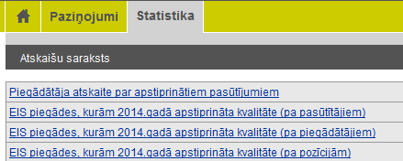
Ekrānforma 81. Atskaišu saraksts
Piezīme! Sarakstā tiek attēlotas tikai tās atskaites, kuras Sistēmas administrators ir publicējis (t.i., kurām ir uzstādīta pazīme par publicēšanu sistēmā).
Atskaišu saraksts
Katra atskaite tiek attēlota kā hipersaite:
- Piegādātāja atskaite par apstiprinātiem pasūtījumiem – uzklikšķinot hipersaitei, tiek attēlota Piegādātāja atskaites veidošanas ekrānforma (skat. aprakstu Piegādātāja atskaites par apstiprinātiem pasūtījumiem iegūšana).
- Atskaites nosaukums – uzklikšķinot hipersaitei, tiek attēlota izvēlētā atskaite apskatei (skat. aprakstu Atskaites apskatīšana).

Piegādātāja atskaites par apstiprinātiem pasūtījumiem iegūšana
Apraksts
Piegādātāja atskaites par apstiprinātiem pasūtījumiem iegūšana ir atskaites par Piegādātāja izpildāmajiem pasūtījumiem sagatavošana un izdrukāšana, atbilstoši lietotāja norādītajiem atskaites veidošanas parametriem.
Piekļūšanas nosacījumi
Piegādātāja atskaite par apstiprinātiem pasūtījumiem ir pieejama autorizētiem sistēmas lietotājiem ar lomu Piegādātājs, Piegādātāja administrators, kā arī lietotājiem ar lomu Nozares eksperts, Kataloga vadītājs, Kataloga administrators, Publikāciju redaktors un Sistēmas administrators.
Piekļūšana
Piegādātāja atskaites veidošanu ir iespējams uzsākt šķirklī ‘Statistika’, izvēloties Piegādātāja atskaites par apstiprinātiem pasūtījumiem hipersaiti (skat. aprakstu Atskaišu saraksts).
Izpildes scenārijs
Piegādātāja atskaites par apstiprinātiem pasūtījumiem iegūšanas scenārijs ir šāds:
- lietotājs sākotnēji atver Piegādātāja atskaites par apstiprinātiem pasūtījumiem veidošanas ekrānformu, kurā sistēma attēlo atskaites veidošanas parametrus;
- lietotājs ievada atskaites veidošanas parametrus;
- lietotājs iniciē īsās vai izvērstās atskaites veidošanu - t.i., tiek izvēlēta atskaite, kurā tiek attēlotas tikai grupu kopsummas (īsā atskaite) vai atskaite, kurā tiek iekļauta informācija arī par pirkumu un precēm (detalizētā atskaite);
- sistēma attēlo Piegādātāja īso vai izvērsto atskaiti, atbilstoši lietotāja definētajiem atskaites veidošanas parametriem.
Ekrānformas apraksts
Atverot Piegādātāja atskaites par apstiprinātiem pasūtījumiem ekrānformu, sistēma attēlo atskaites veidošanas parametrus:
Atskaites veidošanas parametri
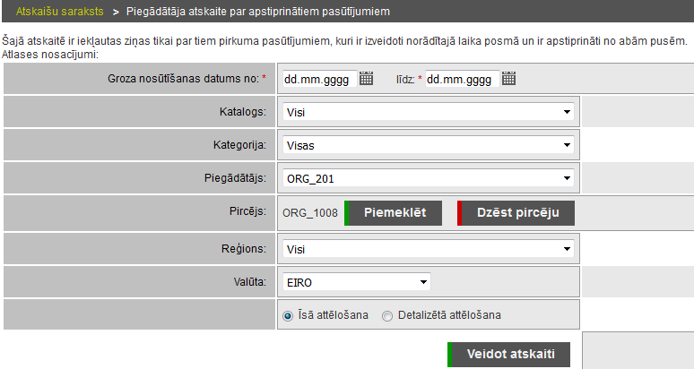
Ekrānformas bloks 138. Piegādātāja atskaites par apstiprinātiem pasūtījumiem atskaites parametru bloks
- Groza nosūtīšanas datums no - līdz – datumu ievadlauki pirkuma pieprasījuma izveidošanas datumu intervāla norādīšanai.
Piezīme! Ievadītais datumu intervāls nedrīkst pārsniegt vienu kalendāro gadu.
Piezīme! Koriģējot datuma intervālu, tiek atjaunots atskaites veidošanas parametra ‘Katalogs’ pieejamo vērtību saraksts.
- Katalogs – kā izvēle Kataloga nosaukuma, no kura veikts pirkuma pieprasījums, norādīšanai. Izvēle ir pieejama tikai tad, ja norādīts atskaites perioda datumu intervāls. Izvēlē alfabēta secībā tiek attēloti visi reģistrēto katalogu nosaukumi, kuru spēkā esamības periods kaut daļēji pārklājas ar atskaites periodu un ar kuriem konkrētajam lietotājam ir tiesības darboties. Papildus, kā noklusētā vērtība tiek attēlota arī vērtība ‘Visi’, kas apzīmē atskaites veidošanu pa visiem lietotājam pieejamajiem katalogiem.
Piezīme! Piegādātāja organizācijas lietotājam ir tiesības piekļūt un izmantot tikai tos kataloga datus, kuri ir norādīti pašreizējā lietotāja organizācijas dalības nosacījumos (kā aktīvi vai neaktīvi).
Piezīme! Izvēloties vērtību, tiek atjaunota atskaites veidošanas parametra ‘Kategorija’ vērtību saraksts.
- Kategorija – kā izvēle Kategorijas nosaukuma, no kuras veikts pirkuma pieprasījums, norādīšanai. Izvēlē tiek attēlotas visas kategorijas, kas ir tieši un netieši pakārtotas atskaites veidošanas parametrā ‘Katalogs’ izvēlētajam katalogam. Ieraksti izvēlē ir sakārtoti pēc kategorijas pilnā pozīcijas numura (ar katra līmeņa sākotnējām nullēm) augošā secībā, taču attēloti tiek kā kategorijas pilnais numurs (bez katra līmeņa sākotnējām nullēm), kam pievienots kategorijas nosaukums. Papildus, kā pirmā un noklusētā vērtība tiek attēlota arī vērtība ‘Visas’, kas apzīmē atskaites veidošanu pa visām kataloga kategorijām.
Piezīme! Izvēle ir pieejama tikai tad, ja atskaites veidošanas parametrā ‘Katalogs’ izvēlēta vērtība, kas atšķiras no vērtības ‘Visi’.
- Piegādātājs – tiek attēlots Piegādātāja organizāciju nosaukums.
- Pircējs – tiek attēlots Pircēja organizācijas nosaukums, ja tāds ir izvēlēts. Ja Pircēja organizācijas nosaukums nav norādīts, tad atlase tiks veikta par visām lietotājam pieejamajām Pircēja organizācijām.
Piezīme! Ja lietotājs ir Piegādātāja organizācijas lietotājs, tad lietotājam ir pieejamas visas Pircēju organizācijas.
- - spiedpoga tiek attēlota tikai viena, konkrēta Pircēja organizācijas nosaukuma atlasīšanai un izvēlei. Uzklikšķinot spiedpogai, tiek attēlota Pircēja organizācijas meklēšanas ekrānforma:
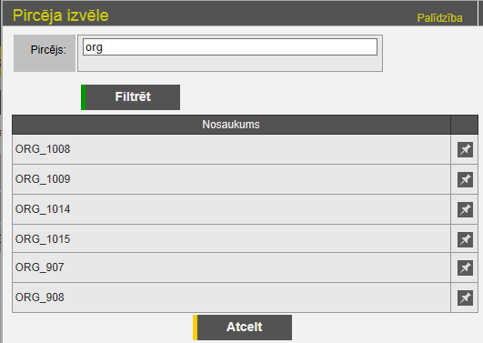
Ekrānforma 82. Pircēja izvēle
Piezīme! Atverot Pircēja izvēles ekrānformu, tiek attēlots tikai organizācijas filtrs, bez atlasītiem datiem. Lai iegūtu organizāciju sarakstu, ir jāveic filtrēšana.
- Pircējs – teksta ievadlauks, kas paredzēts meklējamās Pircēja organizācijas nosaukuma norādīšanai.
- Uzklikšķinot uz spiedpogas , tiek veikta Pircēja organizāciju meklēšana atbilstoši norādītajam organizācijas nosaukumam.
Piezīme! Kā meklēšanas parametru var norādīt tikai tās Pircēja organizācijas, ar kurām konkrētajam lietotājam ir tiesības darboties.
- Par katru atrasto Pircēja organizācijas ierakstu sarakstā attēlo:
- Nosaukums – tiek attēlots atrastās, atbilstošās Pircēja organizācijas nosaukums.
- Uzklikšķinot uz ikonas ‘Izvēlēties’ , izvēlētā Pircēja organizācija tiek pievienota atskaites veidošanas parametriem, un ekrānforma tiek aizvērta. Ekrānformā ir pieejamas šādas darbības:
- Uzklikšķinot uz spiedpogas vai ikonai , ekrānforma tiek aizvērta.
- Uzklikšķinot uz spiedpogas , izvēlētais Pircēja organizācijas nosaukums tiek dzēsts.
Piezīme! Spiedpoga tiek attēlota un ir pieejama tikai tad, ja ir izvēlēts kādas Pircēja organizācijas nosaukums.
- Reģions – kā izvēle no visu reģistrēto reģionu nosaukumiem, pirkuma pieprasījumā iekļautā reģiona norādīšanai.
- Īsā attēlošana vai Detalizētā attēlošana – kā radiopogu izvēle norādīšanai vai sagatavojamā atskaite ir jāattēlo saīsinātā vai detalizētā veidā - t.i., tiek izvēlēta atskaite, kurā tiek attēlotas tikai grupu kopsummas (īsā atskaite) vai atskaite, kurā tiek iekļauta informācija arī par pirkumu un precēm (detalizētā atskaite).
- Uzklikšķinot uz spiedpogas , tiek iniciēta Piegādātāja atskaites par apstiprinātiem pasūtījumiem sagatavošana, atbilstoši lietotāja definētajiem atskaites parametriem.
Piezīme! Atskaitē tiek iekļauti tikai tie pirkuma pieprasījumi, kuri ir kādā no statusiem: ‘Apstiprināts pasūtījums’, ‘Pircēja pieprasītas izmaiņas piegādes laikā’, ‘Pieprasītas izmaiņas piegādes laikā’’, ‘Iepircēja apstiprinātas izmaiņas piegādes laikā’ vai ‘Pilnībā izpildīts pasūtījums’.
Piegādātāja atskaite par apstiprinātiem pasūtījumiem
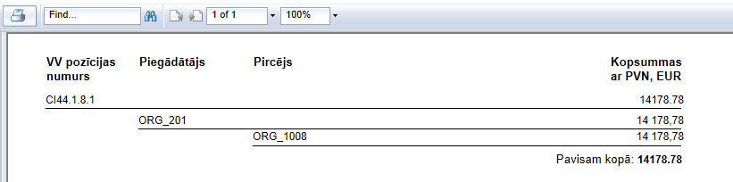
Ekrānformas bloks 139. Piegādātāja atskaites par apstiprinātiem pasūtījumiem detalizētā attēlošana
Ekrānformas augšdaļā tiek attēlota rinda ar darbībām, ko var veikt ar iegūto atskaiti:
- Uzklikšķinot uz ikonas , tiek uzsākta sagatavotās atskaites izdrukāšana.
- - darbības, kas ir pieejamas atskaites datu apskatīšanai, ja sagatavotā atskaite ir uz vairākām lappusēm. Ir pieejama darbības, lai veiktu atgriešanos uz pirmo lapu, veiktu pāriešanu uz vienu lappusi iepriekš no konkrētās attēlotās, norādītu konkrētu lappusi no vispār atskaitē esošajām, veiktu pāriešanu uz nākamo lappusi no konkrētās attēlotās, kā arī veiktu pāriešanu uz pēdējo atskaitē esošo lappusi.
- - ievadlauks ar izvēli atskaites blokā attēlojamo datu attēlojuma lieluma procentos norādīšanai – vai nu norādot lietotāja brīvi izvēlēto lielumu ievadlaukā, vai izvēloties kādu konkrētu, bloka izvēlē piedāvāto procentuālo vērtību.
- - ievadlauks ar meklēšanas izsaukšanas ikonu, kur meklēšanas laukā var norādīt frāzi, kas meklējama sagatavotās atskaites datos.
Iegūtajā atskaitē tiek attēlotas šādas kolonas ar datiem:
- VV pozīcijas numurs – tiek attēlots Vispārīgās Vienošanās pozīcijas numurs, kuram veikts pirkuma pieprasījums. Šī ir pirmā kolona, pēc kuras tiek veikta atskaites datu un kopsummu grupēšana, VV pozīcijas kārtojot alfabēta secībā.
- Piegādātājs – tiek attēlots Piegādātāja organizācijas nosaukums, kas ir iesaistīts pircēja pirkuma pieprasījumos. Šī ir otrā kolona, pēc kuras tiek veikta atskaites datu un kopsummu grupēšana, Piegādātāju organizāciju nosaukumus kārtojot alfabēta secībā.
- Pircējs – tiek attēlots Pircēja organizācijas nosaukums. Šī ir trešā kolona, pēc kuras tiek veikta atskaites datu un kopsummu grupēšana, pircēja organizāciju nosaukumus kārtojot alfabēta secībā.
- Pirkuma numurs un datums – tiek attēlots sistēmas piešķirtais pirkuma pieprasījuma/pasūtījuma numurs, kvadrātiekavās tiek attēlots Piegādātāja piešķirtais pasūtījuma numurs (ja Piegādātājs pasūtījumam tādu ir piešķīris) un iekavās tiek attēlots pirkuma pieprasījuma izveidošanas datums. Dati tiek sakārtoti pēc pasūtījuma datuma laika secībā - sākot no vecākajiem pasūtījumiem.
Piezīme! Kolona un tajā iekļautie dati tiek attēloti tikai tad, ja lietotājs atskaites veidošanas parametros ir izvēlējies veikt ‘Detalizēto attēlošanu’.
- Vienību skaits rindā – tiek attēlots konkrētā pasūtījuma rindā iekļautās preces vienību skaits.
Piezīme! Kolona un tajā iekļautie dati tiek attēloti tikai tad, ja lietotājs atskaites veidošanas parametros ir izvēlējies veikt ‘Detalizēto attēlošanu’.
- Cena ar PVN, noklusētajā valūtā – tiek attēlota konkrētā pasūtījuma rindā iekļautās preces cena ar pievienotās vērtības nodokli.
Piezīme! Kolona un tajā iekļautie dati tiek attēloti tikai tad, ja lietotājs atskaites veidošanas parametros ir izvēlējies veikt ‘Detalizēto attēlošanu’.
- Ražotāja kods – tiek attēlots konkrētā pasūtījuma rindā iekļautās preces ražotāja kods.
Piezīme! Kolona un tajā iekļautie dati tiek attēloti tikai tad, ja lietotājs atskaites veidošanas parametros ir izvēlējies veikt ‘Detalizēto attēlošanu’.
- Kopsummas – tiek attēlotas katras grupas kopsummas (t.i., attiecīgi kopsumma par VV pozīciju, par Piegādātāju un par Pircēju) un katras rindas kopsummas sistēmas noklusētajā valūtā.
Piezīme! Atskaitē attēlojamās summas rēķina, izmantojot pēdējo apstiprināto preču skaitu.
Atskaites beigās, zem visiem datiem attēlo:
- Pavisam kopā – attēlo kopsummu no VV pozīciju kopsummām.
Iegūtajā atskaitē, katrā atskaites lappusē tiek attēlot konkrētās lappuses numurs, kam, pievienots iekavās, tiek attēlots kopējais atsaitē esošo lappušu skaits.

Atskaites apskatīšana
Apraksts
Sistēmā lietotājam tiek nodrošināta iespēja apskatīt kādas sistēmas uzturētāju izveidotas atskaites datus.
Piekļūšanas nosacījumi
Atskaites apskatīšana ir pieejama jebkuram sistēmas lietotājam.
Piezīme! Atskaite ir pieejama tikai tad, ja sistēmā ir definēts, ka atskaišu vide ir lietotājiem pieejama (skat. aprakstu Atskaišu saraksts).
Piekļūšana
Atskaites apskatīšana ir iespējama, atverot šķirkli ‘Statistika’ sistēmas sākumlapā, un attēlotajā atskaišu sarakstā (skat. aprakstu Atskaišu saraksts) izvēloties nepieciešamo atskaiti apskatei.
Ekrānformas apraksts
Atverot atskaiti datu apskatīšanai, kā pirmais tiek attēlots ‘Atskaites nosaukums’.
Ja atskaites inicializēšanas laikā Crystal Reports kontrolī notiek sistēmas kļūda, tad zem atskaites nosaukuma tiek attēlots atbilstošs paziņojums.
Ja atskaites apskates inicializēšana ir notikusi veiksmīgi, tad sistēma aktivizē Crystal Reports Web moduli un zem atskaites nosaukuma attēlo atskaites parametru preformu.
Atskaites veidošanas parametri un atskaites iegūšana
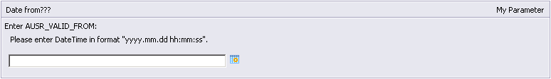
Ekrānformas bloks 140. Atskaites parametru preforma - piemērs
- Atskaites parametri – tiek attēloti atbilstoša tipa izvēlētās atskaites veidošanas parametri.
Piezīme! Atskaites parametri atbilst konkrētajai, izvēlētajai atskaitei un tai definētajai. rpt datnei.
Norādot nepieciešamos atskaites veidošanas parametrus, lietotājam tiek attēlota atskaite, kas atbilst lietotāja definētajiem veidošanas parametriem un atskaitei definētajai Crystal Reports.rpt datnei.
Pieejamās darbības
- Uzklikšķinot uz spiedpogas , ekrānforma tiek aizvērta, attēlojot atskaišu sarakstu.

Publikācijas, informācija

Publikāciju saraksta apskatīšana

Apraksts
Publikāciju sarakstā sistēmas lietotājam ir iespēja apskatīt sistēmas uzturētāju izveidotās un ievietotās informatīvās publikācijas.
Attēlotajā publikāciju sarakstā lietotājs var izvēlēties noteiktu publikāciju un atvērt šo publikāciju pilnai apskatei.
Piekļūšanas nosacījumi
Aktuālo publikāciju saraksta apskatīšana ir pieejama jebkuram sistēmas lietotājam.
Piekļūšana
Aktuālo publikāciju saraksta apskatīšana ir iespējama, atverot sistēmas sākumlapu (skat. aprakstu Sistēmas sākumlapa lomai Viesis), apskatot tās bloku ‘Publikācijas’.
Izpildes scenārijs
Sistēmas sākumlapā Publikāciju sarakstā tiek attēlotas visas aktuālās publikācijas.
Ekrānformas apraksts
Aktuālo publikāciju saraksts tiek attēlots sistēmas Sākumlapā, blokā ‘Publikācijas’:
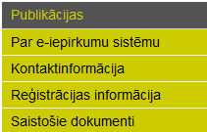
Ekrānformas bloks 141. Aktuālo publikāciju saraksts
Blokā tiek attēloti publikāciju nosaukumi. Katrs publikācijas nosaukums ir kā hipersaite, uz kuras uzklikšķinot, izvēlētā publikācija tiek atvērta tās apskatei (skat. aprakstu Publikācijas apskate).

Publikācijas apskate

Apraksts
Sistēma nodrošina iespēju apskatīt aktuālu, lietotāja izvēlētu informatīvu publikāciju vai publikāciju – paziņojumu.
Piekļūšanas nosacījumi
Aktuālas publikācijas apskate sistēmā ir pieejama jebkuram sistēmas lietotājam.
Piekļūšana
Publikācijas apskati var veikt atbilstoši lietotāja izvēlētajai publikācijai:
- lietotājs ir izvēlējies apskatīt informatīvu publikāciju, izvēloties viņu interesējošo publikācijas nosaukumu blokā ‘Publikācijas’ (skat aprakstu Publikāciju saraksta apskatīšana);
- lietotājs ir izvēlējies apskatīt publikāciju – paziņojumu, izvēloties viņu interesējošo paziņojumu sistēmas paziņojumu sarakstā (skat. aprakstu Paziņojumu saraksta apskatīšana).
Izpildes scenārijs
Atverot publikāciju apskatei, tā tiek attēlota bloķējot saraksta formu, no kuras apskate tika izsaukta, līdz brīdim, kamēr apskates forma netiek aizvērta.
Ekrānformas apraksts
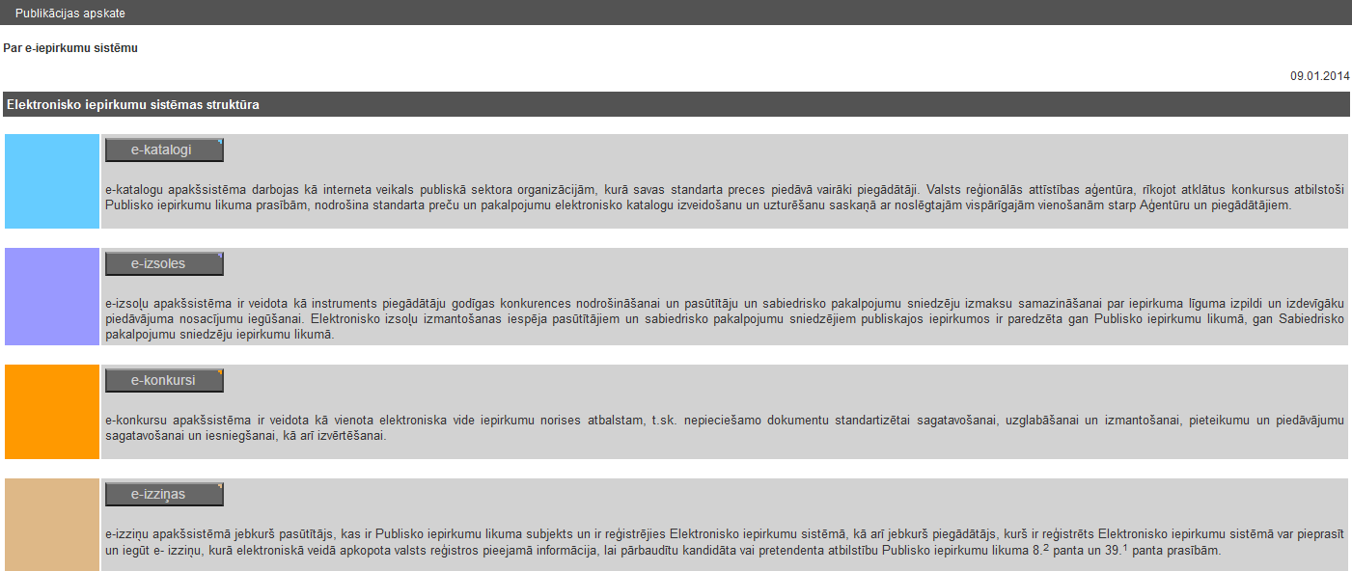
Ekrānforma 83. Publikācijas apskate
Publikācijas dati
- Publikācijas nosaukums – tiek attēlots publikācijas nosaukums.
- Attēlojamais datums – tiek attēlots publikācijas datums.
- Anotācija – tiek attēlota publikācijas vai paziņojuma anotācija.
- Saturs – tiek attēlots publikācijas teksts vai paziņojums.
- Publikācijas datnes – tiek attēlots saraksts ar publikācijai pievienotajām datnēm. Par katru publikācijai pievienoto datni, kā hipersaite tiek attēlots Datnes nosaukums. Uzklikšķinot hipersaitei, tiek izsaukta datnes lejupielādēšanas izvēle.

Pieteikumi

Apraksts
Pieteikuma iesniegšana sistēmas uzturētājam sistēmā ir pieejama, lai nodrošinātu sistēmas lietotājam iespēju piedāvāt savus ieteikumus vai izteikt kādu sūdzību.
Piekļūšanas nosacījumi
Pieteikuma iesniegšana ir pieejama visiem sistēmas lietotājiem.
Piekļūšana
Pieteikuma iesniegšana tiek uzsākta sākumlapas kreisās puses blokā izvēloties atbilstošo hipersaiti.
Ekrānformas apraksts
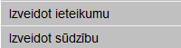
Ekrānforma 84. Pieteikumu bloks
Pieteikumu blokā ir pieejamas darbības:
- Izveidot sūdzību – hipersaite, kurai uzklikšķinot tiek atvērta ekrānforma sūdzības izveidošanai (skat. aprakstu Sūdzības izveide);
- Izveidot ieteikumu – hipersaite, kurai uzklikšķinot tiek atvērta ekrānforma sūdzības izveidošanai (skat. aprakstu Ieteikuma izveide).

Ieteikuma izveide
Apraksts
Sistēma nodrošina iespēju lietotājam izveidot un nosūtīt ieteikumu par EIS darbu vai par līgumu vai nolikumu.
Piekļūšanas nosacījumi
Ieteikuma izveide sistēmā ir pieejama jebkuram autorizētam sistēmas lietotājam.
Piekļūšana
Ieteikuma izveidi un nosūtīšanu var uzsākt, no jebkuras vietas sistēmā izvēloties bloka ‘Pieteikumi’ hipersaiti ‘Izveidot ieteikumu’.
Ekrānformas apraksts
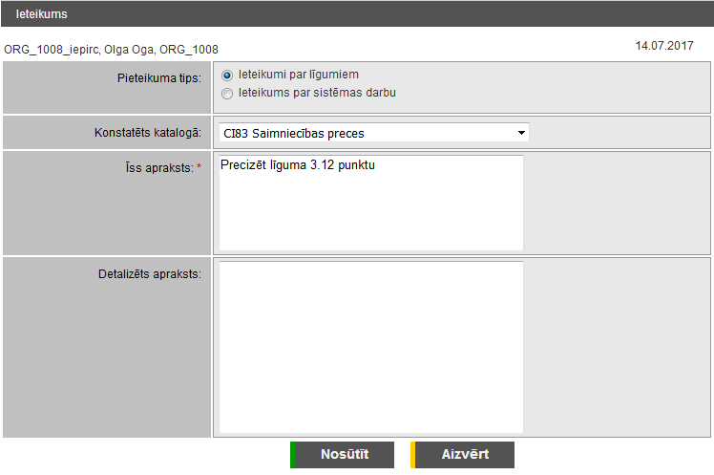
Ekrānforma 85. Ieteikuma izveidošana un nosūtīšana
Ieteikuma izveidotāja dati
- Lietotājvārds, Vārds, uzvārds, Organizācijas kods – tiek attēlota lietotāja un organizācijas informācija.
Ieteikuma dati
- Pieteikuma tips – kā radiopogu izvēle, lai norādītu izveidojamā ieteikuma tēmu: Ieteikumi par sistēmas darbu vai Ieteikumi par līgumiem vai nolikumiem.
- Konstatēts katalogā – kā izvēle no klasifikatora, kas paredzēta kataloga norādīšanai. Izvēlē tiek attēloti aktīvie katalogi.
- Īss apraksts – ievadlauks, kas paredzēts ieteikuma īsa apraksta norādīšanai.
- Detalizēts apraksts – daudzrindu ievadlauks, kas paredzēts ieteikuma detalizēta apraksta norādīšanai.
Ieteikuma izveidošanas spiedpogu darbība
- Uzklikšķinot uz spiedpogas , tiek veikta ieteikuma datu saglabāšana un norādītās informācijas nosūtīšana sistēmas uzturētājiem.
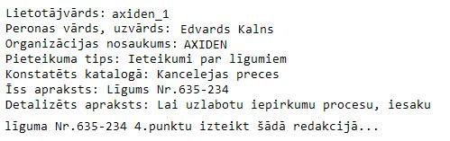
Paziņojums 72. Sistēmas uzturētāja saņemtā e-pasta informācijas paraugs
- Uzklikšķinot uz spiedpogas , ekrānforma tiek aizvērta.

Sūdzības izveide
Apraksts
Sistēma nodrošina iespēju lietotājam izveidot un nosūtīt sūdzību par kādu Vispārīgās vienošanās dalībnieka rīcību.
Piekļūšanas nosacījumi
Sūdzības izveide sistēmā ir pieejama jebkuram autorizētam sistēmas lietotājam.
Piekļūšana
Sūdzības izveidi un nosūtīšanu var uzsākt, no jebkuras vietas sistēmā izvēloties bloka ‘Pieteikumi’ hipersaiti ‘Izveidot sūdzību’.
Ekrānformas apraksts
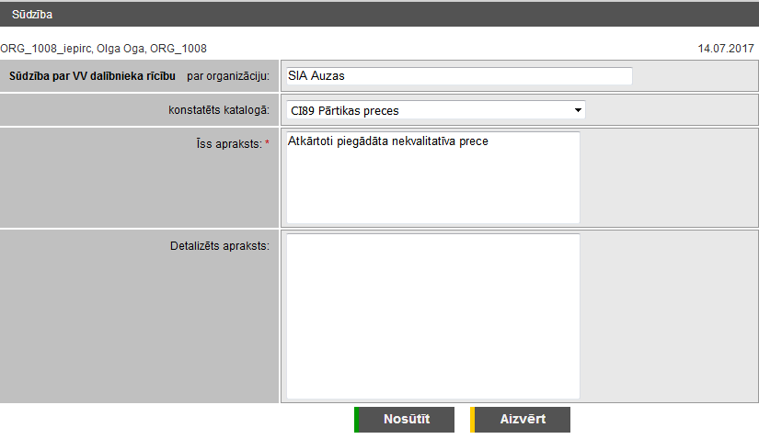
Ekrānforma 86. Sūdzības izveidošana un nosūtīšana
Sūdzības iesniedzēja dati
- Lietotājvārds, Vārds, uzvārds, Organizācijas kods – tiek attēlota lietotāja un organizācijas informācija.
Sūdzības dati
Tekstam ‘Sūdzība par VV dalībnieka rīcību’ lietotājs var pievienot papildus informāciju, ievadot nepieciešamos datus atbilstošos ievadlaukos:
- par organizāciju – kā teksta ievadlauks organizācijas, par kuru tiek veidota sūdzība, nosaukuma norādīšanai.
- konstatēts katalogā – izvēle kataloga norādīšanai. Izvēlē tiek attēloti aktīvie katalogi.
- Īss apraksts – ievadlauks, kas paredzēts sūdzības tēmas vai īsa apraksta vai norādīšanai.
- Detalizēts apraksts – daudzrindu ievadlauks, kas paredzēts sūdzības detalizētai aprakstīšanai.
Sūdzības izveidošanas spiedpogu darbība
- Uzklikšķinot uz spiedpogas , tiek veikta sūdzības datu saglabāšana un norādītās informācijas nosūtīšana sistēmas uzturētājiem:
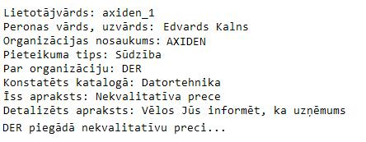
Paziņojums 73. Sistēmas uzturētāja saņemtā e-pasta informācijas paraugs
- Uzklikšķinot uz spiedpogas , ekrānforma tiek aizvērta.

Ekrānformu saraksts
Ekrānforma 1. Lietotāja palīgs 19
Ekrānforma 2. Sākumlapa ar lomu ‘Viesis’ 23
Ekrānforma 3. Apakšsistēmu bloks 24
Ekrānforma 4. E-pasūtījumu apakšsistēmas sākumlapa ar lomu ‘Viesis’ 25
Ekrānforma 5. Sākumlapa autentificētam lietotājam 26
Ekrānforma 6. E-katalogu apakšsistēmas sākumlapa ar lomu ‘Piegādātājs’ 28
Ekrānforma 7. Autentifikācija sistēmā 30
Ekrānforma 8. Divfaktoru autentifikācijas izveide 41
Ekrānforma 9. Divfaktoru autentifikācijas pieprasījuma iniciēšana 42
Ekrānforma 10. . Divfaktoru autentifikācijas koda izgūšana 43
Ekrānforma 11. Uzdevumu saraksts 45
Ekrānforma 12. Sistēmas ziņojumu saraksts 46
Ekrānforma 13. Uzdevums 47
Ekrānforma 14. Katalogu saraksts 49
Ekrānforma 15. Kategoriju saraksts 50
Ekrānforma 16. Lētāko preču saraksts – bez izdalītām vienādām preču īpašībām 53
Ekrānforma 17. Lētāko preču saraksts – ar izdalītām vienādām preču īpašībām 54
Ekrānforma 18. Kategorijas preču saraksts, atvērts no kataloga 58
Ekrānforma 19. Kategorijas preču saraksts, atvērts no atliktā groza 58
Ekrānforma 20. Meklēšanas bloks kategorijas meklēšanai 62
Ekrānforma 21. Atrasto kategoriju saraksts 63
Ekrānforma 22. Meklēšanas bloks VV pozīcijai 64
Ekrānforma 23. Meklēšanas bloks VV pozīcijai 65
Ekrānforma 24. Preces apskatīšana ar cenu informāciju 68
Ekrānforma 25. Preces apskatīšana ar reģionu informāciju 69
Ekrānforma 26. Preces pievienošana 75
Ekrānforma 27. Preces rediģēšana 83
Ekrānforma 28. Preču eksportējamo datņu saraksts 92
Ekrānforma 29. Preču jaunas datnes pieprasīšana 94
Ekrānforma 30. Preču importējamo datņu saraksts 96
Ekrānforma 31. Importējamo preču datnes pievienošana 99
Ekrānforma 32. VV pozīciju saraksta apskatīšana ar piegādātājiem 106
Ekrānforma 33. VV pozīciju saraksta apskatīšana bez piegādātājiem 106
Ekrānforma 34. VV pozīcijas apskatīšana 110
Ekrānforma 35. Piegādātāja VV pozīcijas apskatīšana 115
Ekrānforma 36. Piegādātāja VV pozīciju jaunas datnes pievienošana 120
Ekrānforma 37. Piegādātāja VV pozīciju ģenerēto datņu saraksts 122
Ekrānforma 38. Pasūtījumu un piegāžu statusu koks 126
Ekrānforma 39. Pasūtījumu saraksts 128
Ekrānforma 40. Pasūtījuma apskate un apstrāde statusā ‘Pirkuma pieprasījums’ 132
Ekrānforma 41. Pasūtījuma apskate statusā ‘Izskatīšanā pieņemts pirkuma pieprasījums’ 141
Ekrānforma 42. Pasūtījuma apskate un apstrāde statusā ‘Apstiprināts pirkuma pieprasījums’ 147
Ekrānforma 43. Pasūtījuma apskate un apstrāde statusā ‘Daļēji apstiprināts pirkuma pieprasījums’ 153
Ekrānforma 44. Pasūtījuma apskate un apstrāde statusā ‘Pirkuma pieprasījuma apstiprinājums’ 159
Ekrānforma 45. Pasūtījuma apskate un apstrāde pasūtījuma atteiktā statusā – piemērs 164
Ekrānforma 46. Pasūtījuma apskate un apstrāde statusā ‘Apstiprināts pasūtījums’ 170
Ekrānforma 47. Pasūtījuma apskate un apstrāde statusā ‘Daļēji apstiprināts pasūtījums’ 176
Ekrānforma 48. Pasūtījuma apskate un apstrāde statusā ‘Izbeigts pasūtījums’ 182
Ekrānforma 49. Pasūtījuma apskate un apstrāde statusā ‘Pircēja pieprasītas izmaiņas piegādes laikā’ 187
Ekrānforma 50. Pasūtījuma apskate un apstrāde statusā ‘Pieprasītas izmaiņas piegādes laikā’ 192
Ekrānforma 51. Pasūtījuma apskate un apstrāde statusā ‘Iepircēja apstiprinātas izmaiņas piegādes laikā’ 198
Ekrānforma 52. Pasūtījuma apskate un apstrāde statusā ‘Pilnībā izpildīts pasūtījums’ 203
Ekrānforma 53. Grozam sākotnējo datu informācija 208
Ekrānforma 54. Pasūtījuma īsās informācijas izdruka 210
Ekrānforma 55. Pasūtījuma izvērstās informācijas izdruka 212
Ekrānforma 56. Pasūtījuma vēsturiskās informācijas apskate - piemērs 214
Ekrānforma 57. Komentāra ievade 223
Ekrānforma 58. Pasūtījuma apskatīšana statusā ‘Apstiprināts pasūtījums’ - Piegādātājam 231
Ekrānforma 59. Piegāžu saraksts 241
Ekrānforma 60. Viena pasūtījuma visu piegāžu saraksts 244
Ekrānforma 61. Piegādes izveide 246
Ekrānforma 62. Piegādes apskate un apstrāde statusā ‘Nosūtīta piegāde’ 252
Ekrānforma 63. Piegādes apskate un apstrāde statusā ‘Noraidīta piegāde’ 255
Ekrānforma 64. Piegādes apskate un apstrāde – piemērs 259
Ekrānforma 65. Piegādes īsās informācijas izdruka 264
Ekrānforma 66. Piegādes izvērstās informācijas izdruka 266
Ekrānforma 67. Piegādes vēsturiskās informācijas apskate - piemērs 268
Ekrānforma 68. Atlikto grozu saraksts 281
Ekrānforma 69. Atliktā groza Atliktā groza apstrāde 1. solī 284
Ekrānforma 70. Atliktā groza rindu apstrāde 1. solī 286
Ekrānforma 71. Atliktā groza rindu apstrāde 2. un nākamos soļos 286
Ekrānforma 72. Lietotāja datu apskate 290
Ekrānforma 73. Lietotāja paroles maiņas ekrānforma 294
Ekrānforma 74. Lietotāja paroles maiņas ekrānforma, ja obligāti nepieciešams mainīt paroli 294
Ekrānforma 75. Lietotāja paroles maiņas ekrānforma, ja lietotāja parolei beidzies derīguma termiņš 295
Ekrānforma 76. Lietotāja kodu karte 298
Ekrānforma 77. Organizācijas datu apskates ekrānforma 299
Ekrānforma 78. Bankas konta datu apskatīšana 303
Ekrānforma 79. Adreses un tās kontaktpersonu datu apskatīšana 305
Ekrānforma 80. Lietotāja e-pasta adreses maiņa 308
Ekrānforma 81. Atskaišu saraksts 309
Ekrānforma 82. Pircēja izvēle 312
Ekrānforma 83. Publikācijas apskate 317
Ekrānforma 84. Pieteikumu bloks 318
Ekrānforma 85. Ieteikuma izveidošana un nosūtīšana 319
Ekrānforma 86. Sūdzības izveidošana un nosūtīšana 320

Tabulu saraksts
Tabula 1. Dokumentā izmantotie apzīmējumi un vienošanās 10

Indekss

1 Biznesa terminu vārdnīca 329
Adreses datu apskatīšana 303
Aktīvais Grozs 329
Apakškategorija 50
apskatīšana 125
Atlaide 329
Atliktais Grozs 280, 329
Atliktā groza apskatīšana 282
Atlikto grozu saraksts 281
Atrasto Katalogu saraksts 61, 63
Atrasto Kategoriju saraksts 61, 63
Atskaites 309
Atskaites apskatīšana 315
Autentifikācija 30, 31, 32, 329
Autentifikācija ar lietotāja rekvizītiem 31
Autentifikācija, izmantojot ārējos autentifikācijas pakalpojumu sniedzējus 35
Autorizācija 329
Bankas konta datu apskatīšana 303
CPV 329
Dalības nosacījumi 329
EIS 329
Elektronisko Iepirkumu Sistēma 330
Fiksētas preču īpašības 111, 116
Groza aktualizēšana 330
Groza deaktivizēšana 330
Groza dzēšana 330
Groza izvērstās informācijas izdrukāšana 330
Groza īsās informācijas izdrukāšana 330
Groza kopēšana 330
Groza mainīšana 330
Groza rindas dzēšana 330
Groza saglabāšana 330
Grozs 330
Grozu saraksts 330
Ģenerēto datņu saraksts 123
HTML 331
HTML tagi 331
Ieteikuma izveide 318
Kataloga meklēšana 61
Kataloga preces pievienošana grozam 331
Katalogs 49, 331
Katalogu saraksts 49, 63
Kategorija 50, 63, 64, 65, 331
Kategorijas meklēšana 26, 28, 61
Kategorijas preču saraksts 54, 62, 65
Kategorijas vai Kataloga meklēšana 61
Kategoriju saraksts 49, 50, 63
Kodu karte 33, 296
Kodu kartes ģenerēšana 296
Komentāra pievienošana 222
Komentāra uzturēšana pasūtījumam 222
Komentāra uzturēšanu pasūtījumam 222
Komentārs 222
Kontaktpersonu datu apskatīšana 303
Lētāko preču saraksta filtrēšana 51
Lētāko preču saraksts 49, 51, 53, 54
Lietotāja dati 289
Lietotāja datu apskatīšana 289
Lietotāja loma 289, 291, 331
Lietotāja vārds 32
Lietotājs 289, 331
Meklēšana 26, 28, 61, 62, 64, 65
Meklēšana e-pasūtījumu apakšsistēmā 61
Minimālais iepirkuma limits 331
Neaktīvs Grozs 331
no Apstiprinātāja puses 225, 236
no Piegādātāja puses 217, 232
Nozares eksperts 331
Organizācija 331
Organizācijas administrators 332
papildaprīkojums 112
Papildaprīkojums 117
Parole 32, 293, 307
Paroles maiņa 293
Pasūtījuma apskatīšana 130
Pasūtījuma apskatīšana un apstrāde 130
Pasūtījuma apstiprināšana no Piegādātāja puses 217
Pasūtījuma apstrāde 130
Pasūtījuma izbeigšana 239
Pasūtījuma izmaiņas 228, 229, 232, 234, 235, 236, 238
Pasūtījuma izmaiņu apstiprināšana 236
Pasūtījuma izmaiņu apstiprināšana no Apstiprinātāja puses 236
Pasūtījuma izmaiņu apstiprināšana no Piegādātāja puses 232
Pasūtījuma izmaiņu noraidīšana 234, 235, 238
Pasūtījuma izmaiņu noraidīšana no Apstiprinātāja puses 238
Pasūtījuma izmaiņu noraidīšana no Iepircēja puses 235
Pasūtījuma izmaiņu noraidīšana no Piegādātāja puses 234
Pasūtījuma izmaiņu pieprasīšana 228, 229
Pasūtījuma izmaiņu pieprasīšana no Apstiprinātāja puses 228
Pasūtījuma izmaiņu pieprasīšana no Piegādātāja puses 229
Pasūtījuma izveidošana 215
Pasūtījuma izveidošana no aktīvā groza 215
Pasūtījuma izvērstās informācijas izdrukāšana 211
Pasūtījuma īsās informācijas izdrukāšana 209
Pasūtījuma noraidīšana 220
Pasūtījuma piegādes statuss 129
Pasūtījuma vēsturiskās informācijas apskatīšana 213
Pasūtījumi 127, 275
Pasūtījums 130, 209, 211, 213, 215, 217, 220, 232, 239
Pasūtījumu saraksts 127
Pasūtījumu un piegāžu statusa koku apskatīšana 125
Pasūtījumu un piegāžu statusu koks 125
Pasūtījumu un piegāžu statusu koks 125
Pasūtījumu un piegāžu termiņu kontrole 275
Piegādātāja atskaites par apstiprinātiem pasūtījumiem iegūšana 310
Piegādātāja VV pozīcijas apskatīšana 113
Piegādātāja VV pozīciju ģenerēto datņu saraksta apskatīšana 121
Piegādātāja VV pozīciju masveida apstrāde 118
Piegādātāji 113
Piegādātāju organizācija 332
Piegāde 240, 244, 250, 263, 265, 267, 271, 272, 332
Piegādes 240, 243, 275
Piegādes adrese 332
Piegādes apskatīšana 250, 251
Piegādes apskatīšana un apstrāde 251
Piegādes apstrāde 251
Piegādes cena 332
Piegādes izveidošana 244, 245
Piegādes izvērstās informācijas izdrukāšana 265
Piegādes īsās informācijas izdrukāšana 263
Piegādes kvalitātes apstiprināšana 274
Piegādes noraidīšana 272
Piegādes nosacījumi 332
Piegādes pārtraukšana 271
Piegādes reģions 332
Piegādes vēsturiskās informācijas apskatīšana 267
Piegāžu saraksta apskatīšana 240
Piegāžu saraksts 240, 241, 243
Pieteikuma iesniegšana 318
Pieteikumi 318
Pircēju organizācija 332
Pirkuma pieprasījuma apstiprināšana 225
Pirkuma pieprasījuma apstiprināšana no Apstiprinātāja puses 225
Pirkuma pieprasījuma apstiprināšana no Piegādātāja puses 217
Pirkuma pieprasījuma izbeigšana 216
Pirkuma pieprasījuma noraidīšana 220, 224, 227
Pirkuma pieprasījuma noraidīšana no Apstiprinātāja puses 227
Pirkuma pieprasījuma noraidīšana no Iepircēja puses 224
Pirkuma pieprasījuma/Pasūtījuma apstiprināšana no Piegādātāja puses 217
Pirkuma pieprasījuma/Pasūtījuma noraidīšana no Piegādātāja puses 220
Pirkuma pieprasījums 216, 217, 220, 224, 225, 227
Prece 51, 58, 67, 74, 82, 90, 95, 332
Preces apskatīšana 67
Preces dzēšana 91
Preces piegādes laiks 332
Preces pievienošana 74
Preces rediģēšana 82
Preces specifikācija 332
Preces varianti 332
Preces vienības cena 333
Preču datne 94, 98, 102, 104
Preču datnes augšupielādēšana 98
Preču datnes dzēšana 102
Preču datnes ģenerēšana 94
Preču datnes lejupielāde 104
Preču eksportējamā datne 91
Preču eksportējamo datņu saraksta apskate 91
Preču eksportējamo datņu saraksts 91
Preču eksports 91
Preču fiksētā īpašība 333
Preču importējamā datne 95, 98
Preču importējamo datņu saraksta apskate 95
Preču importējamo datņu saraksts 95
Preču imports 95
Preču īpašība 333
Preču masveida apstrāde 91
Preču masveida apstrāde XE "Preču masveida apstrāde" 91
Preču saņemšana 273
Preču saņemšanas apstiprināšana 273
Preču saņemšanas apstiprināšana 273
Preču saraksta filtrēšana 55
Preču saraksts 57, 108
Preču specifiskā īpašība 333
Preču veids 333
Publikācija 316
Publikācijas apskate 316
Publikāciju saraksta apskatīšana 316
Publikāciju saraksts 316
PVN 333
Reģions 333
Savstarpēji aizvietojamas preces 333
Sistēmas uzturētājs 333
Specifiskā īpašība 52
Specifiskās preču īpašības 110, 116
Sūdzības izveide 320
Termiņu kontrole 275
Validācija 333
VARIS 333
Viena pasūtījuma visu piegāžu saraksta apskatīšana 243
Viena pasūtījuma visu piegāžu saraksts 243
Vispārīgā vienošanās 333
VISS 334
VV 334
VV pozīcija 63, 64, 65, 74, 334
VV pozīcijas 105
VV pozīcijas apskatīšana 109
VV pozīcijas meklēšana 74
VV pozīcijas saraksts 74
VV pozīcijas uzturēšana 105
VV pozīciju meklēšana 26, 28, 61
VV pozīciju saraksta apskatīšana 105, 107
VV pozīciju saraksts 67, 82
WYSIWYG 334

Biznesa terminu vārdnīca

Zemāk ir doti visi Elektroniskās iepirkumu sistēmas biznesa terminu skaidrojumi, kur atsevišķi vārdnīcā iekļautie termini varētu arī nebūt attiecināmi un izmantoti šajā rokasgrāmatā.

Aktīvais Grozs

Aktīvs Grozs ir tāds Grozs, kas ir atvērts un ar kuru pašlaik strādā preces Iepircējs, tātad pieejams rediģēšanai un papildināšanai.

Atlaide

Piegādātāja piešķirta atlaide precēm. Sistēmā atlaides ir tikai uz preču skaitu, t.i., atlaides norāda noteiktu preču skaitu, no kura sākot tiks piemērota piedāvātā atlaide. Atlaides tiek izteiktas kā cenas samazinājums procentos no sākotnējās cenas.

Atliktais grozs

Atliktais Grozs ir tāds Grozs, kuru pie pirkuma pieprasījuma veidošanas, ja Groza kopsumma bez PVN tiek pārsniegta par katalogam norādīto kopējo lieluma vērtību, tad Grozam tiek uzstādīts statuss – ‘Atlikts’ uz sistēmas parametros norādīto laiku.

Autentifikācija

Procedūra, kas nodrošina lietotāja identitātes pārbaudi sistēmā. Autentifikācijas procedūra nosaka, vai lietotājs atbilst uzrādītajam identifikatoram. Pēc autentifikācijas parasti notiek autorizācija, t.i., lietotāja piekļuve sistēmai.

Autorizācija

Procedūra, kura sistēmas lietotājam piešķir pilnvaras un resursus šajā sistēmā. Atšķirībā no autentifikācijas kuras nosaka legālos vai nelegālos lietotājus, autorizācija nodarbojas tikai ar legālajiem lietotājiem, kuri izgājuši autentifikācijas procedūru.
Autorizācija piešķir pilnvaras konkrētai personai piekļūt sistēmai.

CPV

Saīsinājums no: Common Procurement Vocabulary (angļu val.).
CPV veido vienotu valsts iepirkumu klasifikācijas sistēmu, kuras mērķis ir standartizēt atsauces, ko līgumslēdzējas iestādes un uzņēmumi izmanto, lai aprakstītu iepirkumu līgumu priekšmetu.
Kodi ir ar ne vairāk kā 9 cipariem (8 ciparu kods un pārbaudes cipars), kas saistīti ar formulējumu, kurš raksturo līguma priekšmetu veidojošās piegādes, darbus vai pakalpojumus.

Dalības nosacījumi

Dalības nosacījumi nozīmē, ka tiek pievienots jauns dalības nosacījums piegādātāju, pircēju vai nozares ekspertu organizācijai uz konkrētu preču katalogu.

EIS

Saīsinājums no: Elektronisko Iepirkumu Sistēma.

Elektronisko Iepirkumu Sistēma

Produkts, kas tiek izstrādāts A/S „RIX Technologies” līguma Nr. ĪUMEPLS/2008/71/SP/23 „Elektronisko iepirkumu sistēmas katalogu funkcionalitātes izstrāde” ietvaros.

Groza aktualizēšana

Groza aktualizēšana nozīmē, aktīvā Groza datu atjaunošanu pirms veikto izmaiņu saglabāšanas, tajā attēlojot informāciju par piesaistītās preces ieraksta izmaiņām.

Groza deaktivizēšana

Aktīvā Groza deaktivizēšana nozīmē tā aizvēršanu saglabājot tajā ievadītos datus, kuru sistēmas lietotājs izmantos vēlākai lietošanai.

Groza dzēšana

Groza dzēšana nozīmē aktīvā, vai neaktīvā Groza dzēšanu no sistēmas ar visām tam pievienotām preču kopijām un tas nav pieejams apskatīšanai, vai rediģēšanai.

Groza īsās informācijas izdrukāšana

Groza īsās informācijas izdrukāšana nozīmē aktīvā Groza apskates ekrānformas datu attēlošanu izdrukas ekrānformā un tās izdrukāšanu.

Groza izvērstās informācijas izdrukāšana

Groza izvērstās informācijas izdrukāšana nozīmē visa aktīvā Groza datu attēlošanu izdrukas ekrānformā un tās izdrukāšanu. Izvērstās izdrukas ekrānformā atšķirībā no īsās informācijas izdrukas tiek attēlota papildus informācija par katru preces ierakstu. Šajā izdrukā ir iespējams apskatīt detalizētu katras preces sev raksturojošu pazīmi.

Groza kopēšana

Groza kopēšana nozīmē saglabātā Groza kopēšanu, jeb saglabāšanu ar citu vārdu.

Groza mainīšana

Groza mainīšana nozīmē aktīvā Groza atvēršanu un tajā izmaiņu veikšanu, piemēram, pievienojot jaunu preci, dzēst preci no Groza preču saraksta, reģiona maiņa, utt., un aktīvā Groza veikto izmaiņu saglabāšanu.

Groza rindas dzēšana

Groza rindas dzēšana nozīmē aktīvā Groza atvēršanu un tajā pievienotās preces ieraksta dzēšanu no kopējā saraksta.

Groza saglabāšana

Groza saglabāšana notiek gan, aktīvajā Grozā veicot tajā, noteiktas darbības, gan arī neaktīvajā Grozā veicot pirms tam kāda Groza kopēšanu.

Grozs

Kopa ar Pircēja organizācijas atbildīgā darbinieka izvēlētām precēm no kataloga, kuras ir nepieciešams iegādāties Pircēja organizācijai.

Grozu saraksts

Grozu sarakstā sistēmas lietotājam ir iespējams apskatīt savus neaktīvos Grozus un savas organizācijas cita lietotāja Grozus.

HTML

Saīsinājums no: HyperText Markup Language (angļu val.).
HTML jeb Hiperteksta iezīmēšanas valoda, Valoda, kas, izmantojot speciālus kodus, nosaka hiperteksta dokumenta atveidojumu displeja ekrānā gadījumā, ja tiek lietotas tīkla Internet globālā tīmekļa lappuses.

HTML tagi

HTML tagi ir HTML elementi, ko izmanto, lai iezīmētu īpaši formatētu tekstu (pustreknu, kursīvu u. tml.), kas ar globālā tīmekļa pārlūkprogrammas starpniecību tiek izspīdināts displeja ekrānā. Pārlūkprogramma interpretē šos tagus un tos pārveido atbilstoši formatētā tekstā.

Kataloga preces pievienošana grozam

Kataloga preces pievienošana Grozam nozīmē aktīvā Groza izveidošanu.

Katalogs

Vienas nozares preču kopums. Piemēram, saimniecības preces vai datortehnika.

Kategorija

Kataloga ietvaros preces tiek detalizētāk iedalītas pa kategorijām. Kategorijas veido hierarhisku koku - katrai kategorijai var būt savukārt pakārtotas citas kategorijas. Katalogs ir augstākā līmeņa kategorija. Preces tiek sadalītas pa kategorijām galvenokārt tāpēc, lai atvieglotu to meklēšanu, t.i., preces tiek kategorizētas.

Lietotāja loma

Funkcijas, ko lietotājs pilda sistēmā. Lietotājs var vienlaicīgi pildīt vairākas lomas. Lietotāja iespējamās lomas ir atkarīgas no tā piederības noteikta tipa organizācijai.

Lietotājs

Persona, kas darbojas ar sistēmu saskaņā ar tai piešķirtajām tiesībām.

Minimālais iepirkuma limits

Minimālais limits, kas ir jāsasniedz, lai Piegādātājs pieņemtu pirkuma pasūtījumu. Šīs sistēmas izpratnē minimālais iepirkuma limits ir preču kopsumma latos vienā iepirkumā.

Neaktīvs Grozs

Neaktīvs Grozs ir tāds Grozs, kuru pašreiz nelieto, taču ir saglabāts turpmākai izmantošanai, lai to aktivizētu un veiktu preču pasūtījumu.

Nozares eksperts

Organizācija, kas kontrolē kāda kataloga preču iepirkumu procesu.

Organizācija

Šīs sistēmas izpratnē organizācija ir juridiska persona - Vispārīgās vienošanās dalībnieks (Piegādātāja organizācija, Pircēja organizācija, Sistēmas uzturētājs, Nozares ekspertu).

Organizācijas administrators

Sistēmas lietotājs, kas uztur savas pārstāvētās organizācijas (Pircēja vai Piegādātāja organizācijas) datus savas lomas robežās - uztur savas organizācijas lietotāju sarakstu un nosaka to lomas.

Piegādātāju organizācija

Publiskā iepirkumā iesaistītā organizācija, kas izmanto Sistēmu, lai gūtu peļņu, pārdodot savas preces.

Piegāde

Viena preču partija, kas tiek vienlaicīgi piegādāta Pircējam. Viens iepirkums var tikt piegādāts vairākās piegādēs.

Piegādes adrese

Fiziska adrese, uz kuru ir jāpiegādā iepirkumā norādītās preces. Pircēja organizācijai var būt vairākas piegādes adreses.

Piegādes cena

Papildus izmaksas, kas ir jāsedz iepircējam, lai Piegādātājs atvestu preces (transporta izmaksas). Sistēmā šādas funkcionalitātes nav. Tā vietā tiek lietots minimālais iepirkumu limits.

Piegādes nosacījumi

Informācija par to kādos reģionos prece tiek piegādāta, par kādu cenu un kādu piegādes laiku, ar kādām atlaidēm.

Piegādes reģions

Pirkuma pasūtījumu piegādes reģions. Elektronisko iepirkumu procesa nodrošināšanai visa Latvija ir sadalīta 5 piegādes reģionos - Rīga, Vidzeme, Kurzeme, Zemgale, Latgale. Preču cenas vai piegādes nosacījumi var atšķirties atkarībā no tā, kurā reģionā atrodas piegādes adrese.

Pircēju organizācija

Publiskā iepirkumā iesaistītā organizācija, kas izmanto Sistēmu, lai iegādātos par iespējami zemāku cenu preces, kuras ir nepieciešamas tā darbības nodrošināšanai.

Prece

Konkrēta Piegādātāja ar EIS starpniecību piedāvāts produkts vai pakalpojums, kas tiek raksturots ar noteiktu aprakstu jeb specifikāciju un cenu.

Preces piegādes laiks

Darba dienu skaits, kuru laikā Piegādātājs ir apņēmies piegādāt preces.

Preces specifikācija

Preces specifisko īpašību vērtību kopums.

Preces varianti

Vienas preces dažādas modifikācijas jeb varianti, kas savā starpā atšķiras ar funkcionāli nesvarīgu īpašību, piemēram, burtnīcas vāka krāsu.

Preces vienības cena

Cena par vienu preces vienību. Izšķir 2 cenas: bez PVN un ar PVN. Parasti tiek saprasta cena bez PVN. Sistēmā preču vienību cenas var būt uzdotas ar dažādu precizitāti - lielākajā daļā gadījumu ar 2 cipariem aiz komata (t.i. ar precizitāti līdz santīmam), bet ir preces, kurām uzdod cenas ar citu precizitāti - piemēram, daudzām zālēm cena tiek uzdota ar 4 cipariem aiz komata, t.i. ar precizitāti līdz santīma simtdaļai.

Preču fiksētā īpašība

Precei raksturīga informācija, kas tiek fiksēta sistēmā, un kura piemīt katrai precei neatkarīgi no preces veida. Piemēram, cena, piegādes laiks, ražotājs utt.

Preču īpašība

Precei raksturīga informācija, kas tiek fiksēta sistēmā. Piemēram, cena, krāsa, standarts, ražotājs, pieslēguma veids, piegādes laiks. Preces īpašības iedalās fiksētajās un specifiskajās.

Preču specifiskā īpašība

Precei raksturīga informācija, kas tiek fiksēta sistēmā, un kura piemīt tikai noteikta veida precēm. Piemēram, kartridža tilpums, lapas formāts, peles pieslēguma veids utt.

Preču veids

Izdalāms preču kopums, kurām ir vienāda kopa ar preces specifiskajām īpašībām.

PVN

Saīsinājums no: Pievienotās vērtības nodoklis.

Reģions

Piegādes reģions.

Savstarpēji aizvietojamas preces

Preces, kuras var savstarpēji aizvietot.

Sistēmas uzturētājs

Organizācija, kas veic EIS uzturēšanu, uzturot infrastruktūru, sistēmas darbspēju, veicot administratīvas darbības, uzturot sistēmā organizāciju, lietotāju un VV datus.

Validācija

Datu pārbaude, vai tie atbilst iepriekš definētām kvalitātes prasībām, apstrādes tiesībām, nav pretrunā ar esošiem datiem.

VARIS

Valsts adrešu reģistra informācijas sistēma – adrešu pārbaudes serviss.

Vispārīgā vienošanās

Valsts iepirkumu procesu reglamentējošs dokuments, ko ir saistošs visām iepirkumu procesā iesaistītajām pusēm - Piegādātāja organizācijām, Pircēja organizācijām un Sistēmas uzturētāja organizācijai. Šajā dokumentā tiek noteikts kādas nozares (jeb kategorijas) preces Piegādātājs drīkst piegādāt, kādas tieši preces tam ir jāpiegādā (ir dota specifikācija) un par kādām maksimālajām cenām. Kā arī tiek noteikts iepirkšanās process, pušu atbildības, tiesības un pienākumi.

VISS

Valsts Informācijas Sistēmu Savietotājs

VV

Saīsinājums no: Vispārīgā vienošanās.

VV pozīcija

VV dokumenta sastāvdaļa, kas nosaka vienas preces specifikāciju. Piegādātājs var ievietot katalogā tikai tādas preces, kuras atbilst kādai VV pozīcijai.

WYSIWYG

Saīsinājums no: What You See Is What You Get (angļu val.).
Attēlu veidošanas metode displeja ekrānā, ko izmanto galvenokārt tekstapstrādē un datorizdevniecībā un kas dod iespēju lietotājam ekrānā iegūt tādu sagatavojamās lappuses attēlu, kas pēc sava izskata (fontiem, formāta, grafiku izkārtojuma utt.) atbilst tās drukātajam veidolam.

Pielikums

Prasības lietotāja darba stacijai
Apraksts
Lai lietotu sistēmu, lietotāja darba stacijai jāatbilst šādām minimālajām prasībām:
- monitors ar izšķirtspēju 1024x768, 16 bit krāsām.
- operētājsistēma: Windows 98, Windows 2000, Windows XP vai jaunāka.
- datorā jābūt uzinstalētai interneta pārlūkprogrammai Internet Explorer ar versiju v.7.0 vai v.8.0. Sistēma darbojas arī, ja lietotājam ir instalēta un tas lieto FireFox 3.

Sistēmas konfigurācijas parametru definētās vērtības

Atskaišu parametru vērtības
Konfigurācijas parametra nosaukums | Apraksts | Definētā vērtība
Parametrs, kas norāda vai atskaišu vide ir pieejama | Atskaišu vide nav pieejama tās pārbūves laikā. | 1

Darba beigšanas ar sistēmu konfigurācijas parametru vērtības
Konfigurācijas parametra nosaukums | Apraksts | Definētā vērtība
Pieļaujamais lietotāja dīkstāves ilgums | Maksimāli pieļaujamais lietotāja dīkstāves ilgums (minūtēs), pirms tas tiek automātiski atslēgts no sistēmas. | 15 minūtes

Kataloga konfigurācijas parametru vērtības
Konfigurācijas parametra nosaukums | Apraksts | Definētā vērtība
Noklusētā valūta | Noklusēta sistēmā lietojamā valūta (tās kods). | LVL
Piegādātāju VV pozīciju automātiskās bloķēšanas laiks dēļ nepietiekamā preču nodrošinājuma | Laiks (pulkstenis), cikos aktivizējas sistēmas process, kas bloķē Piegādātāja VV pozīcijas Piegādātājiem, kuru aktīvo preču skaits nesasniedz katalogā noteikto minimālo robežu. | Uzstāda administr.
Masveida preču eksporta atkārtota izsaukuma minimālais laiks (sek) | Pēc cik sekundēm Piegādātāja organizācija var veikt preču eksportu pēc pēdējā preču eksporta (aizsardzība pret sistēmas pārslogošanu). | Uzstāda administr.

Klasifikatoru konfigurācijas parametru vērtības
Konfigurācijas parametra nosaukums | Apraksts | Definētā vērtība
Noklusētā valūta | Noklusēta sistēmā lietojamā valūta (tās kods). | LVL

Lietotāju konfigurācijas parametru vērtības
Konfigurācijas parametra nosaukums | Apraksts | Definētā vērtība
Iepriekšējo paroļu skaits, ko nedrīkst izmantot paroles izveidei | Iepriekšējo paroļu skaits, ko nedrīkst izmantot paroles izveidei. | 5
Lietotāja paroles derīguma termiņš | Lietotāja paroles derīguma termiņš (kalendārās dienas). | 90 (kalendārās dienas)
Minimālais paroles garums | Minimālais paroles garums | 6

Pasūtījumu un piegāžu parametru vērtības
Konfigurācijas parametra nosaukums | Apraksts | Definētā vērtība
Automātiskās piegāžu un pasūtījumu statusu maiņas procesa uzsākšanas laiks | Laiks, sākot no kura palaižams process automātiskai pasūtījumu un piegāžu statusu maiņai (HH:MI). | 00:30
Piegādes datnes pieļaujamais izmērs | Maksimālais piegādei pievienojamās datnes izmērs (kB). | 5

Publikāciju konfigurācijas parametru vērtības
Konfigurācijas parametra nosaukums | Apraksts | Definētā vērtība
Publikāciju-paziņojumu attēlošanas skaits sākumlapā | Publikāciju-paziņojumu attēlošanas skaits sākumlapā (attiecas uz visa veida lietotājiem). | 15

Preču masveida apstrādes konfigurācijas parametru vērtības
Konfigurācijas parametra nosaukums | Apraksts | Definētā vērtība
Pieprasīto preču datņu saraksta atjaunošanas intervāls | Laiks sekundēs, pēc cik ilga laika tiek atjaunota preču datņu saraksta forma. | 30
Preču datņu importa beigšanas laiks | Laiks (pulkstenis), cikos sistēmas process, kas veic augšupielādēto preču datņu importu, vairs neņem apstrādei jaunas datnes no rindas. | 05:30
Preču datņu importa uzsākšanas laiks | Laiks (pulkstenis), cikos aktivizējas sistēmas process, kas veic augšupielādēto preču datņu importu. | 03:00
Preču veco datņu dzēšanas laiks | Laiks (pulkstenis), cikos aktivizējas sistēmas process, kas veic Preču veco datņu (ģenerēto un importēto) dzēšanu. | 06:00
Preču veco datņu glabāšanas laiks (dienās) | Dienu skaits, cik tiek ilgi tiek glabātas preču datnes (ģenerētās vai importētās) datņu sarakstā, pirms tās tiek dzēstas. | 3

Ziņojumu konfigurācijas parametru vērtības
Konfigurācijas parametra nosaukums | Apraksts | Definētā vērtība
Maksimālais simbolu skaits ziņojuma saturam | Maksimālais simbolu skaits ziņojuma saturam | 350
Ziņojumu (notifikāciju) attēlošanas skaits sākumlapā (attiecas uz visa veida lietotājiem) | Ziņojumu (notifikāciju) attēlošanas skaits sākumlapā (attiecas uz visa veida lietotājiem) | 5

Vispārīgā vienošanās – līgums starp pircēju, piegādātāju un E-katalogu uzturētāju par darījumu veikšanu E-iepirkumu procesā un attiecīgo preču (pakalpojumu) piegādi, ieskaitot visus tās pielikumus.

